

مقالاتی درباره روش پژوهش


ghaemiyeh.com

فهرست مطالب
مشخصات کتاب 10
اشاره 10
فهرست مطالب 17
پیشگفتار 27
نویسندگان 33
درباره مؤلف 34
فصل 1: مقدمه 35
اشاره 35
1.1 پیشینه 35
1.2 ارتباط با همتایان و همکاران 39
1.3 ساختار کتاب 41
تقدیر و تشکر 43
منابع 44
فصل 2: ادعاهای دانش: رویکردها و دیدگاه‌ها 45
اشاره 45
2.1 مقدمه 45
2.2 ماهیت ادعاهای دانش 46
2.3 مبنای ادعاهای دانش 51
2.4 انواع (دسته‌بندی) ادعاهای دانش 55
2.5 رویکردهای (روش‌شناسی‌های) ادعاهای دانش 61
اشاره 61
2.5.1 اثبات‌گرایی 64
2.5.2 پدیده‌شناسی 67
2.5.3 رویکرد تلفیقی 68
منابع 68
فصل 3: قواعد منطقی و معرفت‌شناختی در ساخت نظریه علمی 69
اشاره 69
3.1 مقدمه 70
اشاره 70
3.1.1 علم: روش (های) علمی و قواعد منطقی و معرفت‌شناختی 70
3.1.2 قواعد منطقی و معرفت‌شناختی در علوم اجتماعی 72
3.2 منطق استقرا و قیاس، معرفت‌شناسی و اهداف علم 72
اشاره 72
3.2.1 تعریف دو منطق: تعاریف ارسطو 72
3.2.2 منطق استقرائی 73
3.2.3 منطق قیاسی 74
3.3 علم عینی: تجربه‌گرایی مطلق، تعمیمات (پدیداری) و پیش‌بینی 74
اشاره 74
3.3.1 مطالعه موردی: نجوم مشاهده‌ای و تعمیمات (پدیداری) بابلی‌ها 75
3.3.2 مسائلی که منجمان رصدی بابلی با آن‌ها مواجه بودند 76
3.3.3 راه‌حل: نمونه‌ای از تعمیمات (پدیداری) 76
3.4 علم انتزاعی: عقل‌گرایی و قیاس‌گرایی- سنت افلاطونی-فیثاغورثی-اقلیدسی 77
اشاره 77
3.4.1 قاعده علم به‌عنوان دستگاه اصل موضوعی با ساختار قیاسی 78
3.4.2 تز «نجات نمودها» افلاطون 79
3.5 پیوند علم عینی و علم انتزاعی 81
اشاره 81
3.5.1 عدم تطابق ادعایی بین قیاس و استقراء: بررسی نقادانه 81
3.5.2 «روش تلفیقی» در هندسه 81
3.5.3 ارتباط نزدیک‌بین قیاس و استقرا: تعمیم هندسی 82
3.5.4 شرطی که عبور از جزء به تعمیم عام اقلیدس را موجه می‌سازد 84
3.6 «روش تلفیقی» در علوم طبیعی 85
اشاره 85
3.6.1 مفهوم علم از دیدگاه ارسطو: علم برهانی 85
3.6.2 تناسب بین قیاس و استقراء در علم ارسطو 86
3.6.3 روش فرضیه 88
3.7 مفهوم اصل موضوعی نظام‌مند نظریه 89
اشاره 89
3.7.1 مدل اصل موضوعی نظام‌مند در علوم اجتماعی 89
3.7.2 ساخت نظریه‌های جامعه‌شناختی «علمی»: نظریه‌های «بزرگ و عام» و «میان برد» 91
3.7.3 «تجربه‌گرایی داست بُول» یا «تجربه‌گرایی پاپتی» در علوم اجتماعی 93
3.7.4 ایرادات وارده به رویکرد اثبات‌گرایانه تجربی 93
3.8 ویژگی دانش پدیده‌های اجتماعی 95
اشاره 95
3.8.1 «منطق موقعیت» کارل پوپِر 95
3.8.2 معرفت‌شناسی سیاقمند و دادهبنیاد و واقع‌گرایی محلی 96
3.8.3 واقعیت‌گرایی محلی و تعمیمات علّی: وسلی سالمون و نانسی کارت رایت 97
3.8.4 تعمیم در علوم اجتماعی: هارولد کینکاید 97
3.8.5 نظم قاعده پدیداری و واقعیت‌گرایی علّی: دَنیِل لیتِل 98
3.9 دو مطالعه موردی 102
3.9.1 آمارتیا سِن 102
3.9.2 م. ن. سرینیواز 108
3.10 نتیجه‌گیری 110
پیوست‌ها 111
پیوست 3.1: بازنویسی لوح خط میخی متعلق به سال 133-132 پیش از میلاد 111
پیوست 3.2 علم حرکت ارسطو بر اساس روش استقراء-قیاس 113
پیوست 3.3: نظریه جنبشی گازها 116
پیوست 3.4: یادداشتی در باب سیاقمندسازی مجدد استقراء، استقراء و انواع طبیعی 117
مسئله استقراء: مسئله هیوم 117
منابع 119
فصل 4: تدوین مسئله 126
اشاره 126
4.1 اهداف 126
4.2 طبقه‌بندی مسائل 127
4.3 مسائل ثانویه و اولیه 128
4.4 تدوین مسئله در مطالعات دانشگاهی 129
اشاره 129
4.4.1 دسته‌بندی ایده و ایده‌های پژوهشی به سه نوع 131
4.5 تدوین مسئله برای مطالعات نوع (ب) و (ج) 133
اشاره 133
4.5.1 چه کسی مالک این مسئله است؟ 134
4.5.2 روش شناسایی متغیر 137
اشاره 137
4.5.2.1 تدوین پیش نگر 138
4.5.2.2 تدوین پس نگر 140
4.5.2.3 ترکیب تدوین پیش نگر و پس نگر 142
4.6 تبیین «چیستی» 144
4.7 گزینه‌های موجود و قابل‌اجرا 145
4.8 روابط 146
4.9 بازنمایی واقعیت مسئله 146
4.10 مزایای تدوین مسئله 148
4.11 چند مثال موردی 148
4.11.1 مورد الف 148
4.11.2 مورد ب 153
4.11.3 مورد ج 155
منابع 157
فصل 5: رویکرد سیستمی و روش‌شناسی سیستمی نرم مطالعات سازمانی و مدیریتی 159
اشاره 159
5.1 ضرورت و اهمیت رویکرد سیستمی در پژوهش حوزه مدیریت و علوم اجتماعی: مفاهیم، نظریه‌ها و دیدگاه‌ها 159
5.1.1 اهداف 159
5.1.2 ضرورت‌ها و مزایای رویکرد سیستمی 160
5.1.3 مفاهیم و تعاریف 162
اشاره 162
1- سیستم 162
2- سیستم باز 165
3- سلسله‌مراتب 166
4- وضعیت سیستم 166
5- محیط 167
6- سیستم پویا 168
7- سیستم هموستاتیک 168
8- تعادل پویا 168
9- هم‌افزایی 169
10- آنرژی 169
11- ظهور 169
12- کارایی 171
13- اثربخشی 171
14- سیستم هدفمند 171
15- سیستم ایده‌ال طلب 172
16- کنترل 172
17- بازخورد 172
18- تقلیل‌گرایی 175
19-کل‌نگری 175
20- سیستماتیک 175
21- تحلیل 176
22- ترکیب 176
5.1.4 چند قانون اساسی سیستم‌ها 177
5.2 ابزار و تکنیک‌های پژوهش سیستمیک 177
5.2.1 سیستم‌های سخت و نرم 177
5.2.2 مراحل روش‌شناسی سیستمی نرم 178
5.2.3 تکنیک‌های روش‌شناسی سیستمی نرم 180
اشاره 180
5.2.3.1 رویکرد عملگرایی-تاریخی 181
5.2.3.2 رویکرد پردازش فعالیت یا مواد 181
5.2.3.3 ساختار اجتماعی دیدگاه «سیستم‌های انسانی» 184
5.2.3.4 رویکرد برنامه‌ریزی سیستمی جامع 185
اشاره 185
- نقشه سیستمی 185
- نمودار توالی تصمیم 187
5.2.4 متریک‌های تعامل 191
5.2.5 سوسیوگرام 193
5.2.6 تکنیک‌های گرافیکی سطح بالا همچون نقشه شناختی سودا 196
اشاره 196
5.2.6.1 سودا: تحلیل و توسعه گزینه‌های استراتژیک 196
5.2.6.2 تهیه نقشه شناختی 200
5.2.6.3 رویکرد انتخاب استراتژیک 201
5.3 چند مثال موردی 204
5.3.1 مطالعات موردی 204
5.3.1.1 مطالعه موردی 1 204
5.3.1.2 مطالعه موردی 2 205
5.3.1.3 مطالعه موردی 3 209
5.4 خلاصه فصل 212
منابع 212
فصل 6: روش پژوهش کیفی و کاربرد آن در پژوهش مدیریتی، سازمانی و اجتماعی 213
اشاره 213
6.1 اهداف 213
6.2 پژوهش کیفی چیست؟ چرا این پژوهش نیاز است؟ 214
اشاره 214
6.2.1 ویژگی‌های متمایز پژوهش کیفی در مقایسه با پژوهش کمّی 216
6.2.2 حوزه‌های کاربردی پژوهش کیفی 218
6.3 مدل‌ها و زبان پژوهش کیفی 219
6.4 روش‌ها، مفاهیم و نظریه‌ها پژوهش کیفی 222
6.5 تحلیل تاریخی و شناخت مقدماتی 227
اشاره 227
6.5.1 تحلیل زندگینامه یا احوال 228
6.5.2 شناخت مقدماتی 229
6.6 مطالعه قوم‌نگاری و پژوهش کیفی 230
6.7 مراحل و فرایندهای مطالعه پژوهشی کیفی من‌جمله مطالعه قوم‌نگاری 234
اشاره 234
6.7.1 ویژگی‌های اساسی پژوهش کیفی (من‌جمله مطالعه قوم‌نگاری) 236
6.8 گروه کانونی 240
6.9 پژوهش کیفی آنلاین 241
اشاره 241
6.9.1 به‌کارگیری کامپیوتر در تحلیل کیفی 242
6.10 پژوهش مطالعه موردی 243
اشاره 243
6.10.1 بحث بر له و علیه مطالعه موردی 245
6.10.2 عواملی که باید در انتخاب موارد برای مطالعه موردی در نظر گرفته شوند 246
6.10.3 مهارت‌ها و رویکردها موردنیاز برای انجام مطالعه موردی 247
6.10.4 جمع‌آوری داده‌ها 247
6.10.5 طرح پژوهش مطالعه موردی 248
6.10.6 اصول طرح مطالعه موردی 248
6.11 اقدام پژوهی 250
6.12 مثلت سازی 253
6.13 ارزیابی کیفیت روش کیفی 255
اشاره 255
6.13.1 تعریف کیفیت 255
6.13.2 سؤالات کلیدی 257
6.13.3 خلاصه‌ای از روش‌های ارزیابی کیفیت 258
6.14 چند مثال موردی 259
اشاره 259
6.14.1 مورد «الف» 259
6.14.2 مورد «ب» 260
6.14.3 مورد «ج» 261
6.14.4 مورد «د» 262
6.15 سخنان پایانی 263
منابع 264
فصل 7: در باب نقش و اهمیت بسترسازی در پژوهش اقتصادی 265
اشاره 265
7.1 مقدمه 265
7.2 شکاف‌های عمیق 267
7.3 روندهای اخیر و چشم‌اندازهای بزرگ‌تر 271
7.4 بازبینی مفروضات در تغییر بستر 274
7.5 اثر سرریز بر بخش‌ها 276
7.6 نتیجه‌گیری 278
منابع 279
فصل 8: درباره طرح‌های تجربی 281
اشاره 281
8.1 مقدمه 281
8.2 مراحل طراحی آزمایش 283
اشاره 283
8.2.1 با فرضیه شروع کنید 283
8.2.2 آیا فرضیه آماده سنجش است؟ 284
8.2.3 در آزمایش، تأثیر علت که چگونه باید مشخص کنیم؟ 284
8.2.4 روی چه کسی آزمایش می‌کنیم؟ اندازه نمونه آماری 285
8.3 بررسی طرح‌های آزمایشی 285
اشاره 285
8.3.1 طرح‌های بدون گروه کنترل (طرح پژوهش تک گروه) 285
8.3.2 طرح با گروه کنترل 286
8.3.3 طرح چهار گروهی سالومون 287
8.3.4 آزمایش با مداخله چند سطحی 288
8.3.5 طرح‌های دارای دو یا چند متغیر و مداخله مستقل 289
8.3.6 طرح‌های اندازه‌گیری‌های مکرر 290
8.3.7 طرح مربع لاتین 292
8.4 طرح‌های چند متغیره: آزمایش‌های دارای دو یا چند متغیر وابسته 293
اشاره 293
8.4.1 مثالی از طرح عاملی 3x2 با تأثیر بر دو متغیر وابسته 294
8.5 طرح‌های آزمایشی به‌عنوان پلی بین روایی مفهومی و آماری 295
8.6 عوامل تهدیدکننده روایی آزمایش 296
8.7 سخنان پایانی 298
منابع 298
فصل 9: طراحی پرسشنامه برای پژوهش پیمایشی 299
اشاره 299
9.1 طراحی پرسشنامه 299
9.1.1 مقدمه 299
9.2 طراحی پرسشنامه 302
9.2.1 چارچوب 302
9.3 مراحل ساخت پرسشنامه 305
9.3.1 تعاریف عملیاتی 305
9.3.2 سؤالات پرسشنامه بر مبنای متون پژوهشی 306
9.3.3 فرایند اعتبارسنجی 306
9.4 تهیه نسخه اول پرسشنامه 308
اشاره 308
9.4.1 مؤلفه‌های ساختاری پرسشنامه 309
9.5 اثبات روایی و پایایی 312
9.6 رویکرد عملی در طراحی پرسشنامه نظرسنجی 315
اشاره 315
9.6.1 روش مقاله‌نویسی 317
9.6.2 آماده‌سازی جملات و سؤالات 318
9.6.3 اثبات روایی محتوای سؤال 319
9.6.4 تکنیک‌های مقیاس بندی 319
9.7 مثال موردی شماره 1: طراحی پرسشنامه بر اساس نظریه 321
9.7.1 ساخت شاخص سلامت سازمانی 321
9.7.2 مفهوم‌سازی مجموعه متغیر 322
9.7.3 اقدام اول 322
9.7.4 مخزن اولیه سؤالات 324
9.7.5 ماهیت مقیاس سنجش 325
9.7.6 آزمایش اول 325
9.7.7 آزمایش دوم 326
9.7.8 انتخاب نهایی سؤالات 326
9.7.9 پایایی شاخص سلامت سازمانی 327
9.7.10 روایی 327
9.7.11 انتخاب ارزیابی‌ها 328
9.7.12 مقیاس رتبه‌بندی برای اعتبارسنجی 329
9.7.13 پایایی بین ارزیابان 330
9.7.14 ضریب روایی 330
9.8 مثال مورد شماره 2: طراحی پرسشنامه‌های بهره‌وری و اثربخشی سازمانی 333
اشاره 333
9.8.1 نمونه ارزیاب‌ها 335
9.8.2 آزمایش نهایی 335
9.9 مثال موردی شماره 3: طراحی شاخص (پرسشنامه) اثربخشی سازمانی 335
منابع 336
فصل 10: اخلاق در پژوهش با ارجاع ویژه به علوم اجتماعی 337
اشاره 337
10.1 مقدمه 337
10.2 انواع و روندهای پژوهش 339
10.3 معنای اخلاق پژوهشی 341
10.4 ضرورت و اهمیت پژوهش در اخلاق 341
10.5 آیا اخلاق در همه موضوعات، مناسب است 344
10.6 اخلاق پژوهشی در علوم اجتماعی 345
10.7 برخی از جنبه‌های مسائل اخلاقی در پژوهش 347
10.8 نقش قوانین، قواعد یا دستورالعملی اخلاقی در ارتقا اخلاق پژوهشی 350
10.9 خلاصه و نتیجه‌گیری 353
منابع 354
پیوست: نگارش رساله دکترا 355
اشاره 355
1. نگارش پایان‌نامه 355
2. ساختار پایان‌نامه 357
اشاره 357
2.1 بخش مقدماتی 357
2.2 بخش اصلی 357
2.3 بخش منابع و پیوست 357
3. سازمان‌دهی بخش‌های اصلی 358
اشاره 358
مثال 1 358
مثال 2 362
مثال 3 362
4. ابزارهای نگارش و تحلیل داده‌ها 363
اشاره 363
تحلیل داده‌ها 364
منابع مفید برای مطالعه بیشتر 364
واژگان کلیدی 365

مشخصات کتاب
عنوان و نام پديدآور:مقالاتی درباره روش پژوهش/ مولف [صحیح: ویراستار] دنیش‌اس. هج؛ مترجمان مسعود اقبالی، فاطمه حاجی‌اکبری، سیدمجید نبوی.
مشخصات نشر:اراک: جهاد دانشگاهی، سازمان انتشارات، واحد استان مرکزی، 1400.
مشخصات ظاهری:340 ص. : مصور، جدول.
شابک:300000ریال‌978-622-7535-41-9 :
وضعیت فهرست نویسی:فیپا
يادداشت:عنوان اصلی: Essays on research methodology, 2015.
یادداشت:کتابنامه.
یادداشت:نمایه.
موضوع:علوم اجتماعی -- روش‌شناسی
موضوع:Social sciences -- Methodology
موضوع:علوم اجتماعی -- روش‌های آماری
موضوع:Social sciences -- Statistical methods
شناسه افزوده:هگد، دنیش اس.، ویراستار
شناسه افزوده:Hegde, Dinesh S.
شناسه افزوده:اقبالی، مسعود، 1360-، مترجم
شناسه افزوده:حاجی‌اکبری، فاطمه، 1365-، مترجم
شناسه افزوده:نبوی، سیدمجید، 1366 -، مترجم
شناسه افزوده:جهاد دانشگاهی. سازمان انتشارات. واحد استان مرکزی
شناسه افزوده:Press Organization Jahad-e Daneshgahi‪. Vahed-e Ostan Markazi
رده بندی کنگره:H61
رده بندی دیویی:300/72
شماره کتابشناسی ملی:7608317
اطلاعات رکورد کتابشناسی:فیپا

اشاره
مقالاتی درباره روش پژوهش
مؤلف: دنیش اِس. هج
مترجمان
دکتر مسعود اقبالی
استادیار دانشگاه علوم و معارف قرآن کریم
دکتر فاطمه حاجی اکبری
عضو هیات علمی دانشگاه کوثر بجنورد
سیدمجید نبوی
دانشجوی دکتری

یا لطیف
مقالاتی درباره روش پژوهش
تألیف: دنیش اِس. هج
مترجمین: دکتر مسعود اقبالی
(استادیار دانشگاه علوم و معارف قرآن کریم)
دکتر فاطمه حاجی اکبری
(عضو هیات علمی دانشگاه کوثر بجنورد)
سیدمجید نبوی
(دانشجوی دکتری)
بهار 1400
یا لطیف
حمد و سپاس ایزد منان را که با الطاف بیکران خود این توفیق را به ما ارزانی داشت تا بتوانیم در راه ارتقای دانش عمومی و فرهنگ این مرز و بوم در زمینه چاپ و نشر کتب علمی دانشگاهی، پژوهشی و فرهنگی طبق مأموریت لحاظ شده در اساسنامه جهاد دانشگاهی گام‌هایی هرچند کوچک برداشته و در انجام رسالتی که بر عهده داریم، مؤثر واقع شویم. گستردگی ابزار ارتباطی و توسعه روزافزون آن، شرایطی را به وجود آورده که هرروز شاهد تحولات اساسی چشمگیری در سطح جهان هستیم. گرچه این تحولات، حوزه نشر را نیز دستخوش تحول نموده و تنوع خاصی در شیوه‌های مطالعه ایجاد کرده است اما کتاب به عنوان قدیمی‌ترین راه دستیابی به اطلاعات و اطلاع رسانی، هنوز جایگاه خود را دارد. انتشارات جهاددانشگاهی استان مرکزی بر این باور است که از مهم‌ترین حرکت‌ها در راه بهبود ساختارهای علمی، فرهنگی، اجتماعی و اقتصادی کشور، دستیابی به تازه‌های دانش و نشر یافته‌های مفید پژوهشگران است. بدین منظور سعی وافر دارد تا در این زمینه فعالیت‌های مؤثرتری را در تولید محتوا، ترویج فرهنگ کتابخوانی، خدمات نشر و توزیع کتاب دنبال نماید و در این راستا از رهنمود مخاطبان و خوانندگان فرهیخته‌ای که می‌توانند ما را در ارتقای سطح کیفی و کمی این مهم یاری نمایند مشتاقانه استقبال می‌نماییم.
امید است این دستاورد علمی و فرهنگی مورد بهره برداری دانشجویان، اساتید، پژوهشگران و علاقمندان ارجمند قرار گیرد.
انتشارات جهاد دانشگاهی
استان مرکزی
تقدیم به:
پژوهشگران جوان و کنجکاوی که علاقه‌مند به تحقیق و پژوهش هستند.
مؤلف

فهرست مطالب
پیشگفتار. 1
نویسندگان.. 7
درباره مؤلف... 8
فصل 1: مقدمه.. 9
1.1 پیشینه. 9
1.2 ارتباط با همتایان و همکاران.. 13
1.3 ساختار کتاب... 15
منابع.. 18
فصل 2: ادعاهای دانش: رویکردها و دیدگاه‌ها. 19
2.1 مقدمه. 19
2.2 ماهیت ادعاهای دانش.... 20
2.3 مبنای ادعاهای دانش.... 25
2.4 انواع (دسته‌بندی) ادعاهای دانش.... 29
2.5 رویکردهای (روش‌شناسی‌های) ادعاهای دانش.... 35
2.5.1 اثبات‌گرایی.. 38
2.5.2 پدیده‌شناسی.. 41
2.5.3 رویکرد تلفیقی.. 42
منابع.. 42
فصل 3: قواعد منطقی و معرفت‌شناختی در ساخت نظریه علمی... 43
3.1 مقدمه. 44
3.1.1 علم: روش (های) علمی و قواعد منطقی و معرفت‌شناختی.. 44
3.1.2 قواعد منطقی و معرفت‌شناختی در علوم اجتماعی.. 46
3.2 منطق استقرا و قیاس، معرفت‌شناسی و اهداف علم.. 46
3.2.1 تعریف دو منطق: تعاریف ارسطو. 46
3.2.2 منطق استقرائی.. 47
3.2.3 منطق قیاسی.. 48
3.3 علم عینی: تجربه‌گرایی مطلق، تعمیمات (پدیداری) و پیش‌بینی.. 48
3.3.1 مطالعه موردی: نجوم مشاهده‌ای و تعمیمات (پدیداری) بابلی‌ها 49
3.3.2 مسائلی که منجمان رصدی بابلی با آن‌ها مواجه بودند.. 50
3.3.3 راه‌حل: نمونه‌ای از تعمیمات (پدیداری). 50
3.4 علم انتزاعی: عقل‌گرایی و قیاس‌گرایی- سنت افلاطونی-فیثاغورثی-اقلیدسی.. 51
3.4.1 قاعده علم به‌عنوان دستگاه اصل موضوعی با ساختار قیاسی.. 52
3.4.2 تز «نجات نمودها» افلاطون.. 53
3.5 پیوند علم عینی و علم انتزاعی.. 55
3.5.1 عدم تطابق ادعایی بین قیاس و استقراء: بررسی نقادانه. 55
3.5.2 «روش تلفیقی» در هندسه. 55
3.5.3 ارتباط نزدیک‌بین قیاس و استقرا: تعمیم هندسی.. 56
3.5.4 شرطی که عبور از جزء به تعمیم عام اقلیدس را موجه می‌سازد. 58
3.6 «روش تلفیقی» در علوم طبیعی.. 59
3.6.1 مفهوم علم از دیدگاه ارسطو: علم برهانی.. 59
3.6.2 تناسب بین قیاس و استقراء در علم ارسطو. 60
3.6.3 روش فرضیه. 62
3.7 مفهوم اصل موضوعی نظام‌مند نظریه. 63
3.7.1 مدل اصل موضوعی نظام‌مند در علوم اجتماعی.. 63
3.7.2 ساخت نظریه‌های جامعه‌شناختی «علمی»: نظریه‌های «بزرگ و عام» و «میان برد». 65
3.7.3 «تجربه‌گرایی داست بُول» یا «تجربه‌گرایی پاپتی» در علوم اجتماعی.. 67
3.7.4 ایرادات وارده به رویکرد اثبات‌گرایانه تجربی.. 67
3.8 ویژگی دانش پدیده‌های اجتماعی.. 69
3.8.1 «منطق موقعیت» کارل پوپِر. 69
3.8.2 معرفت‌شناسی سیاقمند و داده بنیاد و واقع‌گرایی محلی.. 70
3.8.3 واقعیت‌گرایی محلی و تعمیمات علّی: وسلی سالمون و نانسی کارت رایت... 71
3.8.4 تعمیم در علوم اجتماعی: هارولد کینکاید.. 71
3.8.5 نظم قاعده پدیداری و واقعیت‌گرایی علّی: دَنیِل لیتِل.. 72
3.9 دو مطالعه موردی.. 76
3.9.1 آمارتیا سِن.. 76
3.9.2 م. ن. سرینیواز. 82
3.10 نتیجه‌گیری.. 84
پیوست‌ها 85
پیوست 3.1: بازنویسی لوح خط میخی متعلق به سال 133-132 پیش از میلاد. 85
پیوست 3.2 علم حرکت ارسطو بر اساس روش استقراء-قیاس.... 87
پیوست 3.3: نظریه جنبشی گازها 90
پیوست 3.4: یادداشتی در باب سیاقمندسازی مجدد استقراء، استقراء و انواع طبیعی.. 91
مسئله استقراء: مسئله هیوم. 91
منابع.. 93
فصل 4: تدوین مسئله.. 97
4.1 اهداف... 97
4.2 طبقه‌بندی مسائل.. 98
4.3 مسائل ثانویه و اولیه. 99
4.4 تدوین مسئله در مطالعات دانشگاهی.. 100
4.4.1 دسته‌بندی ایده و ایده‌های پژوهشی به سه نوع. 102
4.5 تدوین مسئله برای مطالعات نوع (ب) و (ج). 104
4.5.1 چه کسی مالک این مسئله است؟. 105
4.5.2 روش شناسایی متغیر. 108
4.6 تبیین «چیستی». 114
4.7 گزینه‌های موجود و قابل‌اجرا 115
4.8 روابط... 116
4.9 بازنمایی واقعیت مسئله. 116
4.10 مزایای تدوین مسئله. 118
4.11 چند مثال موردی.. 118
4.11.1 مورد الف... 118
4.11.2 مورد ب... 123
4.11.3 مورد ج.. 125
منابع.. 127
فصل 5: رویکرد سیستمی و روش‌شناسی سیستمی نرم مطالعات سازمانی و مدیریتی... 129
5.1 ضرورت و اهمیت رویکرد سیستمی در پژوهش حوزه مدیریت و علوم اجتماعی: مفاهیم، نظریه‌ها و دیدگاه‌ها 129
5.1.1 اهداف... 129
5.1.2 ضرورت‌ها و مزایای رویکرد سیستمی.. 130
5.1.3 مفاهیم و تعاریف... 132
8- تعادل پویا 138
5.1.4 چند قانون اساسی سیستم‌ها 147
5.2 ابزار و تکنیک‌های پژوهش سیستمیک.... 147
5.2.1 سیستم‌های سخت و نرم. 147
5.2.2 مراحل روش‌شناسی سیستمی نرم. 148
5.2.3 تکنیک‌های روش‌شناسی سیستمی نرم. 150
5.2.4 متریک‌های تعامل.. 161
5.2.5 سوسیوگرام. 163
5.2.6 تکنیک‌های گرافیکی سطح بالا همچون نقشه شناختی سودا 166
5.3 چند مثال موردی.. 174
5.3.1 مطالعات موردی.. 174
5.4 خلاصه فصل.. 182
منابع.. 182
فصل 6:: روش پژوهش کیفی و کاربرد آن در پژوهش مدیریتی، سازمانی و اجتماعی... 183
6.1 اهداف... 183
6.2 پژوهش کیفی چیست؟ چرا این پژوهش نیاز است؟. 184
6.2.1 ویژگی‌های متمایز پژوهش کیفی در مقایسه با پژوهش کمّی.. 186
6.2.2 حوزه‌های کاربردی پژوهش کیفی.. 188
6.3 مدل‌ها و زبان پژوهش کیفی.. 189
6.4 روش‌ها، مفاهیم و نظریه‌ها پژوهش کیفی.. 192
6.5 تحلیل تاریخی و شناخت مقدماتی.. 197
6.5.1 تحلیل زندگینامه یا احوال.. 198
6.5.2 شناخت مقدماتی.. 199
6.6 مطالعه قوم‌نگاری و پژوهش کیفی.. 200
6.7 مراحل و فرایندهای مطالعه پژوهشی کیفی من‌جمله مطالعه قوم‌نگاری.. 204
6.7.1 ویژگی‌های اساسی پژوهش کیفی (من‌جمله مطالعه قوم‌نگاری). 206
6.8 گروه کانونی.. 210
6.9 پژوهش کیفی آنلاین.. 211
6.9.1 به‌کارگیری کامپیوتر در تحلیل کیفی.. 212
6.10 پژوهش مطالعه موردی.. 213
6.10.1 بحث بر له و علیه مطالعه موردی.. 215
6.10.2 عواملی که باید در انتخاب موارد برای مطالعه موردی در نظر گرفته شوند.. 216
6.10.3 مهارت‌ها و رویکردها موردنیاز برای انجام مطالعه موردی.. 217
6.10.4 جمع‌آوری داده‌ها 217
6.10.5 طرح پژوهش مطالعه موردی.. 218
6.10.6 اصول طرح مطالعه موردی.. 218
6.11 اقدام پژوهی.. 220
6.12 مثلت سازی.. 223
6.13 ارزیابی کیفیت روش کیفی.. 225
6.13.1 تعریف کیفیت... 225
6.13.2 سؤالات کلیدی.. 227
6.13.3 خلاصه‌ای از روش‌های ارزیابی کیفیت... 228
6.14 چند مثال موردی.. 229
6.14.1 مورد «الف». 229
6.14.2 مورد «ب». 230
6.14.3 مورد «ج». 231
6.14.4 مورد «د». 232
6.15 سخنان پایانی.. 233
منابع.. 234
فصل 7: در باب نقش و اهمیت بسترسازی در پژوهش اقتصادی... 235
7.1 مقدمه. 235
7.2 شکاف‌های عمیق.. 237
7.3 روندهای اخیر و چشم‌اندازهای بزرگ‌تر. 241
7.4 بازبینی مفروضات در تغییر بستر. 244
7.5 اثر سرریز بر بخش‌ها 246
7.6 نتیجه‌گیری.. 248
منابع.. 249
فصل 8: درباره طرح‌های تجربی... 251
8.1 مقدمه. 251
8.2 مراحل طراحی آزمایش.... 253
8.2.1 با فرضیه شروع کنید.. 253
8.2.2 آیا فرضیه آماده سنجش است؟. 254
8.2.3 در آزمایش، تأثیر علت که چگونه باید مشخص کنیم؟. 254
8.2.4 روی چه کسی آزمایش می‌کنیم؟ اندازه نمونه آماری.. 255
8.3 بررسی طرح‌های آزمایشی.. 255
8.3.1 طرح‌های بدون گروه کنترل (طرح پژوهش تک گروه). 255
8.3.2 طرح با گروه کنترل.. 256
8.3.3 طرح چهار گروهی سالومون.. 257
8.3.4 آزمایش با مداخله چند سطحی.. 258
8.3.5 طرح‌های دارای دو یا چند متغیر و مداخله مستقل.. 259
8.3.6 طرح‌های اندازه‌گیری‌های مکرر. 260
8.3.7 طرح مربع لاتین.. 262
8.4 طرح‌های چند متغیره: آزمایش‌های دارای دو یا چند متغیر وابسته. 263
8.4.1 مثالی از طرح عاملی 3x2 با تأثیر بر دو متغیر وابسته. 264
8.5 طرح‌های آزمایشی به‌عنوان پلی بین روایی مفهومی و آماری.. 265
8.6 عوامل تهدیدکننده روایی آزمایش.... 266
8.7 سخنان پایانی.. 268
منابع.. 268
فصل 9: طراحی پرسشنامه برای پژوهش پیمایشی... 269
9.1 طراحی پرسشنامه. 269
9.1.1 مقدمه. 269
9.2 طراحی پرسشنامه. 272
9.2.1 چارچوب... 272
9.3 مراحل ساخت پرسشنامه. 275
9.3.1 تعاریف عملیاتی.. 275
9.3.2 سؤالات پرسشنامه بر مبنای متون پژوهشی.. 276
9.3.3 فرایند اعتبارسنجی.. 276
9.4 تهیه نسخه اول پرسشنامه. 278
9.4.1 مؤلفه‌های ساختاری پرسشنامه. 279
9.5 اثبات روایی و پایایی.. 282
9.6 رویکرد عملی در طراحی پرسشنامه نظرسنجی.. 285
9.6.1 روش مقاله‌نویسی.. 287
9.6.2 آماده‌سازی جملات و سؤالات... 288
9.6.3 اثبات روایی محتوای سؤال.. 289
9.6.4 تکنیک‌های مقیاس بندی.. 289
9.7 مثال موردی شماره 1: طراحی پرسشنامه بر اساس نظریه. 291
9.7.1 ساخت شاخص سلامت سازمانی.. 291
9.7.2 مفهوم‌سازی مجموعه متغیر. 292
9.7.3 اقدام اول.. 292
9.7.4 مخزن اولیه سؤالات... 294
9.7.5 ماهیت مقیاس سنجش.... 295
9.7.6 آزمایش اول.. 295
9.7.7 آزمایش دوم. 296
9.7.8 انتخاب نهایی سؤالات... 296
9.7.9 پایایی شاخص سلامت سازمانی.. 297
9.7.10 روایی.. 297
9.7.11 انتخاب ارزیابی‌ها 298
9.7.12 مقیاس رتبه‌بندی برای اعتبارسنجی.. 299
9.7.13 پایایی بین ارزیابان.. 300
9.7.14 ضریب روایی.. 300
9.8 مثال مورد شماره 2: طراحی پرسشنامه‌های بهره‌وری و اثربخشی سازمانی.. 303
9.8.1 نمونه ارزیاب‌ها 305
9.8.2 آزمایش نهایی.. 305
9.9 مثال موردی شماره 3: طراحی شاخص (پرسشنامه) اثربخشی سازمانی.. 305
منابع.. 306
فصل 10: اخلاق در پژوهش با ارجاع ویژه به علوم اجتماعی... 307
10.1 مقدمه. 307
10.2 انواع و روندهای پژوهش.... 309
10.3 معنای اخلاق پژوهشی.. 311
10.4 ضرورت و اهمیت پژوهش در اخلاق.. 311
10.5 آیا اخلاق در همه موضوعات، مناسب است... 314
10.6 اخلاق پژوهشی در علوم اجتماعی.. 315
10.7 برخی از جنبه‌های مسائل اخلاقی در پژوهش.... 317
10.8 نقش قوانین، قواعد یا دستورالعملی اخلاقی در ارتقا اخلاق پژوهشی.. 320
10.9 خلاصه و نتیجه‌گیری.. 323
منابع.. 324
پیوست: نگارش رساله دکترا 325
1.
نگارش پایان‌نامه. 325
2.
ساختار پایان‌نامه. 327
2.1 بخش مقدماتی.. 327
2.2 بخش اصلی.. 327
2.3 بخش منابع و پیوست... 327
3.
سازمان‌دهی بخش‌های اصلی.. 328
مثال 1.. 328
مثال 2.. 332
مثال 3.. 332
4.
ابزارهای نگارش و تحلیل داده‌ها 333
تحلیل داده‌ها 334
منابع مفید برای مطالعه بیشتر. 334
واژگان کلیدی 335

پیشگفتار
مسائل روش پژوهش، با وجود اهمیت بنیادی آن‌ها در بسط و گسترش هر موضوعی، به طور شایسته موردتوجه قرار نگرفته است. این امر به‌ویژه در علوم اجتماعی صدق می‌کند، که در آن، به دلیل بکارگیری روش‌های پژوهش متفاوت و متناقض، بحث‌وجدل‌های شدید رخ می‌دهد. کتاب حاضر، که توسط پژوهشگری مشهور و کارشناسِ بسیار محترم و باتجربه آموزش و پرورش ویراستاری‌شده است، به دلیل ارائه طیف گسترده‌ای از مسائلِ روش‌شناختیِ بسیار مهم در علوم اجتماعی برای جامعه علمی معلمان و دانشجو-پژوهشگران، شایسته استقبال است.
اغراق نکرده‌ایم اگر بگوییم که روش‌های پژوهش علوم اجتماعی زیرِ سایه روش پژوهش علوم طبیعی رشد کرده است. این امر، شاید میراث اصل وحدت علوم آگوست کُنت، فیلسوف فرانسوی، باشد که در کتاب خود با عنوان دروس فلسفه تحقیق(1842) مطرح کرده است. بر اساس اصل وحدت علوم، همه علوم (طبیعی، اجتماعی، تاریخی) ازنظر روش‌شناسی، مشابه هستند ولی علوم طبیعی ازنظر تکامل، در مرحله بالاتری از علوم اجتماعی قرار دارند. بنابراین، علوم اجتماعی باید تلاش کنند تا به مرحله تکاملی علوم طبیعی دست یابند و ازاین‌روی، باید همان روش‌های پژوهشی علوم طبیعی (یا روش های کاملاً مشابه آن‌ها) را بکار برند. در نیمه دوم قرن نوزدهم، گروهی از فلاسفه آلمانی (همچون، درایزِن، دیلتایو ریکِرت)، اصل وحدت علوم را از نظر روش‌شناختی به چالش کشیدند. این فلاسفه معتقد بودند که علوم اجتماعی باید روش پژوهش مستقلی داشته باشند؛ در علوم اجتماعی، به درک پدیده‌ها توجه داریم نه شرح و تبیین علل اولیه ایجاد آن‌ها. در این علوم، مفاهیم انتزاعی همچون معنا، زبان، شهود، و حتی بلاغت نقش مهمی ایفا می‌کنند.
ویندلباند، فیلسوف آلمانی، در اواخر قرن نوزدهم، سعی کرد میانه این دو دیدگاه افراطی را بگیرد (رک. تاریخ فلسفه این نویسنده (1901). ویندلباند برای شرح دو رویکرد متفاوت دانش، دو اصطلاح
هنجارنگر و فردنگر را ابداع نمود. دانش هنجار نگر مربوط به یافتن مشترکات در گروهی از پدیده‌ها و ارائه نظریه‌ها یا قوانینی
برای شرح آنها است. از سوی دیگر، هدف دانش فردنگر توصیف پدیده‌های خاص است. پژوهش علوم اجتماعی مدرن، به‌طور هم‌زمان از هر دو رویکرد بهره می‌برد. مدل‌سازی ریاضی، مقیاس بندی آماری و شبیه‌سازی کامپیوتری به‌طور رایج در علم اقتصاد (و امروزه به‌طور روزافزون، در علوم سیاسی، روانشناسی و حتی علوم اجتماعی و تاریخ نیز) کاربرد دارند و می‌توان گفت که مؤلفه هنجارنگر را در برمی‌گیرند، درحالی‌که شرح چهارچوب مکانی-زمانی و نهادی تحلیل، متناظر مؤلفه فردنگر است. موفقیت هر پروژه خاص پژوهشی در علوم اجتماعی به‌شدت به تعادل بین این دو جنبه دانش بستگی دارد. دو فصل اول کتاب حاضر (به قلم این‌جانب) به شرح و تبیین این دو مسئله مفهومی و روش‌شناختی می‌پردازند و محدودیت‌های تفسیر آزمون فرضیه‌های آماری را به‌دقت بررسی می‌کنند. نکته جالب‌توجه در این فصل‌ها، بحث مربوط به مضامین کان پوپِریدر مورد تغییر پارادایم و فرضیه ابطال‌گراییاست. مقاله کلاسیک گوپتابه بررسی دقیق مسائل معرفت‌شناختی می‌پردازد و باید آن را منبعی در نظر گرفت که هر پژوهشگر علوم اجتماعی و علوم طبیعی باید آن را بخواند.
موضوع روش‌شناختی مهم دیگر در حوزه علوم اجتماعی، نقش نسبی روش‌های آماری است. تاریخ علم، تا قرن گذشته، معرف باور قاطع به جبرگرایی- نه‌تنها در علوم طبیعی، بلکه در علوم اجتماعی و تاریخی نیز- بود. جبرگرایی اساساً دارای سه ویژگی است: (1) باور به اینکه همه پدیده‌ها و رویدادهای جهان از قوانین علّی تغییرناپذیر پیروی می‌کنند؛ (2) اعتقاد به امکان کشف این قوانین، دستکم به‌طورکلی؛ و (3) باور بی‌قیدوشرط به روش منطق صوری (آموزش)، اصولاً ریاضی، برای درک دنیای بیرون. پیشرفت‌های چشمگیر علوم زیست‌شناسی، روانشناسی و اجتماعی در اوایل قرن حاضر، محدودیت‌های را برای رویکردهای کاملاً جبرگرایانه تبیین (و پیش‌بینی) پدیده‌ها در برداشت و راه را
برای ظهور روش‌های جدید توضیح و تبیین هموار کرد. با این وجود، سیستم‌های موجود در علوم اجتماعی به‌قدر کفایت با توزیع‌های آماری کاملاً مشخص و پایدار توصیف نشده‌اند. روشی وجود ندارد که بر اساس آن، بتوان بسیاری از قوانین علوم اجتماعی، را اعتبار سنجی کرد؛ این امر به دلیل ناآگاهی ما از سیستم‌ها، یا وجود داده‌های ناقص نیست، بلکه مربوط به ویژگی ذاتی سیستم‌هایی است که می‌توان آن‌ها را نه‌تنها به عوامل تأثیرگذار متعدد(که با استفاده از قانون اعداد بزرگ، نمی‌توان میانگین آن‌ها را به دست آورد)، بلکه به تعاملات استراتژیک عوامل انسانی (که متفاوت از اتوماتای سلولیسیستم‌های زیست‌شناختی هستند) نیز نسبت داد. باندیوپادهیایدر سه فصل، به شرح تعدادی از مسائل مهم در حوزه تدوین مسئله و مدل‌سازی سیستم‌ها پرداخته و درعین‌حال نقش متمایز پژوهش کیفی را برجسته می‌کنند. پژوهش کیفی در طیف گسترده‌ای از رشته‌ها، همچون اقتصاد، علوم سیاسی، علوم مدیریت، روانشناسی، جامعه‌شناسی و غیره کاربرد دارد. در این حوزه‌ها، داده‌ها اغلب غیر عددی هستند و نمی‌توان از روش‌های کمّی کمک گرفت. در سال‌های اخیر، شاهد ظهور روش‌های تجربی در اقتصاد ( انتخاب مصرف‌کننده و اولویت‌های اجتماعی) علوم سیاسی ( گرایش‌ها و رفتارهای رأی‌دهندگان) و علوم مدیریت ( رفتار سازمانی و غیره) بوده‌ایم. این امر، موضوع آماری طراحی آزمایش را در مرکز توجه قرار می‌دهد که متأسفانه به‌ندرت در برنامه درسی استاندارد تحصیلات تکمیلی این رشته‌ها بکار می‌رود. کول و آگراوِلمبنای این موضوع مهم را در چند صفحه موردبررسی قرار می دهند؛ افرادی که به‌تازگی به انجام پروژه‌های پژوهشی تجربی روی آورده‌اند می‌توانند از این فصل کمک شایانی بگیرند. فصل سعیدبا عنوان « طراحی پرسشنامه برای پژوهش مبتنی بر نظرسنجی» نیز اطلاعات مفیدی در اختیار این افراد قرار می‌دهد.
مسئله بسیار مهم دیگر در مورد روش پژوهش، نقش علیّتاست. به نظر می‌رسد در متون متافیزیک، دو مفهوم علیّت، غالب است: (1) علیّت به‌عنوان ویژگی جبری نماینده‌ها و (2) علّیت به‌عنوان روابط دنیای واقعی. بر اساس این روندهای متفاوت، دو رویکرد متمایز در علوم اجتماعی داریم: روش‌های تحلیل علّی مبتنی بر مدلو روش‌های مبتنی بر داده‌ها. در مورد روش‌های مبتنی بر مدل، می‌توان به روش ترتیب علّی سایمون(سایمون، 1953)، رویکرد زنجیره علّی(استروتز و ووُلد، 1960) و رویکرد اطلاعی( لِ روی، 1995) اشاره کرد، درحالی‌که دو روش مهم روش‌های مبتنی بر داده‌ها عبارت‌اند از علیت وینر-گرانجر( وینر، 1956؛ گرانجر، 1969) و روش گراف-نظری(گلیمور و اسپریتس، 1988).
از میان روش‌های مذکور، روش وینر-گرانجر به‌طور ویژه موردتوجه اقتصاددانان کاربردی قرار دارد. مبنای متافیزیکی این روش در سه اصل ریشه دارد: (1) نخست، علیّت در یکی از ضعیف‌ترین معانی آن (یعنی، تعریف فیگِل) به‌عنوان « پیش‌بینی پذیری بر اساس قانون» تعبیر می‌شود؛ (2) دوم، علیّت بر مبنای مفهوم علیّت هیوماست که بر اساس آن، ازنظر زمانی، علت بر معلول مقدم است و (3) درنهایت، علیَت در هیچ‌یک از مدل‌های نظری شناخته‌شده، پیش‌بینی‌نشده است و بدین ترتیب، می‌توان آن را مستقل از مدل دانست. هِج، در فصل خود با عنوان « در باب نقش و اهمیت بسترسازی در پژوهش اقتصادی»، در بحث خود در مورد مسئله انتخاب و پیش‌بینی مدل- به‌ویژه باوجود تغییر سریع تکنولوژی و سلایق و اولویت‌ها- مسائل مربوط به علیت و هم‌زمانی و تقارن را موردبررسی قرار می‌دهد.
در سال‌های اخیر، مسائل اخلاقی در علوم اجتماعی به‌طور روزافزون موردتوجه قرارگرفته‌اند. میردال در کتاب کلاسیک خود با عنوان «عینیت در پژوهش اجتماعی» (1969) عنوان می‌کند که « پژوهش علوم اجتماعی، همواره و برحسب ضرورت، بر مبنای ارزش‌های اخلاقی و سیاسی بوده است و پژوهشگران باید صریحاً به این ارزش‌ها پایبند باشند.»
مسائل اخلاقی در شاخه‌های مختلف علوم اجتماعی معانی متفاوتی دارند. در حوزه روانشناسی، برخی از مسائل مهم عبارت‌اند از: (1) انسان‌ها چگونه ارزش‌های مشخصی را ایجاد می‌کنند بر آن‌ها پافشاری کرده و آن‌ها را باور می‌کنند؛ (2) رفتار انسان‌ها چگونه تحت تأثیر مجموعه مشخصی از ارزش‌ها قرار می‌گیرد؛ (3) ارزش‌ها چگونه در مراحل مختلف رشد انسان، تغییر می‌کنند و غیره. در مقابل، در جامعه‌شناسی، اخلاق تفاوت‌های موجود در ارزش‌های شخصی که در جوامع مختلف (قبیله، روستا، و شهر) وجود دارد را توجیه می‌کند و اغلب به مسائلی همچون انتقال و مهندسی ارزش‌ها مربوط است.
درحالی‌که پذیرش بُعد اخلاقی در شاخه‌های مختلف علوم اجتماعی، نسبتاً آسان صورت می‌گیرد، ولی در علم اقتصاد، این امر بسیار دشوار انجام می‌گیرد. اقتصاددانان کلاسیک، که از سنت نظریه احساسات اخلاقیآدام اسمیت(1759) پیروی می‌کردند، بر اهمیت ایجاد تمایز میان بهای اقتصادی یک کالا و ارزش اخلاقی آن اذعان داشتند. در سه دهه نخست قرن گذشته، گروهی از اقتصاددانان به رهبری پارتو، هیکس و کالدور با هدف علمی سازی اقتصاد، جنبش اقتصاد رفاه جدیدرا آغاز کردند؛ جنبش مزبور به دنبال ایجاد تمایز میان مسائل کارایی اقتصادی و مسائل اخلاقی توزیع و برابری بود. هرچند، در سال‌های اخیر، اقتصاد به وضع پیشین خود بازگشته است و جنبش قویی وجود دارد که به دنبال آشتی بین اخلاق و اقتصاد است. نظریه‌های عدالت توزیعی (همچون نظریه عدالت توزیعی راوِلز(نظریه عدالت، 1971)، نظریه لیبرتریننوزیک (آنارشی، حکومت و آرمان‌شهر، 1974) یا نظریه
عدالت توزیعی مبتنی بر منابعدورکیم (فضیلت حاکم، 1974)) به دنبال افزایش فصل مشترک بین اقتصاد و اخلاقیات بوده‌اند. بُول در فصل « اخلاق در پژوهش با نگاهی ویژه به علوم اجتماعی»، این مسائل را بدون توجه به مسائل مرتبط به اخلاقیات در سازمان‌های کسب‌وکار (برای مثال، الزامات اخلاقی سهامداران و بستانکاران، الزامات اخلاقی مشتریان و مراجعین، الزامات اخلاقی کارمندان و غیره) و نیز اخلاق در انجام پژوهش در حوزه علوم اجتماعی موردبحث قرار می‌دهد.
در پیوست کتاب حاضر، دستورالعمل‌های بسیار ارزشمندی برای دانشجو-پژوهشگرانی ارائه‌شده است که به دنبال ارائه پایان‌نامه خود هستند.
کتاب حاضر، به پیشرفت حوزه روش پژوهش کمک شایانی کرده و جایگاه مهمی در میان منابع موجود برای جامعه دانشجو-پژوهشگران هند دارد.
موسسه تحقیقات توسعه‌ایندیرا گاندی (IGIDR)،
بمبئی، هند دیلیپ م. ناچنه
دانشگاه مانیپور،
ایمپال، هند
شورای مشاوره اقتصادی نخست‌وزیر،
هند
ژانویه 2014
منابع
Comte A (1842) Cours de Philosophie positive, Rouen Frères, Paris (Bachelier).
http://www.hup. harvard.edu/results-list.php?author=1337
Dworkin R (2002) Sovereign virtue: the theory and practice of equality. Harvard University Press, Boston
Feigl H (1953) Notes on causality. In: Herbert F, Brodbeck M (eds) Readings in the philosophy of science. Appleton-Century-Crofts, New York, pp 408–418
Glymour G, Spirets P (1988) Latent variables, causal ordering and over-identifying constraints. J Econom 39(1& 2):175–198
Granger C (1969) Investigating causal relations by econometric models and cross-spectral methods. Econometrica 37:424–438
Le Roy SF (1995) Causal ordering. In: Hover KD (ed)Macroeconometrics: developments, tensions and prospects. Kluwer, Boston
Myrdal G (1969) Objectivity in social research. Pantheon Books, New York
Nozick R (1974) Anarchy, state and Utopia. Basic Books, New York
Rawls J (1971) A theory of justice. Belknap Press of Harvard University, Cambridge, MA Simon HA (1953) Chapter 3: Causal ordering and identifiability. In: Hood WC, Koopmans TC (eds) Studies in econometric method. Wiley, New York
Smith A (2010) The theory of moral sentiments, Hanley RP (ed), Penguin Classics (Paperback)[1759]
Strotz R, Wold HOA (1960) Recursive versus non-recursive systems: an attempt at synthesis.Econometrica 28:417–427
Wiener N (1956) The theory of prediction. In: Beckenbach E (ed) Modern mathematics for engineers. McGraw-Hill, New York Windelband W (2001) A history of philosophy. Paper Tiger, New Jersey [1901]

نویسندگان
دکتر ریتا آگراوِل، استاد دانشگاه و مدیر گروه، گروه مدیریت و فناوری، دانشکده تحصیلات تکمیلی هریش چاندرا، بنارس، هند
دکتر آر. باندیوپادهیای، مدیر گروه سابق، موسسه ملی مدیریت عالی بانک، پونا، هند؛ استاد-پژوهشگر مدعو، دانشگاه منچستر، منچستر، بریتانیا؛ مدیر محترم کاساس، پونا، هند
دکتر ل. اِم. بُول، استاد سابق اقتصاد، موسسه فناوری بمبئی، بمبئی، هند
دکتر آمیتابه، استاد سابق منطق و فلسفه، موسسه فناوری بمبئی، بمبئی، هند
دکتر لاکشمی کانت هری، استادیار و رئیس، مرکز توسعه پایدار، موسسه مطالعه و پژوهش مدیریت کِ. جِی. سمیه، بمبئی، هند
دکتر دنیش اِس. هج، استاد سابق اقتصاد و رئیس (آموزش)، موسسه ملی مهندسی صنعتی، بمبئی، هند
دکتر وی. کِی. کول، استاد دانشگاه، موسسه پلی تکنیک سانی، نیو پالتز، نیویورک، آمریکا
دکتر عمر بن سعید استاد سابق رفتار سازمانی و رئیس (پژوهش)، موسسه ملی مهندسی صنعتی، بمبئی، هند؛ عضو هیئت‌علمی وابسته، رفتار سازمانی/منابع انسانی، دانشکده کسب‌وکار موسسه تحلیلگری مالی خبره هند ( IBS)، حیدرآباد، هند

درباره مؤلف
دکتر دنیش اِس. هج استاد سابق اقتصاد و رئیس (آموزش) موسسه ملی مهندسی صنعتی (NITIE)، بمبئی است و به مدت بیش از دو دهه به تدریس دوره‌هایی همچون محیط و سیاست صنعتی، چشم‌اندازهای جهانی اقتصاد، تحلیل کسب‌وکار و کاربردهای اقتصادسنجی و روش‌های پژوهش مشغول بوده است. دکتر هج پیش‌تر در دانشگاه بایرور، کانو نیجریه و دانشگاه دارالسلام تانزانیا، تدریس کرده است. در دانشگاه دارالسلام، دکتر هج وظیفه مشاوره و هماهنگ‌کننده پروژه پژوهشی بزرگ ماتریس جریان بیناصنعتی را بر عهده داشت. لازم به ذکر است که دانشکده اقتصاد، وزارت برنامه‌ریزی و توسعه، دولت تانزانیا و آژانس همکاری‌های توسعه‌ای بین‌المللی سوئد(SIDA) به‌طور مشترک بانی انجام پروژه مزبور بودند. در طول سال‌ها، دکتر هج، استاد راهنمای پایان‌نامه‌های کارشناسی ارشد و دکترای بسیاری بوده است و در پروژه‌های تابستانی و زمستانی متعددی همکاری داشته است. علاوه‌بر این، دکتر هج وظیفه مشاوره و نیز برگزاری برنامه‌های آموزشی متعدد در موضوعات مختلف فناوری-اقتصادی و مدیریتی را برای شرکت‌های نفت، گاز، برق، الکترونیک، مواد شیمیایی، خودرو، فرودگاه‌ها و بندرگاه‌ها بر عهده داشته است. مطالعات فناوری-اقتصادی، ارزیابی فناوری، کار و زیرساخت ازجمله حوزه‌های تخصص دکتر هج هستند. علاوه بر این، مقالات متعددی را در این حوزه‌ها، در مجلات معتبر و نیز کتاب‌های مجموعه مقالات منتشر کرده است. دکتر هج، پس از بازنشستگی، به‌عنوان استاد مدعو در مؤسسات مدیریت شیلونگ و ریپور هند فعالیت داشته است.

فصل 1: مقدمه

اشاره
دنیش اِس. هج

1.1 پیشینه
پیدایش کتاب حاضر به زمانی بازمی‌گردد که من شروع به تدریس درس روش پژوهش برای دانشجویان دکترا موسسه ملی مهندسی صنعتی (NITIE)کردم. حدود سال 2003، یازده سال پیش، بود. در آن زمان، با اصرار و پافشاری بنده، آمار کاربردی که نیمی از مبحث این درس را در برمی‌گرفت، حذف گردید و به‌عنوان درسی مجزا به همراه دروس بخش اول دوره، تدریس شد؛ تنها هدف این درس، تقویت بخش روش‌شناسی با توجه به ابزارها و تکنیک‌های آماری است که به‌طور گسترده مورد استفاده پژوهشگران قرار می‌گیرند. موافقت همکارانم در هیئت پژوهش با نظر دیرینه من و پذیرش چنین تغییری، درواقع گام بزرگی بود، زیرا فقط در آن صورت بود که من، به‌عنوان رئیس جلسه ، می‌توانستم مدیر را متقاعد کنم. احتمالاً تا آن زمان برای همه مشخص‌شده بود که در بیشتر ارائه‌های معتبر سمینار، دانشجویان تفاوت بین روش‌شناسیو روش
دی. اِس. هِج
استاد سابق اقتصاد و رئیس (آموزش)، موسسه ملی مهندسی صنعتی، بمبئی، هند
استاد مدعو، موسسه مدیریت ریپور، هند
ایمیل: dshegde108@gmail.com
نمی دانند و روش را به‌جای روش‌شناسی بکار
می‌گرفتند. بدین ترتیب، فرصتی مهیا شد تا درس روش‌شناسی پژوهش را با دیدگاه‌های نظری، به‌ویژه ازنقطه‌نظرهای منطقی و فلسفی مرتبط با خلق، انتشار و پیشرفت دانش، تقویت کنیم. امتحان موضوعات جدید همچون ادعاهای دانش، منطق صوری، دیالکتیک، نظریه، تجربه‌گرایی، اثبات‌گرایی، پدیدارشناسی، پارادایم‌ها و مدل‌های کمّی و کیفی، اثبات و ابطال، مدل‌سازی و غیره، احساس خوبی داشت. مهم‌تر از همه اینکه به نظر می‌رسید دانشجویان علاقه‌مند و پذیرا بودند و اغلب عنوان می‌کردند که مطالب کلاس، برایشان کاملاً جدید بوده است و اینکه در انجام پایان‌نامه، برایشان بسیار مفید خواهد بود. باوجوداین، بیش‌ازپیش احساس می‌کردم که مشکلی وجود دارد و آن، ناشی از پیشینه علمی رشته‌های مختلف از علم و فناوری، اقتصاد، مالی، علوم رفتاری تا علوم اجتماعی و مدیریت، فناوری اطلاعات، محیط‌زیست، ارگونومی و غیره بود. باید اذعان نمود که حوزه‌هاوموضوعات پیشنهادی برای پژوهش بسیار متنوع بودند؛ برخی مستلزم بستر‌سازی، مدل‌سازی و آزمایش بودند، برخی به کار آزمایشگاهی نیاز داشتند و برخی دیگر، به داده‌های دسته اول متکی بودند که از طریق مطالعه میدانی و نظرسنجی به دست می‌آمدند و درعین‌حال، برخی دیگر از طریق مطالعه کتابخانه‌ای و به‌کارگیری منابع اطلاعاتی چاپ‌شده انجام می‌گرفت. علاوه‌بر این، برخی از پژوهش‌ها، کمّی، برخی کیفی و برخی دیگر، رویکرد تلفیقی بکار می‌بردند. افزون بر این، ساختاربندی بخش‌ها تغییر می‌کرد.
هرچند، با گذشت زمان، به‌تدریج متوجه شدم که علاقه آن‌ها گذرا است و صرفاً به این دلیل مطالعه می‌کردند که قرار بود در پایان دوره، از آن‌ها آزمون گرفته شود. این امر به‌وضوح در ارائه‌های درسی در کلاس و ارائه‌های بعدی در سمینار مشهود بود. درحالی‌که این دانشجویان به مسائل مدل‌های خطی در مقابل غیره خطی، ناپیوسته در مقابل پیوسته، ایستا در مقابل پویا، و خطاهای احتمالی در مشاهده، اندازه‌گیری و تراکم، واحد تحلیل، برآورد و پیش‌بینی، تحلیل محتوا و غیر توجه داشتند، ولی، بر اساس ماهیت موضوع انتخابی، همچنان آینده‌نگر نبودند و رویکردهای انتخابی و محدودشان، دست‌وپایشان را می‌بست و از مسائل مهم‌تر نظریه و روش‌شناسی که در طول دوره آموزش داده می‌شد، کاملاً غافل بودند. ظاهراً توجه آن‌ها، عمدتاً بر داده‌ها و ابزار و تکنیک‌ها بود. باوجوداین، درنهایت برخی از آن‌ها عنوان کردند که چگونه از مطالب کلاس در مرحله نگارش، نتیجه‌گیری،
کاربردها و امثالهم بهره برده‌اند. ولی این حرف آن‌ها، به‌هیچ‌وجه تسلی‌بخش نبود. ازاین‌رو، هر سال که می‌گذشت ادامه تدریس دوره، چالش‌برانگیز می‌شد، به‌ویژه در خصوص حساس کردن دانشجویان به مسائل اساسی مربوط به داده‌ها و نظریه، به‌طوری‌که در حین انجام پژوهش، از این آگاهی در انتخاب رویکرد پژوهش و روش تحلیل‌ها بهره برند. بنابراین، باید در مورد دوره آموزشی توضیحات بیشتری ارائه می‌شد. علاوه‌بر این، کتاب‌های موجود در مورد این موضوع، که عمدتاً به تحلیل داده‌ها و به ابزارها و تکنیک‌ها و بسته‌های نرم‌افزاری مربوطه می‌پرداختند، صرفاً اوضاع را وخیم‌تر می‌کردند. علاوه‌بر این، با توجه به موارد مذکور، نیاز به نگارش کتابی احساس می شد که به ابعاد فراموش‌شده روش‌شناسی و زمینه‌سازی بپردازد، و به‌ویژه، به‌طور جامع‌تر مسائل گسترده‌تری را موردبحث قرار دهد.
به‌طورکلی، فرض بر این است که تحلیل داده‌ها، عینی، بدون دردسر و ایمن است زیرا به‌ندرت به دلیلی به‌جز دلایلی که مستقیماً به خود داده‌ها مرتبط هستند، زیر سؤال می‌رود. علاوه‌بر این، تحلیل داده‌ها، غیرسیاسی، غیراجتماعی و غیرایدئولوژیکی بوده و ازاین‌رو، کمتر بحث‌برانگیز است. نمی‌تواند غیر از این باشد، زیرا ذهن فرد، در طول سال‌ها تحصیل و نیز با متون مهمی که دانشجو-پژوهشگران در معرض آن‌ها قرار می‌گیرند، این‌گونه شرطی می‌شود. بااین وجود، مسائل مهمی در خصوص تحلیل داده‌ها وجود دارد. درواقع، مسائل مزبور، فراتر از مسائل مربوط به صحت و کفایت داده‌ها، انسجام و ثبات داده‌ها در بین بخش‌ها یا در گذر زمان، گزارش دهی صریح و کامل، داده‌پیرایی و امثالهم هستند که معمولاً موردبحث قرار می‌گیرند. در این خصوص، مسائل مزبور همچنین فراتر از اختلاف‌نظر بین دانشمندان و کارشناسان اجتماعی درباره تفاوت بین داده‌های اولیه و ثانویه هستند. (دانشمندان، صرفاً داده‌هایی را داده‌های اولیه می‌دانند که در آزمایشگاه و در حین آزمایش به‌دست‌آمده باشند و مابقی داده‌ها را ثانویه در نظر می‌گیرند، درحالی‌که کارشناسان اجتماعی، داده‌هایی که پژوهشگر از طریق پژوهش میدانی، پرسشنامه و نظرسنجی به دست آورده است، را اولیه و داده‌های حاصل از منابع چاپ‌شده، گزارش‌ها و غیره را ثانویه می‌دانند). درواقع، این مسائل مربوط این امر هستند که، همان‌طور که بسیاری از پژوهشگران مشهور همچون کارل پوپر، تیالینگ کوپماس، لیونل
رابینز
ادعا کرده‌اند، داده‌ها مستقل از نظریه نیستند و بدین ترتیب، عدم سوگیری در تحلیل داده‌ها را موردتردید قرار می‌دهند زیرا این پژوهشگر است که مشخص می‌کند چه داده‌هایی، از کجا، چه موقع و از چه کسی جمع‌آوری گردد. بی‌تردید، نظر شخصی پژوهشگر در این امر تأثیرگذار است. علاوه‌بر این، به عقیده پوپر، استنباط از یک جمله خاص بر مبنای نتایج مشاهده و آزمایش‌ها را نمی‌توان توجیه کرد زیرا با یک مدرک مخالف، می‌توان آن را ابطال کرد. بنابراین، باوجود محدودیت‌های شدید استنباط استقرایی، نمی‌توان به‌راحتی نظریه‌ای بی‌طرف و عینی را برگزید و تحت تأثیر ایدئولوژی و تأثیرات اجتماعی فرهنگی همچون ارزش‌ها و باورها قرار نگرفت. به‌عبارت‌دیگر، جنبه‌های چیستی، چرایی و چگونگی بررسی یک ادعای دانش- به عبارت ساده‌تر، روش‌شناسی- اهمیت بسیاری دارد. به همین ترتیب، سؤالات مرتبط- چه موقع و کجا یا زمینه‌سازی- نیز اهمیت می‌یابند.
ولی به‌ندرت می‌توان مباحثی در مورد خود روش‌شناسی، دیدگاه‌ها در مورد ادعاهای دانش و رویکردهای آن‌ها، مفهوم‌سازی، شناسایی و بیان مسائل، استنباط، تعبیر و استلزام و تعمیم و غیره یافت. کرِسوِل (2008)، رِمِنی (1998) و کریشنازوَمی و همکاران (2006) در کتاب خود، به این مباحث پرداخته‌اند، ولی آن‌ها نیز به‌طور ناقص این کار را انجام داده‌اند و در حوزه‌های خاصی همچون رفتار، عملیات و امثالهم، به سمت پژوهش کاربردی سوق یافته‌اند. نویسندگان حوزه بازاریابی، امور مالی و سایر حوزه‌های عملکردی نیز به همین ترتیب عمل کرده‌اند. باوجوداین، استاد تلاش کرد تا در طول تدریس خود و نیز هنگامی‌که دانشجویان در کلاس، پروپوزال‌های مقدماتی یا پیشینه پژوهش محدود خود را ارائه می‌دادند، بر اهمیت مؤلفه‌های مذکور تأکید کند تا آن‌ها را به سمت سؤالات اساسی در مورد پژوهش سوق دهد. به‌موازات آن، به یک کتاب مناسب- کتابی که بیشتر به‌صورت کتاب مرجع باشد تا کتاب درسی- نیاز بود تا مجموعه موضوعاتی را موردبحث قرار دهد که برای همه دانشجویان، با پیشینه رشته‌ای متفاوت، مفید و مرتبط باشد. هدف اصلی این بود که به دانشجویان امکان دهد تا چند سؤال اساسی را مطرح کنند- چیستی، چرایی و چگونگی پژوهش، دیگر چگونه و که چه (از طریق استنباط، تعبیر و تفسیر و کاربردها).
همان‌طور که قبلاً بیان شد، مشخص شد که کتاب‌های موجود به‌ندرت به این مباحث پرداخته بودند و در عوض، به‌طورکلی به تحلیل تجربی یا تحلیل داده‌های جمع‌آوری‌شده از منابع اولیه و ثانویه، استفاده بیش‌ازحد از پرسشنامه، پژوهش مبتنی بر نظرسنجی، مطالعات موردی و به‌کارگیری مدل و آزمایش فرضیه‌ها و تحلیل آماری- پارامتری و غیر پارامتری- آن‌ها، و درنهایت تفسیر نتایج محدودشده بودند. بنابراین، همان‌طور که انتظار می‌رفت، اکثریت قریب به‌اتفاق دانشجویان، صرفاً چنین کتاب‌هایی را می‌خواندند و رویکردهای پیشنهادی آن‌ها را بکار می‌بستند، و به‌ندرت، حتی از خود می‌پرسیدند که چرا آن کار را انجام می‌دهند و اینکه آیا روش بهتری برای بررسی مسئله مربوطه، یا روش نظام‌مندتر و معنادارتری برای انجام پژوهش وجود دارد یا خیر. علاوه‌بر این، در دسترس بودن نرم‌افزارها، صرفاً مسئله عادی تحلیل داده‌ها را بدتر می‌کند. مسائل مرتبط با نظریه بنیادی به‌ندرت مطرح می‌شود و سایر مسائل مربوط به منطق و فلسفه که در مورد ادعاهای دانش، اهمیت دارند، نادیده گرفته می‌شوند.

1.2 ارتباط با همتایان و همکاران
علاوه‌بر این، در طول سال‌ها، اساتید ارشد و برجسته، گاهی در دانشگاه‌ها به سخنرانی در مورد این موضوع برای دانشجویان می‌پرداختند. و بعدها که من دیدگاه‌ها و نگرانی خود را با آن‌ها در میان گذاشتم، به نظر می‌رسید که با من هم‌عقیده بودند که اگرچه کتاب‌های متعددی در این زمینه وجود دارد ولی به‌ندرت به مسائل اساسی روش‌شناختی توجه شده بودند. ازجمله این اساتید عبارت بودند از پروفسور باندیوپادهیای، پروفسور ناچنه، پروفسور آمیتابه گوپتا، پروفسور سعید، پروفسور کول و پروفسور ریتا آگراوِل. علاوه‌بر این، آن‌ها من را تشویق کردند تا برای پر کردن این خلأ، کتابی بنویسم. بدین طریق، پروژه نگارش کتاب به‌تدریج شروع به شکل‌گیری کرد. بعدها، هنگامی‌که از آن‌ها درخواست کردم تا در نگارش کتاب همکاری داشته باشند، علی‌رغم برنامه فشرده و حجم کاری بسیار خود، با گشاده‌رویی پیشنهاد من را پذیرفتند. نیاز به گفتن نیست که زبان از قدرانی و تشکر از کمک ارزشمند این بزرگواران قاصر است.
علاوه‌بر این، سال‌ها تجربه به‌عنوان داور رساله‌های دکترا و مشاهده روزافزون روند رو به افزایش تفاسیر مکانیکی ضرایب رگرسیون (به‌عنوان پرکاربرترین مدل، بر اساس نشانه، اندازه و معناداری آن‌ها)، به تقویت این دیدگاه کمک کرد. تعدادی از همکارانم در مؤسسات دیگر و نیز شماری از دوستانم در این حوزه، با من هم‌عقیده بودند. درواقع، این روند چنان رایج شده بود که دیگر نیاز نبود که خود را به‌زحمت انداخته و با بررسی توزیع فاصله زمانی، خطی بودن و درجه آزادی، ارتباط آن یا بهبود مشخصات مدل را چک کنیم. علاوه بر این در کمال تعجب، گزارش‌شده است که حتی هنگامی‌که
قدرت تبیین مدل به‌قدری ضعیف بود که متغیرهای مستقل تنها حدود 10 تا 20 درصد از میزان تغییر در متغیر وابسته را توضیح می‌دادند، همچنان گزارش‌های پژوهش و رساله‌های مبتنی بر این روش‌ها ارائه می‌شد. ازاین‌رو، پژوهشگر از توضیح مابقی 80 تا 90 درصد ضریب تغییر متغیر وابسته عاجز می‌ماند. یقیناً نمی‌توان انتظار داشت که با اصطلاح خطای تصادفی این حجم از تغییر را توضیح دهیم! سودمندی چنین روش‌های نادرست و تحلیل‌هایی که بر مبنای آن‌ها صورت می‌گرفت به‌ندرت زیر سؤال می‌رفت. گاهی آدم تعجب می‌کند که چنین پژوهش‌هایی چگونه حتی مجوز انجام‌گرفته‌اند! اما در مورد استدلال انتقادی، هرچه کمتر صحبت شود بهتر است. اغلب به یاد سخنان ژوزِف شومپیترمی‌افتادم که هشدار می‌داد نیمه دوم قرن بیستم، نسبت به نیمه اول آن که سرشار از ذهنیت رشد بود، پر از پژوهش‌های تجربی ناشی از بی‌فکری و بی‌ملاحظگی خواهد بود. اکنون باید عنوان کرد که چه پیش‌بینی دقیقی بوده است!
بنابراین، تلاش کردیم تا در میان پژوهشگران حوزه‌های مختلف، از علوم، فناوری، اقتصادی، امور مالی و فناوری اطلاعات تا منابع انسانی، رفتار سازمانی و سایر علوم رفتاری و اجتماعی، وجه مشترکی ایجاد کنیم تا هدف خود مبنی بر آگاه‌سازی آن‌ها در مورد اصول روش‌شناسی پژوهش و مهارت افزایی آن در ایده پردازی یا تدوین مسائل مربوط حوزه مطبوع خود و انجام پژوهش دقیق و مرتبط، و نیز تقویت توانایی آن‌ها در استدلال و استنباط و نیز بحث در مورد یافته‌ها را تحقق‌بخشیم. بنابراین، کتاب حاضر با این امید و انتظار منتشر شد. بدیهی است که در شکل‌گیری این کتاب و سوق دادن آن به جهت موردنظر، تلاش فراوانی صورت گرفته است. علاوه بر این، متوجه شده‌ام که هرساله با در میان گذاشتن
ایده‌های خود با دانشجویانم در موسسه ملی مهندسی صنعتی، میزان مطالعه و فراگیری خودم نیز افزایش‌یافته است. افزون بر این، موقعیت‌های بسیاری وجود داشت که دانشجویان بتوانند با همتایان خود در مؤسسات معتبر دیگر همچون موسسه هندی مدیریتدر شهر شیلونگ، موسسه فناوری بمبئی هند، دانشگاه کابل، دانشکده مهندسی دی. جِی. سانگوی و دانشگاه بمبئی، تعامل داشته باشند که برخی از آن‌ها، اساتید باتجربه‌ای بودند و برخی دیگر، در حوزه صنعت تجربه فراوانی داشتند. چنین تعاملات ثمربخشی، در طول سال‌ها کنجکاوی ذهنی من را جدی‌تر ساخت و به‌طور فزاینده سبب شد که زمان بیشتری را صرف آماده‌سازی مطالب کلاس‌هایم نمایم و همچنین انگیزه و عزمم برای نگارش این کتاب را بیشتر کرد.

1.3 ساختار کتاب
مثل هر کتاب دیگری در این حوزه، کتاب حاضر نیز با مشکلاتی مواجه بود. درحالی‌که برخی از نویسندگان کتاب حاضر، زمان زیادی را صرف نوشتن فصل خود کردند، برخی دیگر مشغول انجام مقدمات بازنشستگی یا نقل‌مکان بودند و برخی دیگر، درگیر مشغله و مشکلات خانوادگی و شخصی خود بودند. علیرغم این مشغله‌ها و مشکلات، نویسندگان از هیچ تلاشی مضایقه نکردند و به وعده و تعهد حرفه‌ای خود عمل نمودند و مقالات ارزشمندی برای کتاب حاضر تهیه کردند.
در اینجا به بررسی مختصر این محتوای کتاب حاضر می‌پردازیم. سه فصل از کتاب به قلم پروفسور آر. باندیوپادهیای به نگارش درآمده است:« تدوین مسئله» (فصل 4)، «رویکرد سیستمی و مدل‌سازی نرم» (فصل 5) و «روش پژوهش کیفی و کاربرد آن در پژوهش مدیریتی، سازمانی و اجتماعی» (فصل 6). در این فصل‌ها، باندیوپادهیای تعریف، تدوین، ساختاربندی، جنبه‌های مهم رویکرد سیستمی و اهمیت و روش‌های تفسیر روش کیفی را به‌طور مفصل موردبررسی قرار می‌دهد. پروفسور باندیوپادهیای دارای ده‌ها سال تجربه غنی و پربار است و در هر فصل، مفاهیم و روش‌ها را به‌دقت موردبحث قرار داده است. آمیتابه گوپتا در فصل 3، به بررسی موضوع مهم ادعای دانش- یعنی، هنجارهای منطقی و
معرفت‌شناختی در نظریه‌پردازی علمی- در علوم مختلف، به‌ویژه علوم اجتماعی، پرداخته است. درک تدوین و ارائه دقیق ادعای دانش، در ابتدا برای پژوهشگران دشوار است ولی لازم است که از آن مطلع باشند. ویی. کِی. کول و ریتا آگراول در فصل «در باب طرح‌های تجربی»(فصل 8)، اهمیت روش آزمایشی در علوم طبیعی و رفتار را به‌خوبی بررسی کرده‌اند و نشان داده‌اند که طرح‌های آزمایشی چگونه به‌عنوان پلی بین روایی مفهومی و آماری عمل می‌کنند. اِل. اِم بُول در فصل 10، مسائل مهمی را در مورد ارزش‌ها و اخلاق در پژوهش مطرح می‌کند و اهمیت اخلاق و معضلاتی که پژوهشگران با آن‌ها مواجه می‌شوند، همچون حقوق بشر و رفاه حیوانات و رویکردهای اثبات‌گرا و هنجارگرا مورد بررسی قرار می‌دهد. با توجه به علاقه وی به فلسفه گاندی و پیروی از آن، کاملاً مشخص است که مسائل اخلاق در پژوهش از دغدغه‌های او می‌باشد. در فصل « طراحی پرسشنامه برای پژوهش پیمایشی» (فصل 9)، پروفسور عمر بن سعید استادانه به بررسی پیچیدگی‌های طراحی پرسشنامه برای پژوهش‌های پیمایشی و ضرورت توجه به فرایند دریافت اطلاعات موردنظر و انجام پژوهش پیمایشی پرداخته است. اگرچه به دلایل غیرقابل‌اجتنابی، نگارش این مقاله به‌طور انجامید، ولی می‌دانستم که صبر کردن برای آن، ارزشمند است زیرا پروفسور عمر بن سعید تجربه بسیاری در حوزه تحلیل داده‌ها دارد. در آخر، دو فصل از کتاب حاضر – یعنی، « ادعاهای دانش: رویکردها و دیدگاه‌ها» (فصل 2) و «در باب نقش و اهمیت بسترسازی در پژوهش اقتصادی» (فصل 7)-به قلم این حقیر، به بررسی ضرورت و اهمیت بسترسازی پژوهش در سطوح خرد، کلان و متوسط، و نیز ادعاهای دانش، انواع و روش‌شناسی‌های آن می‌پردازند. برخی از فلسفه‌های مربوط به مسائل مرتبط با علم همچون پارادایم، تأیید گرایی و ابطال‌گرایی نیز موردبحث قرارگرفته است. علاوه‌بر این، در بخش پیوست کتاب به‌عنوان « نگارش رساله دکترا» به نویسندگی مشترک بنده و دکتر لاکشمیکانت هری، نحوه نگارش رساله دکترا شرح داده‌شده است که در آن به سؤالات چیستی، چرایی، چگونگی نگارش پایان‌نامه پاسخ ارائه‌شده است. علاوه‌بر این، سازمان‌دهی مناسب بخش‌های پایان‌نامه، نحوه گزارش یافته‌ها و نتیجه‌گیری از آن‌ها و کاربردهای آن‌ها نیز موردتوجه قرارگرفته است.
لازم به ذکر است که در کتابی از این نوع که در آن، مقالات نویسندگان مختلفی منتشر می‌شود که دارای پیشینه علمی متفاوتی هستند، ایجاد انسجام و پیوستگی بین فصل‌های مختلف کار دشواری
است و علیرغم تلاش‌ها نمی‌توان به انسجام کامل دست‌یافت. بنابراین، نسبتی از عدم انسجام و یکپارچگی در کتاب، گریزناپذیر است.

تقدیر و تشکر
اول و مهم‌تر از همه، می‌خواهم تشکر صمیمانه خود را از همکارانم در نگارش این کتاب بیان دارم که باوجود برنامه شغلی شلوغ خود، با مهربانی پذیرفتند که بخش از این پروژه باشند و وقت ارزشمند خود را صرف نگارش فصل‌های این کتاب نمایند. می‌خواهم از پروفسور آر. باندیوپادهیای تشکر نمایم که سعادت سال‌ها همکاری و تعامل مفید با ایشان را دارم. پروفسور آر. باندیوپادهیای علاوه‌بر شنیدن ایده این‌جانب برای نگارش چنین کتابی و تأیید ضرورت نگارش آن، با سخاوتمند پذیرفت که سه مقاله ارزشمند برای آن بنویسد. علاوه‌بر این، از پروفسور آمیتابه گوپتا، پروفسور اِل، اِم بُول، پروفسور عمر بن سعید، پروفسور ویی. کِی. کول و پروفسور ریتا آگراول، به خاطر حمایت‌ها و نیز پذیرش نگارش مقاله برای این کتاب و نیز ارسال به‌موقع مقالات خود سپاسگزارم. از دکتر لاکشمیکانت هری به دلیل کمک شایان وی در طول فرایند ویرایش و ساختاربندی نهایی کتاب و نیز همکاری در نگارش بخش پیوست قدردانی می‌نمایم. افزون بر این، می‌خواهم تشکر خود را از پروفسور دی. اِم ناچنه اعلام دارم که با لطف و محبت خود، پذیرفت که مقدمه‌ای برای کتاب حاضر بنویسد. دانشوری، فروتنی، مهربانی و تعهد ایشان، الگوی برای من و هم‌نسلانم ، از زمان دانشجویی بوده است. همچنین می‌خواهم از دانشجویانم، چه در موسسه ملی مهندسی صنعتی و چه در مؤسسات دیگر، و کسانی تشکر کنم که به‌عنوان داور، مشاور، راهنما یا رئیس دانشکده با آن‌ها تعامل داشته‌ام. درواقع، در طول زمان، علاوه‌بر تجربه‌های خود، از آزمون‌وخطاهای آن‌ها، چالش‌هایشان با مسائل مربوط به مفهوم‌سازی، روش‌شناسی، نتیجه‌گیری، و امثالهم، بسیار آموختم. علاوه‌بر این، فرصت را مغتنم شده و از پروفسور آتیلا آق یاد می‌کنم. در دورانی که در دانشگاه دارالسلام حضور داشتم، سعادت حضور در جلسات کتاب‌خوانی در مورد اقتصاد سیاسی کلاسیک پروفسور آتیلا آق نصیبم گردید. دانشوری ایشان، درک عمیق وی از موضوع و آشنایی با نسخه‌های آلمانی اصلی متون، به فهم بهتر نکات و جنبه‌های موضوع کمک بسیاری کرد. علاوه‌بر این، همسر پروفسور آق، علاوه‌بر مهربانی و محبت، میزبان سخاوتمندی بودند. از خانم
ساگاریکا غوش، سردبیر مجله اشپرینگر تشکر می‌نمایم که از ابتدای فرایند نگارش تا پایان آن، به علاقه نشان داد و به انتشار آن کمک نمود. همچنین از اعضای تیم خانم غوش، به‌ویژه خانم نوپور سینگ، به خاطر توجه به‌جزئیات کار و بررسی دقیق آن، قدردانی می‌نمایم. از داوران ناشناس نیز تشکر می‌کنم. علاوه‌بر این، اگر از معلمان خودم، از مدرسه تا دانشکده و دوران دانشگاه قدردانی و تشکر ننمایم، از انجام‌وظیفه خود قصور کرده‌ام. وقتی به گذشته می‌نگرم و معلمان خود را به یاد می‌آورم، خود را بسیار خوش‌شانس می‌دانم که چنین معلمان دلسوزی داشته‌ام که در عین سختگیری، مهربان و بخشنده بودند. می‌خواهم به‌طور ویژه، از پروفسور پانچاموخی، پروفسور پی آر. برهمَناندا، پروفسور آر. بهاراواج، پروفسور کِی. آر. رانادیو، پروفسور وی. اِم. رائو و پروفسور جی سی دی کوستا، تشکر و قدردانی نمایم. از خانواده دوست داشتنی خود به خاطر حمایت و تشویق همیشگی‌شان سپاسگزارم.
در آخر، صادقانه امیدوارم که این کتاب، مرجع مفیدی برای دانشجویان دکترا در علوم اجتماعی و مدیریت، به‌ویژه در حوزه‌های متنوع مدیریت تکنولوژی، باشد و انجام پروژه پژوهشی آن‌ها را تسهیل ببخشد.

منابع
Creswell JW (2008) Research design: qualitative, quantitative, and mixed methods approaches. SAGE Publications, Thousand Oaks
Krishnaswamy et al (2006) Management research methodology. Pearson
Remenyi D et al (1998) Doing research in business and management. Sage Publications, London

فصل 2: ادعاهای دانش: رویکردها و دیدگاه‌ها

اشاره
دنیش اِس. هج

2.1 مقدمه
هدف از مقاله حاضر، مروری بر چیستی، چرایی و چگونگی ادعاهای دانشی است که معمولاً در حین پژوهش یا به‌عنوان نتایج پژوهش مطرح می‌گردند. در اینجا قصد داریم، پژوهشگران مشتاق را با مفاهیم کلیدی، چارچوب‌ها و ویژگی‌های اساسی ادعاهای دانش، از دیدگاه حوزه فلسفه علم، آشنا کنیم؛ بدین طریق، تا حدودی روشن می‌سازیم که چه چیزی در پژوهش و بررسی علمی برای دانش و نیز پیشرفت و پیشبرد آن تأثیرگذار است. در این امر، نباید نقش دقت نظری و تجربی را نادیده بگیریم. علاوه‌بر این، باید بر استقلال روش‌شناختی علوم مختلف، به‌ویژه علوم اجتماعی اذعان داشته باشیم و درعین‌حال، از وجوه اشتراک حاصل از اصل وحدت علوم آگاه باشیم که طیف گسترده‌ای از بررسی‌های انتقادی و پژوهش دانش را در برگرفته است. در اینجا، تلاشمان بر این است که این چشم‌انداز و نمای کلی مهم را، به‌ویژه در عصر تخصصی سازی که به تفکیک دانش به شیوه‌ای نفوذناپذیر منجر شده است، مدنظر قرار دهیم. این روند اخیراً موجب افزایش پژوهش‌های تجربی عنان‌گسیخته شده است و پژوهشگران به‌جای استدلال و محتوای انتقادی، با اشتیاق آخرین ابزار و تکنیک‌ها را بکار می‌گیرند. برخلاف این پیشینه، همان‌طور که پیش‌تر اشاره شد، اگر پژوهشگر در بررسی، تحلیل، تفسیر و نتیجه‌گیری خود، برخی از جنبه‌ها و چشم‌اندازهای عمیق‌تر را در نظر بگیرد، بسیار ارزشمند بوده و بدین ترتیب، به بهبود
کیفیت و پربارتر شدن پژوهش می‌انجامد. بنابراین، تمرکز مقاله حاضر، تا حدود زیادی بر تبیین ماهیت ادعاهای دانش، مبنای آن‌ها، دسته‌بندی انواع ادعاهای دانش و، در آخر، رویکردهای مختلف یا روش‌شناسی‌های ادعاهای دانش را است. مطالب مقاله، به ترتیب مزبور ارائه خواهند شد.

2.2 ماهیت ادعاهای دانش
کاملاً واضح است که اهداف انجام پژوهش عبارت است از طرح ادعای دانش در کنار ارضاء کنجکاوی ذهنی؛ حل مسئله و معما؛ پاسخ به چند سؤال؛ حدس؛ فرضیه‌سازی و گمانه‌زنی در مورد ایده‌های موجود در متون مربوطه؛ گسترش و بسط وضعیت کنونی دانش؛ استفاده از ابزارهای نوین تحلیل؛ کسب مدرک بالاتر و ارتقا شغل دانشگاهی؛ و امثالهم. این امر می‌تواند به‌صورت شکل‌گیری نظریه‌ها و فرضیه‌ها و روابط جدید یا حتی روش‌شناسی‌های نوین انجام گیرد. به‌طورکلی، انتظار می‌رود که پژوهش‌ها، با ارائه شواهد جدید، بینش نوین و بحث‌های مبتنی بر استدلالات منطقی، درک ما از جهان و مردم آن، کیهان و سیارات آن، مواد و خواص آن‌ها، ذرات، مولکول‌ها، اتم و جنبه‌های کوچک‌تر آن‌ها، قضایا، پدیده‌ها، رویدادها، فرایندها، سازمان‌ها؛ جوامع، روابط و غیره افزایش دهند. واضح است که برخی از حوزه‌های موضوعی که در اینجا ذکر کردیم، متعلق به علوم فیزیکی و طبیعی هستند، درحالی‌که مابقی مربوط به علوم اجتماعی و مدیریت هستند. علاوه‌بر این، اهداف دیگری نیز برای انجام پژوهش وجود دارد؛ ازجمله آن‌ها عبارت‌اند از دانش به خاطر دانش، ارضاء کنجکاوی فکری، کسب مدرک بالاتر، تبیین بهتر که به افزایش دقت پیش‌بینی‌ها و کنترل یا هدایت مداخله انسانی و سیاسی منجر می‌شود و بیشتر در مورد پژوهش کاربردی صدق می‌کند. هرچند، امکان داد که باوجود مفید بودن، برای مدت‌زمان زیادی به تعویق بیفتد و در پس‌زمینه قرار گیرد تا اینکه موردتوجه مدیریت و سیاست قرار بگیرد.
سؤالی که در اینجا مطرح می‌شود این است که «پژوهش چیست و ادعای دانش به چه معناست؟» به‌طورکلی، پژوهش را به شرح زیر توصیف می‌کنند: جستجوی آزادانه و دقیق از طریق بررسی نظام‌مند و با استفاده از رویکردهای علمی و تحلیلی؛ جستجوی دقیق برای دانش جدید؛ کشف حقایق جدید؛
اثبات نظریه‌های موجود؛ بسط، جمع‌آوری یا تأیید دانش؛ و پیگیری بی‌وقفه منابع معتبر برای شواهد، مشاهدات، ارزیابی، آزمایش، تحلیل، تفکر مستمر، استدلال و مقایسه منطقی. امروزه، آزمایش‌ها در آزمایشگاه یا به‌صورت میدانی انجام می‌گیرند؛ استدلال می‌تواند استقرایی یا قیاسی باشد؛ مقایسه می‌تواند در طول یک دوره زمانی یا یک فضا صورت گیرد. گاهی، ادعای دانش، ادعای منطقی حقیقت نیز نامیده می‌شود. هرچند، ممکن است صرفاً ظاهر حقیقت را داشته باشد و خود حقیقت نباشد. درست همان‌طور که بعدها مشخص شد که این ادعا که خورشید به دور زمین می‌چرخد، ادعایی غلط است و حقیقت امر، برعکس آن است. شاید قرن‌ها بعد، این خطای ادراکی دید مشخص شود و افراد چنین ادعایی را «باور صادق موجه»برمی‌شمارند. بنابراین، این ادعاها تا حدی حقیقت داشتند که باور بر این بود که حقیقت دارند و حقیقی بودن آن‌ها توجیه می‌شد. غالباً، نهادهایی- معمولاً کلیسا- وجود داشت که این ادعا را باور داشته و توجیه می‌کردند و مردم به پیروی از آن‌ها، ادعاهای مزبور را باور می‌کردند. احتمالاً برداشت‌های سردرگم کننده مشابهی در مورد توضیح رعدوبرق، صاعقه، ابرها، سراب و غیره رواج داشته است و مدت‌زمان نسبتاً طولانی طول کشید تا حقیقت عینی و فریب ذهنی آشکار گردد. باید اذعان کرد که، تا آن زمان، اعتقاد بر این بود که فریب ذهنی مزبور، حقیقی و موجه است. هرچند، این بدان معنا نیست که چیستی و چگونگی آنچه می‌دانیم، حتی اگر ناچیز باشد، از اهمیت کمتری برخوردار است زیرا می‌توانست با نفی باورهای که سابقاً یا تاکنون حقیقی و موجه جلوه می‌کردند، به پیشرفت دانش کمک نماید. باوجوداین، باید به یاد داشته باشیم که نباید باورهای غلط و یا توجیه‌ناپذیری همچون حدس و گمان، تلاقی شانسی، ادعاهای نسنجیده و بدون مدرک و فکر و خیال باطل را با باورها صادق موجه اشتباه گرفت. مسلماً چنین مواردی را باید نادیده بگیریم. اینجا این سؤال مطرح می‌شود که برای پشتیبانی از یک ادعا، به چه میزان شواهد و مدرک نیاز است؟ بر اساس اینکه ادعای مزبور چه چیزی است، میزان شواهد موردنیاز متفاوت می‌باشد. در دادگاه، شواهد اغلب باید متقاعدکننده و قطعی و غیرقابل‌تردید باشد. به نظر می‌رسد که تا حدودی معیار مشابهی در مورد قیمت‌گذاری تنظیمی و نرخ بازده بکار می‌رود که نه‌تنها باید بر مبنای تحلیلی علمی بلکه عقلانی نیز باشد. بدیهی است که در ادعاهای دانش، علاوه‌بر اعتبار فردی که آن‌ها را مطرح می‌کند، خطرات
دیگری نیز وجود دارد، برای مثال، تأثیرات مخرب حاصل از سیاست‌های ناقص و انتشار دانش کاذب در بین نسل‌ها. هرچند، به عبارت ساده‌تر، فرد می‌تواند به گواهینامه‌ها، اظهارنامه و امثالهم استناد کند. ولی در موارد مربوط به همبستگی‌های بی‌اساس، مسئله یافتن شواهد مطرح نمی‌شود و همان‌طور که پیش‌تر عنوان شد، می‌تواند آن‌ها را به بهانه تلاقی و تصادف نادیده گرفت. در بخش‌های بعدی به ارتباط، پیوستگی و علیَت خواهیم پرداخت.
توماس کوهن(1962) معتقد است که پژوهشگر تلاش می‌کند تا به حقیقت نزدیک شود، تقرب، یا تا جای امکان به حقیقت نزدیک یا شبیه آن شود. کوهن این امر را «حقیقت‌نمایی»می‌نامد. این امر با پژوهش و اثبات در چارچوب پارادایم‌های حاکم در علوم متعارفامکان‌پذیر است و فرایند مزبور تا زمانی ادامه می‌یابد که علم انقلابیجایگزین آن گردد و شرایط را برای پارادایمی جدید مهیا کند. منظور کوهن از پارادایم، چهارچوب فلسفی و نظری یک مکتب علمی یا رشته است که پژوهشگر بر اساس آن پژوهش و آزمایش می‌کند، یافته‌های خود را تعمیم می‌دهد و به دنبال راه‌حل می‌گردد. در واقع، کوهن پارادایم علمی را به‌عنوان «دستاوردهای علمی جهانی» تعریف می‌کند که «برای مدتی، برای جامعه پژوهشگران، مدلی برای مسائل و راه‌حل‌ها ارائه می‌دهد». به‌طورکلی، این تعریف نشان می‌دهد که چه چیزی را باید مشاهده و بررسی کرد و مورد سؤال قرار داد و نیز چگونه باید آزمایش کرد و جواب‌ها را تفسیر نمود. بنابراین، این الگوی فکری، جهان‌بینی علمی یا پارادایم در حوزه علم متعارف را تشکیل می‌دهد، که در آن، پیشرفت علمی ادامه می‌یابد تا زمانی که تغییرات قابل‌توجهی رخ می‌دهد که درنهایت به جایگزینی پارادایم غالب می‌انجامد، که به‌نوبه خود، زمینه را برای علم انقلابی و پارادایم نوین آن فراهم می‌کند. منظور کوهن از جابه‌جایی یا تغییر پارادایم، همین بود. درواقع، در دنیای مادی ما، حقیقت محضی وجود ندارد، بلکه حقایق صرفاً نسبی و مختص به زمان، مکان و بافت‌های اجتماعی و فرهنگی هستند، با فرض این‌که در مورد وابستگی متقابل بین داده‌ها و نظریه و نیز مزایای به‌کارگیری روش‌های تلفیقی پدیدارشناسی و رویکردهای اثبات‌گرا، به‌جای به‌کارگیری هر
یک از آن‌ها، اتفاق آرا وجود دارد. به‌طور فزاینده احساس می‌شود که روش پدیدارشناسی، غنای تحلیل را افزایش داده و به‌طورکلی درصدد پاسخ به سؤالاتی از قبیل چیستی و چگونگی بوده و بدین ترتیب، فراتر از رویکرد فروکاست گرامی‌رود که صرفاً به دنبال چرایی امور هستند. درواقع، در روند اخیر، پژوهشگر دیگر به دنبال مطالعات کمّی نیست بلکه آن را به‌طور خردمندانه با مطالعه کیفی تلفیق می‌کند تا درک بهتری از پدیده موردبررسی خود به دست آورد. این امر در ترکیب مدل‌سازی سخت با مدل‌سازی نرم نیز صدق می‌کند. در این زمینه، باید سخنان شومپیتررا به یاد بیاوریم که در مورد افزایش مطالعات کمّی در طول دهه 1950، با آینده‌نگری عنوان کرد که اگر نیمه نخست قرن معرف مطالعات تجربی سرشار از ذهنیت رشد است، نیمه دوم آن معرف مطالعات تجربی نسنجیده خواهد بود! حقیقتاً، دنیا شاهد انجام سیلی از مطالعاتی بوده است که در آن‌ها، برای حجم عظیمی از داده‌ها، از رگرسیون یا سایر مدل‌ها استفاده‌شده است و جدول‌ها و همبستگی‌ها پشت سر هم ردیف شده و برای هریک، تفسیری مکانیکی در مورد اندازه، نشانه و معناداری پارامترهای حاصله ارائه‌شده است. به‌ندرت می‌توان از طریق استنباط نتایج حاصله، برای سؤالات «چیستی»، «چرایی»، و «چگونگی» پاسخی یافت، چه برسد به سؤال «خوب که چه؟». در دسترس بودن نرم‌افزاری‌های بی‌شمار، صرفاً اوضاع را وخیم‌تر کرده است. بنابراین، به‌طور روزافزون مشخص می‌شود که باید راحتی نسبی پژوهشگر با سؤالات و ضرایب را با ترکیب آن با غنا و پیچیدگی روش روایی تبیین موضوع موردمطالعه، متعادل نماییم.
علاوه‌بر این، استدلالات قوی کارل پوپر (1963) نیز، دستکم تا حدودی، به ایجاد وقفه در این هجوم برای به‌اصطلاح اثبات فرضیه که چارچوب پارادایم کوهن، آن را در حوزه علم متعارف، مجاز می‌داند، کمک کرده است. در فضای بسیار رایج پذیرش یا رد فرضیه بر اساس شواهد آماری که اکثر پژوهشگران بدان مشغول بودند، پوپر هوای تازه‌ای را تنفس کرد. باوجوداین، در بسیاری از مطالعات تجربی، همچنان روش کمّی رواج دارد. بی‌تردید این شیوه همچنان بیشتر بر مبنای روش‌های آماری است که به‌وضوح به پذیرش و رد فرضیه می‌پردازند و بیشتر افراد به خود زحمت نمی‌دهند که فراتر از آن بروند.
دقیقاً زمانی که تلاش کردیم مرزهای علم را جلوتر ببریم، به چیستی دانش و چگونگی دانستن پی بردیم. بنا بر سخنان پوپر، تأیید و پذیرش برابر با تاییدگراییاست که دارای احتمال استقرایی بوده و نتیجه آن، دُگم یا جزمی است. علاوه‌بر این، اثبات پذیری مشروط به تفاوت بین شرایط مشاهده‌ای و غیر مشاهده‌ای است، که با توجه به اینکه بسیاری از علوم تا حدودی مشاهده‌ای هستند، نمی‌توان آن را تضمین کرد. علاوه‌بر این، اثبات شد که مشاهده، فعالیتی خنثی نیست، بلکه انتخاب و تفسیر داده‌ها را در برمی‌گیرد و بدین ترتیب، پوپر همه مشاهدات را وابسته به نظریه در نظر گرفت. صرفاً هنگامی‌که یک ادعای دانش را با عقل‌گرایی زیر سؤال برده و نفی می‌کنیم، دانش مزبور رشد یافته و پیشرفت می‌کند. به‌عبارت‌دیگر، مشخصه بارز جایگاه علمی یک نظریه، آزمون‌پذیری، ابطال‌پذیری است. پوپر همچنین معتقد بود که چنین فرایند آزمون‌وخطا باید همیشگی باشد به‌طوری‌که همواره برای دست‌یابی به استاندارد بالاتر تلاش کنیم. به عقیده پوپر، دانش به این صورت رشد می‌کند. پوپر در ادامه می‌افزاید در ابتدا شبیه تلی از خرابه به نظر می‌رسد ولی احتمالاً خیلی زود، گنج مدفون‌شده در خرابه‌ها را می‌یابیم. نیاز به گفتن نیست که امید و انتظار، دشوار است و فرد را به سمت بررسی انتقادی سوق می‌دهد. بنابراین، ابطال‌پذیری به یکی از لوازم ادعای دانش تبدیل می‌شود، چنانکه در گذشته نیز این‌گونه بوده است و ما به‌ندرت در جایگاهی قرار خواهیم داشت که بگوییم فرضیه‌ای را می‌پذیریم یا خیر! زیرا وجود یک مدرک نافی یا مغایر، چیزی که پیش‌تر موردپذیرش بود را باطل خواهد کرد، صرف‌نظر از اینکه قبلاً چه تعداد شواهد تأییدکننده آن وجود داشته است. باوجوداین، ابطال نمی‌تواند بر مبنای شواهد تجربی و مشاهده‌ای باشد، بلکه باید بر اساس استدلال قیاسی باشد.
باوجوداین، وقتی شواهدی علیه یک فرضی وجود دارد، می‌توانیم آن را رد کنیم و اگر شواهد تأییدکننده آن باشد، در بهترین حالت می‌توانیم بگویم که نمی‌توان فرضیه مزبور را رد کرد. بدین‌صورت، طرح مداوم سؤالات، به دانش می‌انجامد. علی‌رغم موارد مطرح‌شده، باید به اهمیت کمک کوهن به پیشرفت دانش، به‌ویژه اصطلاحات جدیدی همچون حقیقت‌نمایی، علم غیب، علم متعارف،
علم انقلابی، پارادایم‌ها و جابه‌جایی پارادایم‌ها و ماتریس نظم‌دهندهاذعان نماییم که برای شرح گسستگی دانشی که در بازه‌های زمانی دریافت می‌شود، از آنها استفاده می شود.
بنابراین، بر اساس بحث مختصر بالا، می‌توان پی برد چشم‌اندازهای بزرگ‌تر ادعاهای دانش، اهمیت بسزایی دارند و پژوهشگران در هنگام بررسی و تحلیل خود باید آن‌ها در نظر بگیرند. واضح است که سازمان‌های حرفه‌ای، مجلات، متولیان آموزشی، کنفرانس‌ها، نهادهای سرمایه‌گذار و دولت‌ها باید نقش بسیار اثربخش‌تری در تشویق پژوهشگران به انجام مطالعاتی داشته باشند که در بلندمدت مطلوب خواهد بود، مبادا که دیدگاهی که فاقد آینده‌نگری است، به خاطر دقت عددی خود، بیش‌ازحد تداوم یابد.

2.3 مبنای ادعاهای دانش
باوجوداین، اثبات پذیری، حتی پس از پوپر، درست همانند دوره زمانی پیش از وی، همچنان به‌عنوان معیار عملیاتی عینی برای تمایز اهمیت عبارات تحلیلی از ادعاهایی بکار می‌رود که فاقد محتوا و معنی هستند. هرچند، در دوره پست مدرنسیم، پدیده‌شناسی مجدداً رونق یافته است و غنای تحلیل به‌جای مشخصات اثبات پذیر موردتوجه قرارگرفته‌اند، و علاوه‌بر چیستی و چگونگی، نگرش‌ها و ارزش‌ها را نیز مطرح کرده و فراتر از چرایی می‌رود. جای تعجب نیست که در علوم اجتماعی و مدیریت، این‌گونه بوده است و این روند در حال افزایش است. درواقع، مشاهده روند مشابه در علوم، تعجب‌برانگیز و خوشایند است. در مباحث مربوط به فروسایی زیست‌محیطی، توسعه پایدار و سایر مسائل مرتبط با برابری و اخلاق، این روند را نیز عبور از «زمین لم‌یزرع علم» می‌خوانند. اخیراً، مشاهده می‌شود که برخی از مجلات علمی مقالات کیفی منتشر کرده‌اند که به‌جای ویژگی‌ها و مشخصات که صرفاً قابل‌اندازه‌گیری هستند، با هدف افزایش شناخت کلی از پدیده‌ها انجام‌گرفته‌اند.
در این زمینه، برای درک بهتر غنای تحلیل و دیدگاه کل نگرانه، همچنین می‌توان بین منطق صوری، دیالکت ها و ماده‌گرایی تاریخی تمایز قائل شد. بنابراین، آنچه شومپیتر «معنای تاریخی»می‌نامند نیز
مرتبط است. نخست، به بررسی منطق صوری و سه قانون آن می‌پردازیم: قانون هویت، قانون مانع الجمع یا دوبه‌دو ناسازگار
mutual exclusiveness
و قانون تناقض
⁽³⁾
. این قوانین از بدیهیات هستند به این معنی که دو مورد اول باید برآورده شوند و مورد آخر باید نفی گردد. هر چیزی برخلاف این قاعده که استدلال قانع‌کننده حاصل از دو قانون اول را نقض کند، استدلال مزبور را غیرقابل‌دفاع کرده و بدین ترتیب استدلال مربوطه دیگر معتبر نخواهد بود. درحالی‌که منطق صوری در علومی دقیقی همچون علم طبیعی و ریاضی کارآمد بود، در علوم اجتماعی نیاز مبرمی به فراتر رفتن از منطق صوری وجود داشت؛ کارل مارکس که منابع را وارد دیالکت نموده است به این امر اذعان داشت. کارل مارکس معتقد است که تناقضات را باید از طریق مناظره، مباحثه، گفتمان بر اساس تز، آنتی‌تز و سنتز برطرف کرد. بدین طریق، مارکس دیالکت هلگی را با ماده‌گرایی تاریخی فویرباخ ترکیب می‌کند تا سِرفدم
⁽⁴⁾
، فئودالیسم
⁽⁵⁾
، کاپیتالیسم
⁽⁶⁾
و سوسیالیسم
⁽⁷⁾
و در آخر، کمونیسم و تحولات اجتماعی همراه آن یا صورت‌بندی اجتماعی را تبیین کند. علاوه‌بر این، در چنین چارچوبی است که مارکس عنوان می‌کند که فئودالیسم از رَحِم سرفدم، کاپیتالیسم از رَحِم فئودالیسم و سوسیالیسم رَحِم کاپیتالیسم متولدشده‌اند. درنتیجه، هم‌زیستی شیوه‌های مختلف تولید را شاهد هستیم، نه یک روش به ازای حذف شیوه‌های دیگر. واضح است که بر اساس قوانین منطق صوری صرف، چنین هم‌زیستی غیرممکن است! علاوه‌بر این، با به‌کارگیری چنین رویکردی می‌توان اصطلاحاتی همچون سرمایه، کار، بهره‌کشی، میزان ساعات کاری، ازخودبیگانگی، هم‌ستیزی، کالایی شدن، طبقه و غیره، و پیچیدگی‌ها و تناقضات دخیل در آن‌ها را بهتر درک کرد. این امر در مورد دسته‌بندی های مختلف مارکس و روابط اجتماعی حاصل از آن نیز صدق می‌کند که در تضاد کامل با مفاهیم اقتصادی متعارف است. علاوه‌بر این، چنین رویکردی به مارکس
امکان می‌دهد تا کاپیتالیسم را ارج نهاده و آن را مترقی‌ترین مرحله در تاریخ بشر بخواند که در آن، نیروهای مولددر اقتصاد به میزان چشمگیری رها هستند. نکته مهم‌تر این است که مطالعه جامع و بزرگ مارکس به ظهور نظریه‌های جایگزین قدرتمندی در حوزه علوم اقتصاد، جامعه‌شناسی و سیاسی انجامید، که هدف اصلی آن‌ها، ایجاد تحول اجتماعی بود. ازاین‌رو، طبقه پیشگام نقش مهمی در این امر داشتند و مارکس مشتاقانه به کمک آن‌ها امید داشتند و در پی آن بود. علاوه‌بر این، در غیر این صورت، شکل‌گیری نهادهای پیشرو همچون انجمن فابیانو قوانین جامعی همچون قانون کار، قانون جبران خسارات کارگران، قانون اتحادیه اصنافو غیره امکان‌پذیر نبود. بدیهی است که فقط کارشناسان برجسته قادر بودند به چنین موفقیت بزرگی دست یابند- نه متعصبان یا ایده ئولوگ ها! مطمئناً رهبری ضعیف دسته دوم سبب حمایت از تقلب شد و بدین ترتیب، مانع از رهاسازی نیروی مولد به‌توسط کشورهای مختلف من‌جمله تعدادی از کشورهای در حال توسعه گردید و آن‌ها را چند دهه عقب انداخت. در قرن بیستم، شواهد فراوانی برای این امر وجود دارد. بدتر از همه اینکه، جهان باید تا فروپاشی نظام هشتادساله شوری سابق صبر می‌کرد تا متوجه شود که عبور از مرحله کاپیتالیستی و جایگزینی آن با سوسیالیسم خوش‌ظاهر برای آنچه اساساً کاپیتالیسم دولتی (که به کاپیتالیسم عقب‌افتادهنیز شناخته می‌شود) بود، شکستی تاریخی بوده است.
در بخش بعد، به بررسی معنای تاریخی شومپیتر می‌پردازیم. به عقیده شومپیتر، اقتصاددانان نباید صرفاً دارای دانش تاریخی باشند، بلکه باید در مورد معنای تاریخ نیز بدانند. برای درک کامل مفهوم این جمله، طرح دو مثال مفید خواهد بود. مثال اول مربوط به لابی‌گری برای تصویب قانون ذرت در انگلستان به‌توسط اشراف قدرتمند مالک زمین، و نیز، بعدها که خود آن‌ها صاحب صنعت شدند، لابی‌گری برای لغو همان قانون است. این امر در ظاهر متناقض به نظر می رسد، ولی به‌هیچ‌وجه
این‌گونه نیست. ماجرا صرفاً ازاین‌قرار است که آن‌ها هنگامی‌که اشراف‌زاده دارای ملک و زمین بودند، مخالف واردات ذرت بودند و بعدها که وارد صنعت شدند، موافق واردات ذرت بودند تا بدین طریق، کارگران صنعتی غذای خود را ارزان‌تر تهیه کنند و بدین ترتیب، آن‌ها می‌توانستند حقوق پایینی به کارگران بدهند. بنابراین، کاملاً منطقی بود که به‌عنوان اشراف دارای ملک و زمین برای تصویب قانون واردات ذرت لابی‌گری کنند، و بعدها به‌عنوان اشراف صنعتی به همان اندازه حق داشتند که برای لغو آن تلاش کنند! مثال دوم مربوط به تجربه دست‌اول نویسنده به‌عنوان استاد دانشگاه در آفریقا است. به‌طورمعمول، اساتید در طول مدتی که منتظر مسکن دانشگاهی بودند، که گاهی از چند ماه تا یک سال طول می‌کشید، در هتل‌های چند ستاره اقامت می‌کردند؛ مدت‌زمان انتظار عمدتاً به اندازه خانواده، هم برای مهاجران و هم بومیانی که پس از اتمام تحصیلات تکمیلی و یا فرصت مطالعاتی بازگشته بودند، بستگی داشت. در طول آن روزها، شنیدن این حرف از برخی از همکاران آفریقای سر میز غذا یا میز کناری خیلی عجیب بود که «هنگامی‌که پیشخدمت‌ها سرو غذا را با تأخیر انجام می‌دادند، برای تهیه سوپ، دسر یا آب «تقلا» می‌کردند. واژه «تقلا» حتی در هتل‌های چند ستاره بسیار کاربرد داشت و این امر باوجوداین رخ می‌داد که آن‌ها پس از مدت طولانی اقامت در خارج و تحلیل در دانشگاه‌های معتبر بریتانیا به آفریقا برگشته بودند و اینکه درواقع از روشنفکران کشور محسوب می‌شدند. مدتی طول کشید تا متوجه شدم که آن‌ها صرفاً در حال بازنمود تجربه تاریخی جامعه‌ای هستند که به آن‌ها تعلق دارند و دران بزرگ‌شده بودند و اینکه بیشتر کشورهای آفریقایی درواقع برای مدت‌زمان طولانی، برای کسب آزادی تقلا کرده بودند و این تلاش‌ها اغلب با کشت و کشتار همراه بوده است. علاوه‌بر این، پیشینیان آن‌ها در گذشته، مدت مدیدی از تبعیض نژادی و بردگی در رنج بوده‌اند. بی‌تردید، این تجربه‌های انباشته‌شده، تأثیر عمیقی بر روان نسل‌های بعدی داشته است به‌طوری‌که اصطلاحاتی مانند «تقلا» به‌طور ناخودآگاه حتی وارد گفتگوهای روزمره آن‌ها شده بود! ازاین‌رو، این امر صرفاً میراث گذشته استعماری نیست که نسبتاً اخیراً استقلال‌یافته است، بلکه بر اساس مقایسه تاریخی کلی، می‌تواند در مورد سایر کشورهای درحال‌توسعه نیز صدق کند. بنابراین، همان‌طور که دو مثال مذکور نشان می‌دهند، «معنای تاریخی» شومپیتر در درک بهتر پدیدها اهمیت به سزایی دارد.

2.4 انواع (دسته‌بندی) ادعاهای دانش
روش‌های مختلفی برای دسته‌بندی ادعاهای دانش وجود دارد و می‌توان آن‌ها را در معرفت‌شناسی و به‌طورکلی‌تر در تألیفات فلسفی کامت، کانت و میل یافت. علاوه‌بر این، صرف‌نظر از اینکه ماهیت، منبع، و روش‌شناسی، استنباط و توجیه متفاوتی که برای تحلیل بکار برده‌اند را چگونه توصیف کنیم، این دسته‌بندی‌ها همپوشانی دارند. بنابراین، برای ساده‌سازی، سعی کرده‌ایم آن‌ها را در یک دسته‌بندی واحد قرار دهیم: پیش از تجربه یا معنایی، پس از تجربه یا تجربی، استنباطی یا منطقی و در آخر، موقعیتی.
دسته نخست، یعنی دانش پیش از تجربه، بر مبنای مشاهدات مربوط به جهان نیست، بلکه اساساً به دانشی اشاره دارد «که از قبل می‌آید»، به‌عبارت‌دیگر، دانشی که پیش از تجربه، در ذهن انسان وجود دارد، به‌موجب معانی، حقیقت دارد و مستقل از امور واقع است. در اینجا، فرد باید معانی را همان‌گونه که در فرهنگ لغت آمده‌اند دنبال کند تا اعتقادات حقیقی در مورد افراد، روابط، رویدادها، فرایندها یا پدیده‌ها را تضمین و یا توجیه نماید. به‌عبارت‌دیگر، زمان، مکان و علیّت به‌خودی‌خود واضح و معنادار هستند. بنابراین، وقتی این جمله را بیان می‌کنیم که افرادی که ازدواج‌نکرده‌اند، یا عزب هستند یا دوشیزه، جمله بیان‌شده، حقیقت پیش از تجربه است و نیازی نیست که برای حقیقت داشتن این عقیده، به هیچ دلیل قانع‌کننده یا توجیهی نیاز نیست. این جمله درست است، باور بر این است که ازنظر معنایی، درست و به معنای دقیق کلمه، موجه است مطمئناً، در اینجا، با شامل کردن کودکان در این دسته از افراد، به‌طور بیهوده اعتبار این سخن را افزایش نمی‌دهیم.
دسته دوم، یعنی، دانش پس از تجربه یا تجربی، به مشاهدات ما از جهان، مردم، پدیده‌ها، فرایندها، رویدادها و غیره بستگی دارد، که از طریق تجربه یا تعامل با آن‌ها به دست می‌آوریم. احتمالاً، این دانش را می‌توان با کسب مهارت‌های مشخصی همچون شنا، رانندگی یا نواختن آلات موسیقی و بازی‌هایی همچون تنیس، کریکت و غیره به دست آورد. سپس، فرد با گفتن اینکه شنا، رانندگی یا انجام آن بازی‌ها را بلد است، ادعای چنین دانشی را می‌کند. این نوع دانش را دانش رویّه‌اینیز می‌خوانند.
علاوه‌بر این، دانش موجود یا پیشین را می‌توان به طرق مختلف ترکیب کرد یا بسط داد و دانش جدیدی به دست آورد. البته، این کار مستلزم آشنایی با وضعیت موجود دانش، بر اساس متون مربوط به موضوع موردنظر، می‌باشد. همان‌طور که اسحاق نیوتن عنوان کرد است، با ایستادن روی شانه‌های غول‌ها بود که توانست آینده را ببیند. باید اذعان نمود که بخش اعظم پژوهش‌های سال‌های اخیر متعلق به این دسته بوده است. در اینجا می‌توان عنوان کرد که هیچ قیاسی در مورد سطوح کیفیت صورت نگرفته است. بنابراین، بسیار مهم است که متون موجود را بررسی کرده و خلأ دانش را به‌درستی شناسایی کنیم، بدین ترتیب، مشخص کردن مسئله، تدوین آن، انتخاب روش‌شناسی مناسب و ابزارها و تکنیک و طرح پژوهش، استنتاج یافته‌های پژوهش، تحلیل انتقادی و تفسیر آن‌ها، ارتباط دادن پژوهش مربوطه به مطالعات مرتبط پیشین و مشخص نمودن کاربرد یافته‌ها، بسیار تسهیل می‌یابد. به عبارت ساده‌تر، با پیشبرد پژوهش و بررسی مستمر متون مربوطه تا زمان تحویل رساله، چیستی، چرایی، چگونگی و درنهایت «که چه» پژوهش به‌طور روزافزون واضح‌تر می‌شود. علاوه‌بر این، بدون شک بررسی دقیق پیشینه پژوهش، به‌خودی‌خود، ارزان‌تر است. علاوه‌بر این، دانش تجربی یا پس از تجربه نیز مطالعات روایی و مطالعات موردی جامع و تحلیل انتقادی ایده‌های موجود در متون مربوطه را در برمی‌گیرد، آن‌ها را در معرض بررسی تجربی قرار می‌دهد، مطالعات پیشین را در بافت‌های مکانی و زمانی متفاوتی و تحلیل مبتنی بر داده‌های اولیه و ثانویه را بسط می‌دهد و تفاسیر جدید یا جایگزین، چشم‌اندازهای جدید یا نظریه‌های داده بنیاد ارائه می‌دهد. پژوهشگر هنگام ارائه یافته‌های پژوهش خود، تمام موارد مذکور را بیان می‌کند- چه ادعای دانش مطرح می‌شود، بر چه مبنایی، به استناد چه منابع داده‌ها یا اطلاعاتی، پژوهش و بررسی مزبور چگونه انجام‌شده است، چه تفاوتی با مطالعات پیشین دارد یا مطالعات پیشین را چگونه بهبود بخشیده است، ذکر منابع در صورت لزوم، و غیره.
دسته سوم دانش بر مبنای واقعیات استدلالی، محتوای تجربه یا سایر دانش‌های استنباطی همچون نظریه است. به‌عبارت‌دیگر، در اینجا تلاش بر این است که از طریق تفکر استقرایی و قیاسی، دانشی ایجاد کرده و استنباط‌های پیش‌بینی کننده نماییم. علاوه‌بر این، استنباط‌های مزبور لزوماً مبتنی بر امور واقع یا تجربه نیستند. برای مثال، جملاتی از قبیل زیر را داریم: خورشید هر روز صبح طلوع می‌کند و هر شب، غروب می‌کند، همه انسان‌ها فانی هستند، همه حیوانات دُم دارند، همه پرنده‌ها بال دارند یا
همه پرنده‌ها پرواز می‌کند و غیره. در اینجا، سخن از اعتبار است نه حقیقت. همه آگاه هستند که خورشید نه طلوع می‌کند و نه غروب و اینکه این زمین است که حرکت می‌کند، ولی جملاتی از این قبیل همچنان بیان می‌شود. چیزی که در اینجا اهمیت دارد، حقیقت این امر نیست بلکه، اعتبار آن برای اهداف عملی برنامه‌ریزی روز کاری، تقویم و امثالهم است. به همین ترتیب، حقیقت جملات همه کلاغ‌ها سیاه هستند یا همه قوها سفید هستند صرفاً تا زمان استقرارهای جدید در استرالیا و نیوزیلند برقرار است. این جملات دیگر درست نیستند؛ هرچند به‌طورکلی ازنظر اهالی خاور دور، همچنان معتبر هستند. علاوه‌بر این، افراد بر اساس تجربه خود، می‌توانند بگویند که می‌دانند برخی از سالمندان، در کنار هم به‌عنوان زن و شوهر، زندگی شادی دارند یا برعکس. بنابراین، در این دسته از دانش، آثار اصیلی همچون ایده‌ها، نظریه‌ها، بینش‌ها، تجربه، جمع‌آوری داده‌ها، فرضیه‌ها، چارچوب‌های تحلیلی و روش‌شناسی‌های بدیعی که خود پژوهشگران و مؤلفان خلق کرده‌اند را می‌توان منظور کرد.
چهارمین و آخرین نوع دانش، دانش موقعیتینام دارد. این دانش در زبان، فرهنگ و سنت یک ملت و مکان خاص مستتر است. این دانش می‌تواند به هنر، موسیقی، رقص، خویشاوندی، ازدواج، حقوق مالکیت، ارث، پزشکی، اشکال قبیله‌ای عبادت و امثالهم نیز اشاره داشته باشد. برای مثال، بیماران مبتلا به سرطان برای انجام درمان تبتی به تارامشالا[در هند] می‌روند و بیماران مبتلا به آسم، دیابت و یرقان برای درمان‌های سنتی همچون قورت دادن ماهی زنده، موز و غیره به همراه معجون‌هایی به مکان‌های دیگر سفر می‌کنند. اگرچه حقیقت را در مورد اثربخشی آن‌ها در درمان نمی‌دانیم ولی مدت‌زمان مدیدی است که بیماران به‌طور مستمر برای درمان به این مناطق می‌روند. بدیهی است که باید به تأثیرات اجتماعی فرهنگی بر زندگی افرادی که در این موقعیت‌ها زندگی می‌کنند، و نیز افکار، استدلال، عقاید، رفتار آن‌ها و نیز تعامل آن‌ها با دیگران اذعان نماییم. در واقع، این دنیا محدودیت‌هایی را برای باورهای صادق موجه که از نظر منطقی درست اند، ایجاد می‌کند. در بهترین حالت می‌توان گفت که باورهای آن‌ها موجه است، ولی صرفاً به‌صورت تصادفی درست هستند (اگرچه لزوماً غلط
نیستند). اگر از کسانی که از این درمان‌های سنتی استفاده می‌کنند، در مورد حقیقت این ادعاها بپرسیم، بی‌شک خواهند گفت حلوای تن‌تنانی تا نخوری ندانی!
علاوه‌بر این، ممکن است به این فکر بیفتیم که آیا چنین پاسخ‌هایی برابر با احکام الهی (سابها پرامانا) است همان‌طور که در نظام فلسفی مورد تأیید قرارگرفته است. مطمئناً این‌گونه نیست. سابها پرامانا به‌وضوح به‌جای اعتبار، به معرفت درست و صحیح می‌پردازد. مشخص است که در اینجا فرد با مسائل بسیار عمیق‌تری همچون ادراک و تجربه مستقیم و بی‌واسطه (پراتیاکشا پرامانا)، قیاس (یوپامانا) و استنباط (آنومانا) سروکار دارد که همه آن‌ها اساساً مربوط به دانش محض هستند که با دانستن آن، دیگر چیزی برای دانستن باقی نمی‌ماند. همان‌طور که پیش‌تر در مورد تفاسیر کلامی ذکر شد، موضوع جستجو و بررسی و کاوش، کیهان، عالم صغیر (پراماتما)، عالم کبیر (جیواتما)، جهان حسی یا جهان ظواهر (مایا) و روابط آن‌ها است. به نظر می‌رسد که این موضوع، بنیادی‌ترین یا غایت چیزهایی که باید در جستجوی آن باشیم و بدانیم و متوجه شویم و مابقی موضوعات، از جهان مادی تا اتم‌ها و کوچک‌ترین ذرات آن، صرفاً مشتقات این دانش هستند. معیارهای مذکور بر اساس مسیری انتخابی از میان گزینه‌های موجود، یعنی، جنانا یوگا، کارما یوگا، رجا یوگاو بختی یوگا، اهمیت مختص خود را دارند. بنابراین، احکام که کمی قبل مطرح کردیم، از یک استاد خودآگاه سرچشمه می‌گیرد. باوجوداین، ممکن است چنین موضوعاتی را کنار بگذاریم، چراکه علاقه و تمرکزمان روی دنیای ادراکات حسی و اعتبار ادعاهای دانش موجود در آن محدودشده است. باوجوداین، در اینجا صرفاً به این مسائل
اشاره نمودیم تا دیدگاه هندی را نیز همانند توضیحات کلامی و متافیزیکی چشم‌انداز غرب مطرح کنیم و به دلایل مشابهی همچون معنویت، قدرت، نیرو و امثالهم، آن‌ها را در این نقطه رها می‌کنیم.
اجازه دهید به موضوع اعتبار برگردیم. مطمئناً در اینجا، مبنا باید استدلال منطقی یا شواهد منطقی باشد. در خصوص منطق، می‌توان به منطق استقرایی یا منطق قیاسی استناد کرد و در هر دو مورد، درحالی‌که ادعای دانش را مطرح می‌کنیم باید سعی کنیم که آن‌ها را تعمیم دهیم. لازم به ذکر است که درحالی‌که در منطق استقرائی، استنباط از یک مورد خاص به‌کل یا جهان (بر اساس دادها و شواهد از عالم صغیر به عالم کبیر) تعمیم می‌یابد، در منطق قیاسی، برعکس این امر رخ می‌دهد (بر اساس استنباط یا صغرا و کبرای مبتنی بر نظریه‌ها یا قوانین نهادینه‌شده از عالم کبیر به عالم صغیر). علاوه‌بر این، دقیقاً به همین دلیل است که مطالعات تجربی جریان اثبات گرا، که تحلیل داده‌ها را در برمی‌گیرد، مستلزم انتخاب تصادفی نمونه‌ها و معرف بودن آن‌ها و درواقع، تعداد بالای نمونه‌ها، است، تنها موارد استثنا در این خصوص، مطالعات موردی جامع هستند که تعامل نزدیک با آزمودنی‌ها را در برمی‌گیرد؛ ازجمله این نوع مطالعات، مطالعات قوم‌نگاشتی جریان پدیده‌شناسی است که در آن، با توجه به ماهیت تحلیل و بررسی تعاملی و تفسیرگرایانه مبتنی بر تجربه، تعداد نمونه باید کم باشد. ازاین‌رو، رویکردهای استقرایی، در مقایسه با رویکرد قیاسی که دارای استدلالات کاملاً به‌هم‌پیچیده و درعین‌حال ازنظر آکادمیک، روشن و دقیق هستند، جذاب تر بوده و در مقیاس بزرگ انجام می‌شوند.
برای جلوگیری از انحراف از موضوع، از بحث مفصل در مورد استقرا قوی و ضعیف و سایر اصول و مبانی منطق استقرایی و قیاسی پرهیز می‌کنیم. ولی باید تمایز بین این دو منطق را در خاطر داشته باشیم تا در تله این‌سو آن‌سو رفتن نیفتید، زیرا به‌ندرت استدلالات استقرائی ضعیف خوبی بیان می‌شوند که عمدتاً هدفشان، کم‌اهمیت جلوه دادن ماهیت آشکار جملات «اگر» و «درصورتی‌که» است که بر اساس مقایسه‌ها و قیاس‌ها و با تأکید بر شرایط موقعیت محور بیان می‌شوند. بنابراین، هدف کلی، ایجاد دسته‌های دقیق و صریح به نام طبقه‌بندی موشکافانه نیست بلکه درک مؤلفه‌های تشکیل‌دهنده دانش با تمام تنوع و پیچیدگی‌ها، شواهد، استدلالات، تز، آنتی‌تز و در آخر سنتز آن است. کاملاً واضح است که بهتر است از شرایط سخت خطاناپذیری و روایی اجتناب کنیم. شاید کار عاقلانه این باشد که نصیحت مشهور دیوید هیوم را گوش کنیم؛ دیوید هیوم اظهار می‌کند به‌جای شک گرایی سخت‌گیرانه،
باید به شک گرایی عملی روی‌آوریم زیرا در غیر این صورت، به خاطر اینکه به‌طور یقین نمی‌توانیم استنباط کنیم که آیا در آینده می‌توانیم از نان تغذیه کنیم یا نه به گرسنگی مفرط دچار خواهیم شد! روی‌هم‌رفته، دلایل روزمره ما بر اساس تجربه رخ می‌دهد نه استدلالات قیاسی. در اینجا، باید یادآور شویم که فلاسفه تا بدان جا پیش رفته‌اند که اظهار می‌کرده‌اند که دانش باید سبب آسودگی خاطر شود که، شاید، مصلحت جامعه را نیز دربربگیرد.
هرچند، در عمل، تلفیقی از انواع مختلف مطالعه پژوهشی را بیشتر در رساله دکترا می‌یابیم که در آن‌ها، فصل‌های مختلف بر اساس جنبه‌ای که مورد پوشش قرار می‌دهند، متفاوت از هم هستند. برای مثال، دو یا سه فصل با استفاده از تحلیل تجربی، جنبه‌های اصلی موضوع را بررسی می‌کنند و یک یا دو فصل بعدی به توصیف جنبه‌های دیگر موضوع، همچون روند اخیر می‌پردازند و در مورد جنبه‌های نظری آن بحث کرده و بین صنایع، کشورها، دوره‌های زمانی و تاریخی مختلف و غیره، تحلیل تطبیقی انجام می‌دهد. هرچند، با اتخاذ رویکردهای تلفیقی، باید مراقب باشیم که در یک‌فصل واحد چند رویکرد را بکار نبریم، زیرا سبب سردرگمی می‌شود. بنابراین، باید به یاد داشته باشیم که هدف، خلق بینش جدید، دیدگاه نوین و زمینه بهتر است و مادامی‌که چنین شفافیتی وجود دارد، اهمیتی ندارد که از چه تلفیق و ترکیبی استفاده کرده‌ایم.
در آخر، می‌توان دسته‌بندی دیگری برای مطالعات یافت که عبارت است از نظری، تجربی و نظریه داده بنیاد. دسته اول، مربوط به مطالعات مفهومی و مدل‌سازی است، دسته دوم، مطالعاتی را پوشش می‌دهد که از تحلیل و تفسیر داده‌ها استفاده کرده‌اند و دسته آخر، به قواعد موجود در الگوهای مشاهده‌شده یا نظریه داده بنیاد اشاره دارد که از مطالعه تجربی و تعامل تکراری داده‌ها و تحلیل به‌دست‌آمده است. دو نوع اول، نیازی به توضیح ندارند، زیرا همه با آن‌ها آشنا هستند. ولی دسته سوم نیاز به توضیح دارد. اغلب مشاهده می‌کنیم که پژوهشگران هنگام آماده‌سازی پیشینه پژوهش خود برای ارائه در سمینار، در مورد اینکه برخی از مطالعات را در طبقه‌بندی مطالعات نظری و تجربی خود کجا قرار دهند، دچار سردرگمی می‌شوند. در چنین مواردی، فرد می‌تواند دسته سومی را معرفی کند که نظریه‌های داده بنیاد نام دارد، مشروط بر اینکه مطالعات مزبور به‌درستی در این دسته قرار گیرند. برای مثال، می‌توان به نظریه تخصصی سازی آدام اسمیت اشاره کرد که بر اساس مشاهداتش از تقسیم‌کار در کارخانه
سنجاق سازی به آن دست‌یافته بود. علاوه‌بر این، نرخ بالای بازپرداخت (از 93 تا 98٪) که در مورد زنان وام‌گیرنده بسیار از کشورها، حتی کشورهای فقیری همچون بنگلادش، نپال و نیجر (به‌ویژه، تیمبوکتو) مشاهده‌شده بود، به چیزی که امروزه به‌عنوان اقتصاد مهرورزیمعروف است، نسبت داده‌شده است. اقتصاد مهرورزی، به تعهد و مسئولیت بالای زنان نسبت به مردان، در قبال خانواده خود اشاره دارد. مردان بیشتر از زنان، مستعد نوشیدن، قمار دارند و احتمال بالایی وجود دارد که در بازپرداخت وام خود قصور کنند و بدین ترتیب، نرخ بازپرداخت در مردان پایین است؛ زنان به دلیل اقتصاد مهرورزی، ازنظر بازپرداخت وام عملکرد بهتری دارند. موفقیت نسبی تعدادی از طرح‌ها و مؤسسات تأمین مالی خرد در بخش‌های مختلف جهان حاکی از این امر است. طرح‌ها. مؤسسات تأمین مالی خرد تا حدود زیادی از بانک گرامینبنگلادش الهام گرفته‌اند که به‌عنوان طرح ابتکاری و با تلاش‌های دکتر محمد یونس راه‌اندازی شد. لازم به ذکر است که در برخی از کشورهای توسعه‌یافته و درحال‌توسعه، ابتکارات مشابهی در بخش سلامت انجام‌گرفته است. بنابراین، مشخص می‌شود که مواردی از قبیل اقتصاد مهرورزی، معرف این پدیده بوده و دسته‌بندیان را نیز توجیه می‌کنند. همان‌طور که پیش‌تر عنوان شد، دسته‌بندی اغلب مبهم است، به‌ویژه زمانی که از این امر آگاه گردیم که کلمه پارادایم نیز به معنای مثال و الگو است.

2.5 رویکردهای (روش‌شناسی‌های) ادعاهای دانش

اشاره
اغلب اوقات، پژوهشگران بین روش‌شناسی و روش‌های پژوهش دچار سردرگمی می‌شوند و آن‌ها را به‌جای یکدیگر بکار می‌برند. پیش‌تر، پژوهش را به‌عنوان جستجوی نظام‌مند با استفاده از روش‌های علمی بررسی، برای دانش توصیف کردیم. حال آنکه روش‌شناسی چیزی جز روال انجام پژوهش- رویکردی کلی به چیستی، چرایی و چگونگی که به‌نوبه خود به به‌کارگیری ابزار، روش‌ها و تکنینک های بررسی و تحلیل مشخصی می‌انجامد- نیست. می‌توان گفت که از روش‌شناسی‌های مختلف برای بررسی انواع مختلف مسائل و سؤالات پژوهش استفاده می‌شود و اینکه هر یک از روش‌شناسی‌ها، مزیت خاص
خود را دارد. علاوه‌بر این، ممکن است پژوهشگران بر اساس هستی‌شناسی و معرفت‌شناسی خود (چه ضمنی و چه صریح)، روش‌شناسی مشخصی را ترجیح دهند؛ هستی‌شناسی، به جهان‌بینی آن‌ها اشاره دارد و معرف شناسی، دیدگاه آن‌ها در مورد چگونگی ایجاد دانش را در برمی‌گیرد. بنابراین، به‌سختی می‌توان گفت که یک روش‌شناسی بهتر از دیگری است. علاوه‌بر این، خود دانشمندان در مورد اینکه چه چیزی دقیقاً علمی است، و علم را به‌عنوان فعالیتی اجتماعی در نظر می‌گیرند. این بدان معناست که باید باورهای پژوهشگر، رشته تحصیلی و تجارب گذشته وی که روی رویکرد فلسفی و، درواقع، انتخاب پارادایم او تأثیر می‌گذارد را در نظر بگیریم. ازاین‌رو، چارچوب‌های تحلیلی بین پژوهشگران متعلق به چپ رادیکال، میانه‌رو و راست‌گرا یا بنیادگرایی بازار متفاوت است. این امر به‌ویژه در موردپژوهش در علوم اجتماعی صدق می‌کند. در حوزه‌های دیگر، تفاوت بین پژوهشگران با دیدگاه‌های مختلف، تا حدودی نامحسوس است، گروه‌های ذینفع اغلب پشت پرده عینیت پنهان می‌شوند؛ پژوهش‌های مربوط به دفاع، محیط‌زیست، امنیت انرژی، اتحاد استراتژیک منطقه‌ای و غیره، ظاهراً پشت منافع بزرگ‌تر ملی پنهان می‌شوند، درحالی‌که اساساً ایدئولوژیکی هستند، و در موارد دیگر، همچون پژوهش‌هایی پزشکی و دارویی، منافع تجاری در میان است. در این موقعیت‌هاست که اخلاق در پژوهش، اهمیت می‌یابد. در اینجا شاید به یاد این اتفاق بیفتیم که پس از چهار دهه انکار، رئیس‌جمهور آمریکا، بیل کلینتون، سرانجام به خاطر استفاده غیراخلاقی از زندانیان و بیماران روانی به‌عنوان خوکچه‌های هندی در آزمایش‌های بالینی، بدون اجازه والدین و سرپرستان آن‌ها، از ملت عذرخواهی کرد.
باوجوداین، پژوهشگران باید بتوانند یک چارچوب مفهومی مناسب را برگزینند که با هدف مطالعه موردنظر مطابقت داشته باشد. اغلب اوقات مشخص می‌شود که چنین تلاش‌هایی با استناد به متون موجود انجام می‌گیرند که مطالعات انجام‌گرفته پیشین در مورد مسئله موردنظر یا مسائل مرتبط با آن، را در برمی‌گیرند. البته، ممکن استثنائاتی نیز وجود داشته باشد که در آن‌ها، مطالعات با سطح بالای دقت و با استفاده از چارچوب‌ها، طرح‌های پژوهش و استراتژی‌های جدیدی انجام می‌گیرند که خود پژوهشگران آن‌ها را ارائه داده است. همان‌طور که در بخش‌های قبل اشاره شد، ادعای دانش می‌تواند اشکال مختلفی داشته باشد ازجمله آن‌ها عبارت‌اند از بینش‌ها، شواهد، روابط، الگوها، نظریه‌ها و روش‌شناسی‌های جدید. درهرصورت، این اطلاعات باید در ذیل فصل و بخش روش‌شناسی شرح داده
شوند، ازجمله اطلاعات مربوطه عبارت‌اند از هدف پژوهش، پارادایم‌ها و مدل‌های اتخاذی، طرح پژوهش و توضیح در مورد این‌که آیا مطالعه مربوطه، اکتشافی، توصیفی، توضیحی، علّی، تجربی، قوم‌نگاشتی (مطالعه خانواده‌ها، قبایل و سازمان‌ها)، تاریخی یا تحولی است. علاوه‌بر این، اطلاعاتی نیز در مورد واحد تحلیل، میزان کنترل، انتخاب نمونه‌ها، ماهیت داده‌ها، منابع، انواع روابطی که فرضیه‌سازی شده است، ابزار و تکنیک‌ها، مقیاس‌ها و مکان انجام پژوهش ارائه گردد.
با توجه به این پیشینه، رویکردهای مختلف به‌طورکلی در دو دسته قرار می‌گیرند- پدیده شناختی و اثبات‌گرایی. در این کار، فلسفه علم، پارادایم‌های مطرح‌شده به‌توسط آن، تداوم آن‌ها و یا جابه‌جایی ناگهانی آن‌ها و، در آخر، امکان سنتز تز و آنتی‌تز، کمک شایانی به ما کرده‌اند. در دسته‌بندی رویکردهای مختلف به دو نوع کمی و کیفی نیز از فلسفه علم کمک گرفته‌شده است. علاوه‌بر این، همان‌طور که پیش‌تر ذکر شد، به‌کارگیری اشتباه روش‌شناسی و روش‌های پژوهش به‌جای یکدیگر یا به دلایل نیازهای مختص حوزه، راحتی و غیره، اغلب مشاهده می‌کنیم که دسته‌بندی‌هایی همچون روش‌شناسی تکاملی، آواشناسی و کلادیسم در علوم زیستی و سیستم‌های خبره، رگرسیون‌های لجستیک و شبکه‌های عصبی در کامپیوتر و شبکه‌های مخابراتی بکار می‌رود. هرچند در اینجا نیازی نیست که اساس و مبنای چنین تنوع دسته‌بندی‌ها را موردبررسی قرار دهیم زیرا عمدتا ارتباطی به حوزه علوم اجتماعی و مدیریت ندارند، و ضمن اینکه در بسیار از موارد همپوشانی دارند. علاوه‌بر این، مشاهده می‌کنیم که گاهی پراگماتیسم(یا عمل‌گرایی) به عامل تعیین‌کننده تبدیل می‌شود و همان‌طور که برخی از مؤلفان با فصاحت و بلاغت بیان کرده‌اند، علاوه‌بر صدق و کذب، عملی بودن، و دقت نیز مهم هستند. در ادامه، ویژگی‌های اساسی، تفاوت‌ها، زمینه‌ها و مزایا و معایب هر یک از روش‌ها موردبررسی قرار می‌گیرد و سپس بحثی در مورد روش‌های تلفیقی ارائه می‌گردد که در آن، بخش سنتز به دست می‌آید.

2.5.1 اثبات‌گرایی
اصطلاح اثبات‌گرایی، نخستین بار در ربع دوم قرن نوزدهم، به‌توسط آگوست کامت، یکی از بنیان‌گذاران جامعه‌شناسی، مطرح شد و متعاقب آن افراد دیگری نیز از آن سخن گفتند. کامت اظهار کرد که ذهن انسان از سه مرحله تاریخی عبور می‌کند: (1) الهی و کلامی که در آن پدیده‌های طبیعی و اجتماعی همچون قحطی، زلزله و جنگ، به اراده الهی یا نیروهای معنوی نسبت داده می‌شود (تعجبی ندارد که در آن دوره، کلیسا حکمرانی می‌کرد و آن‌قدر قدرت داشت که گالیله را به مدت سه قرن نبخشد)، (2) متافیزیکی که مشخصه آن جستجوی علل نهایی مانند قدرت و نیرو است که جای اراده الهی را می‌گیرد و (3) علمی یا اثبات‌گرایی که به‌جای تبیین پدیده‌ها، به دنبال همبستگی و پیوستگی میان آن‌ها است. مرحله سوم، که در آن زمان مرحله تکامل علم محسوب می‌شد، درنهایت به هم‌گرایی دیدگاهی کامت، کانت و جان استوارت میل انجامید و زمینه را برای اصل وحدت علوم هموار کرد؛ بر اساس اصل وحدت علوم، تمام علوم، روش‌شناسی مشابهی دارند. هرچند، علی‌رغم این اجماع گسترده، بحث و گفتمان دیرینه‌ای همچنان درباره موارد زیر وجود دارد: تا چه حد می‌توان بین پدیده‌ها ارتباط برقرار کرد تا علیّت را، در صورت وجود، اثبات نمود و این‌که آیا هدف پژوهش علمی، کشف حقیقت یا ساخت مدل و فرضیه‌ها و بررسی آن‌ها بر اساس داده به‌منظور شناخت بهتر پدیده‌ها، رویدادها، فرایندها و غیره است، و اینکه آیا نظریه یا تجربه‌گرایی می‌تواند مسائل را برطرف کند. شاید، چنین بحث‌هایی بیشتر از آنکه پاسخ سؤالات را روشن کنند، سؤالات بیشتری مطرح می‌کنند، همان‌طور که دنیا شاهد بوده است. ناچنه(2003) به زیبایی این مسئله را موردبحث قرار داده و از آثار بزرگ چارلز داروین و سایر مطالعات مشهور میچل، تینبرگِن، کوزنتسرا نام می‌برد که صرفاً بر اساس حجم عظیمی از داده‌ها انجام‌شده‌اند، ولی حتی باوجود انتقادات شدیدی و تردیدهای مبتنی بر تجربه‌گرایی از
سوی رابینز، کوپمَنزو کِینزهمچنان برجسته هستند. باوجوداین، حقیقت امر این است که اقتصاددانان آنقدر تحت تأثیر اثبات‌گرایی منطقی بودند که به‌شدت به سمت گزاره‌های تحلیلی دارای تعاریف یا گزاره‌های آزمون‌پذیر (سنتیک) درباره واقعیت و وحدت علوم و اصل اثبات پذیری متمایل بود. اقتصاددان نان مزبور همچنین معتقد بودند که تنها گزاره‌های مذکور، معنادار هستند. به عقیده آن‌ها، مابقی گزاره‌ها متافیزیکی و غیرعلمی بودند. بعدها، در حدود اواسط قرن بیستم، تجربه‌گرایی منطقی با رویکرد فرضیه‌ای- قیاسیو آزمون‌های آماری که به میزان چشمگیری به مشاهده، اندازه‌گیری و اثبات‌گرایی متکی است، رواج یافت. پس‌ازآن، ساختار انقلاب‌های علمیتوماس کوهن با مفاهیم علم غیب، علم متعارف، علم انقلابی، جابه‌جایی پارادایم‌ها مطرح گردید. درواقع، پوپر با استفاده از اصل قدرتمند ابطال‌پذیری خود و نیز این استدلال که خودِ مشاهده، فعالیتی خنثی نبوده و مستلزم انتخاب و تفسیر داده است و اینکه در عمل، همه مشاهدات وابسته به نظریه هستند، رویکرد کوهن را نیز به چالش کشید. با توجه این مسائل منطقی و فلسفی که نقش مهمی ایفا می‌کنند، همین بس که بگوییم صرفاً تلاش کرده‌ایم تا از چشم‌انداز تاریخی، بین سررشته‌های سست و نامنسجم ارتباط برقرار کنیم. بنابراین، با توجه به هدف متن حاضر، ترجیح می‌دهیم که، در ادامه، به دسته گسترده‌تری به نام اثبات‌گرایی بپردازیم. باوجوداین، در اینجا خالی از لطف نیست که عنوان کنیم از چند دهه قبل، با ظهور پست‌مدرنیسم، اثبات‌گرایی تأثیرگذاری خود را ازدست‌داده است.
در یک چارچوب اثبات‌گرا، کل به بخش‌ها یا اجزای تشکیل‌دهنده آن تقلیل می‌یابد و بخش‌ها و اجزا به‌طور مجزا موردبررسی قرار می‌گیرند و سپس، تعمیم انجام می‌گیرد. علاوه‌بر این، مشاهده‌گر و پژوهشگر مستقل از مشاهده شونده تلقی می‌شود، و بدین ترتیب، تحلیل، عینی و مستقل از ارزش‌های اخلاقی، اجتماعی، دینی و غیره می‌شود. افزون بر این، توجه به این امر است که مشاهدات قابل‌اندازه‌گیری و کمّی سازی بوده و سایر جزئیات نادیده گرفته شود. استدلال و استنباط نیز
به‌طورکلی قیاسی و بر اساس نظریه‌ها، اصول و قوانین مستند می‌باشد چراکه نتایج اغلب بر اساس معیارهای تثبیت‌شده، سنجیده می‌شوند. در آخر، اقداماتی در جهت مطالعه روابط احتمالی، چه همبستهو چه علّی، صورت گرفته است. بنابراین، در اینجا، جنبه چرایی از اهمیت زیادی برخوردار است. هرچند، با این کار، تجربه‌های روزمره افراد، باورها، موانع، نگرش‌ها و ارزش‌ها موردتوجه قرار نمی‌گیرد، علی‌رغم این امر که شناخت این جنبه‌های زندگی می‌تواند تحلیل را غنی‌تر کند. به‌عبارت‌دیگر، جنبه‌های «چیستی» و «چگونگی» چندان موردتوجه قرار نمی‌گیرند. علاوه‌بر این، تعداد زیاد نمونه‌های آماری، پیش‌شرط تعمیم‌یافته می‌باشد.
در این اثنا، در طول دوره میانی دهه 1950، به نظر می‌رسید که حمایت میلتون فریدمن(1953) از داوری بین نظریه‌ها و فرضیه‌های تجربی رقیب ازنظر دقت آن‌ها در پیش‌بینی- به‌جای واقع‌بینی فرضیات آن‌ها- سبب تقویت اثبات‌گراها شد. لازم به ذکر است که نظریه‌ها و فرضیه‌های تجربی مزبور در مورد جهان واقعی ارائه‌شده بود و موجودیت آن قابل کمّی سازی بود و بر اساس آزمایش داده‌ها ارائه گردیده بودند. هرچند، ساموئلسون(1963)، وونگ(1973)، بولند(1979) و طرفداران نظریه انتخاب اجتماعیهمچون اُروو سِن، آن‌ها را به دلیل نقض قوانین منطق و عدم داوری مبتنی بر روش‌شناسی و ارزش‌ها که تجربی نیستند ولی درعین‌حال، برای اهداف توصیه خط‌مشی اهمیت دارند، موردنقد و چالش قراردادند.

2.5.2 پدیده‌شناسی
در اواخر قرن نوزدهم و اوایل قرن بیستم، محدودیت‌های شدید تحلیلی اثبات‌گرا نمود پیدا کرد. همان‌طور که رِمِنیو همکاران (1998) شرح داده‌اند، این جنبش عمدتاً به رهبری فرانتس برنتانو و ادموند هوسِرلانجام گرفت که معتقد بودند تقلیل‌گرایی و جبرگرایی، محدودیت‌های شدیدی در درک جهانی اعمال می کنند که در آن زندگی می‌کنیم، و اینکه بسیاری از امور و مسائل، روابط، تعاملات و غیره انسان در شکل‌گیری جهان نقش دارند. بنابراین، نادیده گرفتن این عوامل در تحلیل‌ها، ما را از درک و شناخت جامع نظام‌ها و مؤلفه‌های مرتبط به آن‌ها محروم می‌کند و صرفاً دیدگاه جزئی و محدودی از دنیا در اختیار ما قرار می‌دهد، درحالی‌که باور بر این است که دنیا به‌طور اجتماعی و بر اساس تمام باورها، نگرش‌ها و ارزش‌ها شکل‌گرفته است. بنابراین، یک مشاهده‌گر و پژوهشگر لزوماً باید نسبت به این جنبه‌های نرم‌تر حساس باشد تا درک جامعی از موضوع موردمطالعه خود با تمام پیچیدگی‌های آن، با دیدگاه‌ها و تفاسیر متفاوت به دست آورد. گاهی سنت، قدرت، جهت‌گیری و موضع در مورد آنچه مردم به‌طور بی‌واسطه تجربه و ادراک می‌کنند، معتبرتر از ظواهر محسوب می‌شود، اگرچه درک آن‌ها خارج از آن موقعیت‌ها و زمینه‌ها می‌تواند دشوار باشد. بنابراین، در چنین شرایطی، تعبیر و تفسیر نقش کلیدی را ایفا می‌کند و اثبات و اعتبارسنجی بر اساس نمونه‌های زیاد در درجه دوم قرار می‌گیرد. به همین خاطر است که در مطالعات پدیده شناختی، پژوهشگران، نمونه آماری کوچک یا مطالعات موردی را برمی‌گزینند تا بتوانند به‌طور دقیق آن‌ها را بررسی کنند. این امر کاملاً برعکس مطالعات اثبات‌گرا است که در آن‌ها، برای تضمین معرف بودن نمونه‌ها و نیز امکان تعمیم قیاسی، به تعداد زیادی نمونه آماری نیاز است. درواقع، در این مطالعات، تحلیل‌ها، ذهنی و ارزش محور می‌شوند و درعین‌حال، چیستی و چگونگی را نیز مشخص می‌کند. علاوه‌بر این، با بینش‌های نوین و چشم اندازه‌های جدید، توصیف و بحث، غنی‌تر و ارزشمندتر می‌گردد. بدین طریق تحلیل‌ها، استقرائی، کیفی و تفسیرگرا می‌شوند و اندازه‌گیری، کمّی سازی و رویه‌های دقیق و مشخص، غیرضروری و شاید هم زائد می گردند. علاوه‌بر این، امکان دارد که در فرایند چنین پژوهشی که اغلب با کمک کار میدانی
انجام می‌گیرد، فرضیه‌ها، نظریه‌ها و روش‌های جدیدی شکل گیرد. واضح است که در اینجا، مسائلی در مورد هنجارها مطرح می‌شود. در اینجا، بیان یک نکته ضروری است. زبانِ پژوهشی و شیوایی بیان پژوهشگر نیز بسیار مهم است به‌طوری‌که نتایج تحلیلی و تفسیر آن‌ها به‌طور شفاف، منصفانه و ساده به مخاطب ارائه گردد.

2.5.3 رویکرد تلفیقی
باوجود طبقه‌بندی روش‌شناسی که در بالا موردبحث قرار دادیم، پژوهشگران باید مراقبت لازم را به عمل‌آورند که در این کار افراط نکنند و به دام تقسیم‌بندی‌های بیهوده نیفتند. برحسب شرایط، به‌ویژه در انجام رساله دکترا یا پروژه‌های پژوهشی بزرگ، که بررسی برخی از جنبه‌های پدیده موردمطالعه، از طریق تحلیل کمّی و بررسی برخی دیگر از طریق تحلیل توصیفی یا روایی کاراتر است، باید بتوان دو رویکرد را تلفیق کرد (تلفیق روش‌شناسی‌ها یا داده‌ها، مثلث سازینیز خوانده می‌شود). در چنین مواردی، پژوهشگر برای برخی از فصل‌ها روش‌شناسی اثبات‌گرا و برای فصل‌های دیگر، روش‌شناسی پدیده شناختی را انتخاب می‌کند. روی‌هم‌رفته، هدف، افزایش درک و شناخت فرد از رویدادها، فرایندها، سازمان‌ها و افراد و بدین ترتیب، کمک به گنجینه دانش جامعه و جلوگیری از گرفتار شدن در دید تونلی می‌باشد. همان‌طور که در مورد معیارهای انتخاب مدل گفته شد، در اینجا نیز سادگی، ایجاز، دقت، ارتباط، جامعیت در کنار شفافیت اهمیت دارد. به عبارت ساده، باید بتوان با کمترین کلمات، بیشترین توضیح را ارائه داد. به‌قول‌معروف، کم گوی و گزیده گوی چون دُر تا ز اندک تو جهان شود پر!

منابع
Boland, L. A. (1979). A critique of Friedman’s critics. J Econ Lit, 17:503–522.
Friedman, M. (1953). Essays in positive economics. Chicago University Press, Chicago.
Kuhn, T. S. (1962). The structure of scientific revolutions. Chicago University Press, Chicago.
Nachane, D. M. (2003). Causal inference and scientific explanation in economics. Presidential address to the 39th Indian econometric conference, Baroda.
Popper, K. R. (1963). Conjectures and refutations: the growth of scientific knowledge. Routledge, London.
Remenyi, D. et al. (1998). Doing research in business and management: an introduction to
process and method. Sage Publishers, London/Thousand Oaks.
Samuelson, P. A. (1963). Problems of methodology – discussion. Am Econ Rev. 53:231–236.
Wong, S. (1973). The F- twist and the methodology of Paul Samuelson. Am Econ Rev. 63:312–325.

فصل 3: قواعد منطقی و معرفت‌شناختی در ساخت نظریه علمی

اشاره
آمیتابه گوپتا
مقاله حاضر به ساخت نظریه در علوم طبیعی و علوم اجتماعی و مسائل مربوط آن می‌پردازد. علاوه‌بر این، دیدگاه‌ها و مباحث تاریخی مرتبط با ماهیت نظریه‌ها- «انضمامی»، «میان برد»، «انتزاعی»و یا «کلی و جامع»- و قواعد منطقی (قیاسی و استقرائی) و معرفت‌شناختی (تجربی و عقل‌گرا) دخیل در آن‌ها مطرح می‌شود. در این مقاله، روش دیگری برای ساخت نظریه در علوم اجتماعی ارائه می‌دهیم که در مقابل نظریه‌های صوری، انتزاعی، کلی و جامع قرار دارد که در علوم طبیعی رایج هستند. معرفت‌شناسی داده-بنیاد و زمینه گرا، تعمیم علّی، واقع‌گرایی محلیاز مشخصه‌های روش
پیشنهادی ساخت نظریه هستند. در آخر، برای تبیین معرفت‌شناسی سیاقمند محلی و تعمیم علّی در ساخت نظریه در علوم اجتماعی، دو مثال از مطالعات آمارتیا سِنو م. ن. سرینیوازمی‌آوریم.

3.1 مقدمه

اشاره
از زمان شکل‌گیری علم در دوران باستان، منطق استقراء و قیاس و نقشی که در تدوین نظریه‌های علمی داشتند، موردتوجه دانشمندان و فلاسفه علم بود. به‌طورکلی باور بر این است که علم (و به‌ویژه نظریه علمی) از مجموعه مجزا و تصادفی گزاره‌های مبتنی بر امر واقع تشکیل نشده است، بلکه شبکه‌ای از گزاره‌های تجربی و نظری، خاص و عام، و مشاهده‌ای قانونمند را در برمی‌گیرد که در ساختار و چارچوبی منسجم قرارگرفته‌اند. نقش منطق در علم، به‌ویژه در امر ساخت نظریه‌های علمی، اساساً به بیان ماهیت این ارتباطات و روابط، در میان انواع مختلف گزاره‌ها در این شبکه مرتبط است و عاملی که دانشمندان را وادار می‌کند تا از یک نوع به نوع دیگر بروند و نیز اساس آن را تبیین می نماید.
دو منطق استقرا و قیاس، بر رابطه بین علم و تجربه و شکل‌گیری دانش علمی (معرفت‌شناسی علم) نیز تأثیر می‌گذارد. زیرا معرفت‌شناسی سنتی یا نظریه دانش، مسئله یافتن روش (های) دست‌یابی به دانش علمی قابل‌قبول (و یا هر دانش دیگری) در مسائل مربوط به مبنای ایجاد یا تکوین و توجیه دانش علمی عجین شده است؛ به‌عبارت‌دیگر، مسائل تکوین و توجیه، مستقل نیستند. تاریخ علم نشان می‌دهد که منطق، معرفت‌شناسی و علم، به‌ویژه در دوره پیشرفت‌های علمی به‌صورت تولید دانش علمی جدید و دفاع از آن، ارتباط نزدیکی با یکدیگر دارند.

3.1.1 علم: روش (های) علمی و قواعد منطقی و معرفت‌شناختی
در همه اعصار، علم یکی از نمونه‌های بارز اقدامات موفقیت‌آمیز منطقی و معرفت‌شناختی بوده است؛ بنابراین، فرض بر این بود که روش (های) علمی که برای دستیابی به دانش بکار می‌روند، نشان‌دهنده ماهیت آن دانش هستند.
در دوران باستان، علوم (همچون نجوم، کیهان‌شناسی، ریاضیات، طب، زیست‌شناسی) هم‌راستا با شرح و تبیین ماهیت «روش (های) علمی» توسعه یافتند،به‌عبارت‌دیگر، علم با استفاده از این روش (ها) (با کمک ریاضیات)، به توصیف دقیق چیستی مشاهدات می‌پردازد یا ادعا می‌کند که از چگونگی آن‌ها آگاه است.
(2) نویگه باوئر (1975): در مورد نجوم بالیان، رک. پی. تی. آی. بی. کی.، فصل 2؛ صص. 555-347؛ در مورد نجوم مصریان، رک. پی. تی. آی. بی. کی.، فصل 3، صص. 70-559.
در دوره تکوین فیزیک کلاسیک، معرفت شناسانی همچون لاک، هرشِل، ووئل و کانت، دانش علمی را به‌عنوان نمونه بارز اقدام معرفت‌شناختی در نظر می‌گرفتند و خود را مجاهدان (یا به گفته لاک، «کارگرانی») می‌دانستند که علت دانش جدید و ادعاهای معرفت‌شناختی دانشمندان زمانشان، به‌ویژه نیوتن، را اثبات می کرند. وظیفه آن‌ها به‌عنوان معرفت شناس این بود که فرایندها و منطقی که از طریق آن‌ها، این دانش پارادایمی کسب می‌شود، را توصیف کنند و قواعد مناسب برای این دانش را بیان نمایند.
در آغاز قرن حاضر، هنگامی‌که فیزیک مدرن در حال شکل‌گیری بود، اثبات‌گرایان منطقی نیز بر لزوم ارائه پارادایم جدید برای دانش علمی اذعان داشتند و هدف ارائه و توجیه شرح ماهیت اقدام علمی را پذیرفتند. در این مجاهدت، اثبات‌گرایان منطقی، با شور و اشتیاق مسیحایی به دنبال قواعد معرفت‌شناختی بودند که از مشکلات متافیزیکی جلوگیری کنند که، به گفته آن‌ها، ممکن بود علم در آن‌ها به دام بیفتد، به‌ویژه، زمانی که با استناد به چیزهایی که به‌طور مستقیم قابل‌مشاهده نیستند، همانند «اتم»، «میدان مغناطیسی»، «مولکول» و غیره، به بیان مقرراتی طبیعت می‌پرداختند. اثبات‌گرایان منطقی بر اساس منطق و قواعد معرفت‌شناختی که صرفاً تجربی، دقیق، قابل کمّی سازی، جهان‌شمول و عینی بود، به تبیین علم پرداختند و دریافتند که علوم اجتماعی در حد چنین استانداردهای کفایت علمی نیستند.

3.1.2 قواعد منطقی و معرفت‌شناختی در علوم اجتماعی
تفاوت ادعایی بین علوم طبیعی و علوم اجتماعی، سبب طرح مجموعه جدید از سؤالات معرفت‌شناختی و روش‌شناختی در مورد ویژگی و امکان دانش پدیده‌های اجتماعی شد. این مقایسه به بررسی دقیق مضامین اصلی معرفت‌شناختی یعنی، مدل‌های نظام‌مند بنیادی و مسلم، منطق تأیید و تبیین، وضعیت معرفت‌شناختی قوانین علمی و تعمیمات تصادفی و ماهیت و ساختار نظریه علمی، منجر شد. با بررسی مستقیم این مضامین منطقی و معرفت‌شناختی، به قلب بسیاری از مسائل و سؤالات متفاوت و درعین‌حال مرتبط در علوم اجتماعی می‌رسیم: مسئله عینیت و علیّت، مسئله هستی‌شناسی و واقع‌گرایی اجتماعی و طبیعت‌گرایی، تقلیل‌گرایی و کثرت‌گرایی، سؤالات بنیادی مربوط به ماهیت عقل‌گرایی، مصلحت شخصی و ترجیح، و سؤالات اخلاقی در مورد رفاه، عدالت، برابری و آزادی، که به‌طورکلی برای دانشمندان اجتماعی و به‌ویژه برای اقتصاددانان، از اهمیت بسیاری برخوردارند. بنابراین، درواقع، منطق و معرفت‌شناسی نقش مهمی در پژوهش‌های علمی ایفا می‌کنند.

3.2 منطق استقرا و قیاس، معرفت‌شناسی و اهداف علم

اشاره
منطق استقرا و قیاس در کنار دو دیدگاه معرفت‌شناختی تجربه‌گرایی و عقل‌گرایی شکل گرفت. هر دو منطق و دیدگاه‌های معرفت‌شناختی مرتبط به آن‌ها، مستقیماً با ماهیت و هدف علم ارتباط دارند.

3.2.1 تعریف دو منطق: تعاریف ارسطو
تا پیش از ظهور منطق ریاضی، به‌طور گسترده عقیده بر این بود که ارسطو همه آنچه باید در مورد منطق بدانیم را کشف کرده بود؛ لازم به ذکر است که کانت نیز از این عقیده حمایت کرده است. درواقع، ارسطو نخستین کسی بود که به‌طور نظام‌مند، منطق را ایجاد و استدلالات استقرائی و قیاسی را تعریف نمود.

3.2.2 منطق استقرائی
به عقیده ارسطو، استقراء ((epagoge فرایندی شناختی است که از جزئیات به سمت تعمیمات حرکت می‌کند، که مبنای دانش اصول اولیه اثبات ناپذیر علوم (تجزیه‌وتحلیل خلفی) است.
استدلال استقرائی، استدلالی است که در آن، گمان بر این است که مقدمات، دلایلی برای اثبات حقیقت احتمالی نتیجه‌گیری ارائه می‌دهند. در استدلال استقرائی، هدف این است که صرفاً مقدمات (صغر و کبرا) مستدل و قوی ارائه گردد که اگر درست باشند، در این صورت نادرست بودن نتیجه‌گیری، بعید می‌شود.
شهود بزرگ ارسطو این بود که استدلال قیاسی در علوم طبیعی بر اساس استقراء پیشین صورت می‌گیرد. مقدمه کلی جهان‌شمول یک استدلال قیاسی، از طریق ارتباطات ما با جهان مادی به دست نمی‌آید، بلکه حاصل توانایی ما در درک خصوصیت ضروری مشترک میان جزئیات است. ازنظر ارسطو، خصوصیات ضروری، خصوصیاتی هستند که بدون آن‌ها، یک شیء نمی‌توانست آنچه هست، باشد و اینکه به ما امکان می‌دهند تا آن شیء را در دسته‌ای به آن تعلق دارد، دسته‌بندی کنیم. بنابراین، به عقیده ارسطو، دانش ما از تعمیم (نوس) به درک و فهم ما از جوهر (آرخای) بستگی دارد.
ارسطو بین استقرا شمارشی و استقراء (شهودی) مبتنی بر جوهر تمایز قائل شده است. استقراء شمارشی برابر با ارائه گزاره عام یا تعمیم از طریق شمارش جامع و کامل تمام نمونه‌ها و تضمین اینکه هر یک، ویژگی مربوطه را دارا می‌باشد، است.
تمام الف‌های مشاهده‌شده، ب هستند.
بنابراین، همه الف‌ها، ب هستند.
تعمیم‌های مهم‌تر، بر اساس استقراء (شهودی) هستند که بر اساس جوهر به‌دست‌آمده است. ارسطو معتقد بود که انسان‌ها به‌تنهایی قادر هستند با درک یا فهم آرخای از طریق ارتباط با اشیاء جهان مادی، به نوس دست یابند.

3.2.3 منطق قیاسی
ازنظر ارسطو، «قیاس عبارت است از گفتاری (لوگوس) که در آن، هنگامی‌که چیزهایی فرض شوند به دلیل همان مفروض‌ها، نتیجه به‌ضرورت حاصل می‌شود»هر یک از «مفروضات»، مقدمه (بند شرط) استدلال، و «نتیجه به‌ضرورت»، نتیجه‌گیری (سوپراسما) است.
مهم‌ترین ادعایی که این تعریف مطرح می‌کند، مربوط به مفهوم «نتیجه به‌ضرورت» (ex anankês sumbainein) است. مفهوم مزبور با مفهوم «پیامد منطقی» مشاهده‌گر ارتباط دارد. در استدلال قیاسی، هدف از مقدمات، ارائه ادله‌ای برای نتیجه‌ای است به‌طوری‌که که اگر مقدمات درست باشند، نادرست بودن نتیجه، غیرممکن خواهد بود.
نظریه قیاسارسطو، نخستین و جامع‌ترین مطالعه گروهی از استدلالات قیاسی معتبر است که به‌طور کامل بر اساس ساختار یا صورت آن‌ها (که به‌صورت «شکل»و «ضرب» آن‌ها نشان داده می‌شود) صورت گرفته است نه محتوای آن‌ها یا آنچه این استدلالات در مورد آن‌ها هستند.

3.3 علم عینی: تجربه‌گرایی مطلق، تعمیمات (پدیداری) و پیش‌بینی

اشاره
سیر تحول علم در دوران باستان- به‌ویژه تعمیم بر اساس مشاهدات دقیق در علوم، همچون نجوم، کیهان‌شناسی، علوم حرکت‌شناسی و زیست‌شناسی- اطلاعاتی که به تضاد بین علوم «عینی» و علم «انتزاعی» می‌انجامد، را در اختیار ما قرار می‌دهد.کمک مصریان (حدود 500-2000 پیش از میلاد و
بابلی‌ها (حدود 150-180 پیش از میلاد) به پیشرفت علم نجوم، معرف چیزی است که «علم عینی» خوانده می‌شود، و ماهیتاً مشاهده‌ای و محاسبه‌ای بوده و بر مبنای مسائل عملی می‌باشند.
تعمیماتی که در این علوم انجام می‌شوند بر مبنای نظام‌مندسازی داده‌ها و با تعیین ارتباط بین پدیده‌هایی که «به‌طور مستقیم قابل‌مشاهده» هستند و تبیین پدیده‌های قابل‌مشاهده ازنظر سایر پدیده‌های قابل‌مشاهده، می‌باشند و هرگز از حوزه عینی یا امور قابل‌مشاهده فراتر نمی‌روند. بنابراین، تعمیماتی که در علم عینی انجام می‌گیرند، تعمیمات پدیدارینامیده می‌شوند،زیرا از ویژگی‌های پدیده‌های مورد مشاهده و بررسی حاصل می‌آیند. تعمیمات، فاقد ساختار بنیادین (علّی) هستند.
در این تمدن‌ها، توسعه نجوم «ریاضی»، به ابزار نجوم اولیه بسیاری که مشاهده با چشم غیرمسلح را تسهیل می‌بخشیدند (برای مثال، شاخص، ساعت خورشیدی و غیره) و تکنیک‌های محاسباتی مرتبط (برای مثال، سیستم اعداد، هندسه کروی و غیره) بستگی داشت. با کمک این ابزارها و تکنیک‌ها، منجمان قادر بودند مشاهدات دقیقی انجام داده و آن‌ها را ثبت کنند. هدف منجمان مزبور، حل مسائل عینی عملی بود که با آن‌ها مواجه می‌شدند.

3.3.1 مطالعه موردی: نجوم مشاهده‌ای و تعمیمات (پدیداری) بابلی‌ها
مسئله عملی که منجمان بابلی درصدد حل آن برآمدند، نشان‌دهنده تسلط قابل‌توجه آن‌ها به تکنیک‌های عددی و حسابی بود که به تعمیمات (پدیداری) منجر شد؛ با کمک این تعمیمات، توانستند تقویم بسازند و بسیاری از رویدادهای طبیعی (برای مثال، زمان ماه نو، خسوف، سیل، جزر و مد و غیره) را با دقت بسیار زیاد، پیش‌بینی کنند. باوجوداین، آن‌ها بدون نظریه‌پردازی در مورد ماهیت فیزیکی سیستم اجرام آسمانی، به این موفقیت‌ها دست یافتند.
تمدن بابل اغلب به‌عنوان «تمدن تقویم» شناخته می‌شود. اقتضای تجارت و بازرگانی، آئین‌های دینی و پیش‌بینی‌های نجومی به ساخت تقویم به‌توسط بابلیان انجامید. بابلیان، تقویم قمری طراحی کردند که
در آن، ماه به‌عنوان فاصله بین مشاهدات متوالی هلال اول ماه تعریف‌شده بود. بنابراین، مسئله اصلی در نجوم بابلیان، پیش‌بینی زمان روئیت هلال اول هر ماه بود تا آغاز ماه جدید را بر مبنای این پدیده نجومی نشان دهند.

3.3.2 مسائلی که منجمان رصدی بابلی با آن‌ها مواجه بودند
اُتّو نویگه باوئرنشان می‌دهد که بابلیان چگونه «روئیت هلال اول ماه» را به‌عنوان پدیده تناوبی پیچیده در نظر می‌گرفتند. نجوم رصدی بابلیان، این مسئله را بسیار پیچیده می‌دانست، زیرا به چندین پدیده دیگر وابسته بود: تقارن خورشید و ماه دقیقاً پیش از روئیت هلال اول ماه، به‌اصطلاح افزایش فاصله زاویه‌ای بین خورشید و ماه (که روزانه °12 افزایش می‌یابد. درواقع، افزایش زاویه‌ای روزانه، بین °10 و °14 متغیر است و مسئله مربوط به دانش دقیق در مورد تغییرات سرعت حرکت خورشید و ماه را مطرح می‌کند)، تغییرات فصلی زوایای بین دایره‌البروج و افق که بر روئیت ماه نو تأثیر می‌گذارد (تعداد روزها از یک ماه نو به ماه نو بعدی، همواره یکسان نیست- گاهی 29 روز است و گاهی 30 روز؛ ازاین‌رو، به‌سختی می‌توان از قبل، نقطه زمانی اولین روئیت ماه را مشخص نمود زیرا نمی‌توان به‌راحتی پیش‌بینی کرد که آیا ماه موردنظر 29 روز خواهد بود یا 30 روز) و مسئله تطابق دادن تقویم قمری با چرخه سالانه فصل‌ها، به‌عبارت‌دیگر، حرکت ظاهری خورشید.

3.3.3 راه‌حل: نمونه‌ای از تعمیمات (پدیداری)
بابلی‌ها با استفاده از یک روش حسابی، پیش‌بینی و محاسبات نجومی خود را انجام می‌دادند. جدول ارائه‌شده در پیوست شماره یک، تقارن ماهانه خورشید و ماه را نشان می‌دهد (جدول مزبور، نسخه بازنویسی شده لوح خط میخی متعلق به سال 133-132 پیش از میلاد می‌باشد).
بنا بر اظهارات نویگه باوئر، تکنیک حسابی بابلی‌ها این بود که کل میانگین‌ها دوره‌های اصلی پدیده‌های نجومی را به دست می‌آوردند. سپس، با رصدهای منفرد در بازه‌های زمانی مختلف، میانگین‌ها را بهبود می‌بخشیدند. هم‌زمان، بر اساس مجموعه مشاهدات و یافته‌ها، پیش از وقوع رویداد، پیش‌بینی‌های
کوتاه برد انجام می‌دادند. زمانی که بابلیان، اطلاعات دقیق و گسترده‌ای در اختیار داشتند، آن‌ها را تحلیل می‌کردند (درست همانند کسی که نمودار جزر و مد تهیه می‌کند یا اقتصاددانانی که روی «مجموعه‌های زمانی» کار می‌کنند) تا چرخه‌های تکراری را مشخص نمایند. پس از شناسایی یک چرخه، به مشاهده انحرافات آن از میانگین می‌پرداختند و بررسی می‌کردند که آیا می‌توانند چرخه‌ای در آن بیابند. پس از یافتن چرخه میانگین در این انحرافات، در اقدام بعدی، به بررسی انحرافات از میانگین جدید می‌پرداختند و این کار ادامه داشت. پس از بررسی کافی این فرایند، قادر بودند مسائل عملی مربوطه را حل کنند و نه‌تنها زمان روئیت ماه نو را پیش‌بینی کنند، بلکه بگویند که آیا یک موقعیت خاص بین خورشید و ماه می‌تواند به خسوف بینجامد یا اینکه حرکت رجعی سیارات چه موقع رخ خواهد داد.

3.4 علم انتزاعی: عقل‌گرایی و قیاس‌گرایی- سنت افلاطونی-فیثاغورثی-اقلیدسی

اشاره
تغییر جهت علم از «تجربی» یا عینی به علم ضد تجربی، ایده آل‌گرا و عقل‌گرا و ریاضیات موردحمایت پیروان مکتب العاتیک، سنت افلاطونی-فیثاغورسی- اقلیدسی قرار گرفت، که پیشگام به‌کارگیری مغلطه تعلیق به محال بودند. پارْمِنیدِس(540 پیش از میلاد)، مشهورترین متفکر العاتیک، این مغلطه را مطرح کرده بود. افلاطون (348-428 پیش از میلاد) از مطالعه جهان از طریق تجربی حسی دست کشید و به جهان انتزاعی «ایده‌ها» و روش‌های عقلی روی آورد.
بی‌اعتمادی به تجربه حسی به معرفی «روش‌های اثبات» منجر شد که معتبرتر از تجربه حسی تلقی می‌شدند. فیثاغورس (حدود 540- حدود 570 پیش از میلاد) و اقلیدس (300 پیش از میلاد)، با ساخت «اثبات‌هایی» برای ادعاهایی همچون غیرمنطقی بودن «2√» و وجود تعداد بی‌شماری اعداد اول، الگوهای قیاسی ایجاد کردند که ازنظر منطقی معتبر بودند.اقلیدس در مجموعه کتاب عناصر،
به‌ویژه در دو کتاب اول خود، از مغلمه روش‌های عملی دستورالعمل‌های اندازه‌گیری و محاسبه، هندسه را توسعه داد. اقلیدس در کتاب عناصر خود، هنگام تهیه «ساختار قیاسی»در سیستم اصل موضوع (آکسیوم) خود، روش‌های عملی مزبور را در مجموعه واحدی از اصول موضوعی گردآوری نمود.
اقلیدس به تجربه و مشاهده اتکا نکرد و منحصراً از استدلالات عقلی، همچون مغلطه تعلیق به محال و روش افنا
متشکل از نشان دادن این امر است که هر متضاد ممکنِ یک قضیه Γ دارای پیامدهایی است که با بدیهیات سیستم مطابقت دارد
استفاده کرد تا قضایا، نتیجه‌گیری‌ها یا ادعاهای خود را توجیه و اثبات نماید (اقلیدس در کتاب‌های 6 و 7، برای توسعه هندسه فضایی
⁽³⁾
، عمدتاً از روش افنا استفاده کرد). سیزده کتاب اقلیدس، من‌جمله عناصر، نه‌تنها به مبحث هندسه (هندسه مسطحه راستخط
⁽⁴⁾
، دایره و چندضلعی منظم)، بلکه به نظریه تناسب و قدر مطلق، حساب، خطوط گنگ، هندسه فضایی و چندوجهی منتظم نیز می‌پردازد و همه این موارد را در یک ساختار قیاسی به شکل اصل موضوعی قرار می‌دهد.

3.4.1 قاعده علم به‌عنوان دستگاه اصل موضوعی با ساختار قیاسی
پس از اقلیدس، ارشمیدس (211-287 پیش از میلاد) نخستین کسی بود که علم تجربی را در قالب اصل موضوعی درآورد. از دوران اقلیدس و ارشمیدس، انتظار می‌رفت که علم تجربی باید دستگاه قیاسی اصل موضوعی گزاره‌هایی باشد که اصول موضوعه (آکسیوم)، تعاریف و قضایی را در بربگیرد که به‌گونه‌ای سازمان‌دهی شده باشند که راستی قضایا از راستی مفروضات مسلم نتیجه شود. در ادامه، ارشمیدس بر اساس اصول موضوعه (آکسیوم) خود در مورد اهرم اثبات کرد که دو وزنه نابرابر بافاصله‌ای از نقطه اتکا که با وزن آن‌ها تناسب عکس دارد، متعادل می‌شوند.
حتی در طول دوره رنسانس، علم «نوین» گالیله (1642-1564) و طرح «حرکت مکانی»(اجسامی که آزادانه سقوط می‌کنند و حرکات پرتابه‌ای) در کتاب گفتگو در باب دو علم جدید مربوط به مکانیک و
حرکت مکانیو مکانیک نیوتن (1727-1642) در کتاب اصول ریاضی فلسفه طبیعینیز از روش اصل موضوعی استفاده کرده‌اند (اگرچه نیوتن در کتاب نورشناخت، از روش استقرائی تحلیل استفاده کرد، ولی در کتاب اصولِ ریاضیِ فلسفه طبیعی، این روش را کنار گذاشت).

3.4.2 تز «نجات نمودها» افلاطون
3.4.2 تز «نجات نمودها» افلاطون
3.4.2 تز «نجات نمودها»افلاطون
«علم انتزاعی» متشکل از فعالیت‌های فرضی نظری است که به مفاهیم، اصول موضوعه (آکسیوم) نظریه‌ها و مدل‌ها و ساختارهای تبیینی می‌انجامند که در آن، ادعاها و توضیحات دانش ازنظر نتایجی که در پی‌دارند، مورد ارزیابی قرار می‌گیرند. نتایج استنتاج شده، مشاهده‌گر با یافتن پاسخ برای سؤالاتی از این قبیل است: «اتفاقات چگونه و چرا رخ می‌دهند؟» «چه زمینه‌های تعیین‌کننده وقوع آن‌ها است؟»
استفان تولمین، در کتاب دوراندیشی و ادراک،تز پیش‌بینی گرا (که موردحمایت علم عینی بود) را موردانتقاد قرار داد. به عقیده تولمین، پیش‌بینی و دوراندیشی «هنر یا فناوری، به‌کارگیری علم به‌جای هسته مرکزی خود علم است». از سوی دیگر، تولمین ادعا می‌کند که وظیفه علم، ایجاد سیستم‌های ایده در مورد طبیعت است ادعاهای درستی در مورد «واقعیت» دارد. ازنظر تولمین، این سیستم‌های ایده، تکنیک‌های تبیینی را ارائه می‌دهند که نه‌تنها باید با داده‌ها مطابقت داشته باشد، بلکه باید به‌عنوان تکنیک‌های «مطلق» و «عاقلانه»، قابل‌قبول نیز باشد. علاوه‌بر این، تولمین اظهار می‌کند که اگرچه یکی از کاربردهای نظریه‌های علمی، پیش‌بینی است، ولی وظیفه اصلی آن‌ها ارائه توضیح در مورد قواعد شناخته‌شده و توجیه ناهنجاری‌ها و بی‌قاعدگی موجود در مشاهدات می‌باشد.
برخی از ناهنجاری‌ها و بی‌قاعدگی‌های حرکت ظاهریکه منجمان رصدی دوران باستان، شناسایی کرده بودند، مربوط به حرکت رجعی- حرکت در حلقه سیارات، حرکت غیریکنواخت خورشید و
بی‌قاعدگی‌های موجود درحرکت ماه، در مقابل حرکت یکنواخت و دوار که از اجرام آسمانی انتظار می‌رود- است. گفته می‌شود که افلاطون در پی پاسخ به سؤالاتی بود که بر پژوهش‌های نجومی متعاقب غالب گشت، سؤال زیر را مطرح کرده است:
حرکات یکنواخت و منظمی که با فرض آن‌ها، می‌توان حرکات ظاهری سیارات را توضیح داد، کدامند؟
منجمان (نظری) یونانی با استفاده از سه شکل هندسی، مدل حرکات رصد شده اجرام آسمانی را ساختند. این مدل‌ها بی‌قاعدگی و ناهنجاری‌ها را توضیح می‌دادند و درعین‌حال، ادعا می‌کردند که حرکت «واقعی» که بر اساس این اشکال هندسی توصیف می‌شود، کاملاً یکنواخت و دوار باقی می‌ماند. سه شکل هندسی مورداستفاده برای مدل‌سازی، فلک تدویر و حامل (به‌توسط کلاودیوس بَطلَمیوسبرای تبیین حرکت رجعی سیارات) و افلاک خارج از مرکز و معدل‌المسیرمی‌باشند.
«علم انتزاعی»، مدل‌ها و نظریه‌های علمی، همچون نظریه‌های نجومی، را به‌عنوان ابزارهایی برای «نجات نمودها»می‌سازد. بر اساس این دیدگاه- که از جمینوس(قرن ول پیش از میلاد)، افلاطون، فیثاغورس و بطلمیوس (حدود 178-100 میلادی) است و به کوپرنیک (1543-1473) نسبت داده می‌شود، نظریه‌های علمی، بیشتر مبتنی بر فرضیه بوده و فاقد هرگونه ادعای در مورد حقیقت هستند و روابط ریاضی را با پدیده‌ها تلفیق می‌کنند تا «نمودها را نجات دهند»- به‌عبارت‌دیگر، ناهنجاری‌ها و مغایرت‌های موجود در مشاهده را از بین می‌برد و آن‌ها را منسجم می‌کند. این امر مغایر واقع‌گرایی است؛ گالیله (1642-1564) قاطعانه از واقع‌گرایی حمایت می‌کرد و معتقد بود که نظریه‌های علمی را نباید صرفاً ابزارهای محاسباتی برای «نجات نمودها» در نظر گرفت زیرا در مورد حقیقت فیزیکیادعاهایی مطرح می‌کنند.

3.5 پیوند علم عینی و علم انتزاعی

اشاره
تاریخچه علم، از نظریه‌ای که علم انتزاعی را از علم عینی تفکیک می‌کند، حمایت نکرده است. علم انتزاعی، همواره از همرخداد تجربی فراتر رفته و ساختاری را برای پدیده تحت بررسی، مسلم فرض می‌کند که هم رخدادی و احتمالاً سایر جنبه‌های پدیده که هنوز مورد مشاهده قرار نگرفته است را توضیح می‌دهد. علاوه‌بر این، بر اساس علم انتزاعی، نظریه انتزاعی، ارائه مقرون‌به‌صرفه گزاره‌های انباشته که ادعا می‌شود «شناخته‌شده هستند»، نیست. بلکه، فراتر از سازمان‌دهی منطقی امور واقع مربوطه رفته و تجربه ما را ازنظر مفاهیم، روش‌های ارائه، رویه‌های توضیحی، پارادایم‌ها یا ایده آال‌های ترتیب طبیعی جدید مجدداً تفسیر می‌کند. هدف از ارائه نظریه، توصیف آنچه از قبل می‌دانیم نیست، بلکه ارائه یک فرضیه است: چیزی که با ارائه ساختار فیزیکی مسلمکه می‌تواند توضیح استنباطی یا علّی برای داده‌های موردبررسی ارائه دهد، از شواهد فراتر می‌رود.

3.5.1 عدم تطابق ادعایی بین قیاس و استقراء: بررسی نقادانه
یک دیدگاه گسترده وجود دارد مبنی بر اینکه مفهوم «قیاس» مبتنی بر معرفت‌شناسی عقل‌گرا، اساساً و ضرورتاً متفاوت و مغایر با استقراء است. علاوه‌بر این، استدلال می‌شود که برخلاف قیاس، استقرا نمی‌توان به‌عنوان شکل درست و منطقی استنباطتوجیه کرد و نه می‌توان آن را به‌عنوان روش مختص پژوهش‌های علمی در نظر گرفت.

3.5.2 «روش تلفیقی» در هندسه
مخالفان دیدگاه مطرح‌شده در بخش 5.1، معتقدند که قیاس و استقراء بیش ازآنچه امروزه رایج است، به یکدیگر مرتبط هستند،و علی‌رغم تأکید بسیار بر ساختار قیاسی علم، امروزه، استقرا، «نظریه
احتمال و استنباط آماری»، مبنای بهتری برای مدل‌های علمی ارائه می‌دهد.ازاین‌رو، باید استقراء را به طریق دیگر و به شیوه «مطلوب‌تری» مجدداً سیاقمند کنیم.در این مورد، هندسه اقلیدسی می‌تواند سرنخی به ما ارائه دهد.

3.5.3 ارتباط نزدیک‌بین قیاس و استقرا: تعمیم هندسی
تجزیه و تحلیل ساختار قیاسی اثبات در چارچوب اصل موضوعی هندسه اقلیدسی نشان خواهد داد که استقراء، درون اثبات قیاسی اقلیدسی مستتر است. به‌عبارت‌دیگر، در سیستم اقلیدسی، عبور از جزء به‌کل اساساً در تمام اثبات‌های قیاسی وجود دارد.
ساختار اثبات گزاره 1، کتاب 1، اصول را در نظر بگیرید که بخش‌های زیر را در برمی‌گیرد:
(بند شرط) در یک خط مستقیم متناهی، برای ساخت یک مثلث متساوی‌الاضلاع.
تصویر
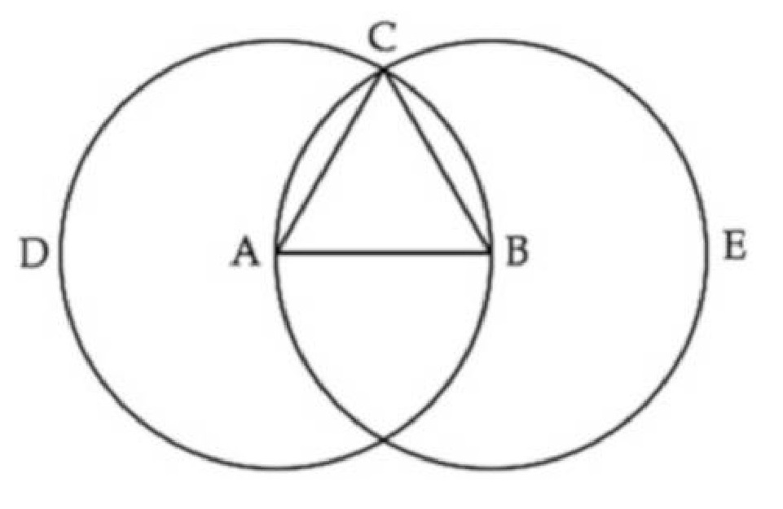
طرح، فرض کنید که AB خط مستقیم متناهی موردنظر است.
توضیح: بنابراین، باید مثلث متساوی‌الاضلاعی روی خط مستقیم AB رسم کنم.
ساخت: اجازه دهید دایره BCD را نسبت به مرکز A و فاصله AB، و دایره ACE را نسبت به مرکز B و فاصله BA، بکشیم. با کشیدن خطوط مستقیم CA و BC، نقطه C که در آن دایره‌ها یکدیگر را قطع می‌کنند، را به نقاط A و B وصل کنیم.
نتیجه: بنابراین، مثلث ABC7 متساوی‌الاضلاع است؛ و روی خط مستقیم متناهی AB ساخته‌شده است که باید می‌شد (Q.E.F).
اثبات (به معنای
مدرن آن)
برهان
1.
ازآنجاکه نقطه A مرکز دایره CDB است، AC برابر با AB است [بر اساس تعریف 15]
2.
علاوه‌بر این، ازآنجاکه نقطه B مرکز دایره CAE است، BC برابر با BA است [بر اساس تعریف 15]
3.
ولی اثبات شد که CA برابر AB است [بازگویی 1]
4.
بنابراین، هر یک از خطوط مستقیم CA و CB برابر با AB است [از خط 2 و 3]
5.
و چیزهایی که برابر با یک‌چیز واحد هستند، برای یکدیگر نیز می‌باشند؛ بنابراین، CA نیز برابر با CB است [بر اساس نتیجه 1]
6.
بنابراین، سه خط مستقیم CA، Ab،BC برابر با یکدیگر هستند (بر اساس نتیجه 1]
شش بخش اثبات گزاره 1، کتاب 1 اقلیدس، نشان می‌دهند که به عقیده اقلیدس، اثبات هندسی صرفاً بر اساس بخش 5- یعنی، برهان- نیست [که اساساً مشابه مفهوم آشنای «اثبات» است، یعنی، مجموعه‌ای از مراحل که هر یک را می‌توان با استناد به تعاریف اقلیدسی یا مفاهیم رایج (یا هر یک از مفروضات اولیه اقلیدس) توجیه نمود یا مرحله‌ای که از خطوط قبلی که قبلاً توجیه شده‌اند، نتیجه می‌شود].
اگر برهان (اثبات) وجود داشته باشد، در این صورت، چرا اقلیدس به سایر بخش‌های استدلال خود، به‌ویژه بند شرط (protasis)، طرح (ekthesis)، توضیح (diorismos)، و سپس خلاصه از ساخت (sumperasma) نیاز دارد؟ همان‌طور که بِث خاطرنشان می‌کند، به این دلیل است که اگرچه کل استدلال- از بند شرط تا ساخت- در مورد یک شکل هندسی خاصی- در این مورد، خط خاص AB-
است، ولی نتیجه حاصله در مورد تمام خطوط صدق می‌کند. اگر برهان صرفاً به یک خط انتخابی مربوط باشد، در این صورت، کل تمرین هندسه، بی‌معنا خواهد بود.

3.5.4 شرطی که عبور از جزء به تعمیم عام اقلیدس را موجه می‌سازد
مسئله مهمی که باید در اینجا مطرح کنیم، این است که: چه شرطی عبور از جزء به تعمیم جهانی اقلیدس را موجه می‌سازد؟ پاسخ مربوط به این امر است که تعمیم عام تنها زمانی مجاز است که در مورد جزئیات، ازنظر اینکه کدام اثبات بکار رفته است، هیچ فرض خاصی مطرح نشود سیستم اصل موضوعی (آکسیوم) هندسه باید تضمین کند که هیچ‌یک از ویژگی‌های شکل هندسی موردنظر، در اثبات هندسی مورداستفاده قرار نمی‌گیرد.
از زمان اقلیدس، به دلیل رواج استفاده از اشکال به‌عنوان اثبات در هندسه و درنتیجه به‌کارگیری مفروضات ذکر نشده مربوط به ویژگی‌های آن‌ها، شرط مزبور نقض می‌شد (لاکاتوسدر خصوص ﺣﺪس اوﻟﯿﮥ دﮐﺎرت - اوﯾﻠﺮدر مورد چندوجهی، این امر را اثبات کرده است). این امر، توجیه اصلی است که برای شکل‌دهی ریاضیات (هندسه و حساب) ارائه‌شده بود، همان‌طور که هیلبِرت(1943-1862) در سال 1903، در شکل‌دهی هندسه اقلیدسی انجام داد و به‌کارگیری اشکال هندسی را به‌طور کامل ممنوع کرد و استفاده از نمادها به‌عنوان معرف آن‌ها را مجاز دانست.قاعده تعمیم عام در منطق، ضرورتاً با به‌کارگیری متغیرها و فراهم کردن امکان اینکه متغییرها، اشیا یا افراد را بدون استناد به ویژگی‌های آن‌ها، دربر بگیرند، استقراء را اجرا می‌کند. (باوجوداین، در مورد اینکه آیا تعمیمات در هندسه و قاعده استنباط، که تعمیم عام نیز خوانده می‌شود، مشابه هم هستند یا خیر، اختلاف‌نظر وجود دارد.)

3.6 «روش تلفیقی» در علوم طبیعی

اشاره
باور بر این است که تعمیمات حاصل از هندسه به شکل اصل موضوعی آن، تفاوتی با تعمیمات علوم تجربی ندارند. بیان دیدگاه ترکیب رویکردهای استقرائی و قیاسی به دانش علمی به ارسطو بازمی‌گردد. ارسطو در مطالعه خود روی حرکت مکانی که با، برای مثال، اجسامی که به‌طور آزادانه سقوط می‌کنند، نشان داده می‌شوند، روش تلفیقی استقرائی-قیاسی را بکار می برد.

3.6.1 مفهوم علم از دیدگاه ارسطو: علم برهانی
ازنظر ارسطو، دانش علمی (epistêmonikon)، فرایندهای استقراء و قیاس را در برمی‌گیرد. قیاس در علوم، مبتنی بر استقراء است. برخلاف بسیاری متفکران، حتی متفکران دوران معاصر (که برخی، استقراء را مردود می‌شمارند و موردانتقاد قرار می‌دهند)، ارسطو معتقد بود که استقراء و قیاس در علم، یک سیستم واحد را شکل می‌دهند.
با این تمایز بین انتزاع عقلی و تجربی، حدس و گمان وارد میدان شد. دانشمندان تغییرات مشهود در طبیعت را به اصول ثابت بنیادین آن‌ها («لوگوس») نسبت می‌دهند. به‌طور گسترده اعتقاد راسخ بر این است که طبیعت، نه آگاهانه و عامدانه بلکه به‌طور «عاقلانه»- به‌عبارت‌دیگر، طبق اصول- عمل می‌کند. وظیفه اصلی دانشمندان این است که به‌طور عقلانی، به ویژگی ترتیب طبیعی پی ببرند و بدین ترتیب نشان دهند که چرا رویدادها، باید آن‌گونه که رخ می‌دهند، اتفاق بیفتند. «روش فرضیه» یا روش مبتنی بر فرض مسلم، یکی از روش‌های مهمی است که از طریق آن می‌توان دانش (علمی) این ترتیب طبیعی را بیان نمود.
ارسطو مدعی بود که علم، برهانی (apodeixis)، به‌عبارت‌دیگر، استنباط «ناشناخته» از «شناخته» است. به عقیده ارسطو، ارائه توضیح و توجیه (معرفت‌شناختی) در مورد امور ناشناخته، به معنای استنباط ناشناخته از علت آن – به‌عبارت‌دیگر، ارائه نوعی توضیح علّی بر مبنای تعمیماتی که از طریق فرایند استقراء «شهودی» حاصل می آیند-است. روش استقرایی-قیاسی به شکل زیر است:
تصویر
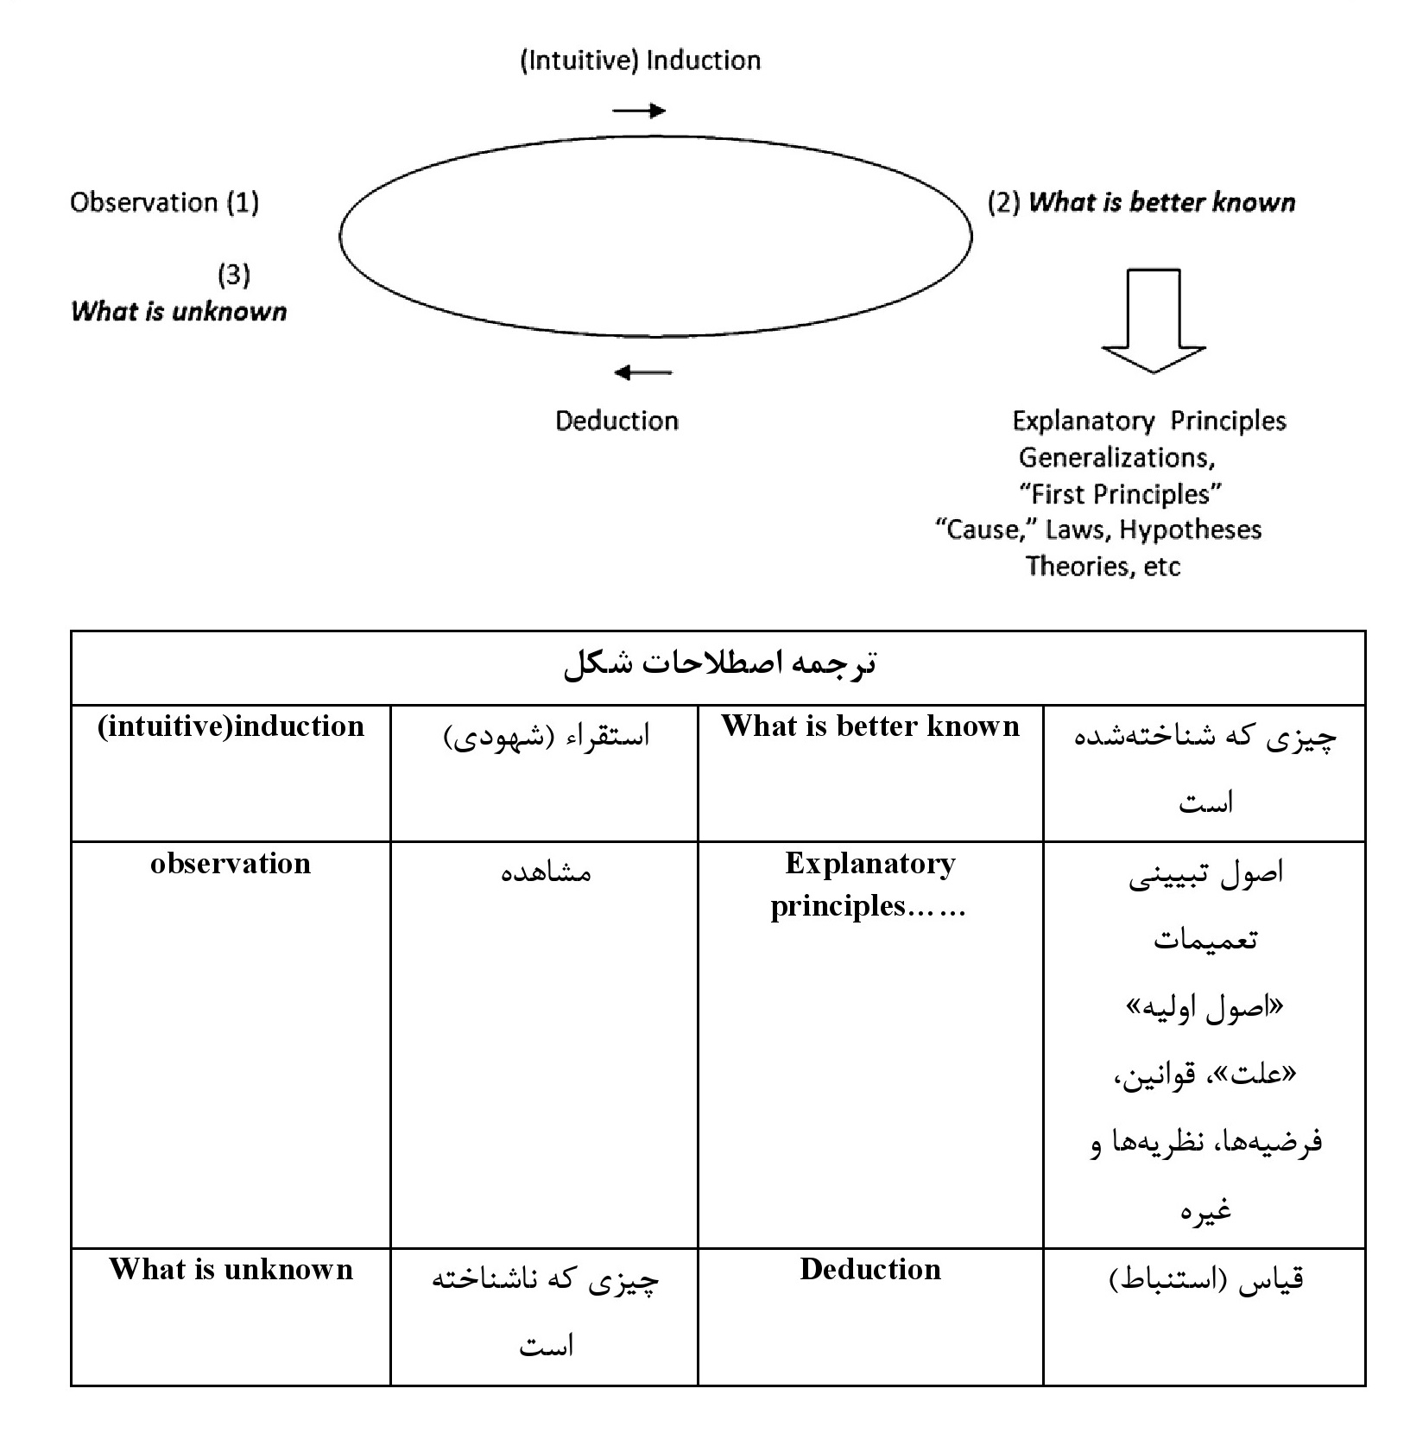

3.6.2 تناسب بین قیاس و استقراء در علم ارسطو
ارسطو با استفاده از روش استقراء-قیاس، علم حرکت خود را ایجاد کرد و چهار دکترین، چهار اصل اول، و قوانین حرکت را بیان نمود (به ادعای خود وی، تا تعمیمات مبتنی بر استقراء که بر اساس مفهوم جوهرها خود بدان دست‌یافته بود را اثبات نماید)، و سپس، به‌طور قیاسی، از آن‌ها نتایج تجربی گرفت (رک. پیوست 3.2).
در تاریخ معرفت‌شناسی، شاهد تنش و اختلاف بین دستیابی به واقعیت از طریق امور واقع تجربی (تجربه‌گرایی) و از طریق قوانین ریاضی قابل پیش‌بینی (عقل‌گرایی) بوده‌ایم. ارسطو در حین توجیه چارچوب مفهومی و پارادایم نظری، به این تنش و اختلاف پی برد. ازنظر وی، این تنش بین دو مورد زیر است: (1) ویژگی ایده آل انتزاعی ریاضیات که برای توصیف ساختار ایده آل زیربنایی مناسب است که بر اساس درک ما از جهان مشاهده‌شده شکل می‌گیرد و (2) احتمال اینکه آن (یعنی، مدل‌سازی ریاضی یا ایدئال‌سازی)، جهان واقعی پیچیده را به دلیل نامناسب بودن ادعایی و نبود احتمالی «تناسب» بین ایدئال و امر واقع درک کند. هرچند، ارسطو این مسئله را با معرفی مفهوم علم تلفیقی حل کرد.
برای مثال، به عقیده ارسطو، به دلیل اینکه حساب بر ویژگی‌های کمّی که در ماده یا جهان واقعی مجسم می‌شوند، بُعد عددی شیء قابل حس و درک، دلالت دارد، مفید است. به همین ترتیب، ارسطو معتقد بود که برای درک درست پدیده‌های طبیعی همچون کسوف یا رنگین‌کمان، باید از هندسه کمک گرفت.
دلیل این امر آن است که وقوع چنین پدیده‌های طبیعی را می‌توان بر اساس ویژگی‌های فیزیکی-ریاضی خاصی (برای مثال، پیکربندی مکانی خاصی بین خورشید، ماه، قطرات کروی باران، و مشاهده‌گر، مسیر مستقیم اشعه نور و غیره) که حاکی از تقریب یا تناسب بین طبیعت و ایدئال‌سازی هندسی است را تبیین نمود. گمان بر این بود که چنین تقریب یا تناسبی، مبنای به‌اصطلاح علوم تلفیقی، همچون نجوم، نورشناسی، مکانیک و هارمونیک هستند که در آن‌ها، ارسطو، به‌کارگیری ریاضیات را مسلم می‌دانست. در قرون‌وسطی و رنسانس، پیروان ارسطو، برای مثال، روبرت گروس تست، آلبرت کبیرو توکاس آکویناس، از «علوم تلفیقی» حمایت کردند.

3.6.3 روش فرضیه
زمانی وظیفه علم، ارتباط دادن «پدیده‌ها» (یا حتی خارج شدن از نظم عادی امور) به پارادایم‌ها (یعنی، یک «نمونه» یا «ایدئال‌های نظم طبیعی») بود. جامعه‌ای از دانشمندان چنین عنوان می‌کنند یا فرض می‌گیرند که برخی از الگوهای رفتاری، طبیعی و قابل پیش‌بینی هستند؛ قابل پیش‌بینی بودن، مستلزم شرح و توضیح نیست- فقط غیرقابل پیش‌بینی‌ها را باید توضیح داد. بنابراین، وظیفه نظریه علمی این است که این الگوهای پیش‌بینی‌شده را مشخص کند و انحرافات از آن تبیین کند. به‌این‌ترتیب، تمام رفتارها در یک حوزه مشخص را یا باید مطابق با انتظارات دانست یا انحراف آن‌ها از انتظارات را تبیین کرد. این امر، به‌طور پیش‌فرض مستلزم آن است که جامعه دانشمندان در مورد مجموعه‌ای از رویدادهای طبیعی، پارادایم‌ها یا «ایدئال‌های نظم طبیعی»- برای مثال، قانون اینرسی، اصل انتشار مستقیم نور و غیره- اتفاق‌نظر داشته باشند.
در این مفهوم، نظریه علمی، علم انتزاعی را متمایز از علم عینی نمی‌داند. علاوه‌بر این، نظریه علمی فراتر از هم‌زمانی تجربی رفته و یک بازنمایی یا ساختار را برای پدیدهای موردبررسی فرض می‌گیرد، که هم‌زمانی و دلیل احتمالی سایر جنبه‌های پدیدها که هنوز مشاهده نشده‌اند، را تبیین می‌کند. افزون بر این، نظریه علمی، ارائه مقرون‌به‌صرفه گزاره‌های که ادعا می‌شود که «شناخته‌شده» هستند نیست. بلکه، در تعبیر تجربه ما ازنظر مفاهیم، روش‌های بازنمایی، روال‌های تبیین، پارادایم‌ها یا ایدئال‌های نظم طبیعی جدید، فراتر از سازمان‌دهی منطقی صِرف امور واقع موردنظر می‌رود. نظریه، توصیف آنچه هم‌اکنون می‌دانیم، نیست، بلکه فرضیه است، چیزی که فراتر از شواهد، رفته و ساختار فیزیکی فرضیرا معرفی می‌کند که می‌تواند توضیح استنباطی یا علّی برای داده‌های موردبررسی، ارائه دهد.
بنابراین، طبق قاعده، یک علم کامل، دارای دو مؤلفه می‌باشد:
(الف) قوانین مشاهده‌ای، برای مثال، در مکانیک نیوتن، قوانین اشیائی که آزادانه سقوط می‌کنند و حرکت پرتابه‌ای گالیله، و نیز سه قانون حرکت سیاره‌ای کِپلِر
(ب) اصول موضوع (آکسیوم ها) یا فرضیه‌هایی که قوانین مشاهده‌ای را می‌توان از آن‌ها حاصل کرد، برای مثال، سه قانون حرکت به‌عنوان اصول موضوعی نظریه مکانیک نیوتن.
مثال دیگر این ساختار فرضیه‌ای فرضی علم که قوانین مشاهده‌ای را تبیین می‌کند را می‌توان در نظریه جنبشی گازهایافت (رک. پیوست 3.3).

3.7 مفهوم اصل موضوعی نظام‌مند نظریه

اشاره
دیدگاه معرفت‌شناختی دیگر، معروف به دیدگاه پذیرفته‌شده نظریه، عنوان می‌کند که اصول اولیه عمدتاً از پیش، درست هستند و نقطه آغاز ساختار اصل موضوعی نظریه علمی را تشکیل می دهند که اغلب «مفهوم اصل موضوعی نظام‌مند نظریه» خوانده می‌شود. خلاصه‌ای اجمالی از این ساختار در بخش‌های 3.5 و 3.6 ارائه‌شده است.

3.7.1 مدل اصل موضوعی نظام‌مند در علوم اجتماعی
دیدگاه پذیرفته‌شده در علوم دقیق ریاضی مدرن از نسخه برجسته جهانی حمایت می‌کند که به‌طور کامل بر اساس یک نظریه دقیق واحد نظم یافته است. یکی از مهم‌ترین اهداف اثبات‌گرایان منطقی، ایجاد علم واحدی بود که با عقل سلیم به علوم را به هم پیوند داده است. ادعا بر این بود که علم واحد مزبور داری ساختار هرمی شکل است که در قله آن، نظامی از اصول موضوعه ساده، دقیق، انتزاعی، فراگیر، کلی و جهانی وجود دارد و در پایین آن، مجموعه گسترده‌ای از حوزه‌های خاص و درعین‌حال کمتر انتزاعی قرار دارد که دارای قوانین رصدی هستند.
میل در مقاله خود با عنوان در باب تعریف و روش اقتصاد سیاسی، اقتصاد و هندسه مقایسه می‌کند.
فرض عقلانیت در علوم اجتماعی، بخش‌های از زندگی اجتماعی را به بازی انتزاعی و پیش از تجربه مهارت‌ها تبدیل می‌کند. هابز در کتاب لِویاتان نیز با مقایسه قواعد زندگی اجتماعی با قواعدی که به ما امکان می‌دهد تا حساب یا هندسه انجام دهیم، قیاس مشابهی را انجام می‌دهد.
لیونل رابینز در مقاله‌ای در باب ماهیت و اهمیت علم اقتصاد (1932)، اقتصاد و مکانیک با یکدیگر قیاس می‌کند. اگر مجبور به قیاس باشیم، دلایلی وجود دارد که مکانیک را ترجیح دهیم، زیرا پدیده‌ها را به‌عنوان علل تعدیلی می‌پذیرد، درحالی‌که تصور وجود علل در هندسه، دشوار است. بنابراین، رابینز ادعا می‌کند که مقدمه معمول کتاب درسی، اغلب این برداشت را ایجاد می‌کند که مبنای اقتصاد بر حقایق تقریبی در مورد رفتار مصرف‌کننده و تولیدکننده و اذعان به این امر استوار است که مفروضات متفاوت، نظریه‌های متفاوتی را حاصل می‌کند.
به‌طورکلی، توضیحات مبتنی بر نظریه، قیاسی (از کلیات به‌جزئیات) هستند. بسیاری از این نظریه‌ها، با طرح کلیِ مکانیسم اصلی موردمطالعه ما، که در رفتار پدیده‌ها تجلی می‌یابد، برابر هستند. مکانیسم اصلی، برای مثال، در مکانیک کلاسیک یا نظریه جنبشی گازها، اغلب بر مبنای مفروضات یا اصول موضوعه خاصی شکل می‌گیرند.
میلتون فریدمن در کتاب روش‌شناسی اقتصاد اثبات‌گرا (1953)، نظریه‌های اقتصادی منطقی را در قالب «زبان منطقی» و «مجموعه‌ای از فرضیه‌های ماهوی» درآورده است. بر اساس اظهارات فریدمن، زبان منطقی، «مجموعه‌ای از توتولوژی (یا همان‌گویی)» است و «وظیفه آن، این است که به‌عنوان سیستم پرکننده عمل کند.» مجموعه فرضیه‌های ماهوی، «برای مشخص کردن ویژگی‌های اساسی واقعیت پیچیده، طراحی‌شده است».
فریدمن، سؤال زیر را طرح می‌کند:؛ آیا نمی‌توان یک فرضیه را با تحقق مفروضات آن آزمایش کرد؟ فریدمن در پاسخ می‌گوید که «تحقق مفروضات» به ارزیابی نظریه مرتبط نیست. ازنظر وی، تنها معیار آزمایش فرضیه، موفقیت آن در پیش‌بینی است؛ تحقق مفروضات، معیار نیست. باوجوداین، فریدمن، از موضع استاندارد ابزارگرایی حمایت نمی‌کند.
لودویک فون میزس (1962، 1960)تلاش کرد تا یک نظریه اقتصادی اصل موضوعی بزرگ و منحصربه‌فردی ایجاد کند که دارای مجموعه قیاسی و کاملی از گزاره‌های دقیقی باشد که بتوان تمام دانش مرتبط با پدیده‌های مختلف مشهود را در آن گنجاند. برای مثال، لودویک فون میزس معتقد بود که تمام گزاره‌های نظریه اقتصادی به‌طور قیاسی از اصل موضوعه‌ای که، به عقیده وی، اساساً به‌طور قیاسی (پیش از تجربه) درست هستند- مفهوم اساسی کنش و شرایط قطعی آن- پیروی می‌کند. لودویک فون میزس ادعا کرد که تمامی قضیه‌های اقتصاد را می‌توان از این اصول موضوعه به دست آورد. بنابراین، ازنظر لودویک فون میزس، آزمایش تجربی نظریه اقتصادی، کاملاً غیرضروری است. در بهترین حالت، می‌توانیم استدلال قیاسی را بررسی کنیم تا اطمینان حاصل کنیم که درواقع، نتیجه‌گیری‌ها ضرورتاً بر اساس اصول موضوعه هستند.
نمونه اخیر به‌کارگیری مدل نظام‌مند اصل موضوعی در علوم اجتماعی را می‌توان در «نظریه انتخاب اجتماعی»مشاهده کرد که عمدتاً به‌توسط اقتصاددانان و دانشمندان سیاسی نوشته‌شده است. هدف از این نظریه، مدل‌سازی مکانیسم تصمیم‌گیری جمعی است.علاوه‌بر این، اثبات‌شده است که در تعیین و تأیید رسمی ویژگی‌های روال انتخاب اجتماعی از طریق تهیه نرم‌افزار اجتماعی، منطق ابزار مفیدی است.(برای مطالعه اطلاعات جامع در مورد این امر، به منطق و نظریه انتخاب اجتماعی رجوع کنید.)

3.7.2 ساخت نظریه‌های جامعه‌شناختی «علمی»: نظریه‌های «بزرگ و عام» و «میان برد»
تالکات پارسونز، سعی کرد تا در نظام اجتماعی (1951) خود، نظریه عامی در مورد جامعه ارائه دهد.پارسونز تلاش کرد که نظریه عام جامعه‌ای، یا «نظریه نظام اجتماعی»، ارائه دهد که تحت تأثیر «نظریه
نظام‌ها»و «سایبرنتیک (یا فرمانشی)»بود، و ایده‌ها و مفاهیم اصلی آن‌ها را در حوزه علوم جامعه‌شناسی و اجتماعی - همچون «بازخورد»، «کارکرد پنهان»، «کارکرد حفظ انگاره‌ها»، «تعادل» و غیره، بکار برد. ازجمله این ایده‌ها و مفاهیم عبارت‌اند از "عملکرد نهفته"، "عملکرد حفظ الگو"، "تعادل" و غیره.
برخلاف نظریه‌های «بزرگ و عام»، ایده نظریه‌های «میان برد»در جامعه‌شناسی، در دهه 1950 و به‌توسط گروهی از جامعه شناسان، همچون رابرت مِرتُن (1968/1957/1949)،ﻫﺎﻧﺲ ﺯِﺗِﺮﺑِﺮگ (1965/1963/1954)،لِوِیلین گروس (1959)،و غیره، مطرح شد. ﺯِﺗِﺮﺑِﺮگ اظهار کرد: «در فیزیک، نظریه نسبیت و نظریه کوانتوم، نظریه‌های فراگیری هستند که بر اساس آن‌ها بیشتر قوانین فیزیک را می‌توان توضیح داد. هدف نهادهای علمی، شناختن چنین نظریه‌ای است.» باوجوداین، مِرتُن با اذعان به محدودیت‌های موجود «کمبود نظری» در جامعه‌شناسی، اظهار کرد که «بین فیزیک قرن بیستم و جامعه‌شناسی قرن بیستم، میلیاردها ساعت پژوهش پایدار، منظم و مترکم وجود دارد. شاید جامعه‌شناسی هنوز برای انیشتین خود آماده نباشد زیرا هنوز کِپلِر خود نیافته است- چه برسد به نیوتن، لاپلاس، گیبس، مکسوِل یا پلانک.»

3.7.3 «تجربه‌گرایی داست بُول» یا «تجربه‌گرایی پاپتی» در علوم اجتماعی
تجربه‌گرای ساده‌لوحانه، سنت اثبات‌گرایی یا آنچه «تجربه‌گرایی داست بُول»یا «تجربه‌گرایی پاپتی»توصیف می‌شود، از پافشاری روی تقدم معرفت‌شناختی مشاهده و رد فرضیه‌سازی پیش از فرضیه به‌عنوان منبع معرفت‌شناختی شرح و تبیین حاصل‌شده است.
روش‌های مدون طرفداران این رویکرد در فرضیه‌سازی علمی اجتماعی، که بیشتر به‌عنوان رویکرد اثبات شناخته می‌شود، بر جمع‌آوری داده‌ها، تحلیلی آماری، فرضیه‌سازی و آزمایش آن‌ها بر مبنای حقایق تجربی‌تاکید دارد. (همان‌طور که برای مثال لیپسِتاظهار می‌کند) با این رویکرد، امید است که علوم اجتماعی حاصل آید که واقعاً «علمی» است.

3.7.4 ایرادات وارده به رویکرد اثبات‌گرایانه تجربی
برخی از ایرادات وارده به تقدم معرفت‌شناختی تجربه‌گرایی «داست بُول» یا (پاپتی» به شرح زیر می‌باشد:
1.
مشاهده علمی، نظریه-بار
⁽⁵⁾
هستند: که اذعان می‌کند که اشیائی که مشاهده می‌شوند و ویژگی‌های آن‌ها، مستقل از مشاهده‌گر هستند، ولی نوع اشیائی که مشاهده می‌شود و خصوصیاتی که مشاهده می‌شوند، متناسب با نظریه، باور، دانش پیشین مشاهده‌گر – به‌عبارت‌دیگر، چشم‌انداز مفهومی مشاهده‌گر- است و بر اساس آن تعیین می‌گردد. بنابراین، طرفداران دو نظریه متفاوت، دو دیدگاه متفاوتی نسبت به یک پدیده واحد خواهند داشت. هانسون اظهار می‌کند که تیکو
⁽⁶⁾
و کِپلِر درحالی‌که به یک‌چیز واحد می‌نگریستند، دو چیز متفاوت را می‌دیدند.
2.
تعین ناقص نظریه از طریق امور واقع: یک امر واقع را می‌توان با بیش از یک نظریه تبیین کرد. آنچه امر واقع محسوب می‌شود، به‌توسط دیدگاه مفهومی مرتبط با نظریه تعیین می‌گردد.
3.
معانی یک واژه در یک نظریه را نمی‌توان به‌طور مجزا و خارج از بافت، در نظر گرفت. یک واژه، برای مثال، واژه mass(جرم)، که در دو نظریه متفاوت بکار رفته است، برای مثال، در مکانیک کلاسیک و نظریه نسبیت خاص، نمی‌تواند معنای یکسانی در آن دو نظریه داشته باشد، زیرا دارای معادلات متفاوت و مغایری در مورد آن هستند. بنابراین، شرط ناوردایی معنی در نظریه‌ها رعایت نمی‌شود و نظریه‌های مختلف، قیاس ناپذیر هستند.
4.
نسبی‌گرایی مفهومی: تز قیاس ناپذیری که در ایراد شماره 3 بیان شد، بر نسبی‌گرایی مفهومی دلالت دارد- پذیرش یک نظریه نسبت به دیگری، به تعلق پیشین به یک پارادایم یا دیدگاه مفهومی دارد، نه معیار بی‌طرفانه و عینی ارزیابی. تحلیل دیدگاه مفهومی، دانش علمی را نه‌تنها به عملی نظری تقلیل داد، و درعین‌حال، آن را به گروه اجتماعی-فرهنگی وابسته می‌کند.
5.
از دهه 1960، مدل پویای دانش علمی جایگزین مدل اثبات‌گرایانه ایستا شد. این امر به رویکرد تاریخی و تحلیل اقدامات علمی واقعی، به‌منظور درک اصول حاکم بر گذار منطقی یا تغییر موجه باور در زمان رشد دانش علمی منجر شد.
6.
بر اساس مطالعات دقیق تاریخی، دیدگاه زیر پدید آمده است: یک روش‌شناسی واحد صحیح برای وجود ندارد همان‌طور که روش‌شناسی‌های متعددی وجود دارد که می‌توان برای همه نوع دلیل بکار برد.

3.8 ویژگی دانش پدیده‌های اجتماعی

اشاره
اتو نویرات (1935)ما را ترغیب کرد تا باور خود به «نظام»، را کنار بگذاریم. منظور از نظام، یک نظریه علمی بزرگ، یعنی، مجموعه‌ای منحصربه‌فرد، کامل قیاسی و بسته از گزاره‌های دقیقی است که می‌توان تمام پدیده‌های مشهود طبیعت را در آن، جا داد. اخیراً، نانسی کارت رایت، در کتاب خود با عنوان جهان لکه‌لکه: مطالعه‌ای درباره‌ی مرزهای دانش،از این نظریات حمایت کرده است. کارت رایت معتقد است که ایده نظریه واحد که تمام موقعیت‌ها را مدل‌سازی می‌کند، افسانه است زیرا «ما در جهانی لکه‌لکه زندگی می‌کنیم، جهانی که سرشار از چیزهای متفاوت، با ماهیت‌های متفاوت و رفتاری متفاوت است» این تفاوت‌ها را می‌توان ازلحاظ رویکردهای مورداستفاده برای درک طبیعت توضیح داد که مفاهیم نظری، مدل‌ها، تکنیک‌های آزمایش و مشاهده، اشیاء مورد مشاهده مختص خود را دارد که مشخصه هر حوزه می‌باشد.
این امر سبب ایجاد دیدگاه واقع‌گرایانه به تبیین علمی شد. بر اساس این دیدگاه، مکانیسم‌های طبیعی را فرض می‌گیریم که کارکرد آن‌ها مشخص می‌کند که پدیده‌ها چگونه ظاهر شوند و «قوانین طبیعت» ژرفای خود را از این امر به دست نمی‌آورند که اطلاعاتی در مورد اساس چیزها بیان می‌کنند یا بر اساس تعمیمات آماری هستند، بلکه بر اساس این مسئله عمق می‌یابند که در زیربنای پدیده‌های در ظاهر بسیار متفاوت، مکانیسم‌های مشابه ای قرار دارد.

3.8.1 «منطق موقعیت» کارل پوپِر
کثرت‌گرایی پوپِری، نوعی از عقل‌گرایی یا نقطه میانی در تنش بین عقل‌گرایی و تجربه‌گرایی است. پوپِر در مخالفت با روانشناسی گرایی فروید و روش‌شناسی تعبیری (تفهیمی) مکس وِبِر، ادعا می‌کند که در علوم اجتماعی، یک روش پژوهش کاملاً عینی وجود دارد که می‌توان آن را منطق موقعیتینیز نامید.
روش مزبور مبتنی بر این امر است که اذعان کنیم یک کنش، به‌طور عینی مناسب یک موقعیت است. پوپِر می‌گوید:
شخصی با آرزوهای مشخص، به شخصی تبدیل می‌شود که موقعیتش را می‌توان بر اساس این امر توصیف کرد که به دنبال تحقق اهداف عینی مشخصی است؛ و شخصی با خاطرات یا تداعی‌های مشخص، به شخصی تبدیل می‌شود که موقعیتش را می‌توان بر اساس این امر توصیف کرد که به‌طور عینی مجهز به نظریه‌های یا اطلاعات مشخصی است.
مدل‌ها، ابزارها و حقیقت پوپِر: اصل عقلانیت در علوم اجتماعی کمک به سزایی به استنباط عملی کرده است که در آن، موقعیت و طرح تصمیم فرد مشترکا «کاری که باید انجام گیرد» را ایجاد می‌کنند.

3.8.2 معرفت‌شناسی سیاقمند و دادهبنیاد و واقع‌گرایی محلی
مطالعات نانسی کارت رایت (1989، 1983)،آرتور فین (1996، 1986)،و ایآن‌هاکینگ (1983)، پوچی و بی‌حاصلی بحث معرفت‌شناختی کلی و جامع در مورد واقعیت‌گرایی-ضد واقعیت‌گرایی و جایگزینی آن با معرفت‌شناسی سیاقمند محلی مبتنی بر علم را اثبات کرده‌اند. هاکینگ، این تغییر رویه از معرفت‌شناسی کلی و جامع به معرفت‌شناسی محلی را روی آوردن از بازنمایی به مداخله می‌خواند.
هارولد کینکاید (1996)و نیکلاس هاگِت (2001)ادعا می‌کنند که این نگرش معرفت‌شناسی در فلسفه علم، در کم‌اهمیت جلوه دادن دغدغه‌های جهانی بازنمایی، مشاهده‌گر یا حقیقت و تبیین احتمال دانش ازنظر مدل‌های خاص موجوداتی باقدرت علّی و تحت شرایط خاص منعکس می‌شود. این امر، «محلی گرایی» یا «واقعیت‌گرایی محلی» نامیده می‌شود.

3.8.3 واقعیت‌گرایی محلی و تعمیمات علّی: وسلی سالمون و نانسی کارت رایت
وسلی سالمون (1971)مفهوم انسانی علیّت به‌عنوان زنجیره‌های به هم متصل رویدادها رد می‌کند و نظریه معرفت‌شناختی فرایندهای مستمر علّی و تعاملات علّی را مطرح می‌کند. این نظریه چیزی بیش از تحلیل واژه «علیّت» به‌عنوان مجموعه از دستورالعمل‌ها برای تبیین علّی پدیده یا رویداد خاص نیست.
در ابتدا، فهرستی از عواملی که ازنظر آماری مرتبط هستند، تهیه می‌کنیم و با استفاده از روش‌های مختلف، فهرست مربوطه را تحلیل می‌کنیم. در مرحله آخر فرایند، مدل‌های علّی روابط آماری مربوطه را می‌سازیم و آن‌ها را به‌طور تجربی آزمایش می‌کنیم تا مشخص کنیم که شواهد بیش از همه از کدام مدل حمایت می‌کند. سالمون تأکید دارد که تا زمانی که مکانیسم‌های علّی بنیادی پدیده مطرح نگردد، نمی‌توان توضیح کافی ارائه داد.
نانسی کارت رایت (1989، 1983) نیز با قاطعیت تأیید می‌کند که نظم یا، در این خصوص، تبیین علّی پدیده‌ها، مشخص کردن فرایندهای علّی، ظرفیت‌ها و قابلیت‌ها و روابط زمینه‌ساز پدیده را در برمی‌گیرد.

3.8.4 تعمیم در علوم اجتماعی: هارولد کینکاید
برخی از کارشناسان ادعا کرده‌اند که علوم اجتماعی نمی‌توانند دارای قوانین و تعمیمات باشند (جان سرِل، 1984؛پاول چرچلَند، 1979) زیرا بر مبنای روانشناسی عامه است که حالات روانی همچون باورها و امیال و غیره را برمی‌انگیزانند و در مورد حالات روانی و رفتار نمی‌تواند قوانین وجود داشته باشد.
نانسی کارت رایت (1989) و هارولد کینکاید (1996) بر اساس محدودیت‌های تبیین‌های قانونمانند در علوم اجتماعی، این استدلالات عمدتاً پیش از تجربه را رد می‌کنند. آن‌ها معتقدند که اگر
محدودیت‌های پیچیدگی، توصیف مجدد، و شرایط استقرار عوامل دیگر قاطع باشد، جایگزین قوانین بازدارنده در بیشتر علوم طبیعی می‌شوند. کارت رایت و کینکاید، از امکان و واقعیت تعمیمات و قوانین تثبیت‌شده در علوم اجتماعی بر اساس کشف مکانیسم‌های علّی زیربنایی فرایندهای اجتماعی مختلف دفاع می‌کنند.
کینکاید در ادامه، با کمک استدلالات ماهوی، اثبات می‌کند که ازنظر معرفت‌شناسی سیاقمند محلی، می‌توان به قوانین تثبیت‌شده‌ای دست‌یافت که مطابق رویه‌های علمی استاندارد در بخش‌های خاصی از علوم اجتماعی هستند. قوانین رفتار بازار، که در نظریه‌های اقتصادی واگرا- همچون نوکلاسیک، اتریشی و مارکسیستی- رایج و بنیادی هستند، در صورتی تأیید و تثبیت می‌گردند که بندهای شرط استقرار عوامل دیگر تحقق‌یافته باشد. قوانین عبارت‌اند از افزایش بهای یک کالا به کاهش حجم تقاضا منجر خواهد شد، و کاهش عرضه یک کالا سبب افزایش بهای آن خواهد شد. شواهد نشان داده‌اند که بندهای شرط استقرار عوامل دیگر برای این قوانین تحقق‌یافته است. مطالعات واینستین نشان می‌دهد که سلایق و ترجیحات، اغلب گذرا هستند. بر اساس مطالعه تجربی گَری بِکِر، به‌طور منطقی می‌توان معتقد بود که حتی زمانی که ترجیحات و سلایق منظم نیستند، به انحراف از قوانین مذکور می‌انجامد. کینکاید با ادعای اینکه دو قانون مذکور، گوهر نایاب ورطه علوم اجتماعی نرم نیستند، این نتیجه‌گیری را به بهترین مطالعه تجربی در تحول فرهنگی و سازگاری زیست‌محیطی در جوامع کوچک بسط می‌دهد که مردم شناسان و اقتصاددانان انجام داده‌اند. این مطالعات، مشابه مطالعات علمی در زیست‌شناسی تکاملی و بوم‌شناسی است که ادعاهای شبه قانون، همچون حقوق وراثت، را مطرح می‌کنند.

3.8.5 نظم قاعده پدیداری و واقعیت‌گرایی علّی: دَنیِل لیتِل
دلیل هشدار و اجتناب از ادعاهای فراگیر در مورد قوانین تثبیت‌شده در علوم اجتماعی، دَنیِل لیتِل (2003، 1991)را بر آن داشت تا عنوان کند که نظم موجود در علوم اجتماعی، پدیداری است و جزئیات مکانیسم‌ها و فرایندهای علّی در سطح اجتماع یا فرد سبب آن می‌باشد.
هدف علوم اجتماعی- به‌جای یافتن تعمیمات شبه قانون یا تفسیر رفتار- کشف مکانیسم‌ها، فرایندها و قدرت‌ها یا قابلیت‌های علّی است که از عوامل و نهادها و نظمی که آن‌ها ایجاد می‌کنند، حاصل می‌آید. هدف این دیدگاه تبیین اجتماعی این است که «... توصیف حقیقی عوامل علّی اساسی که برای ایجاد پدیده موردنظر کافی هستند» را ارائه دهند. لیتِل، این دیدگاه را واقعیت‌گرایی علّیمی‌نامد. لیتِل عنوان می‌کند: «... برخلاف انتقادات ضد اثبات‌گرایی موجود در میان دانشمندان اجتماعی، من از واقعیت‌گرایی علّی در تبیین اجتماعی حمایت می‌کنم: تبیین علّی، محور بیشتر پژوهش‌های اجتماعی است و پذیرش فرضیه‌های علّی به استانداردهای مناسب تأیید تجربی آن‌ها بستگی دارد.»
لیتِل با ادعای اینکه دلایل موجه برای واقعیت‌گرایی علّی، پیش از تجربه نیستند بلکه بر اساس تحلیل‌های تجربی آگاهانه می‌باشند، اثبات می‌کند که فلسفه علم و متافیزیک علیّت اجتماعی باید ارتباط نزدیکی با رشته علمی داشته باشد که موضوع آن است. لیتِل، با اشاره به هستی‌شناسی علیّت اجتماعی، دیدگاه طبیعت‌گرایانه‌ای را تأیید می‌کند که تصریح می‌کند تأثیر علّی نهادهای اجتماعی، از طریق تأثیر آن‌ها بر کنش فردی صورت می‌گیرد. بنابراین، پدیده اجتماعی به‌طور تصادفی رخ می‌دهد ولی طبیعی است زیرا حاصل کنش‌ها و حالات انسان‌هایی است که خود، ارگانیسم طبیعی هستند. باوجوداین، لیتِل، نظم قانون مانند موجود در سطح اجتماعی را انکار می‌کنند.
به دنبال تمایز نانسی کارت رایت بین قوانین بنیادی و پدیداری- که در کتاب خود با عنوان قوانین فیزیک چگونه دروغ می‌گویند، مطرح کرده است- لیتِل بین «نظم‌های حاکم ب-ر ام-ور» و نظم‌های «پدیداری» تمایز قائل می‌شود. قانون طبیعت، نمونه پارادایمی نظم حاکم بر امور است زیرا این قانون رفتار نوع طبیعی معین را توصیف می‌کند (رک. پیوست 3.4). لیتِل، مفاهیم اجتماعی همچون «دولت»، «طبقه»، «اقتصاد بازار»، «سیستم مساقات» و غیره، که برای مشخص کردن گونه‌های اجتماعی- مشابه گونه‌های طبیعی- بکار می‌روند، را رد می‌کند. آن‌ها بیشتر به‌عنوان گونه‌های ایدئال یا مفاهیم خوشه‌ای، عمل می‌کنند که به ما امکان می‌دهند تا مجموعه‌ای از پدیده‌های مختلف را ذیل یک مفهوم طبقه‌بندی کنیم.
نظم‌های پدیداری که مفاهیم اجتماعی را در برمی‌گیرند، الگوهای نوخاسته‌ای هستند که به‌طور استقرائی قابل‌تمییز هستند و از ویژگی‌های علّی بنیادین امور یا مکانیسم‌ها حاصل‌شده‌اند. هرچند، چنین نظم‌هایی، تعمیمات تصادفی نیستند زیرا از شروط خلاف واقع حمایت می‌کنند و شبه قانون محسوب می‌شوند. لیتِل، مثال‌هایی از انواع مختلف نظم‌های مربوط به دولت ارائه می‌دهد که دانشمندان اجتماعی آن‌ها را پیشنهاد داده‌اند: دولت‌ها، بوروکراسی‌های تحکیم یافته‌ای را ایجاد می‌کنند، دولت‌ها درآمدها را به حداکثر می‌رسانند، بحران در دولت سبب انقلاب می‌شود و غیره. اگرچه این قواعد در تعدادی از موارد حاکم است و از شروط خلاف واقع حمایت می‌کنند، ولی تحکم خود را از شرایط بنیادین نهادی و فردی می‌گیرد که قاعده‌مند بود رفتارهای مذکور دولت می‌انجامند.
لیتِل، در کتاب خود با عنوان تبیین علوم اجتماعی (1991)، انتساب علّی را ازلحاظ نسبت دادن مکانیسم‌های علّی و قدرت علّی شرح می‌دهد: بیان اینکه الف سبب ب می‌شود، به معنای بیان این امر است که الف در شرایط زمینه‌های علّی معمولسبب ایجاد ب می‌شود (یا احتمال وقوع ب را افزایش می‌دهد). این مفهوم ازنظر ایده زنجیره علّی نیز شرح داده می‌شود: الف سبب ب می‌شود مشروط بر وجود شرایط ساختارمند عاملیت افراد در سطح خرد که نهاد اجتماعی را تشکیل می‌دهند و مکانیسم‌های علّی را بازنمود می‌کنند که وقوع الف را به وقایع ب ارتباط می‌دهند.
قدرت علّی نهاد اجتماعی، از طریق مشوق‌ها، فرصت‌ها، توانمندسازی‌ها، شکل‌گیری اولویت‌های اطلاعاتی و غیره عمل می‌کند، که در ساختار اجتماعی تأثیرگذار بر کنش‌های افراد قرارگرفته‌اند. یک «نهاد اجتماعی» برخلاف «حقایق بی‌رحمانه»، دارای منطق است و حاصل مجموعه‌ای از قواعد قانونی می‌باشد که آن را تعریف می‌کنند. ایده «منطقِ نهاد» بر اساس این مفهوم است که یک‌نهاد اجتماعی دارای مجموعه تحکیم یافته‌ای از مشوق‌ها و محدودیت‌ها برای کنش‌های فردی است که از این قواعد نهادی مشخص حاصل‌شده‌اند. با تغییر مشوق‌ها، ترجیحات و باورها، منطقِ نهادهای اجتماعی بر قصدمندی رفتار فردی تأثیر می‌گذارد، که به‌نوبه خود، مجموعه نتایج اجتماعی در بر دارد. دغدغه
دانشمندان علوم اجتماعی این است که با پرده‌برداری از این منطق و مکانیسم علّی که اساس آن را شکل می‌دهد، پدیده‌های اجتماعی را شرح دهند.
لیتِل نشان می‌دهد که نهادهای اجتماعی چگونه از طریق ساختاربندی مشوق‌ها و فرصت‌ها برای عامل‌ها، روی آن‌ها تأثیر علّی می‌گذارند. برای مثال، اینکه سیستم حمل‌ونقل و الگوهای شهرک‌سازی به‌شدت همبستگی دارند، حقیقت بی‌رحمانه نیست. منطق سیستم‌های حمل‌ونقل به‌عنوان یک‌نهاد اجتماعی حکم می‌کند که دارای قابلیت علّی باشد که بر الگوهای شهرک‌سازی تأثیر بگذارد: شهرک‌ها در مراکز سیستم حمل‌ونقل شکل‌گرفته و رشد می‌کنند زیرا نزدیکی سیستم حمل‌ونقل، ازنظر اقتصادی برای افراد مطلوب است. این قاعده و نظم که افزایش تعرفه کفش‌های ورزشی وارداتی سبب افزایش مصرف کفش‌های ورزشی داخلی می‌شود را می‌توان بر اساس حساسیت مصرف‌کنندگان به بهای کالا تبیین کرد که تغییر رفتار مصرف‌کننده منجر می‌شود.
به همین ترتیب، این امر که دولت‌های بوروکراتیک متمرکز، نسبت به دولت‌های فدرال غیرمتمرکز، قابلیت بیشتری برای درآمدزایی دارند، مستلزم توضیح ازنظر قابلیت‌های علّی این دولت‌ها است. تعمیماتی همچون «نرخ پایین درآمد ناخالص ملی با نرخ بالای مرگ‌ومیر نوزادان همبستگی دارد» یا «توسعه سیاسی، سبب بی‌ثباتی سیاسی می‌شود» را نیز می‌توان به همین ترتیب شرح داد.
ازآنجاکه نمی‌توان انتظار داشت که نظم بنیادین مستحکمی در نظام اجتماعی بیابیم (احتمالاً به این دلیل که این دنیا «لکه لکه» است)، به عقیده لیتِل، نظم‌ها و قواعد جهان اجتماعی، جبرگرایانه و «حاکم» نیست زیرا با بندهای شرط استقرار عوامل دیگر، دانش ناقص حوزه‌های علّی و مسائل مشابه دیگر شرطی‌سازی شده‌اند. ازاین‌روی، علوم اجتماعی قابلیت پیش‌بینی بسیار محدودی دارد.
بااین‌حال، ازنظر لیتِل، چنین نظم‌های «پدیداری» مربوط به حوزه اجتماعی، شبه قانون هستند، از شروط خلاف واقع حمایت می‌کنند و بر تأثیرات علّی پیچیده‌ای استوار هستند که عامل فردی در سطح خرد، آن را منتقل می‌کند. این بدان معناست که نظریه‌های در سطح کلان، همچون نظریه انتخاب عقلانی، نظریه بازی،نظریه نهادها،نظریه کنش جمعی،نظریه سیستم‌ها و غیره، مستلزم مبنای
سطح خرد، اقتصاد خرد یا جامعه‌شناسی خرد، هستند. وظیفه نظریه‌های مزبور این است که از مکانیسم‌های علّی بنیادین نظم‌های پدیداری پرده بردارند.
به‌منظور ترسیم مطالعه در این ژانر، دو مثال ماهوی از دانشمندان علوم اجتماعی می‌آورم: مطالعات آمارتیا سِن و اِم. اِن. سرینیواس.

3.9 دو مطالعه موردی

3.9.1 آمارتیا سِن
آمارتیا سِن، در مطالعه و پژوهش‌های متعدد خود در حوزه اقتصاد رفاه و توسعه، به مسائل بنیادین مهمی در فلسفه علوم اجتماعی مورد پرداخته است: (الف) مسائل روش‌شناختی در فلسفه علوم اجتماعی، (ب) مسائل روش‌شناختی و اخلاقی در علوم اجتماعی و (ج) مسائل مربوط به علوم کاربردی، همچون فقر، قحطی، و جنسیت. در اینجا به شرح مختصر نکات مهم هر یک از این حوزه‌های می‌پردازم. نمی‌خواهم کمک فنی سِن به اقتصاد را بازگو کنم، بلکه به‌طور کوتاه به بررسی برخی از مطالعات وی در مورد مسائل روش‌شناختی و فلسفی در علوم اجتماعی می‌پردازم.
در (الف) مسائل روش‌شناختی در علوم اجتماعی، به‌ویژه در مورد اقتصاد رفاه و توسعه، آمارتیا سِن عمدتاً به دو مسئله مهم می‌پردازد: (1) جستجو برای یافتن یک نظریه یکپارچه و جامع و (2) مسئله عینیت در علوم اجتماعی.
اجازه دهید چند نکته مهم را در مورد مطالعات سِن در حوزه روش‌شناسی اقتصاد و فلسفه کلی علم بیان نمایم.
نخست، دیدگاه دریافت شده در علوم دقیق ریاضی مدرن از نمونه عالی دنیایی که حمایت می‌کند که یک نظریه واحد دقیق به آن نظم بخشیده است. یکی از مهم‌ترین اهداف اثبات‌گرایی منطقی، ایجاد یک علم واحد و یکپارچه با یک منطق مشترک بود. ادعا بر این بود که نظریه مزبور دارای ساختار هرمی
است که در بالای هرم، سیستمی با چند اصل موضوعی (آکسیوم) ساده، دقیق، انتزاعی، جامع، کلی و فراگیر قرار دارد و در پایین هرم، مجموعه‌ای وسیعی از حوزه‌های خاصی قرار دارد که چندان انتزاعی نیستند و دارای قوانین رصدی می‌باشند.
در مورد این رویکرد و تلاش آن برای ایجاد یکپارچگی، سؤالات جدی مطرح‌شده است. تحلیل دقیق اقدامات علمی نشان می‌دهد که ازنظر روش‌شناسی و محتوا، بین حوزه‌های مربوطه علم وجه اشتراک چندانی وجود ندارد. باوجوداین، همان‌طور که نانسی کارت رایت خاطرنشان کرده است، جهان ما سرشار از چیزهای متفاوتی است که دارای ماهیت متفاوت هستند و به شیوه‌های متفاوت رفتار می‌کنند.
سِن با اذعان به این امر که نظریه‌های بزرگ و عام یا مفروضات نظری بسیار انتزاعی، همچون فرض منفعت شخصی (به‌عبارت‌دیگر، ما برای به حداکثر رساندن کارایی‌های خود، کار می‌کنیم) یا فرض رفتار منطقی (یعنی، بر اساس نظریه انتخاب منطقی یا نظریه بازی، یک رفتار می‌تواند منطقی محسوب شود) یا مفهوم «انسان اقتصادی»یا فرض «آینده‌نگری کامل» یا «رقابت کامل» یا «تعادل عمومی»، غلط هستند، نتیجه مشابهی می‌گیرد.ازنظر سِن، این امر مطابق با ادعای زیر است: (الف) حوزه‌های علمی متفاوت و حتی دریک حوزه مشخص، نظریه‌های متفاوت، شرایط متفاوتی را در دنیا مدل‌سازی می‌کنند و ازنظر دامنه بسیار محدود هستند و (ب) هر نظریه در بهترین حالت خود، تنها می‌تواند یک شرایط به‌شدت ساده‌سازی شده را مدل‌سازی کند و نمی‌تواند هر شرایطی را در حوزه ادعایی خود، مدل‌سازی کند. اگرچه سِن، در مطالعات اول خود به مشخصات فنی برخی از نظریه‌های کلان، همچون نظریه انتخاب منطقی، انتخاب جمعی و نظریه بازی، و ارزیابی انتقادی مفروضات بنیادی آن‌ها پرداخته بود، ولی دغدغه اصلی وی مبنای در سطح خُرد آن‌ها ازنظر عامل انسانی بود.
سِن، به‌جای در نظر گرفتن مدل‌های انتزاعی به‌عنوان ابزار حقیقت، نظریه‌های در سطح کلان را به‌عنوان ابزارهای صرفاً تفسیری تلقی کرد که برای درک ساختارهای اجتماعی-اقتصادی خاص و
مکانیسم‌های علّی جامعه موردنظر بکار می‌رفتند. ﺳﺪﯾﺮ آﻧﺎﻧﺪو راوی کانبوردر مطالعه خود روی برنامه رفاه سریلانکا، سِن را به خاطر اتخاذ نکردن رابطه علّی که بین مقادیر تعیین‌شده در میان همه کشورهای درحال‌توسعه برقرار است، موردانتقاد قراردادند. برخی از این متغیرهای علّی عبارت‌اند از درآمد سرانه، پیشرفت فناورانه، هزینه‌های رفاه اجتماعی، استاندارد زندگی و امثالهم. در عوض، سِن فرضیه‌ای را اتخاذ کرد که مکانیسم‌های علّی متفاوتی را برای کشورهای مختلف نشان می‌داد. کارت رایت اثبات کرده است که این رویکرد سِن درست بوده است.
سِن به این مسئله می‌پردازد که آیا مدل‌های انتزاعی، حاوی دروغ تجربی هستند، در یک نظریه تجربی، چه مقدار دروغ و کذب باید مجاز باشد؟ سِن در کتاب استاندارد زندگی، دو مفهومی که اغلب به‌عنوان شاخص توسعه بکار می‌روند را مقایسه می‌کند: یک مفهوم انتزاعی که به‌طور دقیق و با استفاده از ریاضی قابل‌بررسی و اندازه‌گیری است و مفهوم دیگری که نمی‌توان از طریق ریاضی به‌طور دقیق آن را بررسی کرد. سِن اثبات می‌کند که این دو مفهوم مرتبط، یعنی، مفهوم درآمد ناخالص ملی یا آنچه سِن، مقیاس دولتمندی می‌نامد، و مفهوم استاندارد زندگی، مجموعه‌ای از عملکردها و قابلیت‌ها، درواقع متفاوت بوده و درنتیجه نمی‌توان آن‌ها را یکی دانست. هنگام ارزیابی استاندارد زندگی، باید به موقعیت‌هایی توجه کنیم که فرد باید در آن‌ها فعالیت دارد، همچون حوزه سلامت، امید به زندگی، مرگ و میز نوزادان، تحصیلات ابتدایی، سرپناه و غیره. باوجوداین، نمی‌توان آن‌ها را جمع بست. ولی جایگزین سنتی آن، یعنی، «شاخص درامد ملی» را می‌توان از طریق ریاضی محاسبه نمود، ولی، برای مثال، برای تدوین استراتژی‌های برنامه‌ریزی، توصیف نادرست و بی‌فایده‌ای خواهد بود. به این دلیل بی‌فایده خواهد بود که چنین داده‌هایی اطلاعات حیاتی برای برنامه‌ریزی- همچون توزیع منابع- را پنهان خواهند کرد. علاوه‌بر این، اگر استراتژی‌های برنامه‌ریزی، به‌طور کاملاً بر مبنای چنین مقیاس‌هایی تدوین گردند، آسیب‌رسان خواهد بود زیرا استراتژی‌هایی که منحصراً بر اساس این اطلاعات تدوین می‌شوند، برای برنامه ریزان، کاملاً گمراه‌کننده خواهند بود.
دوم، نبود نظریه‌های بزرگ جهانی می‌تواند به نسبیت‌گرایی و نبود عینیت در علوم اجتماعی بینجامد. سِن، با طرح چیزی که «عینیت موقعیتی»می‌نامد و نقشی که در انتخاب داده‌های علمی و کسب دانش علمی ایفا می‌کند،، از نسبیت‌گرایی و نبود عینیت اجتناب می‌کند. سِن، در بررسی مسائلی همچون «تعصب جنسیتی» یا «نسبیت‌گرایی فرهنگی» عنوان می‌کند که اگرچه مشاهده به‌طور اجتناب‌ناپذیری، مبتنی بر موقعیت است، ولی استدلال علمی نباید بر مشاهده‌ای صورت بگیرد که فقط از یک موقعیت علمی صورت گرفته است. اگر تحت شرایط خاصی، فرد نتواند سرابی را ببیند، این امر فقط نشان می‌دهد که بینایی آن شخص، مشکلی دارد. باوجوداین، بر اساس نظریه‌ای در نورشناسی، سراب، شکست نوری است که از اتمسفری عبور می‌کند که دارای توزیع نامعمول چگالی هوا است. این امر، حاکی از احتمال چشم‌انداز جابه‌جایی
perspective
است که موقعیت‌های رصدی متفاوت را در نظر می‌گیرد.
بنابراین، در اینجا، مسئله‌این است که آیا اقتصاد می‌تواند در توضیحات خود، چشم‌انداز جابه‌جاشدگی ایجاد کند و درعین‌حال، به دسته‌بندی‌های محلی خود استناد کند. سِن بر اهمیت «انتقاد درونی» در علوم اجتماعی، برای دستیابی به چشم‌انداز جابه‌جایی تأکید می‌کند. برای مثال، در مطالعات مربوط به جنسیت، برای مثال، حقارت زنان، ارزیابی جابه‌جایی مستلزم بازنگری دیدگاه دریافت شده است. علی‌رغم به‌کارگیری دسته‌بندی‌های مختلف در جهان اجتماعی، احتمال کشف نظم و معیارهای اعتبار و استدلال متقاعدکننده مشابه وجود دارد. مفهوم اساسی در تعیین آنچه ازنظر جابه‌جایی، در علوم اجتماعی، معتبر است، اساس عینیت دانش علوم اجتماعی محسوب می‌شود. این مفهوم دانش علمی معتبر، هسته مرکزی، ایدئولوژی مشترک تمام شاخه‌های علوم اجتماعی، را شکل می‌دهد.
(ب) در مورد تمایز میان امور واقع و ارزش‌ها (یا مسائل مربوط به اخلاق) در علوم اجتماعی، به‌طور ناخودآگاه به یاد هیوم می‌افتیم که معتقد بود هنجار را نمی‌توان از قضایای توصیفی مشتق کرد، به‌عبارت‌دیگر، باید را نباید از هست استنتاج کرد. این امر سبب ایجاد فاصله بین اقتصاد و اخلاق می‌شود. تلاش برای دور نگه‌داشتن ارزش‌ها از اقتصاد، سبب شد که برخی، به تعبیر میلتون فریدمن،
اقتصاد اثبات‌گرا تأیید کنند و ادعا کنند که علمی کاملاً مشاهده‌ای و پیامد وضع امور می‌باشد. هرچند، همه پیامدها به یک اندازه مهم یا مطلوب نیستند. مطلوبیت و ارزیابی یا اولویت‌بندی پیامدها، به ارزش‌هایی که ما به آن‌ها پایند هستیم بستگی دارد. بنابراین، دوگانگی امر واقع-ارزش را نمی‌توان حفظ کرد و، در تحلیل آخر، اقتصاد اثبات‌گرا، در ذیل اقتصاد هنجارگرا قرار می‌گیرد. علاوه‌بر این، در سال‌های اخیر، تعدادی از فلاسفه، همچون مکس بلک، جان سِرِل، هیلاری پاتنمو سِن تمایز بین امر واقع و ارزش را قویاً رد کرده‌اند. با در نظر گرفتن مطالعات مذکور، باید بین طبیعت‌گرایی عام (به‌عبارت‌دیگر، دیدگاهی که به‌موجب آن، تمام قضاوت‌های ارزشی را می‌توان بر اساس قضایای مبتنی بر امر واقع انجام داد) و طبیعت‌گرایی اگزیستالی (به‌عبارت‌دیگر، صرفاً در موقعیت‌های خاصی می‌توان ارزش‌ها را قضایا مشتق کرد) تمایز قائل شویم. به نظر می‌رسد که سِن، دیدگاه دوم را تأیید می‌کند. هرچند، این موضع مستلزم بررسی است.
مشهور است که شکل غالب طبیعت‌گرایی در اخلاق، خودخواهییا مطلوبیت‌گرایی است، و همان‌طور که از مطالعه اِجورث، اَرو، هانو ساموئل سونمشخص است، اقتصادی، از طریق اخلاق مطلوبیت‌گرایی، حداکثر سازی خودخواهی را به‌عنوان تعریف عقلانیت پذیرفته است. باوجوداین، با استفاده از تزهای زیر می‌توان مطلوبیت‌گرایی را اثبات نمود: بِهزیگرایی(یعنی، قضاوت نیکویی نسبی اوضاع امور، باید منحصراً بر اساس مجموعه مطلوبیت فردی اوضاع مربوطه انجام گیرد)، مجموع رتبه‌بندی(یعنی، مجموعه‌ای از مطلوبیت‌های فردی، دستکم به اندازه مجموعه دیگر نیکو است، اگر و تنها اگر که مجموع کل آن به اندازه مجموع کل دیگری باشد) و پیامد گرایی (یعنی، نیکویی اوضاع امور
را باید بر اساس نیکویی پیامد آن بسنجیم). جنبه‌هایی از مطلوبیت‌گرایی وجود دارد، برای مثال، مطلوبیت‌گرایی عمل محور، که کنش‌ها را بر اساس پیامدهای آن‌ها ارزیابی می‌کنند.
سِن معتقد است که این دیدگاه پیامدگرا، یعنی، در نظر گرفتن به حداکثر رساندن خودخواهی به‌عنوان تنها احتمال، نمی‌تواند بخش اساسی عقلانیت انسان باشد. ازاین‌رو، سِن به حداکثر رسانی بدون سودرا به‌عنوان جایگزین مناسب برای به حداکثر رسانی خودخواهی می‌داند. علاوه‌بر این، ترجیحات در نظریه رجحان آشکارشدهکاملاً متفاوت از چیزی هستند که در شرایط مربوطه انتخاب می‌شوند. درنهایت، این دو تز، بهزی گرایی و مجموع رتبه‌بندی، نمی‌توانند به‌قدر کفایت به مسئله رفاه یک شخص بپردازند. سِن نشان می‌دهد که به دلیل اینکه نظریه اقتصادی مستلزم مفاهیم مرتبط دیگری، همچون عدالت و آزادی، است، طبیعت‌گرایی و مطلوبیت‌گرایی را باید کنار گذاشت.
آیا امکان دارد که از ویرانه‌های مطلوبیت‌گرایی، شکل قابل‌قبولی از طبیعت‌گرایی و مطلوبیت‌گرایی را بازسازی کرد؟ سِن جایگزین قابل‌قبولی را پیشنهاد می‌دهد. گزینه موردنظر سِن، بر اساس دیدگاه وی در مورد «طبیعت‌گرایی اگزیستالیستی» (اینکه ارزش‌ها را تنها در صورتی می‌توان از قضایای مبتنی بر امر واقع حاصل کرد که بافمند و سیاقمند باشند) و «مطلوبیت جمعی» (که مسائل غیر مطلوبیتی در گفتمان اخلاقی و نیز احتمال همزیستی آن‌ها را می‌پذیرد) است.
سِن با رجوع به مفهوم بهزیستی و سایر مفاهیم اخلاقی مرتبط، همچون عدالت، برابری، لیبرتی و آزادی و غیره گزینه جایگزینی را ایجاد می‌کند. رویکرد سِن، نه‌تنها بر اساس نظریه ناب انتخاب اجتماعی وی و انتقاد از آثار بسیاری فلاسفه اخلاقی و اندیشمندان سیاسی برجسته، همچون رالز، نوزیک، بِرلین و غیره، بود بلکه بر مبنای این احتمالات سازنده نیز است که متون جدید در این حوزه‌ها، بر اساس مبنای اطلاعاتی آمارهای موجود برای انواع مختلف ارزیابی اقتصادی و اجتماعی ایجاد می‌شوند: ارزیابی نابرابری اقتصادی، تخمین فقر، ارزیابی پروژه‌ها، تحلیل بیکاری، قحطی، بررسی نابرابری جنسیتی، بررسی اصول و کاربردهای آزادی و حقوق و غیره. سِن نشان می‌دهد که چگونه می‌توان بر اساس این
مبنای اطلاعاتی و واقعی، بهزیستی و رفاه را به‌عنوان «قابلیت‌های اصلی»، به‌جای «کالاهای اساسی»، تعریف کرد. سِن، کالاهای اساسی را بت‌وارگی کالامی‌نامد.
سِن، در پژوهشی بینا رشته‌ای، به تحلیل نظام‌مند مسائل معرفت‌شناختی و اخلاقی پرداخته است. وی همچنین در کتاب برجسته و ماندگار خود، به‌طور تلویحی شرایط کشورهای درحال‌توسعه و ماهیت عامل انسانی را ازنظر کلمات جدید حوزه بهزیستی و اقتصاد توسعه- همچون رفاه، قابلیت‌های اصلی، توانمندی و غیره- موردبررسی قرار می‌دهد که ما را از مفهوم خودمحور مطلوبیتگرای غربی رفاه دور کرده و به هنجارهای دموکراتیک و کثرت‌گرا در سازمان‌دهی جامعه نزدیک می‌کند. سِن خود، اذعان کرده است که بسیاری از نظرات خود در مورد توسعه انسانی و حقوق بشر، را از تعالیم بودا و آشوکا الهام گرفته است.
سِن، در مسائل مربوط به علوم کاربردی، همچون فقر، قحطی و جنسیت، به مشکلات عملی‌تری پرداخته است که اقتصاددانان متعارف آن‌ها را کاملاً نادیده گرفته بودند. در این حوزه بینارشته‌ای، سن با اقتصاددانان توسعه‌ای و پژوهشگران میدانی همکاری کرده است.

3.9.2 م. ن. سرینیواز
م. ن. سرینیواز یکی از برجسته‌ترین اقتصاددانان و انسان شناس اجتماعی هند بود. دغدغه اصلی سرینیواز، مسائل روش‌شناختی در این رشته‌ها بود و در مورد مسائل مربوط به پژوهش علمی، مشاهده‌گر و مورد مشاهده و خودی و غیرخودیدر مطالعات فرهنگی مطالبی نوشته است. بسیاری از تألیفات مربوط به روش‌شناسی را، به‌جای نظریه جامع و جهانی همچون کارکردگرایی ساختاریو نظریه سیستم‌ها، می‌توان شرح و توضیح اصول معرفت‌شناسی سیاقمند محلی دانست (اگرچه سرینیواز هرگز به‌طور صریح این امر را عنوان نکرده است) دانست. مطالعه سرینیواز، حوزه وسیعی را پوشش داده
است: مطالعات روستا، نظام طبقاتی و ساختار اجتماعی، تغییر اجتماعی، دین و مطالعات فرهنگی، مطالعات جنسیتی.
سرینیواز در مهم‌ترین مطالعه روش‌شناختی خود از چارچوب مراجع متنی مطالعات سانسکریت که دامنه و حدود رشته وی را تعیین می‌کردند، فراتر رفت. در دوره استعمار، جامعه هند و ساختار اجتماعی آن، ایستا و بدون تغییر بود. مطالعه جامعه هند، با استفاده از رویکرد تلفیقی هندشناسی و جامعه‌شناسی انجام می‌گرفت و در آن، به میران قابل‌توجهی، به متون کلاسیک استناد می‌شد. نخستین کتاب سرینیواز با عنوان دین و جامعه در میان اهالی کوداگو در جنوب هند (1952)که بر اساس مطالعه قوم‌نگاری جامعه کم‌تر شناخته‌شده کوداگو نوشته‌شده بود، ازآنچه خود سرینیواز آن را «دیدگاه کتابی» می‌خواند، کاملاً فاصله گرفته بود به سمت «دیدگاه میدانی» مطالعه جامعه هند سوق یافته بود.
از آن زمان به بعد، آزمایشگاه اجتماعی سرینیواز، به روستا، کارخانه و خانه تبدیل شد. مکان‌هایی که مردم زندگی می‌کردند، کار می‌کردند و به‌طورکلی، نقش‌های متعدد اجتماعی و فرهنگی را ایفا می‌نمودند. اعتبار مهمی که به مشاهده نزدیک و خردمندانه انسان‌ها و نقش‌های متعدد آن‌ها در جامعه داده‌شده بود، به بنیانی برای ساخت نظریه نوآورانه تبدیل شد. سرینیواز مشاهدات خردمندانه خود را به مفاهیم و نظریه‌های جامعه‌شناختی نوآورانه مهمی تبدیل کرد که چشم‌انداز نظری جامعه‌شناسی هند را تغییر داده است.
بهترین نمونه مطالعه میدانی سرینیواز، مطالعات جامعه‌شناختی-انسان‌شناختی وی در روستای رامپورا در نزدیکی میسور است که در سال 1948 انجام گرفت و در سال 1976، به‌صورت کتابی با عنوان روستای به یاد مانده منتشر شد.این امر سبب شهرت بین‌المللی و تثبیت جایگاه علمی منحصر به وی شد.
باوجوداین، سرینیواز به دلیل نظرات خود در مورد تغییر اجتماعی و مدرن سازی که در مطالعه دیگری بیان کرده است، شناخته‌شده‌تر می‌باشد. این مطالعه وی را می‌توان بهترین نمونه «واقعیت‌گرایی محلی» و «معرفت‌شناسی سیاقمند» در نظر گرفت.
سرینیواز، بر اساس مطالعه انسان‌شناختی دقیق خود روی جامعه کوداگو در سال 1952، ایده‌های تأثیرگذاری را در نظریه تغییر اجتماعی در هند ارائه داد. سرینیواز در مخالفت با مفهوم استعماری جامعه ایستا و بدون تغییر هند، به دنبال نشان دادن ماهیت سیال و پویای ساختار اجتماعی هند و نظام طبقاتی به‌عنوان نهاد اجتماعی بود. وی در این امر، از بدیعترین مفاهیمی که اکنون به بخش تفکیک‌ناپذیر نظریه جامعه‌شناسی هندی تبدیل‌شده‌اند، همچون «سانسکریتی سازی»، «طبقه غالب» و «همبستگی عمودی و افقی بین طبقات»، استفاده کرده است. مفهوم «سانسکریتی سازی» به دنبال توصیف فرایندی است از طریق آن، طبقاتی که در پایین سلسه‌مراتب نظام طبقاتی قرار دارند، سعی دارند با تقلید از رسم و آئین طبقات بالا یا «طبقات غالب» خود را بالا بکشند. این تحلیل تغییر در ساختار جامعه، درس‌های روش‌شناختی متعددی برای دانشمندان اجتماعی داشت: (1) اهمیت مطالعه میدانی به‌عنوان روش‌شناسی اصلی برای جامعه شناسان و انسان شناسان اجتماعی هند، را اثبات نمود و (2) ابعاد منطقه‌ای نظام طبقاتی را جایگزین نگرش عمومی نظام طبقاتی ثابت هند کرد. سرینیواز با ارائه ایده نوآورانه دیگر، یعنی، «سنت کوچک» هندوئیسم، ابعاد منطقه‌ای نظام طبقاتی را مطرح کرد. نظریه‌هایی که اخیراً در مورد مدرن سازی ارائه‌شده‌اند، ایده‌های مطرح‌شده به‌توسط سرینیواز در مورد نظام طبقاتی را در نظر گرفته‌اند و از آن اقتباس کرده‌اند.

3.10 نتیجه‌گیری
مسئله تعمیم و مفروضات مربوط به مسائل و مکانیسم‌های غیرقابل‌مشاهده، تبیین اثبات‌گرایانه و منطقی دانش علمی را زیر سؤال برد. به نظر می‌رسد که گزینه جایگزین مناسب برای این تبیین، معرفت‌شناسی سیاقمند محلی است که بر مبنای انجام علم، شرکت کردن در مسائلی که علم مربوط به آن روبرو است، و اتخاذ نگرش هستی‌شناسی طبیعی می‌باشد. دو نمونه عالی این رویکرد را در مطالعه آمارتیا سِن و م. ن. سرینیواز شاهد بودیم.

پیوست‌ها

پیوست 3.1: بازنویسی لوح خط میخی متعلق به سال 133-132 پیش از میلاد
الف. بازنویسی لوح
تصویر
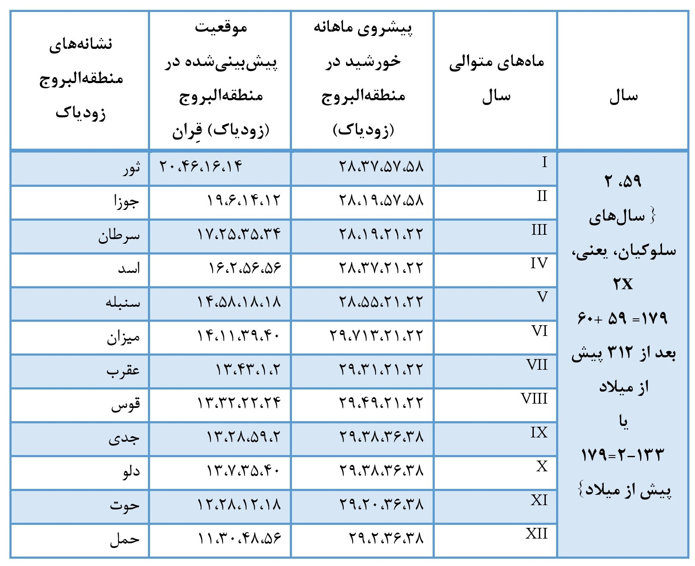
ب. قاعده محاسبه موقعیت، برای مثال، موقعیت ماه II به ماه III و انتقال از جوزا به سرطان
از موقعیت پیش‌بینی‌شده در جوزا
پیشروی ماهانه خورشید را اضافه کنید
12/14/6/19
22/21/19/28+
34/35/25/°47
°30 کسر °30
34/35/25/17 موقعیت قِران در سرطان
(ج) جدول زیر، چرخه‌ای را بر اساس پیشروی حسابی- به‌عبارت‌دیگر، افزایش و کاهش با تفاوت ثابت بین حد (بین 28 و 30)- را نشان می‌دهد
تصویر
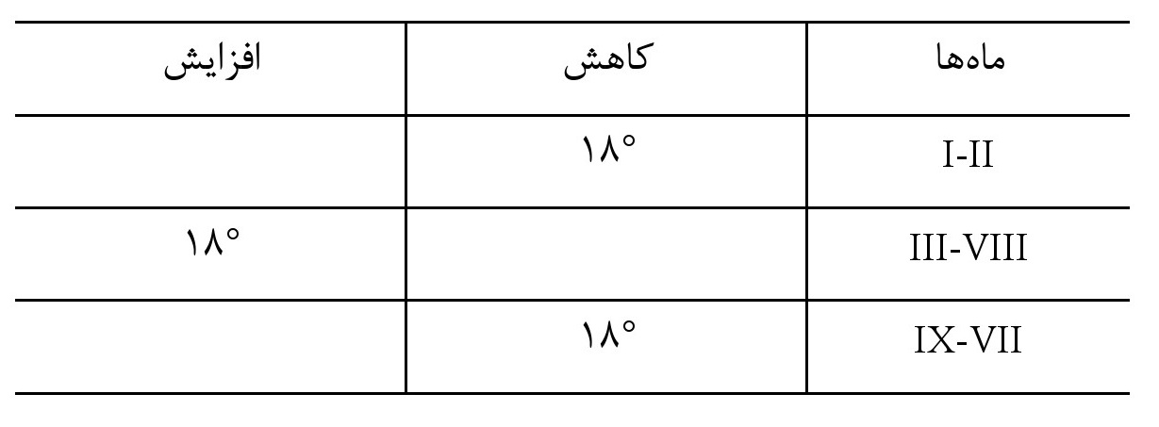

پیوست 3.2 علم حرکت ارسطو بر اساس روش استقراء-قیاس
چهار دکترین، چهار اصل اول، و قوانین حرکت را بیان نمود( به ادعای خود وی، تا تعمیمات مبتنی بر استقراء که بر اساس مفهوم جوهرها خود بدان دست‌یافته بود را اثبات نماید)، و سپس، به‌طور قیاسی، از آن‌ها نتایج تجربی گرفت
ارسطو در رساله‌های خود طبیعیاتو در باب آسمان، چهار دکترین را مطرح کرده‌اند که به شرح ذیل هستند:
· دکترین ذات‌گرایی: کشف ذات فرد و شیء (طبیعت= phusis) و نشان دادن اینکه چرا باید دارای ویژگی ذاتی باشد، تا وظیفه خود را تحقق بخشد.
· دکترین چهارعنصر: تمام مواد طبیعی از چهارعنصر بنیادی خاک، آب، هوا و آتش ساخته‌شده‌اند.
· دکترین مکان طبیعی: هر یک از عناصر طبیعی دارای سطح طبیعی از وجود است، به‌عبارت‌دیگر، وقتی از جای خود منتقل می‌شوند، گرایش یا تمایل دارند تا به سطح طبیعی وجود خود بازگردند.
· دکترینی که جهان‌بینی را ارائه می‌دهد که طبق آن، جهان، یک ارگانیسم، شبه انسان یا انسان‌محور، و غایت‌گرا است.
ارگانیسم شبه انسان یا انسان‌محور و غایت‌گرای ارسطو به این معناست که هر تلاشی در جهت تبیین رفتار بدن بی‌جان و مادی:
· باید در قیاس با ارگانیسم زنده صورت گیرد
· باید ازلحاظ ذات، گرایش، تمایل، انگیزه، غایت، یا علت نهایی خود آن انجام گیرد
برای مثال:
•
ذات یک عنصر سنگین، همچون کلوخ این است که به سمت پایین حرکت کند.
•
ذات عنصر سبک، همچون هوا و آتش این است که به سمت بالا حرکت کند.
این حرکات، حرکات طبیعی این اشیاء هستند.
بر اساس دکترین ذات‌گرایی، نسبت دادن ویژگی ذاتی، چهار اصل اول (آرخاي)ارسطو نتیجه می‌شود:
چهار اصل اول (آرخاي) ارسطو
· تمام حرکات، یا طبیعی هستند یا قسری.
· تمام حرکات طبیعی، در جهت مکان طبیعی هستند.
· تمام حرکات قسر به دلیل کنش لاینقطع یک کامل ایجاد می‌شوند.
· خلأ غیرممکن است ( زیرا در این صورت، تمام اجسام با سرعت برابر حرکت خواهند کرد، که امری غیرممکن است)
ارسطو و پیروانش، بر اساس سه دکترین و چهار اصل اول مذکور، ، «قوانین حرکت» را تدوین کردند:
قوانین حرکت ارسطو
فرض دیگر قوانین حرکت ارسطویی:
ازنظر ارسطو، در تمام حرکات (طبیعی یا قسر)، دو عامل مهم نقش دارند:
•
نیروی محرکه، که با F نشان داده می‌شود
•
مقاومت محیط، که با R نشان داده می‌شود
بیان قوانین حرکت ارسطو:
بر اساس مشاهده، ارسطو نتیجه گرفت که برای وقوع حرکت،:
· نیروی محرکه باید بیشتر از مقاومت باشد، به‌عبارت‌دیگر،
(3.1) F >R
به‌عبارت‌دیگر، هنگامی‌که نیروی محرکه بر مقاومت غالب شود، حرکت رخ می‌دهد.
· هر چه مقاومت بیشتر باشد، سرعت کمتر است، یا سرعت با مقاومت محیطی که جسم در آن حرکت می‌کند، تناسب عکس دارد، به‌عبارت‌دیگر،
(3.2)
[توجه: این معادله را نباید به‌طور کمّی- به‌عبارت‌دیگر، با دو برابر شدن سرعت، مقاومت 2/1 می‌شود- خواند]
· درنتیجه، هرچه نیروی غلبه بر مقاومت بیشتر باشد، سرعت بیشتر می‌شود:
(3.3)
· با ترکیب معادلات (3.2) و (3.3)، به یک معادله واحد دست می‌یابیم، یعنی،
(3.4)
به‌عبارت‌دیگر ( به زبان مدرن)، سرعت با نیروی محرکه، تناسب مستقیم و با مقاومت محیط، تناسب عکس دارد. و یا سرعت با نیروی محرکه تقسیم‌بر مقاومت، تناسب دارد.
نتیجه قانون ارسطو
فرض کنید که دو شیء در یک محیط، برای مثال هوا، پرتاب می‌شوند. وزن یکی دقیقاً دو برابر وزن دیگری است.
· ازنظر ارسطو، سرعت شیء سنگین‌تر، که دارای نیروی محرکه دو برابر است (زیرا وزن آن دو برابر وزن دیگری است)، باید دقیقاً دو برابر شیء سبک‌تر باشد.
بر اساس این دلایل، ارسطو نتیجه می‌گیرد که سرعت جسم در حال سقوط، با وزن آن تناسب دارد.
· برای یک فاصله ثابت سقوط، سرعت باید با زمان تناسب عکس داشته باشد به‌طوری‌که هر چه شیء سنگین‌تر باشد، سقوط آن زمان کمتری طول خواهد کشید، به‌عبارت‌دیگر
به‌عبارت‌دیگر، سرعت با زمان سقوط، تناسب عکس دارد:
· V1/V2=T2/T1
به‌عبارت‌دیگر، زمان سقوط جسم سنگین‌تر، نصف زمان سقوط جسم سبک‌تر خواهد بود.
· بنابراین، ازنظر ارسطو، زمان سقوط آزاد در محیط موردنظر، با وزن شیء تناسب عکس دارد.

پیوست 3.3: نظریه جنبشی گازها
تصویر
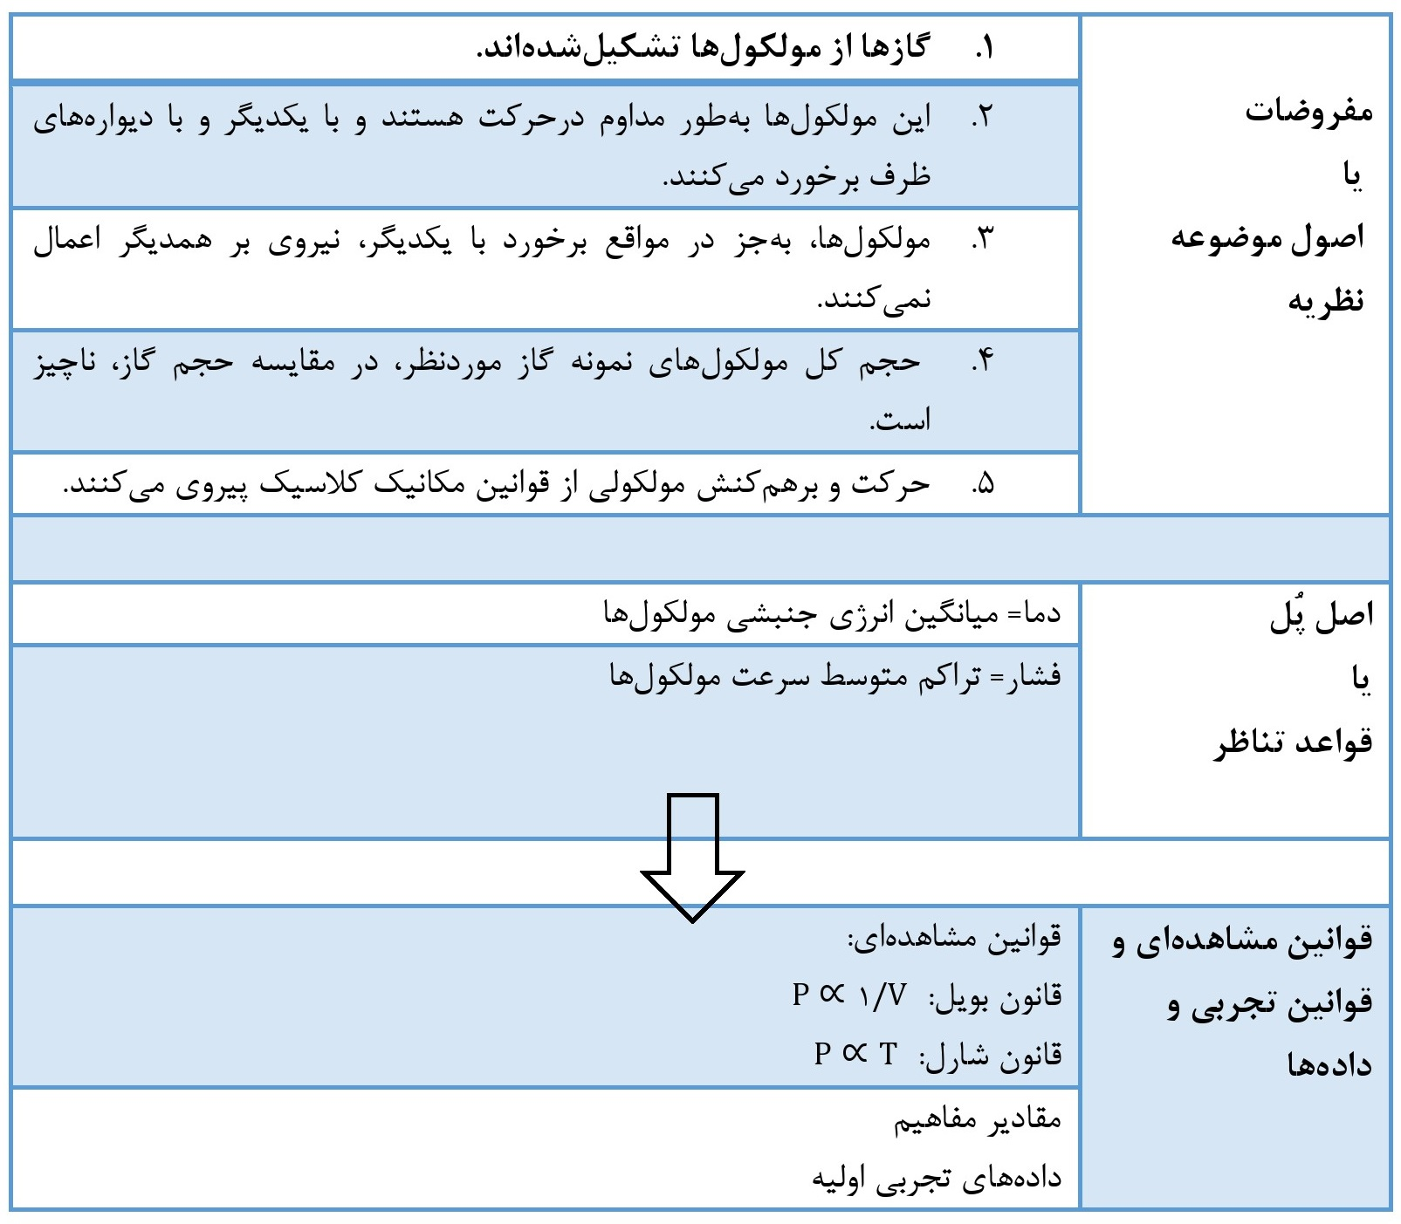

پیوست 3.4: یادداشتی در باب سیاقمندسازی مجدد استقراء، استقراء و انواع طبیعی

مسئله استقراء: مسئله هیوم
هیوم (1776-1711) در رساله (1888/1739) خود، مسئله مهمی را در مورد گزاره جامع و عام یا فرضیه علمی- نتیجه‌گیری استقرائی از شواهد- مطرح کرد. گزاره‌های جامع و عام در علم، فرضیه‌ها و قوانینی هستند که نظریه‌های را می‌سازند؛ گزاره‌ها، مشاهدات یا گزارش‌ها آزمایش‌ها هستند. هیوم، به‌طور ویژه، عنوان می‌کند که استقراء، شکل منطقی از استنباط نیست. مسئله استقراء، مسئله توجیه شکل‌گیری گزاره‌های جامع و عام از نمونه‌های خاص- با استفاده از داده‌های ناقص موجود- می‌باشد.
استقراء به‌واسطه فراتر رفتن از شواهد- از جزء به‌کل- بسط دهنده هستند (به این معنا که به آنچه هم‌اکنون موجود است، چیزی اضافه می‌کند). هیوم معتقد بود که لزوماً هیچ ارتباط عینی بین ویژگی‌های پدیدهایی که در تجربه‌ها عادی رخ می‌دهند وجود ندارد. بنابراین، تنها مبنای استنتاج از نمونه به‌کل یا از گذشته به آینده، تجربه کنونی یا خاطرات است. ازاین‌رو، استقراء فاقد منطق بودهو نابرهانی است (به‌عبارت‌دیگر، استدلال استقرائی لزوماً معتبر نیست و این‌گونه نیست که هر زمان که گزاره‌های اولیه، یعنی، قضایا یا اصول موضوعه، یک استدلال استقرائی درست هستند، نتیجه‌گیری نیز درست است). برخلاف استدلال قیاسی، استنتاج‌های استقرائی هرگز نمی‌توانند به قطعیت اظهرمن الشمس دست یابند.
سیاقمند سازی مجدد استقراء: مفهوم «انواع طبیعی»
همان‌طور که برخی عنوان می‌کنند، مسئله هیوم به شکاکیت نسبت به تمام رویدادهایی که فراتر از تجربه کنونی هستند، نمی‌انجامد و نه بدین معناست که تمام چنین استنتاج‌هایی تا حدودی غیرمنطقی یا توجیه‌ناپذیر هستند.بسیاری از منطقدانان، مشاهدات خاصی را «دلایل منطقی برای
باور» در تعمیم جامع و فراگیر محسوب می‌کنند.یکی از پیامدهای این امر این‌که توجیه عقلانی ما باید مطابق با آن باشند.
روش جدید بررسی تعمیم استقرائی: پاسخ ذات گرایانه به هیوم
ویژگی‌های ذاتی معمولاً ریزساختارهای اشیاء را در برمی‌گیرند. گفته می‌شود که عدد اتمی 79، ویژگی ذاتی طلاست و H2O بودن، ویژگی ذاتی آب است.به همین ترتیب، آرایش ژنتیکی ما را قادر می‌سازد تا ویژگی‌های ذاتی حیوانات و گیاهان را شناسایی کنیم و میانگین انرژی جنبشی مولکولی، به‌عنوان ویژگی تعیین‌کننده دما در نظر گرفته می‌شود. این ویژگی‌های ذاتی، معرف انواع طبیعی هستند و علوم طبیعی آن‌ها را تجهیز می‌کنند:
به‌طورکلی، علم در تلاش است تا با بررسی خصوصیات ساختاری اصلی، ماهیت، و درنتیجه، جوهر ( در معنای فلسفی) نوع را مشخص کند. (سول کریپکی [1972]، ص. 330).
نوع طبیعی و تعمیم
بنابراین، انواع طبیعی را می‌توان با مالکیت ذات توصیف کرد. ذات، مجموعه‌ای از ویژگی‌های درونی، علّی و توضیحی است که برای یک نوع، ضروری و کافی هستند.
بُویدو گریفیث، مفهوم علّی نوع طبیعی را ارائه داده‌اند: دسته C موجودات در صورتی و فقط در صورتی نوع طبیعی است که مجموعه بزرگی از ویژگی‌های وجود داشته باشد که ازنظر علمی مرتبط باشند به‌طوری‌که C دسته بیشینه‌ای باشد که اعضای آن به خاطر یک مکانیسم علّی، دارای ویژگی‌های مشترک باشند.
علاوه‌بر این، مفهوم علّی انواع طبیعی در این موارد، بی‌معناست. این بدان معناست که انواع اسمی، برای مثال، دسته اشیائی که بیش از 30 کیلوگرم وزن دارند، انواع طبیعی نیستند، زیرا اعضای آن‌ها دارای ویژگی‌های مشترک ( که ازنظر علمی مرتبط هستند) نیستند. برای مثال، بسیاری از
زیرمجموعه‌های انواع طبیعی، برای مثال، سگ‌های سفید، انواع طبیعی نیستند زیرا چنین ویژگی‌هایی تصادفی هستند و در مورد زیرمجموعه صدق می‌کنند. بنابراین، فرض نوع طبیعی دارای سه ویژگی است:
· مجموعه ویژگی‌هایی وجود دارد که نوع طبیعی مشخصی تمایل به مالکیت آن دارد.
· با استناد به این ویژگی‌های نوع طبیعی، می‌توان تعمیماتی در مورد اعضای آن ارائه داد.
· یک نوع طبیعی، به خاطر مکانیسم علّی خاصی، دارای این ویژگی‌ها است.
· اصطلاحات نوع طبیعی در قوانین به‌عبارت‌دیگر، تعمیماتی که موقت و ازنظر مکانی محدود هستند و از شروط خلاف واقع حمایت می‌کنند، وجود دارد.
· نمودهای نوع طبیعی در قوانین علوم طبیعی یا قوانین علمی و نظریه‌ها نقش دارند یا می‌توانند نقش داشته باشند.
نوع طبیعی و استقراء
میل، کوین، بُوید و هاکینگ مدعی هستند که مفهوم نوع طبیعی، ضرورتاً با استقراء ارتباط داردزیرا مفهوم نوع طبیعی از استنتاج‌های استقرائی غیر تصادفی حمایت می‌کند که ازنظر علمی مرتبط هستند. کورنبلیث در کتاب خود با عنوان استنتاج استقرائی و دلایل طبیعیعنوان می‌کند:
انواع طبیعی، دانش استقرائی جان را ممکن می‌سازند، زیرا خوشه‌بندی ویژگی‌های معرف انواع طبیعی، استنتاج بر اساس وجود برخی از این ویژگی‌ها را معتبر می‌کند.

منابع
And (1991) Realism, antifoundationalism, and the enthusiasm for natural kinds. Philos Stud 61:127–148
Arnold (1974) Knowledge and society. Pegasus, Indianapolis
Arrow KJ (1951, 1963) Social choice and individual values. Wiley, New York
Beth EW (1967) Aspects of modern logic. Reidel, Dordrecht
Black M (1967) The article on induction. In: Edwards P (ed) Encyclopedia of philosophy. Macmillan, New York
Boyd R (1990) What realism implies and what it does not. Dialectica 43:5–29
Broad CD (1918) The relation between induction and probability I. Mind 27:389–404
Broad CD (1920) The relation between induction and probability II. Mind 29:11–45
Caneva KL (1978) From galvanism to electrodynamics: the transformation of German physics and its social context. In: McCormmach P, Pyanson L (eds) Historical studies in the physicalsciences, vol 9. The Johns Hopkins University Press, Baltimore, pp 60–160
Cartwright N (1983) How the laws of physics lie. Oxford University Press, Oxford
Cartwright N (1989) Nature’s capacities and their measurement. Oxford University Press, Oxford
Cartwright N (1999) The dappled world: a study of the boundaries of science. Cambridge University Press, Cambridge/New York
Churchland P (1979) Scientific realism and the plasticity of mind. Cambridge University Press, Cambridge/New York
Cohen BP (1980) Developing sociological knowledge: theory and method. Prentice-Hall, Englewood Cliffs
Collier J (1996) On the necessity of natural kinds. In: Riggs P (ed) Natural kinds, laws of nature, and scientific reasoning. Kluwer, Dordrecht, pp 1–10
Endris U (2011) Logic and social choice theory. In: Gupta A, van Benthem J (eds) Logic and philosophy, vol 30. College Publications, King’s College, London, pp 333–377
Fine K (1985) Reasoning with arbitrary objects. Basil and Blackwell, Oxford
Fine A (1986) The shaky game: Einstein, realism and the quantum theory. University of Chicago Press, Chicago
Fine A (1996) Bohmian mechanics and quantum theory: an appraisal. Kluwer, Dordrecht.
(Coedited with J. Cushing and S. Goldstein)
Freund I (1968) The study of chemical composition: an account of its method and historical development. Dover, New York, pp 2–30
Friedman M (1953) The methodology of positive economics. In: Essays in positive economics. University of Chicago Press, Chicago
Galileo (1638) Dialogues concerning two new sciences pertaining to mechanics and motion (trans: Crew H, Salvio de A). Dover, New York
Gibbs J (1972) Sociological theory construction. Dryden, Hinsdale
Griffiths PE (1997) What emotions really are. University of Chicago Press, Chicago
Gross L (ed) (1959) Symposium on sociological theory. Harper and Row, New York
Gupta A (1989) The concrete and the abstract science: description versus explanation. J Indian Counc Philos Res VI(3):67–88
Hacking I (1983) Representing and intervening: introductory topics in the philosophy of natural science. Cambridge University Press, Cambridge
Hacking I (1991) A tradition of natural kinds. Philos Stud 61:109–126
Hardy GH (1940) Mathematician’s apology. University Press, Cambridge
Heath TL (1861–1940) The thirteen books of Euclid’s elements translated from the text of
Heiberg with introduction and commentary. Three volumes. University Press, Cambridge, 1908. Second edition: University Press, Cambridge, 1925. Reprint: Dover Publication, New York, 1956
Heath TL (1956) The thirteen books of Euclid’s elements, 3 vols. Dover, New York
Hilary P (1975) The meaning of ‘meaning’. In: Hilary P (ed) Mind, language and reality.
Cambridge University Press, Cambridge, pp 215–271, 233
Hilbert D (1902) Grundlagen der Geometrie (The foundations of geometry, trans. E.J. Townsend, Chicago)
Hobbes T (1651) Leviathan, Revised Edition. Martinich AP, Battiste B (ed) Broadview Press, Peterborough, 2010
Huggett N (2001) Physics meets philosophy at the Planck scale, (with Callender, C). Cambridge University Press, Cambridge
Hume D (1739/1888) Treatise of human nature (Selby-Bigge LA, ed). Clarendon, Oxford
Jones WT (1952) History of modern philosophy. Harcourt, Brace and World Levison NewYork
Kincaid H (1996) Philosophical foundations of the social sciences. Cambridge University Press, Cambridge
Kornblith H (1993) Inductive inference and its natural ground. MIT Press, Cambridge, p 7
Kripke S (1971) Identity and necessity. In: Munitz MK (ed) Identity and individuation. NewYork University Press, New York, pp I35–I64
Kripke S (1972) Naming and necessity. In: Davidson D, Harman G (eds) Semantics of natural language. Reidel, Dordrecht, pp 253–355, 763–769, 327
Lakatos I (1976) Proofs and refutation. University Press, Cambridge
Lipset SM (1994) Search of “scientific sociology”. In: “The state of American sociology,” Sociological Forum, vol 9. pp 199–220, 201
Little D (1991) Varieties of social explanation. Westview Press, Boulder
Little D (1993) On the scope and limits of generalizations in the social sciences. Synthese 97(2):183–207, Empiricism in the Philosophy of Social Science
Little D (2003) The paradox of wealth and poverty. Westview Press, Boulder
Locke J (1968) An essay concerning human understanding. Meridian Books, New York
Losee J (1972) A historical introduction to the philosophy of science. Oxford University Press, New York
Macnamara J (1991) Understanding induction. Br J Philos Sci 42(1):21–48
Merton R (1949/1957/1968) Social theory and social structure. The Free Press, New York
Mill JS ([1843] 1905) A system of logic. Reprint. Routledge, London
Mill JS et al (1963) Collected works of John Stuart Mill. University of Toronto Press, Toronto
Mueller I (1981/2006) Philosophy of mathematics and deductive structure in Euclid’s
elements. Dover, New York
Mumford D (1999) A paper based on a lecture delivered at the conference “Mathematics towards the Third Millennium”, held at the Accademia Nazionale dei Lincei, May 27–29, 1999
Neugebauer O (1957) The exact sciences in antiquity, 2nd edn. Brown University Press, Providence
Neugebauer O (1975) A history of ancient mathematical astronomy. Springer, New York
Neurath O (1983) The unity of science. In: Philosophical papers 1913–46 (ed and trans: Cohen RS, Neurath M). Reidel, Dordrecht
Newton I (1729) Philosophiae naturalis principia mathematica (mathematical principles of natural philosophy) (trans: Motte A (1729) revised by Cajori F (1962)), 2 vols. University of California Press, Berkeley
Parikh R (2002) Social software. Synthese 132(3):187–211
Parsons T (1951) The social system. The Free Press, New York
Popper KR (1963a) Conjectures and refutations: the growth of scientific knowledge. Harper and Row, New York
Popper K (1963b) Models, instruments and truth: the rationality principle in the social sciences.
Karl Popper Collection, Hoover Institution Archives at Stanford University, Stanford
Popper KR (1968) The logic of scientific discovery, 2nd edn. Harper and Row, New York
Popper K (1970) Logic of the situation. In: Watkins JWN, Borger R, Cioffi F (eds) Explanation in the behavioural sciences. Cambridge University Press, Cambridge, pp 206–208
Quine WVO (1969) Natural kinds. In: Quine WVO (ed) Ontological relativity and other essays. Columbia University Press, New York, pp 114–138
Robbins L (1932) Essay on the nature and significance of economic science, 2nd edn. London, 1936, pp 152–158
Salmon (1967) The foundations of scientific inference. The University of Pittsburgh Press, Pittsburgh
Salmon W (1971) Statistical explanation. In: Salmon W (ed) Statistical explanation and statistical relevance. University of Pittsburgh Press, Pittsburgh, pp 29–87
Searle J (1984) Minds, brains and science. Harvard University Press, Cambridge
Sen A (1970) Collective choice and social welfare. Holden-Day, San Francisco
Sen A (1977) Rational fools: a critique of the behavioral foundations of economic theory. Philos Pub Aff 6(4):317–344
Sen A (1985) The standard of living: the tanner lecture on human values delivered at
Cambridge University. http://www.tannerlectures.utah.edu/lectures/documents/sen86 .pdf
Sen A (1986) Ethics and economics – Royer lecture at University of California Berkeley,
Blackwell Publishing, First Published in 1987
Sen A (1993) Positional objectivity. Philos Pub Aff 22(2):126–145
Sen A (n.d.) Impossibility of paretian liberal. J Polit Econ 70(1):150–157
Srinivas MN (1952) Religion and society among the coorgs of south India. Clarendon, Oxford
Srinivas MN (1976) The remembered village. Oxford University Press, Delhi
Stoll RR (1961) Set theory and logic. Dover, New York
Strawson PF (1952/1962) Introduction to logical theory. Methuen, London
Suppe F (1977) The structure of scientific theories, 2nd edn. The University of Illinois Press, Urbana, p 716
Szabó Á (1978) The beginning of Greek mathematics. Reidel, Dordrecht
Toulmin S (1961) Foresight and understanding. Hutchinson, London
von Mises L (1960) Epistemological problems of economics. Princeton, van Nostrand
von Mises L (1962) The ultimate foundation of economic science. Princeton, van Nostrand
Zetterberg HL (1954/1963/1965) On theory and verification in sociology. The Bedminster Press, Totowa

فصل 4: تدوین مسئله

اشاره
آر. باندیوپادهیای

4.1 اهداف
در هر فرایند حل مسئله‌ای، چه مسئله پژوهشی دانشگاهی و چه پژوهش‌هایی که حمایت مالی دریافت می‌کنند یا فرایند حل مسئله برای حل مسائل دنیای واقعی، باید از ماهیت دقیق مسئله‌ای که باید حل شود یا پژوهش موردنظر کاملاً آگاه باشیم. امروزه، شاهد پیشرفت قابل‌توجهی در روش‌های نوین حل مسئله و نظریه راه‌حل هستیم. باوجوداین، پیشرفت مشابهی در شناسایی مسئله، تدین مسئله و ساختاربندی مسئله رخ نداده است. برای پیشرفت علم حل مسئله، باید بتوانیم مسائل مرتبط و درست را به شیوه‌ای کارآمد حل کنیم. حل مسئله نامرتبط و نادرست با کارآمدترین و دقیق‌ترین شیوه، نیز بی‌فایده خواهد بود. بنابراین، باید در تعریف و مشخص کردن مسئله‌ای که می‌خواهیم با شیوه علمی مناسب موردبررسی قرار دهیم، دقت و توجه کافی داشته باشیم (اَکاف، 1962). فصل حاضر به این مسئله اختصاص دارد. بنابراین، اهداف فصل حاضر به شرح زیر است:
· پی بردن به شیوه دسته‌بندی مسائل برای انواع مختلف فرایندهای حل مسئله (پژوهش دانشگاهی برای پیشرفت دانش، پژوهش دانشگاهی برای حل مسائل دنیای واقعی، پژوهش‌هایی که حمایت مالی دریافت می‌کنند و غیره)
· پی بردن به جنبه‌های مختلف تدوین مسئله
· درک واضح تفاوت بین مسائل اولیه و ثانویه
· کسب مهارت در تعیین مؤلفه‌های مسئله ثانویه
· کسب توانایی برای شناسایی عوامل مختلف تأثیرگذار بر مسئله
· پی بردن به منطق اصلی مدل‌سازی
· اذعان به اهمیت اساسی تدوین درست مسئله در موفقیت حل مسئله

4.2 طبقه‌بندی مسائل
هر مسئله‌ای که موردپژوهش و بررسی قرار می‌گیرد، زیرمجموعه یکی از دسته‌های زیر است:
أ. هدف اصلی از مطالعه پژوهشی مسئله، کشف حوزه جدید برای پیشرفت نظریه‌ها یا آگاهی بیشتر و عمیق‌تر و تبیین پدیده‌های موجود است. بسیاری از رساله‌های دکترا، پایان‌نامه کارشناسی ارشد و مطالعات دانشگاهی در این دسته قرار می‌گیرند.
ب. مطالعاتی که حمایت مالی دریافت می‌کنند و به مسائل دنیای واقعی یا مسائل مفهومی، نظری یا اکتشافی می‌پردازند.
در تمام این موارد، آگاهی از اهداف حامی مالی، در تدوین مشخصات مسئله موردبررسی، بسیار حائل اهمیت است.
ج. مسئله موجود، در چارچوب یک سیستم، جامعه، کشور، سازمان یا محیط حل می‌شود.
در اینجا نیز، پیش از بررسی روش‌های حل مسئله، باید به‌دقت مشخص کنیم که چه چیزی سبب نگرانی شده است.
در هر سه نوع مطالعه مذکور، پی بردن و مشخص کردن مسئله موردمطالعه و بررسی بسیار اهمیت دارد، این امر به‌طورکلی ذیل عنوان «تدوین مسئله»قرار می‌گیرد.
بنابراین، تدوین مسئله مشخص کردن موارد زیر را در برمی‌گیرد (وایت، 1969):
1.
چه کسی- باید شخص یا گروهی که در شناسایی و حل مسئله مربوطه ذینفع است را معین کنیم.
2.
چه چیزی- باید مشخص کنیم که گروه مزبور می‌خواهید از طریق کشف و یا حل این مسئله چه چیزی به دست آورد.
3.
چگونه- باید دقیقاً بدانیم که برای کشف و حل مسئله موردنظر، چه روش‌های موجود است
این سه مورد، دارای کاربردهای کاملاً متفاوتی در سه دسته مطالعه مذکور هستند. هر یک از موارد بالا را به‌طور مجزا برای هر یک از دسته‌ها بررسی خواهیم کرد.

4.3 مسائل ثانویه و اولیه
مسئله یا مطالعه‌ای که می‌خواهیم بررسی یا حل کنیم، مسئله اولیه است. علاوه‌بر این، می‌خواهیم داده‌هایی که باید جمع‌آوری کنیم، تکنیک‌ها و تخصصی که باید بکار بریم را نیز مشخص نماییم. این موارد، مسئله ثانویه هستند. تدوین صحیح مسئله، هر دو مسئله اولیه و ثانویه را در برمی‌گیرد (وایت، 975).
در مورد هر یک از مسئله‌های (أ)، (ب) و (ج)، باید این جنبه‌ها را به‌طور مفصل موردبررسی قرار دهیم.
مثال‌ها:
1.
فرض کنید که یک دانشجوی دکترا در حال انجام رساله خود است و می‌خواهد طرح تشویقی برای کارگران بخش تولید ایجادند. در اینجا، مسئله اولیه وی، ایجاد طرح تشویقی برای کارگران بخش تولید است. برای حل مسئله اولیه، او باید ماهیت مقیاس‌های استاندارد،
تکنیک‌ها و ابزارهای آماری مورداستفاده و نوع دادهای که باید جمع‌آوری شود، را مشخص کند.
2.
مدیر ارشد اجرایی یک شرکت تولیدی بزرگ، قصد دارد بهره‌وری کلی شرکت را بهبود ببخشد. این مسئله، مسئله اولیه‌ای است که وی می‌خواهد ان حل کند. در اینجا، باید معیارهای راندمان و بهره‌وری را تعریف کنیم، روش‌های ارزیابی عملکرد را مشخص کنیم و این معیارها را به منابع مورداستفاده، حجم و کیفیت محصول ارتباط دهیم. تصمیم‌گیری در مورد نوع داده‌هایی که باید برای تحلیل جمع‌آوری شود و ابزارها و تکنیک‌های تحلیل و سنتر (کیفی و کمّی) که می‌توان بکار برد، نیز مسائل ثانویه محسوب می‌شوند.
3.
در یک مطالعه توسعه روستایی، هدف بر طراحی چارچوب اشتغال‌زایی در بخش روستایی بود. ایجاد این چارچوب، مسئله اولیه مطالعه بود. مسائل ثانویه عبارت بودند از ارزیابی مهارت‌ها و توانایی‌ها، ارزیابی پتانسیل فعالیت‌های اقتصادی مولد، ابزارها و تکنیک‌های (کّمی و کیفی) مورداستفاده، متخصصانی که باید با آن‌ها مشورت صورت گیرد، نوع داده‌هایی که باید در مورد محیط‌زیست و منابع طبیعی روستا جمع‌آوری گردد. تمام این مؤلفه‌ها، زیرمجموعه مسئله ثانویه بودند.
برای مشخص کردن مسئله اولیه، باید کیستی و چیستی را موردتوجه قرار دهیم و برای مسائل ثانویه، پاسخ سؤال «چگونه» مفید خواهد بود.
در ادامه هر یک از این مباحث را بر اساس سه دسته مسئله موردبررسی قرار خواهیم داد.

4.4 تدوین مسئله در مطالعات دانشگاهی

اشاره
در مطالعات دانشگاهی، نخستین موضوع مرتبط با تدوین مسئله، انتخاب حوزه پژوهشی است که برای پژوهشگر جذاب و مهم می‌باشد. سپس، پژوهشگر موضوع خاصی را در حوزه و رشته پژوهشی انتخابی خود انتخاب می‌کند.
در هر مطالعه پژوهشی دانشگاهی، موارد زیر تعیین‌کننده انتخاب موضوع و حوزه پژوهش می‌باشند:
i. پژوهشگر به چه حوزه مطالعاتی علاقه دارد- آیا حوزه مربوطه مورد تأیید اساتید راهنما یا مشاوران نیز است؟
ii. پیشینه و دانش پژوهشگر در حوزه مربوطه و اشتیاق و اراده وی برای بررسی موضوع انتخابی- حتی اگر در ابتدای امر، پیشینه وی کافی نباشد.
iii. پژوهشگر باید بر اساس ارزیابی‌های مقدماتی و با کمک اساتید راهنما و مشاور خود، سختی انجام پژوهش در حوزه پیشنهادی را مشخص کند. سپس، (در صورت عدم وجود دانش پیشینه‌ای و مهارت کافی) باید مشخص کند که آیا می‌تواند این مسئله را بدون دشواری زیاد برطرف کند یا خیر. بنابراین، اگر پژوهشگر به بهینه‌سازی تولید در صنعت فولادسازی علاقه‌مند باشد، پیش از اینکه بتواند مطالعه خود را انجام دهد، باید دانش (فنی و مدیریتی) کافی در مورد فولادسازی در دوران مدرن به دست آورد. دانش کنونی پژوهشگر ممکن است برای هدف موردنظر، کافی یا ناکافی باشد. در صورت ناکافی بودن دانش، پژوهشگر باید مشخص کند که کسب دانش مدیریتی و فنی لازم برای انجام موفقیت‌آمیز مطالعه، چقدر دشوار خواهد بود. بررسی این امر نیز، ازجمله مسائل ثانویه است. پیش از انتخاب مسئله اولیه مناسب- یعنی، انتخاب حوزه مطالعه و انتخاب حوزه خاص در حوزه مطالعه انتخابی- باید این مسائل را برطرف نماییم.
iv. درصورتی‌که تخصص موردنیاز، در موسسه موجود نباشد، می‌توان آن را در طول مدت انجام مطالعه، مهیا کرد یا آن را با همکاری به دست آورد.
پژوهشگری تصمیم گرفت داروی سورفکتانتو تولید محلی آن برای نوزادان نارس را در حوزه مطالعاتی مهندسی پزشکی موردبررسی قرار دهد. حوزه مطالعه و موضوع انتخابی مستلزم تخصص و تجهیزات پژوهشی بودند که در مکانی که پژوهشگر رساله دکترای خود را ثبت کرده است، موجود نبودند.
باوجوداین، پژوهشگر، مؤسسات مشارکتی را پیدا کرد در آن تخصص و تجهیزات موردنظر، در دسترس بودند و مطمئن بود که می‌تواند از آن‌ها به‌طور اثربخش برای پژوهش خود استفاده کند. پژوهشگر، آزمایش خود را در موسسه مشارکتی انجام داد.
i. آیا داده‌های لازم برای پژوهش را می‌توان به‌راحتی به دست آورد؟ در برخی از پژوهش‌ها برای مثال، مطالعات مرتبط با دفاع یا مطالعات سازمانی، بسیاری از داده‌ها را نمی‌توان به اشتراک گذاشت یا در دسترس دیگران قرار داد. بنابراین، انتخاب موضوعاتی که به چنین داده‌هایی نیاز دارند، مشکل‌ساز خواهد شد و بدین ترتیب، از همان ابتدا نباید به سراغ آن‌ها رفت.
برای انتخاب حوزه مطالعاتی و موضوع پژوهش در چارچوب آن، ابتدا باید دسترسی آسان به داده‌های مرتبط را به‌طور منطقی بررسی کنیم؛ این امر به‌ویژه در مورد مطالعاتی مهم است که محدودیت زمانی دارند.
ii. در آخر، هر حوزه پژوهشی و موضوع خاصی که در چارچوب آن انتخاب می‌شود، باید تابع محدودیت‌های زمانی موجود باشد. درباره این موضوع، در مورد V اشاره شد.
بنابراین، معیارهای اصلی برای انتخاب پروژه پژوهشی دانشگاهی عبارت‌اند از علاقه پژوهشگر، دانش پیشین وی در مورد موضوع، دشوارهای انجام پژوهش موردنظر ازلحاظ دسترسی به مهارت‌های جدید، دانش جدید، تجهیزات جدید و منابع جدید داده‌ها.
بنابراین، ایده‌های اصلی مسئله موردمطالعه نباید مبهم باشند و باید به‌طور کافی و دقیق تدوین شوند تا جنبه‌های مختلف مسئله موردمطالعه را مشخص نمایند.

4.4.1 دسته‌بندی ایده و ایده‌های پژوهشی به سه نوع
1.
حوزه
2.
زمینه
3.
جنبه‌ها
حوزه، زمینه گسترده‌ای از فعالیت علمی، برای مثال، اقتصاد، مهندسی ساخت و تولید، علم سیستم و غیره، را در برمی‌گیرد. همه این‌ها، حوزه‌های پژوهش هستند.
زمینه، مؤلفه‌ای از حوزه پژوهش می‌باشد که زیرشاخه‌های آن را نشان می‌دهد. برای مثال، کنترل فرایند، زیرشاخه مهندسی کنترل، اقتصاد کلان، زیرمجموعه اقتصاد، و سیاست‌های استخدامی، زیرشاخه مدیریت منابع انسانی هستند.
جنبه‌هاحقایق دقیق زمینه را توصیف می‌کنند. از استفاده از ریخته‌گری مستمر فولاد و تأثیر آن بر سطح خروجی، یکی از جنبه‌های مطالعه مسئله ساخت و تولید است. تأثیر مشوق‌های مالی بر بهره‌وری کارگران، نیز جنبه‌ای از مطالعه بهره‌وری کارمندان است.
اگر پژوهشگر بتواند این سه پارامتر را مشخص کند، قادر خواهد بود تا گزینه‌ها را محدود کند و کار انتخاب موضوع پژوهش نسبتاً راحت خواهد شد. بنابراین، پژوهشگری که رساله دکترای خود را در مورد مشوق‌ها انجام می‌دهد، می‌تواند موضوع را به‌عنوان مسائل تشویقی کارگران حوزه تولید، با ارجاع به تشویق مالی و بهره‌وری، بیان کند. در این مورد، حوزه انتخابی، ساخت و تولید است؛ زمینه انتخابی، بهره‌وری است؛ رابطه بهره‌وری و جنبه‌های تشویقی، به مشوق‌های مالی محدودشده است. موضوعی که این‌گونه انتخاب‌شده باشد، به‌قدر کافی، متمرکز است.
برای پژوهش‌های دانشگاهی، باید اذعان کرد که انتخاب عنوان موضوع نباید مبهم باشد؛ عنوان باید دقیق و تا جای امکان صریح باشد. بنابراین، در انتخاب موضوع پژوهش، باید مراحل زیر را طی کنیم:
i. از موضوعات و ایده‌های ممکن فهرست تهیه کنید
ii. ویژگی‌های کلیدی موضوع را مشخص کنید
iii. برای هر ویژگی انتخابی، چند موضوع فهرست کنید
iv. ترکیبات مختلف موضوعات فهرست شده در iii را بررسی کنید
در مرحله نهایی انتخاب موضوع، پژوهشگر باید برای موضوعات انتخابی مختلف، مسائل ثانویه در مورد تکنیک‌ها و ابزارها و روش‌های مورداستفاده، اشخاصی که باید با آن‌ها ارتباط برقرار کنید و مشورت بگیرید و داده‌هایی که باید جمع‌آوری کنید، را بررسی کنید. تمام مسائل ثانویه، باید عملی باشد.
با مقایسه چارچوب خود با «چه کسی»، «چه چیزی» و «چگونه» مذکور، متوجه می‌شویم که در پژوهش دانشگاهی، استاد راهنما و دانشجو پژوهشگر، افرادی هستند که در مورد انتخاب مسئله تصمیم‌گیری می‌کنند و در انجام این کار، مراحلی که باید طی شوند را موردبحث قرار داریم.
سؤال مهم بعدی این است که دانشجو پژوهشگر قصد دارد چه‌کاری انجام دهد و آن را چگونه می‌خواهد انجام دهد؟
پژوهش دانشگاهی باید دارای اصالت و تعمیم‌پذیری باشد؛ تعمیم‌پذیری بدین معناست که فراتر از شرایط و محیطی باشد که داده‌ها در آن جمع‌آوری‌شده‌اند.
پروژه‌های پژوهشی با استناد به یک نظریه، مفهوم یا مجموعه‌ای از ایده‌ها، مسائل را شناسایی می‌کنند. پروژه‌های پژوهشی به طریقی با بسط یا افزودن به نظریه‌ها، مفاهیم و ایده‌ها به پیشرفت علم کمک می‌کنند. یافته‌های یک پروژه پژوهشی خوب در حوزه‌های کاربردی همچون اقتصاد، جامعه‌شناسی، مدیریت و سازمان باید در مسائل دنیای واقعی قابل کاربرد باشد. درواقع، کسی درجایی باید قادر باشد تا پیشنهادات ارائه‌شده در پژوهش را اجرایی کند.
لازم به ذکر است که پروژه‌های پژوهشی (برای مقاطع دکترا، کارشناسی ارشد و غیره) باید کارآمد و اثربخش باشند. کارآمدی یک پروژه مربوط به امکان‌پذیری و عملی بودن فنی آن است. از سوی دیگر، اثربخشی، مربوط به محدودیت‌های موجود در کارایی پیشنهاداتی است ازنظر فنی قابل‌قبول هستند. راه‌حل، زمانی اثربخش است که با توجه به محدودیت‌های مختلف، قابل انجام باشد.

4.5 تدوین مسئله برای مطالعات نوع (ب) و (ج)

اشاره
ماهیت خاص مسائل در نوع (الف) مطالعات- یا مطالعات پژوهشی دانشگاهی- را موردبحث قرار دادیم. اکنون چارچوب مطالعات مسائل دنیای واقعی را بررسی می‌کنیم که کمک مالی دریافت می‌کنند، در شرکت‌ها یا مراکز مشاوره انجام می‌گیرند. مبحثی از اکنون به بعد بررسی می‌کنیم، به‌طورکلی برای
همه نوع مسئله کاربرد خواهد داشت. در صورت اقتضاء، به روش‌های موردبحث و ارتباطشان با نوع (الف) مسائل دانشگاهی اشاره خواهیم کرد.

4.5.1 چه کسی مالک این مسئله است؟
برای پی بردن به ماهیت اصلی یک مسئله، باید تصمیمگیر(انی) که پس از حل مسئله، بر مبنای ان عمل خواهند کرد را بشناسیم.
در پژوهش‌هایی که دارای حامی مالی هستند یا در مورد مسائل مشاوره، انتظار می‌رود که شرکت‌های حامی (تصمیمگیر(ران)) از مشاور و مشاوران و پژوهشگران انتظار دارند که مسائل خاصی را موردبررسی قرار داده و راه‌حل‌هایی برای پیاده‌سازی پیشنهاد دهند. در خصوص مسائل سیاستی، سیاست‌گذاران، مالک مسئله هستند. در تصمیم گیر سازمانی، اغلب مشخص است که چه کسی تصمیم گیر است. در پروژه‌هایی که حمایت مالی دریافت می‌کنند، رئیس سازمان حامی، در مورد سرنوشت پروژه تصمیم می‌گیرد. این مسائل به‌راحتی قابل‌شناسایی هستند و دشواری چندانی ایجاد نمی‌کنند، ولی برای راه‌حل‌های قابل‌اجرا، پیشنهادات باید نظرات تمام سهام‌داران را در نظر بگیرد. ازاین‌رو، در یک شرکت تولیدی، اگرچه رئیس شرکت، تصمیم‌گیرنده نهایی است، ولی در برابر اجرای هر پیشنهادی که روی کارمندان یا کارگران تأثیر منفی داشته باشد، مقاومت می‌شود و پیاده‌سازی راه‌حل بسیار دشوار خواهد شد.
بنابراین، شرکت توسعه صنعتیو رئیس آن ممکن است تصمیمی در خصوص سیاست صنعتی سازی بگیرند و از یک مطالعه پژوهشی برای یافتن مکانی مناسب، حمایت مالی کنند. در این خصوص، تصمیم‌گیرنده، رئیس دولت ایالتی می‌باشد، ولی اگر مکان مستلزم تغییر وضعیت کنونی در سطح محلی باشد، برای مثال تغییر کاربری زمین محلی از کشاورزی به صنعتی، افراد تحت تأثیر نیز باید بخشی از تصمیم‌گیرندگان محسوب شوند چراکه نظر آن‌ها می‌تواند بر اجرای راه‌حل نهایی تأثیر بگذارد. در خصوص پروژه‌های درهرود، برخی از گروه‌ها سود می‌برند و برخی از گروه‌ها متضرر می‌شوند. هنگام
تصمیم گیری در مورد راه‌حل نهایی مسئله، هر دو گروه را باید جزو تصمیم‌گیرندگان در نظر بگیریم و نظرات و منافع آن‌ها را موردتوجه مقتضی قرار دهیم.
حتی در خصوص پژوهش دانشگاهی که مسائل، مشکلات دنیای واقعی را در برمی‌گیرند نیز این جنبه مرتبط است. نخست، باید نظر تمام گروه‌هایی تأثیرگذار بر راه‌حل و اجرای آن را جویا شد و با آن‌ها گفتگو نمود. بنابراین، در خصوص رساله دکترا و پایان‌نامه کارشناسی ارشد، استاد راهنما و دانشجو پژوهشگر می‌توانند روی پژوهش تأثیر بگذارند، و بدین ترتیب، هر دو گروه باید موردتوجه قرار گیرند. پژوهشگر با پی بردن به انتظار و خواسته استاد راهنما از تحلیل نهایی، سود فراوانی خواهد برد.
مرحله بعدی در فرایند تدوین مسئله، مشخص کردن «چیستی» است. قصد داریم از راه‌حل مسئله، چه چیزی یا چیزهایی به دست آوریم؟ اغلب، اهداف به‌طور واضح مشخص نمی‌شوند. علاوه‌بر این، محدودیت‌ها و اهداف، با یکدیگر اشتباه گرفته می‌شوند. در پژوهش‌های در سطح دکترا، هدف، طراحی استراتژی بهینه توزیع زمین بود. در اینجا، اهداف به‌طور واضح مشخص نشده‌اند زیرا نمی‌دانیم معیارهای بهینه بودن، چه چیزی هستند.
در خصوص مطالعاتی که حمایت مالی دریافت می‌کنند، ممکن است نهاد سرمایه‌گذار عنوان کنند که معیار بهینه بودن، به حداکثر رسیدن تولید بر اساس محدودیت معین توزیع نابرابر است. از سوی دیگر، ممکن است سیاست‌گذاران اظهار کنند که معیار بهینه بودن، به حداقل رسیدن مالکیت دارایی‌های مبتنی بر زمین بخش‌های مختلف مزرعه، مشروط به حصول میزان مشخصی از تولید از کل میزان منابع مبتنی بر زمین، است.
در وهله سوم، ممکن است تصمیم‌گیرندگان، اهداف را با بیان این امر تعریف کنند که کشور خواهان مساواتطلبانه ترین توزیع دارایی‌های مبتنی بر زمین، و به حداکثر رساندن تولید است. دو گزاره اول، عملی هستند ولی گزاره سوم، مبهم است زیرا «مساوات طلبانه ترین» و «به حداکثر رساندن» عاری از ابهام نیستند.
به همین ترتیب، رئیس سازمان راه‌آهن خواستار به حداقل رسیدن هزینه کیلومتر-مسافربین ایستگاه الف (گلاسکو) و ایستگاه ب (لندن) بود. البته، بر اساس راه‌حل کمترین هزینه (در صورت عملی بودن)، قطار در گلاسگو شروع به حرکت می‌کرد و بدون توقف در میانه راه، در لندن متوقف می‌شد. کاملاً مشخص است که این کار قابل‌قبول نبود. سپس، رئیس راه‌آهن، حداقل ایستگاه‌هایی که قطار باید در آن‌ها توقف می‌کرد و حداکثر سرعت مجار را مشخص نمود.
این مثال‌ها نشان می‌دهند که تصمیم گیران اغلب، اهداف کاملاً واضحی ندارند و پژوهشگر باید با پرسیدن سؤالات مرتبط و مناسب، به خواسته آن‌ها پی ببرد. برای مثال، هنگامی‌که سیاستگزاران عنوان کردند که خواهان مساوات طلبانه ترین توزیع زمین هستند، لازم به ذکر است که چنین توزیع مساوات طلبانه ای می‌تواند مالکیت زمین غیرعملی و ناکارآمد کند و بدین ترتیب، امکان دارد که تولید آسیب ببیند. به همین ترتیب، هنگامی‌که می‌خواهیم تولید را به حداکثر برسانیم، توزیع زمین می‌تواند دارای مشکل شود.
در عمل، گفتن این امر به سیاست گذران و قانون گذران رده‌بالا، که اظهارات آن‌ها عملی نیست، شاید موردپسند قرار نگیرد. به‌طور مشابه، اگر اساتید راهنما و مشاور چنین اظهاراتی کرده باشند، پژوهشگر با معضل مشابهی مواجه است. هیچ‌کس دوست ندارد که به او بگویند اظهاراتش، غیرعملی و غیرمنطقی است.
برای حل این مسئله، باید دو مرحله پیش بروید. مرحله اول، تعریف مرزها و حدود مسئله موردبررسی است. مرز و حدود مسئله در توزیع زمین، زمین قابل‌کشت کشاورزی در یک ایالت، منطقه یا بخش خاص است. پس از مشخص کردن مرز و حدود مسئله زمین، عوامل مختلفی خارج از مرز، می‌تواند بر توزیع تأثیر بگذارد. بنابراین، پس از مشخص کردن مرز و حدود، باید محیط مربوط به مسئله را انتخاب نماییم. بنابراین، شرایط اجتماعی-اقتصادی، محیط سیاسی و توزیع سایر دارایی‌ها می‌توانند روی توزیع زمین اثر بگذارند. باید تمام عوامل مرتبط که بر استراتژی توزیع زمین و تولید کشاورزی اثر می‌گذارند
را شناسایی کنیم. به همین ترتیب، تمام عوامل تأثیرگذار بر هزینه هر کیلومتر-مسافر را نیز باید مشخص نماییم (فرِنچ و پاپامیچیل،2009).
در این خصوص، تمام عوامل تأثیرگذار محیطی بر عوامل درونی مشخص‌شده را نیز باید شناسایی کنیم. در نظریه، هر چیزی به چیزهای دیگر بستگی دارد و هیچ فرایند حل مسئله‌ای نمی‌تواند به‌طور کامل به همه عوامل رسیدگی کند. تنها به عواملی توجه خواهیم کرد که بر متغیر پیامد نهایی تأثیر دارند. مابقی عوامل را می‌توان نادیده گرفت.
در اینجا، باید به سؤالات زیر پاسخ دهیم: بر اساس هدف مطالعه‌مان، چه عوامل و متغیرهایی را باید موردبررسی قرار دهیم؟، چگونه باید آن‌ها را شناسایی کنیم؟ و چگونه این متغیرها را ازنظر تأثیرشان روی نتیجه نهایی مرتبط بدانیم؟
اولین مرحله در این فرایند، شناسایی متغیرها است.

4.5.2 روش شناسایی متغیر

اشاره
باید بدانیم که در هر مسئله‌ای، سه نوع متغیر وجود دارد: (1) متغیرهای محیطی کنترل نشده، (2) متغیرهای کنترلو (3) متغیرهای خروجی و ورودی. بنابراین، در مورد توزیع زمین، توزیع برابر، متغیر نتیجه است. میزان زمین اختصاصی به هر خانوار، متغیر کنترل است. این متغیرها، متغیرهای تصمیم می‌باشد. وضعیت اجتماعی-اقتصادی و محیط سیاسی، نقش متغیرهای کنترل نشده را ایفا می‌کنند (باندیوپادهیای، 1975).
در پروژه قیمت‌گذاری صندوق امانات، قرار بر تصمیم‌گیری در مورد قیمت سود ده صندوق‌ها بود. در اینجا، قیمت نهایی، متغیر نتیجه است و تقاضا برای خدمات صندوق امانات تعیین‌کننده تعداد عرضه است و بر قیمت اثر می‌گذارد. این متغیر، متغیر کنترل نشده است. درون دادی‌های مختلفی که برای تولید صندوق امانات نیاز است متغیر درون داد می‌باشند و تا حدودی متغیر کنترل‌شده محسوب
می‌شد. وضعیت محیطی، اجتماعی و اقتصادی بر تقاضا اثرگذار است، این متغیرها، محیطی بوده و کنترل نشده هستند.
بنابراین، برای هر مسئله موردمطالعه، باید این سه نوع متغیر را مشخص نماییم.
تصویر
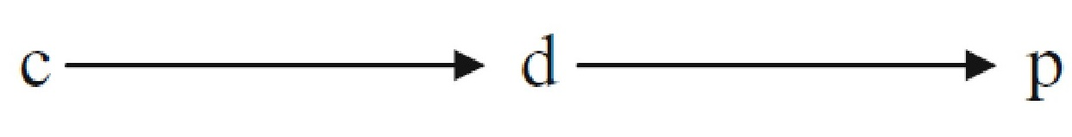
شکل 4.1 تدوین آینده‌نگر (مطالعه صندوق امانات)
سه روش برای شناسایی متغیرها وجود دارد:
تدوین پیش نگر
تدوین پس نگر
ترکیب تدوین پیش نگر یا پس نگر
در بخش بعدی این روش‌ها را تبیین خواهیم کرد.

4.5.2.1 تدوین پیش نگر
در این نوع تدوین، مفهوم شناخته‌شده یا موردنظر خود را در نظر می‌گیریم و از خود می‌پرسیم چه متغیرها یا عوامل دیگری بر آن تأثیرگذار خواهند بود. برای مثال، هزینه دروندادها بر هزینه خدمات صندوق امانات تأثیرگذار خواهد بود. می‌توانیم این سؤال را مطرح کنیم که عوامل هزینه خدمات صندوق امانات بر چه چیزی اثر خواهد داشت؛ بدیهی است که روی میزان تقاضا تأثیر خواهد داشت- و میزان تقاضا بر هزینه قابل پرداخت تأثیرگذار خواهد بود. این فرایند را فرایند پیش نگر می‌نامیم.
بنابراین، تدوین پیش نگر با یک متغیر شده و با طرح مکرر سؤال «روی چه چیزی تأثیر می‌گذارد؟» ادامه می‌یابد تا به متغیر یا متغیرهای نهایی دست‌یابیم.
بنابراین، در مورد خدمات صندوق امانات، هزینه درون داد (CI) را داریم که بر میزان تقاضا برای خدمات صندوق امانات (d) تأثیر می‌گذارد که تقاضا به‌نوبه خود بر هزینه قابل پرداخت (P) اثر خواهد داشت. شکل 41، این فرایند را نشان می‌دهد.
مورد (ii): در یک مطالعه تعمیر و نگهداری، باید تناوب زمانی بهینه برای بازرسی قطعات دستگاه را مشخص کنیم تا هزینه تعمیر و نگهداری بهینه شود. در این مورد، می‌توانیم با بررسی متغیر تناوب (f) بازرسی دستگاه شروع کنیم. تناوب بر هزینه تعمیر و نگهداری (c) اثرگذار خواهد بود؛ علاوه‌بر این، بر مدت‌زمان توقف برای تولید (dp) نیز تأثیرگذار خواهد بود که به‌نوبه خود بر تعمیر و نگهداری مبتنی بر خرابی (bm) اثر خواهد گذاشت. تعمیر و نگهداری مبتنی بر خرابی نیز مدت‌زمان توقف دستگاه و نیز هزینه تعمیر و نگهداری اثر می‌گذارد. این فرایند در شکل 4.2 ارائه‌شده است. هر دو مثال مذکور، از نوع تدوین پیش نگر هستند.
تصویر
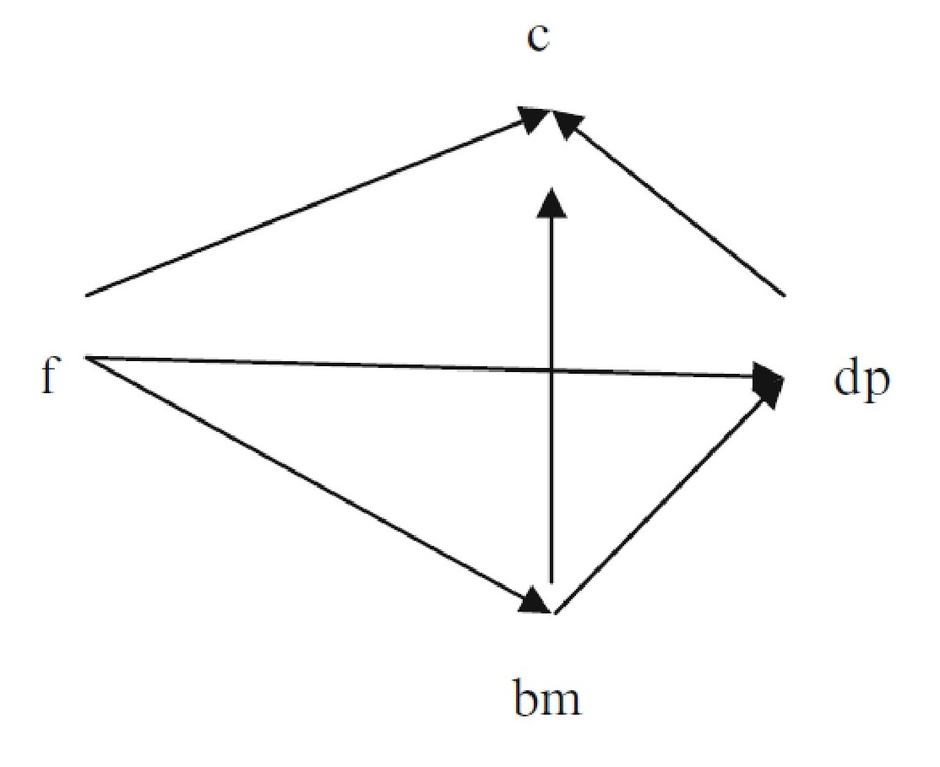
شکل 4.2 تدوین پیش نگر (مطالعه تعمیر و نگهداری)

4.5.2.2 تدوین پس نگر
در این نوع، در شناسایی متغیر به‌جای شروع با متغیر موردنظر یا شناخته‌شده، با متغیر نتیجه مطلوب شروع می‌کنیم و بعد، این سؤال را مطرح می‌نماییم: «چه عواملی بر این نتیجه اثرگذار خواهند بود؟» بنابراین، در مطالعه خدمات صندوق امانات، با متغیر نتیجه هزینه قابل پرداخت سروکار داریم.
اگر با متغیر هزینه قابل پرداخت (pc) شروع کنیم و این سؤال را طرح کنیم که چه متغیرهای دیگر بران تأثیر خواهند گذاشت، متوجه خواهیم شد که وضعیت اجتماعی-اقتصادی (SE) جامعه بر هزینه قابل پرداخت تأثیر خواهد گذاشت، زیرا بر میزان تقاضا (d) تأثیرگذار خواهد بود. علاوه‌بر این، هزینه ارائه خدمات صندوق امانات (cl) نیز روی آن اثیر خواهد گذاشت. این امر را در شکل 4.3 نشان داده‌ایم.
تصویر
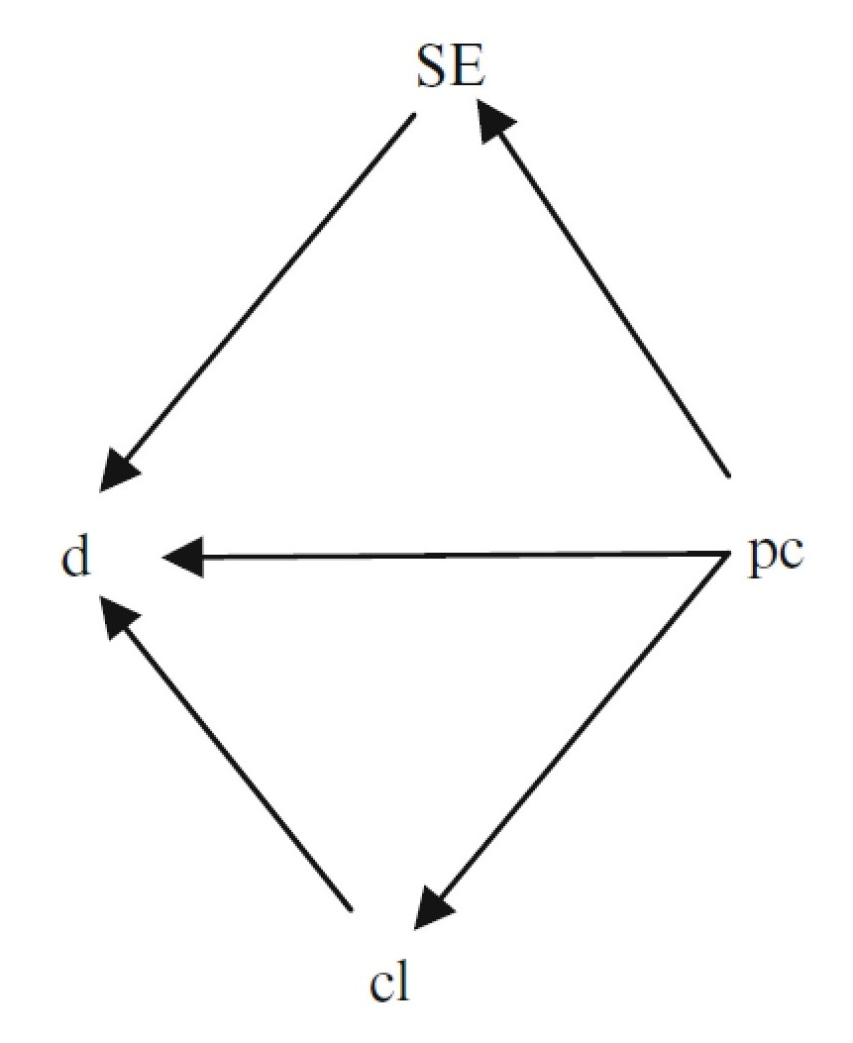
شکل 4.3 تدوین پس نگر (مطالعه صندوق امانات)
در اینجا، با شروع از نقطه متغیر نتیجه، به عقب برمی‌گردیم تا پرسیدن سؤال «چه عواملی بر آن تأثیر گذاشته‌اند؟» متغیرهای تأثیرگذار را شناسایی کنیم. فلش‌ها جهت حرکت از متغیر نتیجه به متغیر تأثیرگذاری را نشان می‌دهند.

4.5.2.3 ترکیب تدوین پیش نگر و پس نگر
در اینجا با متغیر مشخص‌شده شروع می‌کنیم و به سمت جلو حرکت می‌کنیم و سپس، از متغیر نتیجه آغاز کرده و به عقب می‌رویم. این حرکت روبه‌جلو و عقب شبکه‌ای از متغیرها را ایجاد می‌کند.
به‌عنوان‌مثال، مسئله کنترل موجودی انبار را در نظر بگیرید. در مسئله کنترل موجودی انبار، اگر موجودی برای تأمین تقاضا وجود نداشته باشد، در این صورت فروش را از دست خواهیم داد و نداشتن موجودی جریمه دربر خواهد داشت. برای سفارش و تأمین کالا هزینه‌ای وجود دارد. میزان تقاضا، حجم سفارش و نیز فراوانی سفارش را تعیین خواهد کرد. این موارد، هزینه سفارش را مشخص می‌کنند. علاوه بر این، اگر موجودی انبار، بیش از میزان تقاضا باشد، نگهداری کالا در انبار هزینه بر خواهد بود. بنابراین، هزینه کل متشکل از هزینه جریمه کمبود کالا، هزینه انبارداری و هزینه سفارش است. با اتخاذ شیوه تدوین پیش نگر- پس نگر، این موارد را می‌توان به‌عنوان شبکه مشخص نمود (رک. شکل 4.4).
تصویر
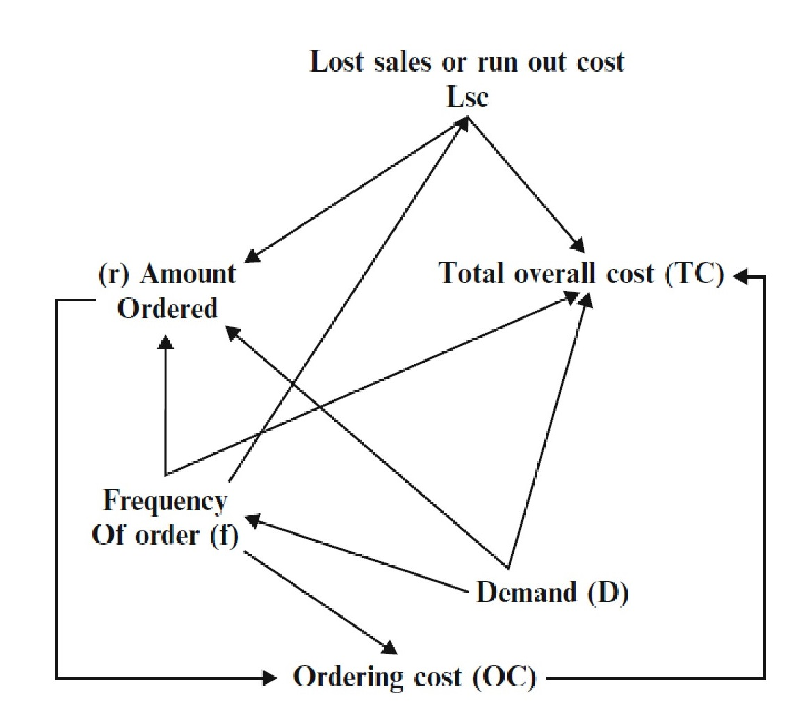
شکل 4.4 شبکه‌ای از متغیرهای حاصل از فرایند ترکیبی پیش نگر و پس نگر
تصویر
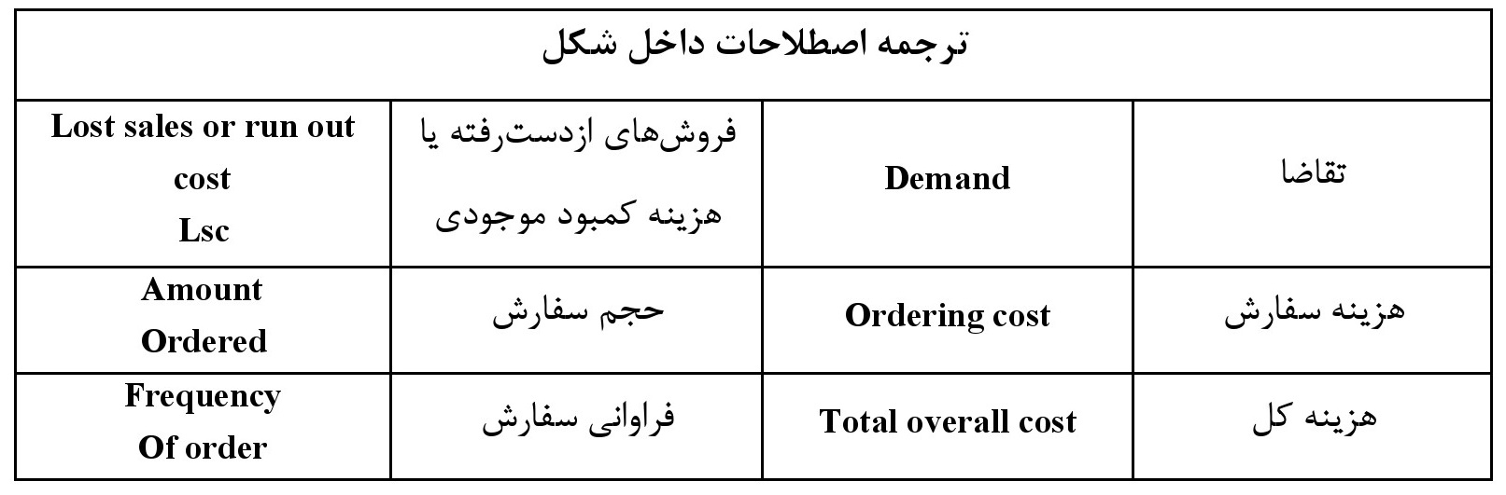
همچنین برای مثال؛ در مطالعه تعادل انرژی در یک منطقه، متغیرهای زیر شناسایی شدند:
•
آلودگی هوا
•
وجود زیست‌توده
•
بهای نفت سفید (کروزن)
•
بهای گازوئیل (دیزل)
•
بهای بنزین
•
بهای زغال‌سنگ
•
بهای چوب
•
فعالیت‌های صنعتی
•
فعالیت‌های کشاورزی
•
تعداد چاه‌های مخازن گاز دارای تلمبه
•
پخت‌وپز خانگی
•
روشنایی
•
انرژی حمل‌ونقل
متغیرهای مذکور را می‌توان از طریق فرایند تدوین پیش نگر و پس نگر مشخص کرد. تعادل انرژی به تعادل عرضه و تقاضای انرژی بستگی خواهد داشت. در این فرایند نظام‌مند، نخست عوامل تأثیرگذار بر
عرضه و تقاضا را شناسایی می‌کنیم. با بهای انرژی شروع می‌کنیم و عواملی که تحت تأثیر بهای انرژی قرار می‌گیرند را مشخص می‌کنیم.

4.6 تبیین «چیستی»
مبحث خود را با مشخص کردن این امر آغاز کردیم که با انجام مطالعه می‌خواهیم به «چه چیزی» دست‌یابیم و پیش از تکمیل آن، به شاخه دیگری – یعنی، شناسایی متغیرها – پرداختیم. هنگامی‌که اهداف و محدودیت‌های مطالعه پژوهشی را به‌درستی مشخص نشده‌اند، ابتدا بهتر است متغیرهای مرتبط را به‌طور مفهومی شناسایی نماییم و از افراد ذینفع بخواهیم تا مشخص کنند که می‌خواهند کدام متغیرها را بهینه‌سازی کنند. فرض بگیرید که در مسئله تعادل انرژی مربوط به مناطق روستایی، متغیرهایی از قبیل زیر را شناسی کرده‌ایم:
•
سبک زندگی
•
افزایش فعالیت‌های کشاورزی
•
صنایع جدید
•
اشتغال‌زایی
•
مهاجرت
•
آلودگی هوا
سپس، تصمیم‌گیرندگان مربوطه، اشتغال‌زایی را به‌عنوان دغدغه اصلی که منوط به سبک زندگی سالم، عدم مهاجرت است و ایجاد صنایع جدید که مشروط به میزان قابل‌قبولی از آلودگی هوا می‌باشد، را مشخص می‌کنند. بنابراین، میزان آلودگی، به محدودیت، اشتغال‌زایی، به هدف و کشاورزی و صنعت به متغیر «ابزار» تبدیل می‌شوند. بنابراین، مسئله به‌طور درستی، بدین شرح تعریف می‌شود: حداکثر سازی اشتغال از طریق بهبود فعالیت‌های کشاورزی و صنعتی به‌طوری‌که اطمینان حاصل کنیم که آسیبی به سبک زندگی وارد نمی‌شود و هیچ‌گونه مهاجرتی رخ نمی‌دهد. آلودگی در سطح قابل‌قبول است و تعادل انرژی برقرار است.
پس از آنکه مسئله را به این روش تعریف کردیم، در مرحله بعد، به شرح بیشتر در مورد گزینه‌های موجود در تبیین «چگونگی» می‌پردازیم.

4.7 گزینه‌های موجود و قابل‌اجرا
هر مسئله‌ای را می‌توان به روش‌های مختلف حل کرد. موضوع بر سر انتخاب بهترین گزینه است. هر گزینه انتخابی، دارای پیامدهایی است؛ برخی از پیامدها، مثبت و برخی دیگر، منفی هستند. برای مثال، گزینه ایجاد فعالیت‌های صنعتی جدید با هدف اشتغال‌زایی سبب افزایش تولید و درنتیجه افزایش درآمد میشود (پیامد مثبت). ولی از سوی دیگر، این کار سبب آلودگی هوا، تغییر کاربری زمین از کشاورزی به صنعتی و غیره می‌شود (پیامد منفی). گزینه‌های مختلف، تأثیر متفاوتی بر بخش‌های مختلف جامعه خواهند داشت. بنابراین، یک پروژه مربوط به رود، امکانات آبیاری در اختیار برخی از مناطق قرار می‌دهد و در عین‌حال، سبب زیر آب رفتن برخی از روستاها می‌شود و در برخی مناطق، سبب جابه‌جایی و تغییر مکان می‌گردد.
علاوه‌بر این، گزینه‌های مختلف، در بازه‌های زمانی مختلف، تأثیر متفاوتی دارند. برخی از گزینه‌ها دارای نتایج مطلوب و سودمندانی داشته باشند و در بلندمدت، می‌توانند به فاجعه بینجامند. بنابراین، اگر برای تأمین آب لازم برای کشاورزی، آب‌های زیرزمینی را با استفاده از پمپ‌های الکتریکی و دیزلی، بالا بکشیم، در کوتاه‌مدت ممکن است به آبیاری بهتر و افزایش تولید محصولات کشاورزی منجر شود. ولی اگر میزان استخراج آب بیش از مقداری باشد که جایگزین گردد، این فرایند می‌تواند مشکلات جدی در کیفیت آب زیرزمین ایجاد کند و سطح آب زیرزمینی را کاهش دهد و بدین ترتیب، هزینه پمپ آب را به میزان قابل‌توجهی افزایش دهد.
در هر مطالعه پژوهشی- اعم از دانشگاهی و چه سفارشی- باید تمام گزینه‌های موجود برای حل مسئله مربوطه را مدنظر قرار دهیم و تأثیر تک‌تک آن‌ها بر کل سیستم و نیز پیامدهای آن در طول زمان را بررسی کنیم.

4.8 روابط
پس از تعین متغیرها و گزینه، باید روابط بین متغیرها را مشخص نماییم. اگر نتوانیم این روابط را، حداقل به‌صورت مفهومی، تجسم کنیم، مشخص نخواهد بود که چه داده‌هایی باید جمع‌آوری کنیم. فرض کنید که می‌خواهیم روی موضوع مهاجرت مطالعه‌ای انجام دهیم. به‌طور مفهومی، عوامل متعدد تأثیرگذار بر مهاجرت و میز گزینه‌های موجود برای تأثیرگذاری روی آن را مشخص می‌کنیم. اکنون باید چگونگی تأثیر گزینه‌های مختلف بر مهاجرت را تعیین کنیم. پس از مشخص کردن این امر، کاملاً می‌دانیم چه داده‌ای باید جمع‌آوری کنیم و از چه روشی برای تحلیل آن‌ها استفاده کنیم. بنابراین، برای حل هر مسئله‌ای، باید در طرح پژوهش خود، موضوعات زندگی واقعی را از طریق توصیف یا مدل‌سازی دیگری شرح دهیم. از این، برای هر مطالعه پژوهشی، مدل‌سازی بخشی ضروری است.

4.9 بازنمایی واقعیت مسئله
مدل‌سازی، چیزی جز بازنمایی واقعیت نیست. مدل، واقعیت نیست بلکه تصویری از واقعیت را ارائه می‌دهد. ما دیدگاه مبهمی در مورد مدل داریم. «همه مدل‌ها باید بر مبنای ریاضی باشند»؛ بنابراین، این گزاره کاملاً نادرست است. از سوی دیگر، بدون تصویر یا توصیفی ازآنچه قرار است انجام دهیم، چگونگی انجام آن و نیز ذی‌نفعان آن، نمی‌توان پژوهش خوبی انجام داد. هدف از مدل‌سازی، همین است.
بنابراین، در هر مطالعه پژوهشی، باید از وضعیت کنونی مسئله آگاه باشیم: باید وضعیت مطلوبی که می‌خواهیم از طریق مطالعه حاصل کنیم را مشخص کنیم. گزینه‌های موجود و عوامل متعدد تأثیرگذار بر نتیجه را نیز باید شناسایی کنیم. برخی از این متغیرها یا عوامل تحت کنترل هستند می‌توانیم اقدامات مؤثری در مورد آن‌ها انجام دهیم. برخی از متغیرها و عوامل در چارچوب کنترل ما نیستند؛ این متغیرها، متغیرکنترل نشده و متغیرهای محیطی آزاد هستند. این متغیرها را می‌توان پیش‌بینی و برآورد کرد. بنابراین، پیش‌بینی متغیرهای محیطی آزاد، امری ضروری است.
بنابراین، به استناد از وایت (1975)، برای مدل‌سازی مسئله پژوهش، می‌توان نمودار ساده‌ای را طراحی کرد (شکل 4.5).
هر پژوهشی بر مبنای مفروضات اساسی خاص و مقیاس خاصی که برای آن اتخاذ می‌شود، انجام می‌گیرد. با تغییر مفروضات، روابط و مقیاس‌ها، می‌توان راه‌حل‌های متفاوتی ایجاد کرد. البته، هر پژوهشی، محدودیت‌های در زمان و منابع دارد. در چارچوب این محدودیت‌ها، می‌توان راه‌حل‌های مختلفی را ایجاد کرد و تأثیر آن‌ها را سنجید.
تصویر
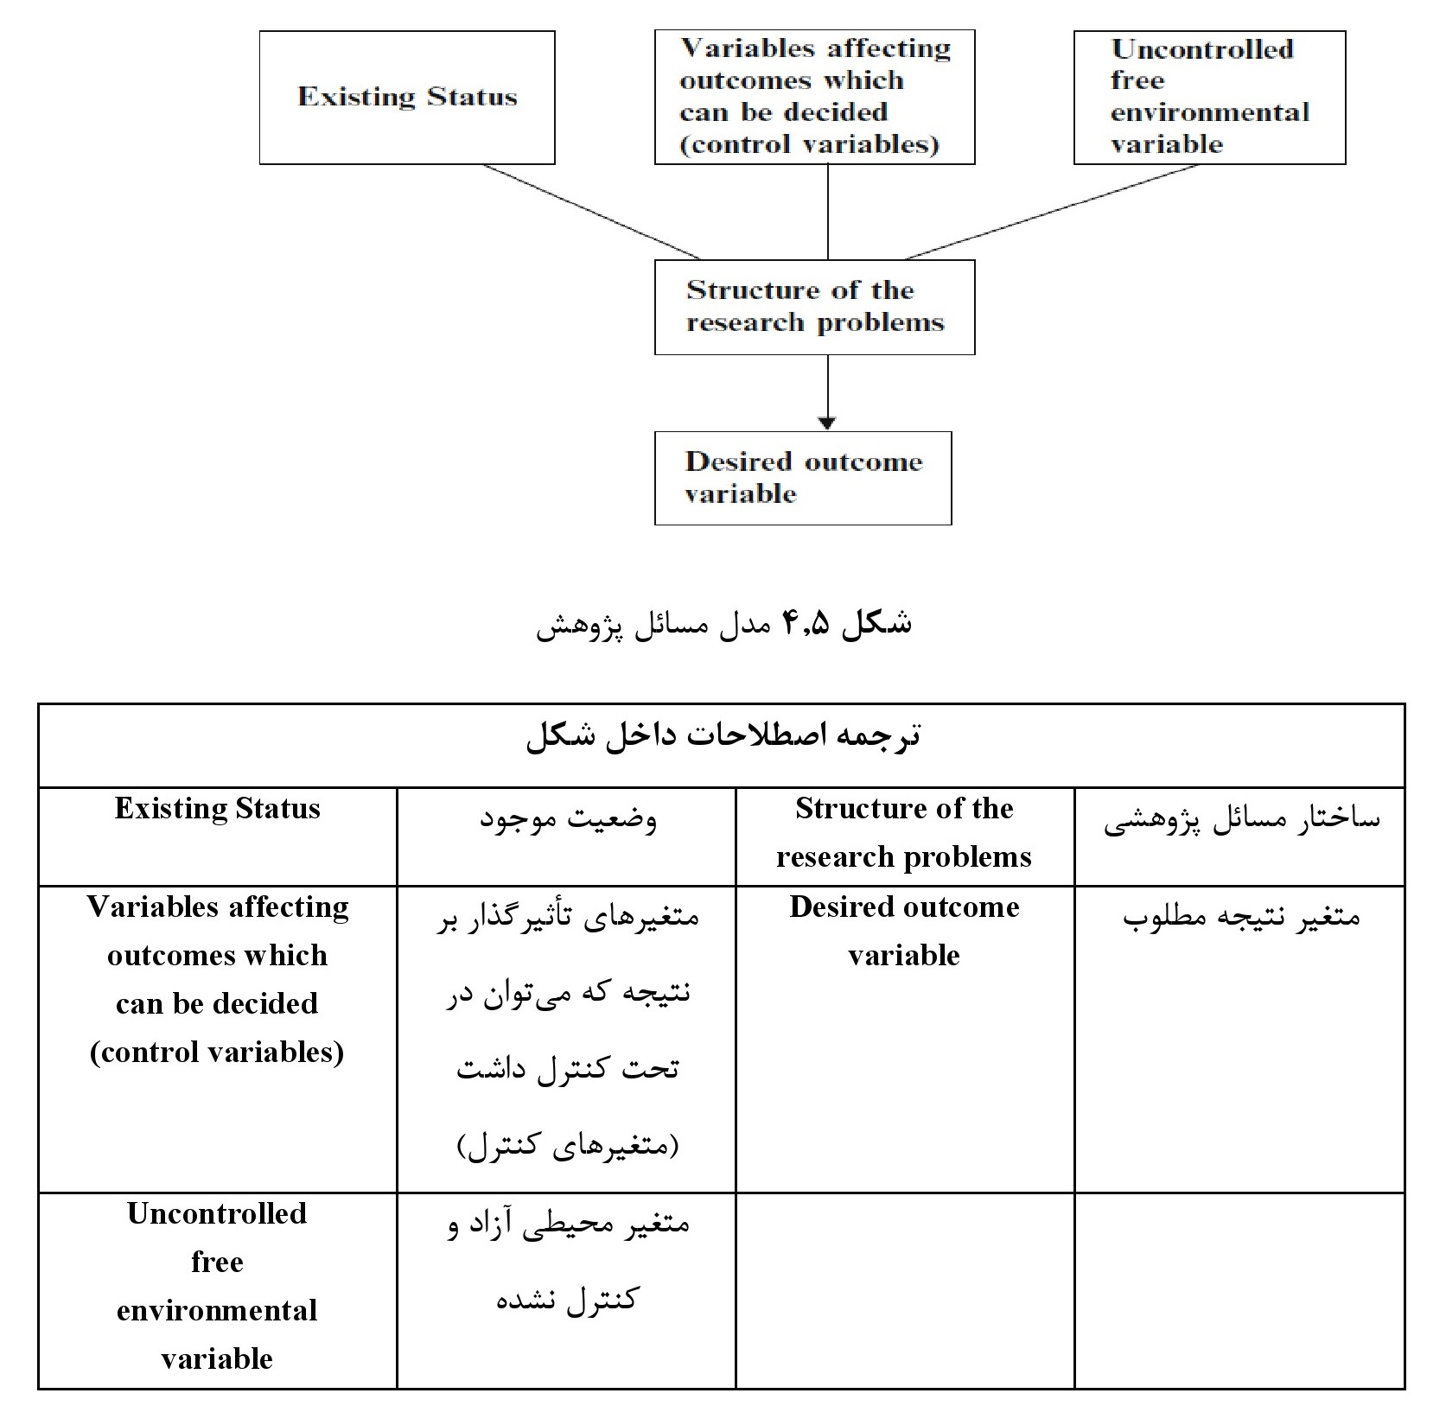

4.10 مزایای تدوین مسئله
بنابراین، تدوین مسئله متشکل است از؛ (اِیکاف، 1981)
1.
مشخص کردن تصمیم گیران
2.
مشخص کردن اهداف و محدودیت‌ها
3.
مشخص کردن گزینه‌ها
4.
تعین روابط بین گزنه‌ها و تأثیران بر نتیجه
5.
تدوین چارچوب کلی برای بازنمود واقعیت
پس‌از آنکه به طریق مذکور، مسائل را ساختاربندی کردیم (رُوزِنهِد، 1996)، داده‌هایی که باید برای مطالعه جمع‌آوری کنیم، مشخص می‌شوند. اغلب اوقات، داده‌های موردنیاز، بیش‌ازحد هستند و دسترسی به آن‌ها کار دشواری است. امکان دارد که ماهیت و دامنه مسئله مورد مطالعه را تغییر دهیم تا با داده‌های موجود مطابقت یابد. حتی برای پژوهش دانشگاهی نیز باید مراحل مذکور را طی کرد. با این کار، مشکلات و دردسرهای بعدی را تا حدود زیادی کاهش می‌دهیم. بهتر است با به‌کارگیری فرایندها و روش‌های علمی منطقی، مسئله مورد مطالعه را به‌درستی مشخص کنیم. روش‌ها را قبلاً مورد بحث قرار داده‌ایم. اکنون با چند مثال از مطالعات مورد، به بررسی مفصل روش‌ها می‌پردازیم.

4.11 چند مثال موردی

4.11.1 مورد الف
این مورد، رساله‌ای در مقطع دکترا، با عنوان «توسعه حمل‌و نقل پایدار شهری در هند» است. موضوع، اطلاعات صریحی در مورد دامنه تحلیل، عوامل که مورد بررسی قرار می‌گیرند و سایر جنبه‌های مرتبط ارائه نمی‌دهد. برای نگارش طرح پژوهشی جامع بر مبنای تدوین علمی مسئله، باید مراحل زیر را انجام دهید. در خصوص چارچوب پژوهش دانشگاهی که پیش‌تر مورد بحث قرار گرفت، حوزه مطالعاتی
رساله، چندرشته‌ای است- به‌عبارت‌دیگر، رشته‌های اقتصاد، مهندسی عمران، مهندسی انرژی و علوم محیط‌زیست را در برمی‌گیرد. حوزه‌ای که در این رشته‌ها مورد توجه است عبارت‌اند از حمل‌و نقل، شهرنشینی و سایر تکنولوژی‌های مرتبط. جنبه‌های مورد بررسی عبارت‌اند از: میزان آلودگی، سیستم حمل‌ونقل شهری رضایت‌بخش در هند (برای حمل‌ونقل بین‌شهری و درون‌شهری).
سؤال بعدی که باید به‌طور رضایت‌بخش به آن پاسخ داد، مشخص کردن مالک مسئله است. بدیهی است که استاد راهنما و کمیته مشاور رساله، انتظار دارند که مطالعه مورد نظر مرزهای دانش را گسترده‌تر کند، ولی درعین‌حال، باید پیامدهایی دربر داشته باشد که بر سیاست مربوط به برنامه‌ریزی و پایداری حمل‌ونقل شهری تأثیر بگذارد. بنابراین، سیاست‌گذاران و به‌طورکلی جامعه، به نتیجه پروژه علاقه‌مند هستند. پی بردن به انتظارات دقیق آن‌ها دشوار است، ولی به‌طورکلی مشخص است که همه افراد مذکور خواهان طرح حمل‌ونقل شهری کارآمد، اثربخش و پایدار هستند. بنابراین، هدف مطالعه، تهیه طرح حمل‌ونقل شهر کارآمد، اثربخش و پایدار است. اکنون باید ساختار مسئله را مشخص کنیم. طراحی طرح حل و نقل شهری برای کل کشور، مسئله بسیار بزرگی است، بنابراین باید مرزهای دقیق مسئله را به‌طور دقیق مشخص کنیم. چارچوب حمل و نقل، بین‌شهری و درون‌شهری، نوع حمل‌و نقل بین وجهی (جاده، راه‌آهن، هوا و آب) را باید مورد توجه قرار دهیم. حمل و نقل مسافر و کالا نیز باید مشخص گردد. با وجود این، صرف‌نظر از چارچوب گسترده، ایجاد چارچوب در سطح ایالت، ناحیه یا منطقه ممکن است عملی نباشد.
بنابراین، مسئله مرز را می‌توان با هند و سیستم گسترده حمل و نقل آن در مناطق شهری تعریف کرد. مرحله بعد، شناسایی عوامل و متغیرهای مختلف مرتبط با راه‌حل مطالعه پژوهشی خواهد بود.
در اینجا، باید گزینه‌های مختلف و تأثیر آن‌ها را بررسی کنیم. باید متغیرهای نتیجه را برای طرح‌های مختلف حمل و نقل مشخص نماییم. این متغیرهای نتیجه را می‌توان از طریق تدوین پیش نگر یا پس نگر و یا ترکیب آن‌ها به دست آورد. بنابراین، پیامد نهایی رفت و آمد سریع خودروها در شهر را در نظر گرفته و این سؤال را مطرح می‌کنیم: «چه عواملی بر سرعت تأثیر خواهند داشت؟» پیامد نهایی دیگر، ترافیک و میزان آلودگی است و این سؤال را طرح می‌کنیم: «چه عواملی بر ترافیک و آلودگی تأثیرگذار خواهند بود؟» بنابراین، می‌توانیم عواملی همچون حجم ترافیک، تکنولوژی سفر، نوع الگوی استفاده از
انرژی، بهره‌وری استفاده از انرژی، عرض جاده، میزان حمل‌و نقل عمومی، تعداد خودروها و آلایندگی آن‌ها را شناسایی کنیم. تقاضا برای حمل‌و نقل تحت تأثیر مکان فعالیت‌های اقتصادی و تمرکزگرایی و تمرکززدایی چنین فعالیتی خواهد بود. پایداری به‌عنوان متغیر نتیجه به منابع موجود انرژی، بهره‌وری تبدیل انرژی، ظرفیت خودروها و مدیریت تقاضا بستگی دارد.
علاوه بر این، می‌توانیم با گزینه‌های موجود در حمل‌ونقل شهری شروع کنیم، سپس عوامل مختلف تأثیرگذار بر آن در آینده را شناسایی نماییم تا به متغیرهای نتیجه نهایی دست‌یابیم. بدین ترتیب، با اجرای این فرایندها، می‌توانیم متغیرهای زیر را مشخص کنیم (که نه گویا هستند و نه جامع):
متغیرهای نتیجه: ترافیک، سرعت، تصادف، هزینه، مصرف انرژی و طرح زیربنایی آلودگی برای اشکال مختلف حمل‌و نقل.
متغیر واسط: مشارکت بخش دولتی و خصوصی برای زیرساخت حمل‌ونقل شهری، نظام اداری، ظرفیت، کنترل ترافیک، کنترل آلودگی، مکان فعالیت‌های اقتصادی و غیره.
متغیر تصمیم: ترکیب چندوجهی
انتخاب تکنولوژی‌ها و سطوح مصرف انرژی
روش‌های مدیریت تقاضا و ظریف مصرف
انتخاب نوع حمل‌ونقل عمومی
جابه‌جایی فعالیت‌ها و ایجاد زیرساخت
پس از شناسایی مهم‌ترین متغیرها، می‌توان داده‌های موردنیاز را مشخص نمود. در خصوص این مطالعه خاص، باید داده‌هایی درباره موارد زیر گردآوری کنیم: نوسازی تکنولوژیکی و گزینه‌های موجود در انواع مختلف حمل‌ونقل و هزینه‌ها و مزایای نسبی‌ها، منبع انرژی، عوامل تأثیرگذار بر تقاضا، رشد اقتصاد (تولید ناخالص داخلی)، مقیاس شهرسازی و روند مهاجرت از مناطق روستایی به مناطق شهری، اثرات آلایندگی هر یک از انواع وسایل حمل‌ونقل و شیوه‌های حمل‌ونقل، اثرات کلی روی تقاضا برای منابع موجود انرژی و منابع مختلف انرژی موجود.
علاوه بر این، می‌خواهیم داده‌هایی در مورد روندهای جهانی در شهرنشینی و حمل‌ونقل شهری جمع‌آوری کنیم. ممکن است توجه ویژه‌ای به داده‌های مربوط به تحول حمل‌ونقل شهری اقتصادهای
درحال‌توسعه همچون برزیل و چین داشته باشیم. بر ارزیابی پایداری، باید اطلاعاتی در مورد اثرات آلایندگی گزینه‌های مختلف و روش‌های موجود برای کاهش ترافیک و آلودگی و بهتر شدن ظرفیت مصرف به دست آوریم (بنابراین باید داده‌هایی در مورد زیرساخت شهری برای نیازهای کنونی و آتی و سطح کنونی ظرفیت مصرف داشته باشیم). اثرات حمل‌ونقل عمومی و ایجاد منطقه عبور و مرور ممنوع – مناطقی که عبور و مرور خودروهای شخصی ممنوع است- نیز مورد مطالعه قرار می‌گیرد. سپس باید داده‌هایی در مورد این جنبه‌ها جمع‌آوری کنیم.
به‌طورکلی، حمل‌ونقل شهری هند، تا حدودی تحت تأثیر روندهای جهانی حمل‌ونقل شهری قرار خواهد گرفت. بنابراین، می‌توانیم مدل مفهومی گسترده‌ای برای این مسئله ترسیم کنیم (شکل. 4.6).
پس از ایجاد مدل مفهومی گسترده، متوجه می‌شویم که جنبه‌های مختلفی وجود دارند که نادیده گرفته‌ایم. برای مثال، با افزایش تقاضا، حجم ترافیک بیشتر خواهد شد. با افزایش حمل‌ونقل خصوصی، تقاضا برای زیربنای حمل‌ونقل افزایش خواهد یافت. نیاز به زمین برای بسط شبکه جاده‌ای سبب تغییر کاربری زمین‌های کشاورزی شده و در نهایت از بین رفتن پایداری می‌شود. بنابراین، پایداری را باید با توجه به تمام منابع تجدید ناپذیر ارزیابی کنیم. ممکن است به‌طور عمدی برخی از عوامل را نادیده بگیریم تا مسئله قابل مدیریت باشد. بنابراین، ممکن است فرض بگیریم که تنش اجتماعی حاصل از تغییر کاربری زمین، در حوزه مطالعه ما نیست.
پس از تدوین مسئله، می‌توانیم طرح پژوهش بنویسیم و مسئله اولیه؛ حمل‌ونقل شهری و مسئله ثانویه؛ درک تکنولوژی حمل‌ونقل و انتخاب بین حمل‌ونقل خصوص و عمومی را تعریف کنیم. علاوه بر این، مسئله ثانویه می‌تواند تعین اثرات گزینه‌های مختلف حمل‌ونقل بر پایداری را نیز در بربگیرد. مسئله ثانویه همچنین مکان فعالیت‌های اقتصادی، استراتژی‌های توسعه روستایی و تأثیر آن‌ها بر مهاجرت از روستا به شهر، میزان شهرنشینی و تقاضا برای حمل‌ونقل شهری را شامل خواهد شد.
تصویر
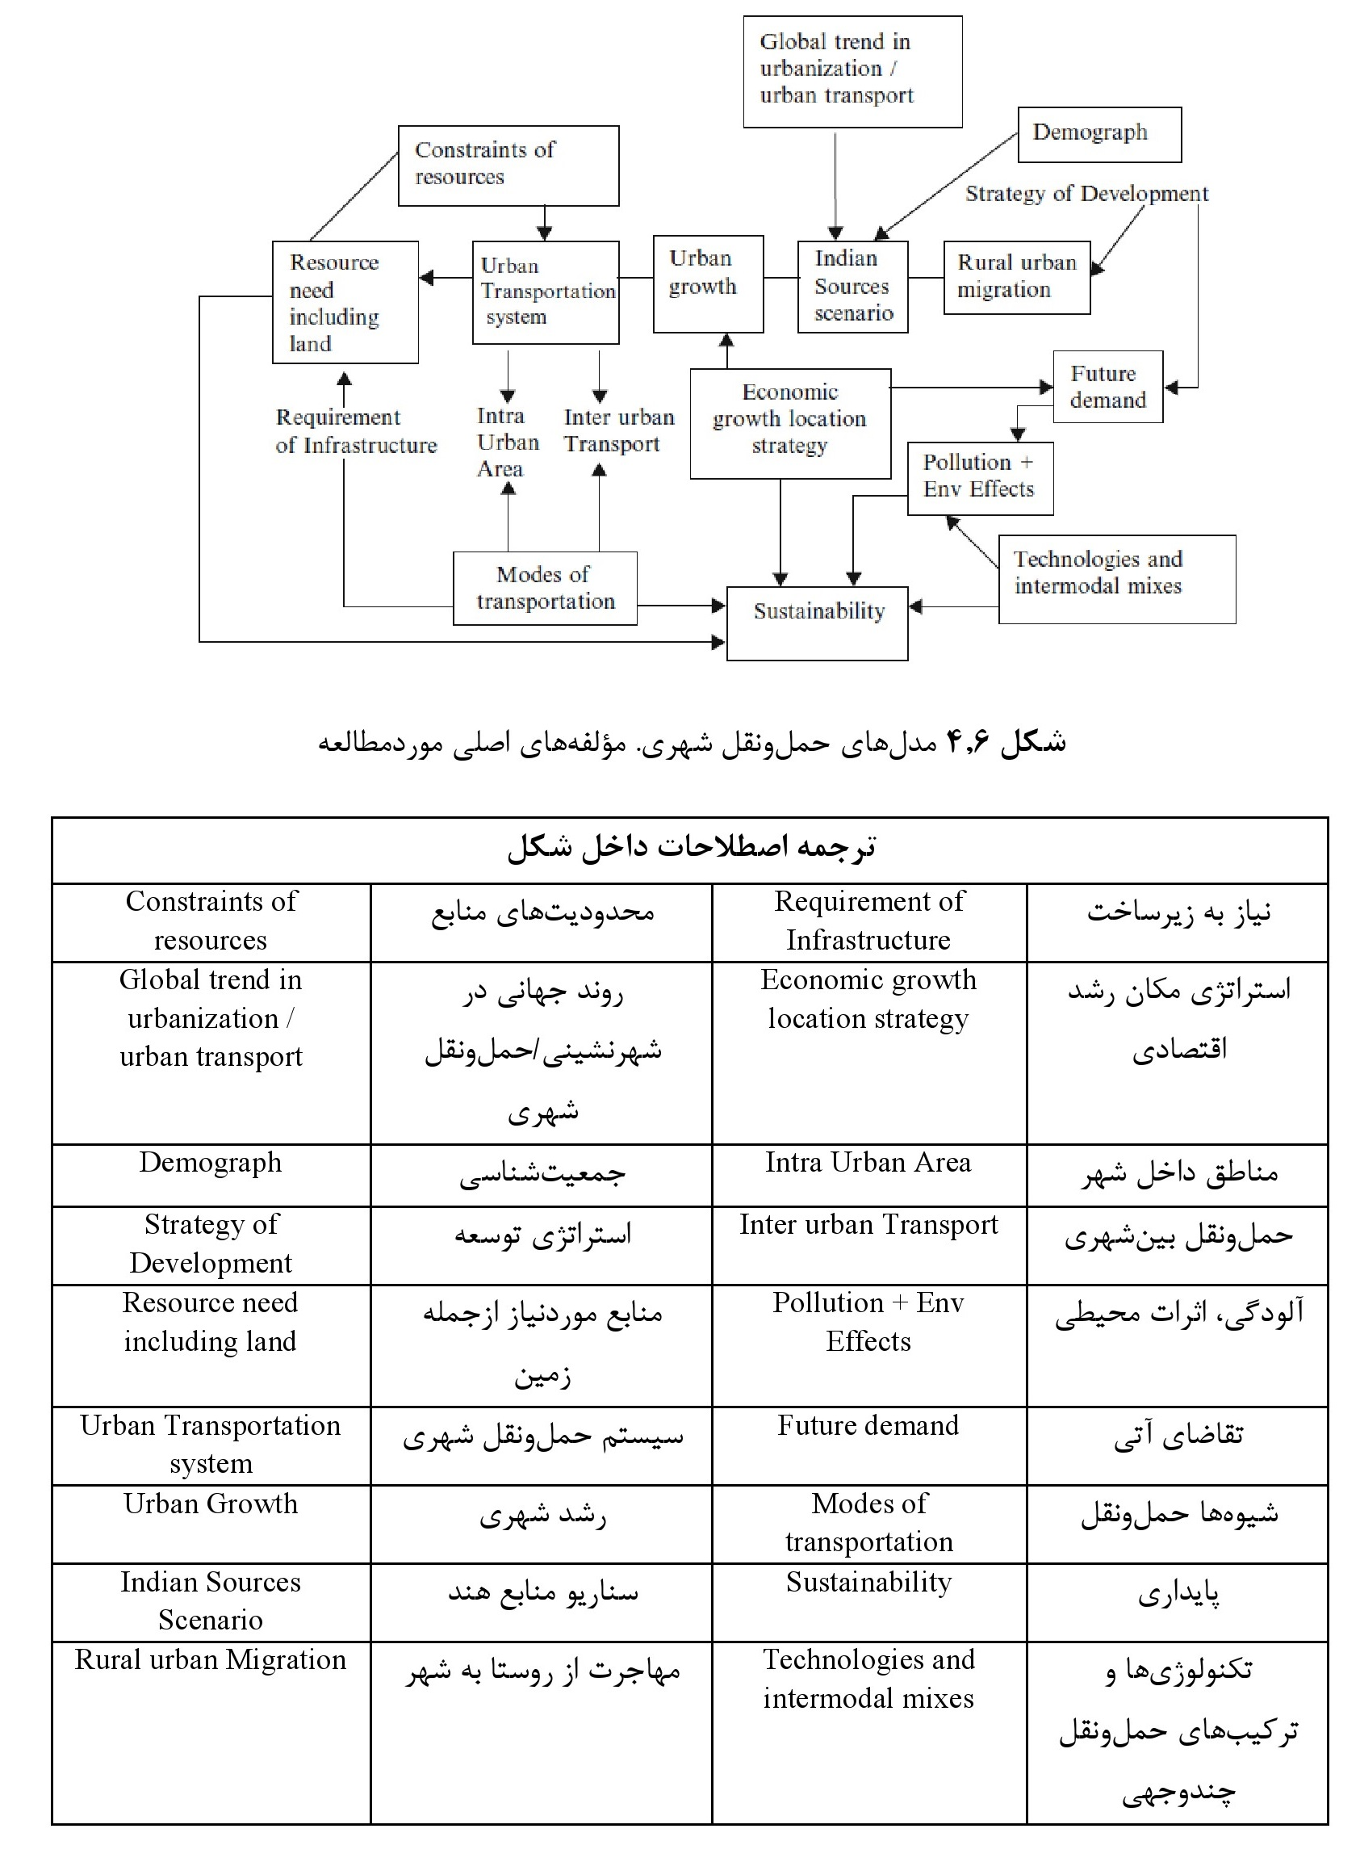
باید تمام مسائل ثانویه مهم را مشخص کنیم تا پی ببریم که برای حل موفقیت‌آمیز مسئله اولیه، به چه تخصص، مهارت و داده‌هایی نیاز است. در صورت لزوم، می‌توان بر اساس اطلاعات حاصل از تدوین مسائل، متغیرها و محدودیت‌های مشخص‌شده و مسائل ثانویه مختلف، مسئله اولیه را تغییر داد.

4.11.2 مورد ب
در این پژوهش یک مسئله حمایت مالی وجود داشت. موسسه حامی مالی، بخش علوم و فناوری هند بود. موسسه حامی مالی به نمایندگی از کارگروه «مأموریت حبوبات»فعالیت می‌کرد. عنوان این پروژه، استراتژی تولید حبوبات بود و هدف آن خودکفایی کشور در تولید حبوبات در طی ده سال بود؛ به‌طوری‌که میزان واردات آن به صفر برسد.
مسئله اولیه، افزایش تولید حبوبات برای تأمین کل تقاضای حبوبات در اقتصاد بود. در اینجا، ذینفع مسئله، از پیش مشخص بود- کارگروه مأموریت تولید حبوبات که دولت هند تشکیل داده بود. «چیستی» اهداف ذینفعان نیز کاملاً مشخص بود. هدف پروژه عبارت بود از بهبود تولید حبوبات در طی ده سال به‌طوری‌که تولید حبوبات در اقتصاد به‌قدری برسد که برای تأمین تقاضا کافی باشد. باوجوداین، اطلاعات مربوط به اهداف کافی نبود. باید محدودیت‌ها را نیز شناسایی می‌کردیم. حجم زمینی که می‌توان به تولید حبوبات اختصاص داد، محدود بود. انتخاب انواع مختلف حبوبات توسط مردم و تأثیر این انتخاب‌ها بر تصمیم‌گیری کشاورزان در مورد تولید نوع خاصی از حبوبات را نیز باید در نظر می‌گرفتیم. بنابراین، پس از مشخص نمودن محدودیت‌ها و اهداف، عوامل مختلف تأثیرگذار بر تولید حبوبات را مشخص کدیم. در اینجا، ترکیبی از تدوین پیش نگر و پس نگر را بکار بردیم و متغیرهایی زیر را به دست آوردیم:
انواع مختلف حبوبات
تقاضا برای حبوبات مختلف
هزینه تولید
حاصلخیزی
زمین اختصاص‌یافته برای تولید حبوبات
زمین موردنیاز برای خودکفایی
تکنولوژی تولید حبوبات
برای ایجاد متغیرهای مهم دیگر برای حل مسئله، می‌توان از مفاهیم اولیه استفاده کرد. بنابراین، هزینه تولید، به تکنولوژی، بذرها، آب موردنیاز، کارگر و اقدامات مربوط به مدیریت مزرعه بستگی دارد. زمین موجود برای تولید غلات را نمی‌توان به تولید حبوبات تبدیل کرد زیرا بر میزان تولید غلات تأثیر خواهد گذاشت. بنابراین، ازنظر زمین موجود برای تولید حبوبات، محدودیت وجود دارد. کشت مخلوط می‌تواند این محدودیت را تا حدودی برطرف کند. بنابراین، «کشت مخلوط» مفهوم مهم دیگر محسوب می‌شود.
برای هر یک از مفاهیم مذکور، محدودیت‌ها و مرزهایی وجود دارد. این محدودیت‌ها مدنظر قرار می‌گیرند. شناسایی مسئله ثانویه اقدامات زیر را در برمی‌گیرد: شناسایی تکنولوژی‌های موجود برای تولید، برآورد تقاضا برای حبوبات و تخمین حاصلخیز و بهره‌وری. پس از شناسایی اهداف اصلی، می‌توان مدل مفهومی مسئله را ساخت (شکل 4.7)
در اینجا، متغیرهای آزاد محیطی عبارت بودند از رشد جمعیت و الگوی مصرف حبوبات. این موارد، متغیرهای محیطی غیرقطعی هستند و باید آن‌ها بر اساس داده‌ها و روندهای گذشته برآورد کرد.
تصویر
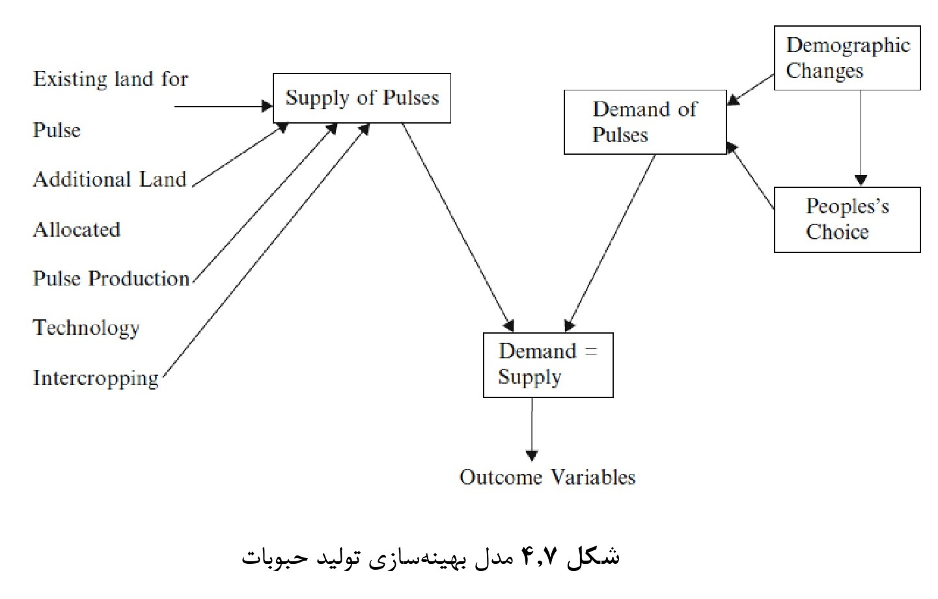
شکل 4.7 مدل بهینه‌سازی تولید حبوبات
تصویر
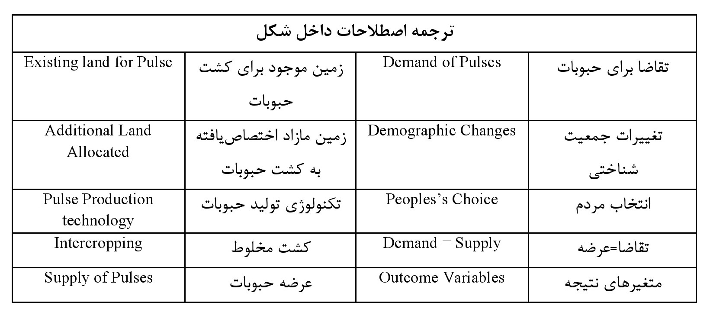
وضعیت موجود زمین اختصاصی برای تولید حبوبات و تکنولوژی‌های موجود، متغیرهای حالتهستند. پس از مشخص نمودن این جنبه‌ها، به‌راحتی می‌توان داده‌های موردنیاز برای پروژه را مشخص کرد.

4.11.3 مورد ج
هدف این مطالعه، ارزیابی‌تاثیر صنایع شیمیایی بر آلودگی محیط‌زیست، با ارجاع ویژه به صنایع شیمیایی در گُجَرات هند است. این مسئله به حوزه‌های مهندسی شیمی و علوم محیط‌زیستی مرتبط می‌باشد. ذینفعان مسئله (که مسئله‌ای در سطح دکترا بود) استاد راهنما و مشاوران هستند ولی نتایج مطالعه، برای تدوین سیاست در سطح ملی و ایالتی کاربرد دارد، بنابراین باید دیدگاه سیاست‌گذاران نیز موردنظر قرار گیرد.
هدف پژوهش، ارزیابی‌تاثیر تکنولوژی‌های مختلف تولید مواد شیمیایی بر ایجاد آلودگی در محیط‌زیست- به‌عبارت‌دیگر، تأثیر زیست‌محیطی کارخانه‌های مختلف تولید مواد شیمیایی- است. با استفاده از تدوین پیش نگر و پس نگر، می‌توان متغیرهای مرتبط را شناسایی کرد. گازهای منتشرشده و ترکیبات آن‌ها، روی میزان آلودگی اثر می‌گذارند. میزان آلودگی همچنین به اقدامات کنترل آلودگی واحدهای مختلف تولید مواد شیمیایی ایالت گُجَرات بستگی دارد (شکل 4.8).
تصویر
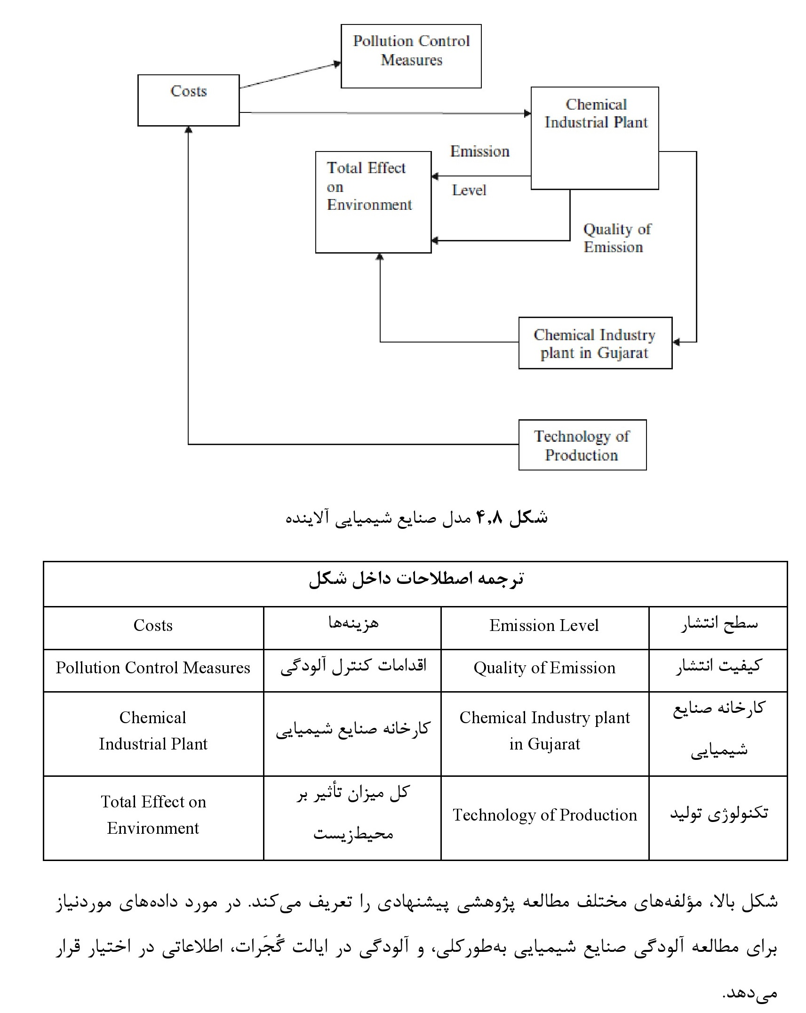
شکل بالا، مؤلفه‌های مختلف مطالعه پژوهشی پیشنهادی را تعریف می‌کند. در مورد داده‌های موردنیاز برای مطالعه آلودگی صنایع شیمیایی به‌طورکلی، و آلودگی در ایالت گُجَرات، اطلاعاتی در اختیار قرار می‌دهد.
سه مثال مورد را ارائه دادیم که دو مورد از آن‌ها را به‌طور مفصل مورد بررسی قرار دادیم. باید خاطرنشان کنیم که در هر مسئله موردمطالعه، از هر نوعی که باشد، ابتدا باید آن را به‌طور علمی تدوین نمود این امر در تهیه طرح پژوهشی، برنامه‌ریزی فرایند انجام مطالعه و نوع و نحوه جمع‌آوری داده‌ها کمک می‌کند.

منابع
Ackoff R (1962) Scientific method – optimising applied research decisions. Wiley, New York.
Ackoff R (1981) The art and science of mess management. Interface 11(1):20–26.
Bandyopadhyay R (1975) On approaches to O, R modelling. Omega 3(1):59–69.
French S, Moule J, Papamichail N (2009) Decision behaviour analysis and support. Cambridge University Press, Cambridge.
Rosenhead J (1996) What’s the problem? An introduction to problem structuring methods.
Interface 26(6):117–131.
White DJ (1969) Decision theory. Allen Unwin, London.
White DJ (1975) Decision methodology. Wiley, Chichester

فصل 5: رویکرد سیستمی و روش‌شناسی سیستمی نرم مطالعات سازمانی و مدیریتی

اشاره
آر. باندیوپادهیای

5.1 ضرورت و اهمیت رویکرد سیستمی در پژوهش حوزه مدیریت و علوم اجتماعی: مفاهیم، نظریه‌ها و دیدگاه‌ها

5.1.1 اهداف
در فصل حاضر، به بررسی جنبه‌های مهم رویکرد سیستمیمی‌پردازیم و مفاهیم و دیدگاه‌های مبتنی بر تفکر سیستمیرا تبیین می‌نماییم. اهداف این فصل، به شرح زیر است:
· بررسی رویکرد سیستمی و ضرورت آن در مسائل پیچیده دنیای مدرن.
· تبیین مفاهیم مختلفی که اساس رویکرد سیستمی و تفکر سیستمی را شکل می‌دهند.
· ارزیابی کاربرد رویکرد سیستمی در حل مسائل پیچیده دنیای واقعی.
· شرح تفاوت بین روش‌شناسی‌ها سیستمی نرم و سخت. ارزیابی‌اثرات مثبت روش‌شناسی سیستمی نرم در حل مسائل پیچیده، اجتماعی، اقتصادی، مدیریتی، و سیاستی در دنیای پیچیده واقعی.
· آشناسازی خوانندگان با ابزارها، تکنیک‌ها و روش‌های نموداری اصلی حل مسئله و ساختاربندی مسئله از طریق به‌کارگیری روش سیستمی نرم.
· ترسیم کاربرد رویکرد سیستمی و روش‌شناسی سیستمی نرم با استفاده از چند مطالعه موردی واقعی

5.1.2 ضرورت‌ها و مزایای رویکرد سیستمی
در این فصل به‌طور مفصل به بررسی جنبه‌های اساسی رویکرد سیستمی در انجام مطالعات مدیریتی، سازمانی و اجتماعی-اقتصادی می‌پردازیم. اصطلاح «systems» (سیستمی) از واژه یونانی «synistanai» مشتق شده است که اساساً به معنای «یکجا جمع‌کردن و ترکیب کردن» است. «رویکرد سیستمی» به‌عنوان حوزه پژوهش که در ابتدا برای حل مسائل واقعی در دنیای تکنولوژی مدرن ایجاد شده بود، به‌تدریج بیش‌ازحد پیچیده شد. به نظر می‌رسد که این رویکرد، رویکرد اثربخشی در حل مسائل پیچیده جهان واقعی باشد. رویکرد سیستمی، اساساً چهار روش یا مفهوم دارد (چِکلَند، 1981):
· سیستم بزرگ‌تر به اجزای کوچک‌تر تقسیم می‌شود و زیرسیستم‌های کوچک به شیوه متمرکز و عمیق موردمطالعه قرار می‌گیرند. مطالعه اجزا منفرد مستلزم تخصصی سازیاست.
· برای جلوگیری از پیچیدگی بیشتر با سطح تخصصی سازی بیشتر، اجزا و زیرسیستم‌های مختلف، به‌صورت رشته یا زیرشاخه گروه‌بندی می‌شوند. این امر را فرایند گروه‌بندیمی‌خوانیم.
· در حین ایجاد گروه‌ها و ترکیب کردن زیرسیستم‌ها و اجزا، تعامل بین گروه‌های مختلف نیز هماهنگ‌سازی می‌شود. بنابراین، رویکرد سیستمی، مستلزم هماهنگیاست.
· در تقسیم سیستم‌ها به زیرسیستم‌ها، نباید فراموش کنیم که سیستم به‌عنوان یک کل، بزرگ‌تر از مجموع اجزا است و دارای ویژگی است که ویژگی مؤلفه‌های زیرسیستم نمی‌باشد. این امر، ویژگی نوظهورسیستم خوانده می‌شود. در بخش‌های بعدی، به شرح و تبیین این ویژگی نوظهور خواهیم پرداخت.
بنابراین، تخصصیسازی، گروه‌بندی، هماهنگ‌سازی و ظهور، چهار مفهوم اساسی تشکیل‌دهنده رویکرد سیستمی هستند.
فصل مشترک بین گروه‌ها، می‌تواند مؤلفه‌ها یا فرایندها باشد. بنابراین، برخی از مؤلفه‌ها یا فرایندها، در یک گروه قرار می‌گیرند. امکان دارد که درون هر گروه، تفاوت‌هایی نیز وجود داشته باشد. پی بردن به این تفاوت‌ها برای به‌کارگیری رویکرد سیستمی برای حل مسئله ضروری است.
بیشتر مطالعات پژوهشی از رویکرد تحلیلی تقلیل‌گرااستفاده می‌کنند. و بدین ترتیب صرفاً به راه‌حل‌های ناقص دست می‌یابند. هر مسئله‌ای به تعداد زیادی از متغیرها بستگی دارد و این متغیرها، وابستگی متقابل دارند. ما اغلب با توجه به چند مؤلفه و زیرسیستم، اثرات زیرسیستم‌های دیگر را نادیده می‌گیریم و بدین ترتیب، راه‌حل حاصله، کاملاً رضایت‌بخش نیست. با چند مثال می‌توان تأثیر توجه ناقص روی راه‌حل را نشان داد. در مطالعه مربوط به حمل‌و نقل، می‌خواهیم ترافیک جاده را برطرف کنیم. تعریض جاده‌ها و ساخت پل‌های روگذر و پل‌های هوایی پیشنهاد می‌گردد. با وجوداین، اغلب مشخص می‌شود که این راه‌حل‌ها، مسئله ترافیک را برای مدت‌زمان محدودی برطرف می‌کنند افراد بیشتری جذب جاده‌های عریض می‌شوند و اغلب، ترافیک بازمی‌گردد. این امر حاصل رویکرد محدود به مسئله است. در این فرایند، اثر تعریض جاده‌ها و ساخت پل هوایی بر حجم ترافیک و تأثیر حاصله روی ترافیک نادیده گرفته‌شده است. اغلب اوقات، در حین حل مسئله‌ای در حوزه خاصی از سیستم اجتماعی، سبب ایجاد مسائل حل نشدنی در سایر حوزه‌های سیستم اجتماعی می‌شویم.
همان‌طور که قبلاً عنوان کردیم، فصل حاضر به بررسی مفصل جنبه‌های مهم رویکرد سیستمی در مطالعات مدیریتی و سازمانی می‌پردازد. به‌طورکلی، بیشتر پژوهشگران تمایل دارند که از رویکردهای تحلیل تقلیل‌گرا استفاده کنند و بدین ترتیب، صرفاً به راه‌حل‌های ناقص دست می‌یابند. بنابراین، در مطالعه مسائل واقعی اجتماعی، سازمانی و مدیریتی، باید رویکرد سیستمی را مکمل روش‌های تحلیلی و تقلیل‌گرا قرار دهیم. در رویکرد سیستمی، اثر تغییرات ایجادشده در هر بخش از سیستم، بر روی سایر بخش‌ها موردبررسی قرار می‌گیرد. رویکرد سیستمی، کل تأثیرات بر کل مؤلفه‌های سیستم را در نظر می‌گیرد و محدود به راه‌حل ناقص نیست. در این فصل، این رویکرد را به همراه روش‌شناسی‌های سیستمی نرم، راه‌حل مورد بحث قرار خواهیم داد. روش‌شناسی‌های سیستمی سخت قبلاً در بخش‌های دیگر این کتاب مورد بررسی قرارگرفته است. برای به‌کارگیری رویکرد سیستمی و روش‌شناسی سیستمی نرم، ابتدا باید چند مفهوم، دیدگاه و قانون اولیه را یاد بگیریم. بنابراین، فصل حاضر به سه بخش تقسیم می‌شود. بخش اول به چند مفهوم مهم و تعاریف آن‌ها می‌پردازد. بخش دوم مبنا، مفاهیم، روش‌ها و تکنیک‌های موجودی را بررسی می‌کند که معمولاً در مطالعات سیستمی و روش‌شناسی‌های سیستمی نرم بکار می‌روند. در بخش سوم فصل، چند مطالعه موردی ارائه می‌گردد.

5.1.3 مفاهیم و تعاریف

اشاره
مفاهیم زیر، اغلب در «متون تحلیل سیستمی» بکار می‌روند و در اینجا قصد داریم تعریفی از آن‌ها ارائه دهیم:

1- سیستم
سیستم، از مؤلفه‌های به هم مرتبط تشکیل‌شده است. بنابراین، می‌توان سیستم‌های فیزیکی، سیستم‌های طبیعی، سیستم‌های فعالیت‌های انسانی و غیره داشت. در اینجا، ما عمدتاً به سیستم‌های فعالیت‌های انسانی خواهیم پرداخت. برای توضیح بیشتر، می‌توان گفت که سیستم، یک کل است که از دو یا چند بخش تشکیل‌شده است و پنج شرط زیر را دارا می‌باشد (چِکلَند، 1981):
1.
کل، دارای یک یا چند ویژگی یا وظیفه است که خصیصه آن را تعریف می‌کنند.
2.
هر مؤلفه یا بخش کل می‌تواند بر رفتار یا ویژگی‌های سیستم (به‌عنوان یک کل) تأثیر بگذارد.
3.
زیرمجموعه‌هایی از بخش‌ها وجود دارد که بخش‌های ضروری هستند- بدون هر یک از این بخش‌ها، سیستم نمی‌تواند وظایف مشخص خود را انجام دهد.
4.
بخش‌های ضروری (زیرمجموعه‌هایی مذکور) سیستم، یک مجموعه متصل به‌هم را تشکیل می‌دهند. بخش‌های ضروری سیستم الزاماً باید به‌طور مستقیم یا غیرمستقیم با یکدیگر تعامل داشته باشند.
5.
تأثیر هر زیرمجموعه بخش‌های ضروری سیستم به‌عنوان یک کل، به رفتار دستکم یکی از زیرمجموعه‌های دیگر بستگی دارد.
با تلفیق شرایط بالا، به نسخه خلاصه‌شده زیردست می‌یابیم:
«سیستم، یک کل است که نمی‌توان آن را، بدون از دست دادن برخی ویژگی‌ها یا وظایف ضروری آن، به بخش‌های مستقل تقسیم کرد» (ایکاف و اِمری، 1972). بدین ترتیب، ما دارای سیستم عملکردی، سیستم‌های محیطی، سیستم منابع آبی، سیستم انرژی و غیره هستیم
بنابراین، سیستم، یک کل پویا و پیچیده است که به‌عنوان یک واحد ساختاری عملکردی عمل می‌کند. ازجمله مؤلفه‌های مختلف آن، انرژی، مواد و اطلاعات، جریان می‌یابند تا سیستم را تشکیل دهند. لازم به ذکر است که سیستم در یک محیط قرار دارد. انرژی، مواد و اطلاعات از طریق مرزها، از محیط به سیستم‌ها و از سیستم‌ها به محیط جریان می‌یابند. (همان‌طور که قبلاً تعریف شد، این سیستم، یک سیستم باز است.)
سیستم‌ها، موجوداتی را تشکیل می‌دهند که در حال تعادل هستند ولی می‌توانند نوسان کنند و رفتار آشفته و بی‌نظمی بروز دهند.
یک سیستم کل نگرانه، از مجموعه‌ای از بخش‌های مستقل تشکیل‌شده است که باهم در تعامل هستند. هنگام مطالعه سیستم‌ها، آن‌ها به‌صورت کل نگرانه مورد بررسی قرار می‌دهیم.
ازاین رو می‌توان نتیجه گرفت که اگر با استفاده از رویکرد سیستمی، آموزش در مدارس را مورد مطالعه قرار دهیم، در این صورت، تنها زمانی می‌توانیم شیوه آموزش در یک مدرسه خاص را موردمطالعه قرار دهیم که کارکرد سیستم آموزشی به‌عنوان یک ساختار کل را در کل سیستم اجتماعی-اقتصادی
بشناسیم. صرف‌نظر از اینکه به پژوهش کاملاً دانشگاهی (رساله دکترا یا پایان‌نامه کارشناسی ارشد) در مورد شیوه آموزش علاقه‌مندیم یا پژوهش سفارشی، در تدوین مسئله و راه‌حل‌ها، به‌کارگیری رویکرد سیستمی مطلوب‌تر است. بنابراین، در این رویکرد، هر مسئله‌ای زیرسیستم یک سیستم بزرگ‌تر است. ازنظر روش‌شناسی، بهتر است مسئله موردمطالعه را تعریف کنیم و مؤلفه‌های مختلف مهم تشکیل‌دهنده سیستم را باید شناسایی نماییم. این امر در مشخص کردن مرزها و محیط مرتبط موردنظر به ما کمک می‌کند. علاوه‌بر این، مؤلفه‌های مختلف و تعامل آن‌ها که به‌منظور شناخت سیستم باید موردمطالعه قرار گیرند، آشکار می‌شوند. بنابراین، اگر در حال مطالعه عملکرد مدارس خاصی هستیم، مؤلفه‌های تأثیرگذار بر عملکرد، همچون معلمان (تعداد، کیفیت، مدارک تحصیلی و غیره)، زیرساخت مدرسه و مدیریت مدرسه، فرایندهای آموزشی و سیستم‌ها، مؤلفه‌های مرتبط هستند. تمام این مؤلفه‌ها بر سیستم و سیاست‌های بزرگ‌تر آموزشی تأثیر می‌گذارند و از آن تأثیر می‌گیرند. مؤلفه‌های مزبور همچنین (به‌طور مستقیم و غیرمستقیم) بر محیط اجتماعی- اقتصادی و سیاسی تأثیر می‌گذارند. در رویکرد سیستمی، بسیار مهم است که به‌طور صریح به این موارد توجه کنیم. درجایی در مورد رفتار و ویژگی‌های سیستم بزرگ‌تر، فرضیاتی مطرح می‌شود برای انجام مطالعه بهتر و صادقانه‌تر، باید فرضیات مربوطه را تا جای امکان به‌طور واضح مشخص نماییم. در بسیاری از پژوهش‌های دانشگاهی متعارف، اکثر این جنبه‌ها، مسلم فرض می‌شوند و موفقیت در عملکرد به کیفیت یادگیری یا کیفیت معلمان یا مدارک تحصیلی معلمان ارتباط داده می‌شود. در این پژوهش‌ها، به‌ندرت اثرات متغیرهای مداخله‌گر موردتوجه قرار می‌گیرد. در پژوهش مدرن، باید تمام جنبه‌ها و متغیرهای عام مهم را شناسایی کنیم و به‌طور دقیق مشخص کنیم که در مسئله مورد مطالعه، هر یک از آن‌ها چگونه مورد بررسی قرار خواهیم داد. بهتر است که برای هر یک از آن‌ها ویژگی‌های خاصی را مفروض بگیریم. ولی باید آن‌ها را به‌طور دقیق شناسایی و مشخص کنیم. پس از روشن ساختن اهمیت رویکرد سیستمی و تعریف سیستم، در ادامه تعاریف بیشتری ارائه می‌دهیم. برخی از سیستم‌ها، به دلیل اینکه در جهان وجود دارند؛ سیستم‌های طبیعی نامیده می‌شوند. بنابراین، منظومه شمسی، یک سیستم طبیعی است. برخی دیگر از سیستم‌ها به دست انسان ساخته می‌شوند. این سیستم‌ها، سیستم‌های ساخت دست بشر نام دارند. بنابراین، سیستم بازار، سیستم آموزشی، سیستم بهداشت و سازمان‌ها ازجمله سیستم‌های
ساخت دست بشر هستند و بدین ترتیب انسان می‌تواند آن‌ها را تغییر دهد یا مجدداً طراحی کند. در ادامه تعاریف بیشتری در مورد سیستم‌های مختلف ارائه می‌دهیم.

2- سیستم باز
سیستم باز با محیط خود، تبادل اطلاعات می‌کند. بنابراین، دچار مشکل آنتروپی نیست. افرادی که با مفهوم ترمودینامیک آنتروپی آشنا نیستند؛ ممکن است فکر کنند که صحبت از آنتروپی در مبحث ما اتلاف وقت است. تبادل اطلاعات و دانش با محیط سبب افزایش درک و کاهش اتلاف وقت می‌شود. یک سیستم باز، درونداد کافی از محیط می‌گیرد تا خروجی‌ها و موادی که قرار است تولید و به محیط عرضه کند را تعدیل کند. بنابراین، ورود و خروج مستمر کالا، مواد، انرژی و اطلاعات رخ می‌دهد. بنابراین، وضعیت ثابت این سیستم، تعادلی ایستا نیست بلکه تعادلی پویا می‌باشد.
سیستم باز به افزایش تمایز در عملکردها و نقش‌ها و مسئولیت‌ها تمایل دارد و بدین ترتیب، به پیچیدگی منجر می‌شود. تمام مطالعات، دانشگاهی یا سفارشی، در حوزه‌های مدیریت، جامعه‌شناسی، اقتصاد و علوم اجتماعی، اساساً مطالعاتی مرتبط با سیستم باز هستند.
در خصوص سیستم باز، محیط مورد مطالعه باید کاملاً مشخص‌شده باشد. بنابراین، در مطالعه سیستم آموزشی مدارس، شرایط اجتماعی- اقتصادی والدین و سرپرستان، نگرش کلی نسبت به تحصیل و سیاست‌های آموزشی که بکار می‌روند، محیط مرتبط برای سیستم آموزش مدارس است.
باید به‌طور دقیق نحوه برهمکنش این متغیرها و تأثیر آن‌ها بر عملکرد سیستم مورد مطالعه را بدانیم. به همین ترتیب، در مورد سیستم بهداشت، سطح بهداشت منطقه، شرایط اجتماعی-اقتصادی و کیفیت سیستم آب آشامیدنی، آلودگی محیطی، و سایر متغیرهای مرتبط با سیستم بهداشت تعامل خواهند داشت و تأثیر مثبت یا منفی بر سیستم خواهند داشت.
بنابراین، مطالعه سیستم باز مستلزم موارد زیر است:
1.
تعین مشخصات دقیق مرزهای سیستم‌ها
2.
شناسایی متغیر محیطی ضروری و مرتبط
3.
درک برهمکنش و تعامل بین مؤلفه‌های سیستم موردمطالعه و متغیرهای مختلف محیطی مرتبط

3- سلسله‌مراتب
بیشتر سیستم‌ها متشکل از یک «سیستم تودرتو» هستند. این به معنای وجود زیرسیستم‌ها درون یک سیستم است. به همین ترتیب، بسیاری از سیستم‌ها، زیرسیستم‌های سیستم‌های بزرگ‌تر هستند. بنابراین، یک سازمان، زیرسیستم یک سیستم کسب‌وکار است. بخش‌های مختلف سازمان، زیرسیستم سازمان هستند. چنین سیستم‌های تودرتویی معمولاً، سلسه‌مراتب سیستم‌ها محسوب می‌شوند. سیستم سلسله‌مراتبی، دارای بخش‌های موازی و افقی همچون سازمان بخش خصوصی و بخش دولتی است و نیز می‌تواند بر اساس فرایندها یا مکان تولید، دارای قسمت‌های مختلف باشد.
در مطالعاتی که با استفاده از رویکرد سیستمی انجام می‌گیرند، باید به این ماهیت سلسله‌مراتبی سیستم‌ها توجه نمود.

4- وضعیت سیستم
وضعیت سیستم در یک‌لحظه، مجموعه‌ای از ویژگی‌های مرتبطی است که سیستم مزبور در آن زمان خاص دارا می‌باشد. ویژگی‌های یک سیستم از برهمکنش بخش‌های آن حاصل می‌شود نه عملکرد مجزای آن‌ها.
بر اساس این تعریف، می‌توان نتیجه گرفت که با تغیر روابط متقابل و برهم‌کنش‌ها، ساختار ویژگی‌های مرتبط تغییر می‌کند و در این صورت، وضعیت سیستم نیز تغییر می‌کند.
فرض کنیم که می‌خواهیم مطالعه دانشگاهی در مورد بهبود سیستم آموزشی در مقطع ابتدایی انجام دهیم. در اینجا، می‌توانیم تغییر کیفیت معلمان ازنظر سابقه تحصیلی و تعلیم را پیشنهاد دهیم. این موارد، روی در دسترس بودن، بودجه و هزینه کل تأثیر خواهد گذاشت. این موارد به‌خودی‌خود، کافی نیستند. باید کمک‌های مدرسه، تکنیک‌های آموزش، زیربنا و غیره، رابطه متقابل آن‌ها و تأثیر آن‌ها بر عملکرد کلی سیستم را نیز موردمطالعه قرار دهیم.
با تغییر تنها یک جنبه، برای مثال مدرک تحصیلی معلمان، بدون تغییر متناظر در مؤلفه‌های مرتبط داخل سیستم، نمی‌توان به بهبود مدنظر خود دست‌یافت. بنابراین، برای یافتن راه‌حل‌های اثربخش مناسب، علاوه بر فرایندهای تحلیلی تقلیل‌گرا، باید روش‌های مرتبط با رویکرد سیستمی را نیز بکار برد.

5- محیط
محیط یک سیستم، مجموعه‌ای مؤلفه‌ها و ویژگی‌های مرتبط به آن‌ها می‌باشد. این مؤلفه‌ها، بخشی از سیستم نیستند. هر تغییری در این مؤلفه‌ها می‌توان به تغییر در ساختار و رفتار سیستم بینجامد. به عبارت ساده‌تر، محیط سیستم متشکل از متغیرهایی است که می‌توانند بر ویژگی‌ها و رفتار آن تأثیر بگذارند. در حین مطالعه یک مسئله، باید در تعریف محیط دقت بسیاری کرد. ازآنجا که همه محیط‌ها دارای مرز هستند، با تعریف درست مرز مسئله، تمام متغیرهای خارج از این مرز که می‌توانند تأثیر قابل‌توجهی بر ویژگی‌های سیستم بگذارند، متغیرهای محیطی نامیده می‌شوند. همواره می‌توان این سؤال را مطرح کرد که چه چیزی قابل‌توجه است چه چیزی نیست. اگر بتوان قابل‌توجه بودن را به‌صورت عینی ارزیابی کرد، مسئله چندان وخیم نیست. ولی، در بیشتر سیستم‌های فعالیت‌های بشری، اغلب اوقات نمی‌توان تأثیرات متغیرهای محیطی را به‌طور عینی اندازه گرفت. به‌عبارت‌دیگر، باید به ارزیابی ذهنی استناد کنیم که روش کاملاً معتبری است و از نظر علمی نیز درست می‌باشد. برای مشخص کردن مرز و شناسایی متغیرهای محیطی مرتبط و میزان تأثیر آن‌ها، معمولاً از تکنیک نموداری به نام «نقشه سیستمی» استفاده می‌شود. در بخش دوم فصل حاضر، این تکنیک را به‌طور مفصل بررسی خواهیم کرد.
در مطالعه‌ای روی مسئله؛ وجود آرسنیک در آب آشامیدنی، تمام جنبه‌های بی‌اثر کردن آرسنیک مورد مطالعه قرار گرفت؛ ولی، راه‌حل بدست آمده؛ تنها برای مدت کوتاهی می‌توان اثربخش باشد زیرا عامل ایجاد آرسنیک، استفاده بی‌رویه از آب زیرزمینی و تأثیرات محیطی بود و در نتیجه، برای یافتن راه‌حل پایدار، باید این جنبه‌ها را نیز در نظر گرفت.

6- سیستم پویا
ساختار یا رفتار این سیستم- روی هر دو ساختار و رفتار آن- در طول زمان تغییر می‌کند. این بدان معناست که ویژگی‌های ساختاری آن در طول یک دوره زمانی، تغییر می‌کند. سیستم اقتصادی ملی، سیستمی پویاست و ویژگی‌های آن- ساختار و رفتار آن- در طول زمان تغییر می‌کند. بیشتر سیستم‌های اجتماعی، مدیریت یا اقتصادی که در پژوهش‌های دانشگاهی، اجتماعی، مدیریتی یا سفارشی خود با آن‌ها سروکار داریم، سیستم پویا هستند. در صورت ثابت ماندن سایر شرایط، در بررسی مسائل سیستم‌های دنیای واقعی، مفروضات غالباً غیرواقع بینانه هستند.

7- سیستم هموستاتیک
محیط این سیستم باثبات، پویا است. بنابراین، ترموستات، هموستاتیک است. به همین ترتیب، دمای طبیعی بدن، ثابت می‌ماند حتی هنگامی‌که دمای محیط به دلیل تغییر فصل، تغییر می‌کند.

8- تعادل پویا
8- تعادل پویا
بیشتر مسائلی که موردمطالعه قرار می‌دهیم- چه با هدف پژوهش (رساله دکترا یا پایان‌نامه کارشناسی ارشد) و چه برای حل مسائل اجتماعی یا سازمانی واقعی- متعلق به سیستم‌های پویا هستند. این سیستم‌های پویا، متعادل هستند. بیشتر سیستم‌های دنیای واقعی، تعادل پویا دارند. سیستم‌های دنیای واقعی، پویا هستند و همواره در حال تغییر می‌باشند. باوجود این، به‌منظور ثبات سیستم، همه مؤلفه‌های آن باید در هماهنگی کامل باشند و بدین ترتیب، تعادل برقرار می‌گردد. اگر مؤلفه در یک سیستم، از هماهنگی خارج شود، ثبات سیستم مختل خواهد شد. در هر تغییر حاصل از مطالعه پژوهشی، باید رفتار مؤلفه‌های مختلف سیستم مورد مطالعه را شناخت و هماهنگی بین مؤلفه‌ها را برقرار نمود. مثال‌های واقعی سیستم‌های پویا عبارت‌اند از دستگاه پخش دورانی، قطار در حال حرکت، هواپیمای در حال حرکت. رد سؤالات مربوط به ثبات پویای سیستم فعالیت انسانی در مطالعه پژوهشی معنادار سیستم اجتماعی مناسب نخواهد بود.

9- هم‌افزایی
9- هم‌افزایی
هم‌افزایی اساساً به معنای انرژی ترکیبی است که حاکی از این امر می‌باشد که کل، بزرگ‌تر از مجموع اجزا است. بنابراین، مجموع اجزا چیزی به کل نمی‌افزاید. مفهوم هم‌افزایی، ارتباط بسیاری به مطالعه در حوزه مدیریت و علوم اجتماعی دارد. هرگونه مطالعه ارزیابی روی ادغام باید تضمین کند که بر اساس چنین ارزیابی، ادغام واقعاً سبب هم‌افزایی گردد. به همین ترتیب، هنگامی‌که راه‌حل‌های زیرمسائل باهم جمع بسته می‌شوند، باید هم‌افزایی ایجاد کنند. در خصوص هم‌افزایی، راه‌حل کاملاً تقلیل‌گرا، در مطالعات واقعی سیستم‌ها کافی نیست.

10- آنرژی
آنِرژی به هم‌افزایی منفی اشاره دارد. اگر بخش‌هایی از سیستم، مغایر بخش‌های دیگر باشند، برهمکنش تمام بخش‌ها، مجموعه بخش‌ها منهای هم‌افزایی منفی نیست و می‌تواند منفی‌تر از آن باشد.
در اینجا نیز، کل، جمع جبری بخش‌ها نیست. در بسیاری از پژوهش‌های علوم اجتماعی، باید اطمینان حاصل کنیم که راه‌حل‌های تجویزی، در کل سیستم آنِرژی ایجاد نمی‌کند. بنابراین، در تخصیص بودجه برای آموزش عالی، تخصیص بودجه بالا برای این بخش ممکن است سبب محرومیت مقاطع پایین‌تر، آموزش ابتدایی و متوسطه شود. در طول سال‌ها، به دلیل کاهش تخصیص منابع، کیفیت آموزش ابتدایی و متوسطه ضربه خواهد خود. درنتیجه، علی‌رغم تخصیص بودجه بالا برای آموزش عالی، دانشجویان ورودی این مقاطع به دلیل سطح پایین دانش خود، عملکرد خوبی نخواهند داشت. بنابراین، این امر سبب آنِرژی در سیستم می‌شود. تغییر الگوی تخصیص بودجه در زیرساخت‌های مختلف باید چنان باشد که بهبود کلی در کلی سیستم، بیش از مجموع بهبود در زیرسیستم‌های منفرد باشد.

11- ظهور
برخی از ویژگی‌ها متعلق به سیستم به‌عنوان یک کل واحد است و جزو ویژگی‌های زیرسیستم‌ها و بخش‌ها یا مؤلفه‌ها نیستند. اگر بخش‌ها را از سیستم جدا کنیم، فاقد ویژگی مزبور خواهند بود. می‌توان یک گل زیبا را به‌عنوان‌مثال در نظر گرفت. زیبایی گل که از تعدادی گلبرگ ساخته‌شده است، ویژگی گلبرگ‌های منفرد نیست. گلبرگ‌های منفرد ممکن است زیبا نباشند. ولی گل به‌صورت کامل، زیباست.
بنابراین، زیبایی ویژگی نوظهور گل به‌عنوان یک کل واحد است و به گلبرگ‌های منفرد تعلق ندارد. زیبایی گل به زیبایی گلبرگ‌های منفرد بستگی ندارد بلکه چیدمان گلبرگ‌ها برای تشکیل گل، سبب زیبایی آن می‌شوند.
ازاین‌رو، ویژگی ظهور، یک ویژگی سیستماتیک برای کل سیستم است عمدتاً به چیدمان و برهمکنش بخش‌ها بستگی دارد نه به ویژگی بخش‌های منفرد. بنابراین، در مطالعه یک سیستم، باید به ویژگی نوظهور سیستم توجه نماییم. اثربخشی سازمانی، ویژگی نوظهور سازمان به‌عنوان یک کل واحد است و به‌طور کامل به کارآمدی تک‌تک افراد یا بخش‌ها تشکیل‌دهنده سازمان بستگی ندارد. ویژگی ظهور، مهم‌ترین ویژگی است که تمام پژوهشگران، دانشمندان، سیاست‌گذاران و راه گشایان در علوم اجتماعی، مدیریت، اقتصاد و سیاست باید به آن پی ببرند. اغلب اوقات، ویژگی نوظهوری که ویژگی سیستمیک است به‌عنوان ویژگی مؤلفه‌ها یا بخش‌ها در نظر گرفته می‌شود. تولید ناخالص ملی، ویژگی نوظهور سیستم‌های اقتصادی به‌عنوان کل واحد است و صرفاً یکی از ویژگی‌های سیاست سرمایه‌گذاری نیست. تلاقی عوامل مختلف می‌تواند سبب رشد اقتصاد گردد. اینکه چه ترکیبی از عوامل سبب این رشد می‌گردد را باید بررسی نماییم. پی بردن به ویژگی‌های یک مؤلفه منفرد همچون رشد صنعتی، رشد کشاورزی و تغییرات اجتماعی-فرهنگی، برای مطالعه توسعه نوظهور سیستم اجتماعی-اقتصادی به‌عنوان یک کل واحد، کافی نیست. در مطالعه اثربخش سیستم‌های اجتماعی، باید تأثیر این تغییرات را بر اجزا منفرد، رابطه بین آن‌ها و بر سیستم به‌عنوان یک کل واحد بررسی کنیم. علاوه‌بر این، باید تأثیر تغییرات هم‌زمان و متغیر در زیرسیستم‌های مختلف را نیز بررسی نماییم. ظهور ویژگی‌های حاصل تلاقی عوامل مختلف را نیز باید مورد برسی قرار دهیم. اغلب اوقات، نمی‌توان به این مسائل سیستمیک پی برد و سعی می‌کنیم تا مسائل سیستمی را صرفاً از طریق بررسی مؤلفه‌های منفرد، بدون توجه به برهمکنش و رابطه متقابل مؤلفه‌های مختلف که سبب ایجاد ویژگی‌های نوظهور در سیستم شده‌اند، بررسی کنیم.
بنابراین، توجه به رشد اجزا منفرد، بدون در نظر گرفتن عوامل توزیعی و توسعه هماهنگ اجزا مختلف، می‌تواند سبب ایجاد اختلال جدی در نظم و قانون، شکایت و عدم رضایت در میان بخش‌های مختلف
جمعیت گردد. این ویژگی‌ها، سیستمیک هستند و به ندرت می‌توان با بررسی و حل‌و فصل مسائل اجزا منفرد، آن‌ها را برطرف نمود.

12- کارایی
ازنظر مهندسی، کارایی به نسبت خروجی به ورودی اشاره دارد. کارایی، به مؤلفه‌های سیستم‌ها مربوط است و به انجام درست‌کارها توجه دارد. در یک تیم، هر یک از بازیکنان را می‌توان بر اساس کارایی و بهره‌وری آن‌ها ارزیابی کرد. در دنیای مدرن، در تلاش هستیم تا کارایی را به حداکثر برسانیم. در تحلیل تقلیل‌گرا، اگر همه مؤلفه‌ها، کارآمد باشند، سیستم به‌عنوان یک کل واحد، کارآمد خواهد بود. در رویکرد سیستمی، مشاهده کرده‌ایم که این امر می‌تواند درست یا غلط باشد. بنابراین، در تیم فوتبال، همه یازده بازیکن می‌توانند بسیار کارآمد باشند ولی تیم در بازی‌ها نتیجه نگیرد. ویژگی نوظهور تیم در اثربخشی آن منعکس‌شده است که چندان خوب نیست زیرا اعضای تیم به‌خوبی باهم ترکیب نشده‌اند. در پژوهش‌ها، تأکید صرف روی کارایی، کافی نیست.

13- اثربخشی
اثربخشی به انجام درست‌کارها مرتبط است. اثربخشی به عملکرد سیستم به‌عنوان کل واحد می‌پردازد. و امکان دارد که حتی باوجود کارآمدی تک‌تک اعضا، سیستم کارآمد نباشد. بنابراین، اثربخشی، ویژگی سیستم به‌عنوان یک کل واحد است. اثربخشی، حاصل ترکیب و چیدمان کارآمد مؤلفه‌ها است. اثربخشی، یک ویژگی سیستمیک است و در هر مطالعه پژوهشی، باید به اثربخشی و نیز کارایی توجه ویژه نمود. بنابراین، شاید افزایش کارایی در حل مسائل منفرد بهداشت لازم باشد ولی برای افزایش اثربخشی سیستم بهداشت کافی نیست. اثربخشی سیستم بهداشت به چیدمان و روابط متقابل مؤلفه‌های مختلف سیستم بهداشت بستگی دارد.

14- سیستم هدفمند
سیستمی که اهداف و نیز شیوه و ابزار را برمی‌گزیند و دارای «اراده» است، سیستمی هدفمند است. انسان‌ها، کامل‌ترین نمونه این سیستم هستند. همه سازمان‌ها، سیستم‌های ساخت دست بشر هستند، بنابراین، آن‌ها نیز سیستم‌های هدفمند می‌باشند. بنابراین، بانک، شرکت، بیمارستان و اداره دولتی، همه جزو سیستم‌های هدفمند هستند.

15- سیستم ایده‌ال طلب
این سیستم، هدفمند است و با دستیابی به اهداف خود، اهداف دیگری تعیین می‌کند که به‌وضوح به ایده‌ال‌های آن نزدیک است.

16- کنترل
یک مؤلفه یا زیرسیستم، مؤلفه یا زیرسیستم دیگر را کنترل می‌کند و اگر رفتار خود آن برای رفتار بعدی مؤلفه‌ها یا زیرسیستم‌های یا خودش ضروری یا کافی است، خود را نیز کنترل می‌کند. رفتار بعدی، برای دستیابی به یک یا چند هدف آن ضروری یا کافی است. کنترل همانند شمشیری دو لبه است. از طرفی تضمین می‌کند که کارها به‌درستی انجام می‌گیرند و از طرف دیگر، تضمین می‌کند که کارهای درست انجام می‌گیرد. بنابراین، کنترل هم برای کارایی و هم برای اثربخشی بکار می‌رود. کنترل متشکل از نظارت، تشخیص و انجام اقدامات اصلاحی است تا تضمین کند که سیستم در مسیر مشخص‌شده در حال حرکت است. در خصوص کنترل، باید چند اصطلاح دیگر را یاد بگیریم.

17- بازخورد
کنترل می‌تواند از بازخورد تأثیر بگیرد (رک. شکل 5.1). این امر به‌عنوان کنترل از طریق تزویج حلقوی بستهشناخته می‌شود. کنترل می‌تواند تحت تأثیر برهمکنش روش‌های مختلف تزویج قرار گیرد. در علوم مهندسی، علاوه‌بر تزویج بازخورد، دو تزویج زیر نیز از اهمیت برخوردارند:
1.
تزویج سریالی
2.
تزویج موازی
تصویر
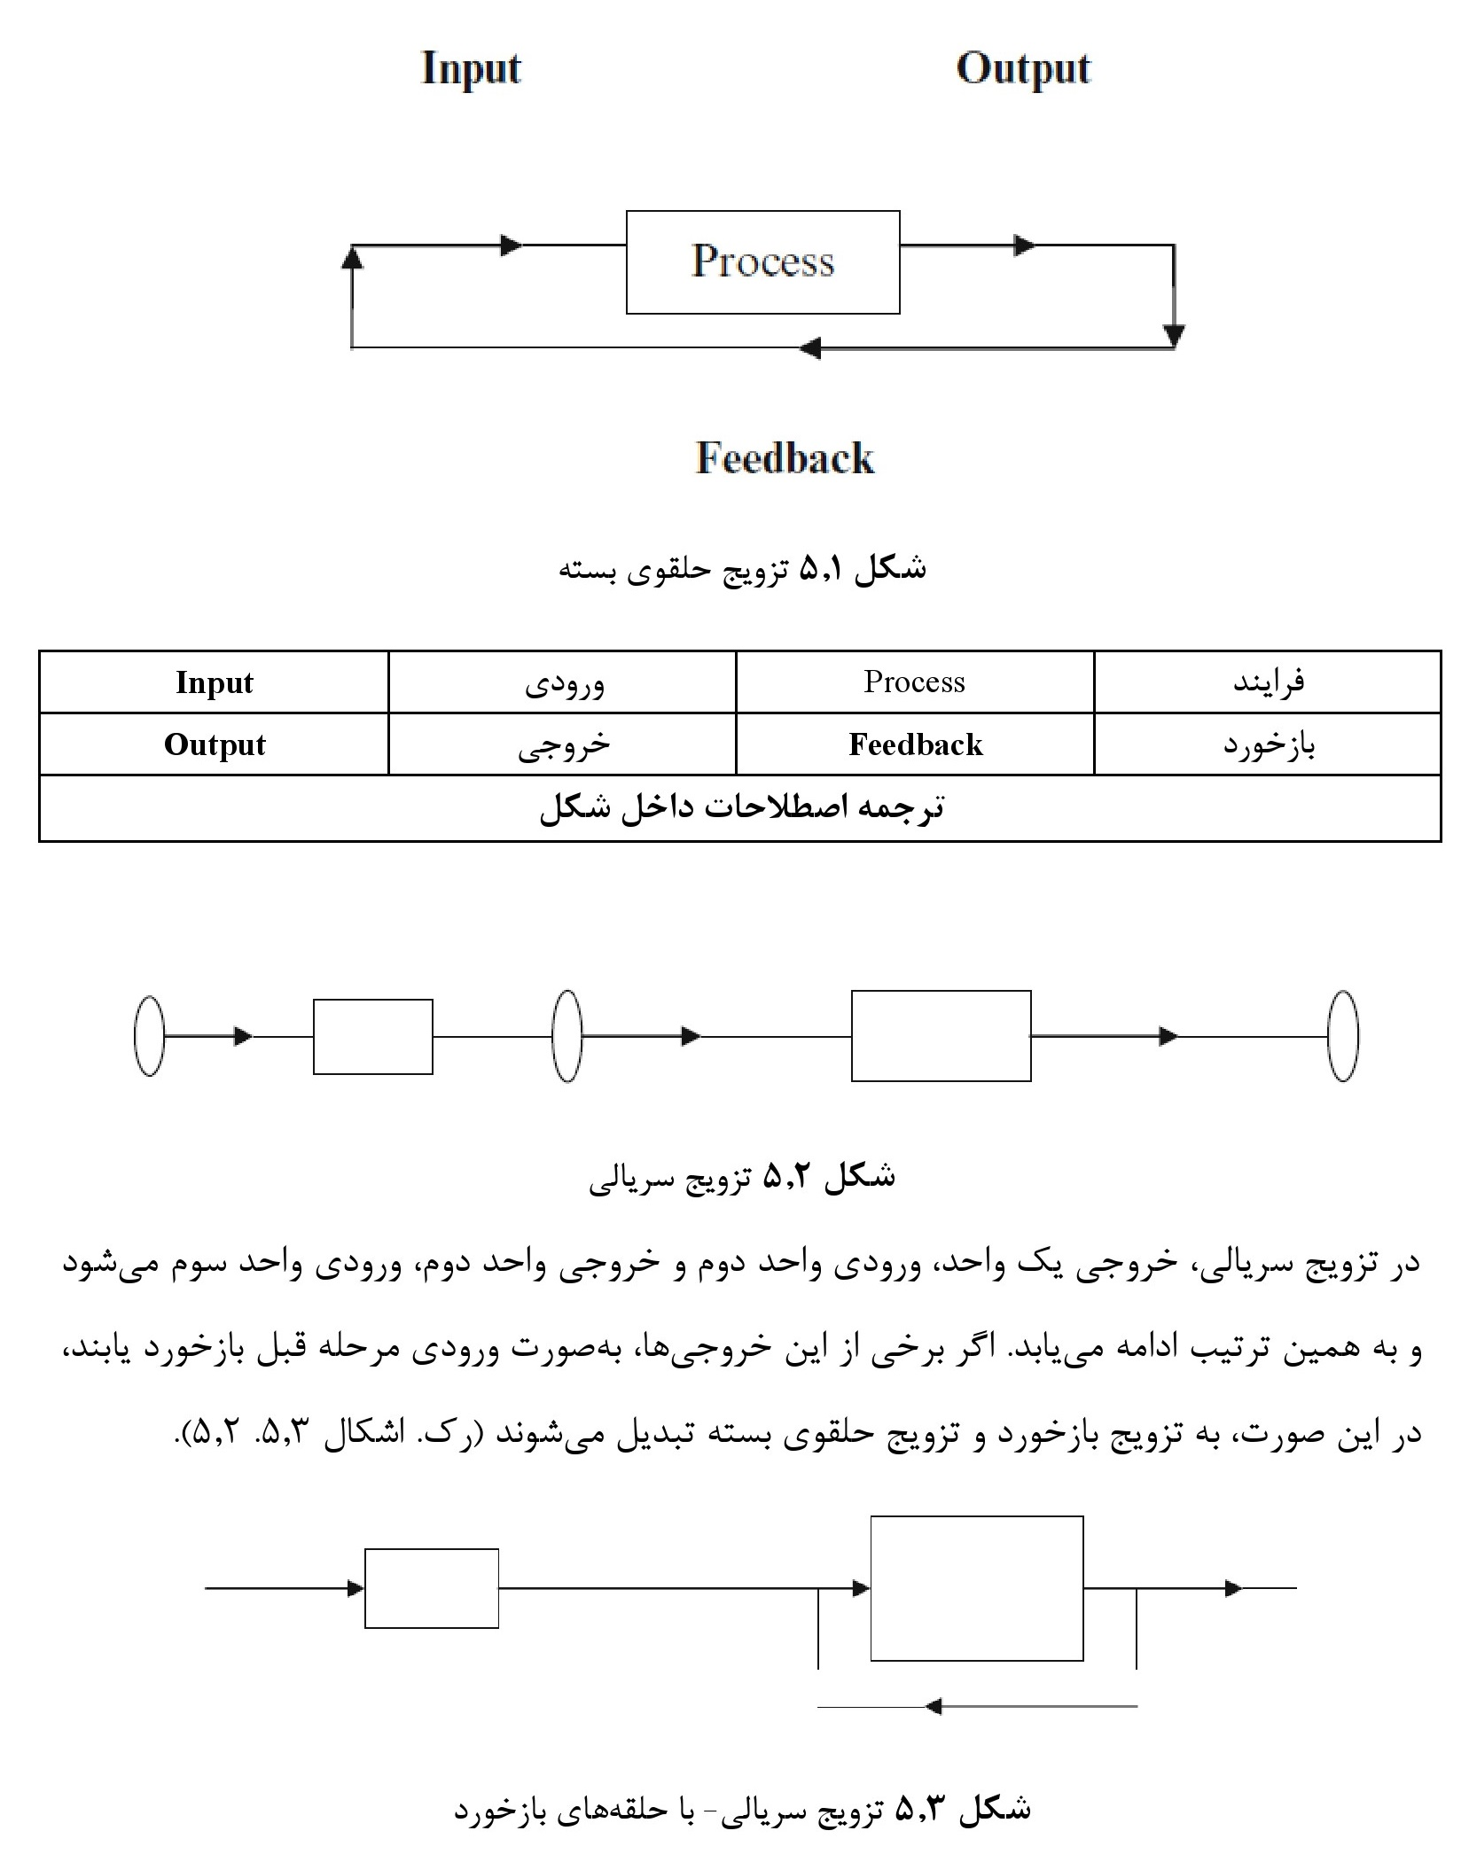
تصویر
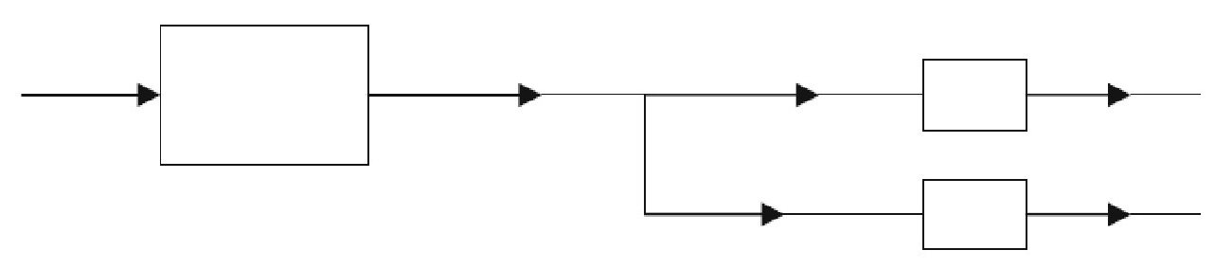
شکل 5.4 تزویج موازی
در عمل، ممکن است تمام انواع تزویج، هم‌زمان رخ دهند. در سازمان‌های بزرگ، ارتباطات میان زیرواحدها معمولاً شبکه‌ای بسیار پیچیده‌ای ایجاد کند. در اینجا نیز برهمکنش تأثیرگذار و برهمکنش کنترل‌کننده می‌تواند مفید باشد. برهم‌کنش‌ها به دلیل تزویج رخ می‌دهند. گاهی، تعاملات از طریق محیط مشترک منتقل می‌شوند. برای مثال دو یا چند شعبه یک بانک که در یک منطقه شهری فعالیت می‌کنند، برای تهیه بودجه کار خود ضرورتاً با یکدیگر تعامل می‌کنند. علاوه‌بر این، ممکن است برخی از تعاملات حاصل تخصیص منابع نادر باشد. حتی فعالیت‌های کاملاً مستقل نیز ممکن است از منابع واحد کمک بگیرند. فعالیت‌های مستقل می‌توانند در واحدهای مجزا گروه‌بندی شوند.
مفاهیم و ایده‌های کنترل و انواع مختلف کنترل و تزویج، در مطالعات مربوط به سیستم‌های تولید و ارائه خدمات، بسیار مفید خواهد بود. آن‌ها همچنین در مطالعه شبکه‌ها و زنجیره‌های تأمین نیز کاربرد مؤثری دارند.
علاوه‌بر این، مفاهیم کنترل در مطالعه سیستم اجتماعی-اقتصادی، بسیار مرتبط هستند.
در هر یک از مطالعات پیشنهادی‌مان، باید دقت کنیم که متغیر کنترل را شناسایی نماییم. این جنبه‌ها به تدوین مناسب مسئله مرتبط هستند که در فصل قبل به‌طور مفصل موردبحث قرار گرفت.
فعالیت‌های دارای تعامل زیاد را باید در یک گروه قرار داد. اگر تعاملات در سطح حداقل حفظ شوند، در این صورت، طراحی ساختار تسهیل می‌یابد. ساختار و تعاملات به‌هم‌پیوسته هستند. قاعده طلائی این است که فعالیت‌ها را به طریقی خوشه‌بندی کنیم که فعالیت‌های مرتبط به هم به‌صورت سلسله‌مراتبی، در کنار یکدیگر قرار گیرند. فعالیت‌هایی هفتگی مرتبط به هم را می‌توان در گروه مجزایی قرار داد. متأسفانه، اجرای این اصل در عمل کار دشواری است.
علاوه‌بر مفاهیم مذکور، باید اصطلاحات دیگری را نیز در مورد روش‌شناسی سیستمی را بشناسیم. در بخش بعد به این مفاهیم خواهیم پرداخت.

18- تقلیل‌گرایی
18- تقلیل‌گرایی
در این روش، مسئله تجزیه‌وتحلیل شده و به مؤلفه‌های کوچک تفکیک می‌شود و سپس، مؤلفه‌های موردمطالعه قرار می‌گیرند. این روش در مطالعات علمی، به‌ویژه علوم فیزیکی، متداول است. پس از مطالعه مؤلفه‌ها، برای درک مسئله کلی، ویژگی‌های مؤلفه‌ها ترکیب می‌شوند. ولی این روش تحلیل، تحلیل ترکیبی موردنیاز برای درک کل مسئله را نادیده می‌گیرد.

19-کل‌نگری
در این روش، مطالعه مؤلفه می‌تواند اطلاعاتی در خصوص رفتار کل سیستم ارائه دهد. بنابراین، رویکردی کل گرایانه به سیستم به‌عنوان یک کل واحد داریم. لازم به ذکر است که برخلاف باور عموم که تفکر کل نگرانه، پدیده‌ای جدیدی است، این روش پژوهش، بسیار قدیمی می‌باشد. روش هِگِلی (1831-1779)، کل واقعیت را یک سیستم می‌داند. ازآنجاکه تقلیل‌گرایی و کل‌نگری، از مدت‌ها قبل، اصول کاملاً پذیرفته‌شده‌ای در پژوهش علمی و در هر مرحله از تحلیل سیستمی بوده‌اند، باید از هر دو روش استفاده کنیم. پیش از خاتمه دادن به این بخش، لازم است که دو اصطلاح دیگر را مورد بررسی قرار دهیم: نظام‌مند و سیستماتیکو سیستمیک.

20- سیستماتیک
روش سیستماتیک (نظام‌مند) پژوهش چیزی جز روش منظم انجام پژوهش نیست. هر پژوهشی که دارای روش و برنامه‌ای است، نظام‌مند می‌باشد، درحالی‌که تفکر سیستمیک به معنای توانایی ادراک یک سیستم در یک شرایط مشخص است. روش‌های مشخصی برای دستیابی به این بینش وجود ندارد. شاید بررسی سیستم به‌عنوان یک کل واحد به ایجاد این بینش کمک کند.
در روش‌شناسی‌های معمول پژوهش، ما بر فرایندهای تحلیلی و سیستماتیک تأکید داریم. همان‌طور که قبلاً شرح داده شد، این فرایندها برای حل مسائل پیچیده، لازم هستند ولی کافی نیستند. در این نوع مسائل، پی بردن به ظهور و مسائل سیستم به‌عنوان یک کل واحد، به همان اندازه مهم است. بنابراین، برای انجام مطالعه پژوهشی خوب، به هر دو تحلیل و ترکیب، تلفیقی از رویکردهای سیستماتیک و سیستمیک که تقلیل‌گرایی و کل‌گرایی را ترکیب می‌کنند، نیاز داریم. بنابراین، به تعریف بیشتر تحلیل و ترکیب می‌پردازیم.

21- تحلیل
21- تحلیل
تقسیم کل به زیربخش ها و مطالعه و بررسی مجزای بخش‌ها، تحلیل نامیده می‌شود. بنابراین، در «تحلیل»، نخست، چیزی که می‌خواهیم به آن پی ببریم را به زیربخش ها تقسیم می‌کنیم و سپس، سعی می‌کنیم رفتار هر بخش سیستم را به‌طور مجرا بررسی نماییم. پس‌ازآن، برای تبیین رفتار یا ویژگی‌های کل، اطلاعات به‌دست‌آمده در مورد زیربخش‌های سیستم را باهم ترکیب می‌کنیم. بدین‌صورت، دانش مناسبی به دست می‌آوریم که سبب کارآمدی سیستم می‌شود.
به‌طورکلی، تحلیل؛ دانشی در مورد رفتار و ویژگی‌های سیستم ارائه می‌دهد ولی در مورد ارتباط سیستم موردنظر با سایر بخش‌های سیستم‌های بزرگ‌تر اطلاعاتی در اختیار ما قرار نمی‌دهد.

22- ترکیب
22- ترکیب
در ترکیب نخست، بخشی از سیستم که می‌خواهیم مورد بررسی قرار دهیم را به‌عنوان بخشی از یک یا چند سیستم اصلی در نظر می‌گیریم. سپس، به بررسی عملکرد سیستم؛ سیستم‌های بزرگ‌تری می‌پردازیم که سیستم موردنظر ما (کل)، بخشی از آن تشکل می‌دهد. سپس، سیستم بزرگ‌تر تحلیل می‌شود تا نقش و عملکرد سیستم مورد مطالعه خود را شناسایی و مشخص کنیم. ترکیب، با اثربخشی سیستم سروکار دارد. برای اینکه بتوانیم سیستم را قادر سازیم که عملکرد اثربخشی داشته باشد، باید آن را بشناسیم. باید بتوانیم رفتار آن را شرح دهیم و این امر مستلزم آگاهی از عملکرد و نقش آن در سیستم بزرگ‌تری است که بخشی از آن را تشکیل می‌دهد.

5.1.4 چند قانون اساسی سیستم‌ها
اگر سیستمی به‌قدر کافی موردتوجه قرار نگیرد، رو به تنزل می‌رود. آنتروپی سیستمی تمایل به افزایش می‌یابد و سیستم‌ها متمایل به پیچیده‌تر شدن هستند:
قانون همپایانییک سیستم، می‌تواند از مسیرهای مختلف جایگزین به وضعیت پایانی یکسان برسد. این اصل، در برنامه‌ریزی استراتژیکی شرکت بسیار مناسب است. انتخاب، برگزیدن مسیر مطلوب برای رسیدن به وضعیت پایانی را دربرمی‌گیرد.
قانون ضرورت تنوعسیستمی که دارای تنوع است را تنها با تنوع کنترل‌ها می‌توان به‌طور مناسب کنترل کرد. به تعداد تنوع، به کنترل نیاز داریم. این قانون مهم نشان می‌دهد که با سیاست‌ها و استراتژی‌های واحد نمی‌توان شرایط و محیط‌های مختلف را کنترل کرد.
در هر مطالعه پژوهشی، این قوانین را باید در نظر گرفت تا بتوان روش‌شناسی‌های مختلفی را برای دست‌یابی به هدف مطلوب انتخاب نمود. به همین ترتیب، بررسی متغیرهای مختلف با استفاده از یک اصل واحد، امکان‌پذیر نیست. در حقیقت پژوهشگر باید از روش‌های مختلفی برای شرایط مختلف استفاده کند. علاوه‌بر این، به‌منظور انجام مطالعه پژوهشی پیچیده، انواع مختلفی از مهارت، رویکرد و منابع موردنیاز است. پیش از انجام مطالعه پیچیده، باید مهارت و رویکردهای مذکور را فراگرفت و منابع موردنظر را به دست آورد.
بنابراین، در هر مرحله از مطالعه پژوهشی پیچیده، باید این قوانین را به‌عنوان راهنما بکار برد.

5.2 ابزار و تکنیک‌های پژوهش سیستمیک

5.2.1 سیستم‌های سخت و نرم
پیش از شرح و توصیف تکنیک‌ها، بهتر است نخست تفاوت سیستم‌های سخت و نرم را بررسی کنیم.
مطالعات سیستمی سخت، مدل‌سازی مسائل دنیای واقعی با استفاده از شبیه‌سازی، کامپیوتر و تکنیک‌ها و ابزارهای پژوهش عملیاتی و علوم مدیریت را در برمی‌گیرد. به‌طورکلی، روش‌شناسی‌های سیستمی سخت، برای مسائلی مفید هستند که می‌توان به‌طور قابل توجیهی آن‌ها را به‌طور کمی ارزیابی کرد. از طریق روش‌شناسی سیستمی سخت، به‌سختی می‌توان متغیرهای نامشهود و غیرقابل‌اندازه‌گیری (همچون گزینه‌های سیاستی، فرهنگ، عواطف و غیره) را بررسی نمود. این متغیرها، باوجود اهمیتشان، معمولاً نادیده گرفته می‌شوند و تأثیر جزئی بر وضعیت نهایی دارند. ازاین‌رو، نقش انگیزش، وفاداری و پویایی گروه در بهبود بهره‌وری و بازده اغلب نادیده گرفته می‌شود.
سیستم‌های نرم را نمی‌توان به‌طور کمی اندازه‌گیری کرد. به‌طور ویژه، سیستم‌های مردمی که دارای چارچوب‌های سنجش چندگانه و متناقضی هستند را به‌ندرت می‌توان از طریق روش‌شناسی‌های سیستمی سخت حل کرد. روش‌شناسی‌های سیستمی نرم، در شناخت انگیزش‌ها، دیدگاه‌ها و تعاملات و نیز به دست آوردن اطلاعات در مورد عوامل کیفی و کمّی مفید هستند. این روش‌شناسی می‌تواند با هر دو بُعد کیفی و کمّی مسئله سروکار داشته باشد. پروفسور پیتر چِکلَند از دانشگاه لنکستر، نخستین کسی بود که این روش‌شناسی‌ها را معرفی نمود.
برای انجام مطالعه پژوهشی مسائل دنیای واقعی، لازم به ذکر است که مسائل دنیای واقعی دارای متغیرهای کمّی و غیرکمّی هستند که هر دو برای دستیابی به راه‌حل مناسب مهم هستند. بنابراین، به همراه روش‌شناسی‌های پژوهشی علمی و روش‌شناسی‌های سیستم سخت، باید روش‌شناسی‌های سیستمی نرم و روش‌های پژوهش کیفی را نیز بکار ببریم.

5.2.2 مراحل روش‌شناسی سیستمی نرم
روش سیستمی نرم، بر اساس به‌کارگیری تفکر سیستمی است که سبب درک بهتر و کسب اطلاعات بیشتر در مورد وضعیت یک مسئله پیچیده بدون ساختار می‌شود. برخی از این روش‌ها در بخش روش‌های تدوین مسئله مورد بحث قرار گرفت. به‌طورکلی، روش‌شناسی سیستمی نرم، از هفت مرحله تشکیل‌شده است. مرحله اول مربوط به توصیف وضعیت مسئله است. در اینجا، به بررسی حوزه کلی مسئله موردنظر خود را بررسی می‌کنیم. مطالعه بهبود پایدار شرایط اقتصادی جمعیت قبیله‌ای فقیر در
منطقه‌ای دورافتاده را به‌عنوان‌مثال در نظر بگیرید. در اینجا، نخست باید مرزهای مناطق جغرافیایی موردمطالعه و نیز گروه‌های جمعیتی که به دنبال بهبود وضعیت اقتصادی آن‌ها هستیم، را مشخص کنیم. سپس باید معنی بهبود و پایداری را بررسی نماییم. در بررسی این مسائل، باید به موارد زیر پی ببریم:
ساختار اجتماعی و اقتصادی جوامع
فرایندها و فرهنگ‌ها
اقلیم منطقه
رفتار مردم
دغدغه‌های مردم
مسائلی که ممکن است رخ بدهد
در مرحله دوم، اطلاعات فوق را به‌صورت تصویری درمی‌آوریم. اگر آن‌ها را به‌صورت نمودار درآوریم، می‌تواند در درک بهتر مسئله کمک کند.
در مرحله سوم، سیستم مربوطه را شناسایی و تعریف می‌کنیم. در اینجا، مفاهیم بهبود، فرهنگ، منطقه دورافتاده و پایداری را به‌طور روشن تعریف می‌کنیم. برای دستیابی به تعاریف ریشه‌ای، می‌توانیم از افراد محلی و کارشناسان مشورت بگیریم.
مرحله چهارم، مربوط به مدل‌سازی است. درواقع، از طریق روش‌های ریاضی، منطقی یا گرافیکی، مسئله دنیای واقعی را ترسیم می‌کنیم.
در مرحله پنجم، ساختار مدل را با دنیای واقعی مقایسه می‌کنیم. این کار را می‌توان از طریق بحث غیرساختارمند یا پرسش و پاسخ ساختارمند و تهیه سناریو با مفروضات و شرایط مختلف انجام داد.
در مرحله ششم، مداخلات مطلوب و محتملی که به تغییرات مطلوب می‌انجامند را مشخص می‌کنیم.
در این مرحله، فرایند دیگر متوالی نیست. یک روش مداخله را در نظر می‌گیریم و تأثیر آن را به‌طور منطقی موردبررسی قرار می‌دهیم و با گروه‌ها و کارشناسان مربوطه گفتگو می‌کنیم، مداخله را تغییرمی‌دهیم و همین روند را ادامه می‌دهیم تا به راه‌حل‌های قابل‌قبول، عملی و مطلوب دست‌یابیم.
مرحله هفتم، اقداماتی را در برمی‌گیرد که برای بهبود شرایط انجام می‌دهیم. در اینجا نیز روش‌شناسی بر مبنای تعریف مجدد، مدل‌سازی مجدد و تغییرات اقدامات تا حصول برنامه اقدام رضایت‌بخش می‌باشد.
لازم به ذکر است که در اینجا، روش‌شناسی مدل‌سازی سیستمی نرم را ازنظر علمی ساده‌سازی کرده‌ایم. تخصص روش‌شناختی را تنهای می‌توان از طریق حل مسائل واقعی زندگی به دست آورد. امروزه، تعداد بسیاری از پروژه‌های پژوهشی دانشگاهی با استفاده از روش‌شناسی‌های سیستمی نرم انجام می‌گیرند. به عقیده ما، هیچ درس روش‌شناسی پژوهشی بدون آموزش روش‌شناسی سیستمی نرم، کامل نیست. دانشجویان و خوانندگان علاقه‌مند می‌توانند با ارجاع به متون و منابعی که در پایان این فصل ارائه می‌دهیم، اطلاعات خود را تکمیل کنند.
همان‌طور که مشاهده کردیم، بسیاری از تکنیک‌های مورداستفاده در روش‌شناسی سیستمی نرم، برای سازمان‌دهی مسئله بکار می‌روند. در این خصوص، بسیاری از تکنیک‌های نموداری می‌توانند مفید باشد. در ادامه این بخش، به مبحث تکنیک‌های نموداری خواهیم پرداخت.

5.2.3 تکنیک‌های روش‌شناسی سیستمی نرم

اشاره
در اینجا، تکنیک‌های مختلف مفید برای تحلیل سیستمی و مطالعه سیستمی نرم در حوزه مطالعه سیستم‌های اجتماعی و مدیریتی سازمان‌ها را به‌طور مختصر ارائه می‌دهیم. تکنیک‌های موجود به دو گروه تقسیم‌شده‌اند:
الف. تکنیک‌های نموداری
ب. تکنیک‌های غیر نموداری
در این بخش به‌طور اساسی به تکنیک‌های نموداری می‌پردازیم.
تکنیک‌های نموداری: این تکنیک‌ها در تحلیل سیستم‌های فعالیت‌های انسانی بکار می‌روند. تکنیک به رویکرد اتخاذی برای تحلیل بستگی دارند. رویکردها می‌توانند به شرح زیر باشند:

5.2.3.1 رویکرد عملگرایی-تاریخی
5.2.3.1 رویکرد عملگرایی-تاریخی
سیستم فعالیت انسانی، از تجربه خود می‌آموزد. هر چه این سیستم رشد می‌کند، مجموعه فعالیت آن تغییر می‌کند و ساختار نیز تغییر می‌کند. بنابراین، سازمان‌ها در طول چند سال متحول می‌شوند. تحلیل این تحول، برای مطالعه مسائل سازمانی، بسیار مهم است. به‌منظور مطالعه مسئله سازمانی بانک‌های هند، می‌توان مشاهده کرد که ساختار بیشتر بانک‌ها در طول زمان، به شیوه‌های مختلفی (به‌طور رسمی و غیررسمی) تغییر کرده است و پیش از انجام مطالعات سازمانی، باید این جنبه (که به‌عنوان فرهنگ‌سازمانی شناخته می‌شود) را بشناسیم.
برای نشان دادن رشد تاریخی، می‌توان از زبان توصیفی استفاده کرد، ولی برای به دست آوردن دیدگاهی سریع در مورد رشد، به‌کارگیری تصاویر نموداری همواره مفید است. روش مشخصی موجود نیست. اینکه چه نموداری رسم شود، به تحلیلگر بستگی دارد.

5.2.3.2 رویکرد پردازش فعالیت یا مواد
اساس فعالیت‌های انسانی، از استفاده از منابع در جهت رفع نیازها می‌باشد. سیستم‌ها معمولاً مواد (به‌عنوان ورودی‌هایی از خارج از خود) می‌گیرند و آن‌ها را به خروجی و خدماتی تبدیل می‌کنند که برای آن تقاضا وجود دارد. در اینجا، از تکنیک رسم «نمودار جریانی بلوکی» استفاده می‌شود (رک. شکل 5.5).
در رسم «نمودار جریانی بلوکی»، باید به‌طور منسجم از نمادها و قواعد استفاده کنیم. در صورت لزوم، باید توضیحی در مورد نمادهای بکار رفته ارائه دهیم.
تصویر
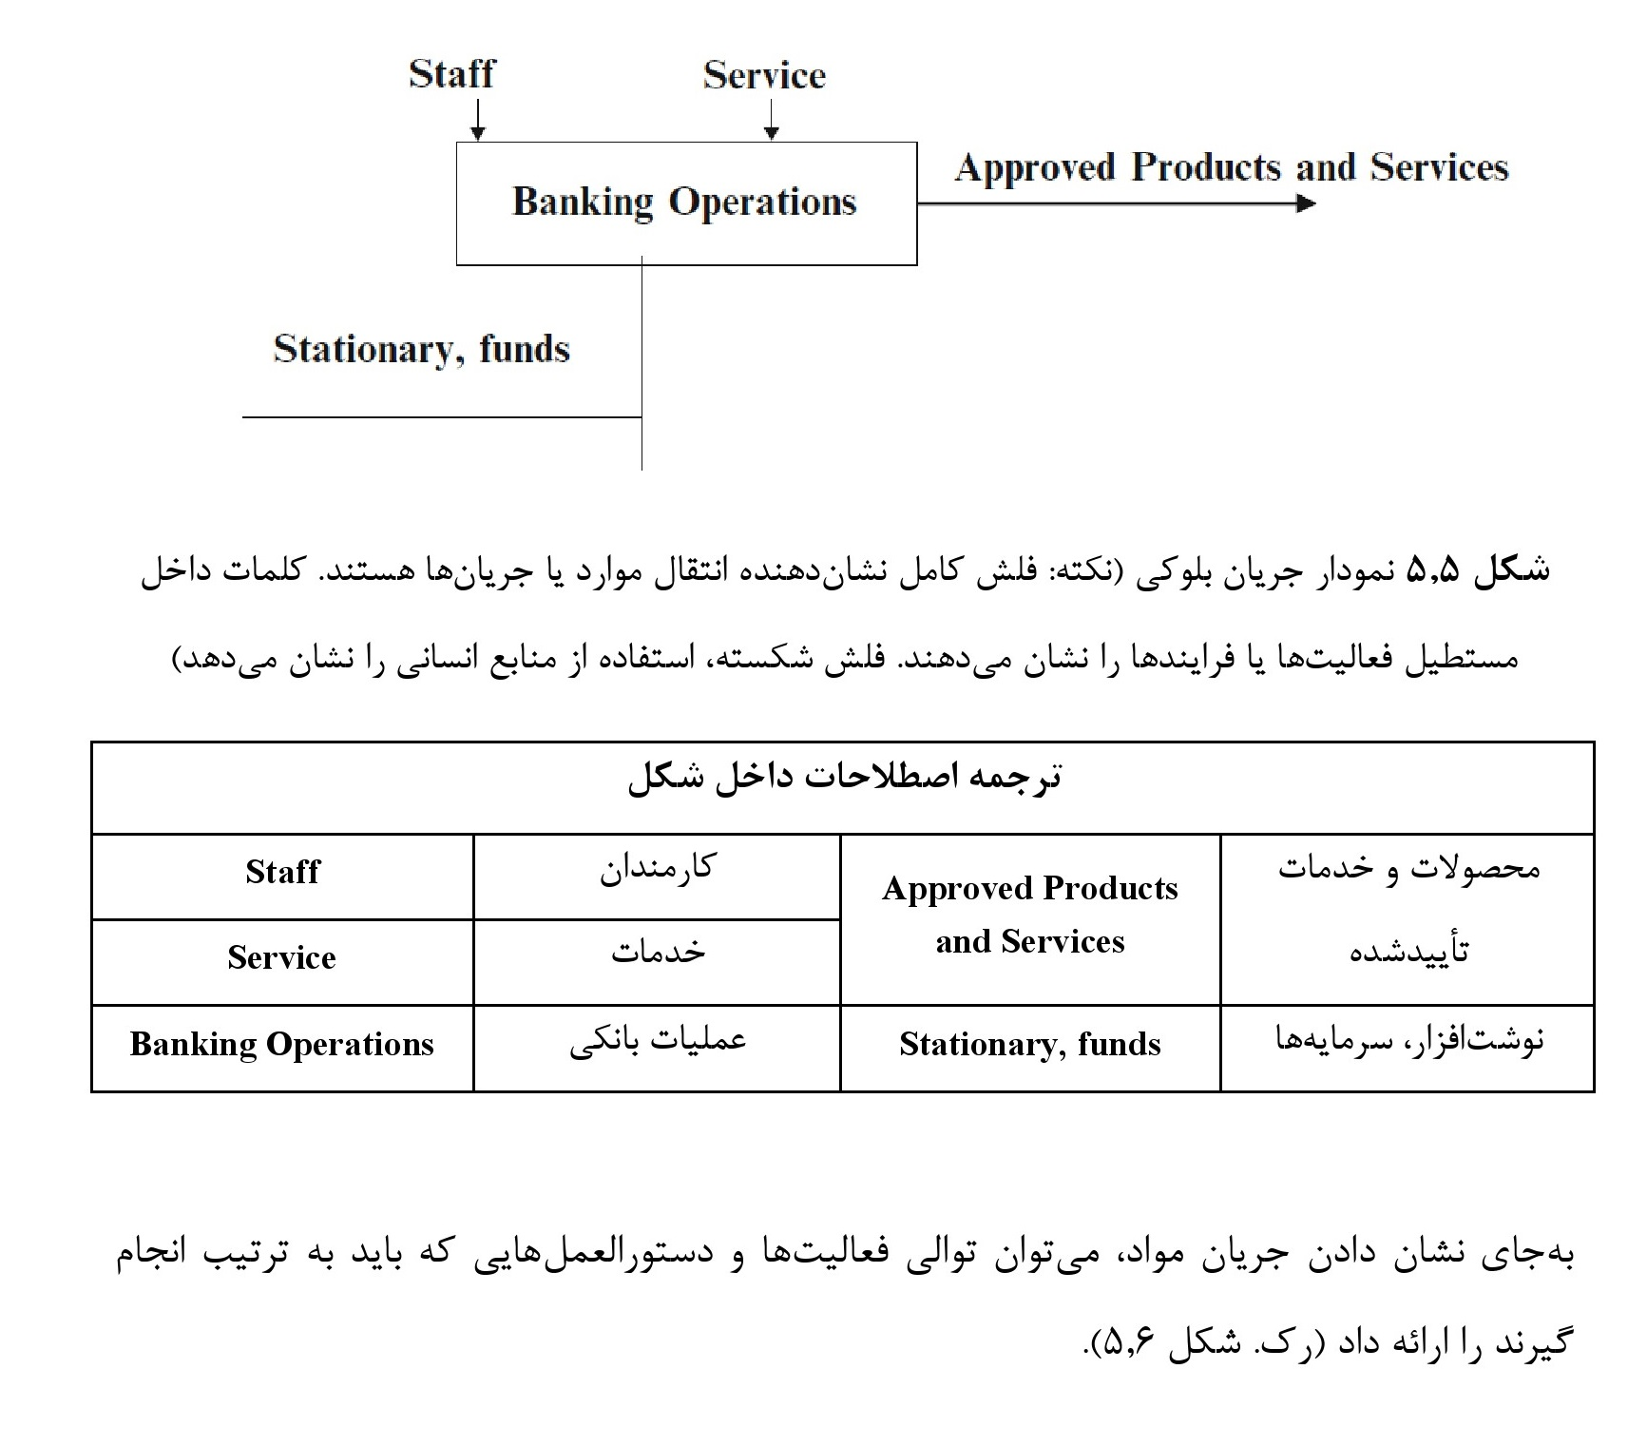
تصویر
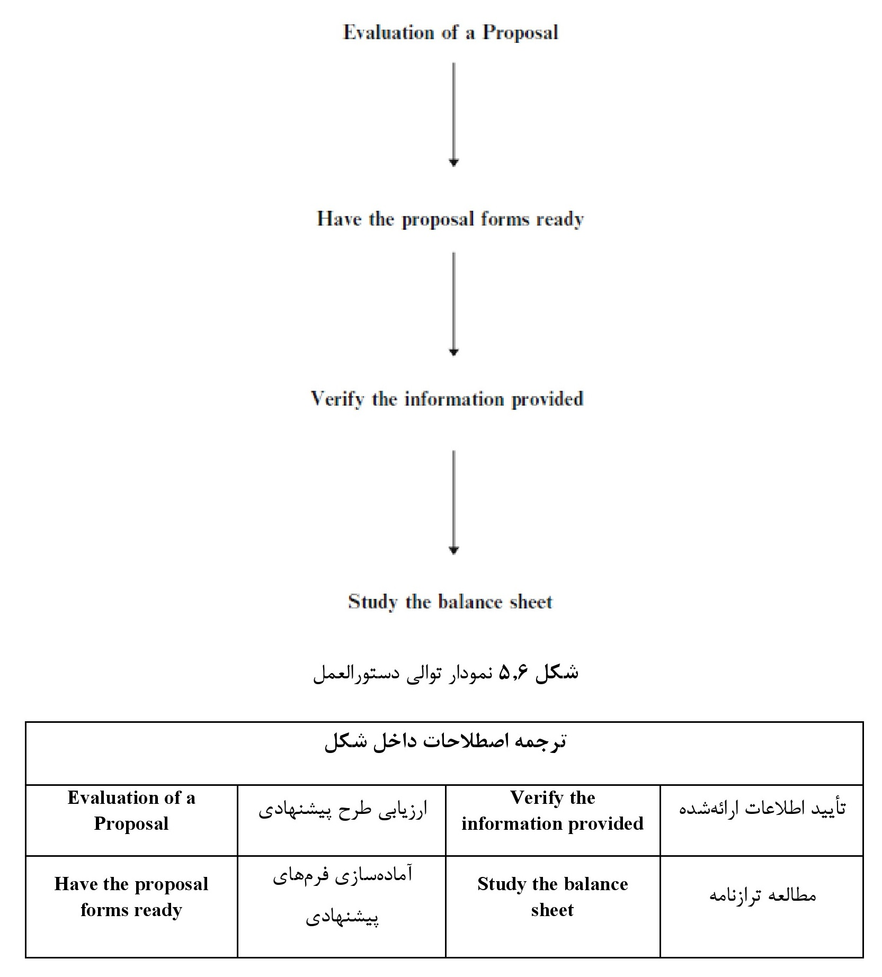
نمودار بالا، نمودار جریان بلوکی نیست. بلکه نمودار فرایند است. نباید این دو نوع نمودار را باهم اشتباه بگیریم زیرا می‌تواند سبب سردرگمی گردد. به‌ویژه باید اطمینان حاصل کنیم که در یک نمودار، نمی‌توان از یک فلشی هم‌زمان‌برای نشان دادن جریان مواد و فعالیت‌های کنترل یا به عبارت ساده‌تر،
توالی دستورالعمل‌ها استفاده کرد. برای چنین منظوری، باید از انواع مختلف فلش استفاده کنیم در مورد کاربرد فلش‌های مختلف، توضیح ارائه دهیم.
نمودار جریان بلوکی، یکی از ابزارهای تحلیلی مهم است. بارزش ترین مثال‌های مربوط به به‌کارگیری این نوع نمودار را می‌توان در پردازش مواد فیزیکی یافت، ولی همان‌طور که پیش‌تر مشاهده کردیم، آن‌ها همچنین می‌توانند برای صنایع ارائه‌دهنده خدمات (همچون بانک، بیمه یا هتل) و سیستم‌های پردازش اطلاعات، مفید باشد.

5.2.3.3 ساختار اجتماعی دیدگاه «سیستم‌های انسانی»
فعالیت‌های انسانی، را افراد انجام می‌دهند. این افراد در سیستم‌های انسانی گروه‌بندی می‌شوند. انسان‌ها ازنظر اقتدار، قدرت، دوستی و غیره با یکدیگر ارتباط دارند و نیز از طریق کانال‌های ارتباط (رسمی و غیررسمی) و به اقتضای فرایندهای تکنولوژیکی به هم مرتبط هستند.
تصویر
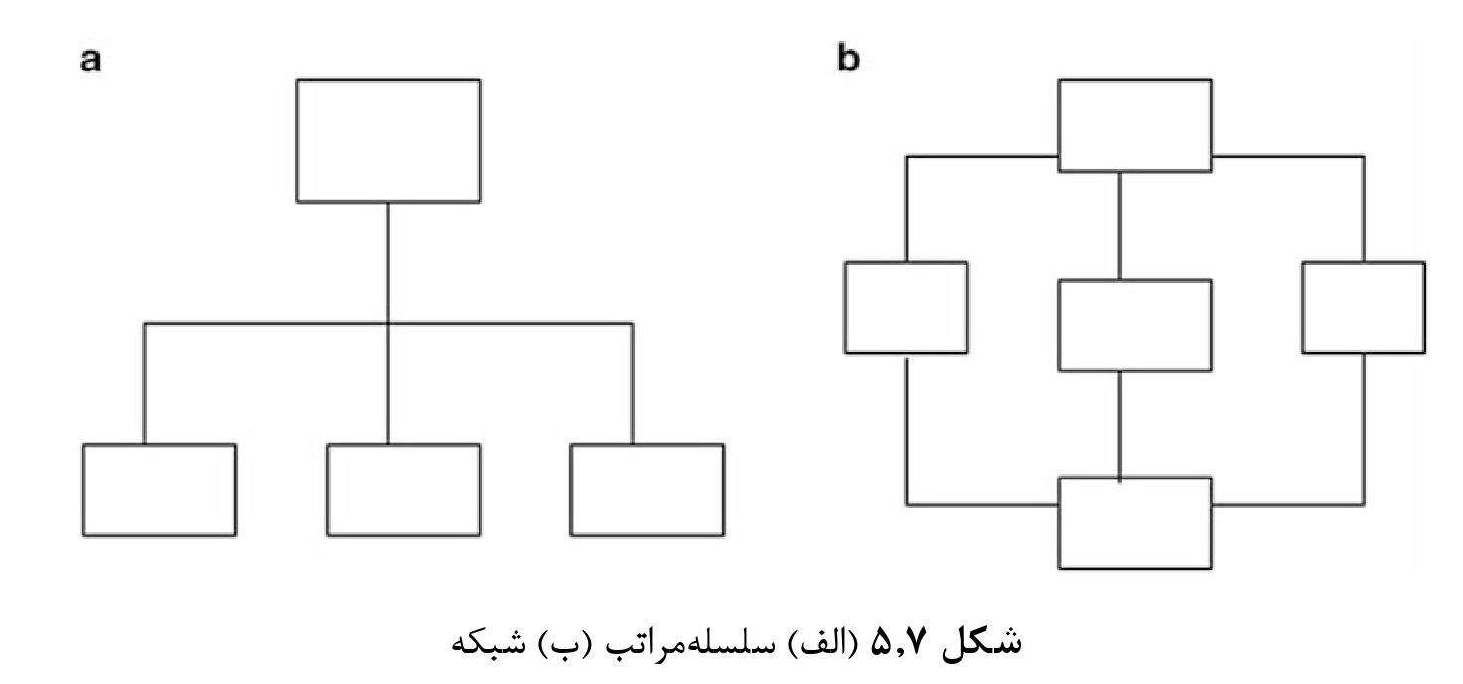
شکل 5.7 (الف) سلسله‌مراتب (ب) شبکه
این روابط به شکل‌گیری «ساختار اجتماعی» می‌انجامد. در نمودارهای ساختار اجتماعی، مؤلفه‌های نمودار، افراد (گروه‌ها) هستند و روابط معمولاً نشان‌دهنده روابط قدرت و جریان اطلاعات هستند. دو نمودار ساختار اجتماعی زیر می‌تواند جالب‌توجه باشد:
چارت سازمانی و شجره‌نامه خانوادگی، نمودارهایی با ساختار اجتماعی سلسله‌مراتبی هستند. ساختارهای سلسله‌مراتبی، به مفاهیمی همچون حیطه کنترل، خط عمودی ارتباطات، و غیره مرتبط است (رک. 5.7 الف).
در شکل 5.7 ب، ساختار شبکه‌ای ارائه‌شده است. در اینجا، کادرها معرف تصمیم یا گره‌های پردازش اطلاعات هستند. سپس این گره‌ها به یکدیگر متصل می‌شوند و شبکه‌ای از روابط را ایجاد می‌کنند.

5.2.3.4 رویکرد برنامه‌ریزی سیستمی جامع

اشاره
فعالیت‌ها و ساختارهایی که بخشی از سیستم‌های «فعالیت انسانی» هستند را می‌توان به‌صورت درون‌سازمانی و نیز برون‌سازمانی- در ارتباط با محیط بیرونی- برنامه‌ریزی کرد. زیرسیستم‌های ساختاری و عملکردی را می‌توان به‌عنوان «زیرسیستم تصمیم‌گیری» در نظر گرفت. روابط بیرونی سازمان با سایر سیستم‌ها و تأثیر محیط بر سیستم را نیز باید موردمطالعه قرار دهیم.
«زیرسیستم تصمیم‌گیری»، هم وضعیت درونی و هم وضعیت بیرونی را ارزیابی می‌کند و بر اساس آن، برای کل سیستم در ارتباط با محیط آن برنامه‌ریزی می‌کند.
این نوع تفکر می‌تواند به دو نوع نمودار- نقشه‌های سیستمی و توالی تصمیم- منجر می‌شود.

- نقشه سیستمی
نقشه سیستمی، «نمودارهای تأثیر کلان» نیز خوانده می‌شود. این نقشه، عوامل تأثیرگذاری نشان می‌دهد که در مقیاس کلان بر چیزها اثر می‌گذارند.
در رسم چنین نموداری، باید عوامل تأثیرگذار بر سیستم را تحلیل نماییم. باوجود این، گنجاندن تمام عوامل تأثیرگذار، همواره کار راحتی نیست. ممکن است برخی از عوامل تأثیرگذار را نادیده بگیریم. بهتر است فهرستی از کل عوامل تأثیرگذاری مهم تهیه کنیم. برخی از افراد ممکن است به‌جای تهیه فهرست عوامل تأثیرگذار، مفید بودن رسم نمودار را زیر سؤال ببرند. در اینجا باید تأکید کنیم که نمودار، روابط زیرسیستم‌ها با کل سیستم را نشان می‌دهد. ولی فهرست عوامل تأثیرگذار، این کار را نمی‌کند (رک. 5.8) در این نمودار، نقشه سیستمی بانک تجاری هند را رسم کرده‌ایم.
تصویر
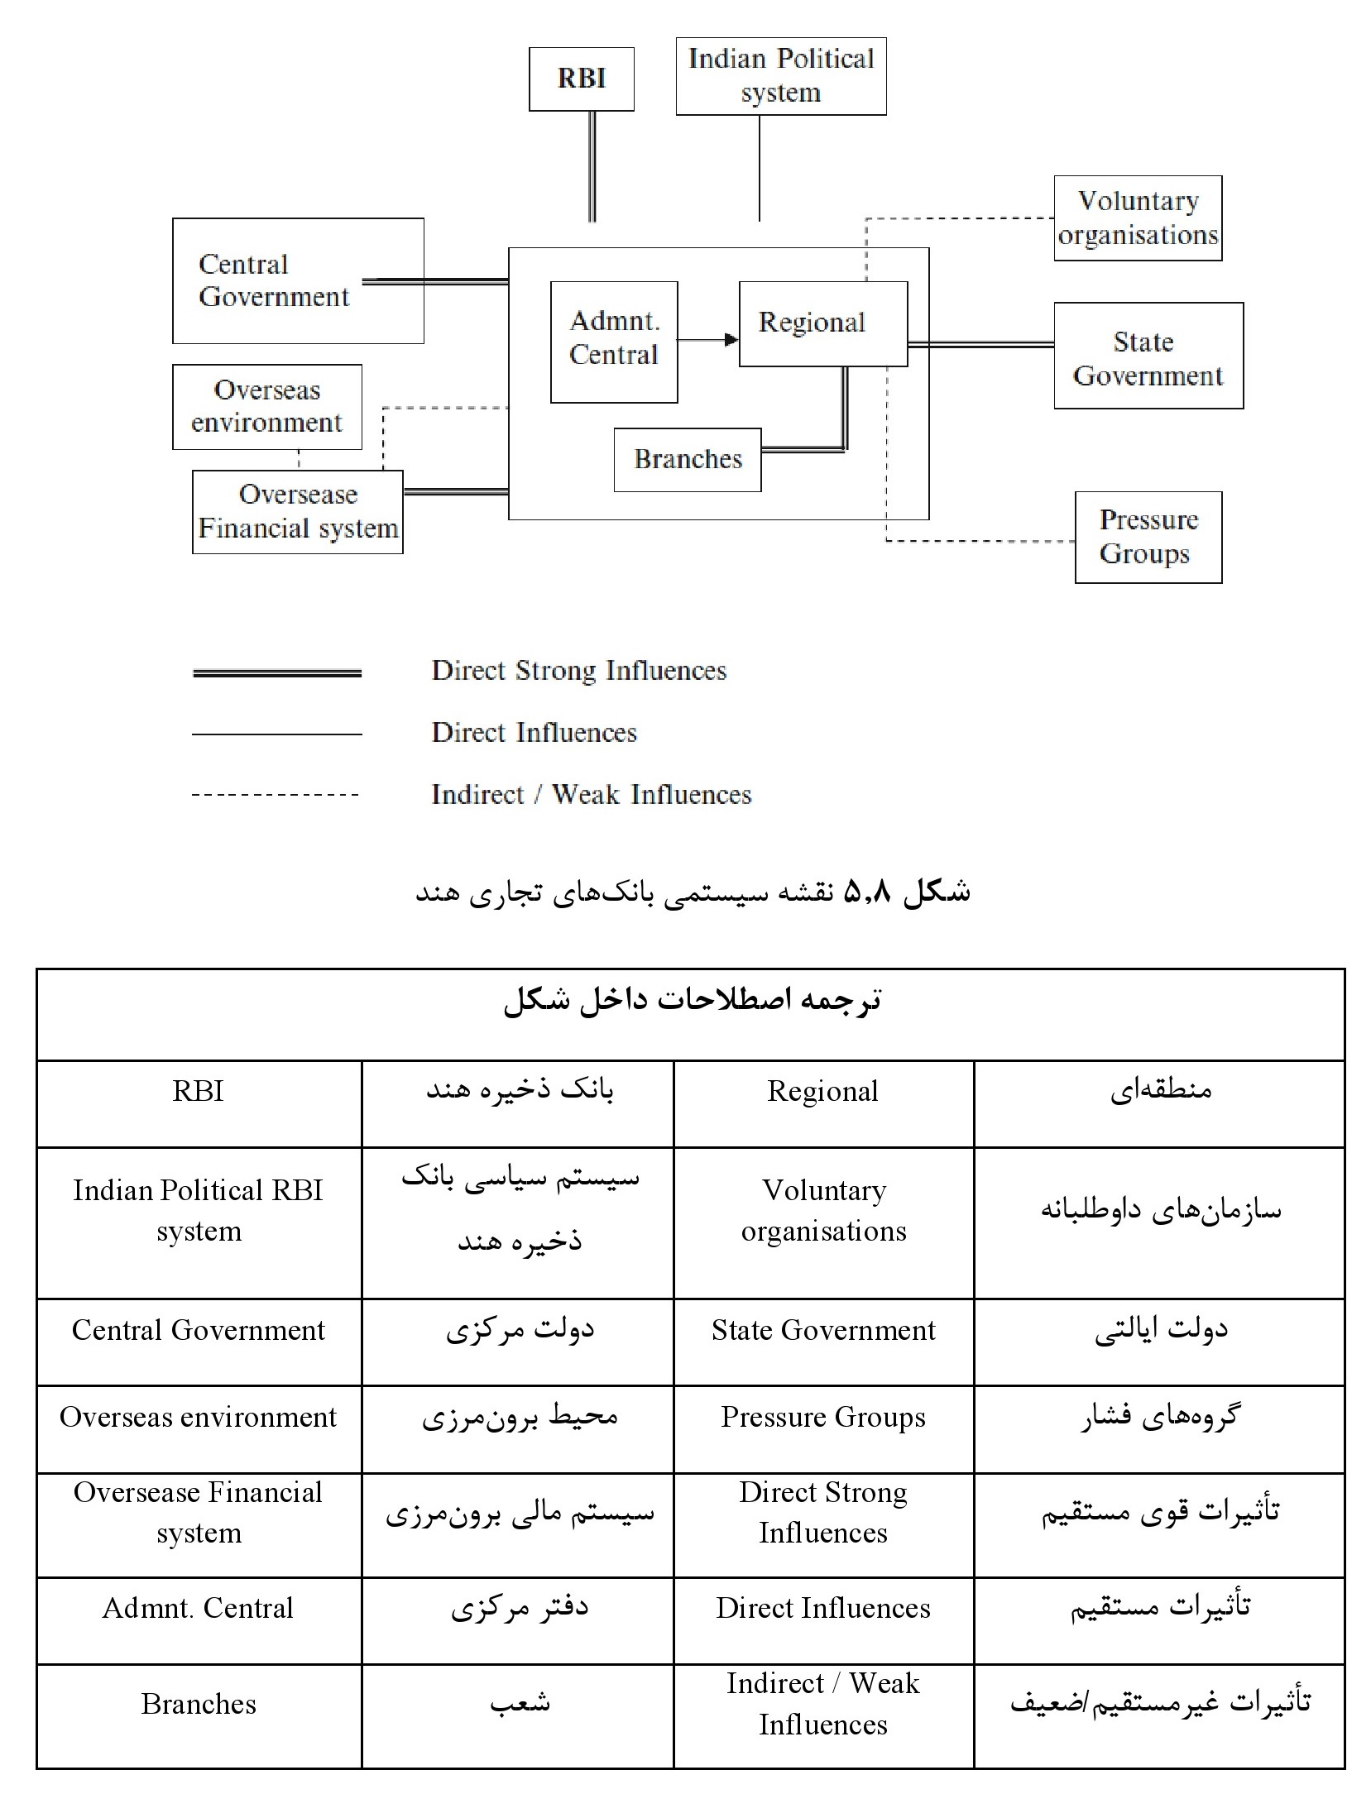
همواره بهتر است نقشه سیستمی را به‌منظور تعیین مرزها و مناطق تأثیرگذاری که در مطالعه مسئله باید موردتوجه قرار داد، رسم کنیم.. در اینجا، ضخامت خطوط نشان‌دهنده میزان تأثیر است. بنابراین، برای رسم نقشه سیستمی، می‌توان مراحل زیر را انجام داد:
مرحله 1: تمام عوامل محیطی تأثیرگذار بر کارکرد سیستم‌های موردمطالعه را مشخص کنید.
مرحله 2: میزان تأثیر هر یک از عوامل مشخص‌شده را تعین کنید. تنها تأثیراتی را برگزینید که مرتبط بوده و می‌توانند بر نتیجه مطالعه اثر بگذارند.
مرحله 3: نقشه سیستمی رسم کنید. جهت تأثیر را با استفاده از فلش و میزان تأثیر را با استفاده از ضخامت خطوط به‌طور روشن نشان دهید.

- نمودار توالی تصمیم
نمودار تأثیر کلان یا نقشه سیستمی، اولین نوع نمودارهایی که با انتخاب رویکرد برنامه‌ریزی سیستمی جامع می‌توان رسم کرد. نوع دوم این نمودارها، نمودار توالی تصمیم است. این نوع نمودار نشان‌دهنده توالی است که به اتخاذ تصمیم یا برنامه می‌انجامد. این نمودارها اطلاعاتی را نشان می‌دهند که در مراحل تصمیم‌گیری، پردازش می‌شوند. به شکل 5.9 رجوع کنید که در آن نمودار توالی تصمیم، مراحل مختلف فعالیت‌های لازم برای تصمیم‌گیری در مورد استخدام کارمندان را نشان می‌دهد. در اینجا، اولین ورودی، طرح پیشنهادی برای استخدام کارمند می‌باشد.
نیازی نیست که نمودارهای توالی تصمیم، تمام فعالیت‌هایی که در جهت اتخاذ تصمیم صورت می‌گیرد را در بربگیرند زیرا این کار به‌طور غیرضروری، و بدون افزودن اطلاعات مفیدی در مورد مسئله موردمطالعه، نمودار را پیچیده می‌سازد.
تصویر
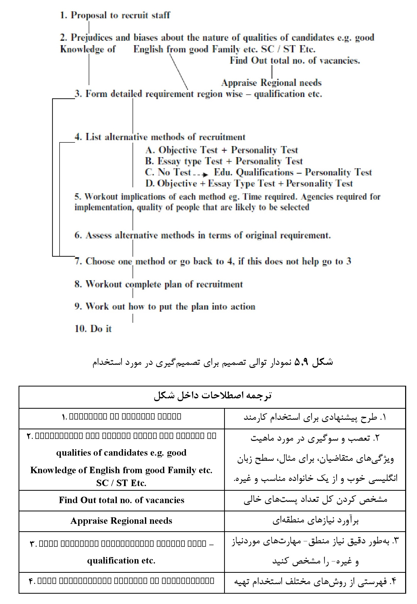
تصویر
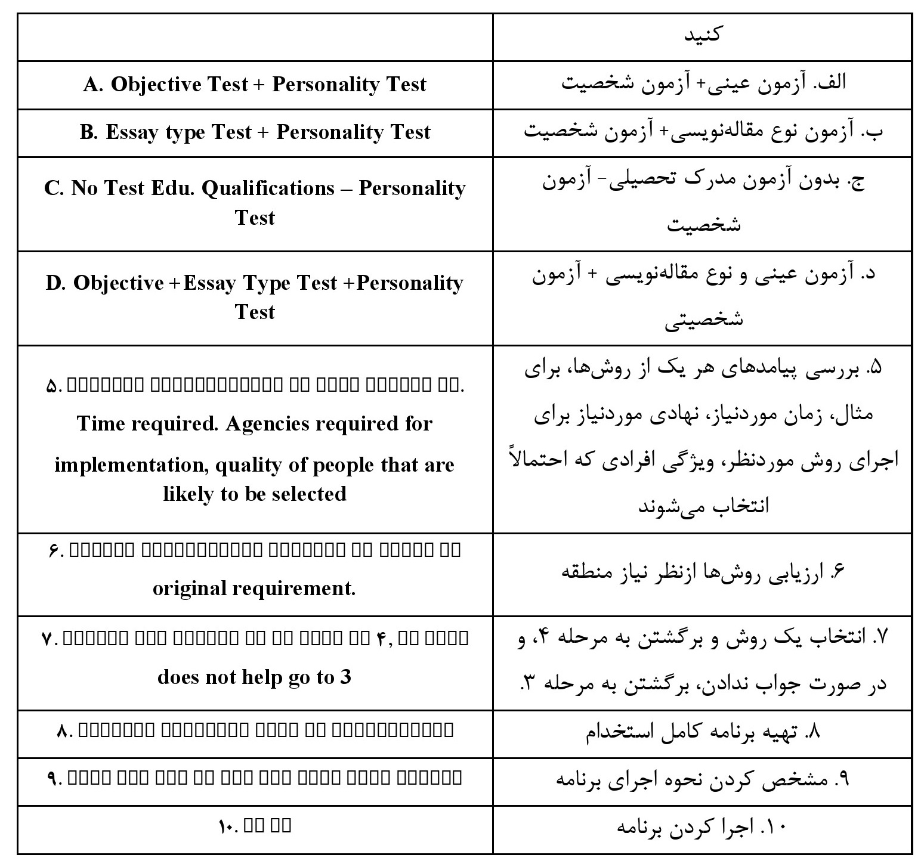
چهار نوع مختلف نمودار سیستمی را موردبحث قرار دادیم. در ادامه خلاصه مختصری از آن‌ها ارائه می‌دهیم.
توانایی رسم نمودارهای سیستمی، به دو دلیل در کار سیستمی بسیار ارزشمند است. نخست، ذهن را متمرکز می‌کند و از طریق فرایند نظم‌بخشی و مرتب‌سازی اطلاعات، به درک بهتر شرایط کمک می‌کند. دوم، به افراد دیگر کمک می‌کند تا به‌طور سریع نکات مهمی که از حجم انبوهی از اطلاعات مرتبط و نامرتبط، تلخیص یافته‌اند را بفهمند.
تصویر
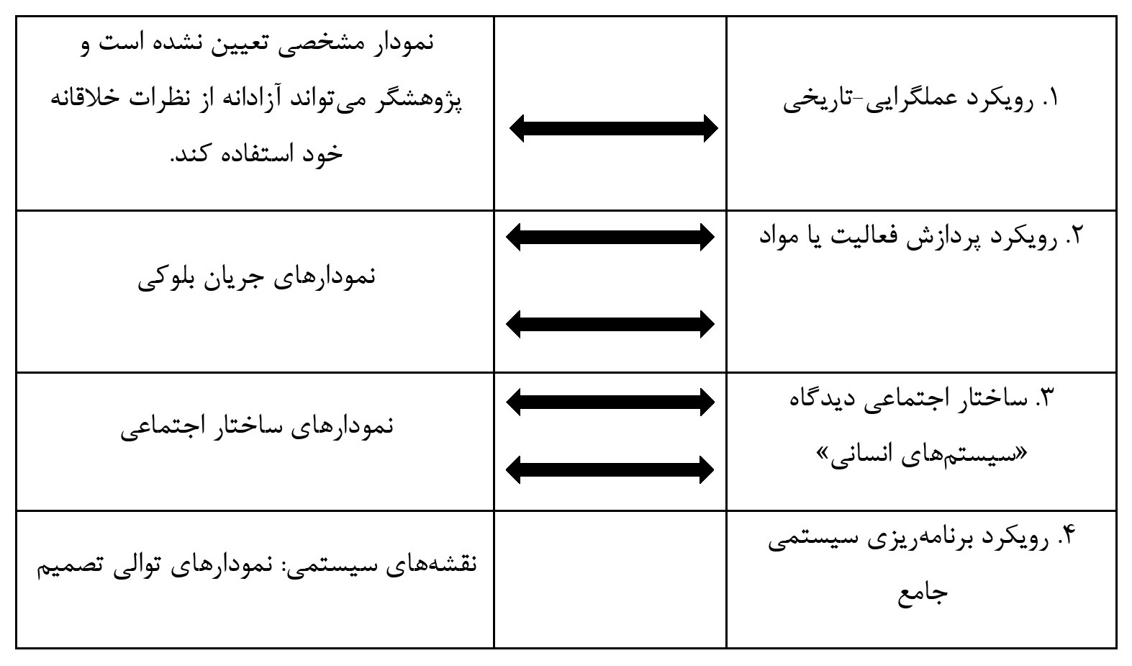
به نظر می‌رسد که مرتب‌سازی و نشان دادن شرایط جدید روی کاغذ مستلزم ایده‌های گرافیکی خلاقانه جدیدی است، درحالی‌که انتقال نکات مهم یک شرایط به دیگران، مستلزم به‌کارگیری منظم و روشن یک قاعده خاص است. برای شرح و تبیین مسئله ناآشنا، باید از یک مسئله آشنا یا مشتقی از آن استفاده کرد. به همین دلیل است که آگاهی داشتن از انواع خاصی از نمودار، بسیار مفید است، اگرچه بعید است که در هر شرایطی، نسخه اصل یک نمودار، مناسب باشد، به‌عبارت‌دیگر، برحسب شرایط، باید تغییراتی در نمودارها ایجاد کرد.
علاوه‌بر تکنیک نموداری، تکنیک‌های غیر نموداری نیز وجود دارند که می‌توانند برای تحلیل مفید باشند. در اینجا به بررسی تکنیک‌های ایجاد متریک‌های برهمکنش می‌پردازیم. می‌توان از هردو تکنیک‌های نموداری و غیر نموداری استفاده کرد. هر دو تکنیک می‌توانند در شناخت بهتر زیرسیستم‌هایی که باید موردبررسی قرار گیرند، به یکدیگر کمک کنند. تکنیک‌های غیر نموداری در پایان فرایند سیستمی بکار می‌روند.

5.2.4 متریک‌های تعامل
متریک‌های تعامل، ابزارهای ساده‌ای برای شناخت ماهیت تعامل بین بخش‌های مختلف سیستم یا زیرسیستم هستند. این ابزارها به درک بهتر مسئله در یک شرایط خاص کمک می‌کند. این تکنیک‌های اگرچه راه‌حل را تضمین نمی‌کنند، ولی در مراحل اولیه مطالعه، به ایجاد مدل ساده‌ای از سیستم کمک می‌کنند. در ایجاد متریک‌های تعامل، مراحل زیر را می‌توان انجام داد:
مرحله 1: فهرستی از تمام زیرسیستم‌های سیستم تهیه کنید. برای مثال، فرض کنید می‌خواهیم روی سازمان مرکزی یک بانک مطالعه کنیم. بخش‌های مختلف سازمان مرکزی می‌تواند فهرست ما قرار بگیرند. اگر قصد داریم مسائل بهداشت و سلامت روستایی را موردمطالعه قرار دهیم، باید اصول بهداشتی محلی، فاضلاب، کیفیت آب آشامیدنی موجود، محیط و آلودگی، سطح تغذیه، شرایط اقتصادی و امکانات بهداشتی موجود را بررسی نماییم. تمام موارد مذکور در تعامل با یکدیگر، به شرایط بهداشت و سلامت روستا منجر شده‌اند.
مرحله 2: اجزا یا زیرسیستم‌ها را به ترتیب اهمیت مرتب کنید (ترتیب اهمیت، به هدف مطالعه مورد نظر بستگی دارد- مبنای مرتب‌سازی مطلقی وجود ندارد). چند مثال را در نظر بگیرید. در سازمان‌دهی دفتر مرکزی مطابق نظر ما، بخش عملیانی مهم‌ترین بخش سازمان است. رتبه دوم متعلق به بخش اولویت‌بندی مساعده است و کارکنان دفتر مرکزی در رتبه سوم قرار می‌گیرند. در مطالعات مربوط به سیاست کارکنان، بخش کارکنان مهم‌ترین بخش است. در حوزه بهداشت و سلامت، کیفیت آب، اصول بهداشتی و تغذیه می‌توانند به ترتیب مهم‌ترین زیرسیستم‌های بهداشت و سلامت روستایی باشند.
مرحله 3: سپس، ماتریس ساده‌ای بسازید: روش ساخت ماتریس به شرح زیر است:
تمام اجزا و زیرسیستم‌ها را به ترتیب مرحله 2، در ردیف‌ها و ستون‌ها فهرست کنید. جز اول در ردیف اول و ستون اول قرار می‌گیرد. به همین ترتیب، بخش‌های عملیات، اولویت، مدیریت کارکنان، حساب‌ها و برنامه‌ریزی را داریم و هر یک از آن‌ها زیربخش‌های خود را دارند. بنابراین، برای مثال، زیربخش‌های زیر را داریم: عملیات 1، عملیات 2، عملیات 3،
•
اولویت 1، اولویت 2، کارکنان 1، مدیریت 1، مدیریت 2، برنامه‌ریزی 1 و برنامه‌ریزی 2، که به ترتیب در ماتریس قرارگرفته‌اند (شکل 5.10).
ماتریس از ردیف‌ها، ستون‌ها و خانه‌هایی تشکیل‌شده است که تعامل بین خانه‌های مناسب را در برمی‌گیرند.
پیش از ساخت متریک‌های نهایی تعامل، همواره بهتر است متریک‌های آزمایش تعامل را بسازیم و سپس، آن را تغییر و اصلاح نماییم تا به نسخه نهایی دست‌یابیم. در این مرحله، مشورت با تصمیم‌گیرندگان ذینفع می‌تواند مفید باشد. برای مثال، برای تعین تأثیر کیفیت آب آشامیدنی بر بیماری‌های رایج در مناطق روستایی، باید به کارشناسان سلامت عمومی گفتگو کنیم.
مرحله 4: پس از ساخت ماتریس، در هر خانه باید ارتباط بین ردیف و ستون را مشخص کنید. برای مثال، در خانه‌ای که با علامت * مشخص‌شده است، ارتباط بین عملیات و اولویت را نشان می‌دهیم. لینک‌های که در جهت عکس حرکت می‌کنند، یعنی، از اولویت به عملیات، به‌عنوان ** مشخص‌شده‌اند.
در خانه‌ها می‌توانیم از علامت‌ها یا نمادهای استفاده کنیم و یا برهمکنش یا ماهیت آن‌ها را شرح دهیم.
مرحله 5: یک «نقشه سیستمی» رسم کنید که زیرساخت‌ها یا اجزای اصلی و ارتباطات مهم بین آن‌ها را نشان دهد.
پی بردن به این امر که آیا همه بخش‌های سیستم به‌قدر کفایت باهم ارتباط دارند یا خیر، مفید است. ممکن است عدم پیوستگی وجود داشته باشد و جریان‌های بنیادی را در ساختارهای سیستمی بیابیم.
مرحله 6: برای انواع اصلی تعامل در ماتریس، مرحله 5-2 را باید تکرار نمایید تا تمام تعاملات اصلی موردبررسی قرار گیرند.
بنابراین، تعاملی در ارتباط با جریان پول، مواد، اطلاعات و قدرت و غیره خواهیم داشت.
مرحله 7: به‌جز ارتباطات مشخص‌شده در مرحله 6، مراحل 5-2 را تکرار کنید. با این کار مطمئن می‌شوید که ارتباط مهمی را از قلم نینداخته‌اید.
تصویر
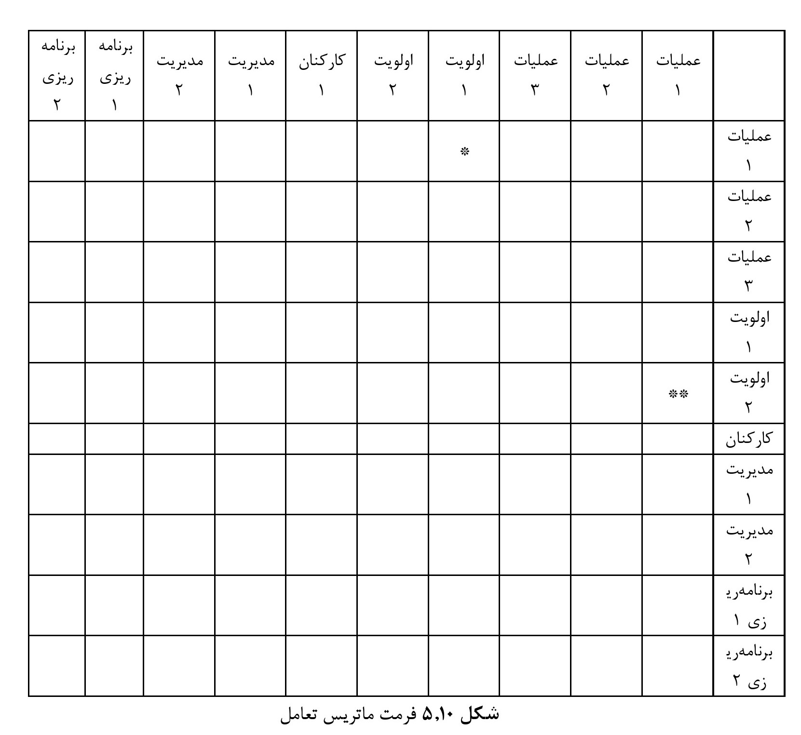
شکل 5.10 فرمت ماتریس تعامل

5.2.5 سوسیوگرام
سوسیوگرام ها(گروه نگارها) تعاملات بین افراد را نشان می‌دهد. به‌عنوان‌مثال، مورد زیر را در نظر بگیرید:
در یک سازمان کوچک متشکل از هفت کارمند، مسئله انتخاب سرپرست مناسب از میان آن هفت کارمند مطرح می‌گردد. پژوهشگر از هر یک از کارمندان می‌پرسد که بیش از همه دوست دارند با کدام‌یک از افراد گروه کار کنند. نتایج گروه هفتنفره به شرح زیر می‌باشد:
نفر اول، کارمند شماره 3 را انتخاب کرد.
نفر دوم، کارمند شماره 4 را انتخاب کرد.
نفر سوم، کارمند شماره 1 را انتخاب کرد.
نفر چهارم، کارمند شماره 7 را انتخاب کرد.
نفر پنجم، کارمند شماره 3 را انتخاب کرد.
نفر ششم، کارمند شماره 3 را انتخاب کرد.
نفر هفتم، کارمند شماره 2 را انتخاب کرد.
بر اساس مراحل مذکور، ماتریس تعامل (مرتب‌سازی بر اساس تعداد اولویت به‌دست‌آمده از هر یک و چیدمان عددی آن‌ها: به ترتیب، سه، یک، دو، چهار، هفت، پنج، پنج و شش) به شرح زیر خواهد بود (شکل 5.11).
سوسیوگرام مربوطه را می‌توانید به شکل زیر بسازید (شکل 5.12).
تصویر
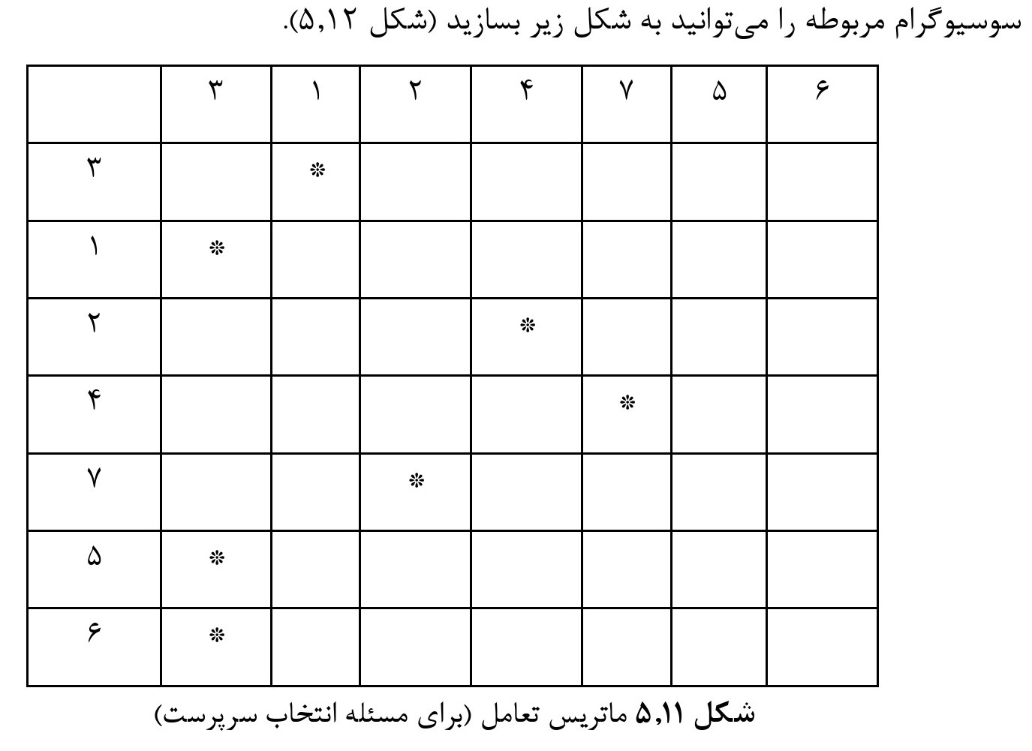
شکل 5.11 ماتریس تعامل (برای مسئله انتخاب سرپرست)
تصویر
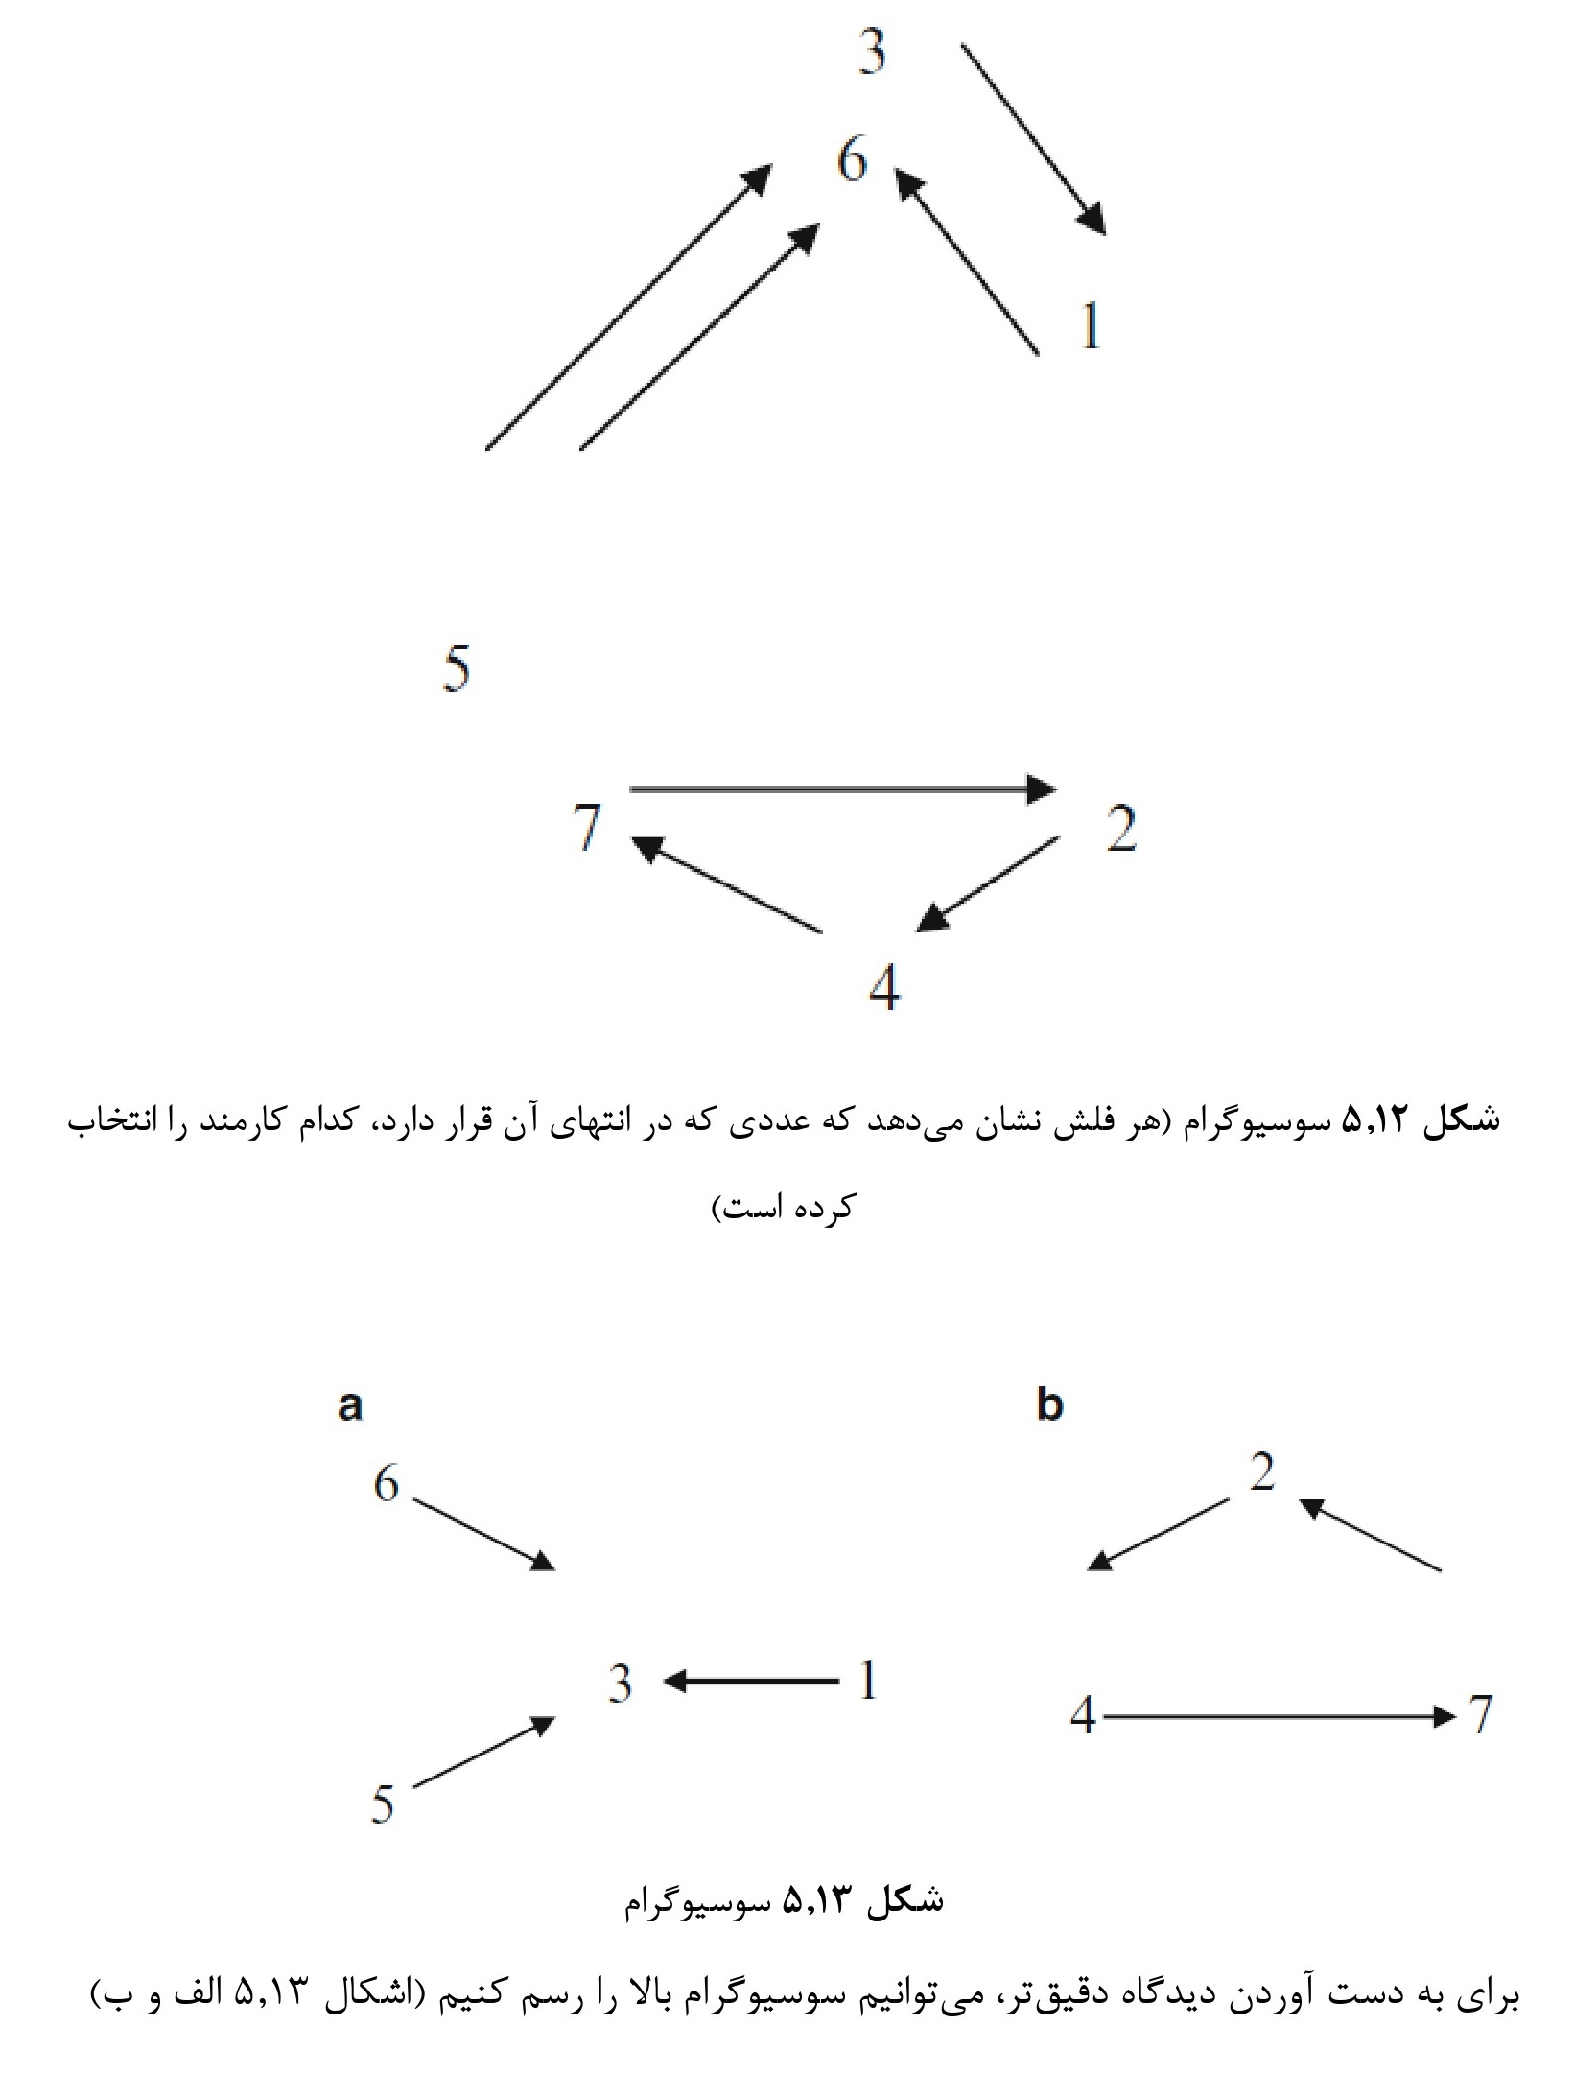
شاید به نظر برسد که نفر چهارم، دوم و هفتم با یکدیگر گروه تشکیل داده‌اند و هیچ‌کدام از کارمند شماره 3 حمایت نمی‌کند. بنابراین، اگرچه کارمند شماره 3، رأی بیشتری به دست آورده است ولی نمی‌تواند در برابر تشکیل باند گروه موفق باشد.
بنابراین، این نمودار، نسبت شمارش ساده آرا، درک بهتری نسبت به وضعیت در اختیار ما قرار می‌دهد. تکنیک‌های موردبحث در این بخش را می‌توان به‌طور اثربخش در مراحل اولیه مطالعه، به‌ویژه برای درک بهتر فرایندها و تعاملات سازمانی، بکار برد.

5.2.6 تکنیک‌های گرافیکی سطح بالا همچون نقشه شناختی سودا

اشاره
5.2.6 تکنیک‌های گرافیکی سطح بالا همچون نقشه شناختی سودا

5.2.6.1 سودا: تحلیل و توسعه گزینه‌های استراتژیک
از سودا می‌توان برای حل مسائل پیچیده و آشفته و تدوین استراتژی استفاده کرد. بنابراین، این روش تحلیل می‌تواند در پژوهش‌های استراتژیک و مطالعه مسائل اجتماعی یا سیاستی پیچیده بسیار مفید باشد. برای دانشجویانی که می‌خواهند رساله دکترای خود را بر مبنای یافتن راه‌حل‌های ممکن و عملی برای مسائل سازمانی، مدیریتی واقعی و مسائل پیچیده اجتماعی انجام دهند، این تکنیک بسیار مفید خواهد بود. برای کسانی که قصد دارند پس از شغل دانشگاهی خود، عضو تیم حل مسئله درونی سازمان‌ها شوند یا کسانی که می‌خواهند به‌عنوان مشاور فعالیت نمایند، یادگیری این تکنیک بسیار ارزشمند خواهد بود. با توجه به موارد مذکور، احساس کردیم درست نیست که این تکنیک بسیار مدرن و مفید را از کتاب درسی مدرن در مورد روش‌شناسی سطح بالای پژوهش نگنجانیم.
سودا در سازمان‌دهی مسائل پیچیده و آشفته کمک می‌کند. علاوه‌بر این، در شناخت جنبه‌های مختلف مسائل موردمطالعه و تعاملات اجزا مسئله موردمطالعه، بینش جدیدی در اختیار ما قرار می‌دهد. علاوه‌بر این، در درک روابط متقابل سیستم موردمطالعه با گروه‌های مختلف ذینفعانی که راه‌حل پیشنهادی روی آن‌ها تأثیرگذار خواهد بود نیز کمک می‌کند.
به‌طورکلی، تکنیکی به نام سفر، تکنیک سودا را تکمیل می‌کند. سفر سر واژه استراتژی درک، تفکر و مذاکره مشترکبرای روشن کردن مسئله اجازه دهید مثالی بیاوریم. هر مسئله واقعی مکان صنعتی،
استفاده از زمین برای تأسیس واحد صنعتی و امکانات مرتبط را در برمی‌گیرد. این امر مستلزم تبدیل زمین موجود از کاربری حال حاضر آن به کاربری صنعتی است. کاربری حال حاضر زمین می‌تواند کشاورزی باشد و احتمالاً کشاورز مالک زمین برای امرا معاش خود کاملاً وابسته به آن زمین باشد. کشاورزی با واگذاری زمین برای کاربری صنعتی، اسباب امرارمعاش خود را از دست بدهد. بنابراین، کشاورز تمایلی به جدا شدن از زمین خود نخواهد داشت مگر اینکه برای از دست دادن اسباب امرارمعاش خود، غرامت مناسبی دریافت کند. اگر گروه‌های تحت تأثیر در مورد کاربری زمین یا تبدیل پیشنهادی به توافق نرسند، پروژه نمی‌تواند اجرا شود. در هند، تجربه مکان‌یابی منطقه اقتصادی ویژه در مهاراشترا و منطقه صنعتی در سینگُر و ناندیگرام در غرب بِنگال، ضرورت داشتن روش‌شناسی مناسب برای مذاکره با گروه‌های تحت تأثیر و ذینفع در مورد طرح پیشنهادی برای کاربری زمین و جلب موافقت آن‌ها را نشان می‌دهد. بدون چنین موافقتی، پروژه‌های توسعه صنعتی (درست همانند پروژه سینگُر و ناندیگرام) نمی‌توانند اجرایی شوند.
در چنین مسائلی (مکان‌یابی منطقه ویژه اقتصادی برای صنایع، پروژه‌های دره رود، ساخت‌وساز آزادراه و غیره)، هدف باید رسیدن به توافق باشد (نه مصالحه). هدف باید ایجاد مشارکت فعالانه تمام گروه‌های درگیر باشد و بدین ترتیب، این گروه‌ها نسبت به راه‌حل توافقی حاصله متعهد خواهند بود.
سودا به‌ویژه در شرایط زیر مفید و قابل‌اجرا می‌باشد:
· مشاوران و پژوهشگران باید به کار رودررو با گروه‌های مختلف ذینفع علاقه‌مند باشند. باید سعی کنند در تصمیم‌گیری اصلی تأثیرگذار باشند. بدین ترتیب، در خصوص مکان‌یابی صنعتی و طرح کاربری زمین، پژوهشگر باید به‌طور شخصی با تمام گروه‌های تحت تأثیر و ذینفع تعامل داشته باشد. پروژه‌ها می‌توانند روی این گروه‌ها تأثیر مثبت یا منفی داشته باشند.
· پژوهشگر باید تعدادی از شخصیت‌های برجسته گروه‌های مربوطه گفتگو کند.
· پژوهشگر و مشاور برای کار روی مسئله معمولاً رویکرد چرخه‌ای اتخاذ می‌کند. رویکرد کلی این است که به‌طور انعطاف‌پذیر و آزمایشی از مزایای گسترده به تعهدات خاص پیش رویم. بنابراین، در پروژه مکان‌یابی صنعتی، پژوهشگر هم‌زمان نقشه مزایای آتی مکان‌یابی صنعت و نقشه اثرات منفی تبدیل کاربری زمین را ارائه می‌دهد و با گروه‌ها، در مورد گزینه‌های مختلف تعدیل اثرات منفی بحث می‌کند تا موافقت آن‌ها را به دست آورد.
· زمان و توجهی که پژوهشگر یا مشاور در این مرحله، صرف می‌کند، از مشکلات و وقفه آتی جلوگیری می‌کند. اگر پژوهشگر مسئله مکان‌یابی را بدون اجرای فرایند جلب توافق گروه‌های ذینفع انجام دهد، بعدها با مشکلات و وقفه در پروژه مواجه خواهد شد.
در خصوص تکنیک‌های سودا، باید به چهار جنبه توجه نماییم: (الف) فرد، (ب) ماهیت سازمان و گروه اجتماعی، (ج) روش انجام مشاوره یا پژوهش و (د) تکنولوژی یا تکنیک‌های مورداستفاده.
این رویکرد اساساً بر مبنای ذهنیت گرایی است. هر گروه و اعضای آن دارای ادراکات و دیدگاه‌های ذهنی در مورد مسئله موردبررسی هستند. با استفاده از «نقشه شناختی»، پژوهشگر این دیدگاه‌ها و ادراکات ذهنی را به دست می‌آورد. در اینجا سؤالی مطرح می‌شود: نقشه شناختی چیست؟ نقشه شناختی چیزی جز مدل سیستم مفاهیممورداستفاده گروه‌ها (گروه‌های تحت تأثیر یا به زبان مشاوران، مراجعین) برای صحبت در مورد ماهیت مسئله نیست. این مدل سعی می‌کند معنای هر مفهوم را با ارتباط دادن آن به مفاهیم دیگر از طریق جهت‌گیری عملنشان دهد. بنابراین، مفهوم تغییر کاربری زمین از کشاورزی به صنعتی و اثرات آن بر از دست دادن محصول و متعاقب آن از دست رفتن درآمد، را باید به ایجاد فرصت‌های شغلی و غرامت‌های دیگر، به همراه پیشرفت کلی و بهبود اقتصادی منطقه از طریق توسعه صنعتی ربط دهیم. تمام اثرات تغییر کاربری زمین، آن‌گونه که گروه‌ها بیان می‌کنند، از طریق نقشه شناختی به‌صورت گرافیکی نشان داده می‌شوند و بدین ترتیب، همه افراد
ذی‌ربط می‌توانند معنا و اثرات ادراکات ذهنی خود را مشاهده کنند و به همین دلیل، مذاکره و گفتگو می‌تواند معنادارتر شود و اغلب، با انطباق انعطاف‌پذیر برنامه‌های اقدام، توافق حاصل می‌شود.
هدف رویکرد سودا، ایجاد ابزاری است که مدیریت «بی‌نظمی» شرایط تصمیم‌گیری و رسیدن به راه‌حل توافقی قطعی را تسهیل ببخشد. در اینجا، ارائه دیدگاه‌های مناسب، تحلیل روابط و برقرار ارتباط کلامی و غیرکلامی و مصالحه را می‌توان امتحان کرد. این کار به رسیدن به راه‌حل از طریق مذاکره کمک می‌کند. همان‌طور که در شکل 5.14 ارائه‌شده است، فرایند مزبور را می‌توان با نمودار ترسیم کرد.
تصویر
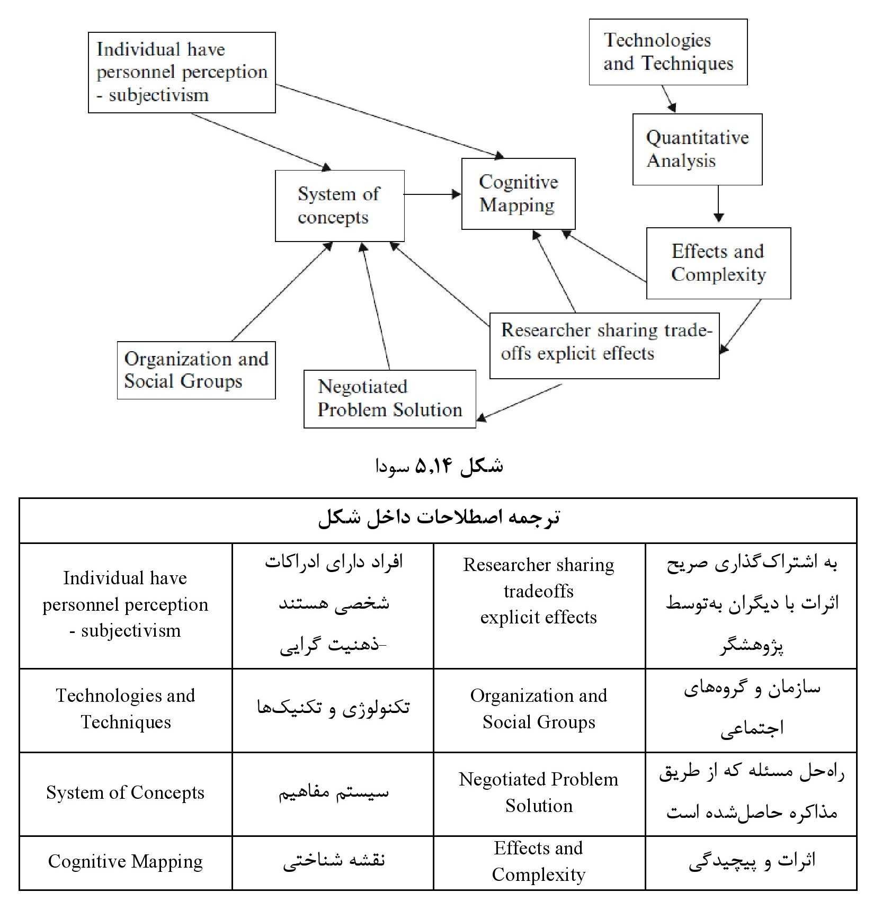
تصویر
این نمودار، نمودار بسیار ساده‌سازی شده کل فرایند است. ادراکات افراد و گروه‌های مختلف نقشه‌برداری می‌شوند. اثرات به‌صورت کمّی و کیفی مورد تحلیل قرار می‌گیرند. پس‌ازآن، مزایا و معایب پروژه را به زبانی روشن برای گروه‌های بازگو نمایید. مفاهیم جدید، اغلب از طریق تبادل‌نظر و ادراکات حاصل می‌شوند.

5.2.6.2 تهیه نقشه شناختی
در رویکرد سودا، برای توصیف مسئله از نقشه شناختی استفاده می‌شود. نقشه شناختی، روشی برای نقشه‌برداری از تفکر فرد در حوزه روانشناسی یا ادراک است. شکل 5.15، نقشه شناختی کوچکی را به‌عنوان‌مثال نشان می‌دهد (اِدِن، 1987). شکل 5.15، درخواست افراد ذی‌ربط برای برطرف کردن مسئله وجود آرسنیک در آب آشامیدنی را نشان می‌دهد. نقشه بالا را می‌توان گسترش داد تا ادراکات بیشتری در مورد برنامه‌های اقدامی ممکن را در بربگیرد. بنابراین، فرایند نقشه شناختی به شناسایی افرادسازمانی کمک می‌کند که می‌توانند در حل یکی از مسائل واقعی دنیای پیچیده مدرن مشارکت داشته باشند.
بهترین روش برای تهیه «نقشه شناختی» این است که درک واضحی از اهداف گروه ذی‌ربط را به دست آوریم. پس‌ازآن، باید مراحل تعامل با افراد و اشیاء مختلف در جهت تحقق هدف موردنظر را مشخص کنیم.
به‌طورکلی، نقشه‌های شناختی، اهداف، محدودیت‌ها و گزینه‌ها را مشخص می‌کنند. این نقشه‌ها همچنین در شناسایی افراد تأثیرگذار دریافتن راه‌حل مسئله کمک می‌کنند.
تصویر
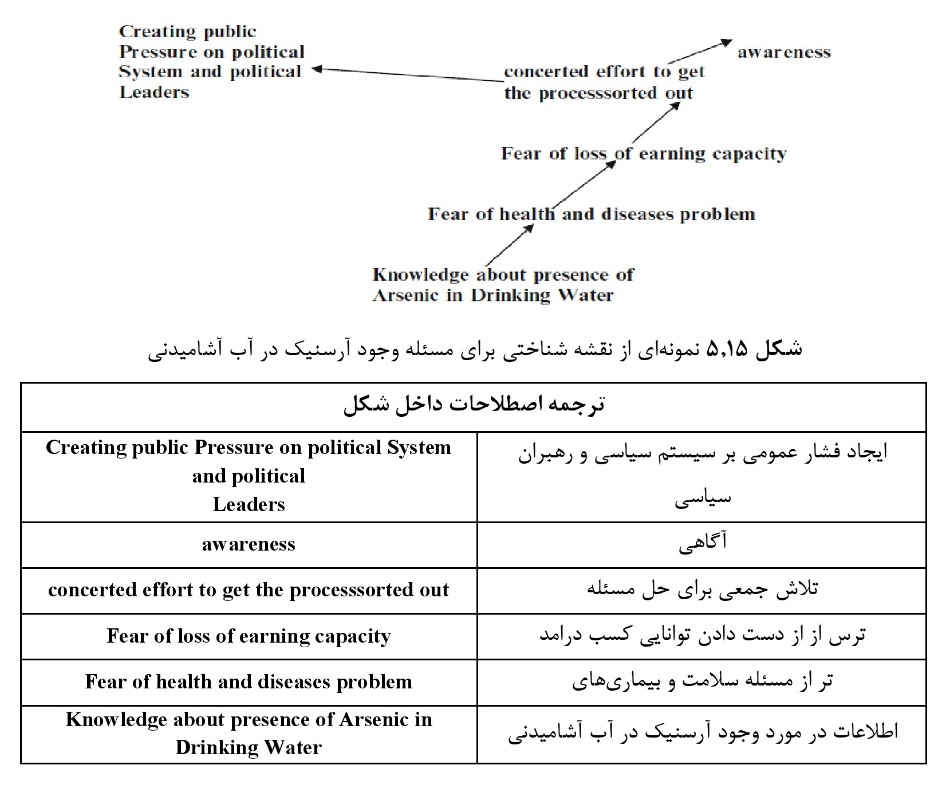

5.2.6.3 رویکرد انتخاب استراتژیک
در جهان واقعی، برای حل اثربخش یک مسئله، باید به‌طور صریح عدم بی‌ثباتی‌های مختلفی را در نظر بگیریم. حتی در حل مسائل دانشگاهی نیز در نظر گرفتن بی‌ثباتی‌ها بسیار مهم است.
در رویکرد انتخاب استراتژیک، سه نوع بی ثباتی شناسایی‌شده است:
1.
بی‌ثباتی محیط
2.
بی‌ثباتی در مورد ارزش راهبری
3.
بی‌ثباتی در مورد انتخاب و برنامه‌های مرتبط
پی بردن به این امر در آغاز هر مطالعه پژوهشی مهمی، در طرح‌ریزی برنامه‌های آتی برای حل مسئله پژوهش کمک شایانی خواهد کرد. با این کار، می‌توان از بسیاری از سردرگمی‌ها و مشکلات بعدی جلوگیری کرد.
رویکرد انتخاب استراتژیک از مراحل زیر تشکیل‌شده است: (1) برای حل مسئله، بسته راه‌حل و برنامه عملیاتی آن طراحی می‌شود. (2) سپس، با ارائه جزئیات در مورد طرح‌ها و اشکال عینی بسته راه‌حل، آن را شفاف‌سازی می‌کنیم. (3) تأثیرات برنامه‌های عملیانی، ازنظر اولویت‌ها و بی‌ثباتی‌های مختلف مورد ارزیابی قرار می‌گیرد. (4) سپس، آن‌ها را با نتیجه مطلوب مقایسه می‌کنیم. مقایسه بر مبنای نتیجه احتمالی حاصل از اجرای بسته عملیاتی مشخص‌شده صورت می‌گیرد. سپس در صورت لزوم، بر اساس نتایج مقایسه مزبور، تغییراتی در برنامه عملیاتی ایجاد می‌شود.
با به‌کارگیری این روش، بسته نهایی انتخاب می‌شود. چنین انتخابی بهتر از سایر بسته‌های عملیات موجود هستند. بسته گزینه (عملیات) نهایی که به‌صورت مفهومی در مراحل آغازین مطالعه انتخاب می‌شود، می‌تواند در حل مسائل دنیای واقعی بسیار مؤثر باشد. بنابراین، به‌کارگیری رویکرد انتخاب استراتژیک، در حل مسائل استراتژیک دشوار مفید خواهد بود.
شکل 5.14 فرایند رویکرد انتخاب استراتژیک را نشان می‌دهد. طرح برنامه‌های عملیاتی بر اساس مسائل و ساختارها و اشکال دقیق این مسائل و مشکلات است. باوجوداین، یک طرح خاص و اشکال و ساختارهای دقیق آن، می‌توانند بر مسائل اثرگذار باشند.
تصویر
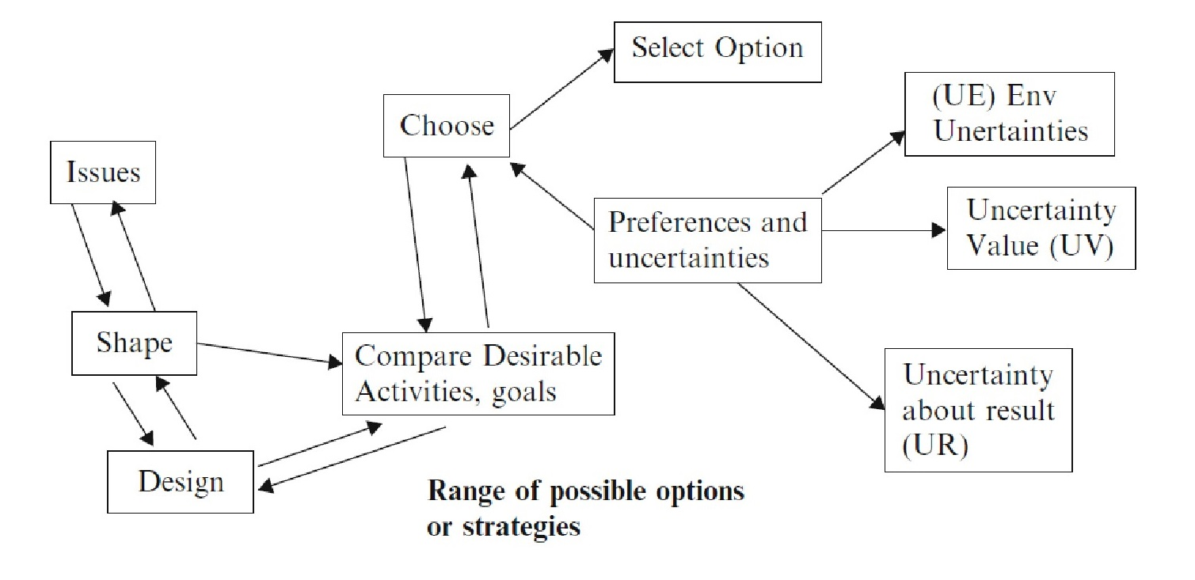
شکل 5.16 شرح رویکرد انتخاب استراتژیک
تصویر
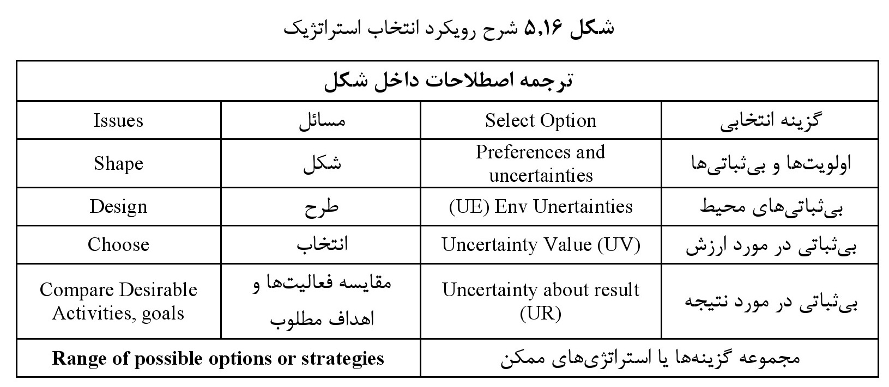
انتخاب، فرایندی تکراری است. این فرایند، بی‌ثباتی‌ها موجود را در نظر می‌گیرد. این کار بسیار مهم است زیرا تمام گزینه‌ها در آینده نتایجی در بر خواهند داشت که قطعی نیستند.
بنابراین، انتخاب گزینه را نمی‌توان به‌صورت زنجیره‌ای درآورد. بین گزینه‌های مقایسه صورت می‌گیرد و اصلاحاتی اعمال می‌شود تا گزینه‌ای انتخاب گردد که احتمالاً موفقیت‌آمیز خواهد بود.
در این فصل تکنیک‌های مختلفی را موردبررسی قرار دادیم که می‌توانند به درک بهتر مسئله و یافتن راه‌حل بهتر منجر شوند. هر یک از تکنیک‌ها را به‌طور مختصر شرح دادیم. هدف، آشناسازی خوانندگان با مجموعه جدیدی از دیدگاه‌ها و تکنیک‌ها بود. تکنیک‌ها کاملاً ساده هستند، اگرچه به‌کارگیری آن‌ها مستلزم تمرین عملی است. خوانندگان علاقه‌مند می‌توانند با بررسی منابعی که در پایان فصل ارائه‌شده‌اند، اطلاعات بیشتر در مورد این تکنیک‌ها به دست آورند.
در بخش سوم فصل، چند مطالعه موردی را به‌طور مختصر مورد بحث قرار می‌دهیم تا کاربرد تکنیک‌ها را نشان دهیم.

5.3 چند مثال موردی

5.3.1 مطالعات موردی
چند مطالعه موردی واقعی که در آن‌ها روش‌شناسی سیستمی نرم و روش‌شناسی ترکیبی سیستم‌های نرم و سخت مورداستفاده قرارگرفته‌اند را به‌طور مختصر شرح می‌دهیم.

5.3.1.1 مطالعه موردی 1
مسئله بهبود سیستم تصمیم و اطلاعات در سازمان دولتی باید برطرف می‌شد. سیستم‌ها و زیرسیستم‌های تصمیم‌گیری مختلف و نقش‌ها و عملکردهای بخش‌ها و زیربخش های مختلف شناسایی شدند. جریان اطلاعات و مسائل تصمیم‌گیری به دست آمد. باوجود این، درحالی‌که برخی از موارد فوق بر مبنای روش‌های تحلیل سیستمی سخت انجام گرفت، ادراک نقش به‌توسط تصمیم‌گیرندگان و مدیران مختلف و اطلاعات و منابع آن‌ها تا حدودی عینی و تا حدودی ذهنی بود. در اینجا، برای نقشه‌برداری از عملیات و اهداف ادراک‌شده به‌توسط افراد مختلف ذی‌ربط، به‌کارگیری اصول نقشه شناختی به پژوهشگر کمک بسیاری کرد. از طریق بحث و گفتگوی صریح و آزادانه، توافق بر سر یک تصویر یکپارچه از نقش‌ها، وظایف، تخصیص تصمیم و نیازهای اطلاعاتی ایجاد شد. پس از مشخص شدن نیاز، طراحی سیستم اطلاعاتی مرتبط و تحلیل هزینه-فایده مربوط به گزینه‌ها، نسبتاً منطقی و مبتنی بر روش‌شناسی سیستمی سخت بود. بنابراین، درحالی‌که برای حل مسئله و آگاهی یافتن از مسئله، از روش‌شناسی سیستمی نرم استفاده کردیم، ولی برای انتخاب گزینه‌های طرح از ترکیبی از روش‌شناسی‌های سیستمی نرم و سخت بهره بردیم. تمام جنبه‌ها و تأثیرات مرتبط موردبررسی قرار گرفت. این کار بر اساس مداخله سیستمی جامع انجام گرفت که بازسازی تخصیص تصمیم، تخصیص منابع، تعریف مجدد نقش‌ها، بازسازی قدرت و ساختار سلطه و اقتدار را در برمی‌گرفت. بر اساس ادراک جدید، برای اجرایی کردن سیستم، باید آموزش ارائه می‌شود و تغییرات فرهنگی صورت می‌گرفت. بنابراین، در رویکرد سیستمی، راه‌حل ناقص، قابل‌قبول نیست. نتایج حاصله بسیار رضایت‌بخش بودند و ازآنجا در مرحله آغازین، از ادراکات همه مدیران و کارمندان ذی‌ربط استفاده شد، نقشه بهتری از
مسئله تهیه گردید این امر همچنین سبب شد که در طول اجرای پروژه، همه افراد ذی‌ربط با تعهد بیشتری همکاری کنند.

5.3.1.2 مطالعه موردی 2
هدف این مطالعه موردی، بهبود وضعیت اقتصادی مناطق دورافتاده‌ای بود که در دل جنگل قرار دارند، فاقد امکانات می‌باشند و افراد عمدتاً به‌صورت قبیله‌ای زندگی می‌کنند و از طبقه اجتماعی یا کاست محروم- مفهوم «کاست» یا نظام طبقاتی در جامعه و کشور هند سلسله مراتب اجتماعی هندوهاست - هستند و مهارت‌ها و نگرش‌های مدرن ندارند. از طریق فرایند صنعتی سازی، به دنبال راه‌حل استانداردی برای این مسئله بوده‌اند. نظر بر این است که صنایعی در مقیاس بزرگ را در این منطقه راه‌اندازی کنند تا اشتغال‌زایی انجام دهند. مردم منطقه استخدام خواهند شد و با بهبود وضعیت اقتصادی، آموزش و بهداشت و سلامت نیز بهبود خواهد یافت و منطقه توسعه نیافته، پیشرفت خواهد کرد. به‌طورکلی، این استراتژی همه‌جا با شکست مواجه شده بود. اساساً علت موفقیت‌آمیز نبودن آن، نبود دیدگاه سیستمی بوده است. صنعت جدید بر مبنای تکنولوژی مدرن، مستلزم مهارت و آزمودگی کارکنان بود ولی مردم محلی فاقد چنین مهارت و آزمودگی بودند. درنتیجه، اشتغال‌زایی مزبور برای افراد خارج از این منطقه سودآور بود. افراد، برای اشتغال به این منطقه می‌آمدند و بدین ترتیب، سبب افزایش تراکم جمعیت و آلودگی می‌شدند. بخش بزرگی از زمین‌های محلی برای ساخت واحدهای صنعتی و ساخت شهرک برای رفاه افراد غیربومی می‌شد. محصولات محلی که سابقاً برای مصرف افراد محلی مورداستفاده قرار می‌گرفت، اکنون برای تأمین نیاز مردم بسیار ناکافی بود و دادوستد حاصله موجب افزایش قیمت کالاها و خدمات محلی می‌شد. زندگی افراد فقیری که در کارخانه جدید استخدام نشده بودند، و زمین‌هایشان برای ساخت کارخانه یا شهرک بکار رفته بود، بسیار دشوار شد. بدین ترتیب، زندگی افراد بومی منطقه، به‌جای بهتر شدن، وخیم‌تر شد. تیم پژوهشی ما با بررسی متون و تجربه‌های گذشته متقاعد شد که مفهوم صنعت مادر ایجاد صنایع مقیاس بزرگ، دیگر راه‌حل مناسبی برای حل مسئله بهبود وضعیت اقتصادی مناطق دورافتاده و کیفیت ضعیف زندگی مردم محلی نیست. بنابراین، تیم پژوهشی، در مورد تغییراتی که مردم محلی نیاز داشتند و نحوه اعمال این تغییرات به بحث و گفتگو فراوان پرداختند. این بحث‌ها بر مبنای روش‌های انتخاب استراتژیک و به‌کارگیری
تکنیک‌های نقشه شناختی انجام گرفت. بدین ترتیب، دیدگاه روشن‌تری نسبت به اهداف توسعه مناطق توسعه نیافته و بی‌ثباتی‌های محیطی- بر مبنای ادراک مردم محلی- به دست آمد.
علاوه‌بر این، تیم پژوهشی با جامعه‌شناسان، کارشناسان فنی، متخصصان توسعه و تعدادی کارشناس دیگر گفتگو کرد و نظرات آن‌ها را نیز نقشه‌برداری نمود. بر اساس این گفتگوهای آزاد دوجانبه بین تیم پژوهشی و کارشناسان و مردم محلی، در مورد اهداف و گزینه‌های موجود، توافق حاصل شد.
کاملاً مشخص شد که توسعه این منطقه باید در چند مرحله انجام گیرد. مرحله اول باید بر اساس مهارت موجود افراد محلی برنامه‌ریزی می‌شد و تمرکز بر فعالیت‌های تولیدی بود که مردم محلی قادر بودند با اطمینان انجام دهند و می‌توانستند در آن عملکرد خوبی داشته باشند. بنابراین، مرحله اول توسعه باید بر اساس ایجاد زیست‌توده و فعالیت‌های جنگل زایی انجام می‌گرفت. با ایجاد فعالیت‌های مبتنی بر جنگل، اشتغال‌زایی صورت می‌گرفت و مردم محلی مستقیماً از طریق اشتغال در فعالیت‌های مرتبط با جنگل زایی سود می‌بردند. مردم محلی، مهارت و دانش کافی در این زمینه داشتند. این کار سبب افزایش قدرت خرید شد و بدین ترتیب، تقاضا برای کالا و خدمات نیز افزایش یافت. مرحله افزایش مهارت و آموزش مردم محلی باید آرام‌آرام صورت گیرد. مرحله بعدی، ایجاد فعالیت‌های تولیدی بر مبنای محصولات مبتنی بر جنگل و تولید صنعتی مبتنی بر جنگل، تولید ابزار ساده، اسباب و لوازم منزل، اسباب‌بازی و غیره بود.
در مرحله بعد، هنگامی‌که مردم محلی مهار و کارآزموده شدند، می‌توانند فعالیت‌های مرتبط به تولید مواد شیمیایی و غیره از جنگل و محصولات جنگلی را انجام دهند. مردم محلی به صنعتگران ماهری تبدیل می‌شوند و پس‌ازآن، می‌توان واحدهای کوچک و متوسط صنعتی راه‌اندازی کرد و گروه‌های محلی قادر خواهند بود به‌قدر کافی از فرایند صنعتی شدن، بهره ببرند.
بنابراین، رویکرد سیستمی، درک بهتری در مورد نیازها و قابلیت‌های مردم محلی در اختیار ما قرار می‌دهد. علاوه‌بر این، باید بدانیم که فرایند صنعتی شدن به‌صورت سلسله‌مراتبی رخ می‌دهد باید در چند مرحله صورت گیرد. راه‌حل پیشنهادی و چارچوب کلی بر اساس روش‌شناسی سیستمی صورت گرفتند. باوجود این، در بهینه‌سازی مرحله‌ای منابع، از روش‌شناسی سیستمی سخت استفاده شد.
خوانندگان علاقه‌مند، برای کسب اطلاعات بیشتر در مورد این مطالعه موردی می‌توانند به مطالعه باندیوپادهیای و داتّارجوع کنند.
مراحل اجرای پروژه استراتژی توسعه منطقه توسعه نیافته در شکل‌های 5.19، 5.18، 5.17 ارائه‌شده است.
تصویر
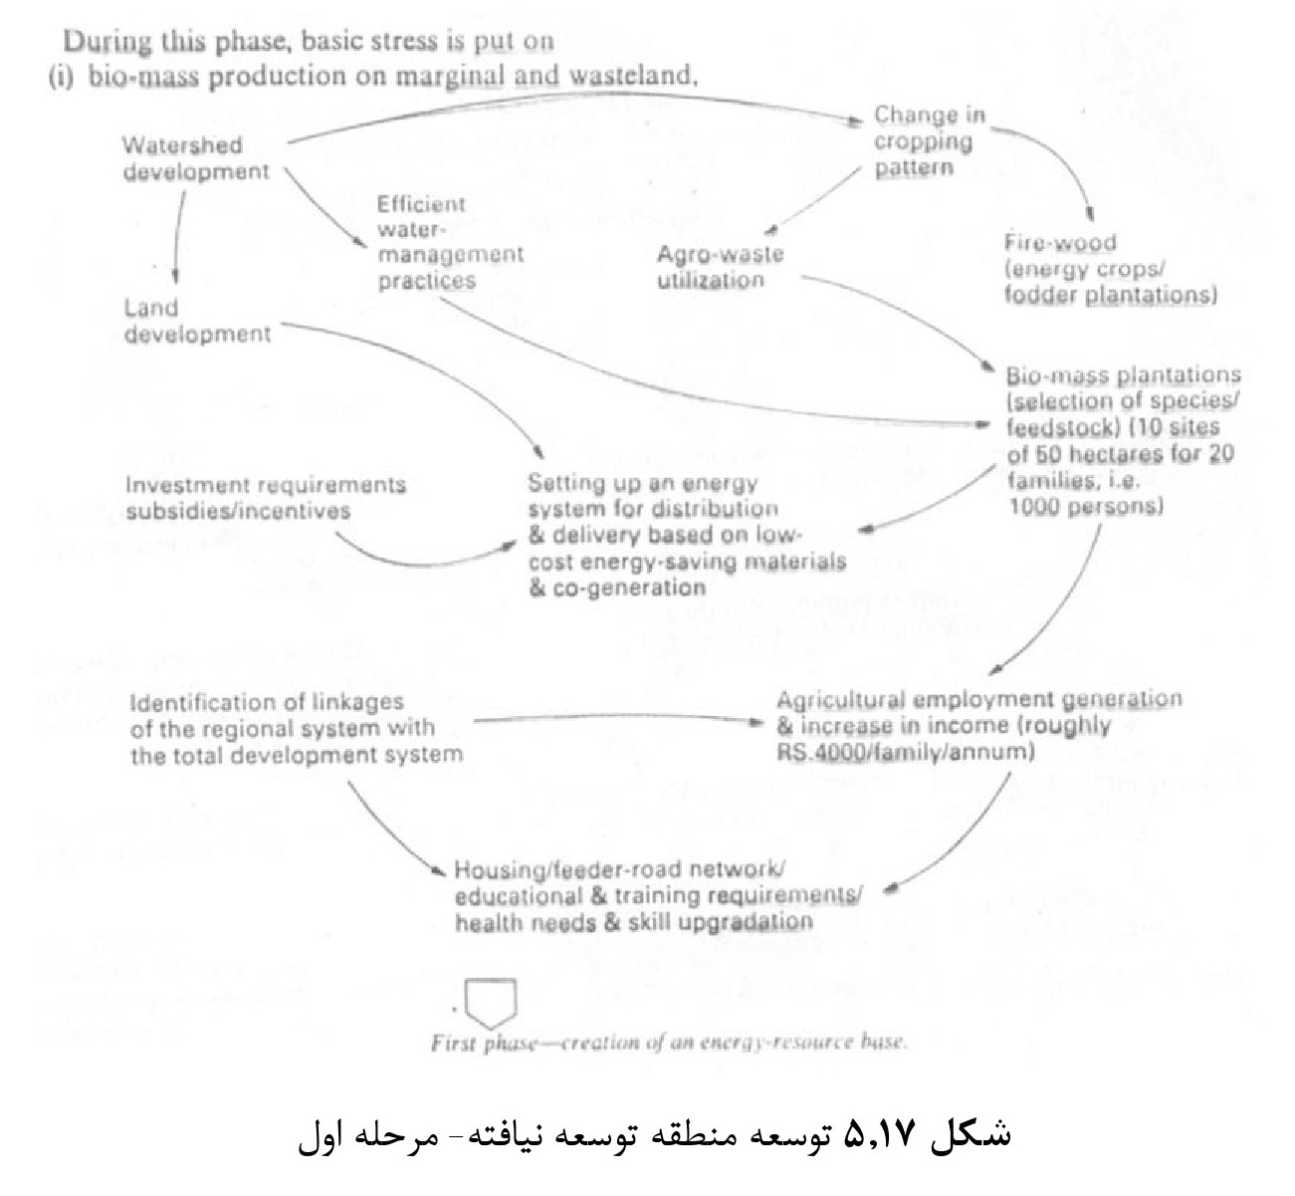
شکل 5.17 توسعه منطقه توسعه نیافته- مرحله اول
تصویر
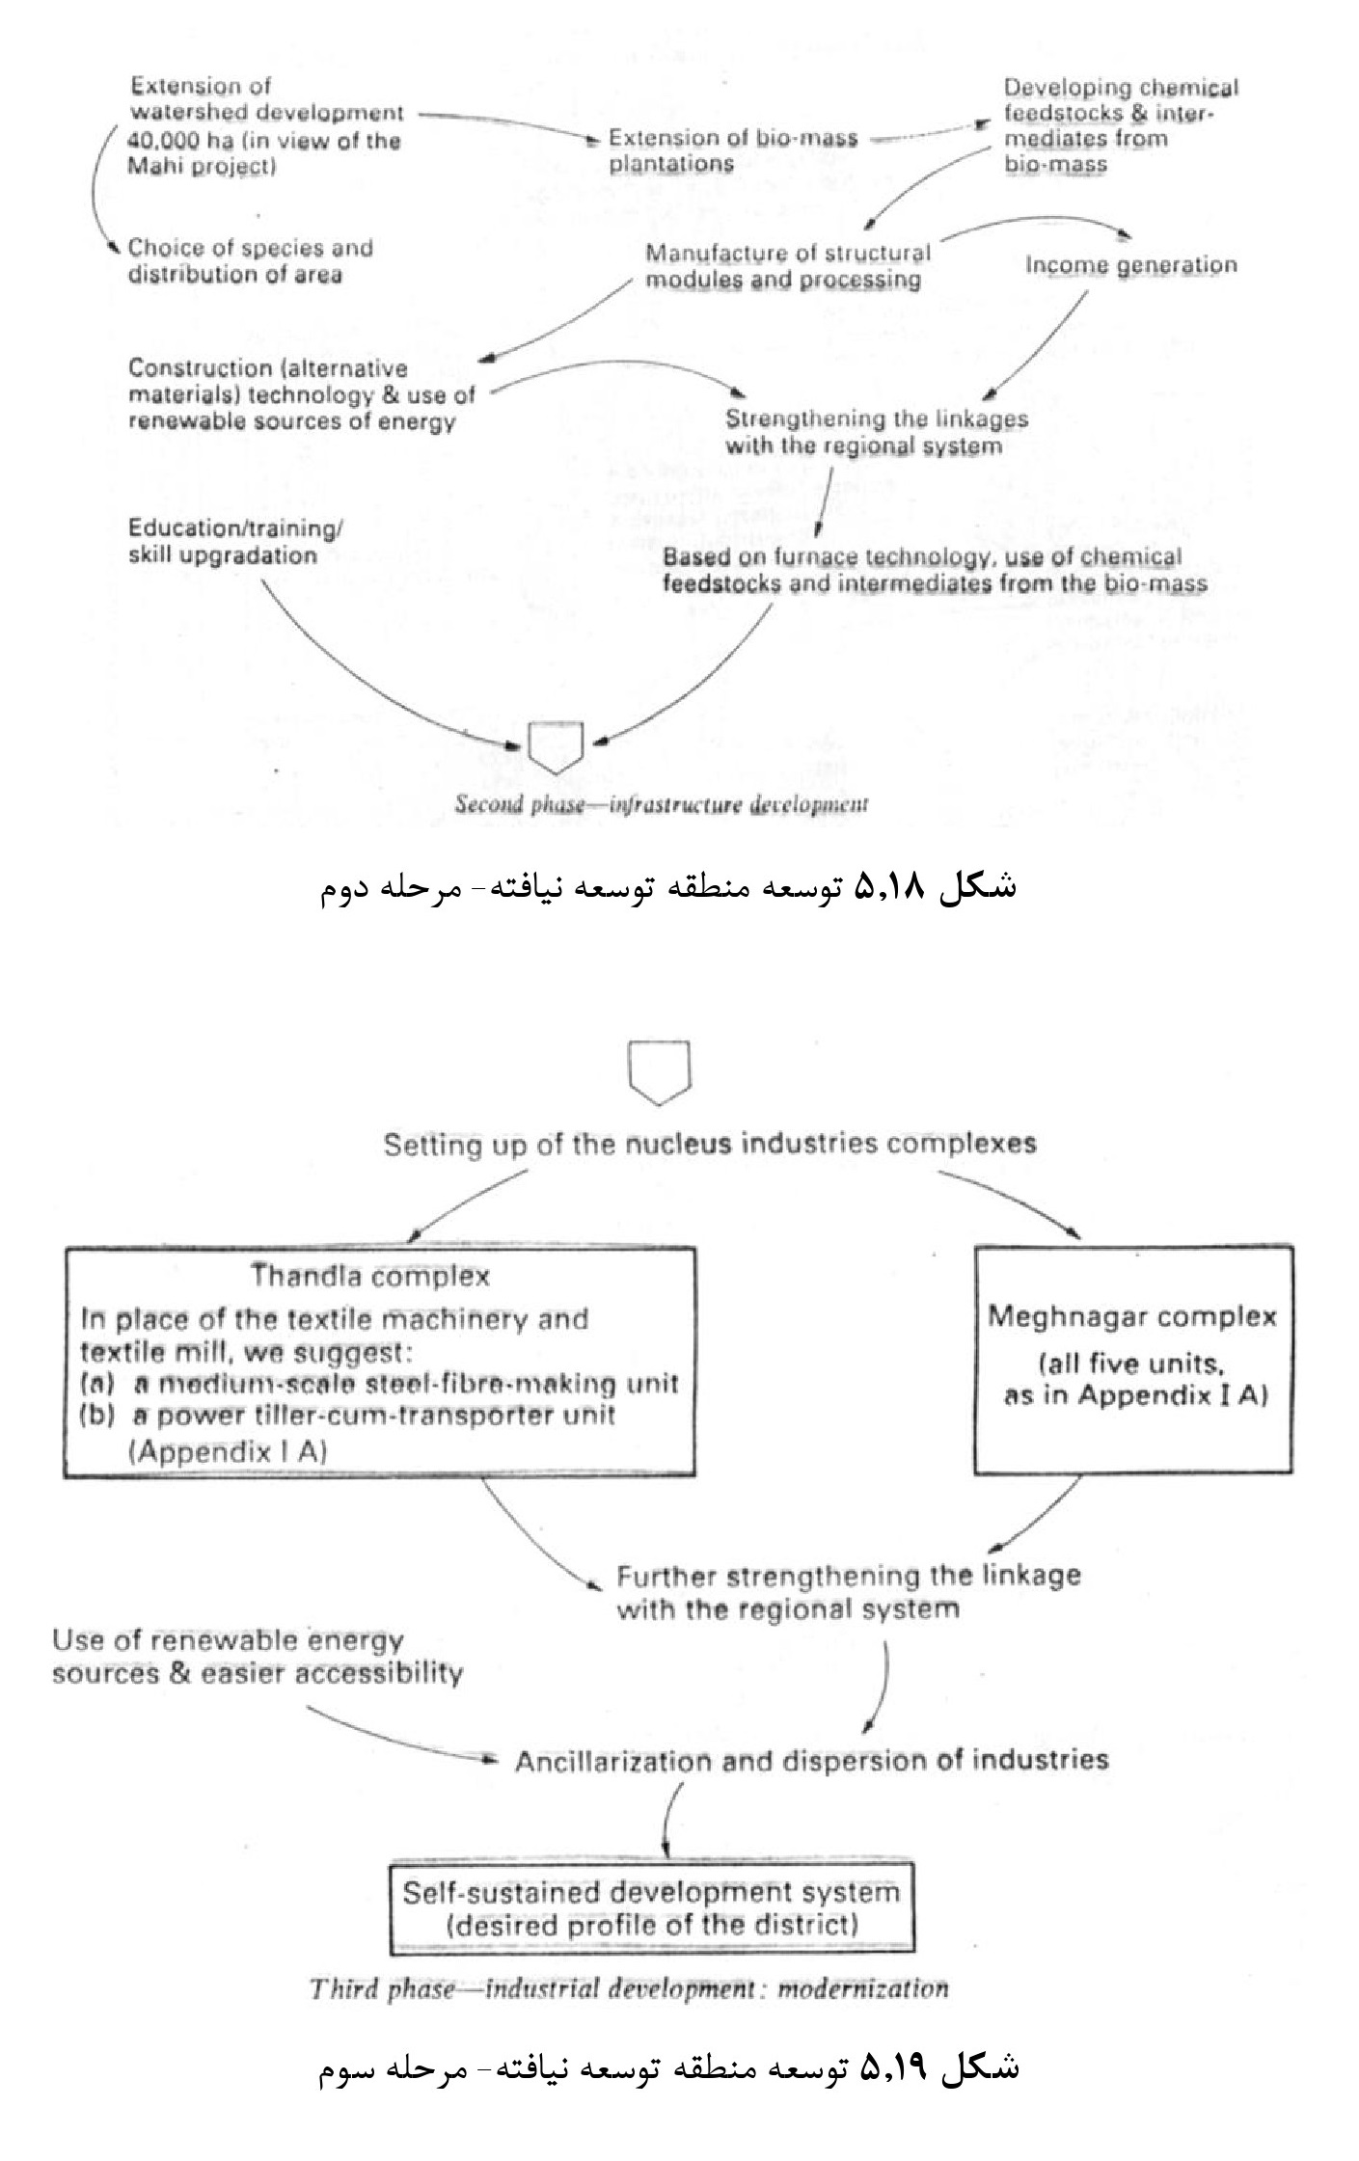

5.3.1.3 مطالعه موردی 3
این مطالعه، یک مطالعه پژوهشی جامع است که به‌عنوان رساله دکترا انجام می‌گیرد ولی از یک طرح توسعه‌ای واقعی برای یک بلوک (ترکیبی از چند روستا) می‌باشد. فرانید طرح متشکل از برنامه‌ریزی در سطح خانوار بود که مستلزم مشارکت در جامعه هدف و پی بردن به مسائل فقر و توسعه‌های روستایی بود. در این مرحله، روش‌شناسی سیستمی نرم نقشه سیستمی، ماتریس تعامل و نقشه شناختی مورداستفاده قرار گرفتند. طرح کاربری زمین، طرح تعادل انرژی و طرح تعادل آب برای ایجاد فعالیت‌های اقتصادی در مناطق موردنظر، انجام گرفتند.
گزینه‌های مختلف و، تأثیر آن‌ها، مزایا و معایب و بی‌ثباتی‌های گزینه‌های موجود مشخص شد. و تمام افراد ذی‌ربط در خصوص جنبه‌های مختلف تعادل به توافق رسیدند. برای ساخت مدل فردی تعادل منابع، از مدل‌های برنامه‌ریزی بهینه‌سازی استفاده از منابع استفاده شد. این امر مستلزم به‌کارگیری روش‌های کمّی مدل‌سازی سیستمی سخت بود.
شکل 5.20 جزئیات برنامه کاهش فقر و اشتغال‌زایی را نشان می‌دهد. اجزا مختلف و ارتباط متقابل آن‌ها در چارچوب یکپارچه ارائه‌شده در شکل 5.21 نشان داده‌شده‌اند.
تصویر
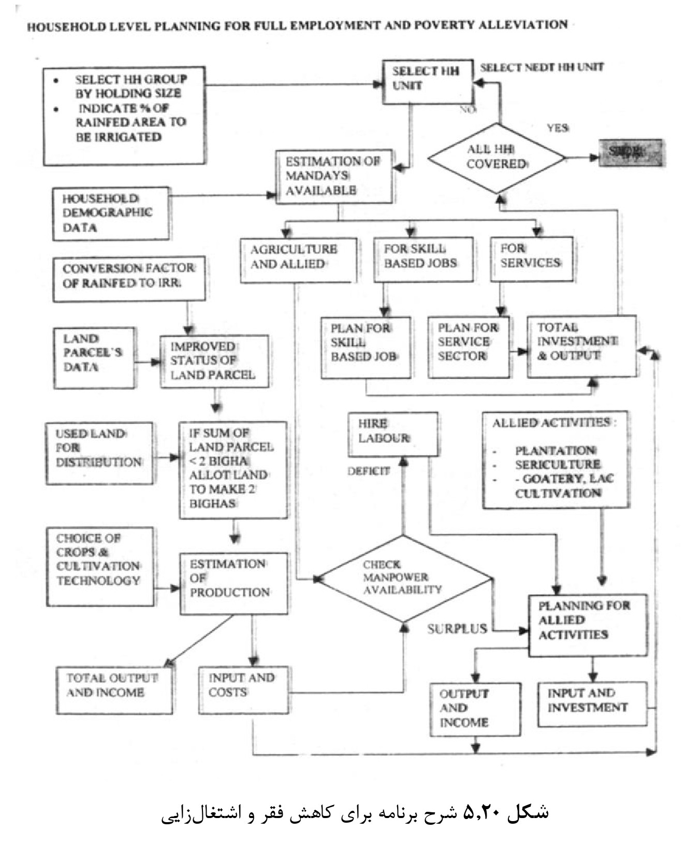
شکل 5.20 شرح برنامه برای کاهش فقر و اشتغال‌زایی
تصویر
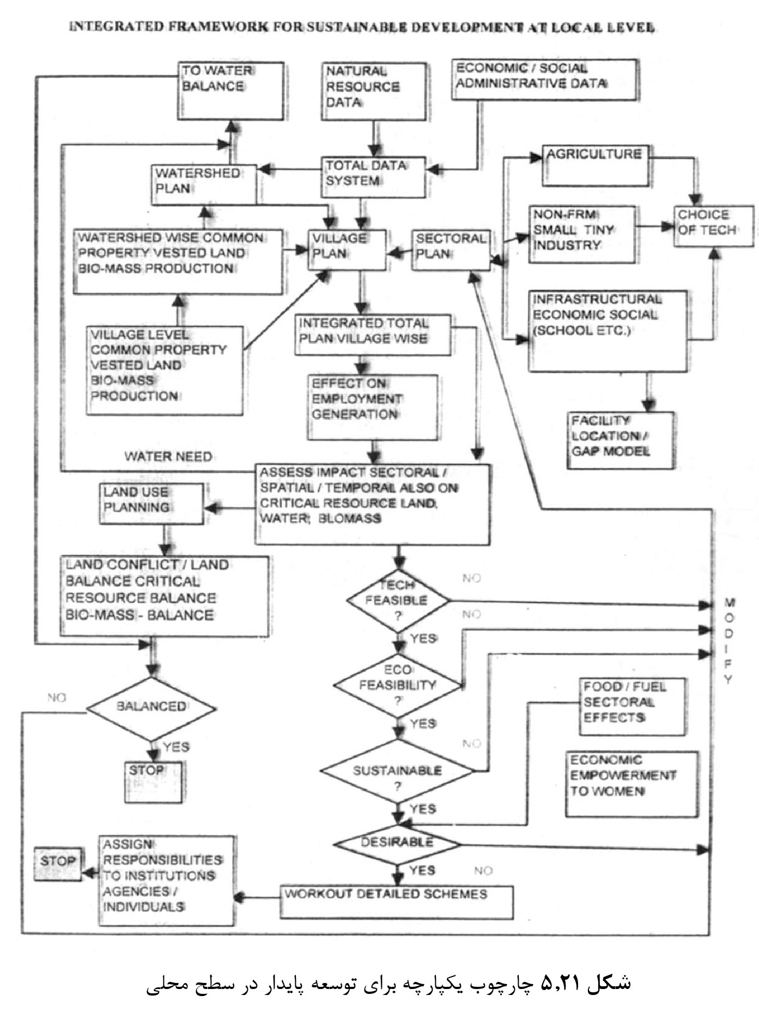
شکل 5.21 چارچوب یکپارچه برای توسعه پایدار در سطح محلی
سه مطالعه موردی که در اینجا موردبحث قرار دادیم، به مسائل زندگی واقعی پرداخته‌اند که در دسته پژوهش‌های دانشگاهی سطح بالا قرار می‌گیرند. روش‌شناسی‌های بکار رفته در این مطالعات موردی، ترکیبی از روش‌شناسی‌های سیستمی نرم و سخت هستند. این روش‌شناسی‌ها، تحلیل‌های مبتنی بر روش‌های ترکیبی و کل نگرانه و تقلیل‌گرا را ادغام می‌کنند.

5.4 خلاصه فصل
نویسنده فصل حاضر، مطالعات موردی بسیاری انجام داده است که در تعداد زیادی از آن‌ها از رویکرد سیستمی نرم به همراه روش‌شناسی‌های سیستمی سخت استفاده کرده است. خوانندگان علاقه‌مند به پژوهشی‌های دانشگاهی باید بدانند که بیشتر مسائل پژوهشی دانشگاهی را باید به‌طور مناسب تعریف کرد و مشکلاتی که باید برطرف شوند را باید به‌خوبی فهمید. به این منظور، گفتگو با استاد راهنما، گروه همتایان و کارشناسان مفید خواهد بود. برای انجام این کار، روش استاندارد پرسشنامه کافی نیست و به‌کارگیری تکنیک‌هایی همچون رویکرد استراتژیک و نقشه شناختی می‌تواند مؤثر باشد. باوجود این، چنین پژوهش‌های باید بیش‌از پیش در مورد مسائل دنیای واقعی باشد. بیشتر پژوهش‌های حوزه مدیریت، علوم اجتماعی و سازمانی باید تا جای امکان از روش‌شناسی‌هایی که در این فصل شرح دادیم، بهره ببرند.

منابع
Ackoff RL, Emery FE (1972) On purposeful systems. Tavistock, London
Bandyopadhyay R, Datta S (1989) Strategy of backward area development. J Oper Res Soc 9:737–751
Centre for Applied System Analysis (1996) A sustainability energy future for India. CASADresearch report, Pune
Checkland P (1981) Systems thinking, system practice. Wiley, Chichester
Eden C’ (1987) Cognitive mapping. Eur J Oper Rev Res 36:1–13
Haines YY, Kindlers I, Plate EJ (1987) “The process of water resource project planning – a system approach”. UNESCO, Paris
Rosenhead J, Mingers J (eds) (2001) Rational analysis for a problematic world revisited. Wiley, Chichester Ackoff RL and Emery FE (1972) “On purposeful Systems” Tavistock, London

فصل 6: روش پژوهش کیفی و کاربرد آن در پژوهش مدیریتی، سازمانی و اجتماعی

اشاره
آر. باندیوپادهیای

6.1 اهداف
در فصل چهار، اهمیت تدوین مسئله را موردبحث قرار دادیم. علاوه‌بر این، روش‌های مختلف سازمان‌دهی مسئله را نیز بررسی کردیم. در فصل پنج، در مورد جنبه‌های مختلف رویکرد سیستمی و نحوه به‌کارگیری روش‌شناسی‌های سیستمی نرم در بررسی و درک مسائل پیچیده و بی‌نظم زندگی واقعی بحث کردیم. در این فصل، بحث را بسط داده و روش‌های پژوهشی کیفی را به‌طور مفصل شرح می‌دهیم. از روش‌های کیفی می‌توان در به دست آوردن بینش بهتر در خصوص ماهیت مسائل پیچیده زندگی واقعی بهره برد. این روش‌شناسی‌ها به همراه روش‌شناسی‌های سیستمی نرم و رویکرد سیستمی در پژوهش سازمانی، مدیریتی و اجتماعی اثربخش هستند. علاوه‌بر این، برای حل این نوع مسائل می‌توان هم‌زمان از روش‌های کیفی و کمّی استفاده کرد. بنابراین، فصل حاضر درصدد است که اهداف زیر را تحقق بخشد:
· اذعان به‌ضرورت به‌کارگیری پژوهش کیفی و در این خصوص، تأیید اهمیت پژوهش کیفی به همراه سایر روش‌ها (رویکرد سیستمی، روش‌های کمّی و غیره) در حل مسائل پیچیده سازمانی، مدیریتی و اجتماعی زندگی واقعی.
· شناخت ویژگی‌های اساسی پژوهش کیفی و تفاوت آن با پژوهش کمّی.
· شناخت ابزار، تکنیک‌ها و روش‌شناسی‌های مختلف پژوهش کیفی.
· شناخت جنبه‌های مختلف پژوهش قوم‌نگاری به‌عنوان مؤلفه اصلی پژوهش کیفی.
· پی بردن به‌ضرورت و کاربرد روش‌های تلفیقی و در این خصوص، مسائل مرتبط با مثلث‌بندی.
· شناخت روش‌های مختلف جمع‌آوری، ثبت، رمزگشایی و تفسیر داده‌ها در پژوش های کیفی.
· اذعان به اهمیت، مزایا و معایب پژوهش مطالعه موردی به‌عنوان بخشی از پژوهش کیفی.
· پی بردن به‌ضرورت بکار گیری روش اقدام پژوهی در مطالعات سازمانی، مدیریتی و اجتماعی.

6.2 پژوهش کیفی چیست؟ چرا این پژوهش نیاز است؟

اشاره
پژوهش کیفی به‌عنوان روش پژوهشی توصیف‌شده است که معمولاً در رشته‌های مختلف علوم اجتماعی بکار می‌رود. امروزه، این روش پژوهش بیش‌ازپیش در پژوهش بازار و مطالعات مدیریتی و سازمانی بکار می‌رود. اثربخشی به‌کارگیری پژوهش کیفی در مسائل اجتماعی، مسائل مربوط به تصمیم‌گیری در مورد توسعه و مطالعات سیاستی نیز اثبات‌شده است. به زبان ساده، پژوهش کیفی به معنای جمع‌آوری داده‌های غیر ریاضی (غیرکمّی) بر مبنای نگرش‌های مشخصی است. بنابراین، در این نوع پژوهش، از نمودارها، تحلیل‌های تاریخی، مشاهده رفتار و سبک‌های تصمیم‌گیری به‌عنوان منبع داده‌ها استفاده می‌نماییم. تحلیل کیفی نسبت به تحلیل استاندارد آماری موجود در پژوهش کمّی، ضرورتاً مسئله محورتر و اغلب شخصی‌تر است. پژوهشگرانی که با ریاضی و آمار راحت نیستند، ممکن است اظهار کنند که مهم‌ترین جنبه پژوهش، پژوهش کیفی است. از سوی دیگر، افرادی که روش کمّی را ترجیح می‌دهند، پژوهش کیفی را به‌عنوان روشی غیر ریاضی، ذهنی و پر از سوگیری محکوم می‌کنند. هر دو این دیدگاه‌ها، افراطی هستند.
هیچ روش پژوهشی، چه کیفی و چه کمّی، را نمی‌توان ذاتاً بیهوده، غلط یا درست دانست. هر دو روش، از جنبه‌هایی مفید هستند و کاربردهای مختص خود را در مطالعه پژوهشی دارند. هر یک از این دو روش، هدف متفاوتی دارند. پافشاری بر این امر که مطالعات پژوهشی خوب باید از روش‌های کمّی استفاده کنند مثل این است که بر یافتن راه‌حل‌های ناقص و نیمه‌پخته پافشاری نماییم. با تأکید بر به‌کارگیری روش‌های کمّی صِرف، بسیاری از متغیرهای مهم و درعین‌حال غیر کمّی و بسیاری از جنبه‌های رفتاری که تأثیر قابل‌توجهی بر نتیجه نهایی پژوهش دارند را نادیده می‌گیریم. بنابراین، در مطالعه افزایش راندمان و کارایی تولید، صرفاً عوامل کمّی همچون ساعات کاری، مشوق‌های قابل‌سنجش، ساعات آموزش، میزان نظارت و غیره موردتوجه قرار می‌گیرد. بدین ترتیب، اثر انگیزش، سبک‌های رهبری و تأثیر آن‌ها بر تعهد و وفاداری را نادیده می‌گیریم. علاوه‌بر عوامل محسوس کمّی، این عوامل کیفی نیز تأثیر قابل‌توجهی بر افزایش کارایی و راندمان تولید دارند.
به همین ترتیب، تأکید بر امر که صرفاً جنبه‌های رفتاری مهم هستند و نادیده گرفتن جنبه‌های واقعی امکانات، زیرساخت‌ها، آموزش، مشوق‌ها و غیره، نیز بسیار اشتباه خواهد بود. باید از روند و تغییر در داده‌های کمّی مرتبط نیز آگاه باشیم. این کار بسیار مفید خواهد بود.
بنابراین، اساساً در هر مطالعه پژوهشی، انتخاب روش‌ها به ماهیت مسئله و شرایط مورد مطالعه و نوع سوالاتی که قرار است از طریق مطالعه به آن‌ها پاسخ دهیم، بستگی دارد. در بسیاری از موارد، تحلیل کیفی مرتبط‌تر خواهد بود و در موارد دیگر، تحلیل کمّی مهم‌تر خواهد بود. حوزه‌ها و شرایط بسیاری وجود دارند که در آن‌ها، باید ترکیبی از روش‌های کمّی و کیفی را بکار برد.
بنابراین، پس از بررسی مختصر اثربخشی هر دو روش، در ادامه به بررسی ویژگی‌های متمایز پژوهش کیفی می‌پردازیم که این روش را از روش‌های کمّی متفاوت می‌کند. پس‌ازآن، حوزه‌های کاربردی روش‌های کیفی را به‌طور مختصر بررسی خواهیم کرد.

6.2.1 ویژگی‌های متمایز پژوهش کیفی در مقایسه با پژوهش کمّی
برخی از ویژگی‌های متمایز پژوهش کیفی که آن را از پژوهش کمّی متفاوت می‌کند را در زیر ارائه داده‌ایم (سیلوِرمَن و ماروستی، 2008):
1.
به‌طورکلی، در پژوهش کیفی، مسائل پژوهش به‌طور هدفمند و مطابق با شرایط- اینکه آیا مسائل انتخاب‌شده ویژگی‌های خاصی را دارا می‌باشند یا خیر یا بر اساس مکان بافتی- انتخاب می‌شوند. بنابراین، در مطالعه سبک‌های مدیریتی، به‌طور هدفمند رفتار تصمیم‌گیری در شرایط مختلف و تحت‌فشارهای محلی مختلف را انتخاب می‌کنیم تا درک بهتری در مورد تصمیم‌گیری در شرایط و موقعیت‌های مختلف و نیز روش‌های مدیریت تحت‌فشار به دست آوریم.
2.
در پژوهش کیفی، پژوهشگر درگیر مسئله می‌شود. در طول فرایند این مطالعه، به‌سختی می‌توان بی‌طرف ماند. فرایند پژوهش کاملاً از پیش تعیین‌شده نیست، بلکه با پیشرفت مطالعه، تغییر می‌کند. بدین ترتیب، پژوهشگر بیش‌ازپیش درگیر می‌شود. بنابراین، در خصوص پژوهش کیفی، پژوهشگران کیفی اغلب ترغیب می‌شوند تا در مورد نقش خود در فرایند پژوهش تأمل نمایند. هنگام تحلیل داده‌های حاصل از مشاهده، باید نقش پژوهشگر را کامل مشخص نمود.
3.
پژوهش کیفی از اشکال متعددی از داده‌ها استفاده می‌کند. باوجوداین، توجه آن به زبان، نشانه‌ها، معانی، عواطف، زبان بدن و جنبه‌های مرتبط است.
4.
به‌طورکلی، پژوهش کیفی بر مبنای اصول کل نگرانه می‌باشد. در این روش، کلیت اثرات و شرایط، بدون در نظر گرفتن اجزا منفرد، تفسیر می‌گردد. در پژوهش کمّی، مؤلفه‌های منفرد به شیوه تقلیل‌گرایانه و انزواگرایانه موردمطالعه قرار می‌گیرند.
5.
هرچند، تفاسیر کل نگرانه و ذهنی، ضرورت دقت و شفافیت رویکرد کمّی را برطرف نمی‌کند.
6.
مهم‌ترین جنبه پژوهش کیفی در علوم اجتماعی، نیاز به اکتشاف است. از روش کیفی برای شناخته اولیه عمیق مسئله و فرضیه‌سازی متعاقب برای مسئله موردمطالعه استفاده می‌شود. به‌کارگیری این مطالعات اکتشافی اغلب در پژوهش‌های کمّی پیچیده مفید است. بنابراین، در سازمانی با کارمندان بسیار تحصیل‌کرده و زیرساخت مناسب، ممکن است سهم بازار به‌طور روزافزون کاهش یابد. این امر کاملاً سردرگم کننده است. با پژوهش کیفی می‌توان دلیل این نتایج کمّی سردرگم کننده را یافت. ممکن است پی ببریم که دلیل ای نتیجه کمّی سردرگم کننده، عدم توانایی شرکت در سازگاری با تغییر انتظارات مشتری که مسئله‌ای فرهنگی است و نیز نبود انسجام سازمانی به دلیل عدم قابلیت رهبری می‌باشد. بنابراین، در مطالعه کیفی، در ابتدا، نوع فرضیه‌هایی که باید از طریق پژوهش کمّی کیفی بررسی شوند (تأیید یا رد شوند) را مشخص می‌کند.
7.
درحالی‌که دادهای حاصل از پژوهش کمّی، دقیق، پایا هستند و با تحلیل آماری و ریاضی می‌توان آن‌ها را بررسی کرد، ولی معمولاً به‌سختی می‌توان داده‌های حاصل از پژوهش کیفی را از طریق ریاضی و آمار نشان داد.
8.
پژوهش کیفی در پی بردن به چگونگی و چرایی برای از نتایج حاصله (نه چیستی آن) مفیدتر از پژوهش کیفی است. پژوهش کیفی دریافتن پاسخ سوالاتی از این قبیل مؤثر است: (الف) آیا انتظار، معقول است؟ (ب) آیا فرایند آن‌گونه که انتظار می‌رفت، پیش می‌رود؟ (ج) آیا بازیگران کلیدی وظایف خود را همان‌گونه که انتظار می‌رفت، انجام می‌دهند؟
9.
پژوهش کیفی امکان تنوع پاسخ‌ها و نیز سازگاری و تغییرات جدید را در طول فرایند پژوهش فراهم می‌کند.
10.
پژوهش کیفی، به دلیل ماهیت تکاملی خود، می‌تواند پرهزینه‌تر و وقت‌گیرتر باشد. تکنیک‌های کمّی کاملاً تعریف‌شده و مشخص هستند. داده‌ها از طریق روش‌های از پیش طراحی‌شده جمع‌آوری می‌شوند، استاندارد هستند و تکاملی نمی‌باشند. بنابراین، پژوهش کمّی، نسبت به روش کیفی، به کسب نتایج مقرون به‌صرفه‌تر، به‌موقع، و متمایزتر می‌انجامد.
11.
در پژوهش کیفی می‌توان از روش‌های مختلف برای جمع‌آوری و تفسیر داده‌ها استفاده کرد، برای مثال، مشاهده مشارکتی، مطالعه تاریخی، مطالعه قوم‌نگاری، مصاحبه ساختارمند و بدون ساختار، گروه کانونی، روش‌های مطالعه موردی و اقدام پژوهی. در بخش‌های بعدی این فصل، برخی از این روش‌ها را به‌طور مفصل موردبحث قرار می‌دهیم.
12.
پژوهش کیفی بر پی بردن به چرایی و چگونگی امور تأکید دارد درحالی‌که در روش‌های کمّی، توجه به چیستی و زمان و مکان است.
13.
در پژوهش کیفی، معمولاً روی تعداد کمی از آزمودنی‌ها مطالعه انجام می‌شود. تعداد نمونه‌های آماری کم است.
14.
در مطالعه پژوهشی کیفی، تعداد کمی از جنبه‌های یک مسئله به‌طور عمیق موردبررسی قرار می‌گیرد.

6.2.2 حوزه‌های کاربردی پژوهش کیفی
برخی از حوزه‌های کاربردی پژوهش کیفی را پیش‌تر ذکر کردیم. در محیط مدرن، پیچیده و جهانی امروزی، همواره نیازمند شناخت عوامل نامحسوس و ابعاد کیفی هستیم. باوجود این، پژوهش کیفی در ابتدا با پژوهش در رشته‌های جامعه‌شناسی یا مردم‌شناسی مرتبط بود. اما، از دهه 1980، روش‌های پژوهش کیفی در بسیاری از رشته‌های دیگر بکار رفت.
کاربرد پژوهش کیفی در حوزه‌های زیر بسیار مهم است: (1) مطالعات آموزشی، (2) مطالعه مددکاری اجتماعی، (3) مطالعات مدیریتی، (4) مطالعه خدمات پلیس، (5) مطالعه پرستاری و مدیریت بیمارستان، (6) مطالعه مدیریت تغییر، (7) مطالعه سازمانی، (8) مطالعات زنان، (9) مطالعه شرایط زندگی در زندان، (10) مطالعه ازکارافتادگی، (11) مطالعه تأثیر پروژه‌های کلان روی جامعه، (12) مطالعه بازاریابی و فرهنگی، (13) مطالعه روی اطلاعات، (14) مطالعه روی تصمیم‌گیری، (15) مطالعه ارتباطات، (16) مطالعه مدیریت صنعتی، (17) مطالعه حوزه کار، (18) مطالعه روی جنبه‌های مختلف
توسعه پایدار، (19) علوم سیاسی، (20) روانشناسی، و (21) مطالعات آزمایشی برای اجرای مطالعات کمّی بزرگ‌تر (جِنکویتز، 1993).
فهرست فوق، چند نمونه از حوزه‌های کاربردی پژوهش کیفی است ولی منحصر به آن‌ها نیست. به‌طور خلاصه، در بیشتر حوزه‌های پژوهش اجتماعی، سازمانی، مدیریتی و سیاسی، روش‌های پژوهش کیفی بیش‌از پیش در درک بهتر مسائل، تدوین فرضیه برای سنجش، و دست‌یابی به راه‌حل‌های تکاملی بکار می‌رود.
با بسط یافتن پژوهش کیفی، روش‌شناسی‌های آن‌ها نیز با افزودن روش‌ها، تکنیک‌ها و ابزار جدیدتر، غنی‌تر شد. روش‌های مطالعه موردی و اقدام پژوهش به روش‌های سنتی، تاریخی، مشارکتی و مردم شناختی کمک کردند.

6.3 مدل‌ها و زبان پژوهش کیفی
به‌منظور مطالعه روش‌های مختلف پژوهش کیفی، باید روش‌ها و زبان‌های مختلف این روش را دسته‌بندی کنیم. بر اساس این دسته‌بندی، کارشناسان چهار مدل پژوهش کیفی را پیشنهاد داده‌اند که به شرح زیر هستند:
1.
طبیعت‌گرایی
⁽¹⁾
این مدل پژوهش کیفی، بیشتر بر ویژگی‌های واقعی موضوع مطالعه تأکید دارد. بنابراین، در مطالعه زندان، به فرایندها و کارهایی که در زندان انجامیم شود، رفتار روزمره هم‌سلولی‌ها، زمان‌بندی فعالیت‌های مختلف، مقررات، قوانین زندان و غیره می‌پردازیم. در این نوع مطالعه، به عواطف و احساسات هم‌سلولی‌ها یا کارکنان زندان، روش‌ها و مقررات غیررسمی توجهی نداریم.
بنابراین، مردم‌شناسی طبیعت‌گرا، مطالعه محیط زندان، ایجاد رابطه دوستانه و ثبت مشاهده را در برمی‌گیرد، و توجه ما به درک مفاهیم جامعه‌شناختی در رفتار مشاهده‌شده و سپس، ارائه یافته‌ها است. در این روش، حقایق مشاهده‌شده و فعالیت‌ها و رفتارهای بیرونی و ظاهری بیش‌ازحد اهمیت می‌یابند. در این روش، به‌طورکلی، معانی عمیق‌تر رفتاری که افراد بروز می‌دهند را نادیده می‌گیریم. و با
پاسخ‌دهندگان صرفاً به‌عنوان منبع داده‌ها برخورد می‌شود. بنابراین، طبیعت‌گرایی به دنبال واقعیت عینی در جهان مادی است.
1.
عاطفه گرایی
در اینجا نیز واقعیت موضوع مورد مطالعه، مسلم فرض می‌شود. در مورد طبیعت‌گرایی، واقعیت درواقعیت عینی مکان فیزیکی وجود دارد. در عاطفه گرایی، واقعیت در زندگی عاطفی پژوهشگر و پاسخ‌دهندگان قرار دارد. بنابراین، در مطالعه زندان زنان، طبیعت‌گرایی، واقعیت عینی زندگی در زندان در محیط، ساختمان‌ها، قوانین و مقرراتی که اجرا می‌شوند را موردمطالعه قرار خواهد داد، ولی در عاطفه گرایی، پژوهشگر در طول زمان با زندانیان (پاسخ‌دهندگان) رابطه عاطفی برقرار می‌کند. پاسخ‌دهندگان نیز واقعیت عواطفی که در زندان تجربه می‌کنند را بیان می‌کنند. بنابراین، درحالی‌که زندگی بیرونی و ظاهری، عادی و یکنواخت به نظر می‌رسد، ولی درواقعیت، زندانیان دنیای عاطفی و بده بستان‌های غیررسمی مختص خود را ایجاد می‌کنند که زندگی ظاهراً یکنواخت و کسل‌کننده را تغییر می‌دهد (باندیوپادهیای (2010) این مطالعه پژوهشی را شرح داده است).
مشکل عاطفه گرایی این است که واقعیت اجتماعی عینی را مبهم می‌کند. این روش، بر احساسات درونی و اعترافات مبتنی بر خود اندیشی تأکید دارد. پژوهشگر تا جای امکان باید علاوه‌بر جنبه‌های عاطفی، به واقعیت بیرونی نیز توجه نماید.
2.
روش‌شناسی مبتنی بر مردم‌نگاری
این روش‌شناسی، اساساً به مطالعه روشی می‌پردازد که مردم هرروزه برای ساخت واقعیت بکار می‌برند. این روش‌شناسی به واقعیت اجتماعی که از طریق تعاملات روزمره ایجاد می‌شود، می‌پردازد. بنابراین، در زندان، زندانیان هرروز با کارکنان زندان و سایر زندانی‌ها تعامل دارند. این روش‌شناسی‌ها، واقعیت اجتماعی را مجزا از واقعیت عاطفی و طبیعی که پیش‌تر شرح دادیم، ایجاد می‌کند.
بنابراین، پژوهشگران روش‌شناسی مبتنی بر مردم‌نگاری اساساً به درک شیوه‌های که مردم کارهای روزمره خود را انجام می‌دهند و مقولات معنادار مختص به خود را برای دیگران ایجاد می‌کنند، علاقه‌مند هستند. ازاین‌رو، در مطالعه باندیوپادهیای، زنان زندانی مقولات معنادار مختص به خو برای کارکنان زندان ایجاد می‌کنند.
بنابراین، زندگی در زندان، دارای معنای خاصی برای زندانیان است. این امر می‌تواند مختص به یک زندانی خاص باشد. این برداشت و معنا می‌تواند با مفهوم فراگیر زندگی در زندان مطابقت داشته باشد. این نوع مطالعات و دیدگاه‌ها بر اساس مشاهده رفتارهای خاصی انجام می‌گیرند. در این روش‌شناسی، درک بهتر سوژه‌ای که رفتارش بر اساس تعامل تعداد زیادی از واقعیات عاطفی، واقعی، غیررسمی و رسمی است، نادیده گرفته می‌شود.
1.
پسا مدرنیسم
موضوع پسامدرنیسم، نسبتاً گسترده و پیچیده است. حجم زیادی متون در مورد این موضوع وجود دارد. به عقیده ما، پسامدرنیسم تمام جنبه‌های مدرنیته (برای مثال، عقلانیت، منطق، پیشرفت علم و غیره) را زیر سؤال می‌برد.
این رویکرد پسامدرنیسم می‌تواند بسیاری از مسائل را نفی کند. باوجوداین، پسامدرنیسم زمانی می‌تواند مفید باشد که این حقیقت ساده را بپذیریم که حقایق، من‌جمله حقایق علوم اجتماعی، به‌طور اجتماعی و به‌منظور تحقق مصلحت گروه خاصی از افراد ساخته می‌شوند. هیچ واقعیت یا حقیقت مطلق، عینی و خنثایی وجود ندارد.
چهار مدلی که در اینجا موردبررسی قرار دادیم، روش‌های توصیف واقعیت اجتماعی هستند. اگرچه هر یک از آن‌ها را به‌طور مجزا تعریف کردیم، ولی این مدل‌ها مانع الجمع (ضد و نقیض) نیستند. ازاین‌رو، پژوهشگران عاطفه‌گرا و پسا مدرنیسم، دیدگاه مشترکی در مورد طراحی استراتژی‌های اکتشافی دارند.
با توجه به این مدل‌های واقعیت، پژوهشگران، پژوهش کیفی خود را در دنیای واقعی چگونه انجام می‌دهند؟ اصلی‌ترین جنبه‌های پژوهش کیفی مبتنی بر شناخت مقدماتی، مطالعه تاریخی و مطالعه مردم‌شناسی هستند که مشاهده مشارکتی و غیرمشارکتی و روش‌های دیگر را دربرمی‌گیرند.
ازآنجاکه مطالعات قوم‌نگاری، اساس پژوهش کیفی را تشکیل می‌دهند، لازم است که آن را موردبررسی بیشتری قرار دهیم. اغلب گمان می‌شود که پیش از انجام مطالعه جامع مردم شناختی، باید مسئله موردنظر را ازنظر تاریخی بررسی کنیم. این کار در شناخت مقدماتی مسئله به ما کمک می‌کند. بنابراین، پیش از انجام هر مطالعه جامع مردم شناختی (که می‌تواند مشاهده مشارکتی را در بربگیرد)،
بهتر است از طریق مطالعه و تحلیل، برای مثال تحلیل تاریخی، شناخت اولیه‌ای در مورد مسئله پیدا کنیم (گامِرسِن، 1991).
بنابراین، در ادامه، بخشی را به شناخت مقدماتی مسئله و تحلیل تاریخی اختصاص خواهیم داد. علاوه‌بر این، باید روش‌ها و نظریه‌های پژوهش کیفی را نیز موردبررسی قرار دهیم.

6.4 روش‌ها، مفاهیم و نظریه‌ها پژوهش کیفی
در بخش‌های قبل به‌طور مفصل، به مبحث شناخت مقدماتی مسئله موردمطالعه پرداختیم. پیش از بررسی شیوه جمع‌آوری داده‌ها، تفسیر داده‌ها، روش‌های پژوهش کیفی و مطالعات قوم‌نگاری، بهتر است که چند مفهوم، روش و نظریه را تعریف و تبیین کنیم.
همان‌طور که گفته شد، مدل‌ها، چارچوبی برای شیوه‌های بررسی واقعیت ارائه می‌دهند. به عبارت ساده‌تر، مدل‌ها، چگونگی واقعیت را به ما نشان می‌دهند (این امر، هستی‌شناسینامیده می‌شود). مدل‌ها، چیستی و جایگاه دانش را نیز نشان می‌دهند (این امر، نظریه دانش یا معرفت‌شناسینامیده می‌شود). بنابراین، مدل‌های تعریف‌شده، همانند پارادایم هستند.
توماس کوهن در اوایل دهه 1960، از مفهوم پارادایم‌ها دفاع کرد. در مبحث ما، پارادایم به معنای ارزش‌ها، داوری‌ها، هنجارها، دیدگاه‌ها، استانداردها، و چارچوب‌های ارجاعی، نظریه‌ها ایدئولوژی‌ها و افسانه‌هایی است که افراد اتخاذ می‌کنند. این موارد، بر اعمال و افکار افراد تأثیر می‌گذارند.
در پژوهش علمی، پارادایم نشان‌دهنده استنباط پژوهشگر از چیستی و چگونگی کاری است که باید انجام دهد. بنابراین، فرضیات ارزشی و قضاوت‌های ارزشی پژوهشگر، پارادایم علمینامیده می‌شود.
در خصوص پارادایم، باید به دو مکتب اشاره‌کنیم: مکتب اثبات‌گرا و مکتب هرمنوتیک (واژه هرمنوتیک از کلمه یونانی hermeneia به معنای تعبیر مشتق شده است). در اینجا، بررسی مختصر تفاوت بین دیدگاه اثبات‌گرا و هرمنوتیک، مفید خواهد بود.
از دیدگاه اثبات‌گرا، پژوهش به معنی توصیف و تبیین مسئله، آن‌گونه که هست، می‌باشد. پژوهش معمولاً از مؤلفه‌های محدود کاملاً مشخص‌شده تشکیل‌شده است. بنابراین، پژوهش در مسائل خاص تولید، که در آن فرایند ورودی و خروجی به‌روشنی مشخص‌شده‌اند، معمولاً بر مبنای دیدگاه اثبات‌گرایی انجام می‌گیرند، درحالی‌که پژوهش در مورد مسائل اجتماعی پیچیده برای مثال، خشونت در جامعه، را به‌راحتی نمی‌توان بر اساس دیدگاه اثبات‌گرا انجام داد. اثبات‌گرایی بر مبنای تحلیلی سنتی و آماری است؛ مطالعات توصیفی و تطبیقی نیز بر مبنای تحلیل سنتی و آماری هستند. در مکتب اثبات‌گرایی، تنها اطلاعاتی، حقیقی محسوب می‌شوند که از طریق تحلیل آماری و به‌صورت عینی به‌دست‌آمده‌اند.
از سوی دیگر، در خصوص مسائل پیچیده اجتماعی و سازمانی، به‌جای شرح و تبیین روابط علّی از طریق حقایق عینی و تحلیل آماری، هرمنوتیک به دنبال اهداف شخصی‌تر و فرایندهای تعبیری برای درک واقعیات اجتماعی پیچیده است. بنابراین، بر اساس رویکرد اثبات‌گرا، گفته می‌شود که شناخت مقدماتی می‌توانند سبب سوگیری شود، بنابراین، نباید پیش از مطالعه، از مسئله موردنظر شناخت پیدا کرد. بر مبنای مکتب هرمنوتیک، شناخت مقدماتی و مشارکت پژوهشگر در مسئله، پیش‌نیاز تحلیل موفقیت‌آمیز مسئله موردمطالعه است. مشارکت شخصی، برای شناخت مسئله ضروری می‌باشد. در بیشتر پژوهش‌های کیفی و قوم‌نگاری، می‌توان به مکتب هرمنوتیک استناد نمود.
مدل‌ها: در بخش‌های پیش، چهار نوع مدل را شرح دادیم، و نیاز به شرح مجدد نیست.
مفاهیم: مفاهیم، ایده‌های کاملاً مشخص و تعریف‌شده‌ای هستند که از یک مدل خاص حاصل می‌شوند.
مفاهیم، شیوه‌های جهان‌بینی را در اختیار ما قرار می‌دهند که برای تعریف مسئله پژوهش ضروری هستند. بنابراین، برای انجام یک پژوهش در مورد توسعه پایدار، باید مفاهیم پایداری و توسعه را به‌خوبی تعریف و مشخص نماییم تا بتوانیم مسائل مربوطه را موردبررسی قرار دهیم.
نظریه‌ها: نظریه‌ها، مجموعه‌ای از مفاهیم را برای تعریف و تبیین پدیده‌ها سازمان‌دهی می‌کنند. بنابراین، تولید صنعت تکنولوژی سبز سبب توسعه پایدار خواهد شد. بدین ترتیب، نظریه موردنظر، از مفاهیم پایداری، توسعه صنعتی و تکنولوژی سبز استفاده می‌کند.
اغلب افراد، ارتباط نظریه مناسب به پژوهش کیفی را درک نمی‌کنند. در اینجا باید تأکید کنیم که نظریه چارچوبی برای شناخت دقیق پدیده‌ها در اختیار ما قرار می‌دهد. بنابراین، در چارچوب نظری خشونت علیه زنان که جنبه‌های علّی و همبستگی این مسئله را ارائه می‌دهد، بهتر می‌توان خشونت علیه زنان را بررسی نمود. به همین ترتیب، با استناد به نظریه‌های اثربخشی سازمانی، می‌توان درک بهتری از اثربخشی تمام سازمان‌ها به دست آورد. علاوه‌بر این، نظریه، مبنای سازمان‌دهی حقایق ناشناخته و تبیین آن‌ها پس از آشکار کردنشان را در اختیار قرار می‌دهد. بنابراین، توسعه پایدار، به توسعه نامتمرکز مناطق روستایی و شهری بستگی دارد. توسعه پایدار همچنین به تعهد و مشارکت در سطح محلی نیز بستگی دارد. نحوه سازمان‌دهی این موارد برای ایجاد مدل توسعه پایدار را زمانی می‌توان مشخص کرد که به‌طور نظری بدانیم که مشارکت و تعهد افراد به پایداری منجر خواهد شد.
به‌طورکلی، فرضیه‌های قابل آزمون برای حل مسائل، بر اساس مدل‌ها، مفاهیم و نظریه‌های مطرح می‌گردند. پس از فرضیه‌سازی، باید روش‌شناسی پژوهش، روش‌های جمع‌آوری و تفسیر داده‌ها را مشخص کنیم به نتایج و یافته‌های نهایی می‌انجامد. اگر یافته‌ها مناسب (یا عملی) نباشد، فرضیه را تغییر می‌دهیم و این فرایند را آن‌قدر تکرار می‌کنیم تا نتیجه موردنظر حاصل شود.
تصویر
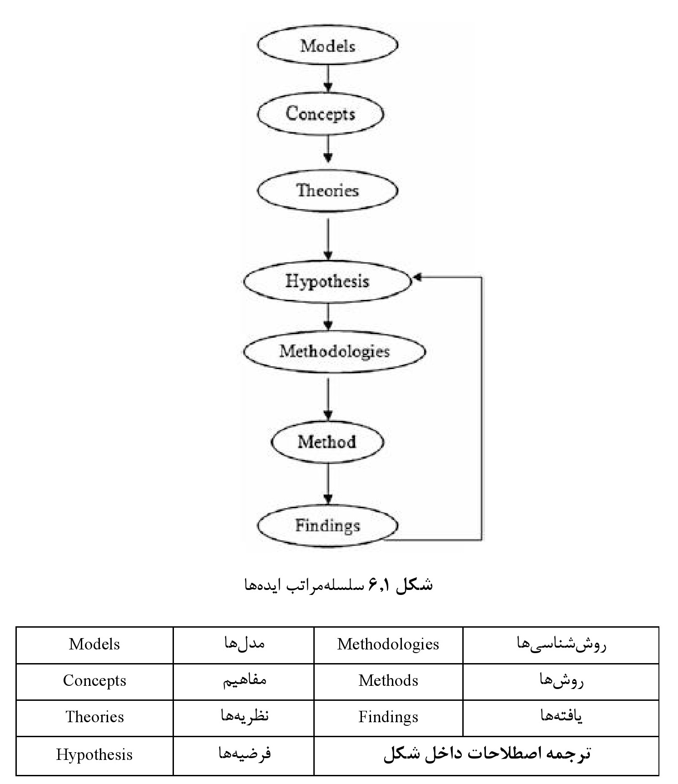
بنابراین، همان‌طور که در شکل 6.1 ارائه‌شده است، سلسه‌مراتبی از ایده‌ها داریم.
در این بخش به‌طور مختصر به بررسی روش‌ها می‌پردازیم. به‌طورکلی، در پژوهش کیفی، از روش‌های زیر استفاده می‌کنیم:
· روش آرشیوی
· روش مطالعه موردی
· روش پیمایش
· روش آزمایش میدانی
در روش آرشیوی، سؤالات مربوط به مسائل موردمطالعه، سؤالات متوجه افراد و منابع مکتوبی است. این روش، تحلیلی تاریخی و زندگینامه نوشتی را در برمی‌گیرد که در بخش 6.5 موردبحث قرار خواهیم داد. در بخش 6.10 فصل حاضر، به بررسی روش مطالعه موردی خواهیم پرداخت.
روش‌های پیمایش معمولاً در پژوهش‌های کمّی بکار می‌روند. از مطالعه گروه کانونی و مطالعه نمونه‌های آماری کوچک نیز می‌توان در پژوهش کیفی استفاده کرد. این مبحث را در بخش 6.8 بررسی خواهیم کرد.
مطالعات میدانی، مؤلفه‌های ضروری پژوهش کیفی هستند. مشاهده مشارکتی و غیرمشارکتی، از جنبه‌های مهم روش پژوهش کیفی محسوب می‌شوند. باوجوداین، روش‌های پژوهش قوم‌نگاری، دامنه گسترده‌تری دارند. در بخش 6.6، این روش پژوهش را بررسی خواهیم کرد.
تکنیک‌ها: تکنیک‌ها، رویه‌های مرحله به مرحله‌ای هستند که پژوهشگر برای جمع‌آوری و تحلیل داده‌ها بکار می‌برد. تکنیک‌ها می‌توانند نیمه ساختارمند و آزاد باشند. گفتگوی غیررسمی، مصاحبه‌های بدون ساختار، نمونه‌هایی از تکنیک‌های آزاد هستند.
هر روشی مابین این دو تکنیک، نیمه ساختارمند هستند (به‌عبارت‌دیگر، مصاحبه مبتنی بر پرسشنامه نیمه ساختارمند به همواره بحث آزاد غیررسمی).
پرسشنامه‌های ساختارمند و مصاحبه‌های ساختارمند رودررو، ازجمله تکنیک‌های ساختارمند محدود هستند.
روش‌های نگرش سنجی، تکنیک‌های دیگری هستند که پژوهشگران بکار می‌برند. مشاهده ساختارمند به همراه آزمایش میدانی نیز از موارد دیگر هستند. تکنیک‌های بکار رفته و ترتیب بکارگیری آن‌ها در مطالعه میدانی را به‌طور مفصل در بخش 6.7 موردبررسی قرار خواهیم داد.

6.5 تحلیل تاریخی و شناخت مقدماتی

اشاره
در مطالعه پژوهشی کیفی سازمان‌ها و نظام‌های اجتماعی، برای شناخت بهتر تحول سیستم موردمطالعه، باید از تحلیل تاریخی کمک بگیریم. تحلیل تاریخی، روندها را مشخص می‌کند و جهت پیشرفت و راه‌حل‌های آتی را نشان می‌دهد. سازمان‌ها، شرکت‌ها و نظام‌های اجتماعی، اغلب مطالعات و تحلیل تاریخی را نادیده می‌گیرند.
بررسی و تحلیل تاریخی را باید با دقت کافی انجام داد. این نوع تحلیل را نمی‌توان به مطالعه گذشته‌نگرسیستم محدود کرد. این نوع تحلیل را باید با تأمل انجام داد. تاریخ همواره حاضر است و تاریخ جدید همواره از طریق برهمکنش واقعیت‌های اجتماعی، سیاسی، اقتصادی و تکنولوژیکی موجود در حال ساخته‌شدن است. تاریخ را باید به‌عنوان روش تعبیر و تفسیر وضعیت موجود و آتی سیستم یا مسائل موردمطالعه بکار برد. تاریخ به‌عنوان پل هرمنوتیکی عمل می‌کند که گذشته، حال و آینده را به هم متصل می‌کند. مطالعه تاریخ سازمان‌ها و نظام اجتماعی را نباید به‌طور سطحی انجام داد، بلکه باید به‌عنوان ابزار عملیاتی جدی مورداستفاده قرار گیرد. تحلیل تاریخی را باید به‌عنوان محرک عمل بکار برد. در سازمان‌هایی که تحت‌فشار هستند، هنگام بررسی سازمان‌برای طراحی استراتژی‌های برای ایجاد تغییرات اساسی برای بقا، تحلیل تاریخی راهنمایی و محرکی برای اقدام فراهم می‌کند.
تحلیل تاریخی می‌تواند سازمانی که به رکود رفته است را احیا کند. بدین ترتیب، هنگامی‌که روحیه کل سازمان یا نظام اجتماعی پایین است، با تحلیل تاریخی می‌توان اعتمادبه‌نفس آن را بالا برد. از طریق مطالعه فرایندهای پیشین توسعه فکری، می‌توان دانش نوین خلق کرد. بنابراین، نوع خاص و جدیدی از توانش ایجاد می‌شود و تحلیل تاریخی مناسب، می‌تواند چرخه معیوب وابستگی، درماندگی و شکست را می‌گسستند. تحلیل تاریخی در شناخت ریشه‌های رشد کمک می‌کند. در چنین مطالعه‌ای، باید نقاط عطف تحول و رشد و رویدادها مهم را شناسایی کرد. تحلیل این نقاط عطف و رویدادهای مهم و پیشینه و پیامدهای آن‌ها، چشم‌انداز جدیدی برای پیشرفت آتی فراهم می‌کند.
بنابراین، مطالعه تاریخ را به‌عنوان ابزار تشخیصی بکار می‌بریم که به ما کمک می‌کند تا مسئله موردمطالعه را در بستر و محیط مناسب قرار دهیم. تحلیل تاریخی، روند و الگویی برای ما فراهم می‌کند. سرنخی در اختیار ما قرار می‌دهد و به ما کمک می‌کند تا از طریق شناسایی الگو در انبوهی از داده‌ها، معنا خلق کنیم.
اگر در مورد پیشینه تاریخی و سوابق امر توافق کلی وجود داشته باشد، فرایند تصمیم‌گیری و اجرای تغییرات تسهیل می‌یابد.
بنابراین، برای انجام مطالعه کیفی موفقیت‌آمیز سیستم سازمانی و نظام اجتماعی یا جنبه‌های فرهنگی، شناخت مقدماتی مسئله و موارد موردبررسی، مفید خواهد بود. با بررسی و تحلیل درست تاریخی، شناخت مقدماتی مسئله به میزان زیادی تسهیل می‌یابد.
در مطالعه‌ای که بر مبنای مشاهده مشارکتی یا مشاهده غیرمشارکتی انجام می‌شود، نخست گام این است که تحول تاریخی سازمان و فرایندهای آن را مشخص کنیم و پس‌ازآن می‌توان تصمیم گرفت که چه چیزی را و چگونه (مشارکتی یا غیرمشارکتی) مشاهده کرد. بدین‌صورت، در مورد انتخاب روش‌های دیگر، همچون روش‌های رسمی یا غیررسمی، روش‌های ساختارمند یا بدون ساختار و غیره تصمیم‌گیری کرد.

6.5.1 تحلیل زندگینامه یا احوال
در ابتدای این بخش، بررسی و تحلیل تاریخی را موردبحث قرار دادیم. در اینجا به‌طور مختصر در مورد تحلیل زندگینامه یا احوال صحبت می‌کنیم. دقیقاً همانند بررسی تاریخی، تحلیل زندگینامه یا احوال نیز می‌تواند دو نقش مجزا داشته باشد.
(الف) تحلیل زندگینامه یا احوال، سوابق رسمی مسئله را در اختیار قرار می‌دهد.
(ب) این تحلیل، در مورد اینکه یک فرد یا یک گروه، مجموعه‌ای از رویدادها را چگونه ادراک و مشاهده می‌کنند، اطلاعات می‌دهد.
این نوع تحلیل، به‌طور ویژه، سوابق تجربه‌های شخصی را نشان می‌دهند. پژوهشگر، با بررسی این تجربه‌ها و مشاهدات افراد و گروه‌ها، در مورد ارزش‌ها، انگیزه‌ها و آرزوهای افراد آگاهی به دست
می‌آورد. این نوع بررسی، تحلیل هرمنوتیک نامیده می‌شود که متفاوت از تحلیل اثبات‌گرا است. تحلیل اثبات‌گرا، رویدادها را همان‌گونه که وجود دارند و مشاهده می‌شوند تحلیل می‌کند.

6.5.2 شناخت مقدماتی
مطالعه متون، مقالات، سوابق و قائل‌های تاریخی، تجربه شخصی خود پژوهشگر درگذشته و تجربه افراد دیگر در موارد مشابه نیز به شناخت اولیه مسائل موردمطالعه کمک می‌کند. در شکل‌های 6.2 و 6.3، فرایند شناخت مقدماتی و شناخت اصلی را نشان داده‌ایم.
تصویر
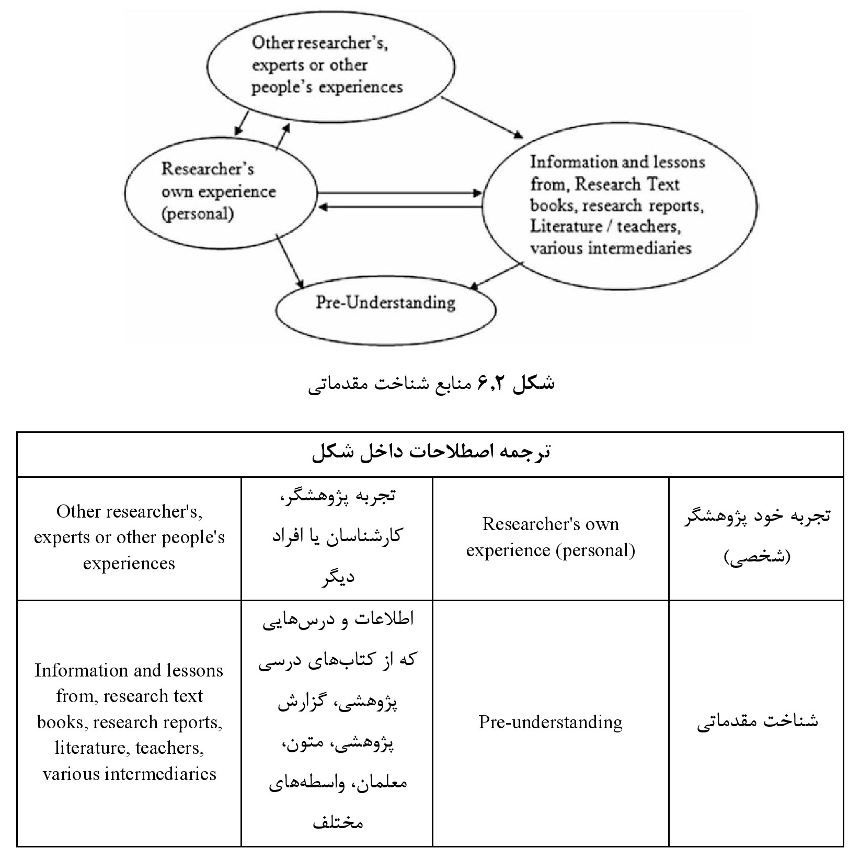
تصویر
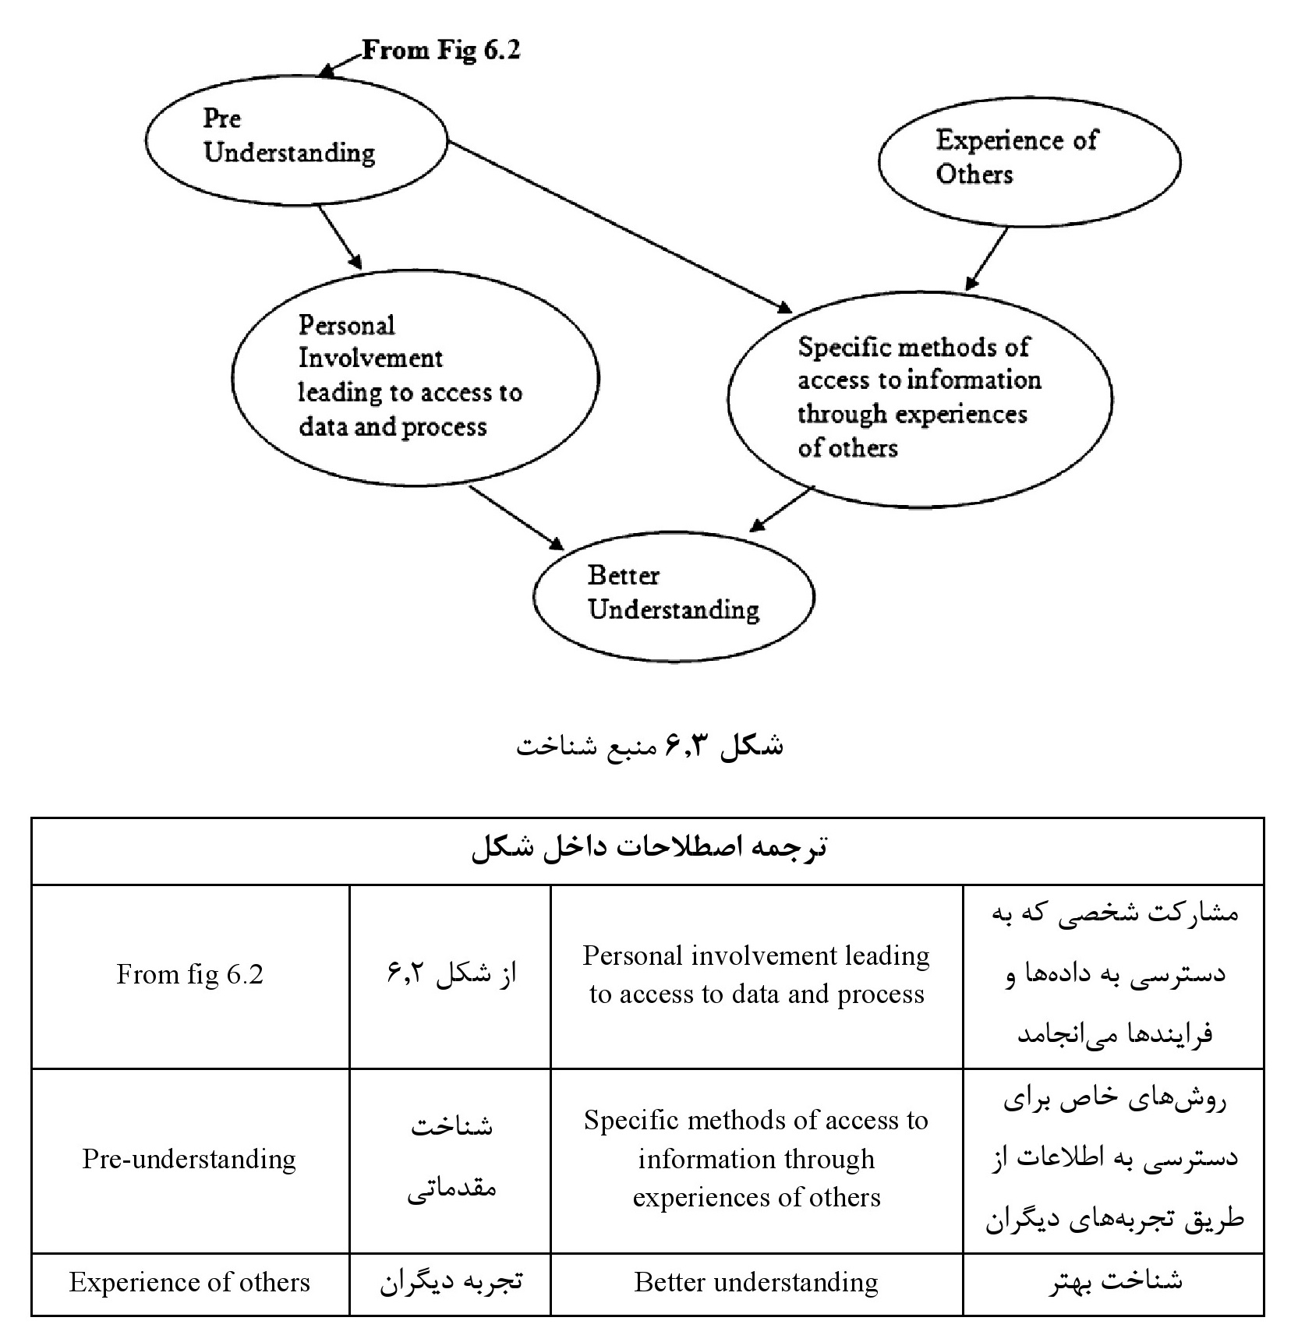

6.6 مطالعه قوم‌نگاری و پژوهش کیفی
مطالعه تاریخچه پژوهش کیفی نشان می‌دهد که روش پژوهش کیفی بر اساس نقش محوری مشاهده به‌عنوان روش پژوهشی جامعه‌شناختی می‌باشد. مشاهده می‌تواند به‌صورت مشارکتی یا غیرمشارکتی باشد. این مشاهدات، دارای مراحل مختلفی هستند. در بخش بعدی به‌طور مفصل به این مبحث خواهیم پرداخت. در اینجا، ویژگی‌های اساسی مطالعه قوم‌نگاری در پژوهش کیفی را بررسی خواهیم
کرد. قوم‌نگاری، یک استراتژی پژوهشی است. قوم‌نگاری اساساً از حوزه مردم‌شناسی مشتق شده است. بعدها، مطالعه قوم‌نگاری در حوزه‌هایی همچون جامعه‌شناسی، آموزش، سلامت، خشونت، مطالعات زنان و غیره بکار رفت. اگرچه زمانی مشاهده مشارکتی، اساس مطالعه قوم‌نگاری را شکل می‌داد، ولی اخیراً، اهمیت آن کم‌تر شده و در پس‌زمینه قرارگرفته است، درحالی‌که استراتژی عام‌تر قوم‌نگاری که در آن، مشاهده و مشارکت با سایر روش‌ها درهم‌تنیده شده‌اند، توجه پژوهشگران قوم‌نگاری را جلب کرده است.
قوم‌نگاری اساساً به مطالعه فرهنگ‌های دورافتاده‌ای می‌پرداخت که به‌طورکلی چندان شناخته‌شده نبودند. امروزه، پژوهش قوم‌نگاری به فرهنگ‌های ناشناخته نمی‌پردازد، بلکه به مطالعه جنبه‌های خاص (ناشناخته) آنچه برای همه ما شناخته‌شده است، توجه دارد.
بنابراین، ویژگی بارز پژوهش قوم‌نگاری امروزی، مشارکت گسترده در حوزه‌های (رشته‌های) متعدد است که از استراتژی پژوهشی منعطفی استفاده می‌کنند که انواع مختلف روش‌ها را بکار می‌برند. این نوع پژوهش، به نگارش و گزارش تجربه‌های در حوزه مربوطه توجه دارد. امروزه، از طریق مطالعه قوم‌نگاری، انواع مختلف مؤسساتی را موردبررسی قرار می‌دهیم و در مورد آن‌ها اطلاعات به دست می‌آوریم که در آن‌ها، فعالیت‌های اقتصادی و اجتماعی صورت می‌گیرد. قوم‌نگاری مدرن، انواع مختلفی دارد، ازجمله، قوم‌نگاری مجازی، قوم‌نگاری انتقادیو خود قوم‌نگاری
قوم‌نگاری امروزی (البته، با محدودیت‌ها مشخص) را می‌توان با روش‌های پژوهشی مختلف ترکیب کرد. این روش‌های می‌توانند، روش تاریخی متنی و روایی، یا حتی روش‌های آماری باشند. باوجوداین، حتی امروزه نیز روش‌های قوم‌نگاری مشاهده و یادداشت‌برداری و در طول انجام فرایند، همچنان بسیار رایج هستند و یکی از روش‌های بسیار مؤثر در بسیاری از مطالعات قوم‌نگاری محسوب می‌شوند.
در حال حاضر، تمایل داریم که در مکاتب مختلف تفکر و حوزه‌های تجربی، از روش قوم‌نگاری استفاده کنیم. بنابراین، از مطالعات قوم‌نگاری برای خدمات پلیس، مسائل حقوقی و مرتبط به نظم، مطالعات رسانه‌ها، مطالعات زنان، مطالعات زندگی در زندان، مطالعات خشونت اجتماعی، آموزش و مسائل مربوط
به سلامت، بازاریابی و رفتار مصرف‌کننده استفاده می‌کنیم. بنابراین، مطالعات قوم‌نگاری دارای چشم‌اندازهای متنوع نظری و رشته‌ای هستند.
مطالعه قوم‌نگاری، علی رقم تنوع آن، دارای چند ویژگی متمایز اساسی است. دو جنبه اصلی این نوع مطالعه عبارت‌اند از (1) پژوهش میدانی و (2) گزارش پژوهش میدانی که مشاهدات را به‌صورت متنی یا بازنمایی تصویری ثبت می‌کند.
قوم‌نگاران، فرایندها و فعالیت‌های روزمره فرهنگ یا جامعه دیگری را از نزدیک مشاهده و ثبت می‌کنند- این فرایند، پژوهش میدانی نامیده می‌شود. سپس، پژوهشگر مشاهدات خود را به‌صورت متن، داده، یا بازنمایی تصویری شرح می‌دهد. بدین ترتیب، فرایندها و جنبه‌های فرهنگی مختلف را به‌طور دقیق توصیف می‌کند.
بنابراین، قوم‌نگاری اساساً، مطالعه پدیده‌های اجتماعی است. ازاین‌رو، مطالعه قوم شناختی سبک رهبری یا سیستم تصمیم‌گیری یک سازمان را باید در چارچوب سازمان موردمطالعه انجام داد.
بنابراین، مطالعه قوم‌نگاری، از بررسی مستقیم یک محیط اجتماعی یا فرهنگی خاص ریشه می‌گیرد. روش‌های قوم‌نگاری ) که موردبحث قرار دادیم) عبارت‌اند از مشاهده، مشارکت و ثبت و نگاری.
پژوهشگر قوم‌نگار، از طریق مشاهده بلندمدت، به یک خودی تبدیل می‌شود. این کار به وی امکان می‌دهد تا جهان اطراف را از زاویه دید اعضای سازمان مشاهده کند.
بنابراین، در مطالعه انسجام درونی سازمان بخش خصوصی، پژوهشگر باید سازمان را در دوره زمانی طولانی موردمطالعه قرار دهد و به یکی از اعضای خود سازمان تبدیل شود. پژوهشگر سپس، سیستم‌های غیررسمی ناکارآمد را که بر اثربخشی سازمان تأثیر می‌گذارند، شناسایی می‌کند. روش مشاهده می‌توانند، مشارکتی یا غیر مشارکتی و یا هر دو باشد. در بسیاری از مطالعات قوم‌نگاری، ترکیبی از روش‌های مشاهده مشارکتی و غیر مشارکتی بکار می‌رود. با مشاهده غیرمشارکتی، شناخت مقدماتی به دست می‌آوریم و به نکاتی توجه می‌کنیم که بعدها از طریق مشاهدات مشارکتی بلندمدت، آن‌ها را تأیید می‌نماییم.
در اینجا می‌توان اظهار کرد که مشاهدات مشارکتی، اساس پژوهش قوم‌نگاری را شکل می‌دهند. مشاهده مشارکتی به پژوهشگر امکان می‌دهد تا به یکی از اعضای خودی سازمان تبدیل شود و به
همین خاطر، به حوزه‌های پشت پرده‌ای دسترسی یابد که به شناخت عمیق‌تر پدیده موردمطالعه کمک می‌کند.
مشاهده غیرمشارکتی، به‌قدر مشاهده مشارکتی، مؤثر نیست. پژوهشگر، رفتار و فرایندهای طبیعی و عادی را مشاهده و ثبت می‌کند ولی همانند ناظر مشارکتی، نمی‌تواند عضو رویدادها باشد.
بنابراین، برای انجام مطالعه قوم‌نگاری عالی به‌عنوان بخشی از پژوهش کیفی، مهم‌ترین مهارت موردنیاز، توانایی مشاهده تحلیلی و فراتر رفتن از واقعیت ظاهری و قابل روئیت است. کسب این مهارت، زمان‌بر است. مشاهده صرفاً به بررسی امور واقع و فراینده و ثبت آن‌ها محدود نمی‌شود. بلکه باید بدانیم که باید به دنبال چه چیزی باشیم و چگونه آن را مشاهده می‌کنیم، و در مورد آن تأمل‌کنیم.
بنابراین، در مطالعه انسجام سازمانی و روحیه تیمی یک سازمان بزرگ، پژوهشگر در ابتدا شاهد سطح بالایی از همکاری و درک متقابل بود که نشان‌دهنده روحیه خوب تیمی بود. ولی در طول زمان، پژوهشگر متوجه شد که این همکاری، رفتاری ساختگی است. درواقعیت، در میان اعضای سازمان، اختلاف و باندبازی وجود داشت که مانع از ایجاد یک تیم کارآمد می‌شد. پی بردن به این واقعیت‌ها مستلزم مهارت‌هایی است که در طول زمان کسب می‌شوند. به‌طورکلی، بیشتر مطالعات قوم‌نگاری مبتنی بر مشاهده مشارکتی، بلندمدت هستند. در حقیقت، مشاهده به‌عنوان یک روش پژوهشی به این معناست که پژوهشگران، در بلندمدت، به‌طور نظام‌مند به مشاهده رویدادهای روزمره، تعاملات، استفاده از اشیا، محیط اجتماعی و گفتگوهای مختلف می‌پردازند. پژوهشگر ویژگی‌های روزمره و عادی زندگی و فرایندهای روزمره سازمانی را ثبت می‌کند و می‌خواهد روندها و حقایقی را کشف کند که حتی خود مشارکت‌کنندگان در فرایند موردنظر، از آن‌ها آگاهی ندارند.
در این خصوص، گفته می‌شود که پژوهشگر باید تا جای امکان بلافاصله پس از وقوع رویداد یا در پایان روز، کل داده‌های مربوط به آن را ثبت کند. مشاهدات پژوهشگر را می‌توان با مصاحبه (ساختارمند و بدون ساختار) تکمیل کرد. مصاحبه‌ها را می‌توان در ابتدا بر مبنای گفتگوی‌های غیررسمی و سپس، از طریق مصاحبه‌های دقیق و کامل طولانی انجام داد.
بدین ترتیب، پژوهشگر قادر خواهد بود که روندها و نیروهای مختلف که رفتار اجتماعی و سازمانی موجود را در محیط و بستر خاص، شکل داده‌اند، را تحلیل کنند. پژوهشگر همچنین قادر خواهد بود
روش‌های پیچیده که سبب ایجاد مسائل مربوطه می‌شوند، را مشخص کند. در خصوص، قوم‌نگاری سازمانی، توجه ما بر فعالیت‌های روزمره نیست بلکه به نهادینه شدن این فعالیت‌ها در قواعد، رفتارها و روابط و تعاملات کلی می‌پردازیم که فعالیت‌های روزمره افراد بر مبنای آن‌ها انجام می‌گیرد.
قوم‌نگاری مجازی، نِتنوگرافی(قوم‌شناسی اینترنتی) قوم‌نگاری سایبرینیز نامیده می‌شود. این امر عمدتاً به خاطر به‌کارگیری مصاحبه اینترنتی و آنلاین است. در بخش بعدی، برخی از این مباحث را به‌طور مفصل موردبررسی خواهیم داد.

6.7 مراحل و فرایندهای مطالعه پژوهشی کیفی من‌جمله مطالعه قوم‌نگاری

اشاره
الف. پس از شناسایی مسائل پژوهش، مرحله مهم اول، به دست آوردن شناخت مقدماتی و شناخت در مورد محیط، جنبه‌های ساختاری و سایر موارد مرتبط است. این امر، مطالعه تاریخی اسناد و گزارش‌های سازمان و محیط را در برمی‌گیرد. در اینجا، یکی از روش‌های اساسی انجام معنادار بررسی تاریخی، شناسایی رویدادهای مهم در تحول سازمان است. بدین ترتیب، شناخت مقدماتی بهتری در مورد محیط مسئله و مسائل مرتبط به دست می‌آوریم. بنابراین، در حین مطالعه مسائل مرتبط با تغییر اساسی سازمان راکد، اولین اقدامی که تیم پژوهشی انجام دادند، تحلیل رشد سازمان از نقطه آغاز و رویدادهای مهم (همچون زمانی که سازمان تصمیم گرفت مرزهای خود را فراتر از بنگال غربی گسترش دهد) بود. علاوه‌بر این، مشخص شد که در طول فرایند تحول سازمان، سازمان مکانیسم خود از رشد به تثبیت و محافظه‌کاری تغییر داد و در زمانی که مطالعه موردی در حال انجام بود، سازمان (یک بانک کوچک بخش خصوصی) دچار محافظه‌کاری و احتیاط بیش‌ازحد بود. رهبری، ریسک گریز بود، با بررسی تاریخچه و رویدادهای مهم سازمان، مشخص شد که چرا سازمان بیش‌ازحد محتاط عمل می‌کند، درحالی‌که برای بقاء سازمان، به استراتژی شجاعانه گسترش سازمان نیاز بود. مطالعه تاریخی به شناخت دلایل اصلی رکود کمک کرد.
مرحله دوم، آشنایی با سازمان، محیط کنونی و سلسله‌مراتب و فرایندهای تصمیم‌گیری است. در ابتدا می‌توان از طریق مشاهده غیرمشارکتی، بر عهده گرفتن نقش ناظر بی‌طرف، با سازمان آشنا شد. در این مرحله، نظر کارشناسان، همسایه‌ها، مشتریان، تأمین‌کنندگان و افراد دیگری که در گذشته با سازمان همکاری داشته‌اند و یا در حال حاضر با آن ارتباط دارند، بسیار مفید خواهد بود.
پس‌ازآن، برای به دست آوردن اطلاعات دقیق در مورد مسائل مرتبط، مشاهده مشارکتی نسبتاً بلندمدتی نیاز است که در آن، یک یا چند ناظر، عضو سازمان می‌شوند و فعالیت‌ها و فرایندهای روزمره در سازمان را مشاهده کرده و داده‌ها و اطلاعات مرتبط را جمع‌آوری می‌نمایند و مشاهدات خود را یادداشت می‌کنند. پژوهشگرانی که چنین مشاهده مشارکتی را انجام می‌دهند باید به‌قدر کافی در جریان امر باشند و هنر گوش دادن و مشاهده و روش‌های برقراری رابطه دستانه را تعلیم ببینند. این امر تضمین می‌کند که داده‌های اصلی مربوط به انسجام یا اختلاف بین اعضای سازمان به‌موقع به دست می‌آیند. بر اساس اندازه و پیچیدگی سازمان و ماهیت مسائلی که باید موردبررسی قرار بگیرند، باید نوع و طول مدت مشاهده مشارکتی را مشخص نمود.
در مرحله سوم، داده‌های حاصل از شناخت مقدماتی، مطالعه تاریخی و سایر اطلاعات و داده‌های به‌دست‌آمده از طریق مشاهدات مشارکتی و غیرمشارکتی را ادغام می‌کنیم. در این مرحله، باید هرگونه اختلاف یا اشتباه آشکار را باید مشخص کنیم. یک راه برای انجام این کار، این است که از طریق مصاحبه ساختارمند یا غیر ساختارمند رسمی و غیررسمی، در مورد اختلافات مزبور از افراد ذی‌ربط سؤال کنیم. برای انجام مصاحبه معنادار، باید بین پژوهشگر و افراد مورد مصاحبه ارتباط دوستانه برقرار باشد. در طول مشاهده مشارکتی، به‌طورمعمول این ارتباط دوستانه برقرار می‌گردد. در خصوص مطالعه‌ای که پیش‌تر در مورد آن بحث کردیم، دو پژوهشگر به مدت دو هفته، در بخش‌های مختلف سازمان، من‌جمله دفتر مرکزی سپری کردند و سبک‌های تصمیم‌گیری را مورد مشاهده قرار دادند. پس‌ازآن، پژوهشگران در مورد دلیل رکود سازمان، نتایج موقتی به دست آوردند. سپس، با مدیران سطوح مختلف سازمان مصاحبه‌های انجام دادند تا نتایج موقت حاصله را تأیید (یا رد) کنند. پژوهشگران، بر اساس این مشاهدات و یافته‌ها، پرسشنامه استاندارد و دقیقی تهیه کردند و از کارمندان خواستند که آن‌ها را تکمیل کنند. بدین ترتیب، اطلاعات دقیقی جمع‌آوری کردند.
سپس، پژوهشگران از داده‌های کیفی جمع‌آوری‌شده از طریق مشاهده و مطالعات کیفی، برای تدوین فرضیه مناسب و طراحی پرسشنامه معنادار برای جمع‌آوری داده‌های مرتبط استفاده کردند. بدین ترتیب، روش‌های کیفی و کمّی یکدیگر را تکمیل نمودند. این روش تلفیقی، روش مثلث سازی نامیده می‌شود و در بخش‌های بعدی، به‌طور مفصل آن را موردبحث قرار می‌دهیم. پس از بررسی مفصل فرایند پژوهش کیفی، بیان ویژگی‌های این روش به‌صورت خلاصه مفید خواهد بود.

6.7.1 ویژگی‌های اساسی پژوهش کیفی (من‌جمله مطالعه قوم‌نگاری)
1.
داده‌های جمع‌آوری‌شده، همواره تابع سؤال پژوهشی موردمطالعه و نوع محیط و شرایطی است که پژوهشگر در حین انجام پژوهش، به‌عنوان ناظر مشارکتی یا غیر مشارکتی، با آن‌ها روبرو می‌شود.
2.
روش‌های مشاهده و جمع‌آوری داده‌ها، از پیش تعیین‌شده نیستند، بلکه در فرایند انجام پژوهش مشخص می‌گردند.
3.
در مطالعه فرایندی، خطر وجود دارد. فرایندهای مطالعه را نمی‌توان از قبل برنامه‌ریزی کرد.
4.
فرایندها عمدتاً، به شرایط، اتفاقات و افراد بستگی دارد و بدین ترتیب، موفقیت پژوهش به مهارت و ابتکارات پژوهشگران بستگی دارد.
5.
روش مقرری برای جمع‌آوری داده‌ها در مطالعه کیفی یا قوم‌نگاری وجود ندارد. استراتژی بکار رفته این است که باید تا جای امکان روش‌های متعدد موجهی برای جمع‌آوری داده‌ها ایجاد کرد.
6.
پژوهش کیفی به‌شدت بر بررسی ماهیت پدیده اجتماعی خاص موردمطالعه تأکید دارد. و معمولاً به آزمایش فرضیه در مورد مسائل موردپژوهش نمی‌پردازد.
7.
در این نوع پژوهش، پژوهشگران عمدتاً تمایل دارند با داده‌های «بدون ساختار» کار کنند. این بدان معناست که در مرحله جمع‌آوری، داده ه بر مبنای مجموعه محدودی از مقوله‌های تحلیلی، کدگذاری نشده‌اند (در بیشتر مطالعات کیفی ساختارمند مبتنی بر پرسشنامه، داده‌ها کدگذاری می‌شوند). در زمان جمع‌آوری داده‌ها، مقوله‌های داده‌ها، باز و نامحدود هستند و از قبل کدگذاری نشده‌اند.
8.
در مطالعه موردی کیفی، از پژوهش مطالعه موردی استفاده می‌کنیم. به‌طورکلی، چند مورد (تعداد کم) را به‌طور مفصل موردبررسی قرار می‌دهیم.
9.
تحلیل داده‌ها به‌منظور تفسیر صریح معانی عملکردها و فرایندهای انسانی مشاهده‌شده و ثبت‌شده انجام می‌گیرد. نتیجه این نوع تحلیل اغلب توصیف کلامی و تبیینی، و به‌ندرت کمَی است. بنابراین، در پژوهش کیفی، تحلیل آماری در بهترین حالت، نقش ثانویه دارد.
10.
در خصوص مطالعات نهادی، توجه به امور روزمره نیست بلکه بر چگونگی نهادینه شدن کارکردها و فرایندهای سازمانی در قواعد، رویه‌ها، رسوم و روابط است که در رفتارهای روزمره افراد سازمان تجلی می‌یابد.
مصاحبه‌ها: در پژوهش کیفی، برای کاهش خطاهایی که در طول مطالعه ایجاد می‌شوند، از مصاحبه استفاده می‌کنیم (که در بخش‌های قبل شرح داده شد). این رویکردها کاهش خطا را می‌توان به گروه‌های زیر دسته‌بندی کرد:
1.
به‌کارگیری روش‌های تجربی که هدفشان، حذف یا کاهش منبع خطا است به‌طور که در طول مصاحبه کمترین خطا رخ دهد. بنابراین، اگر مشاهدات پژوهشگر با داده‌های جمع‌آوری‌شده از مصاحبه، همخوانی ندارد، پژوهشگر می‌تواند آن‌ها را صریحاً با شخص مصاحبه‌شونده در میان گذاشته و از وی بخواهد تا در مورد آن توضیح دهد. بدین ترتیب، در طول مصاحبه، می‌توان خطاها را از میان برد.
2.
مصاحبه‌کنندگان مختلف شرکت‌کننده در مطالعه، می‌توانند مضامین متفاوتی ایجاد کنند. ادغام مصاحبه‌ها می‌تواند سبب شود که برخی از این مضامین، یکدیگر را خنثی می‌کنند و می‌تواند در میان گروه مصاحبه، همگنی ایجاد کند. این امر به کاهش مضامین مختلفی که مصاحبه‌کنندگان متفاوت تعبیر می‌کنند، کمک می‌کند.
3.
در حین مصاحبه، باید بر جنبه‌های کیفی تأکید کرد و از کمّی سازی و ریاضی سازی غیرضروری اجتناب کرد. بنابراین، بهتر است به‌جای تعیین مقیاس دقیق، برای مثال گفتن اینکه خطر، 0.8 است، شرایط خطر را به‌صورت کیفی بیان کنیم.
4.
باید در انتخاب افرادی مورد مصاحبه، دقت کافی داشته باشیم. شناخت مقدماتی و مشاهده مشارکتی می‌تواند در انتخاب این افراد کمک کند. بنابراین، در مطالعه بانک که پیش‌تر ذکر شد، پس از مشاهده مشارکتی، با اطمینان می‌دانستیم که برای به دست آوردن اطلاعات موردنیاز، باید با کدام‌یک از 8/10 نفر مصاحبه انجام دهیم.
5.
مصاحبه‌کننده باید بتواند اطلاعات دقیق به دست آورد. مصاحبه‌کننده باید مطمئن باشد که پاسخ‌دهندگان صادقانه، کامل و با صراحت به سؤالات پاسخ می‌دهند. باید توجه کرد که مصاحبه‌کننده به‌هیچ‌وجه نباید با تسلط بر فرایند مصاحبه، نامحدود بودن فرایند مصاحبه را مختل کند. مصاحبه‌کننده نباید به‌هیچ‌وجه با مهارت‌های اجتماعی خود، بر نظرات افراد مصاحبه‌شونده تأثیر بگذارد.
مهارت‌های اجتماعی، طرح سؤالات دقیق و مرتبط و مهارت‌های کاوش، ازجمله ویژگی‌های پیش‌نیاز برای مصاحبه گران کاردان می‌باشد.
6.
در تمام موارد جمع‌آوری داده‌های کیفی، روش‌های ثبت داده‌ها بسیار مهم است.
مصاحبه‌کننده باید پاسخ‌های ارائه‌شده به سؤالات را به‌طور کامل و دقیق ثبت کند. در اینجا، علاوه‌بر حرف‌هایی که مصاحبه شنودگان در پاسخ به سؤالات بیان می‌کنند، باید احساسات، حالات چهره، زبان بدن و حالات روان‌شناختی آن‌ها نیز ثبت شود. اغلب در طول مصاحبه، می‌توان از تکنولوژی کمک کرد. مصاحبه را ها را می‌توان به‌صورت ویدئویی یا صوتی ضبط کرد. سپس، می‌توان محتوای آن‌ها را به‌طور دقیق تحلیل کرد. باوجوداین، هنگامی‌که مصاحبه‌ها ضبط می‌شوند، مصاحبه‌شوندگان اغلب احساس راحتی نمی‌کنند و بدین ترتیب، نظرات خود را آزادانه بیان نمی‌کنند. بسیار مهم است که کاری کنیم که مصاحبه‌شونده، احساس راحتی کرده و عقاید خود را آزادانه بیان کنند. بنابراین، مصاحبه‌ها را باید صرفاً با اجازه فرد یا افراد ضبط کرد.
بلافاصله پس از اتمام مصاحبه، باید گزارش را نوشت. مصاحبه‌کننده باید در ثبت نظرات خود در مورد مراحل مختلف مصاحبه، صادقانه عمل کند. به تعویق انداختن این کار به دلیل اینکه جلسه به‌صورت ویدئویی یا صوتی ضبط‌شده است، توصیه نمی‌شود. نظرات پژوهشگر در مورد مصاحبه و پاسخ
مصاحبه‌شونده یا مصاحبه‌شوندگان، واکنش وی به سؤالات، و حالات چهره و زبان بدن، داده‌های مهمی برای تعبیر و تفسیر مناسب داده‌های جمع‌آوری‌شده در طول مصاحبه هستند.
پس از ثبت داده‌های مصاحبه، باید محتوای داده‌ها را تحلیل کرد. نکته کلیدی در مورد تحلیل محتوا این است که محتوای بسیاری متن را در چند مقوله دسته‌بندی می‌شوند. هر مقوله می‌تواند از یک یا چند کلمه (کلمه عبارت و غیره) تشکیل شود که دارای معانی مشابه هستند. پژوهشگر، از طریق تحلیل محتوا، نظرات خود را منتقل می‌کند. علاوه‌بر این، با استفاده از تحلیل محتوا، پژوهشگر می‌تواند روندها و الگوهای استفاده از کلمات و عبارات برای بحث در مورد شرایط موردنظر را مشخص کند. بدین ترتیب، می‌توان داده‌های جمع‌آوری‌شده در طول مصاحبه، را به‌طور عینی و تعبیر و تفسیر نمود.
مترادف ها-کلماتی که مفاهیم مشابه ای را منتقل می‌کنند، همچون ثروت و قدرت- به استنباط و نتیجه‌گیری معتبر از متن ثبت‌شده، کمک می‌کنند. در این خصوص، باید از منسجم بودن فرایند انتخابی مطمئن باشیم.
نوع دسته‌بندی عبارات باید روایی داشته باشد. متغیر حاصل از دسته‌بندی تا حدی روایی دارد که آنچه را که پژوهشگر می‌خواهد اندازه‌گیری کند، ارزیابی و اندازه‌گیری کند. برای مثال، در مطالعه کیفی عملکرد سازمانی، عباراتی که مصاحبه‌شونده در مورد عوامل اثرگذار بر عملکرد سازمان به کار می‌برد، متغیرهای معتبری هستند که باید موردتوجه قرار گیرند.
تحلیل محتوا باید با ثابت باشد؛ به این معنا که پایایی و روایی داشته باشد. تحلیل محتوا باید یک مجموعه داده‌های ثبت‌شده، در بازه‌های زمانی متفاوت و با نتیجه مشابهی را در بر داشته باشد. در این خصوص، تحلیل محتوا، باثبات محسوب می‌شود. بدین ترتیب، کدگذاری دادها و مراحل مختلف باید معتبر، ثابت و منسجم باشد. تناقض در کدگذاری می‌توان به دلایل زیر رخ داد: (1) به دلیل ابهام در فرایند کدگذاری که حاصل به‌کارگیری قواعد کدگذاری متفاوت است- برای مثال، یک کدگذاری بر مبنای ابراز تعجب صورت می‌گیرد و کدگذاری دیگر، بر مبنای ابراز درماندگی. این دو نوع کدگذاری می‌توانند سبب سردرگم در تعبیر و تفسیر داده‌ها شوند. (2) خطا در ثبت داده‌ها.

6.8 گروه کانونی
در بخش‌های قبل، فرایند انجام پژوهش کیفی را شرح دادیم. این فرایند را با بررسی یک یا دو مطالعه موردی، نشان می‌دهیم. در اینجا، شرح مختصری از مصاحبه‌های گروه کانونی ارائه می‌دهیم.
پیش از بررسی گروه‌های کانونی، بهتر است اشاره‌ای به مصاحبه‌های گروهی نماییم. مهم‌ترین مزیت مصاحبه گروهی، کاهش هزینه‌ها می‌باشد. این مصاحبه‌ها اساساً کم‌هزینه بوده و درعین‌حال، داده‌های بسیاری در اختیار قرار می‌دهند. اعضای گروه هم دیگر را تحریک می‌کنند و در یادآوری رویدادهای مهم و مرتبط (به مطالعه) به یکدیگر کمک می‌کنند. بنابراین، مصاحبه گروهی می‌تواند اطلاعات ارزشمند و غنی در اختیار قرار می‌دهد که از طریق فرایند مصاحبه فردی نمی‌توان به آن دست‌یافت. این ویژگی تعامل گروهی به‌طور اثربخشی در مصاحبه‌های گروهی بکار رفته است:
مشخصه بارز گروه کانونی، استفاده صریح از تعامل گروهی برای خلق داده‌ها و اطلاعات ارزشمند و غنی است که معمولاً بدون تعامل گروهی به دست نمی‌آیند.
بنابراین، گروه‌های کانونی، به خاطر ویژگی ذاتی خود، روش معتبری برای جمع‌آوری داده می‌باشد. ازاین‌رو، می‌توان آن را در ترکیب با روش‌های دیگر همچون پیمایش‌های در مقیاس بزرگ، مشاهده مشارکتی و غیرمشارکتی و مصاحبه‌های فردی بکار برد. بنابراین، به‌کارگیری گروه‌های کانونی در شرایط و موقعیت‌های زیر مؤثر است:
· هنگامی‌که می‌خواهیم به حوزه جدید پژوهش کیفی و کمی وارد شویم.
· هنگامی‌که پژوهشگران می‌خواهند بر اساس آگاهی بیشتر از مسائل موردمطالعه، فرضیه معناداری تدوین کنند.
· هنگامی‌که پژوهشگر و تیم پژوهشی می‌خواهد برنامه معناداری تهیه و پرسشنامه ساختارمند کارآمدی طراحی کند.
· هنگامی‌که می‌خواهیم به تعبیر و برداشت شرکت‌کنندگان را درباره مطالعات پیشین در مورد مسائل موردمطالعه پی ببریم.
مصاحبه‌های گروه کانونی نسبت به مصاحبه‌های گروهی، رایج‌تر هستند. پیشنهاد می‌شود که زمانی به‌جای مصاحبه‌های فردی، از گروه‌های کانونی استفاده کنید که مزیتی بیش از صرفه‌جویی در وقت داشته باشد. ممکن است در گروه‌های کانونی، چندان در وقت صرفه‌جویی نشود چراکه برای درک و شناخت پویایی و تعاملات گروه، به کار و تلاش زیادی نیاز است. علاوه‌بر صرفه‌جویی در وقت، باید مزایای دیگری نیز وجود داشته باشد که به‌کارگیری گروه‌های کانونی را توجیه کنند.
تعامل بین اعضای گروه و پویایی‌های موجود بین اعضای گروه می‌تواند اطلاعاتی در اختیار پژوهشگر بگذارد که در تعبیر مسائل موردمطالعه مفید خواهد بود، و در این شرایط، همواره، مصاحبه گروه کانونی توصیه می‌شود.
در مطالعه پژوهشی، از مصاحبه‌های گروه‌های کانون اغلب برای شناخت بهتر مسئله و فرضیه‌سازی استفاده می‌شود. در مطالعه‌ای روی تأثیر کافههای اینترنتی و سایبری، پژوهشگر احساس کرد که در آغاز مطالعه، پیش از تصمیم‌گیری در مورد پرسشنامه ساختارمند و فرضیه‌سازی، باید از مصاحبه گروه کانونی استفاده کند.
در عصر مدرن ارتباطات اینترنتی و الکترونیکی، روش‌های الکترونیکی جمع‌آوری داده‌ها را نیز باید موردبررسی قرار دهیم. بخش بعدی، به این مبحث اختصاص دارد.

6.9 پژوهش کیفی آنلاین

اشاره
در انتهای دهه اول و ابتدای دهه دوم قرن بیست‌ویک، نادیده گرفتن به‌کارگیری اینترنت برای پژوهش کیفی، به‌هیچ‌وجه علمی و سنجیده نبود. تحولات دیجیتالی و تکنولوژیکی بر کیفیت و ویژگی‌های پژوهش کیفی تأثیر گذاشته‌اند. موارد زیر، ازجمله جنبه‌های پژوهش آنلاین کیفی هستند:
· پژوهش کیفی آنلاین، حوزه‌ای در حال رشد است. بسیاری از روش‌های تثبیت‌شده پژوهش کیفی را می‌توان به‌صورت آنلاین انجام داد.
· امروزه می‌توان مصاحبه‌های اینترنتی را به‌صورت هم‌زمانانجام داد. این امر اساس بدان معناست که پژوهشگر از طریق چت روم با شرکت‌کنندگان ارتباط برقرار می‌کند. سپس، در حالی پژوهشگر و شرکت‌کنندگان در یک زمان واحد، آنلاین هستند، پژوهشگر به‌طور مستقیم سؤالات خود را مطرح می‌کند و پاسخ‌ها را دریافت می‌نماید. این فرایند، مشابه مصاحبه رودررو و تبادل‌نظر بصری است. این نوع مصاحبه آنلاین هم‌زمان، دارای بیشتری مؤلفه‌های مصاحبه رودررو است.
· باوجوداین، مصاحبه‌های آنلاین را می‌توان به‌صورت غیرهمزماننیز سازمان‌دهی کرد. پژوهشگر، سؤالات را برای شرکت‌کنندگان ارسال می‌کند و شرکت‌کنندگان می‌توانند پاسخ‌های خود را مدتی بعد ارسال نمایند. نیازی نیست که پژوهشگر و شرکت‌کنندگان همانند مصاحبه آنلاین هم‌زمان، در زمان مصاحبه آنلاین باشند.
· در اینجا لازم به ذکر است که پژوهش کیفی آنلاین در مقایسه با مطالعات پژوهشی واقعی، مزایایی دارد. این نوع پژوهش، در زمان صرفه‌جویی می‌کند و زحمت رفت‌وآمد را کم می‌کند. هرچند، باوجود مزیت مذکور، پژوهش کیفی آنلاین، با مسائل بسیار دیگری-ازجمله مسائل فنی در دسترس بودن و شناسایی نوع درست شرکت‌کنندگان- روبروست.
· در حین انجام پژوهش کیفی آنلاین، به‌سختی می‌توان صحت و روایی داده‌های حاصله را اثبات کرد. این امر، مسئله اخلاق را نیز در برمی‌گیرد.

6.9.1 به‌کارگیری کامپیوتر در تحلیل کیفی
علاوه‌بر موارد فوق، باید عنوان کنیم که در انجام پژوهش کیفی، می‌توان به‌طور اثربخش از کامپیوتر استفاده کرد.
برای تحلیل متون (تحلیل محتوا) می‌توان برنامه‌های کامپیوتری ساخت. در آغاز مطالعه پژوهشی، باید به‌طور دقیق در مورد به‌کارگیری کامپیوتر و نحوه استفاده از برنامه‌های آن
· تصمیم‌گیری کنیم. در این خصوص، به‌منظور تحلیل داده‌ها، می‌توان از برنامه‌های مرتبط با تحلیل محتوا استفاده کرد.
· برنامه‌های موجود به‌سرعت درحال‌توسعه هستند، ولی همه آن‌ها دارای ویژگی‌ها و قابلیت‌های هستند که می‌تواند مناسب نیاز یک پژوهش خاصی باشد یا نباشد. بنابراین، برای انتخاب برنامه کامپیوتری مناسب، باید از قبل بررسی و برنامه‌ریزی نمود.
ممکن است برنامه‌های موجود آن‌گونه که مقتضی پژوهش است، داده‌ها را تحلیل نکند و بدین ترتیب، تأثیر آن بر شیوه‌ای که کاربران آن، پژوهش خود را انجام می‌دهند نسبتاً اندک باشد. بنابراین، باید در مورد نحوه استفاده پژوهشگر از نرم‌افزار موردنظر، فکر کنیم. استفاده از نرم‌افزار باید بر مبنای سبک پژوهش پژوهشگر باشد نه برعکس آن.
در اینجا باید تأکید کنیم که با برنامه‌ریزی قبلی، تطابق مناسب نرم‌افزار و برنامه‌های کامپیوتری را می‌توان برای یک مطالعه پژوهشی خاص به دست آورد. بدین ترتیب، استفاده از کامپیوتر را برای مطالعه موردنظر مؤثرتر نمود. جنبه‌های مختلف پژوهش کیفی و مطالعات قوم‌نگاری را موردبررسی قرار دادیم. فرایند پژوهش، مصاحبه، جمع‌آوری داده‌ها، تعبیر و تفسیر داده‌ها، ثبت داده‌ها را به‌طور مختصر بررسی کردیم. علاوه‌بر این، در مورد جنبه‌های مصاحبه‌های گروه کانونی و ضروریات پژوهش کیفی آنلاین نیز بحث کردیم. در آخر، به‌کارگیری مؤثر کامپیوتر برای تحلیل پژوهش کیفی را نیز به‌اختصار شرح دادیم.
در ادامه، ضروریات مطالعه موردی و اقدام پژوهی را بررسی خواهیم کرد. سپس، فرایند مثلث سازی را شرح می‌دهیم و در آخر، به کیفیت پژوهش کارآمد و مراحل تضمین کیفیت پژوهش خواهیم پرداخت.

6.10 پژوهش مطالعه موردی

اشاره
یکی از مؤلفه‌های مهم پژوهش کیفی، مطالعه موردی می‌باشد. در پژوهش پیمایشی که اساس مطالعه‌ای کمّی است، به‌طورکلی از ابزارهای استاندارد و روش انتخاب نمونه استفاده می‌کنیم تا (1) روایی مشاهده را افزایش دهیم، (2) تکرار مطالعه را تسهیل می‌بخشند و (3) امکان تحلیل آماری داده‌ها و تعمیم علمی یافته‌ها را فراهم می‌کند.
مبنای مطالعه موردی، این است که یک مورد (یا تعداد کوچکی از موارد) به‌طور دقیق و با استفاده از روش‌های که مناسب تلقی می‌شود (روش استانداری وجود ندارد)، موردمطالعه قرار می‌گیرد. در مطالعه موردی، می‌توان اهداف متفاوتی و سؤالات پژوهشی متفاوتی را داشت. باوجوداین، هدف اصلی مطالعه موردی، درک و شناخت کامل مورد مربوطه می‌باشد. در مقایسه با روش پیمایش، اهداف مطالعه موردی عبارت‌اند از (1) ایجاد چارچوب مرجع و تعریف شرایط اطلاعات یا شرکت‌کننده موردنظر و بدین ترتیب، عدم استفاده از روش‌های ارزیابی استاندارد، (2) بررسی دقیق فرایندهای مختلف سازمان و (3) آشکار کردن عوامل تأثیرگذار بر مورد مربوطه که اطلاعات بیشتری در مورد عوامل مهم تأثیرگذار بر شرایط ارائه می‌دهند.
انجام روش مطالعه موردی، بسیار راحت است. در این نوع مطالعه، می‌توان انواع روش‌های جمع‌آوری اطلاعات را بکار برد.
برخی کارشناسان سه دسته مطالعه موردی را مشخص کرده‌اند: (الف) مطالعه موردی ذاتی که در آن مورد مربوطه ازنظر تمام جنبه‌های خاص و ویژگی‌های معمولی خود موردتوجه قرار دارد. بنابراین، هنگام انجام مطالعه موردی ذاتی، نیازی نیست که یافته‌ها را فراتر از آن مورد خاص تعمیم دهیم. (ب) مطالعه موردی بدون ساختار. در اینجا یک مورد را به‌طور دقیق و جامع بررسی می‌کنیم تا تعمیم رایج را نقض کنیم. (ج) مطالعه موردی جمعی که در آن، چند مورد را بررسی می‌کنیم تا یک پدیده کلی را تأیید یا رد کنیم.
به‌کارگیری مطالعه موردی، در شرایط زیر مؤثر است:
· هنگامی‌که باید به جنبه‌های خاصی توجه شود. بنابراین، هنگامی‌که می‌خواهیم بدانیم که آیا مشوق‌های مالی به خلاقیت منجر می‌شود یا خیر، مطالعه موردی دریافتن پاسخ مؤثر خواهد بود.
· هنگامی‌که می‌خواهیم برای سؤالات چرا و چگونه یک پدیده خاص پاسخ دهیم. بنابراین، هنگامی‌که جابه‌جایی شغلی در سطح مدیریت افزایش می‌یابد، با مطالعه موردی می‌توانیم چرایی و چگونگی افزایش آن را مشخص کنیم.
· مطالعه موردی برای درک شرایط منحصربه فرد و نادر مؤثر است و بدین ترتیب، به یادگیری چیزهای جدید کمک می‌کند.
· هنگامی‌که تعداد متغیرها و پیچیدگی‌ها کم است. در چنین شرایطی، روش پیمایش، بسیار دشوار و هزینه‌بر خواهد بود. از طریق مطالعه موردی، می‌توان شناخت درستی از مسئله به دست آورد.
· برای بررسی مقدماتی پیش از تدوین فرضیه یا گزاره.
· برای ارزیابی روایی و تناسب یک نظریه برای شرایط خاص (که از قبل مشخص‌شده است)
· برای مقایسه شرایط مختلف، مطالعه موردی می‌تواند مناسب و مفید باشد.
· هنگامی‌که حوزه‌های جدید مطالعه موردبررسی قرار می‌گیرند، به دست آوردن شناخت اهمیت می‌یابد و مطالعه موردی اطلاعات و شناخت موردنیاز را در اختیار قرار می‌دهد.

6.10.1 بحث بر له و علیه مطالعه موردی
منتقدان مطالعه موردی، آن را حکایتی توصیف می‌کنند و معتقدند که ازنظر علمی ارزش چندانی ندارد. تعمیم دادن بر مبنای چند مطالعه موردی محدود اغلب خطرناک است. بنابراین، مطالعات موردی نمی‌توانند راه‌حل‌های کلی و عام ارائه دهند و بدین ترتیب، ارزش آن‌ها محدود و موقتی است.
در مقابل دیدگاه فوق، می‌توان گفت که مطالعه موردی به بررسی دقیق و عمیق یک شرایط خاص کمک می‌کند، این روش، کلنگرانه است و بدین ترتیب، اطلاعات بیشتری در اختیار قرار می‌دهد. مزیت اصلی مطالعه موردی این است که دیدگاه کلنگرانهای در مورد فرایند موردنظر ارائه می‌دهد. بنابراین، هنگامی‌که سازمانی، چنان‌که باید، عملکرد خوبی ندارد، با کمک مطالعه موردی می‌تواند مشخص کرد که عوامل محیطی چقدر بر عملکرد آن تأثیر دارد. به همین ترتیب، با استفاده از مطالعه موردی، می‌توانیم نبود انسجام درونی، وجود باند بازی و ابهام و پیچیدگی در فرایندها سازمان را مشخص کرد که بر عملکرد سازمان تأثیرگذار هستند. علاوه‌بر این، می‌توان شکاف‌های موجود در رهبری (در صورت وجود) و ورودی‌ها و منابع را نیز شناسایی کرد. بنابراین، مطالعه مورد جامع، کاملاً کلنگرانه است و
شناخت سیستمیک عمیق لازم را ایجاد می‌کند که معمولاً از طریق مطالعه تقلیل‌گرای کمّی روش پیمایشی به دست نمی‌آید. مسئله اساساً این است که همه مسائل را نمی‌توان از طریق مطالعه موردی حل کرد.

6.10.2 عواملی که باید در انتخاب موارد برای مطالعه موردی در نظر گرفته شوند
برای انجام مطالعه موردی، باید عوامل زیر را در نظر گرفت:
· جمعیت هدف. اگر تعداد و تنوع جمعیت بسیار زیاد باشد، مطالعه موردی نمی‌تواند چندان اثربخش باشد. ولی اگر جمعیت هدف، نسبتاً کوچک و همگن است، مطالعه موردی می‌تواند روش مناسبی باشد.
· دسترسی به جمعیت، عامل مهم دیگری است.
· زمان موجود برای انجام مطالعه، عامل مهم دیگری در تعیین روش پژوهش است. به‌طورکلی، پژوهش پیمایشی، به زمان بسیار طولانی نیاز دارند. در صورت نبود زمان کافی برای انجام پژوهش، انجام چند مطالعه موردی دقیق، ارجح‌تر است
· منابع موجود برای مطالعه نیز عامل مرتبط دیگری است.
· برای مشخص کردن تعداد موارد موردمطالعه و نحوه انجام مطالعه موردی، باید به چارچوب نظری که باید اعتبارسنجی شود و نیز متغیرهایی که باید موردبررسی قرار دهیم، توجه نماییم.
· عامل مهم تأثیرگذار بر مطالعه موردی، انتخاب سازمان برای انجام مطالعه است. علاوه‌بر این، درون سازمان نیز باید به انتخاب بخش و زیربخشهایی که باید موردمطالعه قرار گیرند و نیز انتخاب افراد برای تعامل و مطالعه عمیق توجه نماییم.
· پژوهشگر کیفی، به‌طورکلی، و پژوهشگر مطالعه موردی، به‌طور خاص، باید شنونده ماهری باشد و و تمرین زیادی انجام دهد که در شرایط نامطلوب و در صورت دریافت پاسخ‌های تند، آرامش خود را حفظ کند.
· در مطالعه موردی، توانایی پژوهشگر در پی بردن به‌منظور افراد، اهمیت بسیاری دارد. پژوهشگر باید بتواند نه‌تنها آنچه گفته می‌شود، بلکه آنچه منظور گوینده است را متوجه شود.
در این خصوص، می‌توان گفت که برای مطالعه یک جنبه خاص، محدودیتی در تعداد موارد موردمطالعه وجود ندارد. پژوهشگر باید در مورد تعداد موارد موردمطالعه خود، تصمیم‌گیری کند. پژوهشگر باید بر اساس مسئله، اهداف پژوهش، و در دسترس بودن منابع، تعداد موارد موردمطالعه خود را تعیین کند.

6.10.3 مهارت‌ها و رویکردها موردنیاز برای انجام مطالعه موردی
مهارت‌ها و رویکردهای ضروری برای انجام موفقیت‌آمیز مطالعه موردی به شرح زیر هستند:
· توانایی انجام مصاحبه‌های دقیق، بدون ساختار یا نیمه ساختارمند.
· توانایی تعبیر و تفسیر تاریخچه و یادداشت‌ها.
· توانایی مشاهده موشکافانه.
· رویکرد منعطف برای جمع‌آوری داده‌ها و انجام مطالعه موردی.
· توانایی تعلیم دستیاران برای مشاهده مشارکتی و انجام مصاحبه‌های دقیق و جامع.
در این خصوص باید تأکید کنیم که هر آنچه در اینجا در موردمطالعه موردی بیان شد، در مورد سایر انواع پژوهش کیفی نیز صدق می‌کند. علاوه‌بر این، همواره بهتر است پیش از انجام فرایند اصلی جمع‌آوری داده‌ها، مطالعه آزمایشی انجام دهیم.

6.10.4 جمع‌آوری داده‌ها
فرایند جمع‌آوری داده‌ها بسیار مهم است. برای جمع‌آوری داده‌های مناسب و مفید، باید سؤالات مرتبط مطرح کنیم. در خصوص یک مورد خاص، مقایسه یافته‌ها برای تأیید روایی، امکان‌پذیر نیست. در چنین مواردی، می‌توان از چند منبع اطلاعات از همان سازمان، برای مقایسه بهره برد.
در بیشتر مطالعات موردی، پیروی از یک جدول زمانی از پیش تعیین‌شده برای فرایند جمع‌آوری داده‌ها، بسیار دشوار است. جمع‌آوری داده‌ها باید منعطف و تطبیقی باشد. علاوه‌بر این، هنگام تعبیر و
تفسیر داده‌ها، پژوهشگر باید بسیار دقت کند که سوگیری‌های شخصی وی بر نحوه تفسیر داده‌ها تأثیر نگذارد.
مشاهده دقیق در روش مطالعه موردی، به ما امکان می‌دهد تا جنبه‌های مختلف بسیاری را موردبررسی قرار دهیم. باید این جنبه‌ها را در ارتباط با یکدیگر بررسی کنیم. پژوهشگر باید تمام توان خود را برای درک چنین تعاملی بکار برد. بنابراین، مطالعه موردی، نسبت به سایر روش‌های پژوهش، برای ما فرصتی فراهم می‌کند تا دیدگاه کلنگرانهای نسبت به یک پروژه پژوهشی خاص به دست آوریم.

6.10.5 طرح پژوهش مطالعه موردی
برای مطالعه موردی، چهار نوع طرح وجود دارد که به شرح زیر هستند:
نوع 1. مطالعه یک مورد- در این نوع مطالعه موردی، طرح مورد باید کل نگرانه باشد و فقط یک جنبه مورد تحلیل قرار می‌گیرد.
نوع 2. در این نوع نیز یک مورد برای مطالعه داریم ولی زیربخش های متعددی از آن موردبررسی قرار می‌گیرد. در این نوع مطالعه، یک مورد را با رویکرد کل نگرانه موردبررسی قرار می‌دهیم ولی واحدهای تحلیل متعددی داریم. برای مثال، مطالعه موردی یک بانک با تحلیل تعدادی از شعب آن.
نوع 3. چند مورد را با رویکرد کل نگرانه به هریک، موردمطالعه قرار می‌دهیم.
نوع 4. در این نوع مطالعه با چند مورد سروکار داریم که هر یک، زیرموردهای متعددی دارند. این نوع، مشابه نوع سوم است با این تفاوت که چندین واحد تحلیل داریم.

6.10.6 اصول طرح مطالعه موردی
در طراحی پژوهش مطالعه موردی، باید چارچوب نظری داشته باشیم که در طول چرخه پژوهش، باید آن را اعتبار سنجی و تأیید کنیم. به‌طورکلی، چرخه پژوهش از چهار مرحله تشکیل‌شده است که عبارت‌اند از:
· ایده پردازی
· طراحی
· پیش‌بینی
· ساخت شکنی
ابتدا از یک ایده به ایده دیگر می‌رویم. این امر در بیشتر مطالعات رایج است. پس از مدتی، به ایده‌ها و نظریه‌های خاصی می‌رسیم و مطالعه پژوهشی خود را بر اساس ایده‌ها و نظریه‌های مزبور طراحی می‌کنیم. در طراحی مطالعه موردی، استراتژی جمع‌آوری داده‌ها را مشخص می‌کنیم و در مورد سوالاتی که باید پاسخ دهیم، تصمیم‌گیری می‌کنیم.
حوزه‌های اصلی پژوهش معمولاً در طول مرحله ایده پردازی مشخص می‌شوند. در طول مرحله طراحی، پژوهشگر به حوزه‌های اصلی دسترسی دارد و آن‌ها را اصلاح می‌کند. بنابراین، در مطالعه موردی رکود سازمانی، در مرحله ایده پردازی، می‌توان ایده‌هایی همچون سوء مدیریت، نبود انسجام، رقابت، طمع، کلاه‌برداری، و حوزه‌های دیگر را مشخص نمود. در مرحله طراحی، راندمان سازمانی و کلاه‌برداری مالی به دلیل طمع بیش‌ازحد و کارهای غیراخلاقی برای مطالعه دقیق مشخص می‌شوند که فرع بر حوزه‌هایی قرار می‌گیرند که در طول مرحله ایده پردازی مشخص‌شده‌اند.
به‌طورکلی، مرحله پیش‌بینی در اواخر فرایند مطالعه اصلی رخ می‌دهد که شناخت معقولی از عوامل مختلف به‌دست‌آمده است و می‌توان پیش‌بینی منطقی و معتبری در مورد نتایج احتمالی مطالعه کرد. اگر چنین پیش‌بینی، پاسخ سؤالات پژوهش را ندهد، ساختار کل فرایند و طرح پژوهش شکسته شده و موارد جدیدی موردبررسی قرار می‌گیرند. ممکن است با شرایط جدیدی برای ارزیابی روایی و تعمیم‌پذیری مواجه شویم. بنابراین، فرایند پژوهش، چرخه‌ای است. خط منحنی شکل 6.4، مراحل چرخه پژوهش را نشان می‌دهد.
تصویر
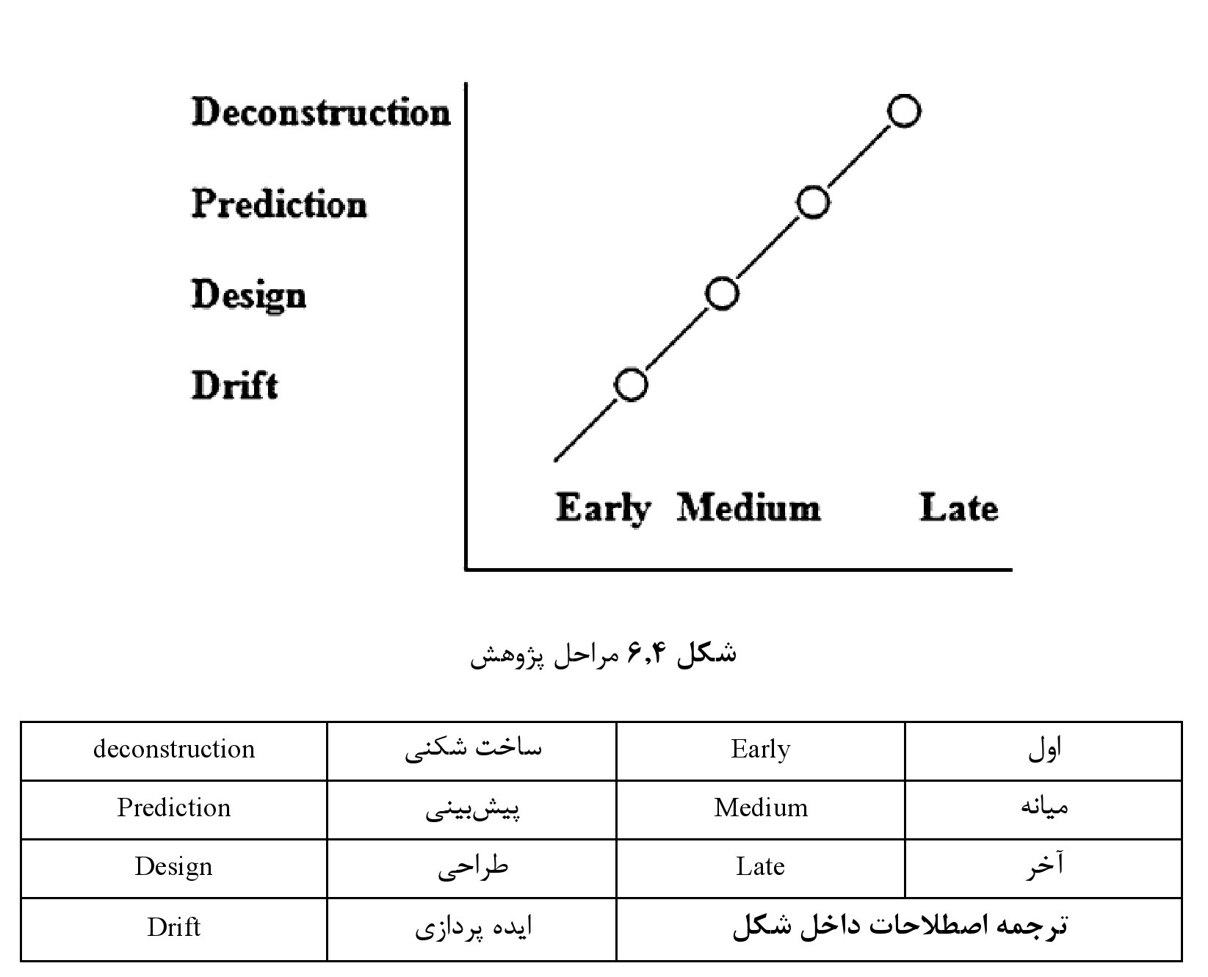
تمام مباحث مطرح‌شده درباره مطالعه موردی، در مورد سایر روش‌های پژوهش کیفی نیز صدق می‌کند.
مبحث مطالعه موردی را با تأکید بر این امر به پایان می‌بریم که حوزه‌های مؤثری برای به‌کارگیری روش مطالعه موردی وجود دارد، ولی باید در استفاده از آن احتیاط کنیم. هرگونه تعمیم‌یافته‌ها را باید به‌دقت بررسی نماییم. هرچند، این روش در مطالعه توضیحی و طراحی پژوهش‌های پیمایشی بزرگ مبتنی بر شناخت عمیق حاصل از مطالعه موردی، بسیار مفید است.

6.11 اقدام پژوهی
اقدام پژوهش، نوعی از مطالعه موردی است چون اقدام پژوهش را می‌توان فقط روی یک یا چند مورد انجام داد.
به عقیده گامِرسِن (1991)، اقدام پژوهش، سخت‌ترین و گسترده‌ترین روش انجام مطالعه موردی است. در این خصوص اقدام پژوهشی، باید به موارد زیر توجه کرد:
1.
اقدام پژوهش یا علم عملیهمواره دو هدف اصلی دارد: (الف) حل مسئله برای مشتری یا حامی مالی(یا مخاطب) و (ب) کمک به علم مدیریت. بنابراین، اقدام پژوهش را می‌توان در آغاز مدیریت برنامه‌ریزی‌شده تغییر در سازمان و حل مسئله کنترل ناکارآمدی انجام داد. علاوه‌بر این، از اقدام پژوهی می‌توان برای تشکیل تیم در مناطق روستایی و آگاه‌سازی افراد در مورد مسائل توسعه استفاده کرد و بدین ترتیب، اصول مشارکت و تیم سازی در مدیریت توسعه روستایی را غنا بخشید. اقدام پژوهش دوم، بیشتر به مفاهیم و نظریه‌سازی و اعتبارسنجی آن‌ها در عمل مربوط است. اقدام پژوهشی اول به حل مسئله خاص یک سازمان می‌پردازد. بر اساس مثال‌های بالا می‌توان گفت که در اقدام پژوهی، معمولاً جنبه‌های دانشگاهی و مشاوره‌ای را ترکیب می‌کنیم.
2.
در طول انجام پروژه اقدام پژوهی، پژوهشگر و گروه‌های مشتریان از یکدیگر می‌آموزند و توان خود را افزایش می‌دهند. بنابراین، در خصوص معرفی سیستم برنامه‌ریزی، تمام مدیران و کارمندان در مورد برنامه‌ریزی و کاربرد آن در بهبود کنترل آموزش دیده اند. به همین ترتیب، پژوهشگران در مورد جزئیات خاص سازمان، اطلاعات به دست آوردند و یاد گرفتند که چگونه پیشنهادات و توصیه‌ها خود را بر مبنای آن تغییر دهند. در مثال بالا، پژوهشگر در مورد دشواری سازمان‌دهی تیم‌ها در مناطق روستایی و اثربخشی آن‌ها اطلاعات به دست آورد. مردم روستایی از مزیت جنبه‌های مختلف توسعه روستایی و مزایای مشارکت در فرایند توسعه آگاه شدند. هر دو گروه مطلع شدند و درنتیجه، قابلیت‌های آن‌ها افزایش یافت.
3.
شناختی که در طول فرایند اقدام پژوهشی حاصل می‌شود،به صورت کلنگرانه است. اقدام پژوهشی باید به کلیت مسئله توجه کند و درعین‌حال، آن را به‌قدری ساده کند که تمام آن برای همه افراد دخیل، قابل‌فهم باشد.
4.
اقدام پژوهی مستلزم همکاری بین پژوهشگر و ذینفعان پژوهش یا پرسنل مشتری است. طرفین باید به‌طور مستمر به یکدیگر بازخورد دهند. این امر مستلزم تطبیق دادن مستمر روش‌شناسی‌های پژوهش با اطلاعات و رویدادهای جدید است. بنابراین، اقدام پژوهشی بر اساس مشارکت و همکاری افراد، تغییر می‌یابد.
5.
هر زمان که قرار است که برای مدیریت مناسب ، در برنامه‌ریزی فرایندها و سیستم تغییر ایجاد شود، اقدام پژوهش در شناخت، برنامه‌ریزی، و اجرای تغییر در مدیریت سیستم و ساختار مفید خواهد بود.
6.
هرگونه تغییر و راه‌حل پیشنهادی برای مسائل که در اقدام پژوهشی اعمال می‌شود، باید در چارچوب اخلاقیاتی صورت گیرد که مورد تأیید پژوهشگر یا گروه پژوهش و گروه مشتریان است.
7.
پژوهش مشارکتی، بخشی از اقدام پژوهی است. در اینجا، تمام مدیران، هیئت اجرایی و کارمندان، بخش جدایی‌ناپذیر کل تیم اقدام پژوهی هستند. بدین ترتیب، این افسانه که تنها کارشناسان آموزش‌دیده حرفه‌ای می‌توانند در اقدام پژوهی مشارکت داشته باشند، به‌طور کامل رد می‌شود. بنابراین، در پژوهش کیفی مربوط به استراتژی‌های تغییر اساسی سازمان، اقدام پژوهی انجام می گیرد. گروه پژوهش، مدیران، هیئت اجرایی و کارمندان با مشارکت فعالانه در فرایندها به‌اتفاق هم به راه‌حل‌هایی رسیدند و همه آن‌ها در اجرای راه‌حل‌ها مشارکت نمودند. بنابراین، اقدام پژوهی، فرایند یادگیری و تغییر در سازمان موردنظر را به جریان می‌اندازد. درنهایت، با پیشرفت فرایند یادگیری، اقدام پژوهی به فرایند تغییر کمک کرد. این امر اغلب با تغییر «پارادایم» منجر شد و وضعیت سازمان را به‌طور کامل متحول ساخت. بنابراین، ارزش‌ها، هنجارها و محدودیت‌های موجود را مفروض ندانست و آن‌ها را تغییر داد و بدین ترتیب یادگیری دو حلقه ایرا تسهیل بخشیدند. در یادگیری تک حلقه ای، محدودیت‌ها، هنجارها و ارزش‌های سیستمیک، غیرقابل تغییر هستند و بهبودها در
چارچوب سیستم‌ها، هنجارها و محدودیت‌ها مقررشده، صورت می‌گیرد. باوجوداین، هنگامی‌که این محدودیت‌ها، تغییرپذیر محسوب می‌شوند، فرایند تغییر را بر اساس اصل یادگیری دو حلقه ای اجرا می‌کنیم. یک اقدام پژوهی درست، به یادگیری دو حلقه ای کمک می‌کند. در استراتژی تغییر اساسی شرکت، ما از یادگیری دو حلقه ای استفاده کردیم.
8.
برای انجام موفقیت‌آمیز اقدام پژوهی، شناخت مقدماتی سازمان و سیستم‌های موردنظر بسیار مهم است. بنابراین، باید شناخت اولیه مناسبی در مورد شرکت، شرایط محیطی و سایر شرایط کسب وکار مربوطه داشته باشیم. این امر، برای انجام اثربخش اقدام پژوهی ضروری و لازم است.
9.
همان‌طور که شرح دادیم، پارادایم اثبات‌گرا، به سیستم همان‌گونه که وجود دارد، می‌پردازد. پارادایم هرمنوتیک فراتر از سیستم موجود رفته و سعی می‌کند سیستم را آن‌گونه که باید باشد، ایجاد کند. طبیعتاً اقدام پژوهی باید زیرمجموعه پارادایم هرمنوتیک باشد، اگرچه برخی از جنبه‌های آن می‌تواند ازنظر پارادایم اثبات‌گرا موردبررسی قرار داد. همان‌طور که قبلاً عنوان شد، پارادایم، اساساً با ارزش‌های بنیادین قواعدی ارتباط دارد که تفکر و رفتار پژوهشگر را مدیریت می‌کنند.

6.12 مثلت سازی
در بخش‌های قبل، به مثلث سازی اشاره کردیم. مثلث سازی اساساً به معنای ترکیب روش‌شناسی‌ها در بررسی یک پدیده می‌باشد. بنابراین، در این نوع پژوهش، داده‌ها به روش‌های مختلف جمع‌آوری می‌شوند. پژوهشگر یا گروه پژوهش، برای موضوع موردمطالعه، انواع مختلفی از داده‌ها را جمع‌آوری می‌کند. در مطالعه سازمانی، پژوهشگر یا گروه پژوهش از طریق بررسی تاریخچه یا مشاهده مقدماتی و مصاحبه‌های ساختارمند یا بدون ساختار، داده‌ها را جمع‌آوری می‌کنند. داده‌های جمع‌آوری‌شده از طرق مختلف، اهمیت دارد زیرا فرایند مثلث سازی به بهبود صحت قضاوت کمک می‌کند.
ممکن است داده‌های جمع‌آوری از روش‌های مختلف، همواره منسجم و یکپارچه نباشند. در این مورد، اعتبارسنجی بیشتری نیاز است. بنابراین، امکان دارد که داده‌های حاصل از مشاهده مشارکتی و
پاسخ‌های ارائه‌شده برای پرسشنامه ساختارمند، منسجم نباشند. عدم انسجام داده‌ها را می‌توان با مصاحبه‌های غیررسمی یا رسمی برطرف نمود.
هنگامی‌که برای جمع‌آوری و تفسیر داده از روش‌های مختلفی استفاده شود، ممکن است با نتایج و تناقضات مختلفی مواجه شویم. برای از بین بردن چنین تناقضاتی، باید پژوهش بیشتر (مشاهده، مصاحبه، تفسیر مجدد و غیره) انجام دهیم. بنابراین، در پژوهش مربوط به اختصاص زمان به حوزه‌های مختلف توسط روسای بانک، پرسشنامه‌ها، الگوی تخصیص خاصی ارائه دادند. ولی مشاهدات و ثبت دقیق زمان اختصاصی روسا به فعالیت‌های مختلف، نتایج کاملاً متفاوتی ارائه داد. نتایج پرسشنامه نشان داد که روسای بانک، زمان قابل‌توجهی را صرف حوزه‌ها بخش اولویت و بانکداری روستایی می‌کنند. ولی، بر اساس ثبت دقیق زمان فعالیت‌ها، مشخص شد که روسای بانک، در طول یک دوره 9 ماهه، کمتر از 1٪ از زمان کاری خود را به مسائل مرتبط به بخش اولویت و بانک داری روستایی اختصاص داده بودند. با مشخص شدن این تناقضات، برای از بین بردن آن‌ها و یافتن حقیقت، مصاحبه‌های ساختارمند و بدون ساختار دیگری انجام گرفت.
مثلث سازی یا به‌کارگیری روش‌های مختلف در یک مطالعه می‌تواند مؤثر باشد حتی اگر به نتیجه منسجمی دست نیابیم. این امر به شناخت بهتر و یا طرح سؤالات جدیدی می‌انجامد که با پژوهش بیشتر، می‌توان به آن‌ها پاسخ داد. بنابراین، در مثال تخصیص زمان روسای بانک، مشخص شد که به‌اشتباه برداشت‌شده بود که بانک داری جدید بخش اولویت بر کیفیت بانک داری متعارف، سنتی و صنعتی تأثیر می‌گذارد. ولی نتایج حاکی از عدم تعهد مدیران ارشد اجرایی نسبت به مسائل بخش اولویت بود و درنتیجه باید پژوهش بیشتری انجام می‌گرفت تا مشخص شود که چگونه باید زمانی موردنیاز برای بخش اولویت را به آن تخصیص داد.
بنابراین، مثلث سازی می‌تواند به شرح کل نگرانه و کامل‌تری از موضوع موردمطالعه ارائه دهد. با توجه به منابع و زمان موجود، روش مثلث سازی، روشی مطلوب تلقی می‌شود.
در خاتمه می‌توان عنوان کرد که در مطالعه یک مسئله، روش‌شناسی‌های مختلف یکدیگر را تکمیل می‌کنند و بدین ترتیب ضعف و نکات کور هر یک از روش‌ها جبران می‌گردد. امروزه، درباره فرایندها، عقیده بر این است که روش‌های کیفی و کمّی را به‌جای رقیب، باید مکمل هم در نظر گرفت. شکل 6.5
ماهیت تکمیل‌کنندگی روش‌های کیفی و کمّی -که از طریق فرایند مثلث سازی مشخص می‌گردد- را نشان می‌دهد.
تصویر
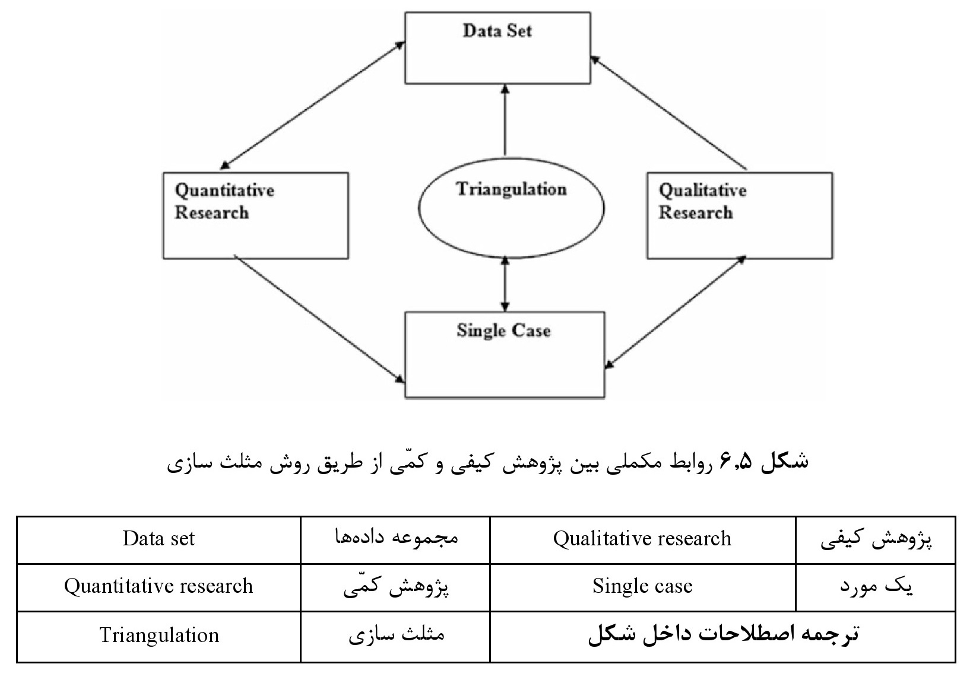

6.13 ارزیابی کیفیت روش کیفی

اشاره
در بخش قبل، جنبه‌های مختلف پژوهش کیفی را موردبحث قرار دادیم. اکنون به بررسی جنبه‌های اساسی ارزیابی کیفیت پژوهش کیفی می‌پردازیم.

6.13.1 تعریف کیفیت
کیفیت را می‌توان تطابق داشتن با مقتضیات تعریف کرد. علاوه‌بر این، کیفیت را می‌توان، تناسب برای کاربردنیز تعریف کرد. هنگامی‌که می‌توان نتایج پژوهش را برای پیامدهای بهتر به کاربرد، کیفیت پژوهش، رضایت‌بخش تلقی می‌شود.
الزامات پژوهش را باید به‌طور واضح و بدون ابهام مشخص نمود. هنجارها و ارزش‌ها را باید به‌طور واضح بیان کرد. ولی در تمام مسائل زندگی واقعی، فرایندهای سازمانی به‌ندرت واضح هستند. آن‌ها اغلب، نامشخص، غیرمنتظره و مبهم هستند. در چنین شرایطی، ادراک کیفیت، متفاوت خواهد بود. در اینجا، ممکن است افرادی که پژوهش را انجام می‌دهند و افرادی که پژوهش را ارزیابی می‌کنند، ادراک متفاوتی داشته باشند. ممکن است افراد به عوامل قابل‌اندازه‌گیری یا کمّی توجه کنند و عوامل نامحسوسی که ارزیابی آن‌ها دشوار است را نادیده بگیرند. باوجوداین، این عوامل می‌توانند تأثیر قابل‌توجهی بر اثربخشی کلی نتایج پژوهش داشته باشند. اگر بر تعریف کیفیت بر مبنای تناسب برای کاربرد تمرکز کنیم، با مسئله شناسایی کاربر مواجه می‌شویم. باید به‌طور کامل مشخص کنیم که این تناسب برای کاربرد چه کسی است. در این صورت، کیفیت پژوهش را بر مبنای سودمندی قابل درک پژوهش برای گروه کاربران (مشخص‌شده)، ارزیابی می‌کنیم.
در پژوهش سازمانی، ممکن است شناسایی گروه کاربران، کار دشواری باشد. برخی پژوهش‌ها به سود کارمندان ی خواهد بود که سدی برای شرکت ندارند و برخی دیگر می‌تواند به سود کارفرمایانی باشد که بر شرایط کاری کارمندان تأثیر می‌گذارند. در مورد اول، اگر گروه کاربر، کارمندان باشند، کیفیت پژوهش رضایت‌بخش است، ولی اگر گروه کاربر، کارفرما باشد، نتیجه‌گیری ممکن است معتبر نباشد.
بنابراین، تعیین کیفیت پژوهش اغلب کار دشواری است. به‌طورکلی، رویکردهای دانشگاهی و علمی به مدیریت کسب‌وکار و پژوهش سازمانی عمدتاً تلفیقی از پارادایم‌های مختلف هستند. در این خصوص، در بخش‌های قبل پارادایم‌های اثبات‌گرا و هرمنوتیک را موردبحث قرار دادیم.
به‌طورکلی، گزارش‌های پژوهشی، به شیوه اثبات‌گرایی سنتی و مرسوم تهیه می‌شوند. این گزارش‌های پژوهشی بسیار رایج هستند. این نوع پژوهش‌ها، دانش متعارف و سنتی را ارائه می‌دهند که در دانشگاه‌ها و مؤسسات دانشگاهی منتشر می‌گردد. در مقابل پارادایم اثبات‌گرا، پارادایم هرمنوتیک قرار دارد. در پارادایم هرمنوتیک، پژوهشگر بر شناخت و تعبیر و تفسیر تمرکز دارد. پارادایم هرمنوتیک، دیدگاهی کل نگرانه دارد. در اینجا، تفاوت چندانی بین حقایق و قضاوت‌های مبتنی بر ارزش‌ها وجود ندارد. ولی به میزان قابل‌توجهی، ذهنی و نظری می‌باشد. در این نوع پژوهش، احساسات و منطق پژوهشگریا گروه پژوهش بر اعمال آن‌ها تأثیرگذار است.
ولی در عمل، به‌ندرت از رویکرد صرف هرمنوتیکی استفاده می‌شود، زیرا دانشگاهیان اساساً شناخت کمی در مورد پارادایم هرمنوتیک دارند.
در مورد اقدام پژوهش، شرایط کاملاً متفاوت است. پژوهشگران اقدام پژوه در انجام پژوهش کیفی اثربخش و با کیفیت از هر دو رویکرد اثبات‌گرا و هرمنوتیک استفاده می‌کنند.

6.13.2 سؤالات کلیدی
هنگامی‌که مطالعه پژوهشی بر مبنای ترکیبی از پارادایم‌های اثبات‌گرا و هرمنوتیک انجام می‌گیرد، برای ارزیابی کیفیت آن، طرح سؤالات زیر مهم است:
(الف) تکرارپذیریپژوهش: آیا در شرایط مشابه یا در مورد مسئله مشابه، می‌توان نتیجه پژوهش را تکرار کرد؟ بدون تکرارپذیری، سودمندی پژوهش بسیار محدود می‌شود.
(ب) روایی: آیا نتایج پژوهش منعکس‌کننده شرایط دنیای واقعی است؟ آیا پیشنهادات پژوهش را می‌توان در مورد مسائل دنیای واقعی بکار بست؟ این امر، روایی خوانده می‌شود. اغلب اوقات، در انجام پژوهش، محدودیت‌های عملی را نادیده می‌گیریم. بنابراین، ممکن است راه‌حل حاصله، در دنیای واقعی معتبر و قابل‌استفاده نباشد. ازاین‌رو، هنگامی‌که تمام محدودیت‌های مرتبط را در نظر بگیریم، نتایج پژوهش، حتی اگر بهبود جزئی دربر داشته باشد، روایی دارد و مفید است.
(ج) معیار ارتباط: علاوه‌بر نتایجی که جذاب به نظر می‌رسند، آیا نتایج حاصله، به موارد مشابهی که مهم تلقی می‌شوند، مرتبط هستند؟ بدین ترتیب، پژوهش می‌تواند با تغییر قابل‌توجه زیرساخت و نگرش‌های اجتماعی اقتصادی، بهبود چشمگیری در آموزش اثربخشی ایجاد کند. باوجوداین، با توجه به نبود زیرساخت و رویکردهای اجتماعی اقتصادی رایج برای آموزش در مناطق روستایی، چنین راه‌حل‌هایی مرتبط نخواهند بود.
(د) معیار تعمیم‌پذیری: چه مقدار از نتایج را می‌توان تعمیم داد؟ پژوهش، بدون تعمیم‌پذیری، مزیت محدودی دارد.
(ح) معیار اعتبار: نتایج پژوهش باید معتبر، عملی و منعکس‌کننده واقعیت باشند. باید سؤال زیر را مطرح کنیم: «آیا در مورد نحوه تهیه شواهد اطلاعات دقیقی وجود دارد، به‌طوری‌که بتوان اعتبار روش‌ها را ارزیابی کرد؟»

6.13.3 خلاصه‌ای از روش‌های ارزیابی کیفیت
پس از ارائه پنج معیار ارزیابی کیفیت پژوهش- یعنی، تکرارپذیری، روایی، ارتباط، تعمیم‌پذیری و اعتبار- در ادامه سؤالات اساسی که برای ارزیابی کیفیت پژوهش باید موردبررسی قرار گیرند، را ارائه می‌دهیم:
1.
آیا بر اساس مطالعه، می‌توان نتیجه‌گیری معتبر انجام داد؟
2.
چه پارادایم‌هایی در مطالعه پژوهشی بکار رفته است؟ آیا به‌طور واضح مشخص‌شده‌اند و آیا شواهدی مبنی بر شناخت پارادایم‌های مربوطه وجود دارد؟
3.
آیا پژوهش ازنظر عملی بودن و انعکاس واقعیت، اعتبار دارد؟
4.
آیا پژوهش روایی دارد؟
5.
پژوهش عملی باید به‌راحتی در دسترس باشد. آیا پژوهش به‌راحتی در دسترس است؟
6.
پژوهش موردنظر چه کمکی به حوزه نظری یا عملی یا هر دو می‌کند؟
7.
آیا آن را می‌توان در شرایط در حال تغییر بکار برد؟ آیا نتایج اساس پویا و قابل تطبیق هستند؟
8.
آیا پژوهش خلاقانه است و ایده‌ها و نوآوری‌های جدیدی ارائه می‌دهد؟
9.
آیا پژوهش حاکی از صداقت، شناخت مقدماتی است؟
10.
آیا پژوهشگر، تعهد و صداقت دارد؟

6.14 چند مثال موردی

اشاره
در حین بررسی جنبه‌های مختلف پژوهش کیفی، چند مثال واقعی را ذکر کردیم. در اینجا، چند مثال دیگر را ارائه می‌دهیم. هر یک از این مثال‌های موردی را به‌طور مختصر از آغاز تا پایان شرح می‌دهیم.

6.14.1 مورد «الف»
این رساله دکترا به بررسی بهبود سیستم تصمیم‌گیری در یک شرکت بزرگ فولادسازی می‌پردازد. هدف مطالعه، تهیه چارچوبی برای ارزیابی ارزش اطلاعات در بستر تصمیم‌گیری سازمانی بود. پژوهشگر در انجام بخش‌های مختلف پژوهش، از روش‌شناسی‌های کمّی و کیفی استفاده کرد. باوجوداین، بیشتر روش‌های های بکار رفته، کیفی بودند. در ابتدا، پژوهشگر زمانی را به ارزیابی تاریخچه سازمان پرداخت. صنعت فولاد در بریتانیا، در ابتدا در بخش خصوصی قرار داشت. بعدها، حزب کارگر آن را ملی سازی کرد. در اوایل دهه 1950، بلافاصله پس از اتمام جنگ جهانی دوم، صنعت فولاد، رونق یافت زیرا برای بازسازی پسا جنگ جهانی، برای فولاد و محصولات فولادی تقاضای بسیاری وجود داشت. در اواسط دهه 1960، دوره بازسازی رو به اتمام بود و بازار صنعت فولاد به‌تدریج از رونق افتاد. تقاضا برای فولاد محصولات فولادی در جهان کاهش یافت. مسئله این بود که در این دوره، چگونه باید راندمان تولید را بهبود ببخشیم تا هزینه‌ها را به میزان قابل‌توجهی کاهش دهیم به‌طوری‌که بتوانیم در بازار خریداران و با تعداد زیادی رقیب، رقابت کنیم.
علاوه‌بر آگاهی از تاریخچه رشد، پژوهشگر باید در مورد سازمان، سیستم تصمیم‌گیری و اطلاعاتی، روش بهره‌برداری از منابع، سبک مدیریت و غیره آن شناخت اولیه به دست می‌آورد. در ابتدا، پژوهشگر تلاش کرد که از طریق مشاهده غیرمشارکتی اطلاعات به دست آورد. در طول این مرحله، پژوهشگر نظرات کارشناسان، کارمندان سابق و کارشناسان بازار و متخصصان تکنولوژی را جویا شد و شرکت موردنظر را با سایر شرکت‌های فولادسازی جهان مقایسه کرد.
پس از کسب شناخت مقدماتی در مورد صنعت فولاد و سازمان موردمطالعه، پژوهشگر سعی کرد از طریق فرایند مشاهده مشارکتی، اطلاعات بیشتری به دست آورد. پژوهشگر حدود 18 ماه به روش
مشارکتی به مشاهده بخش‌های مختلف شرکت، گروه‌های تصمیم‌گیری مختلف و فرایندها و روش‌های روزمره تولید پرداخت.
پس از تفسیر اطلاعات حاصل از بررسی تاریخی، شناخت مقدماتی، مشاهده غیرمشارکتی و مشارکتی، پژوهشگر آماده بود تا پرسشنامه ساختارمند معناداری برای مدیران و کارمندان مختلف طراحی کند. پژوهشگر، پس از جمع‌آوری داده‌های حاصل از پرسشنامه، آن‌ها را با داده‌های کیفی قبلی مقایسه کرد. در برخی موارد، بین داده‌ها تناقض و اختلاف وجود داشت. بنابراین، پژوهشگر با مدیران مربوطه، مصاحبه رسمی و غیررسمی انجام داد و بدین ترتیب تناقضات تا جای امکان به حداقل رسید. در اینجا، مصاحبه‌های گروه کانونی نیز انجام شد.
با ادغام اطلاعات حاصل از (1) مرحله بررسی تاریخی و شناخت مقدمات، (2) مرحله مشاهده غیرمشارکتی، (3) مرحله مشاهده مشارکتی، و (4) مصاحبه‌های رسمی از‌جمله مصاحبه‌های گروه کانونی، سؤال اصلی پژوهش موردبررسی قرار گرفت و راه‌حل‌های موقت به دست آمد. سپس، روایی، تکرارپذیری و اعتبار راه‌حل‌ها با کمک کارشناسان، متخصصان تکنولوژی فولاد، تصمیم‌گیرندگان و سایر گروه‌های ذینفع بررسی گردید. این امر به ساخت چارچوبی برای ارزیابی ارزش اطلاعاتی انجامید. پژوهشگر همچنین مراحل لازم برای بهبود کیفیت و اثربخشی تصمیم‌گیری در سطوح مختلف تصمیم‌گیری سازمانی را مشخص کرد. چارچوب ارائه‌شده، بر مبنای روش‌های پژوهشی کیفی و کمّی به دست آمد.

6.14.2 مورد «ب»
این مطالعه از نوع مطالعه موردی اقدام پژوهی بود که در آن، برای یک سازمان، استراتژی تغییر اساسی، تدوین و با موفقیت اجرایی شد. در این مورد نیز، به ترتیب فرایندهای بررسی تاریخچه، شناخت مقدماتی سازمان، و مشارکت غیرمشارکتی اجرا شد. سپس، فرایند مشاهده مشارکتی و مصاحبه‌های گروه کانونی را پیگیری نمودیم. تیم پژوهشی به همراه تیم‌های مدیریتی، در اجرای راه‌حل حاصل مطالعه مشارکت داشت. این فرایند، فرایند اقدام پژوهی در زمان اجرای راه‌حل بود. با اعمال تغییرات مناسب، برخی از پیشنهادات ارائه‌شده، اثربخش‌تر شدند. برخی از راه‌حل‌های پیشنهادی، نامناسب
تشخیص داده و رد شدند. این فرایند اقدام پژوهی تدوین، اجرا و تغییر ادامه یافت تا به استراتژی و سیستم جدیدی رسیدیم که هدف مطالعه مبنی بر ایجاد تغییر اثربخش، برآورده می‌ساخت. بنابراین، فرایند اقدام پژوهی، فرصتی برای یادگیری و تحول فراهم نمود.

6.14.3 مورد «ج»
مطالعه سوم به بررسی این امر می‌پرداخت که آیا فعالیت‌ها و زمان تخصیص مدیران اجرایی ارشد و رده‌بالا مطابق با اهداف سیاستی اعلام‌شده بانک، پس از ملی سازی در سال 1969، است. ادعا بر این بود که بخش قابل‌توجهی از زمان و تلاش مدیران صرف بخش روستایی و مسائل بخش اولویت می‌شود و درنتیجه، بانک‌ها امور متعارف بخش‌های درآمدزا را نادیده می‌گیرند. برای تأیید روایی این دیدگاه، تیم پژوهشی، بایگانی‌ها و فایل‌ها را موردبررسی قرار داد و مدتی را به‌عنوان ناظر غیرمشارکتی، در بانک‌های مختلف- کوچک، بزرگ، متوسط- سپری کرد. پس از کسب اطلاعات و شناخت اولیه، پژوهشگران به این نتیجه رسیدند که برداشت و دیدگاه رایج، کاملاً دقیق نیست. بنابراین، باید این دیدگاه‌ها را دقیق‌تر بررسی می‌کردند. روش‌های به کار رفته عبارت بودند از (1) مشاهده مشارکتی، (2) ثبت روزانه زمان اختصاصی مدیران به امور مختلف به مدت سه ماه، و (3) ارسال پرسشنامه مفصل به تمام مدیران ارشد و رده‌بالا. بر اساس روش‌های (1) و (2)، زمان اختصاصی به هر فعالیت محاسبه شد؛ ولی نتایج به میزان چشمگیری متفاوت از داده‌های حاصل از پرسشنامه (روش 3) بود.
بنابراین، با استفاده از مصاحبه‌های گروه کانونی با مدیران، اختلاف مزبور مورد بررسی دقیق‌تر قرار گرفت. مصاحبه‌های گروه کانونی، سبب کاهش اختلاف بین یافته‌ها شد. علاوه‌بر این، به تغییر دیدگاه نیز کمک کرد زیرا برخلاف تصور مدیران، زمان بسیار زیادی صرف مسائل مربوط به بخش‌های روستایی و اولویت می‌شد. در واقع، تنها کمتر از 1٪ زمان و فعالیت مدیران، صرف این بخش‌ها می‌شد. این تغییر دیدگاه به توزیع برابرتر زمان و تلاش در این بخش‌های مهم انجامید که درنهایت سبب بهبود تصمیم‌گیری و عملکرد بخش‌های مزبور گردید. روش‌شناسی‌های به کار رفته، روش‌های کمّی و کیفی را در برمی‌گرفت. بنابراین، در این مطالعه پژوهشی، روش مثلث سازی به‌طور اثربخش به کار رفت.

6.14.4 مورد «د»
این مطالعه در مورد مسائل توسعه روستایی است. در اینجا نیز پژوهشگر از روش‌های کمّی و کیفی استفاده کرد. مطالعه روی توسعه بلوک‌های روستایی انجام می‌گرفت. بلوک، از مجموعه‌ای چند روستا تشکیل می‌شود. به‌طورکلی جمعیت یک بلوک، بین 60000 تا 100000 نفر است. تمرکز ما روی توسعه بلوک چِهاتنا در ایالت بنگال جنوبی هند بود. این بلوک، نسبتاً توسعه‌نیافته است و جمعیت آن، قبیله‌ای زندگی می‌کنند. این مطالعه، در سطح دکترا (رساله دکترا) و با روش اقدام پژوهش انجام شد. پژوهشگر مدت‌زمانی را صرف به دست آوردن اطلاعات تاریخی و جغرافیایی در مورد منطقه بانکورابه‌طورکلی و بلوک چِهاتنا به‌طور ویژه نمود. ازنظر فنی، از طریق مطالعه تاریخی، گفتگو با افراد آگاه منطقه و کارشناسان، دلایل وضعیت اقتصادی و اجتماعی کنونی بلوک مشخص گردید. بر اساس این شناخت اولیه، از نواحی و روستاهای مهم بلوک بازدید شد. پژوهشگر، با رهبران، سیاستمداران، مدیران و روستاییان عادی محلی گفتگو کرد. بر اساس این گفتگوها، پژوهشگر چارچوبی برای جمع‌آوری داده‌ها تهیه کرد. در طول مشاهده مشارکتی، دیدگاه و ادراک پژوهشگر شکل گرفت. پژوهشگر حدود 6 ماه به‌عنوان یکی از ساکنین عادی منطقه در بلوک زندگی کرد. در فعالیت‌های معمول آن شرکت نمود. بدین ترتیب، پژوهشگر در مورد سبک‌های زندگی، فرهنگ‌ها، جشنواره‌ها و رفتار مردم، فعالیت‌های توسعه‌ای موردنیاز و غیره اطلاعات به دست آورد. بر اساس این داده‌ها، پژوهشگر با گروه‌های منتخبی که نماینده تمام بخش‌های اجتماعی-فرهنگی و اقتصادی جامعه بودند، مصاحبه‌های گروه کانونی انجام داد. بدین ترتیب، پژوهشگر تصویر واضحی از خواسته‌ها و مشکلات مردم محلی به دست آورد. سپس، پژوهشگر طرحی برای توسعه محلی تهیه کرد و با مردم محلی گفتگوهای سازنده داشت. پژوهشگر مجدداً با تمام افراد ذی‌ربط در مورد طرح تدوین‌شده گفتگو کرد. افراد پیشنهادات و نظرات خود را ارائه دادند. بدین ترتیب، طرح توسعه‌ای منطقه، از طریق فرایند مشارکت محلی به شیوه اقدام پژوهش تدوین گردید. اجرای برخی از ایده‌ها آغاز شد. در اینجا، مهم‌ترین جنبه پژوهش، برقراری رابطه دوستانه با مردم محلی بود. پژوهشگر باید اعتماد افراد ذی‌ربط را در خصوص صداقت و درستی خود جلب
می‌کرد. صرفاً در این صورت بود که می‌توانستند آزادانه و بدون هیچ محدودیتی در مورد مسائل واقعی روستا صحبت کنند. منابع اختصاصی در چارچوب طرح، کمّی بودند مشارکت، گفتگو، و بررسی‌های تاریخی، اساس کیفی بودند. از طریق مثلث سازی، ترکیب کارآمدی از روش‌ها حاصل شد.

6.15 سخنان پایانی
بر اساس مباحثه‌های مفهومی و نظری و ارائه مطالعات موردی مؤید آن‌ها، به‌طور خلاصه، مراحل انجام مطالعه پژوهشی کیفی کارآمد به شرح زیر است:
1.
سازمان را بشناسید- به دست آوردن برداشت کلی از سازمان و مسائل موردمطالعه.
2.
در مورد سازمان شناخت مقدماتی و شناخت کلی به دست آورید (بررسی تاریخی، بازدیدهای اولیه، مصاحبه‌های گروه کانونی، گفتگو با افراد مطلع و کارشناسان و غیره)
3.
برای دوره زمانی کوتاهی، مشاهده غیر مشارکتی انجام دهید- و در طول این مدت، تلاش کنید تا با افراد ارتباط دوستانه برقرار نمایند.
4.
در ادامه مشاهده مشارکتی انجام دهید. طول مدت مشاهده، بسته به نوع سازمان و مسائل موردمطالعه متفاوت است. در این دوره زمانی، در فعالیت‌ها مشارکت نمایید، مصاحبه‌های غیررسمی و در صورت نیاز، مصاحبه‌های ساختارمند رسمی انجام دهید.
5.
داده‌ها را به‌صورت روزانه ثبت کنید؛ به‌کارگیری ابزارهای مدرن (صوتی، تصویری، دوربین و غیره) منوط به تأیید افراد ذی‌ربط است. داده‌های ثبت‌شده را تفسیر کنید.
6.
در صورت نیاز بر اساس موضوع موردمطالعه و پس از طراحی پرسشنامه ساختارمند، پژوهش پیمایشی انجام دهید.
7.
داده‌های حاصل از منابع مختلف را در جدول قرار دهید و ادغام کنید.
8.
داده‌های حاصل از منابع مختلف را مقایسه کنید. اختلافات و تضادها- در صورت وجود- را مشخص کنید.
9.
با گفتگو، اعتبارسنجی، مصاحبه و مباحثه، اختلافات یا تناقضات موجود در داده‌ها را از بین ببرید.
10.
بر اساس تحلیل و تفسیر داده‌های جمع‌آوری‌شده از منابع مختلف، نتیجه‌گیری کنید.
11.
روایی، پایایی، و اعتبار نتایج را با افراد ذی‌ربط و کارشناسان بررسی نمایید.
12.
در مرحله 11، (اگر) اثبات شوند که نیاز به تغییر است، نتایج، نتیجه‌گیری‌ها و تفسیر را تغییر دهید.
13.
در مورد راه‌حل‌های قابل‌اجرا به توافق برسید.
14.
راه‌حل‌ها و پیشنهادات را اجرایی کنید.
15.
بر پیامد اجرای راه‌حل‌ها و پیشنهادات نظارت کنید. درصورتی‌که پیامدهای حاصله، مطلوب نیستند، مراحل 15-4 را مجدداً تکرار کنید تا نتیجه مطلوب حاصل شود.
شایان‌ذکر است که علی‌رغم پیشرفت قابل‌توجه در روش‌های پژوهشی کمّی، به دلیل پیچیدگی دنیای مدرن جهانی‌سازی شده، بیش‌ازپیش به مطالعه کیفی نیاز است. بنابراین، به پژوهشگران و کارشناسان حل مسئله که به تحلیل و بررسی مسائل مدیریتی، سازمانی و اجتماعی-اقتصادی می‌پردازند، باید با روش‌شناسی‌ها، مفاهیم، فلسفه، تکنیک‌ها و ابزار مختلف پژوهش کیفی آشنا باشند.

منابع
Bandyopadhyay M (2010) Everyday life is a prison. Orient Black Swan Pvt. Ltd., Hyderabad.
Gummersson E (1991) Qualitative methods in management research. Sage, London.
Jankowiz AD (1993) Business research projects. International Thomson Business Press, London.
Silverman D, Marvasti A (2008) Doing qualitative research a comprehensive guide. Sage, Los Angeles.
Van Maanen J (1985) Qualitative methodology. Sage, Beverly Hills

فصل 7: در باب نقش و اهمیت بسترسازی در پژوهش اقتصادی

اشاره
دنیش اِس. هج

7.1 مقدمه
داستان آشنای کشتی غرق‌شده را به یاد آورید که در آن سه بازمانده‌ای که در جزیره دورافتاده، گیر افتاده بودند و گرسنه و درمانده، منتظر رسیدن کمک بودند. یکی از آن‌ها، فیزیک‌دان، دیگری، شیمی‌دان و نفر سوم، اقتصاددان بود. در کمال تعجب! یکی از سه نفر، یک قوطی را در ساحل دید و آن را برداشت. متوجه شدند که کنسرو غذاست. اکنون، مسئله این است که چگونه باید در کنسرو را باز کنند. فیزیکدان گفت اگر منشور داشت می‌توانست نور خورشید را روی در قوطی متمرکز کند و آن را باز کند. شیمی‌دان گفت اگر مقداری مواد شیمیایی در اختیار داشت، می‌توانست یک واکنش شیمیایی ایجاد کند و بدین ترتیب، در قوطی را باز می‌کرد. ولی بدون منشور یا مواد شیمیایی، هر دو آن‌ها احساس درماندگی کردند و امیدوارانه به اقتصاددان چشم دوختند. اقتصاددان گفت «بیایید فرض کنیم که یک دربازکن وجود دارد!» مطمئناً جوامع، سیاست‌ها، اقتصاد و ملت‌های آن‌ها بسیار پیچیده‌تر هستند، و تعاملات آن‌ها نیز چه فرهنگی، اجتماعی، سیاسی و چه در تجارت، علم و تکنولوژی- و با نقش‌های متنوعی که دارند- نیز پیچیده است. بنابراین، شناخت این پیچیدگی، و ساده‌سازی آن ضروری است و این کار، به‌نوبه خود مستلزم داشتن فرضیاتی است. سوالی که پژوهشگران به‌ندرت
مطرح می کنند این است که تا چه حد و به بهای چه چیزی می‌توان ساده‌سازی کرد؟ اکنون، به ویژه با توجه به شکست بزرگ در پیش‌گویی و پیش‌بینی بحران‌های مالی اخیر آمریکا و اروپا، زمان آن رسیده است که کسی این سؤال را مطرح کند. کمی پس از وقوع این بحران، ملکه انگلستان، طی سخنرانی در دانشکده اقتصاد لندن در اواخر سال 2008، نگرانی خود را ابراز کرد و پرسید که چرا کسی متوجه این بحران نشده بود و آن را نادیده گرفته بود. در کمال تعجب ملکه، پاسخی که پروفسور لوئیز گاریکانو، مدیر مرکز تحقیقات دانشکده، به ملکه دارد پاسخی از روی عجز و درماندگی و درعین‌حال افشا کننده بود. پروفسور عنوان کرد که هر کسی این کار را به کس دیگری سپرده بود و هرکدام فکر می‌کردند که دیگری دارد کار خود را درست انجام می‌دهد. باوجوداین، در کمال تعجب، سه سال بعد، اتفاق دیگر رخ داد. در دوم نوامبر سال 2011، دانشجویان دوره مقدماتی اقتصاد دانشگاه هاروارد، پس از ارائه نامه اعتراض خود به پروفسور گرِگوری مَنکیو، کلاس وی را ترک کردند؛ در نامه مزبور، دانشجویان دلایلی مبنی بر سوگیری، و حمایت وی از دیدگاهی ذکرشده بود که به سیستم‌های پرمسئله و ناکارآمد نابرابری اقتصادی تداوم می‌بخشید. این دانشجویان بر لزوم بحث در مورد جنبه‌های مثبت و منفی مدل‌های مختلف ساده‌سازی تأکید داشتند.
نیاز به گفتن نیست که دو مثال مذکور اثبات می‌کنند که این امر، تا چه حد در حاشیه قرارگرفته است و اینکه توجه چندان به یافتن گزینه‌های جایگزین احتمالی نشده است. با توجه به این پیشینه، هدف مقاله حاضر بررسی مسئله مهم مرتبط بودن، با تمرکز بر بسترسازی تحلیل برای شناخت بهتر مسائل، رویدادها، فرایندها و پدیده‌ها، پربار کردن تحلیل و متعادل کردن دقت کمّی با پیچیدگی کیفی راوایی-توصیفی، می‌باشد. بدین منظور، چند فرض و دیدگاه بنیادی را به‌طور دقیق موردبررسی قرار می‌دهیم و بر ضرورت احتیاط در تحلیل مجموعه داده‌های ناهمگن حاصل از بررسی تجربی تأکید می‌کنیم.
سؤال واضحی که در اینجا مطرح می‌شود این است که منظور ما از بسترسازی چیست؟ بسترسازی عبارت است از فهم چیزها، رویدادها، فرایندها و پدیده‌هایی که پیرامون اتفاقات تاریخی، محیط‌های کاری، محیط سازمانی و فضای جغرافیایی و اجتماعی کشورهای و مردم آن‌ها رخ می‌دهد و به‌طور ویژه
پویایی درونی آن‌ها از‌جمله روابط قدرت، تأثیر آن‌ها بر سیاست عمومی و فرایندها، دستور کار و اجرای آن، به‌طوری‌که تحلیل‌ها در چنین بستری صورت می‌گیرند. باوجوداینکه هدف اصلی، پیشرفت پژوهش و دانش است، ولی اینکه مطالعه پژوهشی روی فقر، ترافیک، بازدهی و راندمان، فرهنگ کار، کارآفرینی، جنسیت، اخلاق، اصلاحات ارضی، حقوق مدنی، نژادپرستی، سلامت، محیط زیست یا تنظیم بازار انجام می گیرد، برای بسترسازی مهم است. علاوه‌بر این، روابط قدرت و تأثیر آن‌ها بر سیاست عمومی، فرایندهای آن، تدوین و اجرای دستور کار و امثالهم مهم است. بدین طریق، هنگامی‌که رویداد، فرایند یا پدیده‌های موردمطالعه را در بستر مناسب قرار می‌دهیم، شناخت ما از مسائل پیچیده به میزان قابل‌توجهی افزایش می‌یابد. به‌عبارت‌دیگر، اگر دقت و موشکافی را با مرتبط بودن ترکیب کنیم، نسبت به‌دقت کمّی صِرف، قابلیت بیشتری برای ایجاد و پیشرفت دانش می‌یابیم. در ابتدا، روندهای اخیر و اینکه چگونه اختلافات موجود در آن‌ها به بدبینی منجر شده است، را موردبحث قرار می‌دهیم. سپس، به چند بستر مشخص دقت کرده و در ادامه فقر و ترافیک هوایی در هند را بررسی می‌کنیم. پس‌ازآن، تکنولوژهای در حال ظهور- از نوع فزایندهو جهشی- موردبررسی قرار می‌دهیم و کاربردهای آن‌ها را تحلیل می‌کنیم. در آخر، اثر گسترش این تکنولوژی‌های نوین را بررسی می‌کنیم. بخش‌های فصل حاضر به شرح مذکور سازمان‌دهی شده‌اند.

7.2 شکاف‌های عمیق
نکته‌ای از مدت‌های پیش کاملاً واضح بوده است، این است که بیشتر تحلیل‌ها در چهارچوب‌های بازدارنده ایستا، ایستای تطبیقی، و پویا انجام‌گرفته‌اند. در تفکر و نیز تحلیل ما، و نیز این مسیر، عمدتاً با مفروضات عقلانیت عوامل اقتصادی (که به‌عنوان مصرف‌کننده، رفاه خود را افزایش می‌دهند و به‌عنوان تولیدکننده، سود خود را به حداکثر می‌رسانند) و کارایی بازارها پیش رفته‌ایم. اینکه چنین گرایشی برای مدت‌زمان طولانی رایج بوده است، تعجبی ندارد! افراد معدودی حاضرند که از منطقه امن خود خارج شوند. زیرا این گرایش، پنج تا شش دهه پس از پایان جنگ جهانی دوم، به تداوم رونق
اقتصادهای توسعه‌یافته غرب کمک کرد. علاوه‌بر این، تفکر غالب بر این بود که اقتصادهای درحال‌توسعه تنها زمانی می‌توانند این تجربه را تکرار کنند، که از رهبران پیروی کنند. چنین استنباطی سبب شده بود بسترهای مختلف اجتماعی-فرهنگی، جمعیت زیاد و تراکم آن‌ها در کشورهای درحال‌توسعه نادیده گرفته شود. تنها باید اعتراضات کلامی و اغلب خشونت‌آمیز علیه صنایع، معادن و مناطق ویژه اقتصادی را به یاد بیاوریم تا شواهدی ازاین‌دست را جمع‌آوری کنیم و بدین ترتیب، در مورد منطق چنین رویکرد ناقص و ساده به رشد و استراتژی‌های توسعه دچار تردید جدی شویم. به همین ترتیب، تا زمانی که کار از کار بگذرد و سیاست تخصیص یارانه به سوخت‌های زیستی و کاهش مسئله انرژی به ممانعت از عرضه غذا بینجامد، متوجه آن نمی‌شویم. علاوه‌بر این، از بدهی‌های سنگین بانک به کشاورزان و دیگران کسب درآمد می‌کنیم و در مورد تورم شکایت می‌کنیم و کسر بودجه را بدتر می‌کنیم. باوجوداین، متوجه نمی‌شویم که زیرسیستم‌های درون سیستم به هم مرتبط هستند و اختلال در هر زیرسیستم- چه به‌صورت القائی و چه خودبه‌خود- سبب اختلال در سایر زیرسیستم‌ها می‌شود و درنهایت، بر اساس میزان وابستگی متقابل زیرسیستم‌ها یا ارتباطات پس رو و پیش رو و استحکام نسبی روابط آن‌ها ازنظر اثرات موجیآن، می‌تواند در کل سیستم اختلال ایجاد کند. در تمام این فرایند، به نظر می‌رسد که محدودیت های جدی تحلیل تعادلی جزئی و تقلیل‌گرایی به‌طورکلی نادیده گرفته‌شده است. آیا این امر، به دلیل منطقه امنی است که در آن، همه چیز در گذشته به سود ما عمل کرده است و و انتظار می‌رود که در آینده نیز این‌گونه باشد؟ یا ناشی از این باور متعصبانه است که درهرصورت، برای ساده‌سازی به مفروضات نیاز است و تغییرات را همواره می‌توان به‌عنوان استثنائاتی توضیح داد که تحت نفوذ فرض شرایط ثابت قرار نمی‌گیرند؟
بنابراین، با توجه به این پارادایم غالب که توماس کوهن در کتاب ساختار انقلاب‌های علمیارائه کرده است، نتیجه می‌گیریم که این باور و فلسفه بنیادین، در خصوص اقتصادسنجی کاربردی نیز صدق می‌کند. بسترهای تاریخی، مؤسسات، سازمان‌ها و ارزش‌ها، که با روش‌های کمّی قابل‌بررسی نیستند، به‌راحتی کنار گذاشته شدند. به‌طورکلی، نتایج این مطالعات معنای دقیقی پیدا کرد یا حداقل این‌گونه
به نظر می‌رسید. طبق معمول، اندازه و معناداری معادلات همبستگی رگرسیون گزارش می‌شدند و فرضیه‌های پذیرفته یا رد می‌شدند. به نظر می‌رسد که ایراداتی که کارل پوپر در کتاب حدس‌ها و ابطال‌ها(1962) در مورد «پذیرش» مطرح کرد و طرفداری وی از «ابطال»، به‌عنوان معیاری برای دانش علمی، فراموش‌شده‌اند. در صورت وجود مسائلی، همواره می‌توانستیم آن‌ها را بر اساس مسائل مرتبط با داده‌ها و مرتبط با مدل توضیح دهیم. به‌ندرت اتفاق می‌افتد که فرد، فراتر از سطح موردنظر فکر کند، حتی زمانی که برآوردها و پیش‌بینی‌ها متفاوت از واقعیت و بی‌فایده هستند. باوجوداین، منحنی، با همان شدت ادامه یافت. و اغلب از طریق مدل‌های غیرخطی، ارائه مدل تأخیر، تابع پیوستهو غیره؛ روابط علی محرز؛ و راه‌های اثبات گرایش‌های میرا، انفجاری یا متغیر می‌توان شاهد ناپایداری‌ها و تغییراتی بود. در یک بستر پویا، انتظاراتی ارائه شد. و مدل‌های سری زمانی به‌طور گسترده مورداستفاده قرار گرفت که حاکی از این دیدگاه بود که اجازه دهید داده‌ها خود را بازگو کنند! بنابراین، رساله‌های دکترا و پایان‌نامه‌های کارشناسی ارشد فراوانی در این خصوص انجام گرفت. در طول سال‌ها، این روند آن‌قدر ثابت باقی‌مانده است که یادآور این پیشگویی پیغمبر گونه شومپیتر (1964) می‌باشد که نیمه دوم قرن بیستم، برخلاف نیمه اول آن که پر از ذهن آگاهی بود، معرف مطالعات تجربی بدون فکر بی‌شماری خواهد بود. شومپیتر همچنین در مورد خطرات اقتصاددانانی که صرفاً دارای دانش تاریخی – بدون فهمان- هستند؛ هشدار داد. در فصل اول کتاب حاضر، با ارائه مثال‌هایی از لغو قانون غلات و به‌کارگیری مکرر و بدون تضمین کشمکش کلامی، به این مسئله پرداختیم.
ممکن است شخصی بخواهد برای مثال، نرخ فقر در کشور را در طول چند دهه تخمین بزند. بر اساس تخمین‌های انجام‌شده، بر اساس معیارهای انتخابی (سرانه مصرف حداقل کالری، مخارج، دسترسی به کالاهای اساسی و غیره)، نرخ جمعیتی که زیر خط فقر زندگی می‌کنند بین 4/1 و 4/3 متغیر است. در
این خصوص، معیارهای معاملات پایاپای و سایر معاملات غیرمالی که معمولاً در مناطق روستایی رخ می‌دهد به‌ندرت موردتوجه قرار می‌گیرند. درواقع، این نوع معاملات را نمی‌توان بده بستان نامید زیرا اغلب اوقات به‌صورت اقتصاد مهر و عطوفتدر میان همسایگان، خویشاوندان و دوستان رخ می‌دهند. بنابراین، بخشی از کدوحلوایی، کدو صحرایی، جّک فروت، سیب‌زمینی شیرین، تاپیوکاو سایر میوه‌ها سبزیجات اغلب بین این افراد تقسیم می‌شود.
علاوه‌بر این، می‌توانیم کشش قیمتی تقاضای برق نسبت به تولید ناخالص داخلی در 5/1 یا معادل آن برای ترافیک هوایی در حدود 6/0 را در نظر بگیریم. مورد اول، حاکی از این امر است که در دهه 1990، تولید برق باید 9٪ افزایش می‌یافت تا ضرورت رشد اقتصادی به میزان 6٪ برآورده گردد. در آن زمان، به‌طور مکرر در مورد این موضوع بحث می‌شده است. در اواخر دهه 1990، وزارت نیرو، هدف را از 9 به 7٪ کاهش داد. اخیراً می‌شنویم که این بخش باید حدود 6٪ رشد کند، که درواقع، به معنای افزایش اقتصادی بین 5/7 و 8٪، و بدین ترتیب کشش درآمدی تقاضا حدود 8/0 می‌باشد. واضح است که این امر، به معنای تخمین بیش‌ازحد ناخالص داخلی است! در خصوص ترافیک هوایی، این امر به معنای برآورد ناچیز ناخالص داخلی است زیرا در سال‌های اخیر برخلاف رشد پیش‌بینی‌شده حدود 4٪ بر مبنای کشش درآمد تخمین زده شده، حدود 18-16٪ رشد داشته است. در اینجا، این سؤال مطرح می‌شود که حلقه گمشده چه چیزی می‌تواند باشد! آیا ب این دلیل است که ترکیب و ساختار تقاضای برق (بین حوزه‌های کشاورزی، صنعت، خدمات و مصارف خانگی) و الگوی آن تغییر کرده است؟ به همین ترتیب، در خصوص ترافیک هوایی، آیا افزایش خطوط هوایی بدون خدمات اضافی یا تغییر سبک‌های زندگی سبب رشد بیشتر ترافیک هوایی شده است؟ علاوه‌بر این، اغلب اتفاق می‌افتد که کشش‌های تقاضا بدون حتی تبدیل داده‌های درآمد به بهای ثابت، برآورد می‌شوند. نیاز به گفتن نیست که چنین اختلافات فاحشی بین تخمین پیش‌بینی‌شده و تخمین واقعی، اعتبار آن را در چشم کارشناسان شکاک و حتی بدبین نسبت به‌اصطلاح پژوهش‌های دانشگاهی، تضعیف می‌کند.

7.3 روندهای اخیر و چشم‌اندازهای بزرگ‌تر
در اینجا، لازم است که آنچه کوپمَنزدر کتاب خود با عنوان سه مقاله در مورد وضعیت علم اقتصاد(1957)، در مورد معیارهای نظریه کارآمد- یعنی، دقت، ارتباط، جامعیت و رابطه مستقیم- بیان کرده است، را یادآور شویم. مسلماً، موفقیت چشم‌گیر نظریه عمومیکینز به دلیل بوده است که تا میزان زیادی، این معیارها را برآورده کرده بود. اقتصادهای غربی خود را از رکود بزرگ سال‌های 1933-1929 نجات دادند و در طول پنج‌تا شش دهه بعد، توسعه بی‌سابقه، به همراه رشد قابل‌توجه در درآمدها، اشتغال و کیفیت زندگی را تجربه کردند. در این خصوص، نیازی به اشاره به افزایش قابل‌توجه پژوهش‌های علمی، از‌جمله مدل‌های شناخته‌شده رشد و پژوهش‌های تجربی، نیست. تعجبی ندارد که این فرایند، به‌عنوان انقلاب کینزی معروف است! در ضمن، قابل‌توجه است که به یاد آوریم که کینز با چه دقتی با استناد مستمر به گرایش‌های روان‌شناختی، روانشناسی پس‌انداز، روانشناسی سرمایه‌گذاری، روانشناسی اجتماع نگر، ویژگی‌های روان‌شناختی و امثالهم، تابع مصرف، تابع پس‌اندازو تابع سرمایه‌گذاریرا تدوین کرد. به نظر می‌رسد که این جنبه‌های رفتار از مدت‌ها پیش به فراموشی سپرده‌شده بود. به همین دلیل، بسیاری از کشورها ازجمله کشورهای درحال‌توسعه تا حدود زیادی آن را را نادیده گرفته‌اند. به‌این‌ترتیب، ولخرجی و اسراف مالی و به‌اصطلاح داستان مصرف را تقریباً تا ورشکستگی توجیه می‌کنند. درواقع، به طور معمول دانشجویان برای پس‌انداز، سرمایه‌گذاری و بهره‌وری عواملدر بستر رشد، دچار تردید بودند. به عبارت ساده، باوجود داستان مصرف‌گرایی آمریکاییکه مسیر رشد را تعیین می‌کرد رویکرد پس‌انداز و سرمایه‌گذاری برای آن‌ها متقاعدکننده
نبود. این امر نه‌تنها برای دانشجویان، بلکه برای کارشناسان، تحلیل گران، رسانه‌های قدرتمند و سیاست‌گذاران نیز سخت بود. اکنون آن‌ها به این نتیجه رسیده‌اند که پشت تمام این مسئله، وام‌گیری بی‌پروا، مصرف خوراک، سفته‌بازی وجود داشت و اینکه حجم این تقاضا، ناشی از نیاز و خواسته نبود، بلکه از مصرف آرمان‌گرایانه و خرید وسواس گونه، خود بزرگسازی، حرص و طمع نشئت می‌گرفت. شرح مفصلی از این پدیده را می‌توانید در پژوهش‌های اخیر اقتصاددانان و نیز مطالعه سیوارد (2005) بیابید.
در انتهای آن، دانشگاهیان خلوت‌گزینی قرار دارند که بر مبنای مفروضاتی که گاهی دارای محتوای بیش‌ازحدی هستند، به فرضیه‌سازی، مدل‌سازی و آزمایش آن‌ها مشغول‌اند و کوچک‌ترین توجهی به ارتباط آن‌ها ندارند. نرم‌افزارهای دوستدار کاربر که به‌راحتی در دسترس هستند، به این روند شتاب بخشیده‌اند.
در بخش دیگر، تیم‌های حرفه‌ای مشاوره قرار دارند که برخی خصوصی و برخی دولتی هستند و درعین‌حال، برخی دیگر، نهادها و افراد مستقلی هستند که راه‌حل‌های عملی سریع و ثابتی ارائه می‌دهند که می‌توانند مرتبط باشند ولی فاقد دقت و جامعیت هستند. به‌طورکلی، این راه‌حل‌ها، ناقص و موقتی هستند و سیستمیک نمی‌باشند. درنتیجه، مشاهده می‌کنیم که شرکت‌هایی که برنامه‌ریزی منابع سازمانرا اجرا می‌کنند، بدون شناخت آنچه در وهله اول، وی عملکرد آن‌ها تأثیر می‌گذارد، به سمت واحدهای کسب‌وکار استراتژیکسوق می‌یابند. نمونه بارز این امر، مسئله بسیار آشنای آموزش است، زیرا اگر افراد مورد اعتماد سازمان و فرایندهای آن نباشند و مطابق با تغییر و مقتضیات آن تعلیم نبینند، بعید است که نتیجه مورد انتظار، تحقق یابد. بسیاری از سازمان‌ها تجربه کرده‌اند که یکپارچگی فناوری اطلاعات و یکپارچگی افراد، کم کم تأثیر موردنظر را ایجاد می‌کنند. بدون یکپارچگی افراد، اغلب سازمان‌هایی را می‌یابیم که با برنامه‌ریزی منابع سازمانی، واحد کسب‌وکار استراتژیک، مدیریت کیفیت جامع، نگهداری، بهره‌وری فراگیرو غیره آن‌ها بیشتر به‌صورت فرم وجود دارند تا محتوا!
همان‌طور که به‌طور گسترده شاهد بوده‌ایم، نخستین واکنش افرادی که پست بالا یا پایین دارند، همواره ترس از از دست دادن شغل، در کنار مقاومت در برابر تغییری است که باید قبل از چیز دیگر بر آن غلبه نمود. در غیر این صورت، با شرایطی مواجه خواهیم شد که در آن، به‌اصطلاح دست چپ از دست راست بی‌خبر خواهد بود؛ به‌عبارت‌دیگر، همکار از همکار دیگر خبر ندارد! برای مثال، علی‌رغم وجود نرم‌افزارهایی همچون برنامه‌ریزی منابع سازمانی و نرم‌افزار مدیریت یکپارچه و غیره، اغلب شاهدیم که روسای بخش‌ها، گزارش روزانه خود را به‌صورت دستی ارسال می‌کنند. باید اذعان نمود که در مورد بسترسازی، فاصله بسیاری با شرایط مطلوب داریم.
مابین این دو بخش (انتهای پیوستار)، یعنی بین نظریه و عمل، مطالعات تجربی متعددی وجود دارد؛ برخی، شواهدی در رد یا اثبات فرضیه‌های تدوین‌شده ارائه می‌دهند و برخی دیگر، ناقص بوده و مستلزم بررسی بیشتر و گسترده‌تر هستند. اما، در بیشتر این مطالعات، پارادایم اصلی به‌ندرت موردبررسی دقیق قرارگرفته است؛ این پارادایم‌ها توجه بیش‌ازحدی به تحلیل کمّی داده‌ها دارند و از نرم‌افزارهایی که به‌راحتی در دسترس هستند، استفاده می‌کنند. گاهی به نظر می‌رسد که کفایت و صحت مجموعه داده‌ها موردتوجه قرار نمی‌گیرد؛ جدول‌هایی پر از جزئیات ارائه می‌گردد و اندازه، علامت و معناداری ضرایب همبستگی، تفسیر می‌شوند. احتمال اینکه داده‌ها مستقل از نظریه باشند یا اینکه از تحلیل تجربی، نظریه مبتنی بر داده‌ها به دست آید، به‌ندرت موردتوجه قرار می‌گیرد. در این زمینه، یادآوری پیشگویی پیغمبرگونه شومپیتر ضروری است؛ شومپیتر پیش‌بینی کرده بود که درحالی‌که در نیمه اول قرن بیستم، شاهد ذهنیت رشد فراوان بودیم، نیمه دوم قرن معرف مطالعات تجربی بی فکرانه خواهد بود. باید اذعان نماییم که نتیجه نهایی، چاپ مقالات روزافزونی خواهد بود که در آن‌ها، به‌ندرت به نظریه و ارتباط توجه شده است.
بنابراین، به نظر می‌رسد که مسئله مربوط به حداکثر رساندن سود، رفتار رضایت‌بخش یا استراتژیک نیست. اگرچه دو مورد آخر، در طول سال‌ها، در اقتصادهای مدیریتی پذیرش بیشتری دریافت کرده‌اند، ولی نتوانسته‌اند با سرعت سریع تغییرات تکنولوژی، سلایق و اولویت‌ها هم سو شوند. در بخش بعد، سرعت سریع تکنولوژی‌ها- هر دو نوع فزاینده و جهشی- و رفتار مصرف‌کننده و کاربرد آن‌ها را
موردبررسی قرار می‌دهیم. علاوه‌بر این، تأثیر عوامل دیگر، همچون همکاری فزاینده انسان‌ها، نهادگرایی و پیش‌زمینه اجتماعی-فرهنگی و تاریخی را بررسی خواهیم کرد.

7.4 بازبینی مفروضات در تغییر بستر
برای مدت‌زمان زیادی، از روی عادت مفروضات را مسلم فرض می کردیم زیرا در گذشته کارآمد بوده‌اند و بدین ترتیب، انتظار می‌رفت که در آینده نیز به همان کارآمدی باشند. به‌ندرت تصور می‌شد که این انتظار ممکن است غلط از آب درآید. از این گذشته، برای خلاصه‌سازی و ساده‌سازی، به مفروضاتی نیاز بود. ولی زمان آن رسیده است که با توجه به پیشرفت‌هایی که در طول سه دهه اخیر رخ‌داده است، و درنهایت به شکل‌گیری اقتصاد نوین منجر شده است، منطقه امن خود را مورد بازبینی قرار دهیم. در دو پاراگراف بعدی، ویژگی‌های اقتصاد نوین به به‌طور مختصر شرح می‌دهیم.
از دیدگاه تکنولوژی، آنچه رخ‌داده است، صرفاً تغییری فزاینده نیست بلکه پیشرفتی جهشی بوده است که اثر سرریزگسترده‌ای بر صنایع، بخش‌ها و اقتصادها داشته است. برای مثال، انقلاب تکنولوژی اطلاعات را در نظر بگیرید. تکنولوژی اطلاعات از مدت‌ها قبل به‌عنوان روشی برای محاسبه با سرعت‌بالا محسوب می‌شد و با سرعت و به‌طور گسترده در حوزه‌های زیر گسترش‌یافته است: ارتباطات، الکترونیک، بانکداری، سفر، گردشگری، آموزش، چاپ، انتشار، سرگرمی، دولتی، و سایر خدمات مبتنی بر تکنولوژی اطلاعات در تولید، برون‌سپاری فرایندهای کسب‌وکار، برون‌سپاری فرایند دانشو غیره. علاوه‌بر این، در سال‌های اخیر، شاهد اوج‌گیری پیشرفته‌ترین تکنولوژی‌های روز دنیا بوده‌ایم که نه‌تنها سرعت را افزایش داده‌اند بلکه سبب جهش قابل‌توجه در جایگزینی کالا، ذخیره انرژی، نیروی کار و سایر هزینه‌های ورودی، به همراه افزایش بازیافت از طریق به‌کارگیری تکنولوژی‌های پاک‌تر، و روش‌های کارآمدتر شده است. برای مثال می‌توان به کارخانه شیمی-کشاورزی پیشرفته در قلمرو
اتحادیه دادراهند و کارخانه آهن چدن مبتنی بر فرایند احیای مستقیمدر دُولوی بخش ریاگاد ایالت ماهاراشتراهند اشاره کرد. تعداد نیروی انسانی کارخانه شیمی-کشاورزی مزبور، 29 نفر است درحالی‌که کارخانه‌های مشابه قدیمی‌تر بیش از 300 پرسنل دارند. به همین ترتیب، کارخانه آهن چدن، دارای حدود 2000 نیروی کار است درحالی‌که سایر کارخانه‌های هم‌گروه آن، دارای چند هزار نیروی کار می‌باشند. مهم‌تر از آن، در این کارخانه‌ها، از تکنولوژی‌های پاک‌تری استفاده می‌شود که بدین ترتیب، سبب کاهش هزینه‌هایی همچون هزینه‌های مرتبط با انرژی می‌شود. علاوه‌بر این پیشرفت‌ها، اتوماسیون سازی نسبی تأثیر قابل‌توجهی بر تولید، به‌کارگیری کنترل‌گر منطقی برنامه‌پذیر، بسته‌بندی خودکار و امثالهم دارد. در سال‌های اخیر، شاهد موارد بسیاری از این قبیل پیشرفت‌های بوده‌ایم. ازجمله این پیشرفت‌های عبارت‌اند از سرویس‌های ابری، رباتیک و برنامه‌های ارائه از راه دور که به افراد امکان می‌دهند تا بدون حضور فیزیکی در جلسه یا کنفرانس یا سمینار، ارائه خود را انجام دهند، محیط‌های که به‌طور دیجیتالی شبکه شده‌اند، چاپ سه‌بعدی نانوتکنولوژی، سلول‌های سوختی، دستیار شخصی هوشمند مبتنی بر هوش مصنوعی، یا نرم‌افزارهای هوشمند پیش‌بین، به‌کارگیری نوار مغناطیسی برای ذخیره داده‌های انبوه، سلاح‌های هوشمند، شبکه هوشمند برق، شهر هوشمند، خودروهای بدون سرنشین، اینترنت اشیا و غیره. درواقع، این تکنولوژی‌ها شگفت‌انگیز، دارای تأثیرات گسترده غیرقابل‌توصیف هستند!
از دیدگاه مصرف، مصرف‌گرایی دیگر آن داستان قدیمی نیست که عمدتاً بر اساس نیازها و خواسته‌ها پیش می‌رفت؛ تنها مورد استثنا این امر، کالای گیفِناست. کاملاً واضح است که مصرف آرمانی، قوت یافته است و با فرهنگ‌سازی بازاری در حال افزایش است. درواقع، دیگر تعجبی ندارد که مناطق
روستایی و نیمه‌شهری از‌جمله محله‌های زاغه‌نشین، بازهای بزرگی برای کالای سفید[لوازم‌خانگی بزرگ مانند یخچال، ماشین لباس‌شویی و غیره. مترجم.] لوازم برقی، محصولات زیبایی و غیره هستند. بنابراین، سلیقه‌ها تغییر می‌کند و، اخیراً، این تغییر به‌سرعت بسیاری رخ می‌دهد. امروزه، برای توجیه این امر که در بی‌اطلاعی مصرف‌کنندگان، طراحان محصول در مورد خواسته آن‌ها تصمیم‌گیری می‌کنند، اغلب از استیو جابز نقل‌قول می‌شود! مطمئناً این امر حداقل تا بدین جا خوب بوده است. این امر صرفاً مرتبط با اَپِل نبود بلکه اسکایپ، فیس بوک، توییتر، آمازون، واتساپ و تعدادی دیگر حاکی از آن بودند. آنچه در آینده انتظارمان را می‌کشد قابل پیش‌بینی نیست و فقط می‌توان به تخیل پرداخت!
بنابراین، نه پیشرفت‌های تکنولوژیکی و نه سلایق و خواسته‌ها، آن‌گونه که در قرن قبل تصور می‌شد، دیگر ثابت نیستند. در طول آن دهه‌ها و ایام، با توجه به‌سرعت کم‌وبیش ثابت تغییر تکنولوژی و سلایق و خواسته‌های مصرفت کنندگان در طول دوره زمانی نسبتاً طولانی، برای مثال، 40-30 سال، چنین مفروضاتی متقاعدکننده بود. این امر در مورد محصولاتی همچون خودرو، هواپیما، مواد شیمیایی، لوازم برقی و غیره صدق می‌کرد. بنابراین، منطقی بود که تصور کنیم که همان‌طور که در تابع تولید کاب داگلاس ارائه‌شده بود، تغییر تکنولوژی نیز به همان صورت باشد. ولی این امر دیگر صدق نمی‌کند. هِج و نیلاکانتون(2004) در مطالعه خود به‌طور مبسوط به این مبحث پرداخته‌اند و تلاش کرده‌اند تا مدل را با استفاده از تابع سیگموئید، مجدداً تدوین کنند.

7.5 اثر سرریز بر بخش‌ها
تا به اینجا، تحولات تکنولوژیکی که در بخش‌هایی همچون فولاد، مواد شیمیایی، انرژی، تکنولوژی اطلاعات، خدمات مبتنی بر تکنولوژی اطلاعات و غیره را موردبحث قرار دادیم. حوزه‌های دیگری نیز وجود دارند که به‌سرعت در حال تحول هستند و باید موردتوجه قرار گیرند. این تحول، روی‌هم‌رفته، نه‌تنها در بخش‌هایی که رخ می‌دهند، بلکه، از طریق اثر موجی، در بخش‌های دیگر نیز، فرصت‌های بسیاری ایجاد می‌کنند.
این تحولات از یک بخش یا صنعت خاص ناشی می‌شود و علاوه‌بر متحول ساختن آن بخش یا صنعت، می‌توانند در بخش‌ها یا منابع دیگر نیز تأثیر چشمگیر بگذارند. برای مثال، اگر سلول‌های سوختی را به‌صورت تجاری درآوریم و کاربر آن‌ها را عمومیت ببخشیم، درنتیجه آن، در حوزه خودرو، شبکه فشارقوی برق، و حتی خانه منفرد تغییرات گسترده‌ای رخ می‌دهد که، همان‌طور که ادعا می‌شود، می‌توانند با ترکیب سلول‌های سوختی و نانوتکنولوژی، برق موردنیاز خود را تولید کنند. به همین ترتیب، به‌کارگیری چاپ سه‌بعدی، پتانسیل بسیاری برای صنایع روستایی در بخش‌های مختلف دارد. درنتیجه افزایش منابع جایگزین انرژی که اغلب تجدید پذیر هستند- همچون انرژی خورشیدی، سوخت زیستی و غیره، که ارزش کمیابینفت و ارز خارجی را به میزان چشمگیری تغییر می‌دهد، می‌توان تحولات مشابهی را تصور کرد. محیطی که به‌طور دیجیتالی شبکه شده است، نمونه دیگری از تحول سریع و قابل‌توجه است که تأثیر فراوانی روی نظریه شرکت، سیگنال‌های بازار، سلسله‌مراتب سازمانی، تقلیل‌گرایی و ارائه نظریه و تدوین سیاست دارد. خدمات ابری، یکی دیگر تحولات اخیر است که پتانسیل بسیاری برای کاهش چشمگیر هزینه‌های زیرساخت‌های تکنولوژی اطلاعات، نگهداری و استفاده از آن دارد. بر اساس شماره اخیر مجله اکونومیست(27-21 آوری، 2012)، انتظار می‌رود که خدمات ابری، رباتیک و چاپ سه‌بعدی موجب «انقلاب صنعتی سوم» گردند! از دیگر تحولات چشمگیر در این حوزه عبارت‌اند از اسلحه و مهماتی که دارای تاریخ انقضا و دورنمای صلح هستند، نوارهای مغناطیسی برای ذخیره اطلاعات گسترده به‌عنوان گزینه‌ای کم‌هزینه و احتمال حداقلی حذف داده‌ها، ارائه سخنرانی از راه دور، اکتشاف گاز شیل تحول‌آفرین، شبکه هوشمند برق یا شهرهای هوشمند و غیره. در ارزش‌های کمیابی در کاهش و حتی جلوگیری از تولید زباله، بهره‌وری در استفاده از منابع و سرانجام تغییر در محیط‌زیست و ابعاد ژئوپلیتیکی نیز تغییرات بنیادی ایجاد می‌شود.
به همین منوال، می‌توان تصور کرد که حوزه مصرف نیز تحت تأثیر قرار می‌گیرد. شرایطی را در نظر بگیرید که در آن جوانان یک کشور، به‌طور روزافزون به سمت مدل موی راهبان یا سبک لباس پوشیدن استیو جابز روی‌آورند! تقاضا برای محصولات زیبایی و لباس‌های رسمی به میزان چشمگیری کاهش
خواهد یافت. علاوه‌بر این، اگر قطارهای تندرو فوق‌سریع به واقعیت بپیوندند، تقاضا برای سفر هوایی کاهش خواهد یافت و، عملاً، تقاضا برای سوخت جِت، اشتغال و طرح‌های توسعه بخش هوانوردی و غیره به میزان شدید تحت تأثیر قرار می‌گیرند.
بنابراین، در اقتصاد نوین، این اثرات ثانویه یا سرریز به همراه تأثیرات اولیه تغییرات ایجادشده در تکنولوژی و سلایق و خواسته‌ها که در بخش قبل موردبررسی قرار گرفتند، می‌توانند اثر تقویتی بر صنایع یا دیگر بخش‌های مختلف داشته باشد. باوجوداین تحولات، بسترسازی و تغییر نظریه‌ها و مدل‌ها اجتناب‌ناپذیر می‌شوند.

7.6 نتیجه‌گیری
بر اساس مبحث بالا به‌وضوح مشخص می‌شود که در کاربرد عملی مفروضات غیرواقعی، خلأ بزرگی وجود دارد که پیامدهای روش‌شناختی در بردارد. علاوه‌بر این، در ادامه مشاهده کردیم که ثابت و غیرقابل تغییر فرض کردن تکنولوژی یا سلایق و خواسته‌ها، به‌ویژه با توجه به‌سرعت روزافزون تحول آن‌ها و نیز تأثیرات مستقیم و غیرمستقیمی که اثر موجی گسترده‌ای بر بخش‌های متعدد دارند، دیگر معقول و پذیرفتی نیست. این امر در مورد حوزه مصرف نیز صدق می‌کند. درنتیجه، مسائل جدی در مورد نظریه، مدل‌سازی و مطالعه تجربی مطرح می‌شود که کوپمَنز از آن‌ها حمایت کرده است و شومپیتر نسبت به آن‌ها هشدار داده است. بنابراین، این مسئله صرفاً مسئله مدل‌های علّی در برابر سری زمانی، مدل‌های ایستا در برابر پویا، مدل‌های خطی در برابر یا تحلیل تعادل ناقص در برابر کلینیست. درصورتی‌که به مطالعه تاریخچه بپردازیم، به نقش نهادها، ارزش‌ها و نگرش‌ها توجه لازم را منظور داریم و از طریق عمل، تجربه یاد بگیریم و بدین ترتیب، برای ایجاد ارتباط بین اصول اولیه، آگاهی به دست آوریم، مسائل بسیار بیشتری دخیل خواهند بود. تنها در این صورت، قادر خواهیم بود که با بستر در حال تغییر دست‌وپنجه نرم کرد و به شیوه معنادار به مسائلی رسیدگی کنیم که با آن‌ها مواجه می‌شویم و بین معیارهای دقت و ارتباط تعادل برقرار نماییم. نیاز به تأکید نیست که به‌جای انتخاب رویکرد اثبات‌گرا یا پدیده شناختی، بهتر است ترکیب منطقی از هر دو رویکرد را اتخاذ کنیم.

منابع
Hegde DS, Nilakantan K (2004) Implications of emerging technologies on econometric modeling:
the case of production functions. In: Nachane DM et al (eds) Econometric models: theory and applications. Allied Publishers, New Delhi.
Koopmans TC (1957) Three essays on the state of economic science. McGraw-Hill, New York.
Schumpeter J (1964) History of economic analysis. Oxford University Press, New York.
Seaward BL (2005) Quiet mind, fearless heart. Wiley, Hoboken

فصل 8: درباره طرح‌های تجربی

اشاره
ویی. کِی. کول و ریتا آگراول

8.1 مقدمه
آزمایش در علوم رفتاری به‌اندازه علوم طبیعی، روش مهمی برای جمع‌آوری داده است. برای انجام آزمایش، باید از روش آزمایشی استفاده می‌کنیم. روش آزمایشی، روشی است که در آن، پژوهشگر، یک یا چند متغیر را دست‌کاری می‌کند تا تأثیر آن را بر متغیر دیگر مشاهده نماید. متغیری که دست‌کاری می‌شود، متغیر مستقل نام دارد و ازآنجاکه تغییرات متغیر دوم، به تغییرات متغیر مستقل بستگی دارد، آن را متغیر وابسته می‌نامیم. به‌عنوان‌مثال، در علوم طبیعی، می‌توانیم تأثیر ارتفاع از سطح دریا را بر نقطه‌جوش یک ماده را مطالعه کنیم. بر انجام این کار، شرایطی را فراهم می‌کنیم که در آن، نقطه‌جوش ماده موردنظر را در ارتفاعات مختلفی از سطح دریا ثبت کنیم. ارتفاع از سطح دریا که گفته می‌شود نقطه‌جوش در آن متفاوت است، متغیر مستقل ماست، درحالی‌که نقطه‌جوش، متغیر وابسته است. به‌عنوان‌مثال دیگر، این بار از علوم رفتاری، ممکن است فردی بخواهد تأثیر برنامه آموزشی مختلف را بر عملکرد کارمندان در بخش خودروسازی را بررسی کند. متغیر مستقل کدام است؟ متغیر مستقل، متغیری است که پژوهشگر دست‌کاری یا کنترل می‌کند، یعنی، برنامه‌های آموزشی مختلف. ازآنجاکه عملکرد، تابع این برنامه‌های آموزشی مختلف است، به متغیر وابسته تبدیل می‌شود.
در اینجا، به شباهت‌های مطالعات آزمایشی در علوم طبیعی و علوم رفتاری اشاره کردیم. ولی می‌توان تفاوت‌های متعددی را بین آن‌ها ذکر کرد و درواقع، این تفاوت‌ها هستند که اساس و پیچیدگی آزمایش در علوم رفتاری را ایجاد می‌کنند. نخست و مهم‌تر از همه، موردپژوهش، یعنی، ماده‌ای که نقطه‌جوش آن را اندازه می‌گیریم، بی‌جان است. بنابراین، فرقی نمی‌کند که چه کسی پژوهش را انجام می‌دهد، زیرا موردِ آزمایش بی‌جان، فاقد خلق‌وخو، نگرش، شخصیت و غیره است. علاوه‌بر این، به دلیل اینکه موردِ آزمایش بی‌جان است، می‌توان آن را به ده یا شاید، بیست و حتی صد قسمت تقسیم کرد و در صورت ثابت بودن سایر عوامل، هر بار، نتیجه مشابهی به دست آورد. در مقابل، آزمودنی پژوهش در علوم رفتاری، یک موجود زنده است. و علاوه‌بر آن، مجموعه پیچیده‌ای از عواطف، انگیزش‌ها، شخصیت و غیره می‌باشد. آیا ما می‌توانیم آزمودنی انسان را به ده یا حتی دو بخش تقسیم کنیم؟ این عوامل و عوامل مشابه بسیار دیگری، که ذات آزمودنی زنده هستند، نشان می‌دهند که در حین انجام پژوهش و به‌ویژه انجام آزمایش در رشته‌های همچون روانشناسی، جامعه‌شناسی، مردم‌شناسی و غیره، باید نهایت احتیاط را داشته باشیم. حصول داده‌های پایا و روا کار دشواری است مگر اینکه پژوهشگر کنترل مقتضی را داشته باشد. اساساً به دلیل همین عامل کنترل، طرح‌های آزمایشی دقیقی ارائه‌شده‌اند تا بتوانیم روابط علّی-معلولی، مشابه روابط علّی-معلولی در علوم طبیعی- بین متغیرها برقرار کنیم. طرح آزمایشی را می‌توان به نقشه اصلی معماری شبیه دانشت که نه‌تنها پس از بررسی بسیار آماده می‌شود، بلکه به نیاز کاربر ساختمان نیز بستگی دارد. به همین ترتیب، طرح‌های آزمایشی مختلفی وجود دارد که پژوهشگر، بر اساس نیاز خود و نیاز مسئله پژوهش، می‌تواند از بین آن‌ها انتخاب کند.
در پژوهش علمی، نکته مهمی که باید در نظر گرفت، این است که پژوهشگر چگونه شرایط آزمایش را فراهم می‌کند. پس از این مرحله، پژوهشگر باید روش‌های آماری مناسبی را بکار برد. صرف‌نظر از اینکه آزمایش در چه حوزه‌ای- زیست‌شناسی، فیزیک، یا علوم اجتماعی و رفتاری- انجام می‌گیرد، اولین اقدام مشخص کردن نحوه فراهم‌سازی شرایط هر آزمایش و در بیشتر موارد، نحوه مقایسه آن با شرایط دیگر است. برای مثال، قصد داریم موارد زیر را بررسی کنیم:
الف. تأثیر تشعشع بر میزان رشد سرطان
ب. تأثیر میزان درآمد افراد بر میزان شادی آن‌ها
باید استدلال قوی ارائه دهیم که نشان دهد بین تشعشع و رشد سرطان، یا میزان درآمد و شادی افراد ارتباط وجود دارد. اگر موارد بسیاری وجود دارد که تأییدکننده این نتیجه‌گیری‌ها هستند، در ابتدا فرضیه‌ای ارائه می‌دهیم که قابل‌اثبات باشد. پس از فرضیه‌سازی، مراحل متعددی وجود دارد که پژوهشگر باید هر یک را به‌طور دقیق و مطابق با استانداردهای طرح آزمایشی که برنامه‌ریزی کند برای رسیدن به نتیجه‌گیری‌ها قاطع انتخاب کرده است.

8.2 مراحل طراحی آزمایش

اشاره
در ادامه، مراحل کلی طراحی آزمایش سنجش فرضیه را ارائه می‌دهیم:

8.2.1 با فرضیه شروع کنید
به‌طورکلی با فرضیه‌ای شروع می‌کنیم که، به زبان آماری، فرضیه صفرنامیده می‌شود. بنابراین، در مثال بالا، فرضیه صفر بدین شرح خواهد بود، قرار گرفتن در معرض تشعشع تفاوتی در بین گروه‌ها ایجاد نخواهد کرد (صفر به این معناست که بین گروهی که در معرض تشعشع قرار می‌گیرد و گروهی که در معرض آن قرار نمی‌گیرد، تفاوتی وجود نخواهد داشت). درواقع، وظیفه پژوهشگر این است که اثبات کند که دو گروه باهم تفاوت دارند و با انجام طرح آزمایشی، نشان می‌دهد که چگونه باید فرضیه صفر را رد کنیم. به‌طور خلاصه، هدف فرضیه آزمایشی، رد فرضیه صفر است. خوانندگان مشاهده خواهند کرد که به‌طورکلی آنچه مشاهده می‌کنیم به فرضیه‌سازی منجر می‌شود ولی برای دستیابی به‌دقت آزمایش علمی، باید فرضیه خود را به‌صورت فرضیه آزمایشیارائه دهیم. هنگامی‌که فرضیه آزمایشی را در مورد پارامترهای جمعیت بکار می‌بریم،، به‌صورت فرضیه آماریدرمی‌آید. برای مثال، اگر میزان درآمد کاهش یابد، بر میزان شادی تأثیر می‌گذارد، ولی پس از میزان معینی، پول زیاد نیز سبب ناخرسندی و نگرانی می‌شود (کجا باید سرمایه‌گذاری کرد؟ چگونه باید آن را در جای امن نگه داشت؟ و غیره). به‌عبارت‌دیگر، اگر به‌طور آماری اثبات کنیم که پول عامل شادی است، با تغییر ویژگی
جمعیت (افراد ثروتمند) فرضیه مزبور دیگر تفاوتی ایجاد نمی‌کند (فرضیه صفر). به‌عبارت‌دیگر، فرضیه آزمایشی، همان فرضیه آماری نیست؛ فرضیه آماری به فرضیه صفر محدود می‌شود. البته، در پژوهش تجربی، فرضیه آزمایشی و فرضیه آماری مکمل یکدیگر هستند.

8.2.2 آیا فرضیه آماده سنجش است؟
یک معیار مهم برای تدوین فرضیه این است که روش‌های سنجش آن باید در دسترس باشند. پس از برآوردن این شرط، گام بعدی، مشخص کردن متغیر مستقل است. ازآنجاکه متغیر مستقل، متغیری است که پژوهشگر دست‌کاری می‌کند، پژوهشگر نخست باید مشخص کند که آیا چیزی که به‌عنوان متغیر مستقل انتخاب کرده است، قابل دست‌کاری می‌باشد یا خیر. بنابراین، در مورد مثال بالا، یعنی، تأثیر دزهای متفاوت تشعشع بر رشد سرطان، نخست باید مشخص کنیم که آیا می‌توانیم میزان تشعشع را تغییر دهیم یا خیر. هم‌زمان، پژوهشگر باید اثر سایر متغیرهای که به رشد سرطان کمک می‌کنند، همچون قرار گرفتن در معرض گرما، سیگار، و غیره، را از بین ببرد زیرا این عوامل می‌توانند به سرطان منجر شوند و ما هرگز نمی‌توانیم متوجه شویم که آیا سرطان به خاطر تشعشع ایجادشده است یا عوامل دیگر. عوامل تأثیرگذار بر آزمایش که جزو متغیرهای مستقل نیستند، متغیرهای نامرتبطیا متغیر مداخله‌گرنامیده می‌شوند. باید این متغیرها را حذف کنیم یا تحت کنترل درآوریم تا اعتبار آزمایش را افزایش دهیم.

8.2.3 در آزمایش، تأثیر علت که چگونه باید مشخص کنیم؟
تأثیر متغیر مستقل را باید به طریقی ارزیابی کنیم. برای مثال، افزایش تشعشع می‌تواند با شروع زودهنگام (یا با تأخیر) سرطان ارتباط داشته باشد. به‌عبارت‌دیگر، پژوهشگر علاقه‌مند به یافتن رابطه علّی-معلولی است؛ به‌عبارت‌دیگر، پژوهشگر می‌خواهد تأثیر متغیر مستقل بر متغیر وابسته را مشخص کند. در آزمایش تشعشع، نمونه بارز متغیرهای وابسته عبارت‌اند از کاهش وزن، سرعت، فعالیت، تأخیر
در پاسخ، یا درواقع، هر عملکردی که ناشی از تشعشع است. ازآنجاکه آزمایش‌ها نیازمند تلاش و زمان زیادی هستند، بسیار مهم است که متغیر وابسته را به‌درستی انتخاب کنیم. اگر متغیرهای وابسته‌ای را انتخاب کنیم که ارتباطی با متغیر مستقل ندارند، بعید است که بتوان از فرضیه مناسب حمایت کرد.

8.2.4 روی چه کسی آزمایش می‌کنیم؟ اندازه نمونه آماری
یکی از قواعد اساسی پژوهش آزمایشی این است که باید نمونه آماری را به‌طور تصادفی انتخاب کنیم؛ به‌عبارت‌دیگر، هر یک از افراد یا واحدهای جمعیت آماری باید شانس برابری برای انتخاب شدن به‌عنوان نمونه آماری را داشته باشند. پس از مشخص کردن روش انتخاب تصادفی، آزمودنی‌ها باید در شرایط آزمایش قرار گیرند. برای مثال، به چه دُزی از تشعشع برای مطالعه نیاز داریم؟ وضعیت سلامتی آزمودنی‌ها تا چه باهم تفاوت دارد و تا چه حد می‌توان آن را عامل واریانس در مطالعه سرطان دانست؟ احتمال خطا به دلیل کوچک بودن نمونه آماری چقدر است؟

8.3 بررسی طرح‌های آزمایشی

اشاره
در انتخاب طرح آزمایش باید عوامل بسیاری را در نظر گرفت: زمان، تعداد آزمودنی‌ها، منابع انسانی و مالی، میزان خطای آماری قابل‌قبول، و موارد دیگر. درحالی‌که بررسی تمام طرح‌های آزمایشی فراتر از دامنه این فصل کوچک است، ولی مجموعه گسترده‌ای از طرح‌ها را به خوانندگان ارائه می‌دهیم و چگونگی کمک آن‌ها به موفقیت مطالعه را نشان می‌دهیم.

8.3.1 طرح‌های بدون گروه کنترل (طرح پژوهش تک گروه)
در سطح بسیار ابتدای، ممکن است پژوهشگر صرفاً بخواهد تأثیر متغیر مستقل را بسنجد. فرض بر این است که متغیر مستقل احتمالاً بر متغیر وابسته تأثیرگذار است (برای مثال، دزهای تشعشع سبب سرطان خواهند شد). شرایط بسیاری وجود دارد که در آن‌ها، به دلیل کمبود وقت و پول، و اضطرار شرایط، ناچار به ارزیابی سریع هستیم. در برنامه‌های اجتماعی به‌طور رایج فرض بر این است که برنامه مربوطه، تأثیر موردنظر را خواهد داشت. هنگامی‌که یک برنامه فاقد نظریه یا مدل محکم است، ارائه
چیزی، بهتر از هیچ‌چیز است. جدول 8.1 دو نمونه از این طرح‌ها را نشان می‌دهد. درحالی‌که مطالعه اول، تأثیر متغیر مستقل را می‌سنجد، مطالعه دوم یک گام فراتر رفته است. ازآنجاکه می‌خواهیم مطمئن شویم که تغییرات ایجادشده در متغیر وابسته صرفاً به دلیل تأثیر متغیر مستقل است، ابتدا روی آزمودنی‌ها، پیش‌آزمون اجرا می‌کنیم و داده‌های حاصل را به‌عنوان مبنا در نظر می‌گیریم. پس‌ازآن، متغیر مستقل را روی آزمودنی‌ها اعمال می‌کنیم. و بعد، پس‌آزمون را اجرا می‌کنیم. پژوهشگر با مقایسه داده‌های حاصل از پیش‌آزمون و پس‌آزمون، نتیجه می‌گیرد که هرگونه تفاوت در این دو مجموعه داده، حاصل تأثیر متغیر مستقل بوده است. به‌عبارت‌دیگر، میزان کنترل پژوهشگر در طرح دوم، بیشتر از طرح اول است.
تصویر
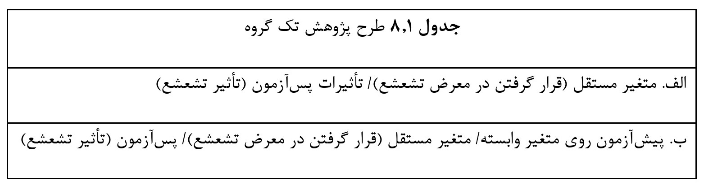

8.3.2 طرح با گروه کنترل
در علوم طبیعی، برای اثبات روایی نتایج، باید نشان دهیم که در نبود متغیر مستقل، نمی‌توان فرضیه صفر را رد کرد. در چنین شرایطی، پژوهشگر، گروه دیگری به نام گروه کنترل ایجاد می‌کند که متغیر مستقل را دریافت نمی‌کند. نمونه‌های آماری را باید به‌طور تصادفی در هر یک از دو گروه قرار دهیم. درحالی‌که یک گروه، شِبه مداخله را دریافت خواهد کرد، گروه دوم در معرض تشعشع قرار خواهد گرفت (جدول 8.2). به‌کارگیری گروه کنترل به پژوهشگر کمک می‌کند تا متغیر نامرتبط دیگر را کنترل کند. علاوه‌بر این، پژوهشگر با بکار گیری گروه کنترل، می‌تواند مشخص کند که آیا تأثیرات مشاهده، به دلیل به‌کارگیری هر نوع متغیری است یا صرفاً حاصل متغیری است که در حال مطالعه تأثیر آن است.
جدول 8.2 طرح‌های پژوهشی با دو گروه: یک گروه آزمایش و یک گروه کنترل
تصویر
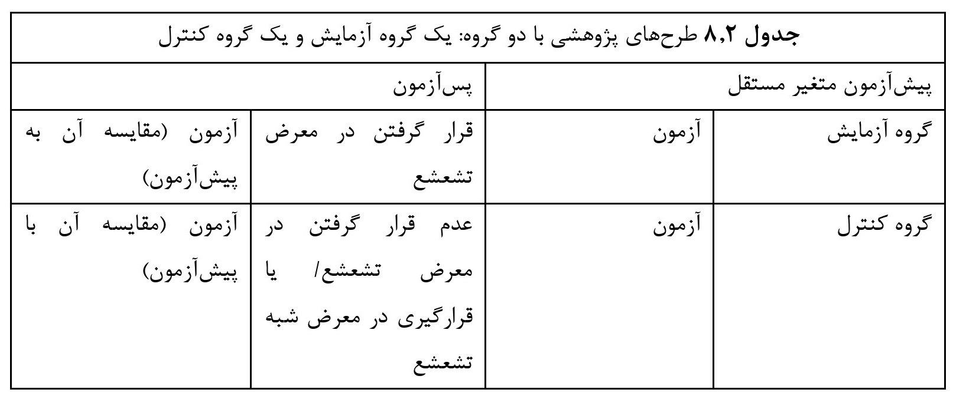

8.3.3 طرح چهار گروهی سالومون
8.3.3 طرح چهار گروهی سالومون
یکی از اِشکالات طرح‌های آزمایشی بالا، این است که هیچ تضمینی وجود ندارد که تأثیرات مربوطه، صرفاً ناشی از متغیر مستقل هستند. برای مثال، ممکن است در برنامه گفتاردرمانی، کودکان شرکت‌کننده در برنامه (متغیر مستقل) نسبت به گروه کنترل، پیشرفت کرده باشند، ولی هنوز هیچ تضمینی وجود ندارد که پیشرفت آن‌ها حاصل از برنامه بوده است. کاملاً مشخص است که رشد کلامی کودکان به‌طور یکپارچه رخ نمی‌دهد و برخی از کودکان دیر زبان باز می‌کنند. این بدان معناست که برنامه مزبور، درواقع، بی‌اثر بوده است، اگرچه طرح آزمایش به‌اشتباه این‌گونه القا می‌کرد که متغیر مستقل تأثیر معناداری در رشد داشته است. با حصول اطمینان از امر که متغیر مستقل واقعاً اثربخش بوده است، باید گروه‌های بیشتری در مطالعه داشته باشیم تا تأثیر متغیر مستقل را اثبات کنیم.
یک روش رایج و درعین‌حال وقت‌گیر و پرهزینه، طرح چهارگروهی سالومون است که دران، پژوهشگر، تأثیر متغیر مستقل را با ارائه یا عدم ارائه آن در شرایط مختلف بررسی می‌کند. جدول شماره 8.3، خلاصه‌ای از شرایط این طرح را ارائه می‌دهد. این طرح به دلیل قابلیت آن در شناسایی نقش شرایط پیش از آزمایش در نتایج حاصله، روشی اثربخش است. در ادامه، در بخش مربوط به خطرات تهدیدکننده روایی درونی به این مبحث مهم خواهیم پرداخت.
جدول 8.3 طرح چهار گروهی سالومون
تصویر
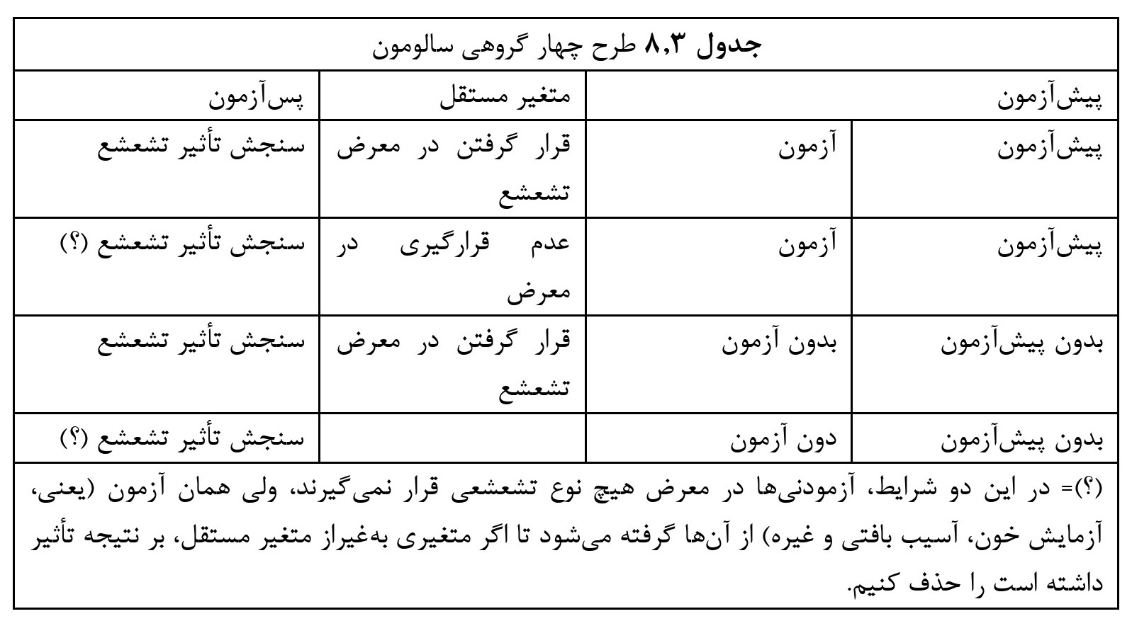

8.3.4 آزمایش با مداخله چند سطحی
در سناریو بالا، بحث خود را به مقایسه بین دو گروه محدود کردیم: مقایسه بین نمرات پیش‌آزمون و پس‌آزمون یا گروه‌های آزمایش و کنترل. متغیر مستقل، دارای مقدار ثابت- برای مثال، میزان تشعشع- است. فرض کنید که می‌خواهیم با قراردادن چند گروه در معرض مقادیر مختلف تشعشع، سطوح مداخله را تغییر دهیم. بدین ترتیب، تنها اثربخشی تشعشع بر رشد سرطان را می‌سنجیم، بلکه مشخص می‌کنیم که با تغییر میزان تشعشع، آیا میزان رشد سرطان سرعت می‌گیرد یا خیر. این روش پژوهشگر، در راستای همان طرح است ولی اطلاعات بیشتری در مورد تغییر تأثیر تشعشع در اختیار قرار می‌دهد. با به‌کارگیری تکنیک‌های تحلیل واریانس (ANOVA)، پژوهشگر می‌تواند شرایط مختلف مداخله را بررسی کند که سبب سطوح متفاوت سرطان می‌شوند. تکنیک تحلیل واریانس، روش آماری است که فراتر از مقایسه صرف رفته و به واریانس درون و بین نمرات می‌پردازد. جدول 8.4 شکل رایج آزمایش تصادفی را نشان می‌دهد که روی بیش از دو گروه انجام‌شده است.
جدول 8.4 مداخله چند سطحی یک متغیر مستقل
تصویر
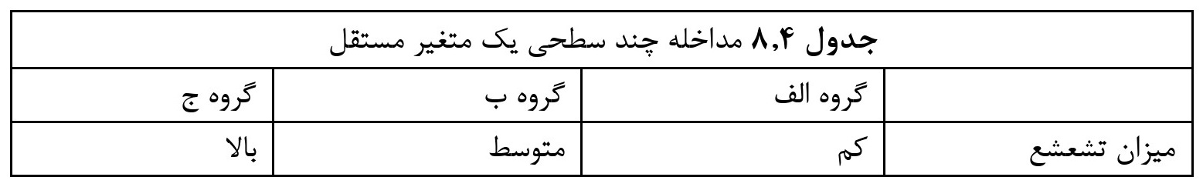

8.3.5 طرح‌های دارای دو یا چند متغیر و مداخله مستقل
احتمال تأثیر نابرابر تشعشع بر کودکان و بزرگ‌سالان را در نظر بگیرید. با استفاده از طرح تصادفی که دران، کودکان و بزرگ‌سالان در معرض میزان متفاوتی از تشعشع قرار می‌گیرند، در یک آزمایش واحد، می‌توانیم سه فرضیه صفر را تدوین، اثبات یا رد کنیم:
(الف) کودکان و بزرگ‌سالان به میزان مشابه تحت تأثیر تشعشع قرار می‌گیرند (در این مورد، سن، متغیر مستقل شماره 1 است).
(ب) تغییر دُز تشعشع، سبب افزایش میزان آسیب نمی‌شود (در این مورد، دُر تشعشع، متغیر شماره 2 است).
(ج) با تغییر شدت تشعشع، بزرگ‌سالان و کودکان به یک‌میزان آسیب می‌بینند. در اینجا اطلاعات بیشتر به دست می‌آوریم؛ به‌عبارت‌دیگر، متوجه می‌شویم که تغییر میزان تشعشع تأثیر مشابهی (یا متفاوتی) بر کودکان و بزرگ‌سالان دارد. این نوع طرح، طرح دوعاملینامیده می‌شود و تأثیر یک متغیر بر متغیر دیگر را بررسی می‌کند. چنین اثری، اثرتعاملیدر تحلیل دوطرفه آزمون واریانس نامیده می‌شود و فرمت 2x2 آن، با دو سطح مداخله تشعشع و دو گروه سنی، در جدول 8.5 الف ارائه‌شده است.
جدول 8.5 الف طرح دوعاملی (2x2 )
تصویر
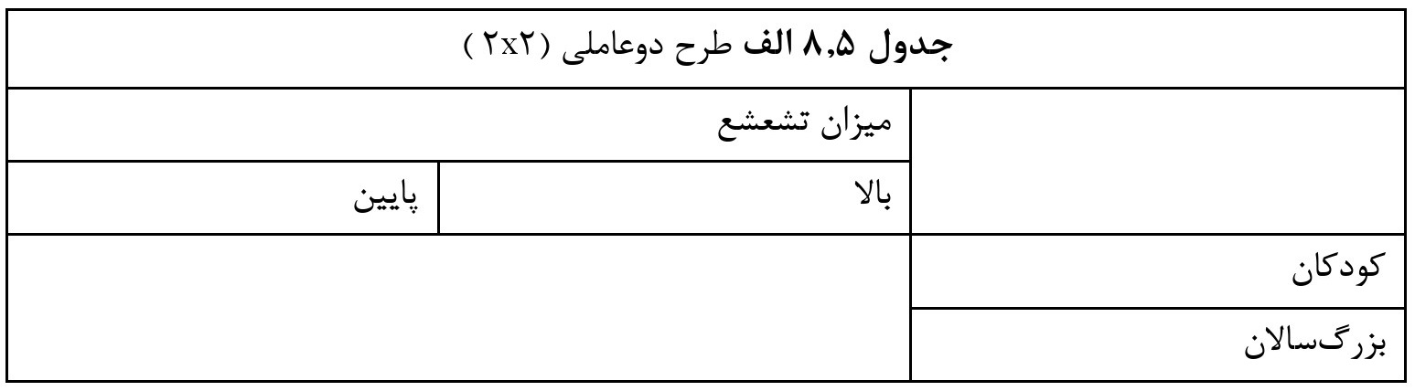
در این مثال، پژوهشگر می‌تواند آزادانه سطوح مداخله هر متغیر مستقل را افزایش دهد، ولی همچنان آزمایش دوعاملی نامیده می‌شود زیرا تعداد متغیرهای مستقل، ثابت باقی می‌ماند (جدول 8.5 ب).
تصویر
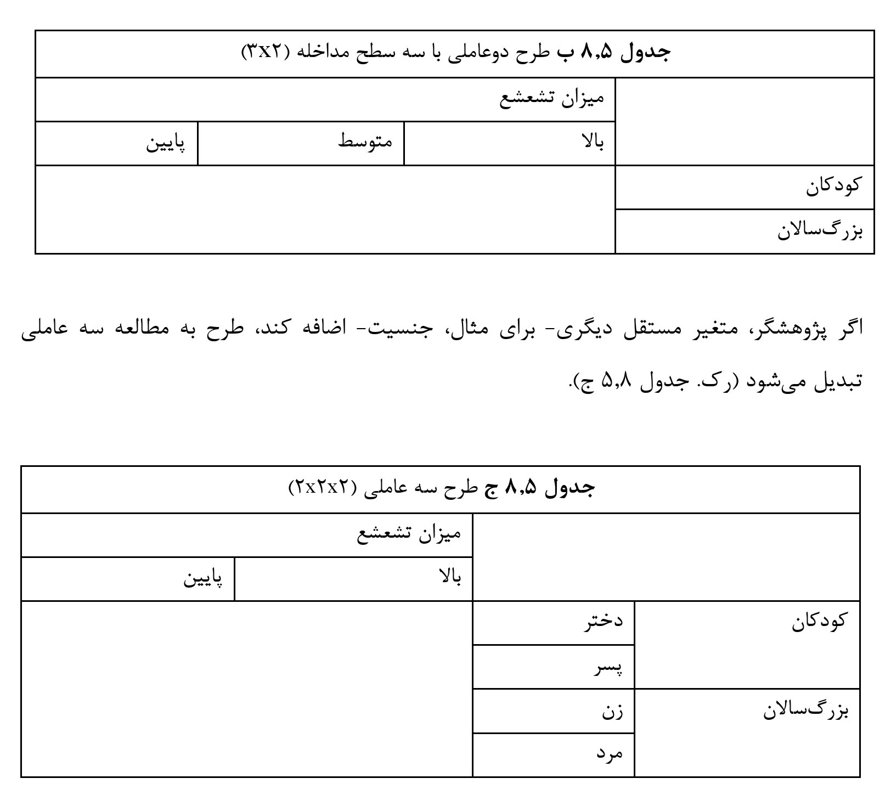

8.3.6 طرح‌های اندازه‌گیری‌های مکرر
8.3.6 طرح‌های اندازه‌گیری‌های مکرر
در بسیاری از آزمایش‌ها، اغلب به دلیل کمبود آزمودنی‌ها، نمی‌توان آن‌ها را به‌طور تصادفی در گروه‌های مختلف قرار داد. علاوه‌بر این، در مطالعات طولی، پژوهشگر باید در یک دوره زمانی، روی یک گروه واحد از آزمودنی‌ها مطالعه کند. در هر دو مورد، طرح اندازه‌گیری‌های مکرر بکار می‌رود. علت انتخاب
نام مزبور این است که در طول یک دوره زمانی مشخص، آزمودنی‌ها چندین بار مورد آزمون قرار می‌گیرند. این طرح همچنین زمانی مؤثر است که پژوهشگر قصد دارد ثبات نمرات را ارزیابی کند. برای مثال، اگر قصد دارید تأثیر چرخش مارپیچی را بررسی کنید که سبب این توهم می‌شود که پس از توقف در جهت عکس حرکت می‌کند، باید یک شیء را در دوره‌های چرخشی 15، 30 و 60 ثانیه بررسی کنید. چرا باید یک شیء را چندین بار بررسی کنیم؟ ازآنجاکه می‌دانیم نسبت مبنای این چرخش از یک شیء به شی‌ء دیگر متفاوت است، با استفاده از این طرح می‌توانیم فرضیه زیر را آزمایش کنیم: با افزایش مدت‌زمان چرخش از 15 ثانیه به 60 ثانیه، تأثیر ثانویه توهم حرکت در جهت عکس، مدت طولانی‌تری مشاهده خواهد شد. ازآنجاکه در این مطالعه، یک متغیر با سه سطح مداخله داریم، طرح موردنظر، «مداخلات تک عاملی توسط آزمودنی‌ها»یا طرح اندازه‌های مکرر تک عاملی نامیده می‌شود (جدول 8.6). اگر یک متغیر وابسته دیگر به مطالعه اضافه کنیم (برای مثال، آزمودنی‌های مبتلابه آسیب مغزی)، طرح مربوطه به طرح اندازه‌گیری‌های مکرر دوعاملی تبدیل می‌شود.
جدول 8.6 طرح اندازه‌گیری‌های مکرر تک عاملی
تصویر
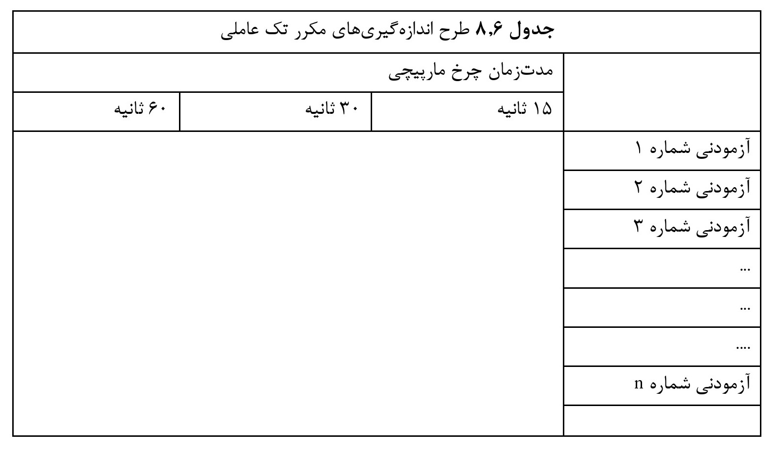
بر اساس نوع فرضیه موردمطالعه، طرح مزبور می‌توان پیچیده‌تر شود. در صورت وجود بیش از دو عامل، پژوهشگر می‌تواند یک یا هر دو عامل را به‌طور مکرر روی همان گروه از آزمودنی‌ها بررسی کند. برای
مثال، اگر آزمودنی‌های مبتلابه آسیب مغزی (متغیر شماره 2) را اضافه کنیم و به‌طور مکرر تأثیر آن متغیرها روی زنان و مردان (متغیر شماره 3) را بررسی کنیم، طرح مزبور به طرح سه عاملی با اندازه‌گیری‌های مکرر روی دو عامل تبدیل می‌شود (جدول 8.6). این نوع طرح‌های ترکیبی بسیار اثربخش هستند زیرا به ما امکان می‌دهند تا چند فرضیه – من‌جمله اثر تعاملی که پیش‌تر موردبحث قرار دادیم- را به‌طور هم‌زمان موردبررسی قرار دهیم.

8.3.7 طرح مربع لاتین
8.3.7 طرح مربع لاتین
به مثال اثر ثانویه بازمی‌گردیم. اگر آزمودنی‌ها را در معرض به ترتیب 15 ثانیه، 30 ثانیه و 60 ثانیه چرخ مارپیچی قرار دهیم، شرایط پس از 15 ثانیه، می‌تواند برای شرایط بعدی، اثر انباشتهداشته باشد و بدین ترتیب، بر نتیجه آزمایش تأثیر منفی می‌گذارد. با توجه به این سناریو، پژوهشگر سؤال زیر را مطرح می‌کند: «اگر هر یک از آزمودنی‌ها را به‌طور نظام‌مند، با ترتیب متفاوت در معرض چرخش مارپیچی قرار دهیم، چه می‌شود؟» جدول 8.7، ترتیب ساده آزمودنی‌ها را در سه شرایط متفاوت قرار گرفتن در معرض چرخش مارپیچی را نشان می‌دهد. اکنون، پژوهشگر، با متوازن‌سازی تقابلى سطوح مداخله (60-30-15، 30-15-60، و 15-60-30)، می‌تواند اثر انباشته ترتیب مداخلات را بررسی کند.
جدول 8.7 طرح مربع لاتین
تصویر
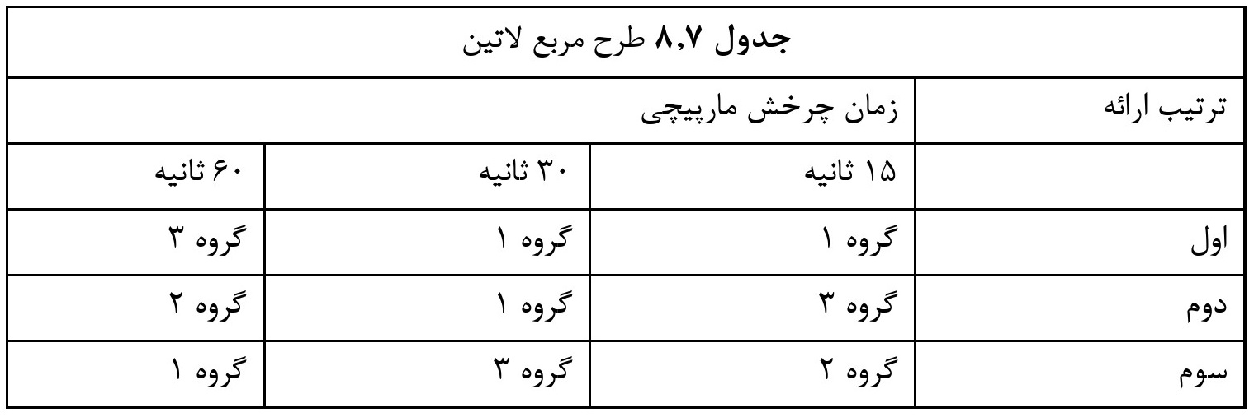
اگر پژوهشگر متوجه شود که ترتیب ارائه نقش مهمی در مطالعه ایفا می‌کند، طرح مذکور بسیار پیچیده می‌شود. در جدول 8.7، ترتیب زیر را مشاهده نمی‌کنیم: گروه 3، و به دنبال آن، گروه 2 و گروه 1 در مقایسه با ترتیب اول ارائه: 1، 2 و 3 برای 15 ثانیه، 30 ثانیه و 60 ثانیه.

8.4 طرح‌های چند متغیره: آزمایش‌های دارای دو یا چند متغیر وابسته

اشاره
8.4 طرح‌های چند متغیره: آزمایش‌های دارای دو یا چند متغیر وابسته
پژوهشگر اغلب با شرایطی مواجه می‌شود که در آن، انتظار می‌رود که تأثیر متغیر مستقل روی دو یا چند متغیر وابسته تأثیر می‌گذارد. برای مثال، پیشینه صنعت نشان می‌دهد که عملکرد کارمندان به میزان زیادی به سبک رهبری بستگی دارد. علاوه‌بر این، متوجه می‌شویم که رهبری نه‌تنها بر عملکرد کارمندان، بلکه بر میزان تعهد آن‌ها نیز تأثیر می‌گذارد. افزون بر این، بر اساس پیشینه صنعت و نیز پژوهش تجربی، شواهد کافی در اختیار داریم که نشان می‌دهد میزان تعهد کارمندان، بر عملکرد آن‌ها تأثیر می‌گذارد. برای اثبات تجربی فرضیه‌های از این قبیل، به مجموعه پیچیده‌تری از طرح‌های آزمایشی نیاز داریم که طرح‌های چند متغیره نامیده می‌شوند. طرح‌های چند متغیره، در تحلیل آماری خود، از تکنیک واریانس چند متغیره (MANOVA) استفاده می‌کنند. تفاوت اساسی این طرح‌ها با طرح‌هایی که در بخش قبل موردبحث قرار گرفتند، در این است که پژوهشگر با دست‌کاری متغیر (های) مستقل، تأثیر آن (ها) را بر بیش از متغیر وابسته را بررسی می‌کند. دو نوع رایج این طرح‌ها را در زیر ارائه داده‌ایم. طرح اول، دارای یک متغیر مستقل (جدول 8.8) و طرح دوم، دارای دو متغیر مستقل است (جدول 8.9).
جدول 8.8 طرح چند متغیره با یک متغیر مستقل
تصویر
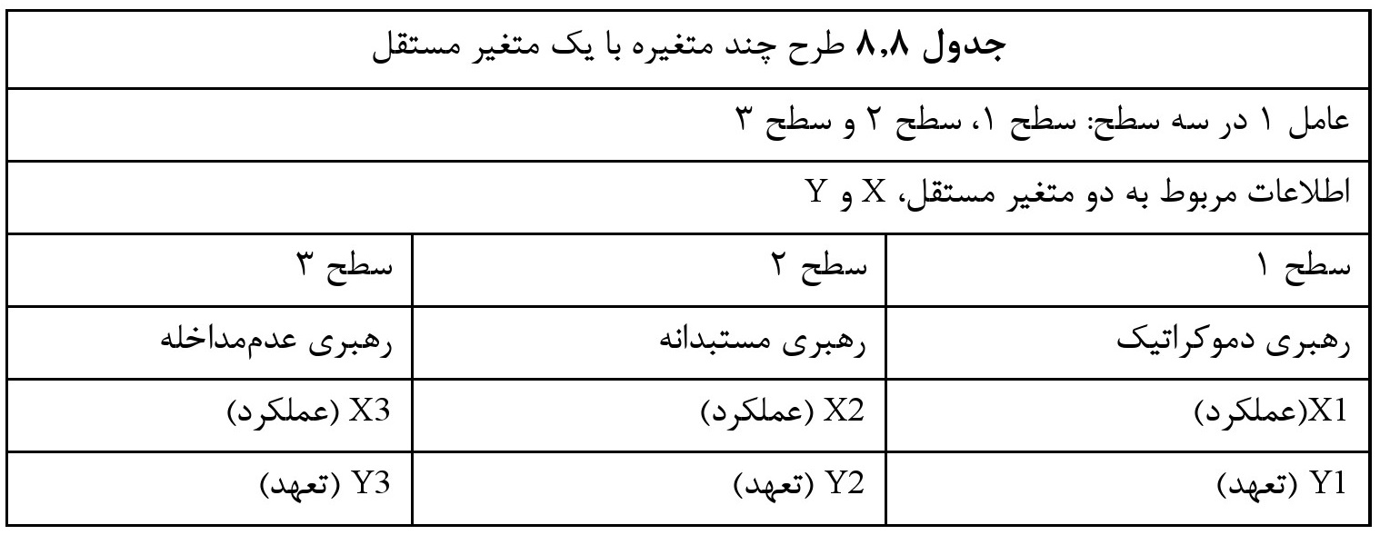
X مربوط به متغیر عملکرد است و Y به متغیر تعهد اشاره دارد. بنابراین، در یک آزمایش، به‌طور هم‌زمان می‌توانیم تأثیر سبک رهبری بر عملکرد و تعهد را بسنجیم. این امر مهم است زیرا اگر مطالعه خود را به بررسی یکی از متغیرها محدود می‌کردیم، نمی‌توانستیم متوجه شویم که آیا تغییرات، صرفاً حاصل تغییرات ایجادشده در متغیر مستقل است یا به دلیل تعامل بین دو متغیر وابسته. علاوه‌بر این، در وقت و تلاش نیز به میزان چشمگیری صرفه‌جویی می‌کنیم زیرا با یک آزمایش، دو متغیر را بررسی می‌کنیم. در غیر این صورت، باید دو آزمایش انجام می‌دادیم. ولی مهم‌تر از صرفه‌جویی، بدین طریق می‌توانیم از از دست رفتن حجم زیادی از اطلاعات جلوگیری کنیم زیرا بررسی تأثیر یک متغیر، همبستگی میان متغیرهای وابسته را نادیده می‌گیرد.

8.4.1 مثالی از طرح عاملی 3x2 با تأثیر بر دو متغیر وابسته
ازآنجا عملکرد و تعهد می‌توانند تحت تأثیر عواملی به‌جز سبک رهبری قرار بگیرند، ممکن است پژوهشگر بخواهد علاوه‌بر تأثیر سبک رهبری، تأثیر نوع اقداماتی که برای بهبود عملکرد و تعهد کارمندان انجام می‌گیرد را نیز بررسی کند. ممکن است بخواهیم سه نوع سبک رهبری مذکور و دو نوع اقدام تقویتی- یعنی، پاداش پولی و تقدیر و تشکر کلامی- را بررسی کنیم.
جدول 8.9 تحلیل چند متغیره عاملی با دو متغیر مستقل
تصویر
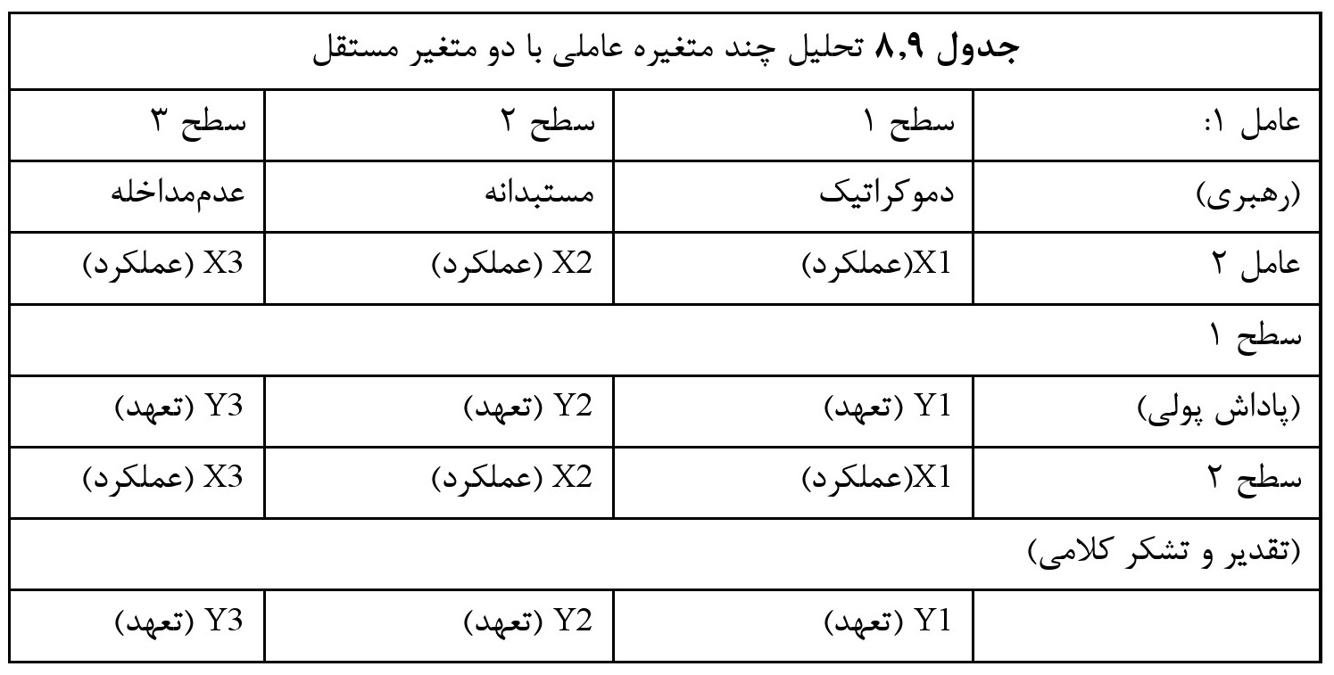
همه طرح‌های آزمایشی که موردبحث قرار دادیم- برای مثال، طرح گروه تصادفی تک عاملی، طرح عاملی، طرح‌های اندازه گیره‌های مکرر، و طرح‌های مربع لاتین، مناسب طرح‌های چند متغیره هستند. اگرچه این طرح‌ها ازنظر تحلیل آماری، پیچیده هستند، ولی نسبت به آزمایش‌هایی که با تحلیل یک متغیر مستقل انجام می‌شوند، اطلاعات بیشتری در اختیار ما قرار می‌دهد. به دلیل وجود کوواریانسبین متغیرهای مستقل که صرفاً در همان آزمایش آشکار می‌شود، نتایج آزمایش‌های تک عاملی مستقل، اغلب معنادار نیستند.

8.5 طرح‌های آزمایشی به‌عنوان پلی بین روایی مفهومی و آماری
8.5 طرح‌های آزمایشی به‌عنوان پلی بین روایی مفهومیو آماری
آزمایش‌ها برای تعیین روابط علّی-معلولی انجام می‌گیرند که با دست‌کاری متغیر مستقل، ایجاد می‌شوند. فرض بر این است که تأثیر متغیر مستقل بر متغیر وابسته سنجیده می‌شود. طرح آزمایشی، ابزاری است که با کمک آن، پژوهشگر چارچوب مفهومی پیشنهادی برای ارتباط بین متغیرهای مستقل و وابسته را اثبات می‌کند. علاوه‌بر این، برخی از انواع طرح‌ها، همچون طرح مربع لاتین، به پژوهشگر کمک می‌کنند تا استحکام رابطه بین دو متغیر را مشخص کند. برای مثال، اگر اثر ثانویه مارپیچ در حال حرکت، دارای اثر انباشته باشد، در این صورت، هرچه مدت‌زمان قرارگیری در معرض چرخش مارپیچی بیشتر باشد، مدت‌زمان اثر ثانویه نیز بیشتر خواهد بود. بنابراین، نقش مهم طرح آزمایشی را نباید ناچیز انگاشت.
در تحلیل آماری دادها معمولاً بررسی می‌کنیم که آیا نتایج حاصله، در حداقل سطح تصادفی95٪ یا بالاتر، معنادار هستند (سطح معناداری 0.05). به‌طور متعارف، این عدد، حداقل مقدار لازم برای رد فرضیه صفر است. اکنون، اگر ازنظر آماری، نتایج معناداری به دست آوریم، ولی ازنظر مفهومی، متغیرهای مستقل و وابسته ارتباط معناداری با یکدیگر نداشته باشند، چه اتفاقی رخ می‌دهد؟ فرض کنید که یک پای فردی را در آتش قرار دهیم و پای دیگرش را در یخ، بر اساس میانگین دو دمای
منتهاالیه، دمای قابل‌تحمل برای بقای فرد پیش‌بینی می‌کنیم. میانگین آماری دو دما، ازنظر آماری معقول است، ولی آیا ازنظر مفهومی نیست، منطقی است؟ آیا می‌توان گفت که میانگین این دو دمای منتهاالیه، دمایی است که فرد می‌تواند تاب بیاورد؟ به همین ترتیب، ممکن است نتایج آزمایش، ازنظر آماری معتبر باشند ولی ازنظر مفهومی، منطقی نباشد. به‌عبارت‌دیگر، اگر نتایج، ازنظر آماری معتبر باشند، این بدان معنا نیست که ازنظر مفهومی نیز معتبر باشد. پژوهشگر با انتخاب طرح آزمایشی دقیق، نشان می‌دهد می‌داند به دنبال چه چیزی است. پژوهشگر با به‌کارگیری طرح آزمایشی مناسب، فرضیه خود را به طرق مختلف آزمایش می‌کند (روایی مفهومی) و از طریق روش‌های آماری که برای هر طرح بکار می‌برد، فرضیه صفر را رد می‌کند (روایی آماری).
لازم به ذکر است که در اینجا، مفهوم «روایی» را به معنای عامان بکار برده‌ایم. درواقع، روایی به زبان ساده، به این معناست که چیزی را بررسی کرده‌ایم که قصد داشتیم بررسی کنیم. اگر قصد داریم انرژی مکانیکی در امواج صدا را بررسی کنیم، باید همان پدیده را بررسی کنیم. در پژوهش رفتاری، اگر قصد داریم هوش را بسنجیم، باید فقط و فقط هوش را بسنجیم نه شخصیت را. مسئله روایی که از رابطه بین متغیرهای مستقل و وابسته ناشی می‌شود، روایی درونینام دارد. هدف پژوهشگر این است که طرح آزمایشی را بکار ببرد که رابطه بین دو متغیر مستقل و وابسته تقویت می‌کند یا به‌عبارت‌دیگر، روایی درونی ایجاد می‌کند. علاوه‌بر این، هنگامی‌که پژوهشگر می‌خواهد نتایج را به جمعیت آماری دیگر و محیط دیگر تعمیم دهد، درواقع میزان روایی درونی آزمایش خود را بررسی کند.

8.6 عوامل تهدیدکننده روایی آزمایش
شرایط و عواملی وجود دارد که می‌توانند به ماهیت رابطه بین متغیرهای مستقل و وابسته خدشه وارد کند و ممکن است به‌اشتباه گمان کنیم که این تأثیر، ناشی از متغیر مستقل است. در مثال، تشعشع، درحالی‌که پژوهشگر نتیجه می‌گیرد که دُزهای مختلف تشعشع سبب سرطان می‌شود، ولی عوامل دیگری- درصورتی‌که به‌درستی کنترل نشوند- نیز می‌توانند سبب سرطان شوند. در مثال برنامه
آموزشی، امکان دارد که عملکرد خوب دانش آموزان، به دلیل روش آموزشی جدید نباشد، بلکه حاصل انگیزه بالای دانش آموزان برای امتحان کردن روش جدید آموزش باشد.
باوجود طرح آزمایشی منسجم و تحلیل آماری دقیق، احتمال دارد که معیار سنجش روایی یافته‌های آزمایش همچنان مبهم باشد. به‌طورکلی، عوامل تهدیدکننده روایی درونی آزمایش‌ها سه دسته هستند.
دسته اول، عواملی را در برمی‌گیرد که مستقیماً به متغیر مستقل مرتبط نیستند، برای مثال، عامل سن. میزان رشد، با گذشت زمان تغییر می‌کند. در برنامه آموزشی، کودکان بالغ می‌شوند و از همتایان خود که در سن پایین، به برنامه ملحق شده‌اند، پیشی می‌گیرند. میزان رشد کلامی، حرکتی و هوشی در کودکان مختلف متفاوت است و بدن ترتیب، امکان دارد به‌اشتباه به برنامه‌ای که برای تسریع رشد آن‌ها طراحی‌شده است، اعتبار ببخشیم درحالی‌که، رشد طبیعی کودکان، البته با تأخیر، به بهبود عملکرد آن‌ها کمک می‌کند. علاوه‌بر این، یک برنامه ممکن است به دلایل تاریخی، خوب یا بد به نظر برسد. برای مثال، به دلیل ماهیت چرخه‌ای محصول کم بازده در یک سال خاص، ممکن است برنامه کشاورزی برای افزایش محصول ناکارآمد به نظر برسد. عامل دیگری که می‌تواند روایی درونی را تحت‌الشعاع قرار دهد، رگرسیون (بازگشت) به میانگین نام دارد. این بدان معناست که افرادی که برای مدت طولانی عملکرد خوبی دارند، سرعت پیشرفتشان به همان صورت تداوم نخواهد داشت. خلبانی که چندین فرود بسیار آرام دارد، ممکن است در فرود بعدی، این‌گونه عمل نکند. بازیکنان بسکتبال می‌دانند که پس از چند پرتاب آزاد عالی، ممکن است پرتاب بعدی‌شان موفقیت‌آمیز نباشد.
در آخر، یک ابزار معیوب یا شیوه‌ای که آزمودنی‌ها موردبررسی قرا می‌گیرند، نیز می‌تواند رابطه بین متغیرهای مستقل و وابسته را مبهم کند. ارزیابی ضعیف عملکرد می‌تواند تأثیر مثبت برنامه آموزشی را خنثی کند. علاوه‌بر این، شرایطی که در آن آزمودنی‌ها مورد آزمایش قرار می‌گیرند نیز می‌تواند مسئله‌ساز باشد. درحالی‌که ما در خلوت عملکرد خوبی داریم، ولی امکان دارد که در جمع، چندان خوب عمل نکنیم و بدین ترتیب، سبب شویم که برنامه آموزشی رقص، اثربخش به نظر نرسد. ما به شرایط واکنش نشان می‌دهیم و گاهی ممکن است برنامه‌ای که به‌طور بالقوه اثربخش است، به دلیل شرایط واکنشی که متغیر وابسته در آن مورد ارزیابی قرار می‌گیرد، ناموفق از کار درمی‌آید.

8.7 سخنان پایانی
در این فصل، به مبحث طرح‌های آزمایشی و اثربخشی آن‌ها پرداختیم. نکته مهم در به‌کارگیری طرح آزمایشی، مهارت و نبوغ پژوهشگر در ارتباط دادن متغیر مستقل به متغیر وابسته است. علاوه‌بر این، سعی کردیم تأثیر طرح‌های آزمایشی و روایی آماری در بهبود چارچوب مفهومی آزمایش را نشان بدهیم و توضیح دهیم که چرا عوامل تهدیدکننده‌ای که بر رابطه بین متغیرهای مستقل و وابسته تأثیر منفی می‌گذارند، می‌توانند هدف آزمایش را مختل کنند. در پژوهش‌هایی که در آن‌ها، انجام آزمایش واقعی غیرممکن است، برای مثال هنگامی‌که امکان تقسیم تصادفی آزمودنی که در گروه‌ها وجود ندارد، پژوهشگر گزینه‌ای دیگری جز توسل به تکنیک‌های شبه آزمایشی همچون طرح سری‌های زمانی ندارد. این روش آزمایش که از رشته اقتصاد سرچشمه گرفته است، در سال‌های اخیر، در رشته علوم اجتماعی محبوبیت یافته است؛ این امر به‌ویژه در مورد پژوهش‌هایی صدق می‌کند دست‌کاری متغیر مستقل و توزیع نمونه‌های آماری برای پژوهشگر مشکل‌ساز است.

منابع
Keppel G, Wickens TD (2004) Design & analysis: a researcher’s handbook, 4th edn. Pearson, Upper Saddle River.
Kirk RE (2013) Experimental design: procedures for behavioural sciences. Sage, Thousand Oaks.
Winer BJ, Brown DR, Michels KM (1991) Statistical principles in experimental design. McGraw- Hill, Columbus.

فصل 9: طراحی پرسشنامه برای پژوهش پیمایشی

اشاره
عمر بن سعید

9.1 طراحی پرسشنامه

9.1.1 مقدمه
روش‌های پژوهشی دقیق و مجموعه‌ای از تکنیک‌های بهبودیافته پژوهش‌های مبتنی بر پرسشنامه، روش‌شناسی علوم اجتماعی را به میزان قابل‌توجهی تسهیل بخشیده‌اند. به‌منظور بسط ارزیابی‌های مبتنی بر ادراک یا ایجاد شاخص‌هایی که مضامین گسترده‌ای را به‌صورت داده‌های پرسشنامه‌ای پوشش می‌دهند، باید به‌طور نظام‌مند از ابزار و تکنیک‌های اندازی گیری استفاده کرد. داده‌های پرسشنامه، از منابع مختلفی به دست می‌آیند، برخی از آن‌ها کاملاً روان‌شناختی هستند، درحالی‌که برخی دیگر، پیمایش‌های واقع‌بینانه می‌باشند. به‌طورکلی، پرسشنامه‌ها را می‌توان به سه دسته عمده تقسیم کرد. دسته اول مربوط به ارزیابی پویایی‌های پنهان فردیاست که با کمک آزمودنی‌های صادقی قابل ارزیابی هستند که دقیق به سؤالات پاسخ می‌دهند. این آزمودنی‌ها تمایل بسیاری دارند که خود واقعی
را نشان دهند و با هدف شناخت بیشتر خود می‌خواهند که ارزیابی شوند. در این روش، از پرسشنامه‌های شخصیت برای اهداف مشاوره استفاده می‌شود یا بر اساس نمرات فردی یا گروهی بازخورد ارائه می‌گردد.
دسته دوم پرسشنامه‌ها مربوط به زیرسیستم‌های اجتماعی یا سازمانی مختلفی است که در آن‌ها، فرد آزمودنی مورد هدف است و نقش ناظر را ایفا می‌کند. آزمودنی ترکیبی از ادراکاتی را به همراه دارد که رویدادها، اتفاقات، تخیلات و اقداماتی روزمره‌ای را دربرمی‌گیرند وی شاهد آن‌ها بوده است. آزمودنی به‌طور مستمر در حال ترکیب و ادغام این رویدادها است و به آن‌ها معنا می‌بخشد. اگرچه فرایند معنا بخشی، فرایندی نظری است، ولی هنگامی‌که گروهی از افراد، معنای مشابهی به داده‌ها مشخصی می‌دهند، به این فرایندها اعتبار می‌بخشند. پس‌ازآن، پاسخ ارائه‌شده به پرسشنامه، معنای این فرایندها را به‌صورت کمّی کدگذاری می‌کند و یا پژوهشگر در مورد موضوع موردمطالعه، نتیجه‌گیری می‌کند.
دسته سوم پرسشنامه‌ها، کوتاه هستند و تأثیر کوتاه‌مدت دارند و هدف از به‌کارگیری آن‌ها این است که در مورد فرایند سیاسی یا اجتماعی موردنظر، به‌صورت نظرسنجیاطلاعات به بیاوریم. این فرم‌های نظرسنجی، کوتاه هستند و روی یک رویداد یا مجموعه اتفاقات یا رویدادهای مختلفی انجام می‌گیرند که در یک بستر رخ‌داده‌اند یا احتمال در یک بستر رخ خواهند داد. برای مثال، انتخاب یک حزب سیاسی یا ارزیابی رهبری رهبران اجتماعی یا سیاسی را می‌توان با استفاده از این پرسشنامه ها ارزیابی کرد. به‌طور خلاصه، ارزیابی کمّی مبتنی بر نظرسنجی، با استفاده از مقیاس‌های رتبه‌بندی، فراوانی، درصد، میانگین و انحراف معیار، نمودار دایره‌ای، هیستوگرام‌هایی انجام می‌شود که به‌طور گزینشی، برای نشان دادن مجموعه از گزینه‌های که عموم مردم یا گروه هدفی به آن‌ها پاسخ داده‌اند، مورداستفاده قرار می‌گیرند.
چه در حال بررسی یک پدیده اجتماعی باشیم یا مهندسی یک چارچوب، طرح کار، یا روش ارزیابی شخصی که مافوق و زیردستان را شامل می‌شود، مجموعه‌ای کاملاً مشخصی از ابزارهای پژوهش یا پرسشنامه به ما کمک می‌کند. ابزارهای اندازه‌گیری که به ما چارچوب ارائه می‌دهند و یا نتیجه ارزیابی
را مشخص می‌کنند، تا حد زیادی در استنباط نکاتی که از چشم غیرمسلح ما پنهان می‌مانند، کمک می‌کنند. بدین ترتیب، ارزیابی ادراکی، ابزار محوری است که پژوهشگر برای بررسی دقیق فرایندهای استنباطی بکار می‌بریم. بر اساس این فرایندهای استنباطی، سعی می‌کنیم نتیجه‌گیری کنیم که آیا سیستم به شیوه واقع‌بینانه توصیف‌شده است یا به شیوه تحلیلی، و برخی از ویژگی‌های سیستم را بر اساس یک معیار استاندارد یا یک محک مشخص‌شده، بررسی می‌کنیم. سعی می‌کنیم ارزیابی کنیم که آیا فرایند موردنظر، سالم است یا بیمار، آیا سازمان کارآمد است یا ناکارآمد، و اینکه آیا کارمندان نقش مؤثری در سازمان دارند یا خیر. علاوه‌بر این، با استفاده از پرسشنامه یا ابزارهای پژوهش و نیز داده‌های حاصل از مشاهده، می‌توانیم مشخص کنیم که تشخیص روان‌پزشکی تا چه حد می‌تواند فرد را در دسته بیماران روانی یا دسته افراد سالم قرار دهد. این ویژگی‌های مهم استنباط حاصل از پرسشنامه، در به‌کارگیری مدل پژوهشی پژوهشگر و شرح کاربردها آن برای پژوهش و به‌کارگیری آن در سیستم‌ها یا زیرسیستم‌های اجتماعی، سازمانی و مدیریتی به وی کمک می‌کند.
علاوه‌بر این، باید بررسی کنیم که آیا بدون پرسشنامه ساختارمند، می‌توان ویژگی‌های مورد هدف مطالعه را در سازمان یا در زیرسیستم اجتماعی اندازه‌گیری کرد. بسیاری از مشاورانی که به دلیل تجربه زیاد در انجام مطالعات مبتنی بر اقدام پژوهی، با محیط خود به‌خوبی آشنا هستند، استنباط درستی می‌کنند، نتیجه منطقی آر تحلیل خود ارائه می‌دهند و مدیران سازمان یا سیستم را متقاعد می‌نمایند تا تغییرات پیشنهادی را اجرایی کند. درواقع، گمانه‌زنی آن‌ها، حتی بدون کمک داده‌های کمّی، در مدیریت اثربخش سیستم‌ها و فرایندها به سازمان‌ها کمک می‌کند. به‌راحتی می‌توان حدس زد که مشاوران مدیریت باید از «رویکرد طراحی مجازی»استفاده کرده باشند؛ احتمالاً به دلیل تجربه فراوان خود در حوزه مدیریت، طرح‌ها را در ذهن خود تجسم کرده و هوشمندانه اجرا کرده‌اند. برای مثال، مینتزبِرگ(1973) بر اساس تجربه خود در سازمان و بدون به‌کارگیری رویکرد نظام‌مند و جامعه مبتنی بر پرسشنامه، به درک نظری ساختار سازمانی و توصیف نقش سازمانی پرداخت.
درحالی‌که مثال مذکور، ازنظر تجربه سازمانی و قدرت تجسم مدل‌های مختلف سیستم‌های کاری سازمان قابل‌توجه است ولی پژوهش مستلزم مبنای کمّی برای ایجاد سیستم سازمانی یا اجتماعی یا مدل مبتنی بر مدیریت است تا نحوه کار سازمان یا سیستم را توضیح دهد. علاوه‌بر این، اگر مبنا کمّی ایجاد کنیم، سوگیری‌های فردی کمتر می‌توانند بر استدلال‌های مفهومی اثر بگذارند. بنابراین، به‌کارگیری روش‌شناسی پرسشنامه، در مطالعات مبتنی بر سازمان، مدیریت یا مهندسی و نیز پژوهش سیستم اجتماعی ضروری است. نتایج نهایی پژوهش‌های کمّی که بر اساس داده‌های پرسشنامه است، همواره قابل‌اثبات هستند. میزان تغییراتی که به دلیل مداخلات انجام‌گرفته روی گروه هدف ایجادشده است نیز کاملاً آشکار است.
بنابراین، پژوهش دقیق، مستلزم ارزیابی عینی و اثبات پذیری فرایندهای فکری قابل ارزیابی می‌باشد. در پژوهش دقیق باید چارچوب عینی را برای مطالعه تعریف کنیم که می‌تواند امکان بررسی متغیرهای مختلف را برای طرح نظرسنجی یا مبتنی بر پرسشنامه مطالعه را فراهم می‌کند. تفاوت مهم بین مفهوم‌سازی نظری (نظریه‌پردازی فرضی) و مطالعه مبتنی بر پرسشنامه در این است که در مطالعه مفهومی باید بتوانیم پدیده سازمانی را تبیین کنیم ولی در پژوهش پیمایشی یا مبتنی بر طرح پرسشنامه، جنبه‌های مختلف پدیده موردبررسی قرار می‌گیرد و به‌تدریج مدلی برای سیستم اجتماعی یا سازمانی موردمطالعه ساخته می‌شود.

9.2 طراحی پرسشنامه

9.2.1 چارچوب
پس‌ازآنکه پژوهشگر، چه تازه‌کار و چه باتجربه، چارچوب پژوهشی خود را مشخص کرد، به دنبال ابزاری برای اندازه‌گیری متغیرهای انتخابی خود می‌گردد یا ابزاری برای جمع‌آوری داده‌ها از گروه هدف می‌سازد. معمولاً مشاهده می‌کنیم که در حوزه‌های پژوهشی پرکاربرد، انواع و اقسام ابزار یا پرسشنامه در دسترس است یا دستکم این پژوهش‌ها اطلاعاتی در مورد متغیرها و نحوه اندازه‌گیری آن‌ها ارائه می‌دهند. در مناطق خاکستری پژوهش، که در آن‌ها مفهوم‌سازی متغیرهای نسبی یا ناکافی است، باید ابزار پژوهشی منحصر به گروه هدف بسازیم. بنابراین، پیش از تهیه ابزار، باید طرح مفهومی پژوهش و
تعریف‌های عملیاتی متغیرهای انتخابی برای مطالعه و کاربرد آن را به‌طور دقیق موردبررسی قرار دهیم. به‌عبارت‌دیگر، برای ساخت ابزار پژوهشی، بهترین رویکرد، رویکرد جامعاست.
از سوی دیگر، پژوهشگر برای ساخت ابزار یا پرسشنامه، می‌تواند به بررسی منابع متنی موجود بپردازد. گاهی مقالات یا کتاب‌ها، در پیوست خود، پرسشنامه خوش‌ساختی ارائه می‌دهند یا اطلاعاتی در مورد نحوه اندازه‌گیری متغیرهایی در اختیار قرار می‌دهند که پژوهشگر قصد بررسی آن‌ها را دارد. تقریباً در تمام رشته‌های علوم اجتماعی (روانشناسی، جامعه‌شناسی، مدیریت عمومی، علوم سیاسی، مردم‌شناسی و غیره) و علوم مدیریتی مرتبط همچون مهندسی صنایع، مدیریت زنجیره تأمین، مدیریت پروژه، برخی از منابع، موجود هستند. به‌طورکلی رشته روانشناسی ازنظر اصول عینی و تجربی بودن، پیشرفت داشته است. این رشته از تکنیک‌های اندازه‌گیری مختلف بسیاری استفاده کرده است. بدین ترتیب، به فرایندهای روان‌شناختی مختلف، رنگ و بوی پژوهشی داد و به ایجاد مجموعه کاملی از ابزار کمک کرد. از این ابزارهای استاندارد برای اندازه‌گیری مستقیم فرایندها یا زیرفرایندهای سیستم انسانی به‌طور ویژه و تجربه‌های مختلف روان‌شناختی-منطقی به‌طورکلی استفاده می‌شوند. جدول 9.1، فهرست کوچکی از کتاب‌های منبع مهم برای پژوهش‌های مبتنی بر پرسشنامه ارائه داده است که می‌توان از آن‌ها در رشته‌های علوم اجتماعی و مدیریت کمک گرفت.
جدول 9.1: کتاب‌های منبع پرسشنامه/پیمایش
تصویر
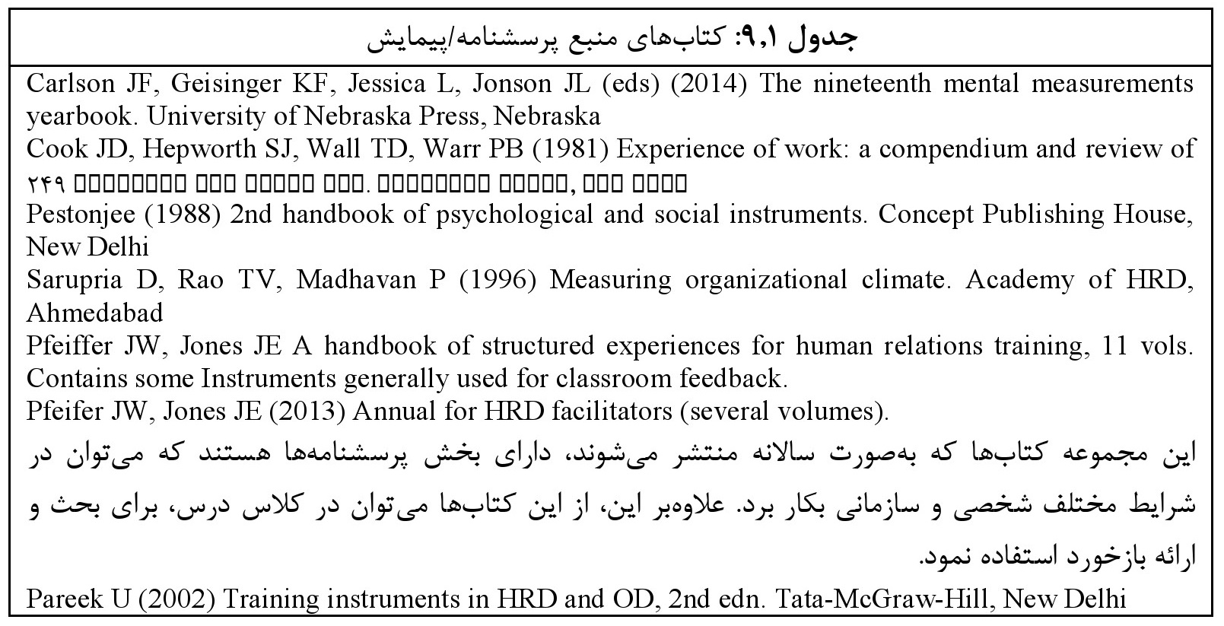
علاوه‌بر این، باید بدانیم که ابزاریا پرسشنامه‌ها به‌طور نظام‌مند، در حوزه‌های بین‌رشته‌ای مهندسی یا حوزه‌های مرتبط، استانداردسازی نشده‌اند زیرا نیازهای مختص پیمایش را برآورده نمی‌کنند. پژوهشگران پس از بررسی کارآمدی و کاربردهای عملی این پرسشنامه‌ها در حوزه‌های مختلف مربوطه، آن‌ها را کنار گذاشتند. حتی در مطالعات مالی و اقتصادی، به دو دلیل پرسشنامه‌ها به‌راحتی در دسترس نیستند. نخست، این رشته‌ها به‌ندرت بر مطالعات ادراکی و مبتنی بر ادراک تأکیددارند. دوم، شاخص‌ها و نسبت‌های عددی بر مبنای داده‌های مالی و اقتصادی را به‌راحتی می‌توان برای پژوهش تعین کرد؛ علاوه‌بر این، این معیارها و شاخص‌ها منحصر به بستر مرتبط به کار موردنظر هستند. باوجوداین، در پژوش های بین‌رشته‌ای، می‌توان از رویکرد ترکیبی استفاده کرد که در آن، نسبت‌های مالی یا متغیرهای اقتصادی در کنار مقیاس‌های ادراکی قرار می‌گیرند تا کاربردهای نتایج اقتصادی یا مالی پدیده موردمطالعه را مشخص نماییم. بسیاری از مجلاتی که بر به‌کارگیری چارچوب‌های بین‌رشته‌ای یا چند رشته‌ای در حوزه مدیریت تأکیددارند به ابزار و تکنیک‌های پژوهشی توجه دارند که تحلیل مالی را با ابعاد مرتبط با منابع انسانی ترکیب می‌کنند.
در صورت در دسترس نبودن پرسشنامه یا فرم نظرسنجی (که گاهی به‌عنوان پرسشنامه تعریف می‌شود)، پژوهشگر باید ساخت ابزار/پرسشنامه منحصر به نوع مطالعه خود بیندیشد. اغلب اوقات، پژوهشگران مقطع دکترا و نیز پژوهشگران دیگر از پرسشنامه‌های استانداردی استفاده می‌کنند که در پایگاه‌های داده‌های پرسشنامه‌ای یا مجموعه منابعی که در بالا مورد ذکر کردیم، موجود هستند و سپس، از نمونه‌های آماری هدف خود، داده‌های پیمایشی یا تجربی جمع‌آوری کرده و آن‌ها را تفسیر می‌کنند. علاوه‌بر این، برای مطالعات پژوهشی مبتنی بر فرایند مهندسی در مدیریت زنجیره تأمین، کنترل موجودی انبا، مدیریت پروژه، مطالعات انسان و ماشین، و حوزه‌های بین‌رشته‌ای مرتبط، پژوهشگر مجبور است از صفر تا صد پژوهش را خود انجام دهد و از ابعاد کاملاً روشن و درعین‌حال مرتبط به رشته استفاده کند و یا بدون کمک از مطالعات پیشین، ابزار اندازه‌گیری به سازد. درواقع، در یک چارچوب پژوهشی، از مفهوم‌سازی وی حمایت کند ولی درعین‌حال، مجبور است روش و ابزار منحصربه‌فردی را بیاید تا متغیرهای خود را اندازه‌گیری کند و رویکرد نوآورانه‌ای را در مطالعات خود بکار برد. در بسیاری از شرایط، نتیجه چیزی بیش از طراحی مجدد پرسشنامه موجود یا سرنخ گرفتن از
پرسشنامه‌های که قبلاً طراحی‌شده‌اند، نیست. در برخی شرایط منحصربه‌فرد، اگر متغیرها را نتوان با رویکردهای متعارف و ابعاد مفهومی اندازه‌گیری کرد، پژوهشگر، متغیرهای مطالعه یا ویژگی‌های متغیرها را با استفاده از فراوانی (تعداد رخ دادن فرایند موردنظر یا رویداد) تعریف می‌کند که یکی از تکنیک‌های اندازه گیره می‌باشد. گاهی پژوهشگر، برای بسط مجموعه متغیرها از چارچوب مبتنی بر نظریه داده بنیاد استفاده می‌کند و سپس، با بحث و گفتگو در گروه‌های کانونی مرتبط و استفاده از ارزیابی‌ها یا تکنیک‌های دلفی چندمرحله‌ای یا تک‌مرحله‌ای، متغیرهای مطالعه را اثبات یا اصلاح می‌کند. در این روش، ممکن است پژوهشگر از نظریه کمک بگیرد، پارامترهای مطالعه را مفهوم‌سازی کند و سؤالات واضح و گویای پرسشنامه را شکل دهد. با توجه به پیچیدگی طرح پژوهش، فرایند ساخت پرسشنامه می‌تواند فرایندی طولانی و زمان‌بر باشد ولی درعین‌حال، استراتژی کارآمدی برای اثبات مفهومی نظریه است مشروط بر اینکه باید متغیرهای پژوهش را تعریف کنیم.

9.3 مراحل ساخت پرسشنامه

9.3.1 تعاریف عملیاتی
پژوهش‌گر با تعریف عملیاتی آغاز می‌کند و سعی می‌کند تا جای امکان تعریف عینی و قابل‌فهم ارائه دهد. اگر تعریف عملیاتی برای دیگران معنادار نباشد، نمی‌تواند متغیر مناسبی بری مطالعه ارائه دهد. به‌طورکلی، تعاریف عملیاتی کارآمد باید منطقی بوده و از پشتیبانی پژوهش‌های پیشین برخوردار باشند. برخی از تعاریف عملیاتی که خود پژوهشگر نوشته است نیز می‌تواند مجموعه از متغیرها را ارائه دهد، ولی اگر پاسخ‌دهندگان نتوانند به آن‌ها پاسخ دهند، بدیهی است به دلیل نابسندگی و ناقص بودن متغیرها، نمی‌توان داده‌های مفیدی به دست آورد. به‌طورکلی این امر زمانی رخ می‌دهد که برای تعاریف عملیاتی از اظهارت بسیار فلسفی یا غامض و پیچیده استفاده شود. بنابراین، با پشتیبانی پژوهشی مناسب، می‌توان متغیرهای به‌راحتی تعریف کرد و به متون موجود ارتباط داد. بدین ترتیب، می‌توان آن‌ها را ازنظر تجربی قابل‌اثبات نمود و مبنای نظریه موردنظر را بسط داد. در غیر این صورت، آن را قطعه منفک و مجزایی از پژوهش می‌نامیم حتی اگر توجه پژوهشگران معدودی را نیز جلب کند. به
دلیل چارچوب ناقص و نامناسب مطالعه که به‌طور موقت و گذرا به‌عنوان مفهومی جدید توجه‌ها را جلب می‌کند، علاقه به این نوع حوزه‌ها خیلی زود از بین می‌رود. بنابراین، باید چارچوب پژوهش را بکار بریم که بر مبنای آن بتوانیم تعاریف عملیاتی ابعاد نظری ارائه دهیم که درنهایت به تعاریف دقیق و روشن متغیرها بینجامد که قابل‌اندازه‌گیری باشند.

9.3.2 سؤالات پرسشنامه بر مبنای متون پژوهشی
می‌توان سؤالات یا جملاتی را برای متغیرها تدوین کرد که بر اساس متون پیشین بوده و با تعاریف عملیاتی مطابقت دارند. علاوه‌بر این، با شمّ پژوهشی که در حین جمع‌آوری اطلاعات در مورد موضوع پژوهش یا در طول فرایند بررسی پیشینه پژوهش به دست آورده‌ایم نیز می‌توانیم سؤالات یا جملات را تدوین نماییم. انتظار می‌رود که مجموعه سؤالات (جملات) حاصل‌شده در این مرحله، به‌قدری بزرگ باشد که درک کل نگرانه ای از پدیده تعریف‌شده ارائه بدهند. با بررسی دقیق و جامع متون مربوطه و شمّ پژوهشی مبنی بر این‌که تعداد سؤالات کافی است، می‌توان کفایت و کارآمدی سوالاتی که نویسنده تدوین کرده است را تأیید کرد. در این مرحله، ارائه مجموعه سؤالات اولیه در یک سمینار، می‌تواند به میزان زیادی در حصول اطمینان از کارآمدی ابزار اندازه‌گیری، به پژوهشگر کمک کند. برخی از پژوهشگر گمان می‌کنند که بهتر است نوعی سمینار دِلفی نیز برگزار نمایند. نظرات کارشناسان آگاه، صرف‌نظر از سوگیری‌های فردی، می‌تواند به پژوهشگر کمک کند تا به دنبال منابع دیگری برای سؤالات باشند یا برخی از سؤالات مجموعه را حذف کنند.

9.3.3 فرایند اعتبارسنجی
اکنون، مرحله بعد کاملاً واضح است. کارشناسان رشته مربوطه باید ارزش ذاتی و ارتباط متغیرها و اینکه آیا ازنظر مفهومی معتبر هستند یا خیر را بررسی می‌کنند. به‌عبارت‌دیگر، آیا این متغیرها هویت منحصربه‌فرد خود را دارند و قابل‌اندازه‌گیری هستند. اگر پژوهشگر بتواند به آن‌ها پاسخ مثبت دهد، در این صورت، برای مرحله بعد اندازه‌گیری برنامه‌ریزی می‌کند. اگر کارشناسان معتقد باشند که شواهدی مبنی بر وجود چنین متغیرهایی وجود ندارد و اینکه متغیرهای مزبور قابل‌اندازه‌گیری نیستند، باید
متغیرها را مجدداً موردبررسی قرار دهیم. در این مرحله، پژوهشگر باید داده‌های کمّی- به‌صورت نمرات رتبه‌بندی شده برای هر یک از سؤالات پرسشنامه- جمع‌آوری کند تا اثربخشی و روایی سؤالات را ارزیابی کند. برای مثال، چاتوپادیا(1972) در حین ساخت پرسشنامه خود با عنوان پرسشنامه محیط سازمانی برای بیمارستان‌ها(ساروپریا و همکاران، 1996)، مقیاس رتبه‌بندی برای ارزیابی ارتباط و حساسیت سؤالات در بررسی محیط بیمارستان تهیه نمود. به این منظور، می‌توان از مقیاس رتبه‌بندی معنایی استفاده کرد؛ هر مقیاس لیکرتی که سؤالات مقیاس یا پرسشنامه را تأیید کند یا مقیاس‌های رتبه بند لیکرتی می‌تواند مفید باشد. پس از جمع‌آوری داده‌های اولیه از کارشناسان، میانگین و انحراف معیار سؤالات را محاسبه می‌کنیم تا میزان اتفاق‌نظر کارشناسان در مورد پرسشنامه محیط سازمانی برای بیمارستان‌ها را ارزیابی کنیم. لازم به ذکر است که کارشناسان، با استناد به معیارهایی از قبل تعیین‌شده پژوهشگر، پرسشنامه را ارزیابی کرده‌اند. در آخر، تنها سؤالات و ابعادی از پرسشنامه تأیید می‌شوند که کمترین میزان اختلاف (یا بیشتر توافق) را در میان داوران داشته است. برخی از سؤالات و ابعاد به اتفاق‌نظر کارشناسان حذف می‌شوند. قابل‌توجه است که بسیاری از پژوهشگران نمی‌توانند این مرحله را انجام دهند چراکه تأیید متغیرها و ابعاد به‌جای منطق یک نفر بر اساس توافق کارشناسان صورت می‌گیرد. به نظر می‌رسد که این مسئله مانعی برای پژوهش باشد زیرا پژوهشگران آسیب‌پذیرتر شده و ممکن است بعدها، در مورد مسائل مربوط به کارآمدی طرح پرسشنامه و مقیاس ساخته‌شده، بی‌دفاع گردد.
علاوه‌بر این، بدیهی است که این مراحل، به دلیل توافق نظر کارشناسان در مورد متغیرها ابعاد، چارچوب پژوهش را تقویت می‌کنند و زمینه را برای مطالعه منطقی‌تر پدیده موردنظر فراهم می‌کند. بنابراین، مطالعات جامعی که مدعی هستند چارچوب پژوهشی دقیق دارند، نباید این مرحله را نادیده بگیرند زیرا ممکن است به دلیل نتیجه‌گیری ناقص یا اشتباه مورد سؤال و سرزنش قرار گیرند. کاملاً روشن است که پرسشنامه نابسنده و ناقص نسبت به پرسشنامه خوش‌ساخت و درعین‌حال ساده، نتایج
غلط یا سؤال‌برانگیز حاصل می‌کند؛ پرسشنامه خوش‌ساخت به‌وضوح، به مسائلی می‌پردازد که باید به‌طور صحیح و معتبر موردبررسی قرار گیرند.
گاهی برای تعریف ابعاد یا متغیرهای پژوهش، از رویکرد دیگری استفاده می‌شود. مجموعه سؤالات پرسشنامه به‌صورت مکتوب در اختیار گروهی از کارشناسان حوزه مربوطه، حدود 10-7 نفر به‌عنوان اعضای گروه کانونی یا هیئت‌داوران، میزگرد دلفی، قرار می‌گیرد و از آن‌ها خواسته می‌شود تا آن‌ها را در دسته‌بندی‌هایی قرار دهند که ابعاد نامیده شده‌اند. سپس، در مورد اینکه چه تعداد از کارشناسان سؤالات را به‌درستی و دقیق دسته‌بندی کرده‌اند، اجماع صورت می‌گیرد. هر چه درصد اتفاق‌نظر در مورد یک بُعد بیشتر باشد، ارتباط و بسندگی آن بُعد بیشتر است. بدین ترتیب، برخی از ابعاد، نامعتبر یا غیرعملی محسوب شده و بنابراین، از مطالعه پژوهشی حذف می‌گردند.
علاوه‌بر این، اگر با استفاده از تکنیک‌های آماری استاندارد، همچون تحلیل عاملی، روایی سازه‌ای را اثبات نماییم، طراحی پرسشنامه کارآمدتر محسوب خواهد شد. تحلیل عاملی، تعامدیا استقلال نسبی ابعاد تشکیل‌دهنده مجموعه سؤالات (که متفاوت از مجموعه سؤالات دیگر است) را اثبات می‌کند. از سوی دیگر، چارچوب نظریه داده بنیاد نیز مبنای دیگری برای اثبات روایی ارائه می‌دهد. صرف‌نظر از تکنیک‌های ارزیابی روایی پرسشنامه که باید مدنظر قرار گیرند، قابلیت پرسشنامه ازنظر اینکه تا حد در معرض فرایند اعتبارسنجی قرارگرفته است، نیز برای جمع آوردی داده‌های معتبر و دقیق در مرحله بعدی پژوهش، بسیار مهم است.

9.4 تهیه نسخه اول پرسشنامه

اشاره
در مرحله بعد، مجموعه‌ای از سؤالات را به‌صورت تصادفی کنار هم قرار می‌دهیم و نسخه اول پرسشنامه را تهیه می‌کنیم. بر اساس دامنه، تعداد کافی یا تقریباً کافی سؤالات پرسشنامه، سؤالات را باید کنار هم قرار دهیم. بنابراین، دامنه تعداد سؤالات پرسشنامه موردنظر، باید بین 10 تا 300 باشد. در این مرحله، نباید سؤالات را بر اساس ابعاد مختلف دسته‌بندی کنیم و در یک گروه قرار دهیم. مجموعه سؤالات را باید به‌صورت تصادفی کنار هم قرار دهیم. اگر این‌گونه عمل نکنیم و سؤالات در ابعاد یا زیرمقیاس‌های
مختلف قرار بگیرند، می‌تواند سبب سوگیری فردی پاسخ‌دهندگان شود و آن‌ها بتوانند به‌راحتی، یک نوع پاسخ را انتخاب کنند یا مقادیر مقیاس را بر اساس عنوان ابعاد، انتخاب کنند. بنابراین، به دلیل آمایه ذهنیکه عنوان ابعاد پرسشنامه در پاسخ‌دهندگان ایجاد می‌کند، آن‌ها نمی‌توانند سؤالات را به‌صورت بی‌طرفانه پاسخ دهند. باید حالت روانی ذهن پاسخ‌دهندگان را باید کنترل نمود به‌طوری‌که حال خوبی داشته باشند و افکارشان جاری باشد تا سؤالات را مستقل از عنوان ابعاد، پاسخ دهند. بنابراین، به‌طور منطقی فرض بر این است که مجموعه نهایی سؤالات که در آن هر سؤال به‌صورت تصادفی در کنار سؤالات دیگر قرارگرفته است نسبت به پرسشنامه‌ای که سؤالات آن در ذیل عناوین از قبل تعیین‌شده قرارگرفته‌اند، می‌تواند پاسخ‌های دقیق‌تر، آگاهانه‌تر، و تبعیض‌آمیزتر ارائه دهد.
بر اساس این قاعده که پرسشنامه باید منسجم باشد، به‌طورکلی پیشنهاد می‌شود که مجموع از سوالاتی که از مخزن سؤالات انتخاب می‌شوند، باید به‌صورت مثبت جمله‌بندی شوند و مجموعه دیگر سؤالات باید به‌صورت جمله منفی بکار روند. کارشناسان معتقدند که چنین ترکیبی در پرسشنامه سبب می‌شود که پاسخ‌دهندگان هوشیارتر شوند و هنگام پاسخ دادن به سؤالات، آمایه ذهنی خود را بشکنند. درواقع، این کار منطقی به نظر می‌رسد ولی امکان دارد که جملات مثبت و منفی که به ترتیب خاصی ارائه می‌شوند، سبب سردرگمی پاسخ‌دهندگان شوند. بی‌تردید، پاسخ‌دهندگانی که دارای توانایی خوانش بالایی هستند، با این مسئله مواجه نیستند ولی برای پاسخ‌دهندگانی که توانایی خوانش پایین‌تری دارد و جمعیت هدف پرسش‌نامه می‌باشند، می‌تواند بر دقت پاسخ‌ها تأثیر بگذارد. برای رفع این مسئله، پژوهشگر باید به دنبال راه‌حل دیگری باشد. باوجوداین، بهترین راه‌حل این است که تمام جملات پرسشنامه را به‌صورت مثبت ارائه دهیم تا از سردرگمی جلوگیری کنیم و پاسخ‌دهندگان بر اساس مفروضات خود پیش بروند و هم‌زمان به شیوه‌ای مسئولانه و اخلاقی به سؤالات پاسخ دهند.

9.4.1 مؤلفه‌های ساختاری پرسشنامه
به‌طورکلی، پرسشنامه دارای سه بخش مجزا است که عبارت‌اند از دستورالعمل پرسشنامه برای پاسخ‌دهندگان، بدنه پرسشنامه که شامل مقیاس اندازه‌گیری یا دسته‌های پاسخ است و تفسیر مختصر
نتایج. در بخش دستورالعمل پرسشنامه، پژوهشگر اغلب توضیح می‌دهد قصد ارزیابی چه چیزی را دارد یا قرار است به چه چیزی دست یابد. بدین ترتیب، پاسخ‌دهندگان را نسبت به ارائه پاسخ مناسب به سؤالات حساس می‌کند. در خصوص ابزارها یا پرسشنامه‌های بالینی یا آموزشی که با هدف مشاوره یا آموزش بکار می‌روند، انتظار می‌رود که پاسخ‌دهندگان حداکثر همکاری را باشد؛ بدین ترتیب، دقت پاسخ‌دهی تضمین می‌گردد. درحالی‌که در مطالعات مدیریتی، اجتماعی یا مهندسی، امکان دارد که پاسخ‌دهندگان به دلیل سوگیری‌های شخصی، ترس، و تصورات قبلی خود، همکاری و مشارکت پایینی داشته باشند. در چنین شرایطی، باید به‌طور دقیق نشان دهیم که پرسشنامه قرار است چه چیزی را اندازه‌گیری کند، و چه مزایایی در بر خواهد داشت و پس از پاسخ‌دهندگان بخواهیم که به سؤالات، صادقانه پاسخ دهند. علاوه‌بر این، درحالی‌که از توضیح مفصل در مورد نکات فنی و تخصصی مقیاس رتبه‌بندی اجتناب می‌کنیم، باید نحوه پاسخ‌دهی به مقیاس‌هایی که زیر یا کنار جملات قرارگرفته‌اند را به‌طور واضح توضیح دهیم. این امر سبب می‌شود که پاسخ‌دهندگان با چارچوب ذهنی درستی به سؤالات پاسخ دهند.
گاهی، بیشتر پاسخ‌دهندگان نوع مقیاس رتبه‌بندی و ارتباط آن با سؤالات را به‌طور دقیق متوجه نمی‌شوند. بنابراین، باید در بخش دستورالعمل پرسشنامه، مثالی از نحوه پاسخ به سؤالات ارائه دهیم تا شرکت‌کنندگان، به‌درستی پاسخ خود را ارائه دهند. مثال ارائه‌شده صرفاً باید چارچوب ذهنی درستی در پاسخ‌دهندگان ایجاد کند و ولی نباید روی نظر و دیدگاه آن‌ها تأثیر بگذارد.
بخش بعدی پرسشنامه، مجموعه از سؤالات را تشکیل می‌دهد که به‌طور تصادفی کنار هم قرارگرفته‌اند و به ترتیب شماره‌گذاری شده‌اند. پرسشنامه کوتاهی که دارای 10 تا 40 سؤال است مفیدتر و بهتر از پرسشنامه طولانی است. پرسشنامه طولانی سبب می‌شوند که شرکت‌کنندگان از پاسخ دادن به سؤالات حساس وحشت کنند. ازآنجاکه راحتی و آرامش فرد رد حین پاسخ به پرسشنامه بسیار مهم است، پژوهشگر علاوه‌بر دستورالعمل پرسشنامه، باید به‌صورت کلامی نیز به پاسخ‌دهندگان اطمینان خاطر دهد. تضمین دریافت پاسخ‌های دقیق، مطمئناً تأییدکننده ساختارهای نظری است و الگوی مورد انتظار نتایجی نزدیک خواهد بود که با نتایج دیگر در بستر مشابه مطابقت دارند و بدین ترتیب تعمیم‌پذیری یافته‌های پژوهش را تأیید می‌کند.
در بخش سوم پرسشنامه، تفسیر مختصری در مورد نحوه توضیح نتایج در مطالعه ارائه می‌شود. باوجوداین، در ابزارهایی که با هدف ارائه بازخورد برای پاسخ‌دهندگان ساخته‌شده‌اند، برای مثال، هنگامی‌که آزمون رابطه بين فردي بنياني رويکرد رفتار ، شاخص شخصیت‌شناسی مایرز-بریگزو غیره را در محیط آموزشی به کار می‌بریم، انتظار میرود که نتایج به‌صورت گزارش شفاهی به پاسخ‌دهندگان ارائه گردد یا گزارش مکتوبی از شرح‌حال پاسخ‌دهنده، به‌صورت گروهی یا فردی برای تک‌تک ارائه شود. در پرسشنامه‌های مدل نظرسنجی یا پرسشنامه‌هایی که هدفشان ارزیابی رفتاری جامع سازمان است- همانند کاری که مشاوران توسعه‌سازمانیانجام می‌دهند- تضمین می‌شوند که نتایج به‌صورت نمرات گروهی در اختیار گروه قرار می‌گیرد. چنین تضمینی سبب می‌شود که پاسخ‌دهندگان احساس مشارکت کنند و بدین ترتیب اعتبار و صحت پاسخ‌ها تضمین می‌شود. با الگوبرداری از مشاوران توسعه‌سازمانی، پژوهشگران با اطمینان دادن به پاسخ‌دهندگان مبنی بر اینکه به‌محض اتمام پژوهشِ یافته‌های مطالعه در اختیار آن‌ها قرار خواهد گرفت، می‌توانند پاسخ‌دهندگان احتمالی خود ترغیب کنند.
به‌عنوان بخشی از فرایند پاسخ‌دهی به سؤالات، نیازی نیست که پرسشنامه پژوهشی بلافاصله نمره دهی شود، ولی ابزارهای آموزشی یا ابزار روان‌شناختی را به‌منظور ارائه بازخورد یا توصیه‌های مشاوره‌ای، باید بلافاصله نمره دهی کرد. در پرسشنامه‌های پژوهشی، سؤالات منفی را باید به‌صورت معکوس نمره دهی کرد. اگر از روش نمره دهی معنایی(برای مثال، گروه‌بندی سؤالات بر اساس تشابه معنایی آن‌ها به‌عنوان روش نمره دهی معنایی) استفاده می‌شود، این کار به‌طور عمدی انجام می‌شوند تا برای هر یک از ابعاد مطالعه، نمره دقیقی به دست آوریم. بدین طریق، می‌توان برای هر یک از زیرابعاد (که هر یک
می‌تواند 20 سؤال را در بربگیرد) نمره اصلاح‌شدهو نیز برای کل مجموعه سؤالات (متشکل از 50 سؤال)، نمرات مرکببه دست آورد.
معمولاً مشاهده می‌کنیم که صرف‌نظر از اندازه مخزن سؤالات، نمرات کلی نیز محاسبه می‌شود. به نظر می‌رسد محاسبه نمره کل و نادیده گرفتن نمرات زیر ابعاد، چندان کارآمد نیست. انتظار می‌رود که مخزن بزرگ سؤالات تک‌بُعدی نباشد. همواره میزانی از چندبعدی بودن در میان سؤالات وجود دارد. بنابراین، در تحلیل آماری پیشرفته، بهتر است از نمرات زیرابعاد یا زیرمقیاس ها استفاده کنیم. در بسیاری از پژوهش‌های علوم رفتاری، تکنیک ترجیحی برای نمره دهی، تکنیک نمرات ترکیبی مبتنی بر معنااست که به بِعد مشخص تعلق دارد و سپس، نمره میانگین یا نمره کل برای بُعد مربوطه محاسبه می‌شود. محاسبه نمره میانگین برای هر بُعد، مطلوب‌ترین تکنیک نمره دهی است زیرا می‌توان نمرات ابعاد مختلف را مقایسه کرد. باید اذعان نمود که در مقایسه با روش نمره دهی معنایی، روش نمره دهی مبتنی بر عامل که پس از نام‌گذاری دقیق عامل‌ها انجام می‌گیرد، نیز روش مناسبی است.

9.5 اثبات روایی و پایایی
بهترین تکنیک برای اعتبارسنجی شاخص چند سؤالی در هر نوع ارزیابی مبتنی بر پرسشنامه، این است که با استفاده از روش مناسب تحلیل عاملی، روایی سازه‌ای آن را اثبات کنیم. پیش‌ازاین کار، باید مشخص کنیم که پرسشنامه ما از چند بُعد تشکیل‌شده است. در ابتدا، نمی‌دانیم که برای مخزن سؤالات، چند بُعد خواهیم داشت. اگر ابعاد از طریق گروه‌بندی معنایی سؤالات و به‌توسط خود پژوهشگر یا با کمک کارشناسان مشخص شوند، شرایط متفاوت خواهد بود. از سوی دیگر، تحلیل عاملی، مبنایی برای گروه‌بندی سؤالات بر اساس همبستگی بین سؤالی یا کوواریانس ارائه می‌دهد که به موجبان، مجموعه‌ای از عوامل به دست می‌آید. ساختار عاملی قابل تفسیر، که حاکی از ساختار درونی سؤالات است، به معنای روایی سازه‌ای ابعاد پرسشنامه می‌باشد. در شرایط معدودی، ساختار عاملی، قابل‌تعریف
نیست درحالی‌که در شرایط مختلف دیگر، بر اساس تشابه سؤالات، قابل تعریف‌شده و به ما امکان می‌دهد تا برای کاربرد بیشتر، نمرات متغیرها را با نمرات ابعاد ترکیب کنیم. ساختار عاملی قابل تفسیر، دو نوع نمره دهی- یعنی روش نمره دهی مبتنی بر عاملیا روش نمره دهی عامل موزون- را ممکن می‌سازد. روش اول، یعنی روش نمره دهی مبتنی بر عامل، مستلزم آن است که سؤالات مربوط به ابعاد را تفکیک کنیم و بعد، نمرات ترکیبی هر بِعد را محاسبه کنیم. در روش دوم، یعنی روش نمره دهی عامل موزون، نمرات اصلی را با همبستگی نمره عامل موزون می‌کنیم تا برای هر یک یاز ابعاد پذیرفته‌شده، نمره عامل موزون به دست آوریم.
باوجوداین، شرایط دیگری نیز وجود دارد که در آن، ابعاد نظری به‌طور کامل مورد تأیید یک نظریه هستند. تأیید و اثبات این سؤالات بر اساس تحلیل عاملی نشان می‌دهد که عنوان‌های معنایی که به ابعاد معنایی داده می‌شود و عنوان‌های عاملی که پس از نهایی شدن ساختار عامل ارائه می‌شود، به‌وضوح حاکی از اثبات روایی سازه‌ای مجموعه سؤالات یا مقیاس یا پرسشنامه، هرچه که باشد، است.
پس از تأیید نظری پرسشنامه، تأیید ساختار عاملی سؤالات نیز آن را تأیید می‌کنند و پژوهشگران آینده فرض را بر این می‌گذارند که پرسشنامه مربوطه، روایی عاملی لازم را دارد. بنابراین، می‌توانند مقیاس مربوطه را مقیاسی استاندارد برای کاربرهای کنونی آتی در نظر بگیرند. گاهی ممکن است که در فرهنگ‌های مختلف، داده‌های حاصل از پرسشنامه، نتایج مشابهی در برنداشته باشند؛ این امر، تأیید ابعاد عاملی را ضروری می‌کند. در چنین شرایطی، باید جملات را کمی تغییر دهیم تا با مقتضیات فرهنگی کشور مربوطه مطابقت یابد. نمی‌توان انتظار داشت که یک پرسشنامه همواره و برای کل جهان قابل‌استفاده باشد.
به همین ترتیب، ابعاد پرسشنامه یا نمره کل پرسشنامه باید دارای سازگاری در الگوی نمرات باشند که از نمونه آماری به‌دست‌آمده است که به‌طور نظام‌مند و برای هدف ارزیابی انتخاب‌شده‌اند. سازگاری درونی پرسشنامه را می‌توان از طریق ضریب آلفاي کرونباخ، روش دو نیمه کردن، و حتی استفاده از نمرات سؤالات زوج و فرد و احتمالاً پایایی تکراری برآورد کرد. بنابراین، تحلیل پایایی، به
دریافت‌کنندگان نتایج پرسشنامه اطمینان می‌دهند که پاسخ‌های افراد، قابل‌اعتماد است زیرا ضریب همبستگی پایایی داده‌های نمونه‌ها، نسبتاً بالا است. نکته مهم دیگر در مورد ضریب آلفای کرونباخ، کاربرد آن در انواع مختلف پرسشنامه است؛ مطالعاتی را دیده‌ایم که علی‌رغم به‌کارگیری متغیرهای گسسته، از ضریب پایایی آلفای کرونباخ استفاده کرده‌اند. به‌طور ویژه، در مقیاس‌ها و زیرمقیاس‌هایی که در آن‌ها، برای کسب نمرات مرکب برای مجموعه‌ای سؤالات، از متغیرهای پیوسته یا ابعاد عاملی استفاده می‌شوند، ضریب آلفای کرونباخ مناسب‌تر است. درهرصورت، برای اینکه ابعاد پرسشنامه را پایا بدانیم، بالای ضریب آلفای کرونباخ آن‌ها باید بالا باشد. تنها مورد استثنا در قاعده این است که اگر پرسشنامه به‌تازگی ساخته‌شده باشد، حتی می‌توان ضریب آلفای پایین 0.60 را نیز پذیرفت، درحالی‌که برای سؤالات پرسشنامه آزموده و اثبات‌شده، ضریب آلفای باید 0.70 به بالا باشد.
پیش از تحلیل پایایی یا درصورتی‌که در مرحله بعد تحلیل عاملی انجام می‌گیرد، باید روایی سؤالات را در چارچوب ابعاد معنایی یا ابعاد عاملی مطالعه اثبات کنیم. این نوع تحلیل، بسیار ابتدایی است. اگر این تحلیل را به‌طور نظام‌مند انجام دهیم، به‌خوبی می‌تواند به نوع مناسب ساختار عاملی بینجامد. همان‌طور که پیش‌تر عنوان شد، به‌طورکلی روایی سؤالات برای مقیاس پیوسته را با استفاده از روش همبستگی هر پرسش با نمره کلبررسی می‌کنیم. باوجوداین، اغلب برای ارزیابی میزان ارتباط بین سؤال و نمرات کل مجموعه سؤالات پرسشنامه، از تحلیل همبستگی دو رشته‌ای نقطه‌ایاستفاده می‌شود مشروط بر اینکه بتوان نمرات سؤال را در نقطه میانی نمرات را به دو دسته تقسیم کرد؛ هدف از این کار این است که توان افتراقسؤالات را نسبت به نمرات کل بررسی کنیم.
در اینجا باید عنوان کنیم که بین همبستگی ساده نمره یک سؤال با نمره کلو همبستگی اصلاح‌شده نمره یک سؤال با نمره کلتفاوت وجود دارد. همبستگی ساده نمره یک سؤال با نمره کل را طریق بررسی همبستگی هر یک از سؤالات با نمره کل سؤال محاسبه می‌کنیم، درحالی‌که در همبستگی
سؤال اصلاح‌شده با نمره کل، نمره سؤال مربوطه را از نمره کل کسر می‌کنیم. این کار را برای تمام سؤالات مقیاس یا زیر مقیاس تکرار می‌کنیم. پس‌ازآن، روایی سؤالات (همبستگی‌های اصلح شده نمره یک سؤال با کل نمره) را به ترتیب از کوچک‌ترین به بزرگ‌ترین رتبه‌بندی می‌کنیم و سوالاتی که روایی آن‌ها بالاتر از نقطه برش(نمره میانه یا میانگین) باشد را نگه می‌داریم. روایی‌های پایین‌تر از نقطه برش را باید حذف کرد. اگر قرار است رویکرد دقیق‌تری را بکار گیرید، می‌توانید نقطه برش را بالاتر در نظر بگیرید. بدین ترتیب، فقط سؤالاتی باقی می‌مانند که توان افتراق قابل‌توجهی دارند و به نمره کل کمک بیشتری می‌کنند.

9.6 رویکرد عملی در طراحی پرسشنامه نظرسنجی

اشاره
ازنظر روش‌شناسی، برای ساخت سؤالات پرسشنامه، رویکرد عملینیز قابل‌قبول است. این روش از ساختار کاملاً مشخص یک نظریه استفاده می‌کند و با این فرض پیش می‌رود که کسانی که در فرایند ساخت پرسشنامه برای ارزیابی ساختار نظری مشارکت می‌کنند، متخصصان یا دانشجویان یا مدیران و نیز افراد آگاهی هستند که کاملاً با آن مفهوم آشنا می‌باشند. این افراد به‌عنوان گروه منبع، به‌قدری کافی توانا هستند که مخزنی از سؤالات را برای مطالعه تهیه کنند. این گروه کانونی متشکل از افراد آگاه و باتجربه‌ای است که حضور آن‌ها برای نگارش یا تعریف سؤالات ارزشمند است. جمع‌آوری اولیه سؤالات به دو طریق انجام می‌گیرد. روش اول عمدتاً بر اساس مصاحبه‌های مفصل و آزادانه است که با اعضای گروه کانونی انجام می‌شود. مصاحبه‌کنندگان باتجربه می‌توانند تضمین کنند که اطلاعات نظریه داده بنیاد که به‌صورت گفتاری جمع‌آوری‌شده‌اند، معتبر، متنوع و درعین‌حال منسجم هستند. به‌طورکلی، گروه کانونی متشکل از 20-15 کارشناس یا افراد آگاه است اگرچه گروه بزرگ‌تر، مطلوب‌تر است. می‌توان حتی به گروهی 40-30 نفره بیندیشیم. این تعداد، نسبت به گروه 15-10 نفره، اطلاعات مفیدتری ارائه می‌دهند که برای تهیه مخزن سؤالات کارآمد ضروری است.
در هنگام تعامل یک‌به‌یک با اعضای گروه کانونی منتخب، باید مطمئن شوید که اعضا به‌قدر کافی تحریک‌شده‌اند که فرایند فکری آن‌ها با موضوع موردمطالعه ارتباط برقرار کند. بدین ترتیب به مصاحبه‌کننده امکان ثبت اطلاعات را بدهند. این نوع اطلاعات محوری مرتبط به پدیده یا ساختاری موردسنجش عمدتاً چارچوبی برای پژوهشگر فراهم می‌کنند تا بر اساس، سؤالات یا جملات پرسشنامه را طرح کند. به‌ندرت اتفاق می‌افتد که پژوهشگر بتواند به‌تنهایی در مورد مخزن بزرگ سؤالات پرسشنامه تصمیم‌گیری کند. شاید مورد استثناء در این خصوص، توانایی قابل‌توجه پاریک(2002) به‌عنوان مشاور و مدرس توسعه‌سازمانی باشد که دانش عمیقی در حوزه روانشناسی و رفتار سازمانی دارد و بدین ترتیب توانست بدون کمک فرد دیگری، بیش از 100 ابزار پژوهش یا پرسشنامه بسازد. پاریک، بسیاری از ابزارهای خود را با هدف ارائه بازخورد کلاسی در جلسات آموزشی و نیز برای ارائه بازخورد به دانشجویان مقطع کارشناسی ارشد مدیریت کسب‌وکار ساخت. امروزه پژوهشگران برای جمع‌آوری داده‌های پژوهشی خود به میزان قابل‌توجهی از این ابزارها استفاده می‌کنند. اغلب اوقات، پژوهشگران این پرسشنامه‌ها بکار می‌برند بدون اینکه در سؤالات تغییر ایجاد کنند و اینکه ارتباط معنایی آن یا بستر اجتماعی که این پرسشنامه‌ها کاربرد دارند، را بررسی کنند. حتی بسیاری از پژوهشگران باتجربه هرگز تعریف ساختارهای ارائه‌شده به‌توسط پاریک (200) موردتردید قرار نداده‌اند. از سوی دیگر، به بررسی دقیق مخزن سؤالات پرسشنامه، می‌توان پی برد که برخی از مقیاس‌های او دارای روایی ساختاری قابل‌قبولی برای پژوهش موردنظر نیستند. برای مثال، بررسی استرس نقش سازمانی، تحلیل انگیزشی سازمانها-رفتارو ابزارهای متغیرهای گشودگی، رویارویی، اعتماد، استقلال، پیشگامی، قابلیت اطمینان و تشریک مساعی در سازمان(OCTAPACE ) هیچ‌وقت ساختار عاملی مشخصی ارائه ندادند که به‌طور آماری روایی سازه‌ای پیشنهادی پاریک (2002) را اعتبار سنجی کند.
مقیاس مدیریت تعارض، در مقایسه با یافته‌های بالا برای مقیاس‌های دیگر همچون مقیاس کارآمدی نقشکمترین مشکل مفهومی را داشت.
در اینجا باید هشدار دهیم که اگر پژوهشگر، مجموعه سؤالات خود-ساخته ای که با هدف آموزش تهیه‌کرده است را برای اهداف پژوهشی بکار برد، باید شفافیت، کانون توجه و ارتباط آن‌ها با پژوهش مربوطه را اثبات نماییم. علاوه‌بر این، پژوهشگر باید جملات پرسشنامه را تا حدودی تغییر دهد و پیمایش آزمایشی انجام دهد تا سردرگمی مفهومی یا مشکلات معنایی که پاسخ‌دهندگان با آن‌ها مواجه می‌شوند را بررسی کند. بهتر است تحلیل عاملی انجام دهیم و سوالاتی که با ساختار عامل مطابقت ندارند را حذف کنیم و تحلیل عاملی را مجدداً تکرار کنیم تا ساختارها و ابعاد پرسشنامه یا ابزار را به‌قدر لازم کنترل کنیم. اگر نتایج منسجم و ازنظر معنایی قابل‌قبول باشند، می‌توان فهرست کوتاهی از سؤالات را برای مطالعه اصلی، نهایی کنیم. البته، پارامترهای دیگر تحلیل اولیه همچون اثبات روایی و پایایی با استفاده از تکنیک‌های آماری مناسب و آلفای کرونباخ را باید به‌عنوان بخشی از روند معمول بررسی پرسشنامه در نظر بگیریم.

9.6.1 روش مقاله‌نویسی
شیوه دیگر برای ساخت پرسشنامه یا ابزار، مقاله‌نویسی است که در گروهی از افراد کاملاً یا تا حدودی آگاه انجام می‌گیرد که به شیوه خود، مفهوم مربوطه را درک می‌کنند و مایل هستند در مورد آن بنویسند. برای شروع این کار، در مورد مقیاس مفهومی که باید تهیه گردد، برای اعضای این گروه، یک سؤال پاسخ باز مطرح می‌گردد یا توضیح مختصری در مورد آن ارائه می‌شود و از آن‌ها خواسته می‌شود تا در مورد شناخت عملی خود، مقاله‌ای یک یا چندصفحه‌ای بنویسند. قاعده‌ای برای تعداد اعضای گروه وجود ندارد. ولی گروه بزرگی متشکل از 50-40 نفر با پیشینه مرتبط، بهتر است و توصیف قابل‌توجهی از مفهوم موردنظر ارائه می‌دهد اگرچه اعضای گروه تا حدودی، مفاهیم و ایده‌های مشابه و تکراری ارائه می‌دهند. در پایان این جلسه یا جلسات، باید به‌دقت توصیف‌های تکراری و خارج از حیطه توجه
پژوهش را حذف کنیم. صرفاً توصیفاتی برای مطالعه بیشتر باقی می‌مانند که معیارهای مفهوم یا ایده مربوطه را داشته باشند.
در اینجا باید هشدار دهیم که در این شیوه، احتمال وجود آشفتگی معنایی بسیار بیشتر است، زیرا اعضای گروه، به روش‌های مختلفی توصیف خود از مفهوم موردنظر را بیان می‌کنند. در این مرحله، پژوهشگر با کمک مهارت زبانی خود می‌تواند جملات نامرتبط را حذف کند و با توجه به مضمون محوری مقیاس پرسشنامه، جملات مرتبط را از جملات نامرتبط تفکیک نماید. پژوهشگر در حین ویرایش جملات، باید سوگیری‌های خود را تحت کنترل داشته باشد. در مرحله بعد، پژوهشگر می‌تواند بر اساس رویکرد نظریه داده بنیاد جملاتی را به مخزن اضافه کند که در صورت مطابق با جملات شرکت‌کنندگانی که مقاله کوتاه آن‌ها ازنظر محتوا و بستر روایی بالایی دارد، کاملاً پذیرفته می‌شوند. در غیر این صورت، باید آن‌ها را حذف کنیم.

9.6.2 آماده‌سازی جملات و سؤالات
در مرحله بعد، پژوهشگر به جملاتی می‌پردازد که برای بررسی بیشتر مشخص کرده است. با توجه به متغیر مرجع، مفهوم، ساختار و غیره، که شرکت‌کنندگان، مقالات متعددی در مورد آن‌ها نوشته‌اند، سؤالات مختلفی برای پرسشنامه آماده می‌شود. برای مثال، اگر سؤالات پرسشنامه در مورد توسعه منابع انسانی باشد، باید بیشتر مرتبط با تکنیک‌های منابع انسانی، مداخلات و ویژگی‌های استراتژیک باشند تا ادراک کلی از محیط منابع انسانی یا مدیریت منابع انسانی. فرایندهای مختلف مرتبط به فضای منابع انسانی که تکنیک‌های توسعه منابع انسانی و تأثیر آن‌ها را تعریف می‌کنند را باید موردتوجه قرار دهیم. ممکن است سؤالات پرسشنامه از زاویه‌های و چشم‌اندازهای مختلفی که شرکت‌کنندگان تجربه کرده‌اند، به فضای منابع انسانی اشاره کنند. فرض بر این است که اگر چنین مقیاسی آماده و طراحی شود، کسانی که دارای تجربی کاری در سازمان هستند، به‌راحتی می‌توانند به آن‌ها پاسخ دهند. اگر می‌خواهیم مفهوم تعهد سازمانی را بررسی کنیم، جملات یا سؤالات باید صرفاً یک مفهوم- یعنی تعهد سازمانی- را از چشم‌اندازهای مختلفی موردتوجه قرار دهند. اگر نکات مزبور را به‌درستی رعایت کنیم، نسخه اول پرسشنامه یا ابزار آماده بررسی تکنیکی هستند. در این مرحله، باید بررسی کنیم که آیا
سؤالات مرتبط به مفهوم هستند و اینکه آیا نمونه آماری هدف به‌راحتی می‌تواند آن را به‌دقت بررسی کنند و پاسخ دهند.

9.6.3 اثبات روایی محتوای سؤال
علاوه‌بر بررسی دقیق سؤالات، بهتر است محتوای آن‌ها را نیز ازنظر زیانی موردبررسی قرار دهیم. بنابراین، بهتر است چند کارشناس رشته مربوطه، محتوای سؤالات را ازنظر معنایی ارزیابی کنند برای مثال، اگر سؤالات در مورد یکی از مفاهیم جامعه‌شناسی آیت، کارشناس تکنولوژی یا مهندس صنایع نمی‌تواند در مورد مرتبط بودن سؤالات و بسندگی پرسشنامه نظری بدهد. به همین ترتیب، کارشناس رشته‌ای به‌جز روانشناسی، صلاحیت بررسی پرسشنامه روانشناسی که برای سنجش خود شکوفایی طراحی‌شده است را ندارد. به‌طور مشابه، پرسشنامه‌ای که برای ارزیابی فرایند تولید طراحی‌شده است را صرفاً باید کارشناس مهندسی یا تکنولوژی مورد ارزیابی قرار دهد که در حوزه مشابه اطلاعات دارد. باوجوداین، در مورد مطالعات بین‌رشته‌ای یا چند رشته‌ای، تجربه ارزیاب‌ها از اهمیت بیشتر برخوردار است و بدین ترتیب، نتایج دقیق و کارآمدتر در بر خواهد داشت. برای مثال، جامعه‌شناسی که تجربه کاری فراوانی در حوزه پویایی گروه دارد و نیز مدیر پروژه‌ای که ید طولانی در مدیریت تیم‌های مجازی دارد، قادر هستند پرسشنامه مربوط به کارآمدی تیم مجازی در مدیریت پروژه را ارزیابی کنند. علاوه‌بر این، در کنار موارد بالا، می‌توان از ارزیابی کمّی نیز برای بررسی روایی استفاده کرد (خوانندگان می‌توانند به بخش مربوط به فرایند اعتبار سنجی پرسشنامه در این مقاله رجوع کنند و برای افزایش انسجام پرسشنامه پژوهش، این تکنیک‌ها را بکار ببرند).

9.6.4 تکنیک‌های مقیاس بندی
مقیاس اندازه‌گیری، مبنای کمّی برای ارزیابی تفاوت‌های موجود در پاسخ ارائه می‌دهد. داده‌های پرسشنامه که پاسخ‌های بسیار متفاوتی حاصل می‌کند، قابل‌قبول نیستند. به همین ترتیب، سؤالی که پاسخ‌های بسیار متفاوتی به آن داده می‌شود نیز ناکارآمد محسوب می‌شود.
در این مرحله، پژوهشگر با آگاهی از موارد بالا، بررسی می‌کند که آیا مقیاس گسستهیا اسم (نوع بله/خیر) داده‌های مفیدی ارائه خواهد داد یا اینکه مقیاس لیکرت پنج نقطه‌ای، مطلوب‌تر خواهد بود. به‌عبارت‌دیگر، باید بررسی کنیم که آیا الگوی مقیاس بندی گسسته بهتر خواهد بود یا فرمت مقیاس بندی پیوسته. گاهی در یک مقیاس پیوسته برای مثال، شش نقطه‌ای، که برای آن نقطه میانی ارائه نشده است، کم‌وبیش به نوع گسسته مقیاس منجر می‌شود. این مقیاس‌ها به دلیل عدم وجود نقاط میانی، می‌توانند به مقیاس‌های گسسته تبدیل شوند. به همین ترتیب، استفاده از روش‌های مقیاس بندی پیوسته، می‌توان مقیاس‌های 7، 9، و 11 نقطه‌ای ایجاد کرد. برای مثال، برای یک مقیاس 9 نقطه‌ای، نمره یک کمترین مقدار نامیده می‌شود، نقطه میانی (یعنی عدد 5) به‌عنوان مقدار متوسط مقیاس نام‌گذاری می‌شود و نقطه آخر (یعنی 9) به‌عنوان بالاترین مقدار در نظر گرفته می‌شود. در چنین مقیاس‌هایی، به دلیل نمرات پایین تا بالا مقادیر مقیاس، پاسخ‌دهندگان به‌راحتی می‌توانند جایگاه خود را مشخص کنند. معمولاً مشاهده می‌کنیم که هنگامی‌که پاسخ‌دهندگان با تکنیک مقیاس بندی انتخاب اجباریمواجه نیستند، راحت‌تر هستند که به‌آسانی یکی از نقاط چندگانه مقیاس را انتخاب کنند که به نظر آن‌ها یا شغلشان مربوط است. این امر احتمالاً میزان خطا را بالاتر می‌برد و درصد خطای نمره را افزایش دهد. باوجوداین، تنها روش برای بررسی این امر، این است که با استفاده از آزمون‌های آماری مختلف، نرمال بودن نمرات را بررسی کنیم یا دو فرمت مقیاس بندی متفاوت را به‌طور موازی امتحان کنیم و درنهایت، فرمتی را انتخاب کنیم که عملکرد بهتری داشته است.
نکته مهمی که به میزان قابل‌توجهی به طراحی پرسشنامه کمک می‌کند، این است که صرف‌نظر از این‌که پرسشنامه از یک یا چند مجموعه سؤال تشکیل‌شده است، باید الگوی مقیاس بندی یکپارچه‌ای را برای کل پرسشنامه بکار ببریم. بنابراین، یکی از اهداف طراحی پرسشنامه کارآمد، سهولت جواب دادن به سؤالات برای پاسخ‌دهندگان است. اگر به دلیل شاخه‌شاخه بودن مجموعه سؤالات و سؤالات فرعی که از مجموعه سؤالات انتخاب می‌گردند، پرسشنامه بسیار دشوار می‌شود و به دلیل ماهیت گروه هدف یا ماهیت پیچیده ارزیابی، کار برای پاسخ‌دهندگان کمی پیچیده می‌گردد. بنابراین، طراحان
کارآمد پرسشنامه، این مسائل را موردبررسی قرار می‌دهند و پرسشنامه را ازنظر پاسخ‌دهی، نمره دهی و تحلیل آماری اثربخش‌تر می‌کنند و درنهایت داده‌های دقیقی را از پاسخ‌دهندگان دریافت می‌کنند.

9.7 مثال موردی شماره 1: طراحی پرسشنامه بر اساس نظریه

9.7.1 ساخت شاخص سلامت سازمانی
پژوهشگر بر اساس متون موجود، دیدگاه کارشناسان در مقاله‌ها و کتاب‌های تخصصی، مفهوم‌سازی بر مبنای تجربه فردی خود به‌عنوان مشاور در سازمان‌های مختلف، پرسشنامه‌ای را در حوزه منابع انسانی یا توسعه‌سازمانی تهیه کرد. به‌طور ویژه، سؤالات پرسشنامه که برای ارزیابی سلامت سازمانی یک بانک بزرگ طراحی‌شده بودند، پس از تحلیل نظام‌مند متغیرهای سازمانی تدوین شدند. تعدادی زیادی از نویسندگان، متغیرها را بررسی کردند و برای هر یک، تعریف عملیاتی ارائه دادند. مجموعه متغیرها و سوالاتی که ویژگی‌های مختلف سازمان را ارزیابی می‌کردند، به ما نشان دادند که شاخص سلامت سازمانیبه‌عنوان یک پرسشنامه یا به‌عنوان شاخص مختصر ادراک مثبتافراد در مورد سازمان قابل‌اندازه‌گیری است. مقیاس جو سازمانی، که در متون مرتبط در دسترس است، شباهت بسیاری با شاخص سلامت سازمانی دارد، ولی باید بین این دو سازه، تفاوت منطقی پیدا می‌کردیم. در ابتدا، سعی کردیم مقیاس جو سازمانی را به‌عنوان شاخص ادراکی توصیف سازمانی تعریف کنیم درحالی‌که از سوی دیگر، شاخص سلامت سازمانی را به‌عنوان سازه ارزش محور ادراکات سازمانی مفهوم‌سازی کردیم که به ویژگی‌های پنهان شخصیت‌های مختلف سازمانی مربوط بود. اغلب اوقات، کارشناسان توسعه‌سازمانی، این دور ساختار را به‌جای یکدیگر استفاده می‌کنند. گاهی از جو سازمانی به‌عنوان گزارش توصیفی سازمان استفاده می‌کنند و گاهی آن را به‌عنوان شاخص ارزیابی برای اجرای فرایند تغییر در سازمان بکار می‌برند. بنابراین، به‌طورکلی، جو سازمان را بدون ارزیابی یا سنجش مؤلفه‌ها تعریف می‌کنیم درحالی‌که سلامت سازمانی، بررسی ارزش محور رویدادهای داخل سازمان است. علاوه‌بر این، به‌طور
مفهومی می‌توان گفت که جو سازمانی به‌عنوان شرایط پس‌زمینه‌ای عمل می‌کند درحالی‌که سلامت سازمان، ویژگی سازمان است که می‌توان آن را به‌صورت مثبت یا منفی تعریف نمود. در مورد تفاوت دیگر این دو مفهوم می‌توان گفت که هر سازمانی دارای جو سازمانی است ولی نمی‌توان آن را به‌عنوان سالم یا بیمار توصیف نمود. بنابراین، به زبان ساده، جو سازمانی به معنای توصیف سازمان ازنظر مجموعه‌ای از ویژگی‌های بارز آن سازمان است.

9.7.2 مفهوم‌سازی مجموعه متغیر
در مورد محیط سازمانی یا جو سازمانی، مطالعات نظری بسیاری منتشرشده است، ولی عملاً هیچ مطالعه تجربی در مورد سلامت سازانی و جنبه‌های مختلف آن صورت نگرفته است. استِرن (1968)، تاگوری (1966)، هالپین و گروفتس (1963) و پژوهشگران دیگر، مطالعات نظری بسیاری در مورد جوی سازمانی مؤسسات یا دانشکده‌ها انجام داده‌اند. ابزارهای پژوهشی که این نویسندگان ارائه کرده‌اند نیز به‌طور گسترده در محیط‌های بسیار متفاوت سازمان‌های آموزشی، اداری، تولیدی مورداستفاده قرار می‌گیرد.

9.7.3 اقدام اول
پس از بررسی گونه شناسی سازمان‌های سالم و بیمار فوردایس و وِیل، شاخص سلامت سازمانی را تهیه کردیم. فوردایس و وِیل (1971) عوامل سازمانی مرتبط به معیارهای مفهومی سلامت سازمانی را تحلیل کرده‌اند تا سبک سلامت عملکرد سازمان را از فرایندهای سازمانی به دست آورند که ویژگی‌های بارز سلامت یا بیماری سازمان نشان می‌دادند. به‌طورکلی این نوع گونه شناسی یا معیارهای محک بر اساسشم و تجربه عملی پژوهشگر در سازمان‌ها می‌باشد. برای مثال، پرسشنامه کیفیت زندگی کاریسازمان بین‌المللی کار مثال مناسبی برای چنین ارزیابی‌های نظری است.
برحسب‌تصادف، جالب‌توجه است که کریستی و گِیز (1970) با تحلیل ویژگی‌های شخصیتی افراد بر مبنای اصول پیشنهادی ماکیاولی، ابزار پژوهشی ساختند که ماکیاولیسم را ارزیابی می‌کرد. مطالعه کریستی و گِیز، به‌عنوان یک نمونه از مطالعات متعدد دیگر، نشان‌دهنده به‌کارگیری گونه شناسی های شناخته و پذیرفته شده سازمان‌ها برای ساخت ابزار کاملاً جدید است که سلامت سازمانی را ارزیابی می‌کند. به‌عنوان‌مثال دیگر در تأیید موارد مذکور، شاخص شخصیت‌شناسی مایرز-بریگز است که به‌وضوح بر اساس شخصیت شناسی است که جونگ (1971) ارائه داده بود. مایر و بریگز با تفکر عمیق روان‌شناختی و به‌کارگیری اندازه‌گیری، راه را برای ارزیابی تیپ‌های شخصیتی هموار کردند. این تیپ‌های شخصیتی از 16 تیپ تشکیل‌شده‌اند که نسبتاً مستقل از یکدیگر هستند ولی در بخش‌هایی، وابستگی متقابل دارند.
مثال موردی شاخص سلامت سازمانی که میزان سلامت و بیماری سازمانی را اندازه‌گیری می‌کند، اساساً بر مبنای فهرست ویژگی‌هایی ساخته‌شده است که فوردایس و وِیل (1971) ارائه داده بودند. باوجوداین، برخی از سؤالات- کمتر از 15 سؤال- از پرسشنامه سلامت سازمانی (رِدین، 1989) وام گرفته‌شده‌اند که ظاهراً بر مبنای تحلیل مبتنی بر گونه شناسی سازمان بوده است. به نظر می‌رسد که این مقیاس با هدف ارائه بازخورد مرتبط به توسعه‌سازمانی، به مدیران علاقه‌مند به مداخله سیستمیک در سازمان ساخته‌شده است.
پس از شناسایی ویژگی‌های سازمان‌های سالم، چند مرجع دیگر نیز به‌طور دقیق بررسی شد تا در مورد در مورد ویژگی‌ها به‌اتفاق آرا دست‌یابیم. نظریه چهار سیستم مدیریت لیکرت(1961، 1967) نیز بر مبنای مفروضات مشابهی ارائه‌شده است که بر اساس چارچوب دسته‌بندی گونه شناختی سازمان‌های سالم و بیمار بودند. علاوه‌بر این، مفهوم نظری سلامت سازمانی کلارک (1961) و بلَک و موتون (1968، 1971) نیز مبنای نظری مستحکمی برای استانداردسازی ابزار ما ارائه داده‌اند.

9.7.4 مخزن اولیه سؤالات
در ابتدا، مخزنی متشکل از 157 سؤال تهیه کردیم. ارتباط سؤالات تدوین‌شده را با سازه تعریف‌شده بررسی کردیم. علاوه‌بر این، ساختار جملات را مطابق با تعریف مفهومی سلامت سازمانی تغییر یافتند. سپس، نسخه اولیه شاخص را در اختیار گروهی از کارشناسان قرار دادیم تا روایی محتوایی آن را اثبات کنیم. در نخستین غربالگری سؤالات از طریق اتفاق آرای کارشناسان، 19 مرتبط تشخیص داده‌شده و حذف گردیدند. هر یک از 138 سؤال نسخه اول شاخص به یکی از جنبه‌های فرایندهای سازمانی یا مدیریتی شعب بانک، مطابق چارچوب گونه شناسی انتخابی، اشاره داشت. سؤالات بر اساس ابعاد گروه‌بندی شدند، و به بُعد بر مبنای محتوای سؤالات محوری آن، عنوان معنایی داده شد. بنابراین، این ابعاد معیارهایم از پیش تعیین‌شده معنایی سلامت سازمانی نام گرفتند. اعضای سازمان به‌راحتی می‌توانند وجود یا عدم وجود آن‌ها را ادراک کنند. فهرستی از ابعاد بدواً در تعریف شاخص سلامت سازمان بکار رفت را در زیر ارائه داده‌ایم:
1.
کارآمدی ارتباطی
2.
سازگاری
3.
رقابت‌پذیری
4.
رهبری
5.
نوآوری
6.
مدیریت منابع انسانی
7.
مدیریت تعارض
8.
اثربخشی وظیفه
9.
ساختار
10.
مشارکت

9.7.5 ماهیت مقیاس سنجش
برخلاف مقیاس دوگانه، سلامت سازمانی بر مبنای مقیاس پنج نقطه‌ای لیکرت پیوسته ارزیابی می‌شود. به دلیل کاربرد بارز این نوع مقیاس در پژوهش‌های پیمایشی که به‌شدت مستلزم انعطاف‌پذیری در سبک پاسخ هستند، آن را انتخاب کردیم. پاسخ‌های دو مقوله‌ای، پاسخ‌دهندگان را تحت‌فشار بیشتری قرار می‌دهد که حاصل تردید و ترس در مورد خود پیمایش است. باوجوداین، اگر مقیاس دوگانه (نوع بله یا خیر) را نیز روی نمونه آماری دیگری بکار ببریم و الگوهای پاسخ دو مقیاس را تحلیل نماییم تا توان افتراقی روش مقیاس بندی را مشخص کنیم، می‌توانیم مقیاس ترجیحی خود را انتخاب کنیم.

9.7.6 آزمایش اول
نخستین آزمایش شاخص را در چهار بخش سازمانی یک بانک تجاری بزرگ انجام دادیم. مخزن سوالاتی که بدین ترتیب به دست آمد، ضریب افتراق سؤالات را بین دو گروه متضاد را نشان می‌داد. این امر همچنین مسیر را برای افزایش دقت بررسی سؤالات برای نسخه نهایی سازمان هموار کرد. این آزمایش همچنین به شفاف‌سازی و درستی سؤالات کمک کرد؛ بدین ترتیب، ابهامات موجود در محتوای سؤالات از بین رفت. بر اساس آزﻣﻮن ﺧﯽ دو، سوالاتی که تفاوت اندکی را در گروه‌های کاری معیار نشان دادند یا تفاوتی را نشان ندادند، از شاخص حذف شدند و درنهایت، از 138 سؤال، 99 سؤال باقی ماندند.

9.7.7 آزمایش دوم
پس از آزمایش اول، نسخه جدید با 99 سؤال آماده شد و به چهار شعبه بانک ارسال گردید که در سه حلقه مدیریتی کار می‌کردند. اطلاعات شعب در جدول 9.1 ارائه‌شده است.
در مخزن نهایی پاسخ‌های از 100 کارمند جمع‌آوری گردید تا روایی سؤالات را محاسبه کنیم. این روایی‌های سؤال، برآوردهای عینی هستند که میزان افتراق بین پاسخ‌های افراد به یک سؤال را نشان می‌دهند. بر اساس ایده اصلی پژوهش، قصد داشتیم روایی سؤالات را در شعب مشخصی از بانک‌ها محاسبه کنیم که دارای سلامت سازمانی بالا یا پایین بودند. ازآنجاکه به دلیل در دسترس نبودن داده‌های بانک‌های متضاد موردنظر، نتوانستیم این امر را تحقق‌بخشیم، از داده‌های چهار شعبه‌ای اولی استفاده کردیم که داده‌های آن‌ها را جمع‌آوری کرده بودیم.
جدول 9.1 انتخاب شعب بانک در آزمایش دوم
تصویر
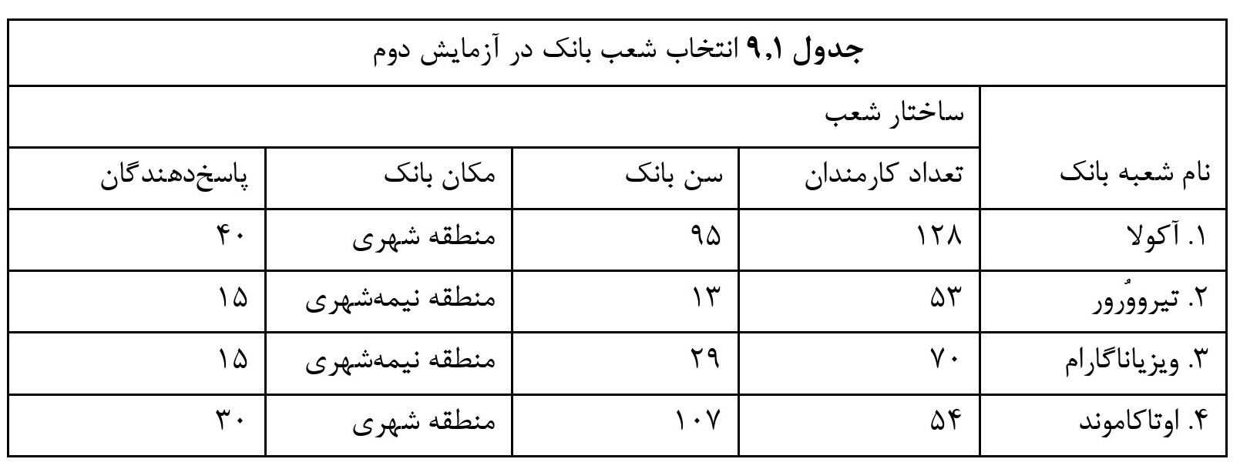

9.7.8 انتخاب نهایی سؤالات
ازآنجاکه سؤالات را از پیش در ابعاد مختلف دسته‌بندی کرده بودیم، بنابراین، روایی سؤالات هر یک از ابعاد، را به‌طور مجزا محاسبه نمودیم. دقیق‌ترین روش همبستگی هر یک از سؤالات با نمره کل، برای بده دست آوردن روایی سؤال، ضریب دو رشته‌ای نقطه‌ای بود. به دلیل اینکه تعداد کل سؤالات 99 عدد بود، 99 ضریب دو رشته‌ای نقطه محاسبه گردید.
برای انتخاب سؤالات از مخزن سؤالات که به‌طور نظام‌مند بین 99 سؤال افتراق ایجاد کرده بود، ضریب‌ها را از بالاترین ضریب به پایین‌ترین ضریب رتبه‌بندی کردیم. سوالاتی که ضریب همبستگی آن‌ها بالا بود، در ابتدای فهرست قرار گرفتند و سؤالات که توان افتراقی پایین داشتند، در انتهای
فهرست جای گرفتند. بدین طریق، سوالاتی که توان افتراقی بالا داشتند بر سؤالات دارای توان افتراق پایین اولویت داده شدند.
دامنه همبستگی سؤال با بُعد، بین 0.72+ تا 0.07- بود. همه سؤالات دارای همبستگی معنادار مثبتی با نمرات بُعد داشتند به‌جز یک سؤال که همبستگی منفی داشت (0.07-). 19 سؤال را بر اساس شواهد آماری حذف کردیم و تعداد کل سؤالات نسخه نهایی آزمون به 80 رسید.

9.7.9 پایایی شاخص سلامت سازمانی
پایایی هر یک از زیرمقیاس‌های شاخص سلامت سازمانی، را به‌طور مجزا محاسبه کردیم. ضریب پایایی زیرمقیاس هاجمع بسته شدند تا ضریب میانگین پایایی کل شاخص را به دست آوریم.
نوع ضریب پایایی که برای شاخص محاسبه شد، از نوع برآورد سازگاری درونی نمرات بود که به‌عنوان ضریب آلفای کرونباخ شناخته می‌شود. بر اساس تحلیل آماری سؤالات که به‌طور مجزا برای نمرات میانگین شعب انجام گرفت، ضریب پایایی کل 0.96 به دست آمد.

9.7.10 روایی
شاخص سلامت سازمانی به‌عنوان ابزاری برای افتراق ویژگی‌های سالم و بیمار سازمان، مستلزم محاسبه اثبات پذیری است که ازنظر آماری عینی باشد. گفته می‌شود که یک پرسشنامه تنها زمانی روایی دارد که بین شعب سالم و بیمار بانک تمایز ایجاد کند. این محاسبه عینی را می‌توان با محاسبه ضریب روایی به دست آورد که میزان ارتباط بین نمرات واقعی که اعضای سازمان به دست آورده‌اند و نمرات معیار که شعبه بانک به‌طور مستقل، از سوی کارشناسان آگاه دریافت کرده است، را نشان می‌دهد. کارشناسان به دلیل تعامل فراوان یا بانک‌ها و شناخت اساسی از ساختار درونی بانک، از شرایط سالم و بیمار شعبه بانک- واحد کسب‌وکار- آگاه بودند.

9.7.11 انتخاب ارزیابی‌ها
برای به دست آوردن مقیاس رتبه‌بندی مستقل برای گروهی از شعب، در ابتدا با واحد کارگزینی دفتر مرکزی حیدرآباد تماس گرفتیم تا این کار را تسهیل ببخشد. با کمک واحد کارگزینی، 20 شعبه شناسایی شدند و یک گروه دو بخشی تشکیل داداند. در هر گروه 10 شعبه سالم و 10 شعبه بیمار وجود داشت.
پیش از رفتن به سراغ مدیر منطقه‌ای که شعب مزبور در حوزه استحفاظی آن‌ها وی قرار داشتند، باید مجموعه شعب انتخابی را با مجموعه دیگری از 20 شعب ترکیب می‌کردیم؛ شعب مزبور، به‌صورت تصادفی انتخاب‌شده بودند. هدف از این کار، تعدیل سوگیری ارزیابان برای قضاوت شعب بانک‌هایی بود که در ابتدا شناسایی کرده بودیم.
سپس، مقامات مسئول نمونه‌های آماری تصادفی 40 شعبه را شناسایی کردیم و به سه گروه 13 شعبه‌ای تقسیم کردیم. بعدها، تعدادی از شعب را حذف کردیم زیرا نتوانستیم امتیاز رضایت‌بخشی از آن‌ها به دست آوریم. علاوه‌بر این، چند شعبه را نیز به دلیل اینکه تعداد کم کارمندانشان حذف کردیم، فرض بر این بود که سلامت سازمانی شعبه هار تنها زمانی می‌توانیم ارزیابی کنیم که تعداد کارمندانشان کمتر از 25 نفر نباشد.
سپس، از مدیران منطقه‌ای مربوطه درخواست کردیم تا شعبی که فهرست کرده بودیم را رتبه‌بندی کنند یا سه کارشناس آگاه را معرفی کنند که برای امتیازدهی به شعب، معیارهای زیر را داشته باشند:
· ارزیاب‌ها باید حداقل شش ماه تجربه همکاری با شعب موردنظر داشته باشند.
· بر اساس تجربه مدیران منطقه‌ای، ارزیاب باید ناظر و داور توانمندی باشد.
افرادی که به‌عنوان ارزیاب این مطالعه پیشنهاد شدند، مدیران اجرایی، کارمندان، سرپرست ناحیه بودند. در دو شعبه (ویجایاوادا و سِکوندرآباد) تحت نظارت هیچ‌یک از سه منطقه اداری قرار نداشتند. بدین ترتیب، معاون مدیر (عملیاتی) و مدیر اجرایی به آن دو امتیاز دادند.

9.7.12 مقیاس رتبه‌بندی برای اعتبارسنجی
به‌منظور به دست آوردن رتبه‌بندی کاملاً دقیق برای شعب، مفهوم سلامت سازمانی، آن‌گونه که تعریف کردیم، در اختیار ارزیابان قرار گرفت. مقیاس رتبه‌بندی، از 9 نقطه – از «کاملاً ناسالم (1) تا «کاملاً سالم (9) - تشکیل‌شده بود. شرح کاملی از مقیاس رتبه‌بندی به همراه توصیف معنایی هر یک از نقاط در جدول 9.2 ارائه‌شده است.
جدول 9.2 مقیاس رتبه‌بندی نُه نقطه‌ای برای بررسی سلامت سازمانی
تصویر
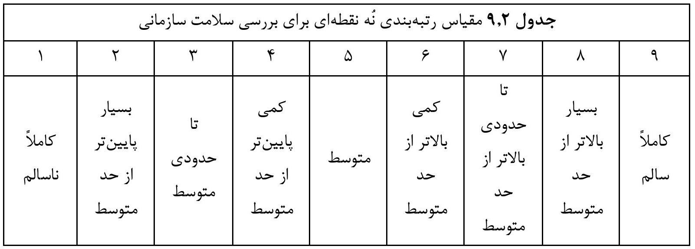
پیش از به دست آوردن رتبه‌بندی به‌صورت رتبه‌بندی کلی، پژوهشگر با ارزیابان به‌صورت فردی و گروهی ارتباط دوستانه برقرار کرد. داوران مستقل تشویق شدند تا در مورد شعب بانک رتبه‌بندی معتبر ارائه دهند. مراحل فنی مطالعه برای ارزیابان شرح داده شد تا پاسخ صادقانه و صریح از آن‌ها دریافت گردد. از ارزیابان همچنین خواسته شد تا متن زیر را بخوانند که در آن، ویژگی‌های سازمان‌های سالم ذکرشده است و ارزیابان با استناد به شرح زیر می‌توانستند به‌راحتی شعب را رتبه‌بندی کنند:
سازمان سالم، سازمانی است که دارای هویت و مأموریت مشخص است و درعین‌حال قابلیت انطباق با تغییرات را دارد. سازمان سالم به دنبال اثربخش‌ترین روش‌ها است و از آن‌ها برای انجام کسب‌وکار خود استفاده می‌کند. سازمان سالم به‌طورکلی، مستقل و در حال رشد است. تک‌تک افراد سازمان در قبال رفتار با همکاران، سرپرستان یا کارمندان مسئول هستند. سازمان سالم، انعطاف‌پذیر است و روحیه تیمی، همکاری و رقابت منطقی دارد. از دیگر ویژگی‌های قابل‌توجه سازمان سالم عبارت‌اند از جریان قوی و منسجم انرژی در جهت اهداف
مشترک، نگرش حل مسئله، روابط انسانی دوستانه، تمایل اعضا برای یادگیری از شغل خود، میزان بالای اعتماد و احساس آزادی و مسئولیت متقابل.

9.7.13 پایایی بین ارزیابان
9.7.13 پایایی بین ارزیابان
رتبه‌بندی منفرد، روش مناسبی برای ارزیابی یک شعبه- چه برای ارزیابی سلامت سازمانی و چه بیماری سازمانی- نیست. بنابراین، باید بررسی می‌کردیم که رتبه‌بندی هر ارزیاب مستقل تا چه حد با رتبه‌بندی ارزیابان دیگر در مورد شعب، سالم یا بیمار- مطابقت دارد. پایایی بین ارزیابان به‌سادگی، میزان انسجام مجموعه داوری‌های را نشان می‌دهد. در این خصوص، با محاسبه ضریب همبستگی کِندالبرای مجموعه بیش از دو رتبه‌بندی، پایایی بین ارزیابان را به دست آوردیم. در مطالعه ما، به دلیل وجود دو رتبه‌بندی، از ضریب همبستگی رتبه‌ای اسپیرمَناستفاده کردیم تا میزان انسجام بین دو رتبه‌بندی را محاسبه نماییم.
تحلیل رتبه‌بندی‌های اتفاق‌نظر 6 ارزیاب در مورد 13 شعبه منطقه اول به این شرح بود: (W =.586, chi-square =42.192, p<.001). اتفاق‌نظر ارزیابان در مورد منطقه دو به این قرار بود: (rho=.80 p<.01). شعبی که در منطقه سه قرار داشتند، رتبه‌بندی‌های همگن شعب منطقه سه به شرح زیر بود: (rho=.5074, chi-squareD15.222, dfD10, p<.13).

9.7.14 ضریب روایی
پس از محاسبه پایایی رتبه‌بندی‌های به‌دست‌آمده برای شعب، با محاسبه تفاوت معنادار بین نمرات کارمندانی که در سازمان‌های سالم و بیمار کار می‌کنند، ضریب روایی را محاسبه کردیم. جدول 9.3 نتایج روایی را برای هر یک از نمرات عاملی شاخص سلامت سازمانی را نشان می‌دهد. در اینجا باید عنوان کنیم که نمرات عاملی، نمرات ترکیبی هستند که پس از تأیید و پذیرش نتایج تحلیل عاملی
برای بررسی بیشتر، برای هر عامل به دست آمد. بررسی ضریب روایی برای هر عامل بر مبنای هست بعد مطالعه است که به‌طور عاملی تعریف‌شده بودند.
جدول 9.3 ضریب پایایی (برآوردهای سازگاری درونی) شاخص سلامت سازمانی
تصویر
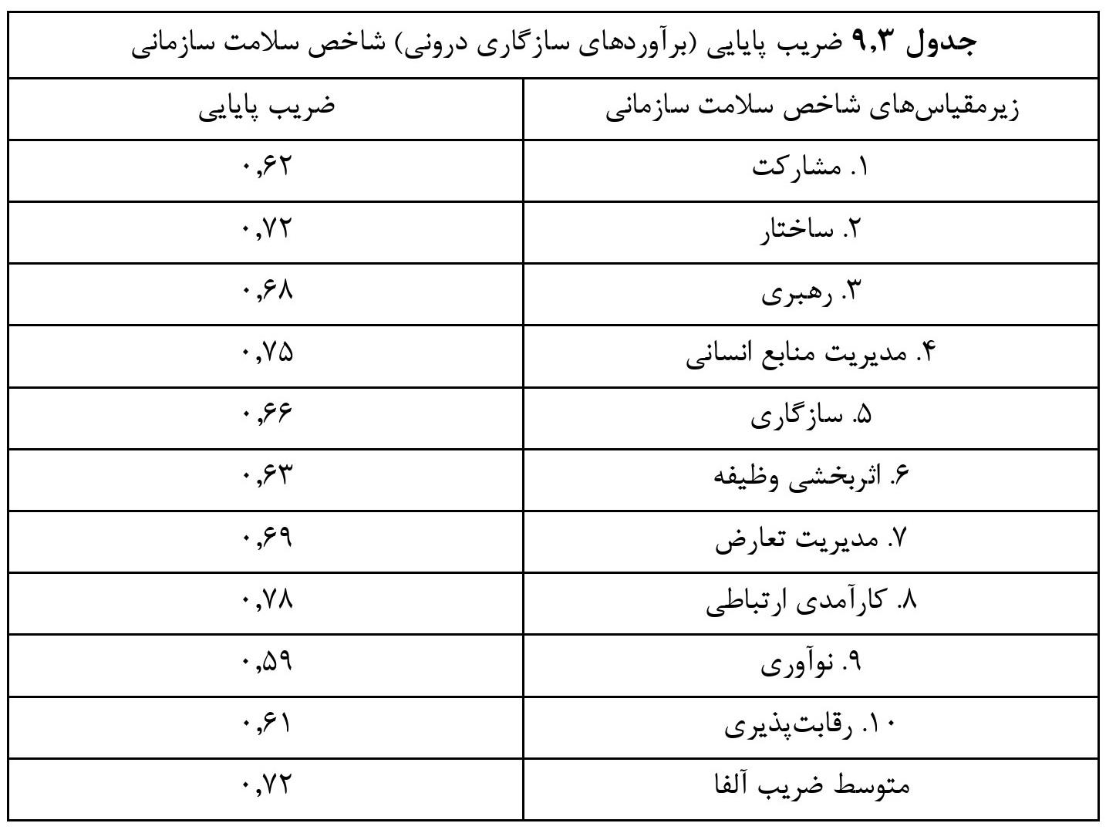
نسبت‌های t نشان می‌دهند که نمره عاملی شعب سالم و بیمار در زیرمقیاس‌های سازگاری، مسئله محوری، مدیریت تعارض، نوآوری و پذیرش و خوش برخوردی در با ضریب اطمینان 0.05 و پایین‌تر، توان افتراق قابل‌توجهی داشت. نمرات عاملی دیگر همچون ابعاد رهبری و مشارکت، با سطح بالاتری از معناداری (p<.10)، بین شعب تمایز ایجاد کردند. نسبت‌های t برای برتری سازمانی، بسیار پایین بود و بدین ترتیب، حاکی از توان افتراقی ناچیز شعب بانک یا واحد کسب‌وکار یک بانک بزرگ در این بُعد بود.
علاوه‌بر این، مجموعه ضرایب فی phi نیز بین نمرات شعب- که بر اساساً رتبه‌بندی دواران مستقل دسته‌بندی‌شده بودند- محاسبه شد. در این تحلیل، به‌طورکلی 7 شعبه موردبررسی قرار گرفت زیرا داده‌های ارائه‌شده توسط کارمندان این شعب در دسترس بود. داده‌های مربوط به رتبه‌بندی‌ها، به دو
دسته تقسیم شدند، ولی نمرات را دسته‌بندی نکردیم. بنابراین، باید نمرات سلامت سازمانی را به دو دسته تقسیم می‌کردیم تا میزان ارتباط بین نمرات سلامت سازمانی و نمرات رتبه‌بندی حاصل از شعب بانک را محاسبه کنیم. میانگین نمرات عامل برای هر یک از 8 بُعد سلامت سازمانی تقسیم بر نمره میانه شد و ضرایب فی برای شعب سالم و بیمار-مطابق رتبه‌بندی ارزیابان مستقل- محاسبه گردید (جدول 9.4)
درمجموع، شش ضریب روایی محاسبه شد که پنج مورد از آن‌ها، بین نمرات یک شعبه محاسبه شد که بر اساساً نمرات رتبه‌بندی معیار دسته‌بندی‌شده بودند. یک مورد از ضرایب روایی، بین دو شعبه سالم و دو شعبه بیمار محاسبه گردید. یافته‌های این ضرایب روایی، در جدول 9.5 ارائه‌شده است. ضرایب روایی از 0.27 تا 0.88 در نوسان بودند و نمره میانه آن‌ها، 0.67 بود. همان‌طور که در جدول 9.5 مشاهده می‌کنید، ضریب روایی برای مجموعه ترکیبی شعب، 0.47 بود. بر اساس است نتایج آماری، می‌توان اظهار کرد که ضریب روایی شاخص، امیدوارکننده است.
جدول 9.4 نسبت‌های t بین نمرات بالا و پایین سلامت سازمانی به‌دست‌آمده از کارمندان شعبه، که بر اساس رتبه‌بندی سلامت سازمان به دو دسته تقسیم‌شده‌اند
تصویر
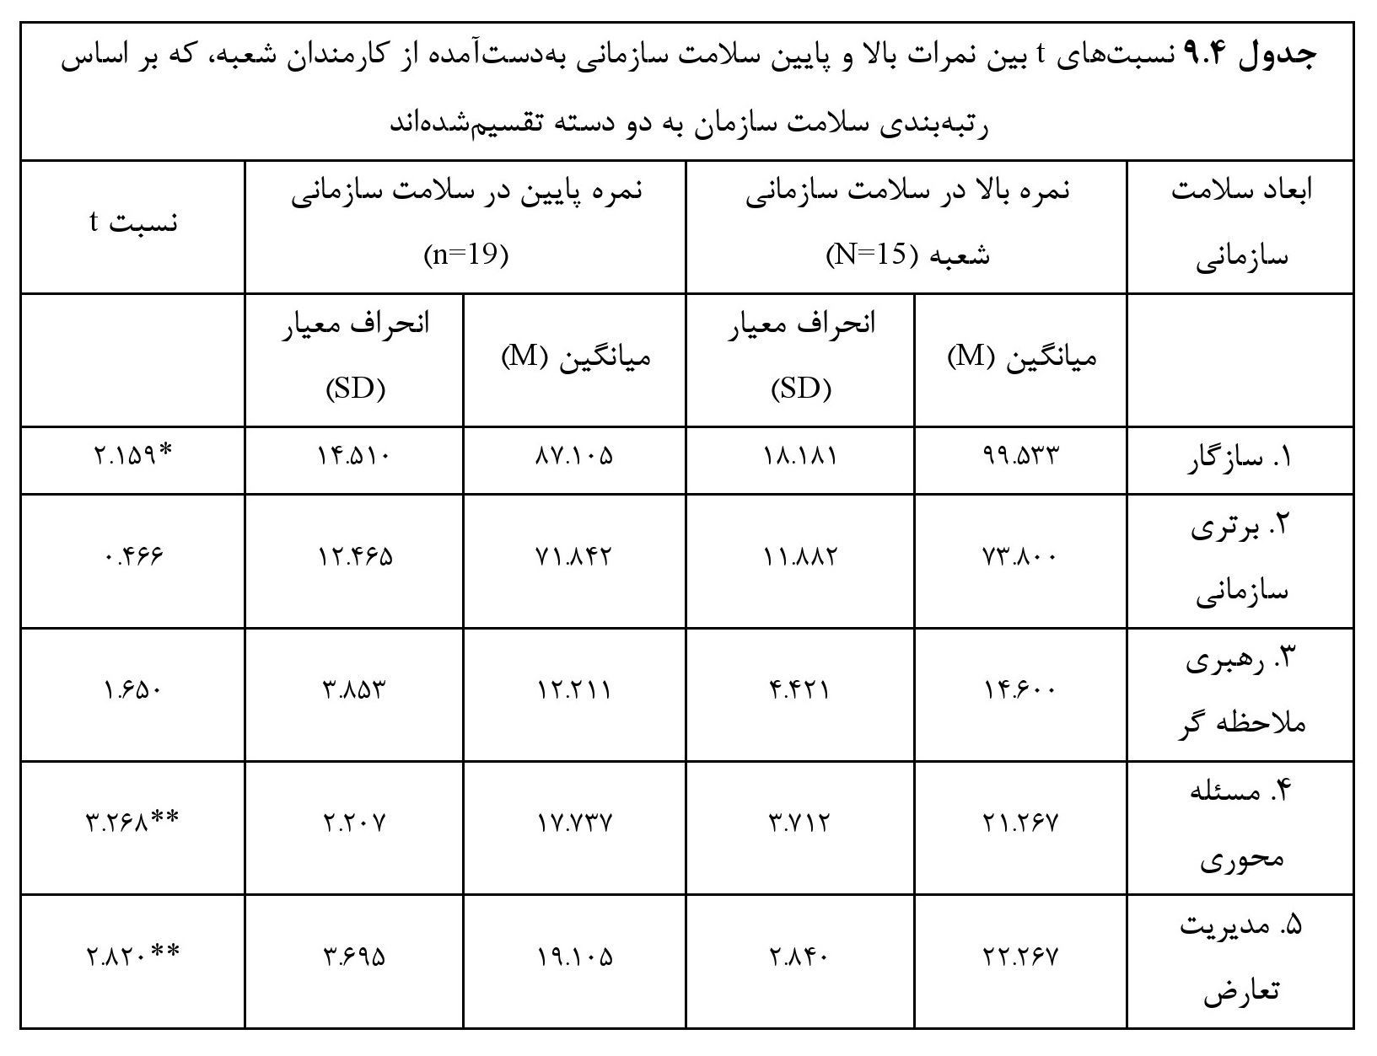
تصویر
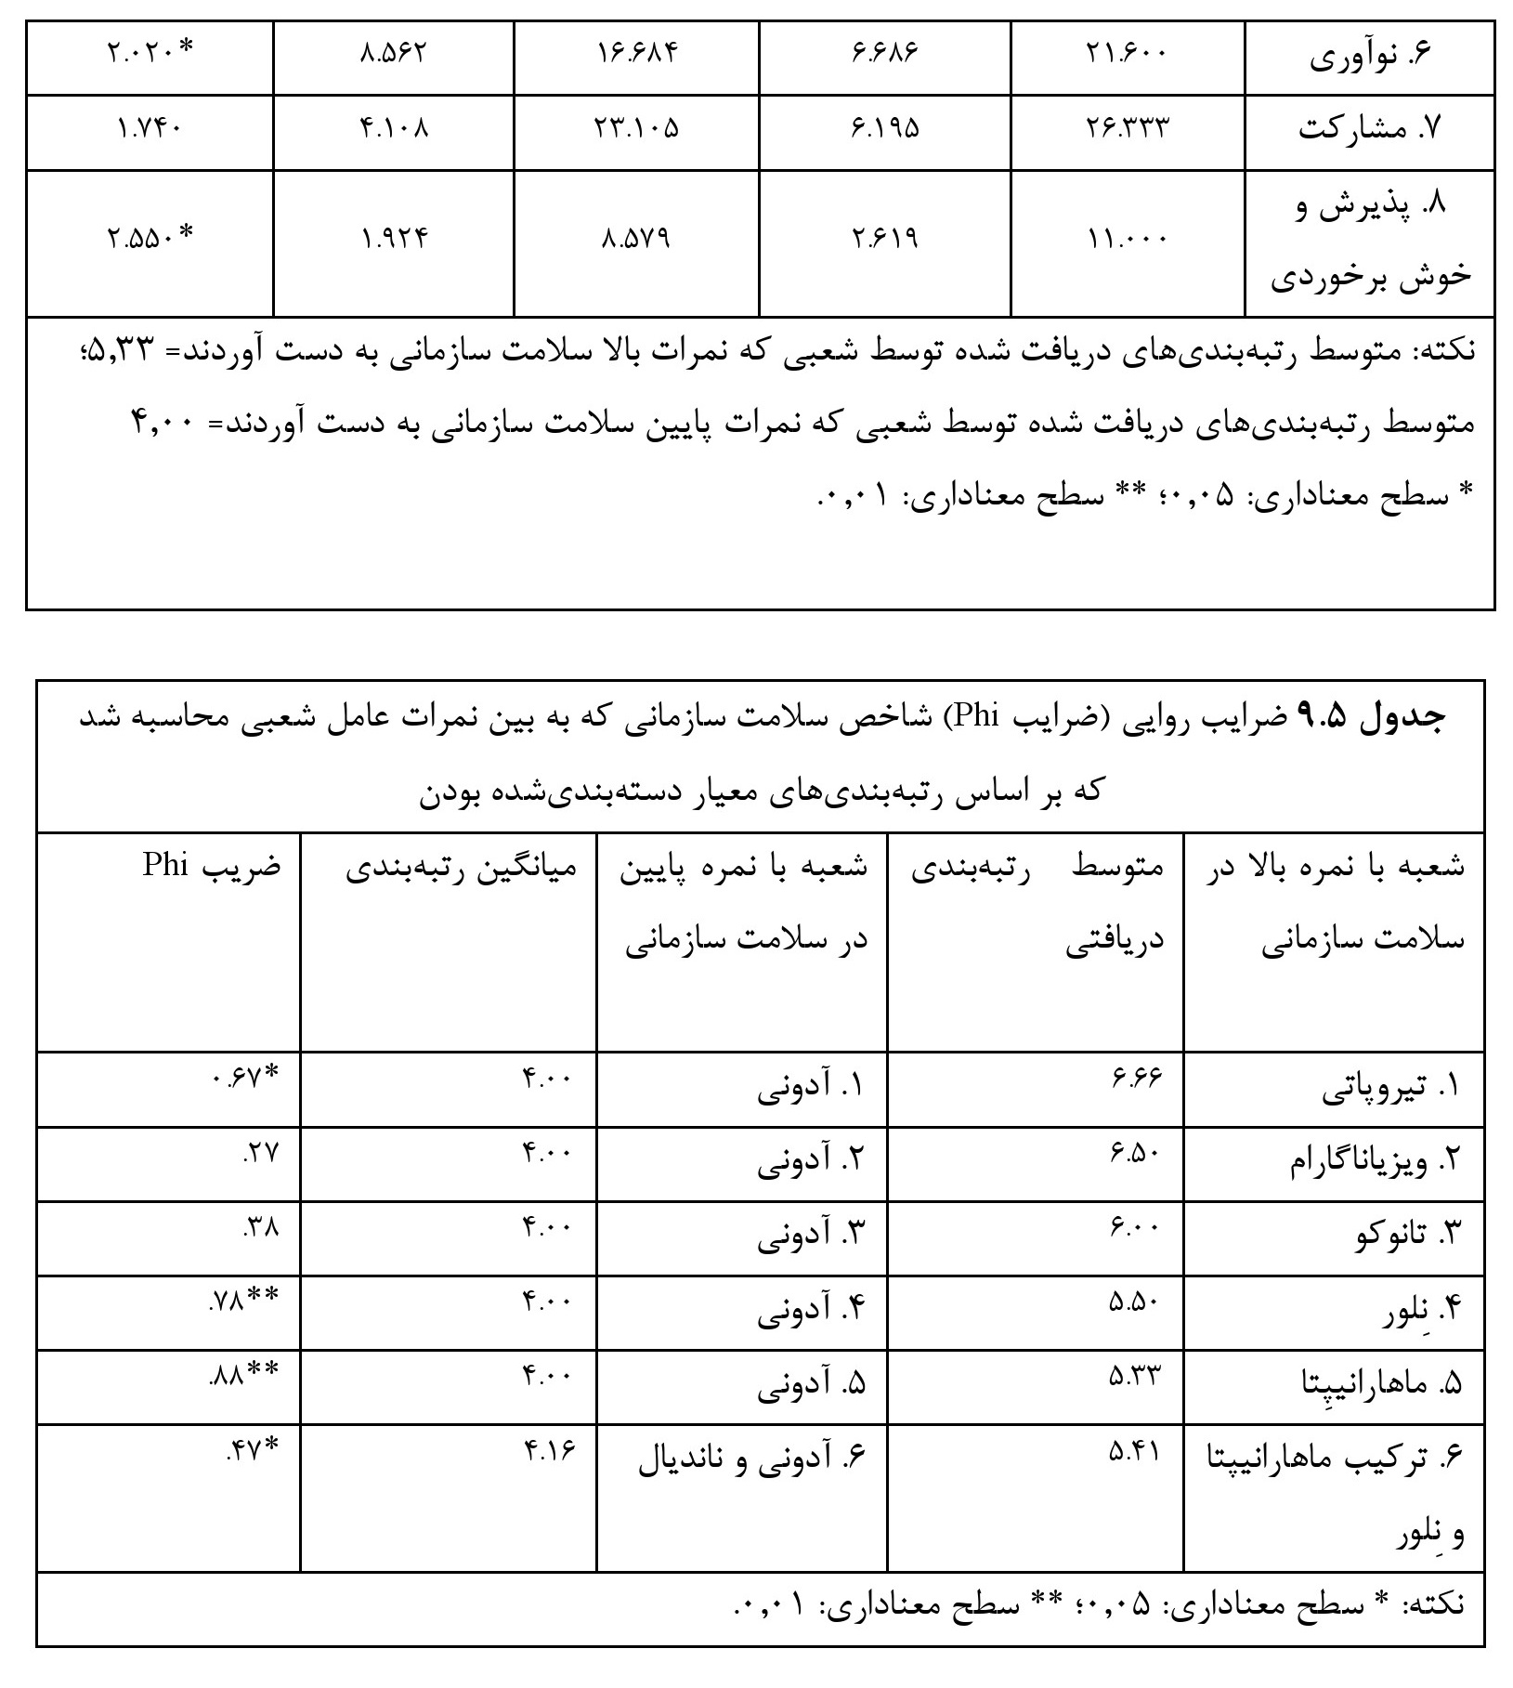

9.8 مثال مورد شماره 2: طراحی پرسشنامه‌های بهره‌وری و اثربخشی سازمانی

اشاره
به‌طورکلی، سازمان‌ها طیفی از فعالیت‌های مرتبط با بهره‌وری را انجام می‌دهند. زیرسیستم‌های بانک یا شعب بانک نیز از این قاعده مستثنا نیستند. علاوه‌بر این، اگر یک معیار را برای بهره‌وری در نظر بگیریم، مسائل مفهومی مطرح می‌گردد. به‌طورکلی، معیارهایی که در متون کسب‌وکار یافت می‌شوند،
قابل‌استفاده در زیرسیستم‌های بانکداری نیستند. بنابراین، مشخص کردن متغیرها، مرحله مهمی در ارزیابی بهره‌وری و اثربخشی شعب بانک است. بنابراین، فرضیاتی که باید برای طراحی چنین سوالاتی موردنظر قرار بگیرند، عبارت‌اند از:
· بهره‌وری و اثربخشی شعب بانک را باید با بیش از یک متغیر ارزیابی کرد.
· متغیرهای اثربخشی و بهره‌وری باید منحصر به سازمانی باشد که این مقیاس‌ها برای آن‌ها بکار می‌رود.
با توجه به موارد مذکور، از گروهی از شرکت‌کنندگان کاملاً آگاه و مطلع از بانکداری و فعالیت‌های مدیریتی درخواست شد تا از دیدگاه خود، معیارهای بهره‌وری را بنویسند. لازم به ذکر است که شرکت‌کنندگان، از دانشکده کارمندان بانک بودند. شرکت‌کنندگانی که تحت آموزش بودند و تجربه‌های مدیریتی مختلف زیادی داشتند، گروه کانونی را تشکیل دادند. در ابتدا، جلسه‌ای برای آشنایی آن‌ها با مقاله‌نویسی در مورد ارزیابی بهره‌وری بانک برگزار شد. شرکت‌کنندگان اختیار کامل داشتند تا هر تعداد معیار بهره‌وری که می‌خواستند را بنویسند. ولی تأکید شد که فقط باید معیارهایی را بنویسند که در سازمان خود تجربه کرده‌اند.
شرکت‌کنندگان، معیارهای بهره‌وری را به‌صورت فهرست یا مقاله‌هایی تشریحی نوشتند. پژوهشگر معیارها را مورد تحلیل قرار داد تا آن‌ها را به چند حوزه عملیات کسب‌وکار دسته‌بندی کند. هدف از این کار، حذف موارد نامرتبط و تکراری بود. از مخزن بزرگ اولیه، 167 معیار برای شاخص بهره‌وری انتخاب شدند.
برای حفظ معیارها به‌عنوان شاخص عینی بهره‌وری، باید تحلیل دیگری روی آن‌ها انجام می‌شد. بنابراین، مقیاس رتبه‌بندی 7 نقطه‌ای از «معیار ضروری باید شامل شود (7)» تا «معیار نامرتبط باید حذف شود (1)» تهیه شد. علاوه‌بر این، به ارزیاب‌ها اجازه داده شد تا معیارهای دیگری اضافه کنند و آن‌ها را نیز به‌عنوان معیارهای عینی بهره‌وری ارزیابی کنند.

9.8.1 نمونه ارزیاب‌ها
پژوهشگر، برای انجام تحلیل‌های مزبور از دو گروه کمک گرفت: نمونه‌ای کارمندان ناظر که در دفاتر مرکزی محلی بانک کار می‌کردند و نمونه‌ای از مدیران شعب که در یک برنامه آموزشی در دانشکده کارمندان همان بانک شرکت کرده بودند. کارمندان ناظر بر اساس چند معیار انتخاب شدند. تنها کارمندان ناظری برای ارزیابی شاخص بهره‌وری انتخاب شدند که سابقه مدیریت شعبه را داشتند. گروهی متشکل از 20 ارزیاب، شاخص بهره‌وری را ارزیابی کردند. لازم ب ذکر است که شاخص بهره‌وری، به‌صورت پرسشنامه تهیه‌شده بود.

9.8.2 آزمایش نهایی
آزمایش نهایی در دو مرحله انجام شد. در مرحله اول، میانگین و انحراف معیار هر یک از سؤالات پرسشنامه محاسبه شد. سپس، پژوهشگر به‌طور موقت سوالاتی که باید در نسخه نهایی باقی بمانند را انتخاب کرد. در مرحله دوم، سؤالات انتخاب‌شده، در اختیار تک‌تک اعضای گروه کوچکی متشکل از اعضای هیئت‌علمی قرار گرفت تا در مورد هر یک از سؤالات بحث و گفتگو کنند و ارتباط آن‌ها به بهره‌وری را بررسی نمایند و قابلیت شاخص بهره‌وری شعب بانک را ارزیابی کنند.
برای انتخاب سؤالات، از نمره میانگین آن‌ها استفاده شد. تنها سوالاتی برای نسخه نهایی پرسشنامه حفظ شدند که دارای نمره میانگین 5 یا بالاتر بودند. فرض بر این بود که این سؤالات در ارزیابی سطح بهره‌وری شعب بانک، مفید خواهند بود. سوالاتی که نمره میانگین آن‌ها کمتر از 5 بود، حذف شدند. درنتیجه رتبه‌بندی‌های عینی، 6 سؤال جدید به شاخص بهره‌وری اضافه شد و دو سؤال که میانگین کمتر از 5 داشتند، حذف شدند. بدین ترتیب، کل سؤالات شاخص به 18 مورد رسید.

9.9 مثال موردی شماره 3: طراحی شاخص (پرسشنامه) اثربخشی سازمانی
برای ساخت شاخص اثربخشی نیز از روش ساخت شاخص بهره‌وری استفاده شد. ولی چند مورد استثنا را مدنظر قرار گرفت. از معیارهای چندگانه بهره‌وری، برای ارزیابی اثربخشی سازمانی شعب بانک استفاده شد. پس‌ازآنکه گروه کانونی مطالعه، معیارها را مشخص کردند، با کمک کارمندان ناظر، مخزن
رتبه‌بندی برای معیارهای اثربخشی تهیه شد. تنها معیار انتخاب کارمندان ناظر، تجربه مدیریتی آن‌ها بود.
انتخاب سؤالات اثربخشی اساس دو متغیر عملکرد و اثربخشی را در بر داشتند و آن‌ها را بر مبنای میانگین سؤالات نهایی کردیم. سوالاتی که نمره میانگین آن‌ها کمتر از 5 بود، رد شدند، درحالی‌که سوالاتی که نمره میانگین 5 داشتند، در نسخه نهایی پرسشنامه، حفظ شدند. پس از بحث و گفتگو با اعضای هیئت‌علمی دانشکده کارمندان بانک در مورد هر یک از سؤالات، درمجموع 38 سؤال تأیید شدند.

منابع
Blake RR, Mouton JS (1968) The managerial grid. Gulf, Houston
Blake RR, Mouton JS (1971) Corporate excellence. Gulf, Houston
Chattopadhyay S (1972) Organizational environment inventory. In Sarupria D, Madhavan S, Rao TV (eds) (1996). Measuring organizational climate. Academy of HRD, Ahmedabad Christie R, Geis FL (1970) Studies in Machiavellianism. Academic, New York
Clark V (1961) A healthy organization. In: Bennis WG, Benne KD, Chin R (eds) The planning of change. Holt Rinehart and Winston Inc., New York
Fordyce JK, Weil R (1971) Managing with people: a manager’s handbook of organization development methods. Addison and Wesley, Mass
Halpin AW, Crofts DB (1963) The organizational climate of schools. University of Chicago Press, Chicago
Jung CG (1971) Psychological types. Princeton University Press, Princeton
Likert R (1961) New patterns of management. McGraw-Hill, New York
Likert R (1967) The human organization: its management and value. McGraw-Hill, New York
Mintzberg H (1973) The nature of managerial work. Harper and Row, New York
Pareek U (2002) Training instruments in HRD and OD, 2nd edn. Tata-McGraw-Hill, New Delhi
Reddin WJ (1989) Organizational health survey. Fact sheet. Organizational Tests, Frederickton
Sarupria D, Madhavan S, Rao TV (eds) (1996) Measuring organizational climate. Academy of HRD, Ahmedabad.
Stern GG (1968) People in context. Wiley, New York
Taguiri R (1966) Comments on organizational climate. Paper presented at conference on organizational climate, Foundation for Research on Human Behaviour, Michigan University, Ann Arbor

فصل 10: اخلاق در پژوهش با ارجاع ویژه به علوم اجتماعی

اشاره
اِل. اِم بُول

10.1 مقدمه
در دوران مدرن، فعالیت رسمی پژوهش به میزان قابل‌توجهی گسترده و عمیق شده است. در طول سال‌ها، انواع پژوهش چند برابر شده است و روندهای بسیار نوینی سر برآورده‌اند (رک. بخش 10.2). دانشجویان، اساتید، کمیته‌ها، کمیسیون‌ها و سازمان‌های مختلف، پژوهش‌هایی انجام می‌دهند که نتایج آن‌ها می‌تواند به نفع یا ضرر افراد و جامعه باشد. به‌عبارت‌دیگر، پژوهش در تمام سطوح و در تمام مراحل، اصول اخلاقی- یعنی مسائل مربوط به دستی و غلطی، قضاوت‌های ارزشی، خوب یا بد و غیره- را در برمی‌گیرد. بی‌تردید، مسائل اخلاقی در تمام پژوهش‌ها دخیل هستند؛ پژوهش‌هایی که روی سوژه انسانی انجام می‌گیرند، آزمایش‌های پزشکی و غیره دارای بُعد اخلاقی مشخصی هستند.
پژوهش‌ها اغلب فریب و نیرنگ‌های پیچیده‌ای را شامل می‌شوند و آزمودنی‌ها پژوهش به طرق مختلف و به میزان محدود تا قابل‌توجه فریب می‌خورند. پژوهشگران در مراحل مختلف پژوهش، مرتکب اقدامات غیراخلاقی بسیاری گسترده‌ای می‌شوند. بین ارزش‌های اخلاقی و ارزش‌های حرفه‌ای، تعارضات بالقوه‌ای وجود دارد. مثال بارز فریب خوردن آزمودنی‌ها در پژوهش که اخیراً موردتوجه قرارگرفته است، واقع تراژیک نشت گاز بوپال است که در اوایل دهه 1980 در هند رخ داد. مطبوعات ملی در ژانویه
2010 گزارش کردند که صدها قربانی (بیمار) نشت گاز، بدون اینکه مطلع باشند، در دوره زمان سال 2004 تا 2008، در بیمارستان و مرکز تحقیقاتی بوپال مِمُوریال تحت آزمایش یک دارو قرارگرفته بودند. علاوه‌بر این، گزارش شد که آزمون‌ها یا آزمایش‌های مشابهی نیز در سایر بیمارستان‌های مشهور هند انجام‌گرفته بود. قربانیان از این آزمایش‌ها بی‌خبر بودند. این بیمارستان‌ها بدون اطلاع‌رسانی در مورد آزمایش‌ها و احتمال مرگبار بودن داروها، از قربانیان رضایت‌نامه کتبی گرفته بودند.
باوجوداین، پژوهشگران اغلب از وجود اصول اخلاقی پژوهش خودآگاه نیستند و ادراک و رویکرد آن‌ها به پژوهش اغلب اوقات کاملاً فنی و عاری از اخلاق است. پژوهشگران اغلب، از پیچیدگی‌های مسائل و معضلات اخلاقی مطلع نیستند. به همین دلیل، هدف مقاله حاضر این است که پژوهشگران را از این امر آگاه کنیم که پژوهش نباید و نمی‌تواند عاری از اصول اخلاقی باشد. می‌خواهیم نشان دهیم که ارزش‌ها و اخلاقیات بخش اساسی پژوهش نظام‌مند و معتبر هستند، اینکه ارزش‌ها را نمی‌توان از پژوهش حذف کرد و اینکه ارزش‌ها، اخلاق و پژوهش به یکدیگر مرتبط هستند. در این مقاله، به دنبال افزایش حساسیت اخلاقی همه کسانی هستیم که نقش پژوهشگر را ایفا می‌کنند. علاوه‌بر این، قصد داریم مجموعه‌ای از مسائل اخلاقی را بررسی کنیم که پژوهشگران در فرایند پژوهش با آن‌ها مواجه می‌شوند. رویکردهای را نیز برای برطرف کردن این مسائل پیشنهاد می‌دهیم. علاوه‌بر این، مقاله حاضر پژوهشگران کمک می‌کند تا مسائل اخلاقی را پیش‌بینی کرده و بتوانند به‌طور کامل از آن‌ها اجتناب کنند یا برای مقابله با آن‌ها مهارت یابند.
برخی از سوالاتی که در این مقاله، موردبررسی قرار خواهیم داد، عبارت‌اند از: معنای اخلاق پژوهش چیست؟ چه نوع پژوهش‌هایی وجود دارد و آیا امکان دارد که پژوهشی، عاری از اخلاق باشد؟ ضرورت و اهمیت اخلاق در پژوهش چیست؟ پژوهشگر معمولاً با چه مسائل، مشکلات و معضلات اخلاقی مواجه است؟ علل احتمالی رفتار غیراخلاقی در پژوهش چیست؟ صدور دستورالعمل‌های اخلاقی از سوی نهادها و سازمان‌ها، تا حد می‌تواند اخلاق در پژوهش را ارتقا دهد؟ پژوهشگران با چه شیوه‌هایی می‌توانند با قصور اخلاقی را مصالحه کنند.

10.2 انواع و روندهای پژوهش
پژوهش و فعالیت‌های پژوهش عبارت است از بررسی نظام‌مند، علمی و انتقادی و مطالعه یک موضوع به‌منظور اثبات امور واقع قدیمی یا کشف امور واقع جدید و دستیابی به نتیجه‌گیری جدید. پژوهش، فعالیت و یا فرایندی در جهت نوآوری و افزایش شناخت، مهارت‌ها و دانش است.
دسته‌بندی‌های پژوهش عبارت‌اند از پژوهش‌ها به پژوهش نظری، پژوهش بنیادی، پژوهش محض، پژوهش کاربردی، پژوهش پیشگیری، پژوهش داده‌های اولیه، اقدام پژوهی، پژوهش سفارشی، پژوهش مشاوره‌ای، پژوهش پروژه‌ای، پژوهش درون‌سازمانیغیره. پژوهش محض به‌عنوان پژوهش بنیادی نیز شناخته می‌شود. پژوهشگران اجتماعی، توجه فعالیت پژوهشی خود از پژوهش محض به پژوهش کاربردی تغییر داده‌اند. علوم محض با مسائل عملی، عینی و اجتماعی سروکار دارند، درحالی‌که پژوهش کاربردی، اساساً نظری است.
هدف از انجام پژوهش می‌تواند هر یک از این موارد باشد: کسب مدرک دانشگاهی یا پول و قدرت، انتشار کتاب و مقاله، کمک به برقراری صلح، شادمانی و بهزیستی انسان‌ها، و غیره. بدیهی است که در تمام رشته‌ها، موضوعات و شاخه‌های دانش، پژوهش انجام می‌گیرد. نوع مسائل اخلاقی در پژوهش، به بسته به نوع پژوهش متفاوت است. ازنقطه‌نظر اخلاق پژوهشی، بهتر است از برخی روندهای تکاملی مهم در پژوهش در شاخه‌های مختلف دانش، من‌جمله علوم اجتماعی، آگاه باشیم. برخی از این روندها عبارت‌اند از:
· افزایش پژوهش در مقطع دکترا (پژوهشی که به دریافت مدرک دکترا می‌انجامد)
· فرهنگ در حال رشد «منتشر کن یا نابود شو»در دانشگاه‌ها
· افزایش تعداد و انواع مؤسسات و سازمان‌هایی که از پژوهش‌های حمایت مالی می‌کنند
· افزایش حمایت مالی دولت‌ها یا ایالات از پژوهش
· افزایش حمایت مالی بین‌المللی از پژوهش
· کسب درآمد بالای پژوهشگران
· افزایش، ابزار و تکنولوژی کمک پژوهشگر همچون برنامه‌های پژوهشی الگوریتمی، کامپیوتر، دستگاه‌های تکثیر و غیره.
· جهانی‌شدن روزافزون پژوهش
· افزایش محیط‌های بالینی و شرکتی
· افزایش پژوهش بین‌رشته‌ای و چند رشته‌ای
· افزایش میزان انواع و اقسام پژوهش اجتماعی
· افزایش وابستگی دانشگاه‌ها به حمایت‌های مالی و ارتباط دریافت بورسیه دولتی و افزایش دستمزد با انجام پژوهش
· ظهور و پیشرفت الگوهای روش‌شناسی جدید کار در علوم اجتماعی
· افزایش تأکید بر اقدام پژوهش بین فرهنگی و مشارکتی
· افزایش میزان توجه به مسائل اخلاق حرفه‌ای
· افزایش روزافزون برخورد نظام‌مند و نهادی با به‌کارگیری مسائل اخلاقی و سیاسی
· انتشار روزافزون قوانین اخلاقی به‌توسط سازمان‌های حرفه‌ای، که انتظار می‌رود اعضای سازمان‌های مربوطه، آن‌ها را رعایت کنند.
· افزایش فساد، سو رفتار علمی و خطا در فعالیت‌های پژوهشی
· افزایش تقاضای عمومی و نهادی برای مسئولیت‌پذیری فردی در پژوهش
· افزایش چشم‌اندازها و واقعیت اقدام قانونی برای سوء رفتار در پژوهش

10.3 معنای اخلاق پژوهشی
بر اساس تعریف دیکشنری آکسفورد، اخلاقیات به معنای علم اخلاق در رفتار انسان و اصول اخلاقی یا قواعد رفتاری است. گفته می‌شود که اخلاق با قواعد، قوانین، هنجارها و استاندارهای پذیرفته شده در مورد خیر یا شر، درستی یا نادرستی، مقبولیت یا عدم مقبولیت شخصیت یا رفتار یا کردار یا وظیفه انسان سروکار دارد. بنابراین، اخلاق پژوهشی به معنای رعایت اصول اخلاقی در حین انجام پژوهش است. برای مثال، برخی از اصول اخلاقی در پژوهش عبارت‌اند از صداقت، بی‌طرفی، دقت، صراحت، احترام به اموال معنوی، رازداری، انتشار مسئولانه، راهنمایی مسئولانه، احترام به همکاران، مسئولیت اجتماعی، عدم تبعیض، مراقبت از حیوانات و حفاظت از انسان‌ها. اخلاق و قواعد حقوقی یا قوانین، یکسان نیستند؛ یک عمل می‌تواند قانونی باشد ولی اخلاقی نباشد (رِزنیک، 2011).

10.4 ضرورت و اهمیت پژوهش در اخلاق
اغلب مشاهده کرده‌ایم که در فعالیت‌های پژوهشی از انواع و اقسام اقدامات اشتباه، نامطلوب و غیراخلاقی استفاده می‌شود. این مسئله اخلاقی در دنیای پژوهش، در مقیاس بزرگ وجود ندارد ولی تردید نیست که به‌قدری وجود راد که ما را نگران کند. شرایط بسیاری وجود دارد که در آن، با معضلات اخلاقی مواجه شده‌ایم. برای مثال، دست‌کاری، جعل و سرقت ادبی را می‌توان در پژوهش‌ها مشاهده کرد.
پژوهش‌ها در چند مرحله انجام می‌گیرند: تصمیم‌گیری برای انجام پژوهش، انتخاب موضوع یا تعریف مسئله پژوهش، مشخص کردن هدف و طرح پروژه پژوهشی، جمع‌آوری داده‌ها و مواد پژوهش، انتخاب روش‌شناسی و تکنیک‌ها، تفسیر داده‌ها و یافته‌های پژوهش، و غیره. اصول اخلاقی در تمام مراحل پژوهش کاربرد دارد. برای مثال، پژوهشگران اقتصادی اغلب از تکنیک‌های آماری و اقتصادسنجی
استفاده می‌کنند حتی اگر پیش‌شرط‌های به‌کارگیری این تکنیک‌ها (برای مثال، انجام حداقلی تعدادی مشاهده) رعایت نشده باشد. این پژوهشگران همچنین بدون اینکه از ارتباط تکنیک‌ها با پژوهش خود مطمئن شوند، آن‌ها را به‌طور مکانیکی بکار می‌برند. اغلب مشاهده می‌کنیم پژوهشگران در بکار گیری تکنیک‌های آماری یا اقتصادسنجی ذهنیتی دنباله‌رو دارند. دسترسی راحت به ابزار محاسبه و بسته‌های آماری شرایط را بدتر کرده است. علاوه‌بر این، در ذهن پژوهشگران، احساس برتری و رضایت از خود وجود دارد زیرا می‌توانند از ابزار اقتصادسنجی پیچیده و پیشرفته استفاده کنند.
بنابراین، باید نگران جنبه‌های اخلاقی پژوهش باشیم. اخلاق پژوهش در مورد کردار درست در ارتباط با فرایندها و نتایج پژوهش است. این امر به اهداف پژوهش کمک می‌کند؛ علاوه‌بر این ارزش‌هایی که برای انجام پژوهش تعاملی ضروری هستند، را ارتقا می‌بخشد. و تضمین می‌کند که پژوهشگران در قبال عموم مردم پاسخگو هستند. اخلاق پژوهش همچنین به ما کمک می‌کند تا مطمئن شویم که کار علمی ما مطابق با ارزش‌ها و اهدافمان هستند. علاوه‌بر این، هنجارهای اخلاقی در پژوهش به حمایت عمومی از پژوهش منجر می‌شوند. اخلاق پژوهش می‌تواند ارزش‌های اخلاقی و اجتماعی مهم مختلفی همچون مسئولیت اجتماعی، حقوق بشر و رفاه حیوانات حمایت می‌کند. از سوی دیگر، قصور اخلاقی در پژوهش می‌تواند به انسان‌ها و حیوانات آسیب برساند (رِزنیک، ص. 2)
این ضرورت و نیز اهمیت اخلاق در پژوهش مستلزم توضیح بیشتر است. در گذشته، اخلاق پژوهشی عمدتاً به مسائل مرتبط با پژوهش زیست پزشکی می‌پرداخت. امروزه، به‌کارگیری اخلاق پژوهشی برای ارزیابی پژوهش زیست پزشکی کاملاً پیشرفت کرده است و بر قوانین دستورالعمل‌های موجود برای رفتار اخلاقی در پژوهش تأثیر گذاشته است. علاوه‌بر این، در علوم انسانی و اجتماعی، روش‌های جدید و نوظهور انجام پژوهش همچون اقدام پژوهی خود مردم‌نگاری و مشارکتی سبب مطرح‌شدن مسائل و تعهدات اخلاقی و مهمی برای پژوهشگران علوم انسانی و اجتماعی شده است.
بنابراین، می‌توان گفت که اخلاق پژوهشی به حفاظت از افراد، جوامع و محیط کمک می‌کند و به‌طورکلی به افزایش خیر در جهان کمک می‌کند. اگر اخلاق را در پژوهش رعایت نکنیم، افرادی که در تلاش هستند تغییر اجتماعی ایجاد کنند را قربانی کسانی می‌کنیم که بر اساس شواهد ناکافی، ادعاهای نامستدل ارائه می‌دهند. رویکرد اخلاقی با پژوهش می‌تواند به بهبود جو اعتماد کمک کند. در این فضا،
پژوهشگران می‌توانند به کار اجتماعی و مفید خود ادامه دهند. رعایت اصول اخلاقی می‌تواند به افزایش انسجام پژوهش کمک کند. اگر بتوانیم خود و دیگران را مطمئن سازیم که پژوهش خود را به‌طور اخلاقی انجام می‌دهیم، می‌توانیم مطمئن‌تر باشیم که نتایج مطالعه، دقیق و اصیل هستند.
دلیل دیگر برای توجه به اخلاق پژوهش، افزایش تقاضا برای پاسخگویی شخصی در پژوهش است. مدارس، دانشگاه‌ها، نهادهای حامی مالی، کارفرمایان و جوامع حرفه‌ای به دنبال حفاظت از خود در برابر اقدامات غیراخلاقی در حوزه پژوهش هستند. رفتار غیراخلاقی در پژوهش ممکن است به عدم‌حمایت جامعه از پژوهش منجر شود که به‌نوبه خود، می‌تواند توانایی مؤسسات و افراد برای انجام پژوهش روی گروه‌ها و جامعه را کاهش دهد. به‌کارگیری اصول غیراخلاقی در پژوهش سبب می‌شوند دولت دیگر از پژوهشگر حمایت مالی نکند، پژوهشگر دیگر نتواند در کنفرانس‌ها شرکت کند و نیز اعتبار چندین ساله حرفه‌ای و شغلی خود را از دست بدهد.
به‌کارگیری اصول غیراخلاقی در پژوهش نه‌تنها بر اعتبار فردی و حرفه‌ای تأثیر می گذار، بلکه درستی و پایای مطالعات فردی و گروهی را نیز خدشه‌دار می‌کند. ما به‌عنوان الگوی دانشجویان، همکاران و سایر افراد، باید رفتاری اخلاقی داشته باشیم. مشارکت در عملی غیراخلاقی و مشاهده آن در پژوهش می‌تواند تأثیر سوء بر اعتقادات اخلاقی دانشجویان داشته باشد. به نظر می‌رسد که پژوهشگران غیراخلاقی، رفتار غیراخلاقی را برای همکاران خود مدل‌سازی می‌کنند. برای صیانت از خود در حوزه پژوهش، باید اخلاقی رفتار کنیم. نهادهای حرفه‌ای، با ادعای حرفه‌ای بودن اعضای خود، فرایندها و رویه‌هایی را اتخاذ می‌کنند که رفتار اخلاقی اعضای خود را کنترل نمایند. در مقابل، اعضا این سازمان‌ها مدعی حرفه‌ای بودن هستند و از حقوق مرتبط ویژه‌ای بهره‌مند می‌شوند.
به‌طور خلاصه، اخلاق پژوهش دارای سه هدف است که عبارت‌اند از:
(1) حفاظت از شرکت‌کنندگان در پژوهش؛ (2) تضمین انجام پژوهش به طریقی که به مصلحت افراد، گروه‌ها و جامعه است؛ و (3) بررسی فعالیت‌ها و پروژه‌های پژوهشی برای تضمین اخلاقی بودن آن‌ها (اسرائیل و هِی، 2006؛ صص. 7-1).

10.5 آیا اخلاق در همه موضوعات، مناسب است
آیا پژوهش یا رشته‌ای وجود دارد که اخلاق در آن مهم نباشد؟ در مورد پاسخ این سؤال، دیدگاه‌های مختلفی وجود دارد و نظر کارشناسان در مورد این مسئله در طول زمان تغییر کرده است. دو رویکرد بسیار شناخته‌شده در این مورد، دیدگاه‌های اثبات‌گراییو هنجارگراییاست. طرفداران رویکرد هنجارگرایی معتقدند که دانشمندان (اجتماعی) با پدیده‌هایی سروکار دارند که مستلزم تعبیر و به‌کارگیری ارزش‌ها و معانی می‌باشند. این پژوهشگران روی انسان‌ها و موجودات دیگر، جوامع و روابط اجتماعی کارکردند که بر ارزش‌ها تأثیر می‌گذارند و از آن‌ها تأثیر می‌پذیرند فرایند جمع‌آوری «حقایق» ازنظر ارزشی بی‌طرفانه نیست؛ پژوهشگر نقش مهمی در ساخت حقایق دارد. مشاهدات مبتنی بر نظریه هستند و منافع مقرره را منعکس می‌کنند. تلاش در جهت عینیت‌گرایی سبب می‌شود که تأثیرات تاریخی بر آگاهی خود را نادیده بگیریم. تفکیک معنا از اهداف، پایدار نیست. «حقایقی» که جمع‌آوری نمی‌شوند بلکه تولید می‌گردند و منعکس‌کننده روابط قدرت نابرابر موجود است و به آن تداوم می‌بخشد. پیروی از اثبات‌گرایانی همچون مکس وِبر، جامعه‌شناس، و میلتون فریدمن، اقتصاددان، به معنای محکوم کردن پژوهشگران به عدم توانایی برای به چالش کشیدن اخلاقی فرد و جامعه است.
از سوی دیگر، اثبات‌گرایان معتقدند که پژوهش‌های علوم اجتماعی باید مستقل از ارزش‌ها باشند. با توجه اینکه هدف علوم اجتماعی، شناخت معانی ذهنی و نظری است ولی می‌توانند عینی نیز باشند. دانشمندان اجتماعی، معانی مختلف را ازنظر هزینه-فایدهمورد تحلیل قرار می‌دهند ولی از اظهارنظر در مورد مطلوبیت اهداف امتناع می‌کنند. دانشمندان اجتماعی، پس از انتخاب حوزه مشخصی از پژوهش، می‌توانند پژوهش خود را به شیوه‌ای عینی و بی‌طرفانه انجام دهند. پژوهشگران بنیادیبه‌طور ویژه خود را «تکنسین‌های مستقل از ارزش» می‌دانند که حقیقت را کشف می‌کنند ولی در خصوص به‌کارگیری اجتماعی یافته‌های خود، منفعل هستند. فرضیه در پس این عدم مسئولیت‌پذیری علمی این
است که اگرچه یافته‌های پژوهش را می‌توان برای اهداف خیر یا شر بکار برد ولی دانش ازنظر اخلاقی، بی‌طرفانه می‌باشد. این کارشناسان به سنت «مستقل از ارزش‌ها» اعتقاددارند و ادعا می‌کنند که کار آن‌ها عینی و ازنظر اخلاقی، بی‌طرفانه است زیرا هدف آن‌ها بی‌طرفانه است و بدون سوگیری، به دنبال کشف دانش هستند.
از میان این دو مکتب فکری، به نظر می‌رسد که مکتب هنجارگرا، معقول‌تر و متقاعدکننده‌تر است. استدلال‌های مختلفی در مورد ادعای مستقل بودن از ارزش‌ها وجود دارد. نخست، پژوهش، حتی پژوهش‌های بنیادی، نمی‌توانند مستقل از ارزش‌ها باشند چراکه بکار نبردن دانشی که از طریق پژوهش و مسائل اجتماعی زندگی واقعی به دست آورده‌ایم اخلاقی نیست. دوم، در زندگی واقعی، نمونه‌های زیادی از سوءاستفاده از به‌کارگیری «دانش محض» وجود داشته است، برای مثال، کشف اتم و پژوهش در حوزه ژنتیک. سوم، پژوهش بنیادی اغلب به معنای استفاده از روش‌های غیراخلاقی برای کسب دانش است. حق دانشمند (محض) مبنی بر دانستن اغلب با الزام به عدم آسیب‌رسانی به کسی یا چیزی، در تعارض است.

10.6 اخلاق پژوهشی در علوم اجتماعی
بحث بالا در مورد اخلاق پژوهش در تمام موضوعات و رشته‌ها را می‌توان با بررسی ویژگی‌های متمایز علوم اجتماعی و مقایسه میزان و ماهیت مسائل اخلاقی در پژوهش در حوزه علوم اجتماعی و علوم طبیعی بسط داد. در این بحث، به میزان قابل‌توجهی به بارنِزاستناد می‌کنیم.
علوم اجتماعی به‌عنوان مجموعه نظام‌مند و حرفه‌ای دانش، نسبت به علوم طبیعی، نسبتاً جدید هستند. گفته می‌شود که به وجود پیکره دانش انباشته در علوم اجتماعی، در قرن بیستم اذعان شد. گروه تخصصی متشکل از دانشمندان حرفه‌ای، آن را موردتوجه قرار داده و بسط دادند. علاوه‌بر این، علوم اجتماعی ازنظر ارتباط بین پدیده موردمطالعه دانشمندان اجتماعی و کل جامعه، متفاوت از علوم طبیعی (و علوم انسانی) است. مسائل و سؤالات بسیاری وجود دارد که در علوم اجتماعی مطرح می‌شوند ولی در علوم طبیعی و حتی علوم انسانی، حرفی از آن‌ها به میان نمی‌آید. ازآنجاکه در علوم
اجتماعی، اساساً انسان خود را موردمطالعه قرار می‌دهد، سؤالات اخلاقی پیچیده را باید به‌عنوان عضو لاینفک این حوزه در نظر گرفت.
در این زمینه، آیا توصیف علوم طبیعی به‌عنوان «علوم سخت» و علوم اجتماعی را به‌عنوان «علوم نرم»، معتبر است؟ پاسخ این سؤال به معیاری بستگی دارد که بر اساس آن سختی یا نرمی رشته‌های مختلف را تعریف می‌کنیم. برای مثال، اگر معیار، داده‌های مورداستفاده باشد، درحالی‌که علوم طبیعی را باید «علوم سخت» بنامیم، علوم طبیعی را باید «علوم نرم» بخوانیم. در مقابل، اگر معیار، ماهیت مسئله باشد، درحالی‌که علوم اجتماعی تبدیل به «علوم سخت» می‌شوند، علوم طبیعی را باید «علوم نرم» در نظر بگیریم زیرا کار فکری دانشمند طبیعی به میزان زیادی ساده است به دلیل اینکه داده‌های سخت و معتبر هستند و جدایی بین دانشمند طبیعی و پدیده‌های طبیعی موردمطالعه وی کاملاً مشهود است. از سوی دیگر، دانشمند اجتماعی باید با داده‌هایی سروکار داشته باشد که، اغلب اوقات، نامعتبر و مبهم هستم و ارتباط وی با پدیده‌ها موردمطالعه‌اش، دوجانبه است. از این منظر، پژوهش علوم اجتماعی، پژوهشی دشوار است و مسائل اخلاقی، یکی از عوامل اصلی این دشواری ذاتی می‌باشد.
همان‌طور که در بخش‌های قبل عنوان شد، مسائل اخلاقی در تمام رشته‌ها- چه علوم اجتماعی، چه علوم طبیعی و چه علوم انسانی- مطرح است. حتی باوجوداین، یکی از ویژگی‌های متمایز علوم اجتماعی این است که درحالی‌که مسائل اخلاقی در علوم اجتماعی، ذاتی، فراگیر و غیرقابل‌اجتناب هستند، ولی در علوم طبیعی، بیرونی و نسبی هستند. برای مثال، در مورد بمب‌های اتم، جنگ میکروبی، تخریب محیط‌زیست و مهندسی ژنتیک، مسائل اخلاقی مطرح است ولی آن‌ها به، برای مثال، سوءاستفاده از اتم‌ها ارتباط ندارد. مسائل اخلاقی مربوط به علوم طبیعی، با تأثیر، برای مثال، واکنش‌های هسته‌ای روی انسان‌ها سروکار دارند، بااین‌حال، نظریه، برای مثال، فیزیک به‌هیچ‌وجه انسان‌ها را دربر نمی‌گیرد. در مقابل، انسان‌ها مؤلفه جدایی‌ناپذیر حوزه‌های موردمطالعه دانشمندان اجتماعی هستند. بنابراین، در علوم اجتماعی، پیامدهای اخلاقی فعالیت حرفه‌ای، همواره حاضر هستند.
بسیاری از کارشناسان معتقدند که در سه دوره زمانی مختلف تکامل علوم اجتماعی، میزان توجه به اخلاق متفاوت بوده است: (1) در اواسط قرن نوزدهم، علوم اجتماعی به شیوه‌ای آشکار پدیدار شد، (2) کاربرد علوم اجتماعی در دهه 1930 یا بین دو جنگ جهانی که کاپیتالیسم و امدریالیسم همچنان به‌طور گسترده رواج داشتند و (3) کاربرد علوم اجتماعی در دوره پس از جنگ جهانی دوم. در دوره زمانی اول، توجه چندانی به مسائل اخلاقی در حوزه پژوهش علوم اجتماعی وجود نداشت. نسبت به تعریف منافع مردمی که زندگیشان موردمطالعه قرار می‌گرفت، نگرشی استبدادی و دیکتاتوری وجود داشت. اعتقاد اثبات‌گرا مبنی بر اینکه مسائل اقتصادی واقعی همچون فقر، بیکاری و غیره، به معنای مطلق و عینی وجود دارند و منتظر کشف شدن به توسر پژوهشگران بی‌طرف هستند، نگرش مزبور را قوت می‌بخشید. در دوره زمانی بین دو جنگ جهانی (1940-1920)، دانشمندان اجتماعی پی بردند که پارادایم علوم طبیعی برای علوم اجتماعی مناسب نیستند، این تصور و نگرش شروع به تغییر کرد. دوره سوم شاهد افزایش روندها و رویکردهای بود که از دوره دوم شروع شده بودند.

10.7 برخی از جنبه‌های مسائل اخلاقی در پژوهش
با توجه به اهمیت اخلاق پژوهشی، بسیاری از نهادهای حرفه‌ای، موسسان دولتی، دانشگاه و غیره، در مورد اصول اخلاقی، طبقه بندی انجام پژوهش، و ویژگی‌های مسائل اخلاقی نسبتاً به‌اتفاق‌نظر رسیده‌اند. در ادامه، فهرستی از آن‌ها را بدون توضیح اضافه ارائه می‌دهیم. خوانندگان علاقه‌مند به مطالعه مبحث مفصل در اینباره، می‌توانند رِزنیک، صص. 6-2؛ اسرائیل و هِی، 2006؛ صص. 128-112؛ کیمِل، 1988، صص. 41-30):
1.
اصول، قوانین و قواعد اخلاقی
· صداقت
· عینیت
· درستی
· دقت
· صراحت
· احترام به اموال معنوی
· محرمانگی
· انتشار مسولانه
· نظارت مسولانه
· احترام به همکاران
· عدم تبعیض
· توانش
· مشروعیت
· مراقبت از حیوانات
· حفاظت از انسان‌ها
1.
انواع رفتارهای غیرحرفه‌ای در پژوهش
· جعل یا ساخت داده‌ها یا موردهای مطالعه
· دست‌کاری یا تحریف عامدانه داده‌ها
· سرقت ادبی یا کپی برداری از ایده و غیره بدون ذکر منبع
· سکوت در مورد داده‌های گمشده
· انجام پژوهش بدون اطلاع‌رسانی و کسب رضایت شرکت‌کنندگان
· اهدای نویسندگی
· انتشار یک مقاله در دو مجله متفاوت
· به‌کارگیری تکنیک آماری نامناسب به‌منظور افزایش معناداری نتایج پژوهش
· بیش‌ازحد کار کشیدن از، نادیده گرفتن و سوءاستفاده از دانشجو-پژوهشگران
· ارائه نظرات توهین آمیز و حمله شخصی در هنگام بررسی مقاله نویسنده
· سوءاستفاده از حیوانات در پژوهش
· خراب کردن مطالعه پژوهشی افراد
1.
ویژگی‌های مسائل اخلاقی در پژوهش
· مسئله پژوهش می‌تواند مسائل متعددی را در مورد انجام درست پژوهش مطرح کند.
· حساسیت به مسائل اخلاقی، ضروری است ولی برای حل مسائل اخلاقی در پژوهش، کافی نیست.
· مسائل اخلاقی، حاصل تعارض ارزش‌ها است.
· شناخت کافی مسائل اخلاقی اغلب مستلزم داشتن چشم‌اندازوسیع در مورد پیامدهای پژوهش است
· مسائل اخلاقی، مؤلفه‌های شخصی و حرفه‌ای را در برمی‌گیرد.
· مسائل اخلاقی می‌تواند به علم به‌عنوان مجموعه‌ای از دانش و پژوهش در حوزه آن مرتبط باشد.
· قضاوت در مورد رفتار درست، بر اساس پیوستار انجام یگیرد که در یک سر آن، رفتار کاملاً غیراخلاقی قرار دارد و در سر دیگر، رفتار کاملاً اخلاقی.
2.
موارد رفتار نادرست در پژوهش
علل احتمالی رفتار نادرست در پژوهش چیست؟ در این خصوص کارشناسان عنوان کرده‌اند که درحالی‌که بیشتر پزوهشگران، بسیار اخلاقمند هستند، تعدادی پژوهشگر وجود دارد که ازنظر اخلاقی فاسد هستند، ازنظر اقتصادی، نیازمند هستند و ازنظر روانشناسی، اختلال دارند. رفتار این افراد ازنظر اخلاقی بر دنیای پژوهش تأثیر می‌گذارد. علاوه‌بر این، «محیط پر استرس یا معیوب«، برای مثال، فاشرهای سازمانی مختلف، مشوق‌ها و محدودیت‌ها سبب می‌شوند که فرد به سوپرفتار پژوهشی روی آورد. اعمال فشار از سوی همتایان، فشار برای انتشار مقاله و دریافت بورسیه، قرارداد، پروژه هاش مشاوره‌ای و سفارشی، بلندپروازی‌های
شغلی، تلاش در جهت کسب شهرت و بلند آوازه شدن، تلاش در جهت کسب سود، تمایل به به حداکثررساندن اعتبار فردی، نظارت ضعیف بر دانشجویان و کارآموزان، و نظارت ضعیف بر پژوهشگران به بروز و تقویت رفتار غیراخلاقی در پژوهش می‌انجامد.
به‌عبارت‌دیگر، سوء رفتار پژوهشی می‌تواند حاصل علل محیطی و فردی باشد؛ برای مثال، اگر فردی که ازنظر اخلاقی ضعیف و ناآگاه است یا نسبت به مسائل اخلاقی حساس نیست، را در محیط پر استرس قرار دهیم، به‌راحتی مرکتب سوء رفتار می‌شوند. تخطی از هنجارهای پژوهشی همچنین می‌تواند به این علت باشد که پژوهشگران در مورد هنجارهای اخلاقی در پژوهش اطلاعی ندارند و هرگز به‌طور جدی به آن نیتدیشیده اند. گاهی نبود اخلاق در پژوهش به این دلیل است که برخی از رفتارهای که (علیرغم نامناسب بودن) رایج هستند، ازنظر اعضای حوزه مربوطه، طبیعی و سنتی محسوب می‌شوند. عدم تفکر انتقادی در مورد سنت‌های اشتباه یا مسئله ساز، به تداوم سوء رفتار رد پژوهش منجر می‌شود. برای مثال، به‌طورکلی گمان می‌رود که اگر نام استاد راهنما را به‌عنوان نویسنده در پژوهش دانشجو ذکر کنیم، حتی اگر استاد کوچک‌ترین کمکی به انجام پژوهش نکرده باشد، مشکلی ایجاد نمی‌شود. به همین ترتیب، شرکت‌های داروسازی، نویسنده‌های پشت پرده را استخدام می‌کنند تا مقالاتی بنویسندو به «نام» پزشکان شرکت نتشر نمایند. این امر، ازنظر اخلاقی مسئله ساز تلقی نمی‌شود زیرا وقتی از اشتباه بودن این کار سؤال می‌شود، در جواب اشاره می‌شوند که به‌طورکلی، رسم بر این است (رک. رِزنیک، صص. 9-8).

10.8 نقش قوانین، قواعد یا دستورالعملی اخلاقی در ارتقا اخلاق پژوهشی
ازآنجاکه اخلاق پژوهشی از اهمیت بسیاری در انجام فعالیت پژوهشی برخوردار است، چه رویکردهایی برای ارتقا اخلاق پژوهشی وجود دارد؟ دو رویکرد مرتبط به این امر عبارت‌اند از: (الف) رویکرد بیرونی و (ب) رویکرد درونی. رویکرد بیرونی بر صدور قوانین اخلاقی از سوی «مقامات» بیرونی تأکید دارد. از سوی دیگر، رویکرد درونی، مستلزم پذیرش این امر است که اخلاق پژوهشی به‌خودی‌خود، ارزشمند است و این مسئولیت را بر عهده پژوهشگران قرار می‌دهد که در هنگام انجام پژوهش، بدون ترس و
جانب داری، به‌صورت اخلاقی رفتار کنند. در ادامه نشان می‌دهیم که اگرچه رویکرد اول دارای محدودیت‌هایی است، ولی رویکرد دوم، تنها عامل اساسی تضمین کننده بروز رفتار اخلاقی در پژوهش است.
با گذشت زمان، برخی از سازمان‌های حرفه‌ای، قوانین اخلاقی را صادر کرده‌اند که اعضای آن‌ها باید از آن‌ها تبعیت کنند. به همین ترتیب، حامیان مالی پژوهش، هنجارها، قوانین، مقررات و دستورالعمل‌هایی را منتشر و محدویت های اخلاقی را تصریح کرده‌اند که پژوهشگرانی که تحت حمایت مالی آن‌ها هستند، باید آن‌ها را رعایت کنند. در طول سال‌های 2006-1945، حدود 59 مورد از این قوانین، در غرب وضع و منتشر شده است. بیشتر این قوانین اخلاقی، در حوزه علم الاخلاق زیست‌شناسی بوده است، ولی به حوزه‌های دیگر همچون علوم اجتماعی، بسط یافته‌اند. قوانین نورنبرگ(1947)، بیانیه هِلسینکی(1964)، گزارش بِلمُونت(1976) و شورای سازمان‌های بین‌المللی علوم پژشکی(1982)، چند نمونه از این قوانین هستند (برای مطالعه بیشتر در مورد این مبحث، رک. اسرائیل و هِی، 2006، صص. 29-23).
بررسی‌های انجام‌گرفته در مورد این قوانین در کشورهای مختلفی همچون آمریکا، بریتانیا، کاندار، استرالیا، نیوزیلند، آفریقای جنوبیو اسکاندیناوی نشان می‌دهد که تجربه‌های نظارتی مختلفی در این کشورهای وجود داشته است. بسیاری از اقدامات نظارتی اولیه با بحران مواجه شده‌اند، ولی اخیراً، مقررات اخلاقی به‌عنوان بخشی از روندهای اجتماعی گسترده‌تر در جهت پاسخگویی فردی و سازمانی ظهور یافته‌اند. استراتژی‌های پژوهش اخلاقی بر اساس تجارب زیست شناختی-پزشکی، پژوهش‌های علوم اجتماعی نیز بکار می‌رود. این امر، از طریق قوانین ملی یا اقدامات مؤسسات تأمین مالی صورت گرفه است. قوانین اخلاقی به دو صورت، وضع و اجرا شده‌اند: رویکرد «بالا به پایین» و رویکرد «پایین به بالا». در رویکرد بالا به پایین، استراتژی‌های ملی فراوانی وجود دارند که به طو قانونی یا به‌توسط نهادها و سازمان‌های پژوهشی دولتی تصویب شده‌اند. در رویکرد پایین به بالا، سازمان‌های حرفه‌ای و
مؤسسات خصوصی از قوانین متعددی استفاده می کنند. در آینده، به احتمال زیاد، معیارهای بین‌المللی برای انجام پژوهشی ارائه خواهد شد. انتظار می‌رود که در سال‌های آینده، رویکردهای بین الملی برای تصویب مقررات اخلاقی برای پژوهش ایجاد گردد.
اگرچه قوانین اخلاقی، تا حدودی مفید و اثربخش هستند، ولی محدودیت و مسائل مرتبط به آن‌ها را نمی‌توان نادیده گرفت. وجود طیف گسترده‌ای از مسائل اخلاقی را صرفاً با استناد به این قوانین نمی‌توان برطرف نمود. به دشواری می‌توان مجموعه‌ای از هنجارهای اخلاقی را تهیه کرد که در تمام شرایط و کشورها قابل کاربرد باشد چراکه افراد، دارای دیدگاه‌ها اخلاقی مختلفی هستند و پژوهش‌ها در بسترهای اجتماعی و فرهنگی مختلفی انجام می‌گیرند.
برخی از مسائل مرتبط با قوانین اخلاقی که در طول سالها چندبرابر شده‌اند، مربوط به پژوهش در حوزه علوم اجتماعی هستند. همان‌طور که پیش‌تر عنوان شد، دانشمندان اجتماعی با مشکلات مختلفی در اجرای اخلاقی پژوهش مواجه هستند. این مشکلات، حاصل روش‌شناسی انتخابی، رفتار شرکت‌کنندگان و همکاران و غیره می‌باشد. باوجوداین، برخی از مسائل، به دلیل محیط نظارتی یا رویه‌هایی رخ می‌دهند که کمیته‌های پژوهش، مؤسسات حامی مالی و دولت تجویز می‌کنند.
به نظر می‌رسد که ناظران اخلاق پژوهش سبب بدنامی اخلاق شده‌اند. قوانین اخلاقی و مکانسیم های نظارتی تدوین‌شده و به طرز نامتناسبی چند برابر شده‌اند. در ابتدا، این قوانین ارتباط چندانی با پژوهش در حوزه علوم اجتماعی نداشتند ولی خیلی زود، گسترش یافتند و آنچه عمدتاً در حوزه پژوهش زیست‌شناسی-پزشکی مؤثر بود، تمام رشته‌های مربوط به انسان‌ها را در بر گرفت. نهادهای حامی مالی مؤسسات دریافت کننده کمک مالی را ملزم به تبعیت از مقررات خود نمودند. در عوض، مؤسسات مربوطه، ساختارهای پژوهشی را تهیه کردند که تأثیر مخربی بر پژوهش علوم اجتماعی داشت.
لازم به ذکر است که بخش اعظم موارد مذکور با حداقل مشورت با دانشمندان اجتماعی صورت گرفته است و توجهی به این امر نشده است که حوزه پژوهش علوم اجتماعی متفاوت از پژوهش در حوزه زیست‌شناسی-پزشکی می‌باشد. درنتیجه، نظارت بر اخلاق پژوهشی در بسیاری از کشورها، بر اساس ترکیب نامتناجسی از پژوهش زیست‌شناسی-پزشکی و مدل‌های نهادی به حداقل رساندن خطر می‌باشند. بدین ترتیب، بین ناظران و پژوهشگران، فرهنگ خصمانه‌ای شکل گرفت. دانشمندان
اجتماعی، وادار به استفاده از مدل‌های مبتنی بر زیست شناختی-قوم شناختی اخلاق در پژوهش شده‌اند. با توجه به این مسائل، دانشمندان اجتماعی باید مهارت‌های مختص به خود را برای ارزیابی و مشخص کردن رفتار اخلاقی کسب می‌کردند و به‌طور سازنده با نهادهای نظارتی محلی و ملی همکاری می‌کردند (اسرائیل و هِی، 2006، صص. 144-129).
مباحث مطرح‌شده در بالا نشان می‌دهد که رویکرد درونی در ارتقا اخلاق پژوهشی، به‌ویژه در علوم اجتماعی، نقش مهمی دارد. رفتار اخلاقی همانند تبعیت از قانون نیست. دلایل عملی و فلسفی بسیار وجود دارد که سببیم شوند پژوهشگران، اخلاق را جدی بگیرند. پژوهشگران باید به فضایل اعتماد و صداقت پایبند باشند. در تحلیل آخر، پژوهشگران باید به‌طور مسولانه با صداقت رفتار نمایند.
باید اهمیت صداقت، درستی، اعتماد و اخلاق را به پزوهشگران خاطر نشان کرد زیرا گاهی مشاهده می‌کنیم که حتی دانشمندان اجتماعی بسیار مشهور نیز نفع شخصی و پول را مهم‌تر و ضوری تر از اخلاق می‌دانند و پژوهشگران ترجیح می‌دهند به حرف آن‌ها گوش دهند و بر اساس آن‌ها عمل کنند.
یکی از بارزترین نمونه‌های این امر، دیدگاه اقتصاددان مشهور و تأثیرگذار، جِی. اِم کینِز، است. روزی هنگام بررسی «احتمالات اقتصادی برای نوادگانمان»، کینز نتیجه گرفت که روزی نه چندان دور، همه ثروتمند خواهد بود. و دران زمان، به ارزش‌های مهم‌تر از ثروت توجه خواهیم کرد و خیر را مفید خواهیم یافت. کینز در ادامه می‌گوید: ولی بدانید که زمان آن هنوز فرا نرسیده است. برای حداقل صد سال دیگر نیز باید وانمود کنیم که خیر، شر است و شر، خیر زیرا شر مفید است و خیر این‌گونه نیست. مال اندوزی و رِبا و دور اندیشی همچنان برای مدتی خدایگان ما باقی خواهد ماند (رک. شوماخر، 1977، صص. 20-19). این اعتقاد دینی یا ایمان که اصول اخلاقی نه‌تنها نا مرتبط هستند بلکه مانع نیز می‌باشد، هرگز سبب ارتقا اخلاق پژوهشی نمی‌شود حتی اگر صدها مجموعه قانون یا دستور العمل برای اخلاق صادر شود.

10.9 خلاصه و نتیجه‌گیری
در دوران معاصر، فعالیت‌های پژوهشی رسمی به میزان چشمگیری افزایش یافته است. انواع مختلفی از پژوهش وجود دارد و هر یک شاهد روندهای جدیدی بوده است. اگرچه اغلب اوقات پژوهشگران از
جنبه اخلاقی پژوهش خودآگاه نیستند و نسبت به آن حساس نیستند، ولی نمی‌توان انکار کرد که بخشی از پژوهش، مسئله مربوط به اخلاق است. اخلاق پژوهشی به رعایت برخی اصول در حین انجام پژوهش اشاره دارد. در مورد اهمیت و ضرورت به‌کارگیری رویکرد اخلاقی در پژوهش، دیدگاه‌های متعددی وجود دارد. رویکرد اخلاقی را می‌توان در همه موضوعات و حوزه‌های موردمطالعه بکار برد. البته، علوم اجتماعی، نسبت به علوم طبیعی، دارای ویژگی‌های متمایزی هستند و بدین ترتیب، مسائل اخلاقی مربوط به علوم اجتماعی باید تا حدودی متفاوت از مسائل اخلاقی در علوم طبیعی باشند. جنبه‌های مختلف اخلاق پژوهش عبارت‌اند از قوانین اخلاقی، انواع رفتار غیراخلاقی، ویژگی‌های مسائل اخلاقی و علل سوء رفتار پژوهش. دو رویکرد اصلی برای ارتقا اخلاق پژوهشی وجود دارد: در رویکرد اول، قوانین یا دستورالعمل‌های اخلاقی وضع و صادر می‌گردد؛ در رویکرد دوم، پژوهشگران به اختیار خود، ضرورت و اهمیت اخلاق را می‌پذیرند. عامل نهایی تضمین کننده رفتار حرفه‌ای در پژوهش این عقیده یا باور است که اخلاق، به‌خودی‌خود یک ارزش است و هر پزوهشگری باید به میل خود، و بدون مداخله یا دستور العمل بیرونی، آن را بکار ببرد.

منابع
Barnes JA (1977) Ethics of inquiry In social sciences. Oxford University Press, Delhi
Brown N et al (2004) Social science research ethics in developing countries and contexts.
ESRC research ethics framework, discussion paper 3, (V-2), April 2004, ESRC Research Ethics Framework Project Science and Technology Studies Unit (SATSU), Department of Sociology University of York and School of Social Studies and Law, Oxford Brookes University
Israel M, Hay I (2006) Research ethics for social scientists. Sage, London
Kimmel AJ (1988) Ethics and values in applied social sciences. Sage, New Delhi
Myrdal G (1970) The challenge of world poverty. Penguin, Allen Lane
Nazareth R Ethical principles. http://books.google.co.in
Resnik DB (2011) What is ethics in research & why is it important?
research/resources/bioethics/whatis/
Schumacher EF (1977) Small Is beautiful. Radha Krishna, New Delhi

پیوست: نگارش رساله دکترا

اشاره
دِنیش اِس. هِج و لاکشمیکانت هاری

1. نگارش پایان‌نامه
نگارش پایان‌نامه، یکی از مراحل مهم و نهایی مقطه دکترا است. انجام پایان‌نامه، چه به‌صورت کامپیوتری و چه به‌صورت چاپ شده، برای دریافت مدرک دکترا اجباری است. پایان‌نامه را می‌توان نتیجه پژوهش دانست که در اختیار جهان بیرون و سایر پژوهشگران قرار می‌گیرد. در رساله دکترا، پژوهشگر علاوه‌بر رعایت شرایط ضروری برای اخذ مدرک، یفاته های پژوهش را گزارش می‌دهد، بر اساس یافته‌ها، استنتاج می‌نماید و کاربرد آن‌ها در حوزه مربوطه را شرح می‌دهد و اهمیت و اثربخشی پژوهش را برای ذینفعان توضیح دهد. علاوه‌بر این، فرایند پژوهش به‌اندازه خود پژوهش اهمیت دارد از این نظر که انتظار می‌رود پژوهشگر در مورد موضوع موردمطالعه اطلاعات داشته باشد و با روش‌شناسی، ابزار و تکنیک‌های انتخابی آشنا باشد. علاوه‌بر این، پژوهش گر باید محدودیت‌هایی که در حین انجام مطالعه با آن‌ها مواجه شده است را شرح دهد و در مورد حوزه‌های آتی مطالعه، پیشنهاداتی به پژوهشگران دیگر ارائه دهد. پژوهش دانشجویان دکترا را بر اساس موارد مزبور مورد ارزیابی قرار می‌دهند.
هدف از نگارش فصل حاضر این است که در مورد نحوه آماده‌سازی، سازمان‌دهی و ساختاربندی رساله دکترا، دستورالعمل کلی در اختیار دانشجویان دکترا قرار دهیم. نیاز به گفتن نیست که یافته‌ها و نتیجه‌گیری‌های پژوهش را باید با یافته‌های پژوهش‌های پیشین ارتباط دهیم.
•
بخش مقدماتی:
صفحه عنوان
گواهی تأییدیه
چکیده
تقدیر و تشکر
فهرست مطالب
فهرست اشکال
فهرست جداول
فهرست کوته نوشت ها
•
بخش اصلی:
1.
مقدمه
2.
...
3.
...
4.
...
5.
نتیجه‌گیری
•
بخش منابع و پیوست:
فهرست منابع
پیوست
آثار منتشر شده
شکل الف.1 بخش‌های پایان‌نامه

2. ساختار پایان‌نامه

اشاره
به‌طورکلی، پایان‌نامه را می‌توان به سه بخش تقسیم کرد: (1) مقدماتی، (2) اصلی و (3) منابع و پیوست. ساختار متعارف پایان‌نامه، در شکل الف.1 ارائه‌شده است.

2.1 بخش مقدماتی
بخش مقدماتی، قبل از فصل‌های اصلی پایان‌نامه ارائه می‌شوند. این بخش موارد زیر را شامل می‌شود: صفحه عنوان، گواهی تأییدیه، چکیده، تقدیر و تشکر، فهرست مطالب، فهرست اشکال، فهرست جداول، و فهرست کوته نوشت ها. ترتیب و فرمت قرارگیری آن‌ها از یک موسسه به موسسه دیگر متفاوت است و ممکن است طبق فرمت ارائه‌شده در اینجا قرار گیرند.

2.2 بخش اصلی
همان‌طور که از نام آن پیداشت، بخش اصلی، بخش‌های مهم پایان‌نامه را در برمی‌گیرد. این بخش، شامل زیربخش های زیر است: مقدمه، بررسی پیشینه پژوهش، روش‌شناسی، منابع داده‌ها من‌جمله طرح پژوهش، تحلیل، بحث و نتیجه‌گیری. برخلاف بخش مقدماتی، ترتیب و فرمت این بخش عمدتاً به پژوهشگر بستگی دارد. دانشجو-پژوهشگر می‌تواند به میل خود و با مشورت استاد راهنمای خود، ساختار مطالب را سازمان‌دهی کند. باوجوداین، قواعد مشخصی وجود دارد که به ترتیب به‌طور مفصل شرح خواهیم داد (رک. بخش 3).

2.3 بخش منابع و پیوست
بخش منابع و پیوست، پس از بخش اصلی پایان‌نامه قرار دارد و فهرست منابع، پیوست‌ها، فهرست آثار منتشر شده، پرسشنامه و سایر مطالب جانبی را در برمی‌گیرد. فرمت و ترتیب قرارگیری این بخش نیز همانند بخش مقدماتی، به موسسه موردنظر بستگی دارد. پژوهشگر همچنین می‌تواند از الگوی ارائه‌شده در اینجا استفاده کند.

3. سازمان‌دهی بخش‌های اصلی

اشاره
ارائه نتیجه سالها کار روی یک پژوهش در قالب یک متن، کار دشواری است و نیازمند دقت و توجه ویژه‌ای است. تمام فصل‌های پایان‌نامه باید به یکدیگر مرتبط باشند و در انسجام و تسلسل متن وقفه‌ای ایجاد شود. به‌عبارت‌دیگر، هر فصل در عین مجزا بودن باید با فصل‌های دیگر مرتبط باشد. به‌منظور نیل به این هداف، فصل‌ها را باید به‌دقت سازمان‌دهی نمود.

مثال 1
در حوزه پژوهش، روش‌های مختلفی برای سازمان‌دهی فصل‌ها وجود دارد. اجازه دهید مثال ساده‌ای را ارائه دهیم (شکل الف.2).
تصویر
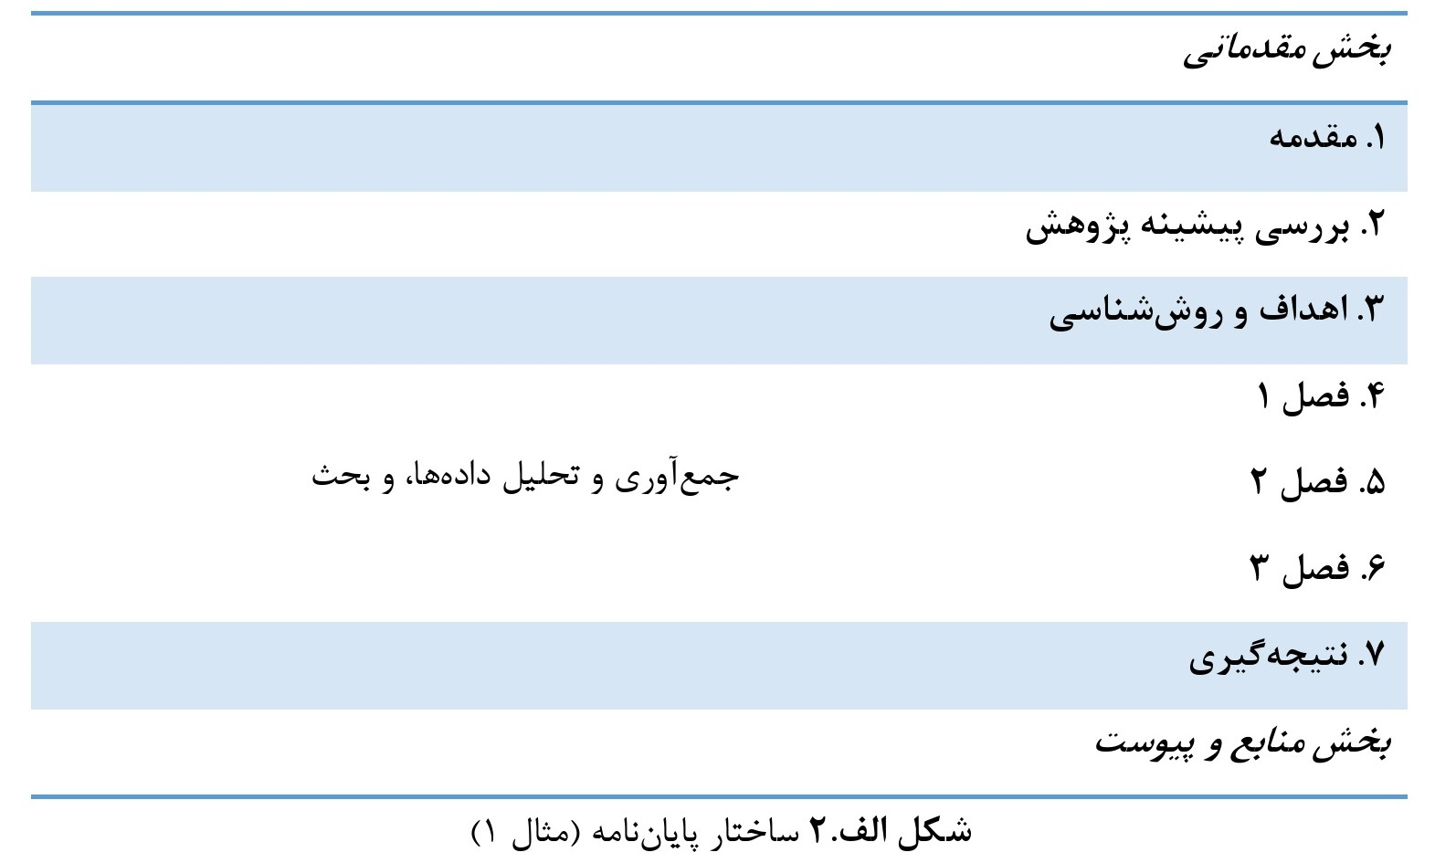
شکل الف.2 ساختار پایان‌نامه (مثال 1)
همان‌طور که در شکل مشاهده می‌کنید، بخش اصلی پایان‌نامه، دارای هفت فصل است. تعداد فصل‌ها، بر اساس نوع پژوهش و تعداد جنبه‌های موردمطالعه موضوع موردنظر، می‌تواند کمتر یا بیشتر باشد. معمولاً بخش مقدمه و نتیجه‌گیری در همه انواع ساختار پایان‌نامه مشترک است. فصل مقدمه، فصل آغازین بخش اصلی پایان‌نامه و فصل نتیجه‌گیری، بخش پایانی آن را تشکیل می‌دهند. در ادامه، هر یک از فصل‌های بخش اصلی پایان‌نامه را شرح می‌دهیم.
مقدمه: در بخش مقدمه، پژوهشگر باید به دو نکته بپردازد. نخست، موضوع (عنوان) را معرفی کند. دوم، پایان‌نامه را معرفی نماید. فصل مقدمه معمولاً باید زیر بخش‌ها زیر را داشته باشد و یا موضوعات زیر را پوشش دهد.
(الف) پیش‌زمینه: مهرفی موضوع، ارائه پیشینه موضوع
(ب) ضرورت مطالعه: توجیه انتخاب موضوع
(ج) اهداف مطالعه
(د) دامنه مطالعه
(ه) ساختار فصل
بررسی پیشینه پژوهش: در این فصل، همان‌طور که از نام آن مشخص است، پژوهشگر به بررسی متون مربوط به موضوع موردنظر می‌پردازد. هدف از بررسی پیشینه پژوهش این است که متون موجود را به‌طور انتقادی موردبررسی قرار دهیم، ارتباط پژوهش‌های پیشین به یکدیگر را بررسی نماییم و آن‌ها را بر اساس مدل طبقه بندی مناسب، سازمان‌دهی کنیم و در آخر، شکاف‌های موجود در پژوهش یا دانش را مشخص نماییم. مبنای طبقه بندی عبارت‌اند از تقسیم بندی برحسب دوره زمانی، بُعد مکانی که منعکس‌کننده مناطق یا کشورهای مختلف است، مفهومی، مبتنی بر مدل، مبتنی بر جنبه‌ها یا مطالعات نظری و اجربی یا مطالعات پدیده شناختی و اثبات‌گرا.
فصل بررسی پیشینه پژوهش، علاوه‌بر اهداف، روش‌شناسی و یافته‌های پژوهش‌های پیشین، باید ارتباط مطالعه موردبررسی با مطالعات پیشین و مطالعات آتی و ماهیت آن را نیز در بربگیرد. اگر یک مطالعه در راستای مطالعه یا مطالعات پیشین است یا آن را بسط داده است، باید به‌طور واضح به امر اشاره گردد. به همین ترتیب، مطالعاتی که به یک جنبه یا جنبه‌های مرتبط یک پدیده پرداخته‌اند را باید در کنار هم موردبررسی قرار دهیم و شباهت‌ها و تفاوت‌های آن‌ها را شرح دهیم. در پایان بخش بررسی انتقادی متون پیشین، پژوهشگر باید خلاصه‌ای از مرور متون را ارائه دهد و خلاءهای پژوهشی یا مسائل مطرح‌شده در این خصوص را ذکر نماید. بدین ترتیب، خلاءهای که پژوهشگر در متون موجود شناسایی کرده است به سؤالات یا اهداف مطالعه یا پایان‌نامه پیشنهادی منجر می‌شوند.
اهداف و روش‌شناسی: این فصل، بسیار مهم است زیرا جنبه‌های «چیستی» و «چگونگی» پژوهش را شرح می‌دهد. در این فصل، پژوهشگر باید اهداف پژوهش، بیان مسئله، روش‌شناسی یا رویکرد پژوهش (اثبات‌گرا ییا پدیده شناسی)، طرح پژوهش، مدل‌ها اتخاذی، ابزارها و تکنیک‌های پژوهش را شرح دهد. پس‌ازآن، منابع داده‌های را معرفی کند که می‌توانند اولیه یا ثانویه باشند.
فصل 1، 2، 3 .... (جمع‌آوری داده‌ها، تحلیل داده‌ها و بحث): بین فصل «اهداف و روش‌شناسی» و فصل نتیجه‌گیری، فصل‌هایی- حدود سه-چهار فصل- قرار دارند که بدنه اصلی پژوهش را تشکیل می‌دهند. این فصل‌ها به‌طورکلی، فرایند جمع‌آوری و تحلیل داده‌ها را شرح می‌دهند و نتایج پژوهش را موردبحث قرار می‌دهند. این فصل‌ها را بر اساس جنبه‌ای که پوشش می‌دهند نامگذاری می‌نماییم. برای مثال، اگر پژوهش ما، در مورد حمل‌ونقل شهری است، فصل‌های اصلی می‌توانند روندهای رشد حمل‌ونقل شهری، مدل‌سازی و پیش‌بینی رشد و سناریوهای تحلیل سیاستی را در بر گیرند. فصل‌ها، صرف‌نظر از هر نامی که برای عنوان آن‌ها در نظر گرفته شود، باید داده‌ها، مدل‌سازی، تحلیل، اعتبارسنجی، بخث و غیره را شامل شوند. در هر یک از این فصل‌ها، پژوهشگر باید یافته‌های مطالعه و تأثیر آن‌ها بر بهبود پژوهش‌های پیشین را برجسته کند و بدین ترتیب، فصل‌های اصلی پایان‌نامه را به فصل بررسی پیشینه پژوهش ارتباط دهد.
نتیجه‌گیری: فصل آخر پایان‌نامه، یعنی فصل نتیجه‌گیری، باید موارد زیر را دارا باشد: چکیده‌ای از یافته‌ها، کاربرد یافته‌های برای ذینفعان همچون صنعت، سیاست، پژوهش و غیره، محدودیت‌های مطالعه و روند پژوهش آتی. در بخش چکیده یافته‌ها، پژوهشگر، علاوه‌بر ارائه خلاصه‌ای از نتایج و بحث هر یک از فصل‌های اصلی، باید ویژگی‌های مهم پایان‌نامه، من‌جمله کمک به پیشرفت حوزه علمی مربوطه را نیز ذکر کند. پس‌ازآن، پژوهشگر محدودیت‌های مطالعه خود را شرح می‌دهد و پیشنهاداتی برای مطالعات آتی ارائه می‌نماید.
پایان‌نامه به‌عنوان یک کل: اگرچه هر فصل پایان‌نامه، ماهیتی مجزا دارد، ولی فصل‌ها باید به شیوه منسجی باهم ارتباط داشته باشند و یک واحد کل را تشکیل دهند. مطالب پایان‌نامه، از فصل اول تا فصل آخر باید پیوستگی داشته باشند. همان‌طور که پیش‌تر عنوان کردیم، در بخش مقدماتی، پژوهشگر ساختار پایان‌نامه و آنچه در پی خواهد آمد را شرح می‌دهد. فصل بررسی پیشینه پژوهش، خلاء های
موجود در متون حوزه مربوطه را شناسایی می‌کند و خلاءهای موردبررسی خود را عنوان می‌نماید. فصل مربوط به روش‌شناسی، به رویکرد یا روش‌شناسی، طرح پژوهش، ابزار و تکنیک‌ها و منابع داده‌ها پرداخته می‌شود. فصل‌های بدنه اصلی پژوهش، به جنبه‌های مهمی می‌پردازند در طول فرایند مطالعه، موردبررسی قرارگرفته‌اند.
علاوه‌بر موارد مذکور، رساله دکترا باید نشان دهد که پژوهشگر از دانش بسیاری در مورد موضوع برخوردار است، تفکر انتقادی دارد. پژوهشگر همچنین باید با ارائه توضیحات مختلف و ارتباط دادن مطالعه خود به مطالعات پیشین به شیوه‌ای هوشمندانه، تحلیل خود را غنی نماید. علاوه‌بر این، پژوهشگر باید پایان‌نامه خود به زبان تخصصی پژوهش بنویسد و توضیحات حاشیه‌ای را در جای مناسب وارد کند. در آخر، پایان‌نامه باید نشان دهد که پژوهشگر قادر بوده است که پژوهش را به‌صورت مستقل و با استفاده از ابزار و تکنکی های مناسب انجام بدهد.
تصویر
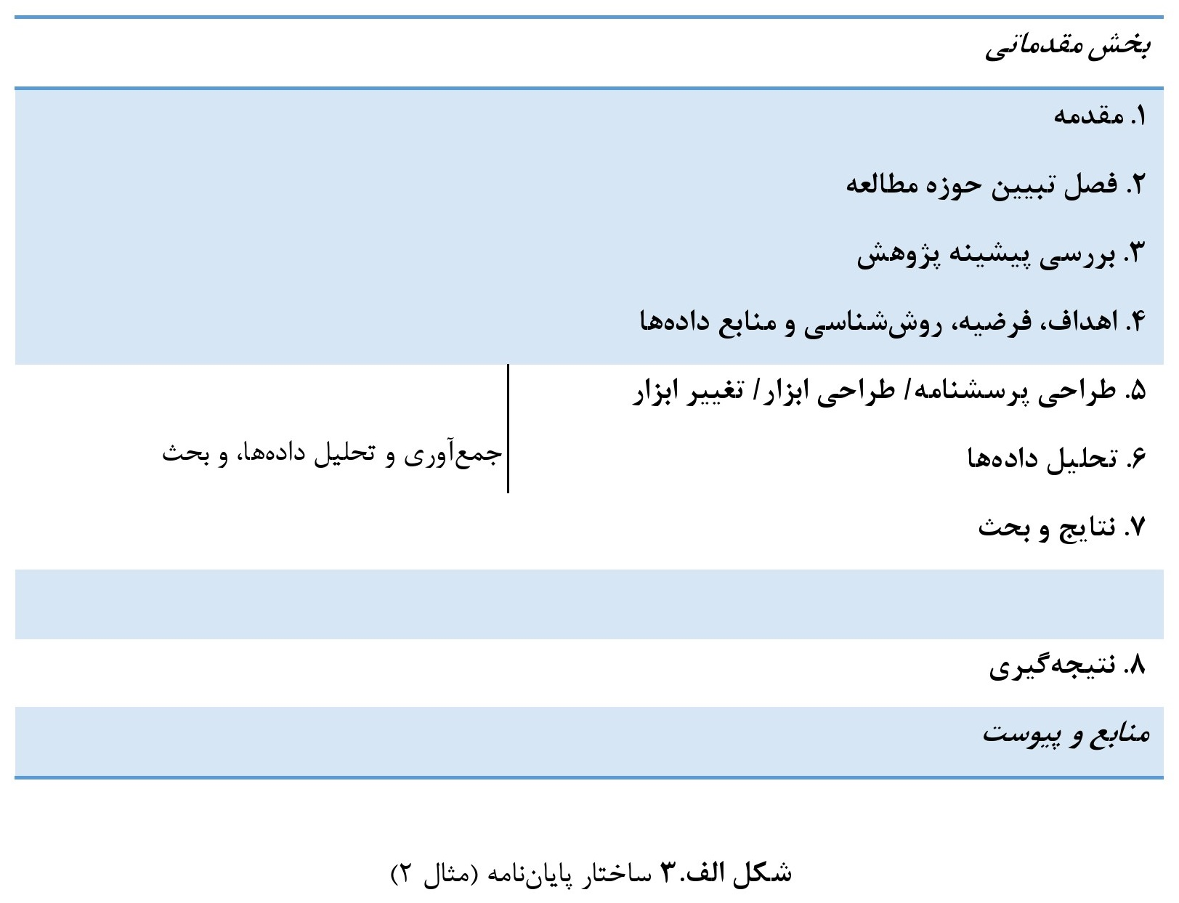
شکل الف.3 ساختار پایان‌نامه (مثال 2)
تصویر
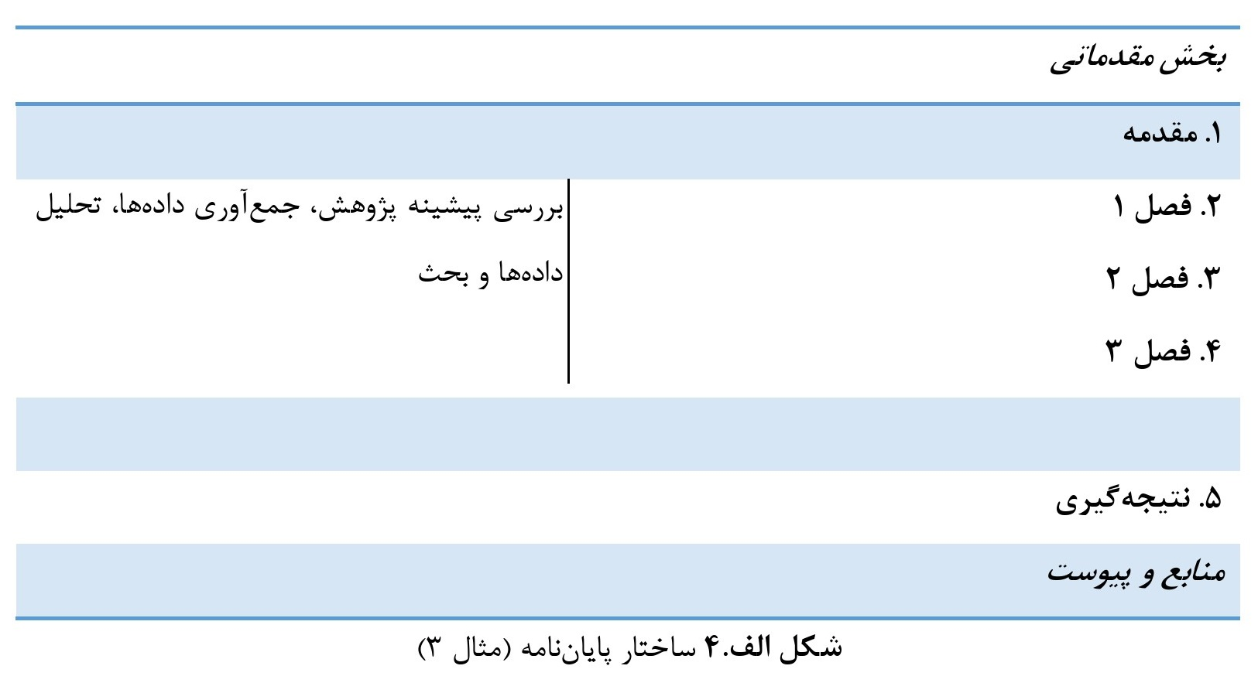
شکل الف.4 ساختار پایان‌نامه (مثال 3)

مثال 2
شیوه دیگری از سازمان‌دهی فصل‌ها را در شکل الف. 3 ارائه داده‌ایم.

مثال 3
علاوه‌بر این، می‌توانید پایان‌نامه خود را مطابق با شکل الف. 4 سازمان‌دهی کنید. تفاوت عمده این ساختار با دو ساختار قبل در این است که فصل‌ها مجزایی برای بررسی پیشینه پژوهش و اهداف و روش‌شناسی در نظر گرفته نشده است. در این ساختار نیز، فصل‌های مقدماتی و نتیجه‌گیری، همانند فرمت دو ساختار قبل هستند. هر یکی از فصل‌های میانی (یعنی، فصل‌های بین فصل مقدماتی و نتیجه‌گیری) بررسی پیشینه پژوهش، بیان مسئله، اهداف، روش‌شناسی، نتایج و بحث را در برمی‌گیرند. به‌طورکلی، تعداد فصل‌های میانی، سه فصل است. این فصل‌ها به همراه فصل‌های مقدماتی و نتیجه، کل ساختار پایان‌نامه را تشکیل می‌دهند.
جدول الف 1 نرم افزاهای دارای مجوز ومتن‌بازبرای تحلیل داده‌ها
تصویر
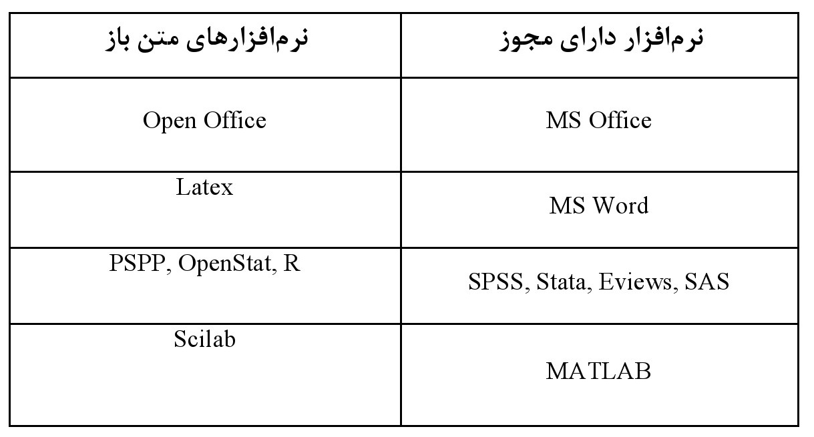

4. ابزارهای نگارش و تحلیل داده‌ها

اشاره
هنگام نگارش پایان‌نامه، باید نکاتی را در مورد فرمت نگارش رعایت نماییم. فونتی که معمولاً برای نگارش پایان‌نامه استفاده می‌شود، فوت Times New Roman، سایز 12، می‌باشد. نوع و اندازه فونت برای عنوان‌ها، متفاوت است. فاصله بین سطرها، معمولاً 1.5 می‌باشد. در اینجا نیز استانداردها از یک موسسه به موسسه دیگر متفاوت است و در مرحله اول نگارش، باید به فرمت خواسته شده، توجه کنیم و آن را بکار گیریم.
نکته دیگر، مربوط به فهرست مطالب، جداول، اشکال و شماره گذاری صفحات، شماره گذاری جداول، اشکال و معادلات است. این کار، با کمک برنامه مایکروسافت وورد، به‌طور اتوماتیک و با کمترین مداخله فرد، انجام می‌گیرد. ولی برای این کار، باید تنظیمات وورد را طبق فرمت خواسته شده، سفارسی سازی نمایید. گزینه جایگزین مایکروسافت وورد، برنامه Latex است. در این برنامه، به‌راحتی می‌توان تمام اشگال فرمت را بکار برد و برای پایان‌نامه‌هایی توصیه می‌شود که دارای تعداد زیادی از معادلات ریاضی هستند.
ابزار مفید دیگر در نگارش پایان‌نامه، ابزار مدیریت استناد دهی است. این ابزارها، منابع را به‌طور اتوماتیک و بر اساس سبک موردنظر مرتب می‌کنند و هر زمان که مقاله‌ای در متن ذکر می‌گردد، منبع
آن را به فهرست منابع اضافه می‌کند. نرم افزارهای مدیریت استناد دهیدر بازار موجود است. برخی از این نرم‌افزارها عبارت‌اند از: Endnote (پولی)، Biblioscape(پولی)، Mendeley (رایگان) و Zotero (رایگان، افزونه‌ای برای مرور گر Mozilla). در مرحله اول نگارش پایان‌نامه باید، این برنامه‌ها انتخاب و بکاربرد و استناددهی را از همان ابتدا، سازمان‌دهی نمود (جدول الف. 1).

تحلیل داده‌ها
به‌کارگیری نرم‌افزار تحلیل داده‌ها، به حوزه پژوهش بستگی دارد. در حوزه علوم اجتماعی و مدیریت، رایج‌ترین نرم‌افزار تحلیل داده‌ها، نرم‌افزارهای آماری برای علوم اجتماعی (SPSS) است. در حوزه تحلیل اقتصادی و اقتصادسنجی، نرم‌افزارهای محبوب عبارت‌اند از Stata, Eviews, SAS, R و غیره. هنگامی‌که تحلیل داده‌ها مستلزم تحلیل فنی دقیق هستند، برای مثال، در حوزه شبکه‌های عصبی، الگوریتم‌های ژنتیکی و ماشین بردار پشتیبانی، از نرم‌افزار MATLAB استفاده می‌شود. در اینجا صرفاً به چند نرم‌افزار اشاره کردیم. نرم‌افزارهای دیگری نیز وجود دارند که پژوهشگران حوزه‌های مختلف، بر اساس نیاز خود، بکار می‌برند.

منابع مفید برای مطالعه بیشتر
Davis GB, Parket CA (1997) Writing the doctoral dissertation: a systematic approach. Barron’s Educational Series, Woodbury, New York, USA.
Dunleavy P (2003) Authoring a Ph.D.: how to plan, draft, write and finish a doctoral thesis or dissertation. Palgrave Macmillan, Houndmills, New York, USA.
Glathorn A, Joyner R (2005) Writing the winning thesis or dissertation: a step-by-step guide. Corwin Press, Thousand Oaks, California, USA.
Gosling P, Noordam B (2006) Mastering your Ph.D.: survival and success in the doctoral years and beyond. Springer, Heidelberg, Germany.
How not to write a PhD thesis. http://www.timeshighereducation.co.uk/news/how-not-to- write-aphd-thesis/410208.article
How to write a PhD thesis. http://www.phys.unsw.edu.au/~jw/thesis.html
Lunenburg FC, Irby BJ (2008) Writing a successful thesis or dissertation. Corwin Press, Thousand Oaks, California, USA.
Murray R (2011) How to write a thesis. Open University Press, Maidenhead, England
Oliver P (2004) Writing your thesis. Vistaar Publications, New Delhi, India

واژگان کلیدی
ا
ابزار, 10, 19, 35, 36, 49, 65, 76, 114, 141, 147, 175, 184, 189, 197, 198, 234, 267, 269, 271, 272, 273, 274, 276, 281, 286, 287, 288, 292, 293, 310, 312, 325, 331, 333
اثبات‌گرا, 22, 39, 40, 41, 64, 78, 79, 192, 193, 199, 223, 226, 227, 317, 329, 330
اثبات‌گرایان منطقی, 45, 63
اثبات‌گرایی, 10, 36, 37, 38, 39, 66, 72, 75, 193, 226, 314
اخلاق پژوهش, 308, 312, 313, 315, 322, 324
اخلاق در پژوهش, 5, 16, 36, 307, 308, 312, 320, 323
ادراک و تجربه مستقیم, 32
ادعاهای دانش, 35
ادعای دانش, 15, 20, 24, 30, 36
استدلال استقرائی, 47, 90
استدلال قیاسی, 24, 47, 48, 64, 90
استقراء, 44, 47, 55, 56, 58, 59, 60, 85, 89, 90, 92
استقراء شمارشی, 47
استقراءشهودی, 47
اقدام پژوهی, 184, 188, 213, 220, 221, 222, 223, 230, 271, 309, 312
اهداف انجام پژوهش, 20
آ
آنتروپی, 135, 147
آنِرژی, 139
ب
بازخورد, 65, 142, 143, 222, 270, 273, 281, 286, 292
بهره‌وری, 100, 103, 120, 124, 141, 148, 241, 242, 247, 303, 304, 305
پ
پارادایم, 2, 16, 22, 23, 35, 45, 60, 67, 192, 222, 223, 226, 227, 238, 243, 317
پارادایم علمی, 22, 192
پدیده شناختی, 36, 41, 248
پدیده شناسی, 330
پرسشنامه, 3, 11, 12, 16, 181, 196, 205, 206, 210, 211, 224, 230, 231, 233, 269, 270, 271, 272, 273, 274, 275, 276, 277, 278, 279, 280, 281, 282, 283, 284, 285, 286, 287, 288, 289, 290, 292, 296, 304, 305, 327, 331
پروژه پژوهشی, 8, 18, 102, 104, 218, 311
پژوهش7, 8, 9, 11, 12, 14, 19, 20, 22, 30, 34, 35, 36, 37, 38, 66, 81, 97, 98, 100, 101, 102, 103, 104, 106, 116, 117, 118,
121, 123, 125, 129, 130, 134, 138, 145, 147, 148, 166, 168, 171, 183, 184, 185, 187, 191, 192, 193, 194, 195, 200, 201, 202, 203, 204, 206, 207, 210, 213, 216, 217, 218, 219, 220, 222, 223, 224, 225, 226, 227, 228, 229, 230, 232, 233, 234, 235, 237, 252, 254, 255, 256, 263, 266, 269, 270, 272, 274, 275, 276, 277, 278, 280, 281, 286, 287, 289, 295, 307, 308, 309, 310, 311, 312, 313, 314, 315, 316, 317, 318, 319, 320, 321, 322, 323, 325, 326, 327, 328, 329, 330, 331, 332, 334
پژوهش کمّی, 184, 186, 187
پژوهش کیفی, 3, 15, 148, 184, 186, 187, 188, 189, 191, 192, 196, 200, 206, 211, 212, 213, 222, 225, 227
پژوهش کیفی آنلاین, 211, 212
پسامدرنیسم, 191
پست‌مدرنیسم, 39
پیامد, 48, 78, 79, 108, 115, 119, 234
ت
تأثیر متغیر, 256, 257, 265
تجربی, 3, 12, 14, 15, 19, 23, 29, 30, 33, 34, 36, 39, 43, 44, 45, 51, 52, 54, 58, 59, 60, 62, 64, 66, 70, 71, 72, 77, 85, 89, 201, 207, 236, 239, 241, 243, 248, 251, 254, 263, 273, 274, 275, 288, 291
تحلیل توصیفی, 41
تحلیل محتوا, 10, 209, 212
تدوین پس نگر, 109, 111
تدوین پیش نگر, 109, 110, 112, 113, 119, 123, 125
تدوین مسئله, 3, 15, 97, 98, 99, 100, 104, 106, 118, 121, 134, 148, 183
ترکیب تدوین پیش نگر و پس نگر, 112
ترکیب تدوین پیش نگر یا پس نگر, 109
ترکیب روش‌شناسی‌ها, 223
تعادل پویا, 138
تعاریف عملیاتی, 275, 276
تفکر سیستمی, 129, 148
ج
جریان اثبات گرا, 33
ح
حقیقت‌نمایی, 22, 24
حل مسئله, 20, 97, 98, 99, 105, 115, 124, 130, 131, 166, 171, 174, 175, 221, 234, 299
د
دانش, 1, 10, 12, 13, 15, 19, 20, 24, 25, 27, 28, 31, 32, 33, 35, 41, 44, 45, 46, 47, 50, 53, 58, 59, 64, 66, 67, 68, 69, 74, 78, 83, 92, 98, 101, 102, 119, 135, 139, 146, 175, 192, 197, 226, 237, 239, 244, 286, 309, 314, 315, 319, 329, 331
دانش بر مبنای واقعیات استدلالی, 30
دانش پس از تجربه یا تجربی, 29
دانش پیش از تجربه, 29
دانش رویّه‌ای, 29
دانش موقعیتی, 31
ذ
ذهنیت گرایی, 168, 169
ر
روابط بین متغیرها, 116
روایی, 16, 23, 30, 33, 41, 201, 209, 212, 213, 215, 217, 219, 227, 228, 230, 231, 234, 256, 257, 265, 266, 267, 277, 278, 282, 283, 284, 286, 287, 288, 289, 293, 295, 296, 299, 301, 302
روش آزمایشی, 15, 251
روش پژوهش, 1, 6, 68, 145, 183, 184, 200
روش تلفیقی, 55, 58, 206
روش کیفی, 15, 187, 225
روش مثلث سازی, 206, 224, 225, 231
روش مقاله‌نویسی, 287
روش‌شناسی, 1, 9, 10, 11, 12, 14, 17, 29, 30, 35, 36, 37, 38, 40, 41, 64, 67, 68, 75, 76, 81, 83, 134, 145, 148, 150, 166, 167, 190, 191, 194, 269, 272, 285, 310, 311, 322, 325, 327, 328, 329, 330, 331, 332
روش‌شناسی‌های سیستمی سخت, 132, 148, 181
روش‌شناسی‌های سیستمی نرم, 132, 148, 150, 174, 180, 183
رویکرد اثبات‌گرا, 193, 227, 248
رویکرد پردازش فعالیت یا مواد, 151, 160
رویکرد تحلیلی تقلیل‌گرا, 131
رویکرد تلفیقی, 10, 41, 81
رویکرد سیستمی, 15, 129, 130, 131, 132, 133, 136, 137, 141, 174, 176, 181, 183, 184
رویکرد عملگرایی-تاریخی, 151, 160
رویکرد قیاسی, 33
رویکرد هنجارگرایی, 314
رویکردهای اثبات‌گرا, 16
رویکردهای استقرایی, 33
ز
زیرسیستم, 131, 134, 136, 142, 155, 161, 238, 271
زیرسیستم تصمیم‌گیری, 155
س
ساختار اجتماعی, 73, 81, 82, 149, 154, 155, 160
سلسله‌مراتب, 136, 154, 195, 205, 247
سوسیوگرام, 163, 164, 165
سوگیری, 11, 158, 184, 193, 236, 279, 297, 315
سؤالات کلیدی, 227
سیستم ایده‌ال طلب, 142
سیستم باز, 133, 135
سیستم پویا, 138
سیستم مفاهیم, 168, 169
سیستم هدفمند, 141
سیستم هموستاتیک, 138
سیستماتیک, 140, 145
سیستم‌های انسانی, 154, 160
سیستم‌های تودرتویی, 136
سیستم‌های ساخت دست بشر, 134, 135, 141
سیستم‌های طبیعی, 132, 134
سیستمیک, 140, 141, 145, 146, 147, 216, 222, 242, 292
ط
طبیعت‌گرایی, 46, 79, 80, 189, 190
طرح‌های آزمایشی, 15, 252, 255, 257, 263, 264, 265, 267
ظ
ظهور, 2, 27, 39, 46, 131, 139, 140, 146, 237, 310, 321
ع
عاطفه گرایی, 190
علم انتزاعی, 51, 53, 54, 62
علم عینی, 48, 49, 53, 54, 62
علیّت, 3, 4, 29, 38, 46, 70, 72
ف
فرضیه آزمایشی, 253
ق
قانون تناقض, 26
قانون ضرورت تنوع, 147
قانون مانع الجمع, 26
قانون همپایانی, 147
قانون هویت, 26
قواعد اخلاقی, 317
قوم‌نگاری انتقادی, 201
قوم‌نگاری مجازی, 201, 204
قیاس, 32, 44, 46, 48, 55, 56, 59, 60, 63, 67, 85, 86
ک
کارایی, 5, 104, 141, 142, 185, 237
کل‌نگری, 145
کّمی و کیفی, 100
گ
گروه کانونی, 188, 196, 210, 211, 213, 230, 231, 232, 233, 278, 285, 303, 305
م
ماتریس نظم‌دهنده, 25
مالک مسئله, 105, 119
متریک‌های آزمایش, 162
متریک‌های تعامل, 161
متغیر, 50, 108, 109, 110, 111, 112, 114, 117, 120, 140, 144, 209, 239, 251, 257, 258, 259, 261, 263, 275, 288, 303, 305
متغیر کنترل نشده, 108
متغیر کنترل‌شده, 108
متغیر مستقل, 251, 254, 255, 256, 257, 258, 259, 260, 263, 264, 265, 266, 267
متغیر وابسته, 14, 251, 254, 255, 261, 263, 264, 265, 267
متغیرکنترل نشده, 116
متغیرهای محیطی, 108, 116, 124, 137
متغیرهای مداخله‌گر, 134
مدل‌سازی مسئله, 116
مردم‌نگاری, 190, 312
مسئله اولیه, 99, 100, 101, 121, 123
مسئله ثانویه, 98, 99, 100, 121, 124
مشاهده مشارکتی, 188, 191, 196, 198, 201, 202, 203, 205, 208, 210, 217, 223, 229, 230, 231, 232, 233
مطالعات اثبات‌گرا, 41
مطالعات پدیده شناختی, 40, 329
مطالعه پژوهشی کیفی کارآمد, 233
مطالعه گذشته‌نگر, 197
مطالعه موردی بدون ساختار, 214
مطالعه موردی جمعی, 214
مطالعه موردی ذاتی, 214
معرفت‌شناسی, 28, 35, 43, 44, 46, 55, 60, 69, 71, 81, 82, 83, 192
معرفت‌شناسی سنتی, 44
مکتب اثبات‌گرایی, 193
منطق استقرایی و قیاسی, 33
منطق صوری, 2, 10, 25
ن
نتایج پژوهش, 19, 226, 227, 312, 330
نظری, 4, 10, 19, 22, 34, 44, 53, 54, 60, 66, 67, 68, 76, 82, 98, 194, 202, 216, 218, 226, 228, 233, 270, 271, 272, 276, 280, 283, 285, 288, 291, 292, 293, 309, 314, 329
نظریه, 5, 10, 11, 13, 22, 24, 30, 38, 39, 43, 44, 46, 48, 52, 54, 55, 61, 62, 63, 64, 65, 66, 67, 68, 70, 74, 75, 76, 77, 80, 81, 82, 89, 97, 104, 108, 192, 193, 194, 215, 241, 243, 247, 248, 255, 275, 278, 283, 285, 287, 290, 293, 314, 316
نظریه تخصصی سازی آدام اسمیت, 34
نظریه داده بنیاد, 34, 285
نقشه سیستمی, 137, 155, 156, 157, 162, 178
نقشه شناختی, 166, 168, 169, 170, 173, 175, 178, 181
نمودار جریانی بلوکی, 151
و
وضعیت سیستم, 136
ه
هرمنوتیک, 192, 193, 199, 223, 226, 227
هستی‌شناسی, 35, 46, 72, 83, 192
هم‌افزایی, 139
همبستگی, 37, 74, 82, 194, 239, 243, 264, 282, 283, 284, 295, 296, 299

ghaemiyeh.com

August Comte
Cours De Philosophie Positive
Droysen
Dilthey
Rickert
Windelband
nomothetic
idiographic
Kuhn-Popperian
falsification
Gupta
determinism
law of large numbers
cellular automata
Bandyopadhyay
Kool and Agrawal
Sayeed
causality
model-based methods of causal analysis
data-based methods
the causal ordering method of Simon
[5] the causal chain approach
The informational approach
The Wiener-Granger causality
the graph-theoretic method
Hume
Objectivity in Social Research,
The Theory of Moral Sentiments
New Welfare Economics movement
Rawls
libertarian theory
Anarchy, State & Utopia
resources-based distributive justice theory
Sovereign Virtue
D.M. Nachane
methodology
Methods
Tjalling Koopmans
Lionel Robbins
Joseph Schumpeter
مؤسسه هندی مدیریت
IIT Bombay
knowledge for its own sake
justified true beliefs
Thomas Kuhn
verisimilitude
normal science
revolutionary science
reductionist approach
Schumpeter
confirmationism
prescience
disciplinarymatrix
a historical sense
law of identity
law of
productive forces
Fabian Society
Factory Act
Workmen’s Compensation Act
Trade Unions Act
Retarded capitalism
procedural knowledge
situational knowledge
Dharamshala
pratyaksha pramana
upamana
anumana
Paramatma
Jeevatma
Maya
Jnana yoga
Karma yoga
Raja yoga
Bhakti yoga
economy of affection
Grameen Bank
pragmatism
Nachane
Mitchell
Tinbergen
Kuznets
Robbins
Koopmans
Keynes
hypothetico-deductive
Structure of Scientific Revolutions
associative
Milton Friedman
Samuelson
Wong
Boland
Social choice theory
Arrow
Sen
Remenyi
Edmund Husserl
triangulation
concrete
middle range
abstract
grand
rationalistic
grounded contextualist epistemology
causal generalizations
local realism
Amartya Sen
M.N. Srinivas
Suppe (1977).
Losee (1972), p. 6, Jones (1952), Arnold(1974).
مبحث مفصل و دقیق در مورد نجوم مبتنی بر ریاضی بالبلیا، رک. (1) نویگه باوئر (11957، صص. 113-105): برای مطالعه در مورد ریاضیات و نجوم مصریان، رک. فصل، 4، صص. 96-77؛ در مورد ریاضیات بابلیان، رک. فصل 2، صص. 70-25؛ در مورد نجوم، رک. فصل 5، صص. 144-97.
Locke (1968)
Posterior Analytics
noûs
archai
logos
تجزیه‌وتحلیل پیشین، 1.2، 24ب، صص. 20-18.
protasis
sumperasma
theory of syllogism
valid
figure
mood
گوپتا (1989)، فروند (1968)، کانِوا (1978)
phenomenal generalizations
کارترایت (1989، 1983)، لیتِل (1993)
نوگبائور(1957، صص. 113-105؛ 1975)، پیشین.
نویگه باوئر (1957، صص. 113-105)
Parmenides
ژابو(1878)، هاردی(1940)
هیث (1956، 1940-1861)
مولر(2006/1981)
روش افنا (method of exhaustion)
local motions
گالیله (1638)
نیوتن (1729)
Saving the Appearance”
Foresight and Understanding، توملین (1961)
apparent motion
deferent and epicycle system
Claudius Ptolemy
eccentric and the equant circles
saving the appearance
Geminus
physical truth.
postulated physical structure
هیوم (1888/1739)
پوپر (1963 الف،ب؛ 1968)
بِث (1967)
مومفورد (1999)
مک‌نامارا (1991، صص. 48-21)
لاکاتوس (1976)
Descartes-Euler conjecture
Hilbert
هیلبِرت (1902)
فاین (1985)، استول (1961)، مکنامارا(1991، صص. 27-26)
اقتباس شده از لوسی(1972، ص. 6)
Robert Grosseteste
Albert the Great
Thomas Aquinas
postulated physical structure
kinetic theory of gases
received view of theory
میل و همکاران (1963)
هابز، لِویاتان (1651)
رابینز (1932)
[2] فریدمن (1953)
فون میزس (1962، 1960)
social choice theory
اَرو (1963، 1951)، سِن (1970، 1986، بی‌تا)
پاریک (2002)
اِندریس(2011)
تالکات پارسونز
پارسونز (1951)
systems theory
cybernetics
latent function
patternmaintenance function
“grand” theories
مِرتُن
ﺯِﺗِﺮﺑِﺮگ (1965، 1963، 1954)
گراس (1959)
Llewellyn Gross
dust-bowl empiricism
barefoot empiricism
لیپسِت (1994)
گیبس (1972)، کوهن (1980)
اتو نویرات (1935)
The Dappled World
situational logic
پوپر (1963 الف، ب)
پوپر (1963 الف، ب؛ 170)
کارت رایت (1999-1983)
فین (1996، 1986)
کینکاید (1996)
هاکینگ (1983)
هاگِت (2001)
سالمون (1971)
جان سرِل (1984)
پاول چرچلَند (1979)
دَنیِل لیتِل (2003، 1991)
causal realism.
typical causal fields
brute facts
rational choice theory
game theory
theory of institutions
collective action theory,
economic man
سِن (1977)
Sudhir Anand
Ravi Kanbur
سِن (1985)
سِن(1993)- positional objectivity
transpositional
Hilary Putnam
self-interes
Edgeworth
Hahn
Samuelson
utilitarian ethics
welfarism
sum-ranking
act utilitarianism
non-gains maximization
revealed preference theory
basic capabilities
primary goods
بت‌وارگی کالا
Insider and the outsider
structural functionalism
systems theory
سرینیواز(1952)
سرینیواز(1976)
Physics
De caelo
archai
motive force,
resistance of the medium
برُود (1920، 1918) و سالمون (1967)، شواهدی در این مورد ارائه کرده‌اند.
استوراسون (1962/1952)
بلک (1967)
کریپکی (1971، 1972، ص. 327)
هیلاری پاتنم (1975)
بُوید (1990)، اَند (1991)
گریفیث (1997)
کُلیئر (1996)
میل ([1843] 1905)، کوین(1969)، بُوید(1990)، اَند (1991)، هاکینگ (1991)
کورنبلیث (1993)
Ackoff
problem formulation
White
surfactant
Area
Field
Aspect
Industrial Development Corporation
river valley
Passenger-Kilometers
French and Papamichail
uncontrolled environmental variables
control variables
output/input variables
Forward Formulation
Backward Formulation
Ackoff
(Rosenhead
Pulse Mission’.
state variables
Systems approach
systems thinking
Checkland
specialization
process of grouping.
coordination
emergent property
analytical reductionist approach
Ackoff and Emery
open system
nested system
systems map
Dynamic equilibrium
Synergy
close-loop coupling
Serial coupling
Parallel coupling
Reductionism
systematic
systemic
Analysis
Synthesis
Law of Equifinality
Law of Requisite Variety
Pragmatic–Historical Approach
flow-block diagram
Span of control
vertical line of communications
Sociograms
Strategic Option Development Analysis (SODA)
Journey
jointly understanding reflecting and negotiating strategy
cognitive mapping
a model of a system of concepts
action orientation
Datta
Silverman and Marvasti
Focus group
Gummersson
ontology
epistemology
scientific paradigm
Archival method
Case study method
Survey method
Field experiment method
retrospective study
virtual ethnography
critical ethnography,
autoethnography
Netnography
Cyber Ethnography
Internet and cyber cafes
synchronous
asynchronous
unstructured case study
Deconstruction
action science
double-loop learning
single-loop learning
fitness for use
Replicability
Validity
Criteria of relevance:
Criteria of generalizability:
Criteria of credibility:
Bankura
Luis Garicano,
relevance
incremental
leapfrogging
ripple effects
The Structure of Scientific Revolutions
Conjectures and Refutations
acceptance
falsification
lag model
continuous functions
Schumpeter
economy of affection
jackfruit
tapioca
Koopmans
Three Essays on the State of Economic Science
General Theory
Keynes
consumption function,
savings function
Investment functions
factor productivity
American consumption story
enterprise resource planning
strategic business units
Enterprise resource planning
Strategic Business Unit
Total Quality Management
Total Productive Maintenance
Spillover
Business Process Outsourcing
knowledge process outsourcing
SAP
Union Territory of Dadra
direct reduction process
Dolvi, Raigad, in Maharashtra
Programmable Logic Controller
cloud services
Giffen goods
aspirational consumption
white goods
Hegde and Nilakantan
Scarcity value
The Economist
general equilibrium analysis
null hypothesis
experimental hypothesis
statistical hypothesis
extraneous variables
nuisance variables
Solomon Four-Group Design
two-factor design
interaction effect
Repeated Measures
one-factor treatments-by-subjects
Latin Square Design
a cumulative effect
Multivariate Designs
covariation
Conceptual and Statistical Validity
minimum chance level
internal validity
Omer Bin Sayeed
personal dynamics
Purdue Teacher Opinionnaire
rating scales
“virtual design approach
Mintzberg
integrated approach
Chattopadhyay
Organizational Environment Inventory for Hospitals
Sarupria et al.
orthogonality
mental set
Fundamental Interpersonal Relations Orientation-Behaviour
Myer-Brigg Type Indicator
Organizational Development
intuitive scoring method
corrected scores
composite scores
intuitively judged summated item scores
factor-based scoring method
weighted factor scoring method
corrected item-total correlations
point biserial correlation
Discriminative power
simple item to total correlation
corrected item to total correlation
cutoff point
practical/pragmatic approach
Pareek
Organizational Role Stress
Motivational Analysis of Organizations-Behaviour
Openness Confrontation Trust Autonomy Proactiveness Authenticity Collaboration And Experimentation
Conflict Management Scale
Role Efficacy Scale
discrete scale
forced choice scaling technique
organizational health index
positive perception
Fordyce andWeil’s
Quality of Work Life Survey
Likert's Management Systems
Communication efficacy
Adaptiveness
Competitiveness
Leadership
Innovativeness
Human resource management
Conflict management
Task effectiveness
Structure
Involvement
chi-square test
Subscale reliability coefficient
Inter-rater Reliability
Kendall’s coefficient of concordance
Spearman’s rho
Problem centeredness
theoretical research
basic research
pure research
applied research
prevention research
primary data research
Field research
sponsored research
consultancy research
project research
in-house research
publish or perish’
Oxford Dictionary
Resnik
positivism
normativism
cost–benefit
basic researchers
value-free technicians
Barnes
hard sciences
soft sciences
Gifting authorship
Nuremberg code
Declaration of Helsinki
Belmont report
Council for International Organization of Medical Sciences
Open source
http://en.wikipedia.org/wiki/Comparison_of_reference_management_software

